

ООО «Архивариус»
Челябинская обл., г. Магнитогорск, пр. Металлургов, д. 12
archivar.ru



Внесение изменений в генеральный план Успенского сельского поселения муниципального образования Успенский район

ГЕНЕРАЛЬНЫЙ ПЛАН

Том II
Пояснительная записка

Шифр: А-61.1210-21 ГП.ПЗ

Заказчик: Администрация муниципального образования Успенский район

Директор ООО «Архивариус» К. Н. Гребенщиков

Магнитогорск-Успенское, 2021

СОСТАВ ПРОЕКТА

№ п/п | Наименование | Лист | Масштаб
Генеральный план
Основная часть проекта
Текстовые материалы
1 | Положение о территориальном планировании. Том I
Графические материалы
2 | Карта планируемого размещения объектов местного значения поселения, относящиеся к области электро-, тепло-, газо- и водоснабжения населения, водоотведения. Карта планируемого размещения объектов местного значения поселения, относящиеся к области автомобильных дорог местного значения. Карта планируемого размещения объектов местного значения поселения, относящиеся к области физической культуры и массового спорта, образования, здравоохранения, обработки, утилизации, обезвреживанию, размещению твердых коммунальных отходов. Карта планируемого размещения объектов местного значения поселения, относящиеся к иной области в связи с решением вопросов местного значения поселения | 1 | 1:25000
3 | Карта границ населенных пунктов, входящих в состав поселения | 2 | 1:25000
4 | Карта функциональных зон поселения | 3 | 1:25000
5 | Карта функциональных зон с. Успенское | 4 | 1:5000
6 | Карта функциональных зон п. Мичуринский | 5 | 1:5000
7 | Карта функциональных зон х. Украинский | 6 | 1:5000
8 | Карта функциональных зон х. Белецкий | 7 | 1:5000
9 | Карта функциональных зон х. Лок | 8 | 1:5000
10 | Карта функциональных зон х. Подковский | 9 | 1:5000
11 | Карта функциональных зон х. Успенский | 10 | 1:5000
Материалы по обоснованию проекта
Текстовые материалы
12 | Пояснительная записка. Том II
13 | Сведения о границах населенных пунктов. Том II.I
Графические материалы
14 | Карта границ поселения.  Карта границ существующих населенных пунктов, входящих в состав поселения. | 1 | 1:25000
15 | Карта местоположения существующих и строящихся объектов местного значения поселения. Карта особых экономических зон.  Карта особо охраняемых природных территорий федерального, регионального, местного значения.  Карта территорий объектов культурного наследия.  Карта территорий исторических поселений федерального значения, территорий исторических поселений регионального значения. Карта иных объектов, иных территорий и (или) зон, которые оказали влияние на установление функциональных зон и (или) планируемое размещение объектов местного значения поселения или объектов федерального значения, объектов регионального значения, объектов местного значения района | 2 | 1:25000
16 | Карта зон с особыми условиями использования территорий | 3 | 1:25000
17 | Карта территорий, подверженных риску возникновения чрезвычайных ситуаций природного и техногенного характера | 4 | 1:25000
18 | Карта границ лесничеств | 5 | 1:25000

Запись главного архитектора
Настоящий проект разработан с соблюдением действующего законодательства в области архитектурной деятельности и градостроительства, техническими регламентами и санитарно-эпидемиологическими нормами.
Генеральный план соответствует требованиям статьи 23 Градостроительного кодекса Российской Федерации от 29.12.2004 № 190-ФЗ.

Главный архитектор проекта _________________ А.О. Якубова

Состав участников проекта
Директор, главный архитектор ООО «Архивариус», канд. арх., доц., член САР РФ | К.Н. Гребенщиков
Руководитель архитектурно-планировочной мастерской №1, ГАП | Е.С. Левшунова
Руководитель архитектурно-планировочной мастерской №2, ГАП  Руководитель архитектурно-планировочной мастерской №3, ГАП | Д.Р. Каримова  А.О. Якубова
Архитекторы | Д.Г. Боровская  Е.М. Горбатова  А.А. Добрынина
Инженеры-проектировщики | А.В. Наливайко  Д.С. Шакшакпаева
Инженеры-градостроители | П.В. Гинтер  М.И. Белякова  А.В. Глазкова  А.А.Латникова  Г.Р. Мамедов  Е.Д. Соловьева  М.А. Старков
Кадастровые инженеры | Е.А. Барышева  К.О. Лисихина  Р.М. Мухатметгалин
Инженеры технического отдела | Т.Ю. Данилейко

Содержание

ВВЕДЕНИЕ 9
1. СВЕДЕНИЯ О ПЛАНАХ И ПРОГРАММАХ КОМПЛЕКСНОГО СОЦИАЛЬНО-ЭКОНОМИЧЕСКОГО РАЗВИТИЯ МУНИЦИПАЛЬНОГО ОБРАЗОВАНИЯ (ПРИ ИХ НАЛИЧИИ), ДЛЯ РЕАЛИЗАЦИИ КОТОРЫХ ОСУЩЕСТВЛЯЕТСЯ СОЗДАНИЕ ОБЪЕКТОВ МЕСТНОГО ЗНАЧЕНИЯ 14
2. ОБОСНОВАНИЕ ВЫБРАННОГО ВАРИАНТА РАЗМЕЩЕНИЯ ОБЪЕКТОВ МЕСТНОГО ЗНАЧЕНИЯ ПОСЕЛЕНИЯ НА ОСНОВЕ АНАЛИЗА ИСПОЛЬЗОВАНИЯ ТЕРРИТОРИЙ ПОСЕЛЕНИЯ, ВОЗМОЖНЫХ НАПРАВЛЕНИЙ РАЗВИТИЯ ЭТИХ ТЕРРИТОРИЙ И ПРОГНОЗИРУЕМЫХ ОГРАНИЧЕНИЙ ИХ ИСПОЛЬЗОВАНИЯ 15
2.1. Анализ использования территории 15
2.1.1. Муниципальное образование в системе расселения 15
2.1.2. Историческая справка 16
2.1.3. Природные условия и ресурсы 17
2.1.3.1. Климатическая характеристика 17
2.1.3.2. Рельеф и геологическое строение 18
2.1.3.3. Гидрография, гидрогеология 20
2.1.3.4. Инженерно-геологическая характеристика 20
2.1.3.5. Почвы. Растительный и животный мир 23
2.1.3.6 Полезные ископаемые 23
2.1.3.7. Леса и лесное хозяйство 24
2.1.3.8. Особо охраняемые природные территории, памятники истории и культуры 24
2.1.4. Краткий анализ реализации предыдущей градостроительной документации 35
2.1.5. Современное состояние территорий 35
2.1.5.1. Планировочная и архитектурно-пространственная структура территории 35
2.1.5.2. Население 36
2.1.5.3. Жилой фонд 37
2.1.5.4. Учреждения обслуживания 38
2.1.5.5. Сельскохозяйственные, производственные и коммунально-складские территории 53
2.1.5.6. Режимные объекты 56
2.1.5.7. Зоны особого назначения 56
2.1.5.8. Ландшафтно-рекреационные территории 57
2.1.5.9. Транспортная инфраструктура 57
2.1.5.9.1. Внешний транспорт 57
2.1.5.9.2. Улично-дорожная сеть 59
2.1.5.9.3. Внутренний транспорт 61
2.1.5.10. Инженерная инфраструктура 63
2.1.5.10.1. Водоснабжение 63
2.1.5.10.2. Водоотведение 64
2.1.5.10.3. Газоснабжение 65
2.1.5.10.4. Теплоснабжение 66
2.1.5.10.5. Электроснабжение 67
2.1.5.10.6. Системы связи 69
Карта границ поселения. Карта границ существующих населенных пунктов, входящих в состав поселени 71
Карта местоположения существующих и строящихся объектов местного значения поселения. Карта особых экономических зон. Карта особо охраняемых природных территорий федерального, регионального, местного значения. Карта территорий объектов культурного наследия. Карта территорий исторических поселений федерального значения, территорий исторических поселений регионального значения. Карта иных объектов, иных территорий и (или) зон, которые оказали влияние на установление функциональных зон и (или) планируемое размещение объектов местного значения поселения или объектов федерального значения, объектов регионального значения, объектов местного значения района 72
Карта границ лесничеств, лесопарков 73
2.2. Возможные направления развития территории 74
2.2.1. Планировочная и архитектурно-пространственная структура территории 75
2.2.2. Население 75
2.2.3. Жилой фонд 76
2.2.4. Учреждения обслуживания 77
2.2.5. Сельскохозяйственные, производственные и коммунально-складские территории 95
2.2.6. Режимные объекты 95
2.2.7. Зоны особого назначения 95
2.2.8. Ландшафтно-рекреационные территории 96
2.2.9. Транспортная инфраструктура 96
2.2.9.1. Внешний транспорт 96
2.2.9.2. Улично-дорожная сеть 97
2.2.9.3. Внутренний транспорт 98
2.2.10. Инженерная инфраструктура 99
2.2.10.1. Водоснабжение 99
2.2.10.2. Водоотведение 102
2.2.10.3. Газоснабжение 103
2.2.10.4. Теплоснабжение 104
2.2.10.5. Электроснабжение 105
2.2.10.6. Системы связи 106
2.2.11. Инженерная подготовка территории 107
2.2.12. Обоснование размещения объектов местного значения 107
2.3. Прогнозируемые ограничения использования территории 112
Карта зон с особыми условиями использования территорий 125
3. ОЦЕНКА ВОЗМОЖНОГО ВЛИЯНИЯ ПЛАНИРУЕМЫХ ДЛЯ РАЗМЕЩЕНИЯ ОБЪЕКТОВ МЕСТНОГО ЗНАЧЕНИЯ ПОСЕЛЕНИЯ НА КОМПЛЕКСНОЕ РАЗВИТИЕ ЭТИХ ТЕРРИТОРИЙ 126
3.1. Жилой фонд 126
3.2. Учреждения обслуживания 126
3.3. Сельскохозяйственные, производственные и коммунально-складские территории 126
3.4. Зоны особого назначения 126
3.5. Ландшафтно-рекреационные территории 127
3.6. Транспортная инфраструктура 127
3.7. Инженерная инфраструктура 127
3.7.1. Водоснабжение 127
3.7.2. Водоотведение 127
3.7.3. Газоснабжение 128
3.7.4. Теплоснабжение 128
3.7.5. Электроснабжение 128
3.7.6. Системы связи 128
3.8. Инженерная подготовка территории 128
3.9. Мероприятия по охране окружающей среды 128
3.9.1. Охрана воздушного бассейна 129
3.9.2. Охрана водного бассейна 129
3.9.3. Охрана земельных ресурсов и почвенного покрова 130
3.9.4. Охрана растительного и животного мира 131
3.9.5. Охрана от физического воздействия 132
4. УТВЕРЖДЕННЫЕ ДОКУМЕНТАМИ ТЕРРИТОРИАЛЬНОГО ПЛАНИРОВАНИЯ РОССИЙСКОЙ ФЕДЕРАЦИИ, ДОКУМЕНТАМИ ТЕРРИТОРИАЛЬНОГО ПЛАНИРОВАНИЯ СУБЪЕКТА РОССИЙСКОЙ ФЕДЕРАЦИИ СВЕДЕНИЯ О ВИДАХ, НАЗНАЧЕНИИ И НАИМЕНОВАНИЯХ ПЛАНИРУЕМЫХ ДЛЯ РАЗМЕЩЕНИЯ НА ТЕРРИТОРИЯХ ПОСЕЛЕНИЯ ОБЪЕКТОВ ФЕДЕРАЛЬНОГО ЗНАЧЕНИЯ, ОБЪЕКТОВ РЕГИОНАЛЬНОГО ЗНАЧЕНИЯ, ИХ ОСНОВНЫЕ ХАРАКТЕРИСТИКИ, МЕСТОПОЛОЖЕНИЕ, ХАРАКТЕРИСТИКИ ЗОН С ОСОБЫМИ УСЛОВИЯМИ ИСПОЛЬЗОВАНИЯ ТЕРРИТОРИЙ В СЛУЧАЕ, ЕСЛИ УСТАНОВЛЕНИЕ ТАКИХ ЗОН ТРЕБУЕТСЯ В СВЯЗИ С РАЗМЕЩЕНИЕМ ДАННЫХ ОБЪЕКТОВ, РЕКВИЗИТЫ УКАЗАННЫХ ДОКУМЕНТОВ ТЕРРИТОРИАЛЬНОГО ПЛАНИРОВАНИЯ, А ТАКЖЕ ОБОСНОВАНИЕ ВЫБРАННОГО ВАРИАНТА РАЗМЕЩЕНИЯ ДАННЫХ ОБЪЕКТОВ НА ОСНОВЕ АНАЛИЗА ИСПОЛЬЗОВАНИЯ ЭТИХ ТЕРРИТОРИЙ, ВОЗМОЖНЫХ НАПРАВЛЕНИЙ ИХ РАЗВИТИЯ И ПРОГНОЗИРУЕМЫХ ОГРАНИЧЕНИЙ ИХ ИСПОЛЬЗОВАНИЯ 134
4.1. Объекты федерального значения 134
4.2. Объекты регионального значения 138
5. УТВЕРЖДЕННЫЕ ДОКУМЕНТОМ ТЕРРИТОРИАЛЬНОГО ПЛАНИРОВАНИЯ МУНИЦИПАЛЬНОГО РАЙОНА СВЕДЕНИЯ О ВИДАХ, НАЗНАЧЕНИИ И НАИМЕНОВАНИЯХ ПЛАНИРУЕМЫХ ДЛЯ РАЗМЕЩЕНИЯ НА ТЕРРИТОРИИ ПОСЕЛЕНИЯ, ВХОДЯЩЕГО В СОСТАВ МУНИЦИПАЛЬНОГО РАЙОНА, ОБЪЕКТОВ МЕСТНОГО ЗНАЧЕНИЯ МУНИЦИПАЛЬНОГО РАЙОНА, ИХ ОСНОВНЫЕ ХАРАКТЕРИСТИКИ, МЕСТОПОЛОЖЕНИЕ, ХАРАКТЕРИСТИКИ ЗОН С ОСОБЫМИ УСЛОВИЯМИ ИСПОЛЬЗОВАНИЯ ТЕРРИТОРИЙ В СЛУЧАЕ, ЕСЛИ УСТАНОВЛЕНИЕ ТАКИХ ЗОН ТРЕБУЕТСЯ В СВЯЗИ С РАЗМЕЩЕНИЕМ ДАННЫХ ОБЪЕКТОВ, РЕКВИЗИТЫ УКАЗАННОГО ДОКУМЕНТА ТЕРРИТОРИАЛЬНОГО ПЛАНИРОВАНИЯ, А ТАКЖЕ ОБОСНОВАНИЕ ВЫБРАННОГО ВАРИАНТА РАЗМЕЩЕНИЯ ДАННЫХ ОБЪЕКТОВ НА ОСНОВЕ АНАЛИЗА ИСПОЛЬЗОВАНИЯ ЭТИХ ТЕРРИТОРИЙ, ВОЗМОЖНЫХ НАПРАВЛЕНИЙ ИХ РАЗВИТИЯ И ПРОГНОЗИРУЕМЫХ ОГРАНИЧЕНИЙ ИХ ИСПОЛЬЗОВАНИЯ 145
5.1. Объекты местного значения 145
6. ПЕРЕЧЕНЬ И ХАРАКТЕРИСТИКА ОСНОВНЫХ ФАКТОРОВ РИСКА ВОЗНИКНОВЕНИЯ ЧРЕЗВЫЧАЙНЫХ СИТУАЦИЙ ПРИРОДНОГО И ТЕХНОГЕННОГО ХАРАКТЕРА 151
6.1. Перечень возможных источников чрезвычайных ситуаций природного характера 151
6.2. Перечень возможных источников возникновения чрезвычайных ситуаций техногенного характера 156
6.3. Перечень возможных источников чрезвычайных ситуаций биолого-социального характера 163
6.4. Проведение мероприятий по обеспечению пожарной безопасности 164
Карта территорий, подверженных риску возникновения чрезвычайных ситуаций природного и техногенного характера 167
7. ПЕРЕЧЕНЬ ЗЕМЕЛЬНЫХ УЧАСТКОВ, КОТОРЫЕ ВКЛЮЧАЮТСЯ В ГРАНИЦЫ НАСЕЛЕННЫХ ПУНКТОВ, ВХОДЯЩИХ В СОСТАВ ПОСЕЛЕНИЯ ИЛИ ИСКЛЮЧАЮТСЯ ИЗ ИХ ГРАНИЦ, С УКАЗАНИЕМ КАТЕГОРИЙ ЗЕМЕЛЬ, К КОТОРЫМ ПЛАНИРУЕТСЯ ОТНЕСТИ ЭТИ ЗЕМЕЛЬНЫЕ УЧАСТКИ, И ЦЕЛЕЙ ИХ ПЛАНИРУЕМОГО ИСПОЛЬЗОВАНИЯ 168
8. СВЕДЕНИЯ ОБ УТВЕРЖДЕННЫХ ПРЕДМЕТАХ ОХРАНЫ И ГРАНИЦАХ ТЕРРИТОРИЙ ИСТОРИЧЕСКИХ ПОСЕЛЕНИЙ ФЕДЕРАЛЬНОГО ЗНАЧЕНИЯ И ИСТОРИЧЕСКИХ ПОСЕЛЕНИЙ РЕГИОНАЛЬНОГО ЗНАЧЕНИЯ 172

Приложения

Приложение №1 | Выписка из реестра членов саморегулируемой организации № ВРОП-7445021713/07 от 06.03.2020г., выданная саморегулируемой организацией Некоммерческого партнерства Объединение проектировщиков «ОсноваПроект»
Приложение №2 | Выписка из реестра членов саморегулируемой организации № ВРГБ-7445021713/38 от 06.03.2020г., выданная саморегулируемой организацией некоммерческого партнерства инженеров-изыскателей «ГЕОБАЛТ»
Приложение №3 | Сертификат соответствия Рег.№ РОСС RU.31172.04ЖНГ00001033А от 05.02.2019 на соответствие требованиям ГОСТ Р ИСО 9001-2015 (ISO 9001:2015)
Приложение № 4 | Письмо от 26.07.2021 № 01-20/4615, администрация муниципального образования Успенский район, о предоставлении информации
Приложение № 5 | Письмо от 11.08.2021 № 01-20/5021, администрация муниципального образования Успенский район, о предоставлении информации
Приложение № 6 | Письмо от 20.08.2021 № 01-20/5286, администрация муниципального образования Успенский район, о предоставлении информации
Приложение № 7 | Письмо от 20.08.2021 № 78-16-13141/21, Управление государственной охраны объектов культурного наследия администрации Краснодарского края, об объектах культурного наследия
Приложение № 8 | Письмо от 10.08.2021 № 60-09.02-11538/21, Министерство транспорта и дорожного хозяйства Краснодарского края, о предоставлении информации
Приложение № 9 | Письмо от 17.08.2021 № 202-03.2-07-22821/21, Министерство природных ресурсов Краснодарского края, о предоставлении информации
Приложение № 10 | Письмо от 09.08.2021 № 48-15-06-18436/21, Министерство здравоохранения Краснодарского края, о предоставлении информации
Приложение № 11 | Письмо от 23.07.2021 № 49-01-04-3871/21, Министерство культуры Краснодарского края, о перенаправлении вопроса
Приложение № 12 | Письмо от 19.08.2021 № 23-00-03/19-12986-2021, Управление Роспотребнадзора по Краснодарскому краю, о предоставлении информации
Приложение № 13 | Письмо от 27.07.2021 № 68-07-04-2782/21, Министерство гражданской обороны и чрезвычайных ситуаций Краснодарского края, о направлении информации
Приложение № 14 | Письмо от 12.08.2021 № ИВ-206-7955, Главное управление МЧС России по Краснодарскому краю, исходные данные ГОЧС

ВВЕДЕНИЕ
Проект разработан ООО «Архивариус» по заказу администрации муниципального образования Успенский район на основании Муниципального контракта № 2021.106342 от 16.07.2021года и технического задания.
Нормативно-правовые акты, использованные при подготовке Генерального плана:
- Градостроительный кодекс РФ от 29.12.2004 № 190-ФЗ;
- Земельный Кодекс РФ от 25.10.2001 № 136-ФЗ;
- Водный Кодекс РФ от 03.06.2006 № 74-ФЗ;
- Лесной Кодекс РФ от 04.12.2006 № 200-ФЗ;
- Федеральным законом от 06.10.2003 № 131-ФЗ «Об общих принципах организации местного самоуправления в Российской Федерации»;
- Федеральным законом от 18.06.2001 № 78-ФЗ «О землеустройстве»;
- Закон Российской Федерации от 21.02.1992 №2395-1 «О недрах»
- Федеральный закон от 22.07.2008 №123-ФЗ «Технический регламент о требованиях пожарной безопасности»;
- Федерального закона от 13.07.2015 № 218-ФЗ «О государственной регистрации недвижимости»;
- Федерального закона от 06.04.2011 № 63-ФЗ «Об электронной подписи»;
- Федеральный закон от 29.12.2004 № 191-ФЗ «О введении в действие Градостроительного кодекса Российской Федерации»;
- Федеральный закон от 10.01.2003 № 17-ФЗ «О железнодорожном транспорте в Российской Федерации;
- Федеральный закон от 25.10.2001 № 137-ФЗ «О введении в действие Земельного кодекса Российской Федерации»;
- Федеральный закон от 08.11.2007 № 257-ФЗ «Об автомобильных дорогах и дорожной деятельности в РФ и о внесении изменений в отдельные законодательные акты Российской Федерации»;
- Федеральным законом от 14.03.1995 № 33-ФЗ «Об особо охраняемых территориях»;
- Федеральным законом от 25.06.2002 № 73-ФЗ «Об объектах культурного наследия (памятниках истории и культуры) народов Российской Федерации»;
- Постановлением Правительства Российской Федерации от 18.04.2014 № 360 «Об определении границ зон затопления, подтопления»;
- Федеральным законом от 30.03.1999 № 52-ФЗ «О санитарно-эпидемиологическом благополучии населения»;
- Федеральным законом от 21.12.1994 № 68-ФЗ «О защите населения и территорий от чрезвычайных ситуаций природного и техногенного характера»;
- Федеральным законом от 10.01.2002 № 7-ФЗ «Об охране окружающей среды»;
- Федеральным законом от 28.06.2014 № 172-ФЗ «О стратегическом планировании в Российской Федерации»;
- Федеральным законом от 23.08.1996 № 127-ФЗ «О науке и государственной научно-технической политике»;
- Федеральный закон от 24.07.2007 № 221-ФЗ «О кадастровой деятельности»;
- Федеральный закон от 21.12.2004 № 172-ФЗ «О переводе земель или земельных участков из одной категории в другую»;
- Федеральный закон от 24.07.2002 №101-ФЗ «Об обороте земель сельскохозяйственного назначения»;
- Федеральный закон от 24.06.1998 №89-ФЗ «Об отходах производства и потребления»;
- Федеральным законом от 21.12.1994 № 69-ФЗ «О пожарной безопасности»;
- Федеральным законом от 24.07.2007 № 221-ФЗ «О государственном кадастре недвижимости»;
- Федеральным законом от 29.07.2017 N 217-ФЗ «О ведении гражданами садоводства и огородничества для собственных нужд и о внесении изменений в отдельные законодательные акты Российской Федерации»;
- Федеральным законом от 22.07.2008 № 123-ФЗ «Технический регламент о требованиях пожарной безопасности»;
- Федеральным законом от 26.03.2003 № 35-ФЗ «Об электроэнергетике»;
- Федеральным законом от 27.07.2010 № 190-ФЗ «О теплоснабжении»;
- Федеральным законом от 21.07.2011 № 256-ФЗ «О безопасности объектов топливно-энергетического комплекса»;
- Федеральным законом от 31.03.1999 № 69-ФЗ «О газоснабжении в Российской Федерации»;
- Федеральным законом от 07.12.2011 № 416-ФЗ «О водоснабжении и водоотведении»;
- Федеральным законом от 07.07.2003 № 126-ФЗ «О связи»;
- Федеральным законом от 04.12.2007 № 329-ФЗ «О физической культуре и спорте в Российской Федерации»;
- Федеральным законом от 21.07.1997 № 116-ФЗ «О промышленной безопасности опасных производственных объектов»;
- Федеральным законом от 30.12.2015 N 431-ФЗ «О геодезии, картографии и пространственных данных и о внесении изменений в отдельные законодательные акты Российской Федерации»;
- Закон Краснодарского края от 21.07.2008 № 1540-КЗ (действующая редакция) «Градостроительный кодекс Краснодарского края»;
- Закон Краснодарского края от 23.07.2015 № 3223-КЗ «Об объектах культурного наследия (памятниках истории и культуры) народов Российской Федерации, расположенных на территории Краснодарского края» (действующая редакция);
- Закон Краснодарского края от 31.12.2003 № 656-КЗ «Об особо охраняемых природных территориях Краснодарского края» (действующая редакция);
- Закон Краснодарского края от 05.11.2012 № 532-КЗ «Об основах регулирования земельных отношений в Краснодарском крае»;
- СП 42.13330.2016 «СНиП 2.07.01-89* Градостроительство. Планировка и застройка городских и сельских поселений» (утв. Приказом Минстроя России от 30.12.2016 г. № 1034/пр);
- СП 18.13330.2019. Свод правил. Производственные объекты. Планировочная организация земельного участка (СНиП II-89-80* "Генеральные планы промышленных предприятий" (утв. Приказом Минстроя России от 17.09.2019 N 544/пр);
- СП 19.13330.2019. Свод правил. Сельскохозяйственные предприятия. Планировочная организация земельного участка (СНиП II-97-76* Генеральные планы сельскохозяйственных предприятий) (утв. и введен в действие Приказом Минстроя России от 14.10.2019 N 620/пр) "
- СП 44.13330.2011 «Административные и бытовые здания»;
- СП 54.13330.2016 «Здания жилые многоквартирные»;
- СП 118.13330.2012 «Общественные здания и сооружения»;
- СП 59.13330.2016 «Доступность зданий и сооружений для маломобильных групп»;
- СП 31.13330.2012 «Водоснабжение. Наружные сети и сооружения»;
- СП 32.13330.2018 «Канализация. Наружные сети и сооружения»;
- СП 124.13330.2012 «Тепловые сети»;
- СП 113.13330.2016 «Стоянки автомобилей»;
- СП 34.13330.2021 «Автомобильные дороги»;
- СП 2.1.5.1059-01 «Гигиенические требования к охране подземных вод от загрязнения;
- СП 11-112-2001 «Порядок разработки и состав раздела «Инженерно-технические мероприятия гражданской обороны. Мероприятия по предупреждению чрезвычайных ситуаций градостроительной документации для территорий городских и сельских поселений, других муниципальных образований».
- СП 165.1325800.2014 «Инженерно-технические мероприятия гражданской обороны». Актуализированная редакция СНиП 2.01.51-90*
- СанПиН 2.2.1/2.1.1.1200-03 «Санитарно-защитные зоны и санитарная классификация предприятий, сооружений и иных объектов»;
- СанПиН 2.1.4.1110-02 «Зоны санитарной охраны источников водоснабжения и водопроводов питьевого назначения;
- Действующим законодательством в области архитектурной деятельности и градостроительства, строительными и санитарно-эпидемиологическими нормами;
- Постановлением Правительства РФ от 3.02.2014 № 71 «Об утверждении Правил направления органами государственной власти и органами местного самоуправления документов, необходимых для внесения сведений в государственный кадастр недвижимости, в федеральный орган исполнительной власти, уполномоченный в области государственной регистрации прав на недвижимое имущество и сделок с ним, кадастрового учета и ведения государственного кадастра недвижимости, а также о требованиях к формату таких документов в электронной форме»;
- Постановление Правительства Российской Федерации от 09.06.2006 № 363 «Об информационном обеспечении градостроительной деятельности»;
- Постановлением Правительства Российской Федерации от 17.10.2009 № 823 «О схемах и программах перспективного развития электроэнергетики»;
- Постановлением Правительства Российской Федерации от 08.08.2012 № 808 «Об организации теплоснабжения в Российской Федерации и о внесении изменений в некоторые акты Правительства Российской Федерации»;
- Постановлением Правительства Российской Федерации от 05.09.2013 № 782 «О схемах водоснабжения и водоотведения»;
- Постановлением Правительства Российской Федерации от 29.10.2010 № 870 «Об утверждении технического регламента о безопасности сетей газораспределения и газопотребления»;
- Постановлением Правительства РФ от 31.12.2015 № 1532 «Об утверждении Правил предоставления документов, направляемых или предоставляемых в соответствии с частями 1, 3 - 13, 15 статьи 32 Федерального закона «О государственной регистрации недвижимости» в федеральный орган исполнительной власти (его территориальные органы), уполномоченный Правительством Российской Федерации на осуществление государственного кадастрового учета, государственной регистрации прав, ведение Единого государственного реестра недвижимости и предоставление сведений, содержащихся в Едином государственном реестре недвижимости»;
- Постановлением Правительства РФ от 04.07.2020 № 985 «Об утверждении перечня национальных стандартов и сводов правил (частей таких стандартов и сводов правил), в результате применения которых на обязательной основе обеспечивается соблюдение требований Федерального закона «Технический регламент о безопасности зданий и сооружений»;
- Распоряжения Правительства РФ от 30.11.2015 № 2444-р «Об утверждении комплексного плана мероприятий по внесению в государственный кадастр недвижимости сведений о границах между субъектами Российской Федерации, границах муниципальных образований и границах населенных пунктов в виде координатного описания»;
- Распоряжение Росреестра от 20.05.2019 № Р/0083 «О размещении на официальном сайте Росреестра в информационно-телекоммуникационной сети «Интернет» информации о требованиях к совместимости, квалифицированному сертификату ключа проверки электронной подписи, обеспечению возможности подтверждения подлинности, усиленной квалифицированной электронной подписи заявителя»;
- Приказом Министерства экономического развития РФ от 9.01.2018 N 10 «Об утверждении Требований к описанию и отображению в документах территориального планирования объектов федерального значения, объектов регионального значения, объектов местного значения и о признании утратившим силу приказа Минэкономразвития России от 7 декабря 2016 г. N 793»;
- Приказ Министерства экономического развития РФ от 19 сентября 2018 г. N 498 "Об утверждении требований к структуре и форматам информации, составляющей информационный ресурс федеральной государственной информационной системы территориального планирования";
- Приказом Министерства регионального развития РФ от 21.07.2016 N 460 «Об утверждении порядка согласования проектов документов территориального планирования муниципальных образований, состава и порядка работы согласительной комиссии при согласовании проектов документов территориального планирования»;
- Приказ Министерства регионального развития Российской Федерации от 26.05.2011 № 244 «Об утверждении Методических рекомендаций по разработке проектов генеральных планов поселений и городских округов»;
- Приказом Федеральной службы государственной регистрации, кадастра и картографии от 10.11.2020 г. № П/0412 «Об утверждении классификатора видов разрешенного использования земельных участков»;
- Приказом Министерства экономического развития Российской Федерации от 23.11.2018 №650 «Об установлении формы графического описания местоположения границ населенных пунктов, территориальных зон, особо охраняемых природных территорий, зон с особыми условиями использования территории, формы текстового описания местоположения границ населенных пунктов, территориальных зон, требований к точности определения координат характерных точек границ населенных пунктов, территориальных зон, особо охраняемых природных территорий, зон с особыми условиями использования территории, формату электронного документа, содержащего сведения о границах населенных пунктов, территориальных зон, особо охраняемых природных территорий, зон с особыми условиями использования территории, и о признании утратившими силу приказов Минэкономразвития России от 23 марта 2016 г. N 163 и от 4 мая 2018 г. N 236»;
- Приказом от 1.08.2014 г. № П/369 «О реализации информационного взаимодействия при ведении государственного кадастра недвижимости в электронном виде»;
- Приказом Минэкономразвития России от 3.06.2011г. № 267 «Об утверждении порядка описания местоположения границ объектов землеустройства»;
- Приказом Минэкономразвития России от 06.04.2018 г. №177 «О внесении изменений в Порядок описания местоположения границ объектов землеустройства, утвержденный приказом Минэкономразвития России от 3 июня 2011 года N 267»;
- Приказом Министерства энергетики Российской Федерации от 29.07.2011 № 316 «Об утверждении схемы размещения генерирующих объектов электроэнергетики на основе использования возобновляемых источников энергии на территории Российской Федерации»;
- Приказом Министерства энергетики Российской Федерации от 28.02.2018 № 121 «Об утверждении схемы и программы развития Единой энергетической системы России на 2018 - 2024 годы»;
- Приказом Министерства регионального развития Российской Федерации от 02.04.2013 № 123 «Об утверждении технико-технологических требований к обеспечению взаимодействия федеральной государственной информационной системы территориального планирования с другими информационными системами»;
- Правилами устройства электроустановок, утвержденными приказом Министерства энергетики Российской Федерации от 20.06.2003 № 242;
- ГОСТ 28441-99. Картография цифровая. Термины и определения (введен в действие Постановлением Госстандарта РФ от 23.10.1999 № 423-ст);
- ГОСТ Р 51605-2000. Карты цифровые топографические. Общие требования;
- ГОСТ Р 51606-2000. Карты цифровые топографические. Система классификации и кодирования цифровой картографической информации. Общие требования;
- ГОСТ Р 51608-2000 Карты цифровые топографические. Требования к качеству;
- ГОСТ Р 51353-99. Геоинформационное картографирование. Метаданные электронных карт. Состав и содержание;
- Методическим рекомендациям, одобренным протоколом Госстроя РФ от 10 июня 1999 г. № 01-НС-15/7;
- Региональные нормативы градостроительного проектирования Краснодарского края, утвержденные приказом Департамента по архитектуре и градостроительству Краснодарского края от 09.12.2015 № 27 (далее – РНГП);
- Нормативы градостроительного проектирования муниципального образования Успенский район, утвержденные решением Совета муниципального образования Успенский район от09.12.2015 № 27 (далее – МНГП Успенского района);
- Нормативы градостроительного проектирования Успенского сельского поселения Успенского района, утвержденные решением Совета муниципального образования Успенский район от 25.10.2017 № 220 (далее – МНГП Успенского с.п.);
При разработке генерального плана использованы следующие материалы:
1. Утвержденная градостроительная документация:
- Схема территориального планирования Российской Федерации в области здравоохранения, утвержденная Распоряжением Правительства Российской Федерации от 28.12.2012 № 2607-р;
- Схема территориального планирования Российской Федерации в области высшего профессионального образования, утвержденная Распоряжением Правительства Российской Федерации от 26.02.2013 № 247-р;
- Схема территориального планирования Российской Федерации в области федерального транспорта (железнодорожного, воздушного, морского, внутреннего водного транспорта) и автомобильных дорог федерального значения, утвержденная Распоряжением Правительства Российской Федерации от 19.03.2013 № 384-р (с изменениями);
- Схема территориального планирования Российской Федерации в области федерального транспорта (в части трубопроводного транспорта), утвержденная Распоряжением Правительства Российской Федерации от 06.05.2015 № 816-р (с изменениями);
- Схема территориального планирования Российской Федерации в области энергетики, утвержденная Распоряжением Правительства Российской Федерации от 01.08.2016 № 1634-р (с изменениями);
- Схема территориального планирования Российской Федерации в области обороны страны и безопасности государства, утвержденная Указом президента Российской Федерации от 10.12.2015 № 615сс;
- Схема территориального планирования Краснодарского края (утверждена постановлением Главы администрации (губернатор) Краснодарского края от 10.05. 2011 № 438) (с изменениями от 18.05.2020 № 274) (далее – СТП Краснодарского края);
- Схема территориального планирования муниципального образования Успенский район Краснодарского края (утверждена решением Совета муниципального образования Успенский район от 24.11.2010 № 87) (далее – СТП МО Успенский район);
- Генеральный план Успенского сельского поселения Успенского района (утвержден решением Совета муниципального образования Успенский район от 28.02.2011 № 116) (далее – ГП);
- Правила землепользования и застройки Успенского сельского поселения (утверждены решением Совета муниципального образования Успенский район от 26.05.2021 № 66) (далее – ПЗЗ).
2. Исходные данные, выданные администрацией муниципального образования Успенский район Краснодарского края, в т.ч. техническое задание.
3. Границы соседних землевладений, отводов участков под все виды использования сформированы на основании кадастрового плана территории (выписка из Единого государственного реестра недвижимости), предоставленного Управлением Росреестра по Краснодарскому краю.
Общая часть
Цель генерального плана – обеспечение устойчивого развития сельского поселения, как на ближайшие годы, так и в долгосрочной перспективе.
Задачи работы, выполненные в составе работы:
1. Анализ реализации действующего генерального плана Успенского сельского поселения муниципального образования Успенский район;
2. Реализация Закона Краснодарского края от 26.12.2014 № 3085-КЗ «О предоставлении гражданам, имеющим трех и более детей, в собственность бесплатно земельных участков, находящихся в государственной или муниципальной собственности» в части формирования жилых зон;
3. Анализ и комплексная оценка территории сельского поселения с целью внесения изменений в генеральный план, определения потенциальных возможностей ее дальнейшего развития, оптимизации функционального зонирования с учётом фактического использования территории и анализа действующего градостроительного зонирования;
4. Уточнение прогноза перспективной численности населения сельского поселения в целом и населенных пунктах в частности;
5. Подготовка предложений по оптимизации системы расселения на территории сельского поселения, с учетом вносимых изменений;
6. Формирование предложений по изменению границ населенных пунктов;
7. Планирование размещения объектов местного значения поселения в соответствии с полномочиями;
8. Уточнение местоположения планируемых к размещению объектов федерального и регионального значения (в том числе линейных объектов);
9 Разработка предложений по повышению эффективности использования природно-экологического потенциала территории сельского поселения;
10 Учёт зон охраны памятников истории и культуры сельского поселения для создания условий по охране памятников;
11. Предупреждение чрезвычайных ситуаций природного и техногенного характера, стихийных бедствий, эпидемий и ликвидации их последствий;
12. Обеспечение прав и законных интересов физических и юридических лиц, в том числе правообладателей земельных участков и объектов капитального строительства.
13. Обеспечение наиболее благоприятных условий жизнедеятельности человека, доступности объектов социального и коммунально-бытового назначения для населения (включая инвалидов и других маломобильных групп населения).
Расчетные сроки проекта
Мероприятия по планированию развития муниципального образования подготовлены на период расчетного срока, соответствующего ст.24 Градостроительного Кодекса РФ. В периоде расчетного срока выделяются первоочередные мероприятия – мероприятия, реализация которых предполагается в течение десяти лет, начиная с года, следующего за годом утверждения ГП.
Проектом определено развитие муниципального образования до 2041 года (расчетный срок ГП – 20 лет), с выделением мероприятий, подлежащих первоочередной реализации – до 2031 года (1 очередь – 10 лет). Исходный год – 2021.

1. СВЕДЕНИЯ О ПЛАНАХ И ПРОГРАММАХ КОМПЛЕКСНОГО СОЦИАЛЬНО-ЭКОНОМИЧЕСКОГО РАЗВИТИЯ МУНИЦИПАЛЬНОГО ОБРАЗОВАНИЯ (ПРИ ИХ НАЛИЧИИ), ДЛЯ РЕАЛИЗАЦИИ КОТОРЫХ ОСУЩЕСТВЛЯЕТСЯ СОЗДАНИЕ ОБЪЕКТОВ МЕСТНОГО ЗНАЧЕНИЯ
При корректировке генерального плана использованы следующие материалы:
- Стратегия социально-экономического развития Краснодарского края до 2030 года;
- Муниципальная программа «Развитие образования в муниципальном образовании Успенский район»;
- Муниципальная программа «Развитие культуры Успенского района».
- Муниципальная целевая программа «Развитие топливно-энергетического комплекса муниципального образования Успенский район»;
- Муниципальная программа «Развитие жилищно-коммунального хозяйства муниципального образования Успенский район»;
- Муниципальная программа «Развитие сельского хозяйства и регулирование рынков сельскохозяйственной продукции, сырья и продовольствия муниципального образования Успенский район»;
- Муниципальная программа «Развитие физической культуры и спорта в муниципальном образовании Успенский район»;
- Муниципальная программа «Молодёжь Успенского района»;
- Муниципальная программа «Социальная поддержка граждан муниципального образования Успенский район»;
- Муниципальная программа "Обеспечение деятельности администрации муниципального образования Успенский район";
- Муниципальная программа «Комплексное развитие социальной инфраструктуры на территории муниципального образования Успенского сельское поселение Успенского района Краснодарского края на 2017-2028 годы»;
- Программа комплексного развития транспортной инфраструктуры Успенского сельского поселения Успенского района на 2017-2028 годы.

2. ОБОСНОВАНИЕ ВЫБРАННОГО ВАРИАНТА РАЗМЕЩЕНИЯ ОБЪЕКТОВ МЕСТНОГО ЗНАЧЕНИЯ ПОСЕЛЕНИЯ НА ОСНОВЕ АНАЛИЗА ИСПОЛЬЗОВАНИЯ ТЕРРИТОРИЙ ПОСЕЛЕНИЯ, ВОЗМОЖНЫХ НАПРАВЛЕНИЙ РАЗВИТИЯ ЭТИХ ТЕРРИТОРИЙ И ПРОГНОЗИРУЕМЫХ ОГРАНИЧЕНИЙ ИХ ИСПОЛЬЗОВАНИЯ

2.1. Анализ использования территории

2.1.1. Муниципальное образование в системе расселения
Муниципальное образование Успенское сельское поселение входит в состав муниципального образования Успенский район Краснодарского края. Село Успенское является административным центром сельского поселения и района.
Границы сельского поселения установлены на основании Закона Краснодарского края «Об установлении границ муниципального образования Успенский район, наделении его статусом муниципального района, образованием в его составе муниципальных образований – сельских поселений – и установлении их границ», принятого Законодательным Собранием Краснодарского края 14 июля 2004 года.
Сельское поселение территориально граничит:
- на севере - с Убеженским сельским поселением;
- на востоке - с Кургоковским и Маламинским сельскими поселениями;
- на юге – с Трехсельским сельским поселением Успенского района, Кочубеевским районом Ставропольского края;
- на юге - с Осиновским сельским поселением Михайловского муниципального района;
- на западе - с Урупским и Коноковским сельскими поселениями.
Площадь территории – 176,00 км². Административный центр сельского поселения (село Успенское) находится в центральной части муниципального образования Успенский район, в 250 км от краевого центра г. Краснодара.
Большое значение на развитие сельского поселения оказывает расположенная на территории поселения федеральная автомобильная дорога Р-217 "Кавказ" автомобильная дорога М-4 "Дон" - Владикавказ - Грозный - Махачкала - граница с Азербайджанской Республикой.
Связь муниципального образования с населенными пунктами Краснодарского края осуществляется автомобильным транспортом по автодорогам федерального и регионального значения, железнодорожным транспортом через станции 1680 км (Успенская), Кургоковский и 1690 км (Мичурино).

Таблица 1
Перечень и численность населения Успенского сельского поселения

№ п/п | Населенный пункт | Площадь земель населенного пункта, га | Численность населения, чел.
№ п/п | Населенный пункт | в сущ. границах | на 2021 год
1 | 2 | 3 | 4
 | Успенское сельское поселение | 17599,58 | 13855
1 | с. Успенское | 1436,50 | 11699
2 | п. Мичуринский | 91,99 | 1344
3 | х. Украинский | 64,33 | 431
4 | х. Белецкий | 27,76 | 242
5 | х. Лок | 28,78 | 57
6 | х. Подковский | 19,42 | 56
7 | х. Успенский | 27,75 | 26

2.1.2. Историческая справка
На левом, обрывистом берегу Кубани, недалеко от того места, где она с гор вырывается на степную равнину, на холмистой и изрезанной балками местности, расположилось село Успенское.
Жители села – крестьяне, переселившиеся в основном из Екатеринославской, Харьковской, Полтавской и других губерний бывшей Российской империи. После отмены крепостного права, гонимые нуждою, они покидали родные места, массами устремляясь на новые «свободные» земли в поисках лучшей доли.
В 1864 году 17 семей из деревни Погорьевка Екатеринославской губернии остановились на месте будущего села переселенческие возы. Люди и волы окончательно выбились из сил. Здесь они завершили длинный изнурительный путь ни в одну сотню верст.
Земля оказалась свободной: ее недавно оставили черкесы, спровоцированные своими феодальными силами на переселение в Турцию.
В июне 1867 года село еще не имело своего названия и в официальной правительственной переписке именовалось «селение между аулом Коноковским и Кургоковским».
Названо село в честь религиозного праздника «Успения божьей матери».
Образование Успенского района
2 июня 1924 года село стало районным центром Успенского района. В октябре 1928 года район вновь был ликвидирован, а село вошло в подчинение Армавирского округа. Это был период, когда начиналась кампания сплошной коллективизации.
С большими трудностями к весне 1930 года было создано несколько колхозов по типу сельхозартели. С этого времени история села слагается с историей каждого колхоза, каждой организации в отдельности. В 1932 году из множества колхозов в селе было организованно два. В 1934 году Успенский район образован вновь и село Успенское стало районным центром. В начале 60-х годов до 1975 года Успенский район входил в состав Новокубанского района.
Второе рождение района и интенсивное развитие села Успенского
25 января 1975 года Успенский район был вновь воссоздан и село Успенское стало его административным центром.
В селе Успенском сосредоточены все районные административные управленческие организации, учреждения и основные промышленные, производственные предприятия: АО «Успенский сахарник», ООО «Агрофирма Агросахар», ППСО «Исток», дорожные, транспортные предприятия, ОАО «Успенскаярайгаз», больничный комплекс, узел связи, узел Федеральной почтовой связи, Успенский РРЭС, ОАО «Энергосервис», ГБУ НПО ПУ-69, администрации МО Успенский район и Успенское сельское поселение.

2.1.3. Природные условия и ресурсы
Природные условия сельского поселения представлены в контексте основных характеристик муниципального образования Успенский район.

2.1.3.1. Климатическая характеристика
По агроклиматическому районированию территория муниципального образования Успенский район Краснодарского края относится ко II агроклиматическому району и входит в юго-восточную степную влажную климатическую провинцию, характеризуется умеренно-увлажненным климатом с гидротермическим коэффициентом 1,0-1,2, среднегодовой температурой 9,90 С, устойчивыми восточными ветрами в конце зимы, годовым количеством осадков 551 мм, из которых 2/3 выпадает в теплый период года.
Таблица 2
Месячное и годовое количество осадков
Месяцы  Показатель | 1 | 2 | 3 | 4 | 5 | 6 | 7 | 8 | 9 | 10 | 11 | 12 | За год
Количество осадков, мм | 26 | 27 | 25 | 50 | 77 | 82 | 67 | 35 | 54 | 31 | 45 | 32 | 551

Характерна для района значительная испаряемость, превышающая 1000 мм в год. Минимальна температура воздуха (абсолютная -330 С, средняя -3,50 С) наблюдается в январе месяце.
Таблица 3
Среднемноголетняя характеристика температуры воздуха
Характеристика  Температуры | месяцы |  |  |  |  |  |  |  |  |  |  |  | За год
Характеристика  Температуры | 1 | 2 | 3 | 4 | 5 | 6 | 7 | 8 | 9 | 10 | 11 | 12 | За год
Абсолютный минимум | -33 | -32 | -21 | -10 | -3 | 0 | 7 | 4 | -4 | -10 | -26 | -33 | -33
Абсолютный  Максимум | 15 | 20 | 32 | 34 | 35 | 38 | 39 | 40 | 36 | 34 | 30 | 18 | 40
Среднемесячная | -3,5 | -2,5 | 3,3 | 9,9 | 16 | 19,6 | 22,4 | 22 | 16,8 | 11,2 | 4,2 | -0,8 | 9,9

Снежный покров, отличающийся крайней неустойчивостью в течении зимы, появляется 4-5 декабря, и сходит к 13 марту, число дней со снежным покровом колеблется в пределах 55-65 дней.
Характерно большое количество дней с оттепелями.
Наибольшее число дней с сильными ветрами (15 м /с) приходится на период с ноября по апрель месяцы, при этом наибольшая скорость ветра держится, по многолетним данным, на уровне 34 м/с.
В феврале происходит постепенное нарастание температур и в конце февраля – начале марта среднесуточные температуры воздуха достигают устойчивых положительных значений.
Период с температурой выше 0⁰ С продолжается 282 дня.
Теплый период времени отмечается короткой бурной весной, жарким летом, со средней температурой 20-22⁰ С, при максимальной – 40-41⁰ С, и основной массой выпадающих осадков, выпадение которых в этот период происходит, в основном, в виде кратковременных ливневых дождей. Это обстоятельство, а также слабая проницаемость почвенного покрова, представленного суглинистым материалом, является причиной значительного расхода осадков на поверхностный сток.
Высокая температура воздуха, большое количество дней с ветрами - «суховеями», усиливающих испаряемость, большая доля расхода осадков на поверхностный сток – все это создает неблагоприятные условия для формирования подземных вод, способствует засоленности почво-грунтов и повышению минерализации грунтовых и, косвенным образом, артезианских вод в данном климатическим районе.
Влажность воздуха. Наибольшие значения относительной влажности воздуха отмечаются в декабре-январе и составляют 85%.
Наименьшее значение относительной влажности воздуха приходится на летние месяцы, когда она снижается до 62%.
Величина испарения почти в 2 раза превышает количество выпадающих осадков. Наибольшего значения величина испарения достигает в летний период. Максимум ее приходится на июль-август (до 150 мм). Затем испаряемость начинает резко падать и уже в октябре величина ее не превышает 50-70 мм.
Ветровой режим. Движение воздушных масс характеризуется преобладанием западных и восточных ветров в течение всего года. Максимальной своей повторяемости западные ветры достигают в июле, а восточные – в ноябре-марте.
Скорости ветра в зимний период изменяются от 4 до 12 м/сек. В летний период скорости ветра значительно уменьшаются и не превышают 6 м/сек.
Восточные и северо-восточные ветры имеют наибольшие скорости. Восточные ветры характеризуются устойчивостью в холодное время года. В летний период эти ветры приносят горячие массы воздуха, губительно действующие на сельхозкультуры. Кроме того, иссушающие действия ветров сказываются на питании грунтовых вод атмосферными осадками, уменьшая инфильтрацию последних. В засушливое время года уровень грунтовых вод понижается на 1,5-2,0 м.
Другим аспектом комплексной оценки климата является его метеопотенциал загрязнения воздуха
Метеопотенциал загрязнения воздуха – это совокупность параметров метеорологического режима, определяющих способность атмосферы рассеивать продукты выброса и формировать определенный уровень концентрации примесей в приземном слое (Э.Ю.Безуглая и др., 1975г.).
Параметр потенциала загрязнения воздуха, рассчитанный на основе учета повторяемости неблагоприятных метеорологических факторов, способствующих накоплению загрязняющих воздух веществ (приземные температурные инверсии, слабые скорости ветра –1-2 м/с, штили, туманы), и факторов, способствующих их удалению из атмосферы (осадки, суммарное их количество, интенсивность), характеризуется в данном районе средними значениями:
Диоксид азота – 0,05-0,07 мг/м3
Оксид углерода – 1,5-2,0 мг/м3
Диоксид серы – 0,010 мг/м3

2.1.3.2. Рельеф и геологическое строение
Рельеф
Успенское сельское поселение расположено на левом берегу р. Кубани. Закубанская наклонная равнина охватывает левобережье р. Кубани и сложена плиоценовыми и четвертичными континентальными отложениями. Поверхность равнины наклонена от подножий Большого Кавказа на северо-запад и разделена долинами левых притоков р. Кубани на ряд междуречных плато, вытянутых на северо-запад и север.
Рельеф поверхности довольно спокойный, с небольшими перепадами высот (1-5 м на 100 м). Абсолютные отметки высот в южной части достигают 430-470 м.
Геологическое строение
Территория муниципального образования Успенский район расположена в пределах Восточно-Кубанского прогиба, который северо-восточным крылом сочленяется с южно-Ставропольским валом.
Вся территория района покрыта чехлом четвертичных отложений. Естественные обнажения коренных пород встречаются только в бортах речных долин.
Ввиду того, что формируются и развиваются экзогенные геологические процессы преимущественно в отложениях четвертичного возраста, рассмотрено геологическое строение района в порядке сверху вниз.
Современный отдел.
Аллювиальные отложения.
Прослеживаются в долинах р. Кубани, Уруп, а также в системе их притоков.
Представлены они, в основном, валунами, галечниками, гравием, песками, с прослоями в верхней части супесей и глин.
Суммарная мощность пойменного аллювия достигает 12 м.
Балочный аллювий представлен суглинками желтыми и желтовато-серыми, плотными, комковатыми, известковистыми.
Мощность балочного аллювия до 8 метров.
Элювиально-делювиальные отложения
Элювиально-делювиальные отложения речных и балочных склонов представлены суглинками, бурыми и красно-бурыми, местами с включением обломков щебня и дресвы подстилающих пород. Мощность их составляет 2-14 м.
Эолово-делювиальные отложения.
Представлены лессовидными суглинками, бурыми, пористыми, известковистыми.
В пределах Закубанской равнины эти суглинки покрывают аллювиальные отложения древних террас, а на правобережье р. Кубани (Прикубанская степь) они залегают на коренных плиоценовых и сарматских породах. Мощность этих суглинков достигает 40 м.
Верхний отдел.
Аллювиальные верхнечетвертичные отложения слагают низкие террасы рек Кубани, Урупа и их притоков. Представлены они гравийно-галечниками с включением валунов, глинами, песками, суглинками, супесями. Мощность их изменяется от 10 до 55 м.
Средний отдел.
Эти отложения слагают террасы, возвышающиеся над уровнем рек на 40-70 м. террасы широко развиты на левобережье реки Кубани и на отдельных участках реки Уруп.
Представлены гравием, галькой, песком, глинами. Суммарная мощность изменяется от 15 до 80 м.
Нижний отдел.
Отложения нижнего отдела приурочиваются к нижнечетвертичной террасе и представлены аллювиальными галечниками в составе которых преобладают средние и крупные гальки, валуны изверженных и осадочных пород.
Нижнечетвертичная терраса образует водораздельную часть рек Кубань- Уруп и протягивается в юго-восточном направлении.
Мощность достигает 72 м.
Плиоцен.
Распространены на большей части территории под отложениями четвертичного возраста. Верхняя часть разреза (al N23) представлена аллювиальными гравийно-галечниковыми отложениями, участками сцементированными, с валунами и линзами разнозернистых песков. Отложения верхнего плиоцена распространенных на высоких водораздельных участках р. Кубани и Уруп. Мощность их достигает 20 м.
Отложения верхнего и среднего плиоцена (N22+3) представлены пестроцветной континентальной толщей переслаивающихся комковатых глин и разнозернистых, кварцевых песков. Мощность континентальной толщи достигает 195 м.
Нижняя часть разреза представлена отложениями миоцена. Эти отложения расположены почти на всей площади и представлены осадками сарматского и тартонского ярусов и верхней частью майкопской серии. Общая мощность этих отложений достигает 1600 м.

2.1.3.3. Гидрография, гидрогеология
Гидрография
На территории района протекает одна крупная водная артерия – река Кубань, и несколько средних и мелких рек, таких как Уруп, Бечуг, Большая Козьма и т.д.
На территории Успенского поселения протекает р. Кубань, р. Бечуг, р. Малая Козьма.
Река Кубань протекает в довольно широкой (до 2-3 км) плоской долине.
Питание р. Кубани происходит за счет ледников, расположенных в ее истоках, атмосферных осадков и подземных вод. Преобладает питание за счет атмосферных осадков. Максимальный паводок р. Кубани приурочен ко времени интенсивного таяния ледников и наблюдается, в среднем по многолетним данным, 20 июня, наиболее ранний паводок наблюдался 4 мая и поздний – 31 июля, при этом среднее повышение уровня (над условным – меженным) составило 1,82 м, а максимальное - 2,73 м.
Ледовые явления появляются обычно 30 ноября, самое позднее 25 декабря, очищение реки ото льда происходит в среднем к 15 марта, при самом раннем – 23 февраля и позднем – 27 марта.
Ледостав, в среднем, продолжается 35 дней, максимальная продолжительность его составила 80 дней; в отдельные годы река не замерзает.
Максимальная глубина р. Кубани, на территории района, равна 2,5 метра, минимальная 0,8 м.
Вода р. Кубани используется для хозпитьевого водоснабжения, а также для целей орошения.
Таблица 4
Характеристика рек
№ п/п | Наименование водотока | Место впадения реки* | Длина реки, км | Площадь водо-сбора, км²
1 | р. Кубань | водохранилище вдхр Горьковское в 2534 км от устья | 2534 | нд
2 | р. Бечуг | нд | Более 10 | нд
3 | р. Малая Козьма | нд | Более 10 | нд
4 | р. Большая Козьма | нд | Более 10 | нд

Гидрогеология
В гидрогеологическом отношении район попадает в площадь Азово-Кубанского артезианского бассейна, выполненного толщей рыхлых осадочных пород. Данными предыдущих лет исследований выделены следующие водоносные горизонты и комплексы:
1) водоносный горизонт современных аллювиальных отложений пойм русел и балок;
2) подземные воды спорадического распространения в элювиально-делювиальных, эолово-делювиальных и коллювиальных отложениях;
3) водоносный горизонт верхнечетвертичных аллювиальных отложений комплекса вюрмских террас;
4) водоносный горизонт среднечетвертичных аллювиальных отложений рисской террасы;
5) водоносный горизонт нижнечетвертичных аллювиальных отложений миндельской террасы;
6) водоносный горизонт верхнеплиоценовых аллювиальных отложений гюнцской террасы;
7) водоносный комплекс нерасчлененных плиоценовых отложений;
8) водоносный комплекс отложений верхнесарматского подъяруса.

2.1.3.4. Инженерно-геологическая характеристика
На территории муниципального образования Успенский район выделены три района по степени сложности их освоения:
I Район. Территории, с благоприятными для застройки инженерно-геологическими условиями. Пологонаклонные (до 50) или практически горизонтальные поверхности, слабопораженные эрозионной сетью, охватывающие более 90% территории района и представляющие собой междуречные плато вытянутые на север и северо-запад.
В район включены поверхности первых надпойменных террас крупных рек, на которых расположены многие населенные пункты: ст. Убеженская, с. Вольной, с. Марьино, п. Корюковский и др.
Литологический состав отложений практически однородный и характерен для всей территории района. Представлены отложения эолово-делювиальными лёссовидными суглинками, макропористыми, с включениями мелкокристаллического гипса и карбонатов. Мощность составляет 5-40 м. Уровень грунтовых вод обычно более 5 метров.
В целом инженерно-геологические условия благоприятные, застройка в пределах района не потребует значительной инженерной подготовки местности. В связи с литологическим составом слагающих поверхности пород, следует указать на необходимость детального исследования грунтов строительных площадок на набухание и просадочность.
II Район. Территории, пригодные к застройке, но при их освоении требуется проведение комплекса специальных инженерных мероприятий по защите от существующих и возможных неблагоприятных ЭГП.
IIа. Подрайон современных высоких пойменных речных террас.
Распространен вдоль рек, занимая обширные площади наиболее выположенной части речных долин. Литология слагающих пород, представлена суглинками, глинами, галечниками, валунами, гравием, галькой, песками разнозернистыми. Породы района практически повсеместно обводнены, уровни грунтовых вод подвержены резким сезонным колебаниям, результатом чего является заболачиваемость части территорий района. В период выпадения экстремально большого количества осадков и соответственно резкого подъема уровня рек, возможно частичное затопление данного района. В отдельных частях района значительно развита боковая эрозия рек (размывы уступов террас) и связанные с ней оползневые и обвальные процессы. Территория высоких пойменных террас крупных рек в значительной степени покрыта лесом и кустарниками, частично занята лугами и пашней.
При освоении территории района необходимо учитывать очень сложные гидрогеологические условия. Кроме гидроизоляции фундаментов сооружений, потребуется организация водоотлива из строительных котлованов и траншей. На большинстве строительных площадок потребуется искусственное повышение территории (отсыпка) на 2 и более метров.
Из защитных мероприятий необходимо предусмотреть спрямление и укрепление бортов и днищ русел рек, на наиболее активно размываемых участках. Кроме того, на территориях интенсивной застройки необходимо учесть возможность затопления, в периоды выпадения катастрофически максимального количества осадков, для чего предусмотреть, как минимум, обязательное обвалование русел рек.
При выборе фундаментов зданий и сооружений в областях развития глинистых отложений, следует учитывать сильные колебания уровня грунтовых вод и связанные с этим изменения характеристик глинистых оснований ведущих к деформациям сооружений. В связи с вышеизложенным при строительстве в данном подрайоне рекомендуется устройство фундаментов на свайных основаниях.
IIб. Подрайон переработанных денудацией эрозионных склонов средней крутизны (10-30 %).
Распространен в основном по бортам крупных балок и рек. Характеризуется склонами средней крутизны, сложенными в основании слабовыветрелыми коренными породами, с поверхности, перекрытые элювиально-делювиальными четвертичными отложениями. Склоны осложнены эрозионной сетью различного генезиса. К этому же подрайону отнесены отдельные крупные овраги и балки, имеющие выположенные склоны и неявно выраженные эрозионные врезы.
Литологически делювий представлен суглинками бурыми и красно-бурыми, иногда с включениями обломков щебня и дресьвы подстилающих пород. Мощность колеблется от 2 до 14 м.
Основным отрицательным ЭГП на территории подрайона является активная эрозия временных водотоков, иногда встречаются оползневые процессы в делювиальных склоновых отложениях, связанные в основном с сезонным насыщением четвертичного делювия влагой и техногенным воздействием жизнедеятельности человека. Последнее, является наиболее активным фактором, провоцирующим оползнеобразование в данном подрайоне.
Освоение подрайона потребует значительного объема земляных работ по планировке местности и большого комплекса инженерных мероприятий по предотвращению активизации оползневых процессов в местах застройки (дренаж грунтовых вод, строительство подпорных стенок, регулирование дождевого стока, дернование склона с техногенно-нарушенным покровом и т.д.).
Рекомендуется, при детальных инженерно-геологических изысканиях, проводить специальные противооползневые исследования для установления наиболее рационального объема и характера противооползневых мероприятий.
III Район. Территории, малопригодные для застройки или полностью непригодные. Для их использования необходимо проведение дорогостоящих подготовительных и защитных инженерных мероприятий в больших объемах.
Разработка комплекса мероприятий должна производиться в каждом конкретном случае при освоении территорий данного района.
IIIа. Подрайон крутых (свыше 30%) эрозионных склонов, включая современные активные проявления ЭГП различного генезиса.
Имеет небольшое площадное распространение, большей частью вдоль бортов крупных и средних рек, а также на склонах отрогов Ставропольского плато. Характеризуется сложным, сильнорасчлененым рельефом, с уклонами более 30%. Четвертичный покров развит спорадически, мощность до 2-5м. Подземные грунтовые воды практически повсеместно отсутствуют.
Подрайон включает в себя территории активного проявления вредных и опасных ЭГП. К данному подрайону отнесены области распространения оврагов и балок с крутыми склонами (более 30%) и значительными эрозионными врезами.
Характерные для подрайона проявления ЭГП:
- активная эрозия временных водотоков;
- интенсивное физическое выветривание;
- оползневые и обвально-осыпные процессы;
- речная эрозия.
IIIб. Подрайон современных низких пойменных террас рек и балок.
Распространен в речных долинах и днищах балок. Поверхность пойменных террас рек почти горизонтальная с микрорельефом прирусловых валов, старичных понижений, временных паводковых русел. Ширина варьируется от полного отсутствия на отдельных отрезках до 800 метров в долине реки Кубани. Литологически характеризуется гравийно-галечными и глыбово-галечными отложениями с песчаным, реже с суглинистым заполнителем. Мощность колеблется от 10 м до 55 м. Проницаемость пород чрезвычайно велика, прямая гидравлическая связь с поверхностными водотоками, т.к. УГВ (уровень грунтовых вод) не превышает в течение всего года 0,5-1,5 метров. Высота уступов поймы над урезом воды изменяется от 0,1 м до 1,5 м.
Поверхность пойм балок имеет почти горизонтальную поверхность, иногда со слабым уклоном (2-40). Часто заболочена. Литологически представлена суглинками, глинами, которые сильно обводнены. Уровень грунтовых вод постоянно высокий (от 0 до 1 метра).
В периоды интенсивного выпадения осадков территории подрайона затапливаются и остаются затопленными в течение нескольких дней. Периодичность затопления – регулярно, возможно до нескольких (2-3) раз в год.

2.1.3.5. Почвы. Растительный и животный мир
Почвы
Почвенный покров района в основном представлен карбонатными малогумусными черноземами глинистого и тяжело суглинистого механического состава.
В долинах рек получили развитие лугово-черноземные почвы и долинные черноземы.
Естественная растительность развита только в долинах рек Кубани и Уруп и представлена лесными массивами из деревьев: дуб, ясень, тополь, акация, с отдельными включениями лугов с водолюбивой растительностью. Практически вся территория района используется человеком в сельскохозяйственных целях.
Растительный и животный мир
Территория Успенского сельского поселения Успенского района Краснодарского края входит в состав ареалов и мест обитания ряда видов (подвидов) объектов животного мира, занесенных в Красную книгу Российской Федерации и (или) в Красную книгу Краснодарского края. В соответствии с пунктом 2 постановления главы администрации Краснодарского края от 26.07.2001 № 670 «О Красной книге Краснодарского края» Красная книга Краснодарского края является официальным документом, содержащим сведения о состоянии, распространении и мерах охраны редких и находящихся под угрозой исчезновения видов (подвидов, популяций) диких животных, обитающих на территории Краснодарского края. Действующий в настоящее время Перечень таксонов животных, занесенных в Красную книгу Краснодарского края, утвержден постановлением главы администрации (губернатора) Краснодарского края от 22.12.2017 № 1029, Перечень (список) объектов животного мира, занесенных в Красную книгу Российской Федерации, утвержден приказом Минприроды России от 24.032020 № 162 «Об утверждении Перечня объектов животного мира, занесенных в Красную книгу Российской Федерации». Электронная версия действующего третьего издания Красной книги Краснодарского края размещена на официальном сайте министерства природных ресурсов Краснодарского края в информационно-телекоммуникационной сети «Интернет» (http://mpr.krasnodar.ru) в открытом для общего пользования в подразделе «Красная книга Краснодарского края» раздела «Природные ресурсы и охрана окружающей среды».
Вопрос о наличии или отсутствии особей и (или) мест обитания тех или иных видов (подвидов) объектов животного мира, занесенных в Красную книгу Российской Федерации и (или) в Красную книгу Краснодарского края, на каждом конкретном участке, который планируется использовать для строительства, реконструкции, капитального ремонта или размещения объектов, либо для иных видов деятельности, способных оказать воздействие на упомянутых объектов животного мира и места их обитания, может быть решен посредством проведения полевых (натурных) и камеральных исследований профильными научными организациями.
Частью 2 статьи 22 Федерального закона от 24.04.1995 № 52-ФЗ «О животном мире» при размещении, проектировании и строительстве предприятий, сооружений и других объектов должны предусматриваться и проводиться мероприятия по сохранению среды обитания объектов животного мира и условий их размножения, нагула, отдыха и путей миграции. Кроме того, частью 1 статьи 56 упомянутого Федерального закона установлено, что юридические лица и граждане, причинившие вред объектам животного мира и среде их обитания, возмещают нанесенный ущерб добровольно либо по решению суда или арбитражного суда. Данные нормы законодательства распространяются на все группы объектов животного мира без исключения (охотничьи ресурсы, позвоночные, беспозвоночные, занесенные и не занесенные в Красные книги Российской Федерации и (или) Краснодарского края).
В соответствии с пунктом 1.6 Требований по предотвращению гибели объектов животного мира при осуществлении производственных процессов, а также при эксплуатации транспортных магистралей, трубопроводов, линий связи и электропередачи на территории Краснодарского края, утвержденных постановлением главы администрации (губернатора) Краснодарского края от 23.08.2016 № 642, при проектировании объектов капитального строительства и иных сооружений любого типа, планировании иной хозяйственной деятельности, оказывающей воздействие на объекты животного мира и среду их обитания, необходимо производить оценку их воздействия на окружающую среду в части объектов животного мира и среды их обитания, предусматривать мероприятия по охране объектов животного мира и среды их обитания (в том числе компенсационные природоохранные мероприятия), а при строительстве, реконструкции, капитальном ремонте объектов - реализовывать упомянутые мероприятия. Не допускается осуществление хозяйственной и иной деятельности, оказывающей воздействие на объекты животного мира и среду их обитания (за исключением мероприятий по охране, защите и воспроизводству лесов) без планирования и реализации мероприятий по охране объектов животного мира и среды их обитания, согласованных с органом исполнительной власти Краснодарского края, уполномоченным в области охраны и использования животного мира, сохранения и восстановления среды его обитания.
В связи с этим, при проектировании каких-либо объектов необходимо произвести оценку его воздействия на окружающую среду в части объектов животного мира и среды их обитания и, по согласованию с министерством, предусмотреть и, в дальнейшем, реализовать мероприятия по охране объектов животного мира и среды их обитания, для чего перед прохождением экспертизы проектной документации необходимо направить соответствующие материалы в министерство.
Проведение земляных и строительных работ без проведения согласованных в установленном порядке мероприятий по охране объектов животного мира и среды их обитания образует состав административных правонарушений, предусмотренных статьями 8.33 и 8.35 Кодекса Российской Федерации об административных правонарушениях.
Территория Успенского сельского поселения Успенского района Краснодарского края расположена в границах охотничьих угодий, в связи с этим при планировании использования земельных участков, находящихся в границах охотничьих угодий необходимо учитывать интересы юридических лиц и индивидуальных предпринимателей, осуществляющих деятельность в сфере охотничьего хозяйства, а также охотников.

2.1.3.6 Полезные ископаемые
На территории муниципального образования Успенский район запасы полезных ископаемых позволяют эффективно сочетать степень их освоения с минимизацией затрат. На территории района ведется добыча таких полезных ископаемых, как строительный песок и глина, которая пригодна для производства кирпича и керамических изделий. Имеются запасы пресной артезианской воды.
В соответствии со Сводным отчетным балансом запасов общераспространенных полезных ископаемых на территории Краснодарского края в пределах Успенского сельского поселения в нераспределенном фонде недр учитываются:
- месторождение песчано-гравийной смеси «Южно-Украинское»;
- месторождение суглинков «Новоуспенское»;
- месторождение глин «Казминское».
В границах Успенского сельского поселения предоставлены следующие лицензии на право пользования участками недр местного значения, содержащие общераспространенные полезные ископаемые:
- КРД 81270 ТР от 25.12.2019 предоставленная ООО «Дорожные технологии» (ИНН 2308208799) с целевым назначением «для разведки и добычи Ангелинского месторождения песка строительного МО Красноармейский район Краснодарского края, сроком действия до 25.12.2039.
Также необходимо учитывать 3 действующие лицензии на право пользования участками недр местного значения, содержащие подземные воды, которые используются для целей питьевого и хозяйственно-бытового водоснабжения или технологического обеспечения водой объектов промышленности либо объектов сельскохозяйственного назначения и объем добычи которых составляет не более 500 кубических метров в сутки:
- КРД 013687 ВЭ от 06.04.2023 предоставленная "Армавирский весовой завод "КубаньВесСервис" (ИНН 2302062110) с целевым назначением «Для разведки и добычи подземных вод, используемых для целей питьевого и хозяйственно-бытового водоснабжения или технического водоснабжения», сроком действия до 03.004.2048;
- КРД 04278 ВЭ от 12.12.2011 предоставленная ООО «Агрофирма «Агросахар»» (ИНН 2357005456) с целевым назначением «Добыча подземных вод для технологического обеспечения водой сельскохозяйственных объектов», сроком действия до 12.12.2036;
- КРД 81169 ВЭ от 29.08.2019 предоставленная ИП Бурдин Василий Петрович (ИНН 230213601868) с целевым назначением «для добычи подземных вод для технологического обеспечения водой объектов промышленности», сроком действия до 29.08.2039;
- КРД 81253 ВЭ от 11.12.2019 предоставленная ООО «Агрофирма «Агросахар»» (ИНН 2357005456) с целевым назначением «Добыча подземных вод для целей технологического обеспечения водой сельскохозяйственных объектов», сроком действия до 11.12.2044.

2.1.3.7. Леса и лесное хозяйство
Лесной фонд сельского поселения находится в ведении Лабинского лесничества. В соответствии со статьей 15 ЛК РФ и приказом Минприроды России 18.08.2014 № 367 «Об утверждении Перечня лесорастительных зон Российской Федерации и Перечня лесных районов Российской Федерации» леса Лабинского лесничества, расположенные в Успенском сельском поселении, относятся к степному району европейской части РФ степной зоны.
В настоящее время леса, расположенные на территории городского округа, относятся к Армавирскому участковому лесничеству.
Общая площадь земель лесного фонда на территории муниципального образования составляет 212,4 га, что составляет около 0,12 % территории всех земель. Основные породы деревьев– это сосна и дуб. В соответствии с Лесохозяйственными регламентами Лабинского лесничества Краснодарского края на территории определены следующие основные категории лесов:
Защитные леса:
- Нерестоохранные полосы лесов.
В соответствии с Лесным кодексом Российской Федерации и Лесохозяйственным регламентом Лабинского лесничества Краснодарского края 2018 г. леса на территории сельского поселения отнесены по целевому назначению к одной категории: защитные леса.

2.1.3.8. Особо охраняемые природные территории, памятники истории и культуры
Особо охраняемые природные территории
На территории Успенского сельского поселения Успенского района расположена особо охраняемая природная территория местного значения — природная рекреационная зона «Сквер 95-летия Успенского района».
Памятники истории и культуры
По данным Управления государственной охраны объектов культурного наследия Краснодарского края и Администрации Успенского сельского поселения на территории муниципального образования расположено 66 объектов культурного наследия, их них 12 объектов культурного наследия регионального значения, 54 выявленных объектов культурного наследия.
В соответствии с Федеральным законом от 25.06.2002 № 73-ФЗ «Об объектах культурного наследия (памятниках истории и культуры) народов Российской Федерации», земельные участки в границах территорий объектов культурного наследия, включенных в единый государственный реестр объектов культурного наследия народов Российской Федерации, а также в границах территорий выявленных объектов культурного наследия относятся к землям историко-культурного назначения, правовой режим которых регулируется земельным законодательством Российской Федерации, Федеральным законом № 73-ФЗ «Об объектах культурного наследия (памятниках истории и культуры) народов Российской Федерации» и иным законодательством Российской Федерации в сфере объектов культурного наследия.
Мероприятия по обеспечению сохранности объектов культурного наследия отражены в ст. 5.1, ст. 28, ст. 30, ст. 31 Федерального закона № 73-ФЗ (в редакции, действовавшей до дня официального опубликования Федерального закона от 03 августа 2018 года № 342-ФЗ «О внесении изменений в градостроительный кодекс Российской Федерации и отдельные законодательные акты Российской Федерации»), в ст. 34.1, ст. 36 Федерального закона № 73-ФЗ, ст. 99 Земельного кодекса Российской Федерации от 25 октября 2001 года № 136-ФЗ.
Также на территории сельского поселения расположены три военно-мемориальных объекта, не отнесенные к объектам культурного наследия.
Таблица 5
Перечень объектов культурного наследия, расположенных на территории Успенского сельского поселения
№ п/п | Наименование объекта культурного наследия | Местонахождение (адрес) объекта культурного наследия | Дати-ровка объекта | Регистрационный номер в ЕГР ОКН | Наименование и реквизиты нормативно-правового акта органа государственной власти о его постановке на государственную охрану объекта культурного наследия | Наличие установленных границ территории объекта (да/нет) | Наличие утверждённой зоны охраны (да/нет)
1 | 2 | 3 | 4 | 5 | 7 | 8 | 9
Регионального значения (памятник истории)
 | «Дом, в котором жил революционер Ф.Л. Ноздрачев» | с. Успенское, ул. Буденного, 21 | 1914-1920 гг. | 23-153133 | Решение исполнительного комитета Краснодарского краевого Совета народных депутатов от 16.05.1979 №333 «Об изменении списка памятников истории и культуры Краснодарского края» | нет | нет
 | «Дом, в котором родилась и жила революционерка П.Г. Дугинец» | с. Успенское,  угол ул. Дугинец, 35 и ул. Буденного, 57 | 1879 г. | 23-153141 | Решение исполнительного комитета Краснодарского краевого Совета народных депутатов от 23.12.1987 №615 «О дополнении списка памятников истории и культуры Краснодарского края»  В редакции Закона Краснодарского края «О внесении изменений в Закон Краснодарского края о пообъектном составе недвижимых памятников истории и культуры регионального значения, расположенных на территории Краснодарского края» от 2 декабря 2009 г. № 1872-КЗ | да | нет
 | «Могила М.Л. Лысяка, погибшего в бою с фашистскими захватчиками» | с. Успенское, ул. Ленина, 28, кладбище | 1943 г. | 23-153153 | Решение исполнительного комитета Краснодарского краевого Совета депутатов трудящихся от 29.01.1975 №63 «О дальнейшем улучшении дела охраны памятников культуры в Краснодарском крае»,  Решение исполнительного комитета Краснодарского краевого Совета народных депутатов от 15.11.1977 №759 «О мерах по дальнейшему улучшению охраны, содержания и использования памятников истории и культуры в Краснодарском крае»,  В редакции Закона Краснодарского края «О внесении изменений в Закон Краснодарского края о пообъектном составе недвижимых памятников истории и культуры регионального значения, расположенных на территории Краснодарского края» от 2 декабря 2009 г. № 1872-КЗ | нет | нет
 | «Братская могила красноармейцев, погибших в годы гражданской войны» | с. Успенское, ул. Ленина, 28, кладбище | 1918-1920 годы | 23-153169 | Решение исполнительного комитета Краснодарского краевого Совета народных депутатов от 31.08.1981 №540 «О дополнении списка памятников истории и культуры Краснодарского края»,  В редакции Закона Краснодарского края «О внесении изменений в Закон Краснодарского края о пообъектном составе недвижимых памятников истории и культуры регионального значения, расположенных на территории Краснодарского края» от 2 декабря 2009 г. № 1872-КЗ | да | нет
 | «Братская могила 279 мирных жителей, расстрелянных фашистскими захватчиками» | с. Успенское, пер. Родниковский, 0,3 км от сахарного завода | 1943 г. | 23-153162 | Решение исполнительного комитета Краснодарского краевого Совета депутатов трудящихся от 29.01.1975 №63 «О дальнейшем улучшении дела охраны памятников культуры в Краснодарском крае»  В редакции Закона Краснодарского края «О внесении изменений в Закон Краснодарского края о пообъектном составе недвижимых памятников истории и культуры регионального значения, расположенных на территории Краснодарского края» от 2 декабря 2009 г. № 1872-КЗ | да | нет
 | «Могила неизвестного советского воина, погибшего в бою с фашистскими захватчиками» | х. Белецкий,  кладбище | 1943 г. | 23-153173 | Решение исполнительного комитета Краснодарского краевого Совета депутатов трудящихся от 29.01.1975 №63 «О дальнейшем улучшении дела охраны памятников культуры в Краснодарском крае» | да | нет
Регионального значения (памятник монументального искусства)
 | Памятник В.И. Ленину | с. Успенское,  ул. Ленина, 291, у здания конторы сахарного завода | 1967 г. | 23-153287 | Решение исполнительного комитета Краснодарского краевого Совета депутатов трудящихся от 29.01.1975 №63 «О дальнейшем улучшении дела охраны памятников культуры в Краснодарском крае»  В редакции Закона Краснодарского края «О внесении изменений в Закон Краснодарского края о пообъектном составе недвижимых памятников истории и культуры регионального значения, расположенных на территории Краснодарского края» от 2 декабря 2009 г. № 1872-КЗ | да | нет
 | Памятник В.И. Ленину | с. Успенское,  ул. Школьная, 5 | 1967 г. | 23-153293 | Решение исполнительного комитета Краснодарского краевого Совета депутатов трудящихся от 29.01.1975 №63 «О дальнейшем улучшении дела охраны памятников культуры в Краснодарском крае» | да | нет
 | Памятник В.И. Ленину, скульптор Л.Е. Кербель | с. Успенское,  ул. Ленина, 108, у здания Дома культуры | 1967 г. | 23-153301 | Решение исполнительного комитета Краснодарского краевого Совета депутатов трудящихся от 29.01.1975 №63 «О дальнейшем улучшении дела охраны памятников культуры в Краснодарском крае»  В редакции Закона Краснодарского края «О внесении изменений в Закон Краснодарского края о пообъектном составе недвижимых памятников истории и культуры регионального значения, расположенных на территории Краснодарского края» от 2 декабря 2009 г. № 1872-КЗ | да | нет
Регионального значения (ансамбли)
 | Мемориальный комплекс | с. Успенское, парк |  | 23-153354 | Решение исполнительного комитета Краснодарского краевого Совета депутатов трудящихся от 29.01.1975 №63 «О дальнейшем улучшении дела охраны памятников культуры в Краснодарском крае»  В редакции Закона Краснодарского края «О внесении изменений в Закон Краснодарского края о пообъектном составе недвижимых памятников истории и культуры регионального значения, расположенных на территории Краснодарского края» от 2 декабря 2009 г. № 1872-КЗ | да | нет
 | Братская могила мирных жителей, расстрелянных белогвардейцами | с. Успенское, парк | 1920 г. | 23-153357 | Решение исполнительного комитета Краснодарского краевого Совета депутатов трудящихся от 29.01.1975 №63 «О дальнейшем улучшении дела охраны памятников культуры в Краснодарском крае»  В редакции Закона Краснодарского края «О внесении изменений в Закон Краснодарского края о пообъектном составе недвижимых памятников истории и культуры регионального значения, расположенных на территории Краснодарского края» от 2 декабря 2009 г. № 1872-КЗ | да | нет
 | Могила советского воина, погибшего в бою с фашистскими захватчиками | с. Успенское, парк | 1943 г. | 23-153360 | Решение исполнительного комитета Краснодарского краевого Совета депутатов трудящихся от 29.01.1975 №63 «О дальнейшем улучшении дела охраны памятников культуры в Краснодарском крае»  В редакции Закона Краснодарского края «О внесении изменений в Закон Краснодарского края о пообъектном составе недвижимых памятников истории и культуры регионального значения, расположенных на территории Краснодарского края» от 2 декабря 2009 г. № 1872-КЗ | да | нет
Выявленные объекты археологического значения
 | Успенское городище | с.Успенское, северо-восточная окраина села | - | - | Распоряжение комитета по охране, реставрации и эксплуатации историко-культурных ценностей (наследия) Краснодарского края №1-р от 8 января 2002г | нет | нет
 | Курганная группа  (2 насыпи) | с.Успенское, северная окраина села | - | - | Распоряжение комитета по охране, реставрации и эксплуатации историко-культурных ценностей (наследия) Краснодарского края №1-р от 8 января 2002г | нет | нет
 | Успенское городище 2 | с.Успенское, восточная окраина села | - | - | Распоряжение комитета по охране, реставрации и эксплуатации историко-культурных ценностей (наследия) Краснодарского края №1-р от 8 января 2002г | нет | нет
 | Курганная группа  (9 насыпей)  Курганная группа  (6 насыпей) | с.Успенское,  к западу от МТФ 1 | - | - | Распоряжение комитета по охране, реставрации и эксплуатации историко-культурных ценностей (наследия) Краснодарского края №1-р от 8 января 2002г | нет | нет
 | Курган | с.Успенское,  1 км к юго-востоку от МТФ 1 | - | - | Распоряжение комитета по охране, реставрации и эксплуатации историко-культурных ценностей (наследия) Краснодарского края №1-р от 8 января 2002г | нет | нет
 | Курган | с.Успенское,  юго-восточная окраина села, 0,1 км к северу от дороги | - | - | Распоряжение комитета по охране, реставрации и эксплуатации историко-культурных ценностей (наследия) Краснодарского края №1-р от 8 января 2002г | нет | нет
 | Курганная группа  (6 насыпей) | с.Успенское,  1-2 км к северо-западу от западной окраины села | - | - | Распоряжение комитета по охране, реставрации и эксплуатации историко-культурных ценностей (наследия) Краснодарского края №1-р от 8 января 2002г | нет | нет
 | Курганная группа  (18 насыпей) | с.Успенское,  1,5 км к северо-западу от села, вдоль дороги на с.Коноково | - | - | Распоряжение комитета по охране, реставрации и эксплуатации историко-культурных ценностей (наследия) Краснодарского края №1-р от 8 января 2002г | нет | нет
 | Курган | с.Успенское,  южнее села, южная окраина кладбища | - | - | Распоряжение комитета по охране, реставрации и эксплуатации историко-культурных ценностей (наследия) Краснодарского края №1-р от 8 января 2002г | нет | нет
 | Курганная группа  (3 насыпи) | с.Успенское,  3 км к востоку от юго-восточной окраины села | - | - | Распоряжение комитета по охране, реставрации и эксплуатации историко-культурных ценностей (наследия) Краснодарского края №1-р от 8 января 2002г | нет | нет
 | Курган | с.Успенское,  2 км к югу от села | - | - | Распоряжение комитета по охране, реставрации и эксплуатации историко-культурных ценностей (наследия) Краснодарского края №1-р от 8 января 2002г | нет | нет
 | Курган  Курганная группа (3 насыпи) | с.Успенское,  3 км к югу от села, вдоль автодороги | - | - | Распоряжение комитета по охране, реставрации и эксплуатации историко-культурных ценностей (наследия) Краснодарского края №1-р от 8 января 2002г | нет | нет
 | Курган | с.Успенское,  5 км к югу от села | - | - | Распоряжение комитета по охране, реставрации и эксплуатации историко-культурных ценностей (наследия) Краснодарского края №1-р от 8 января 2002г | нет | нет
 | Могильник | с.Успенское,  северо-восточная окраина села, у северной окраины стадиона | - | - | Распоряжение комитета по охране, реставрации и эксплуатации историко-культурных ценностей (наследия) Краснодарского края №1-р от 8 января 2002г | нет | нет
 | Курганная группа  (3 насыпи) | с. Успенское,  2,5 км к востоку от села, вдоль автодороги на с.Маламино | - | - | Распоряжение комитета по охране, реставрации и эксплуатации историко-культурных ценностей (наследия) Краснодарского края №1-р от 8 января 2002г | нет | нет
 | Курганная группа  (4 насыпи) | с.Успенское,  1,5 км к югу от восточной окраины села | - | - | Распоряжение комитета по охране, реставрации и эксплуатации историко-культурных ценностей (наследия) Краснодарского края №1-р от 8 января 2002г | нет | нет
 | Курган | с.Успенское,  3,2 км к юго-западу от юго-восточной окраины села, в лесополосе | - | - | Распоряжение комитета по охране, реставрации и эксплуатации историко-культурных ценностей (наследия) Краснодарского края №1-р от 8 января 2002г | нет | нет
 | Курганная группа  (3 насыпи) | с.Успенское,  3,8 км к югу села, в лесополосе | - | - | Распоряжение комитета по охране, реставрации и эксплуатации историко-культурных ценностей (наследия) Краснодарского края №1-р от 8 января 2002г | нет | нет
 | Городище  Курганная группа  (3 насыпи) | х.Белецкий,  0,5 км к югу от хутора | - | - | Распоряжение комитета по охране, реставрации и эксплуатации историко-культурных ценностей (наследия) Краснодарского края №1-р от 8 января 2002г | нет | нет
 | Курганная группа  (4 насыпи) | х.Белецкий,  1,6 км к северо-западу от хутора | - | - | Распоряжение комитета по охране, реставрации и эксплуатации историко-культурных ценностей (наследия) Краснодарского края №1-р от 8 января 2002г | нет | нет
 | Курган  Курганная группа  (2 насыпи) | х.Лок,  2,5 км к северо-востоку от хутора | - | - | Распоряжение комитета по охране, реставрации и эксплуатации историко-культурных ценностей (наследия) Краснодарского края №1-р от 8 января 2002г | нет | нет
 | Курганная группа  (6 насыпей) | х.Подковский,  1,5 км к востоку от хутора | - | - | Распоряжение комитета по охране, реставрации и эксплуатации историко-культурных ценностей (наследия) Краснодарского края №1-р от 8 января 2002г | нет | нет
 | Курганная группа  (2 насыпи)  Курганная группа  (3 насыпи) | х.Подковский,  1 км к юго-востоку от хутора | - | - | Распоряжение комитета по охране, реставрации и эксплуатации историко-культурных ценностей (наследия) Краснодарского края №1-р от 8 января 2002г | нет | нет
 | Курган | х.Подковский, 0,5 км к югу от хутора, к востоку от ПТФ | - | - | Распоряжение комитета по охране, реставрации и эксплуатации историко-культурных ценностей (наследия) Краснодарского края №1-р от 8 января 2002г | нет | нет
 | Курганная группа  (3 насыпи) | х.Украинский,  3,1 км к юго-юго-западу от хутора | - | - | Распоряжение комитета по охране, реставрации и эксплуатации историко-культурных ценностей (наследия) Краснодарского края №1-р от 8 января 2002г | нет | нет
 | Курганная группа  (4 насыпи)  Курганная группа  (7 насыпей) | х.Украинский,  4,8 км к югу от южной окраины хутора | - | - | Распоряжение комитета по охране, реставрации и эксплуатации историко-культурных ценностей (наследия) Краснодарского края №1-р от 8 января 2002г | нет | нет
 | Курганная группа  (3 насыпи) | х.Украинский,  1,9 км к востоку-юго-востоку от хутора | - | - | Распоряжение комитета по охране, реставрации и эксплуатации историко-культурных ценностей (наследия) Краснодарского края №1-р от 8 января 2002г | нет | нет
 | Курган | х.Украинский,  северо-северо-восточная окраина села | - | - | Распоряжение комитета по охране, реставрации и эксплуатации историко-культурных ценностей (наследия) Краснодарского края №1-р от 8 января 2002г | нет | нет
 | Курган | х.Украинский,  2 км к северо-западу от хутора | - | - | Распоряжение комитета по охране, реставрации и эксплуатации историко-культурных ценностей (наследия) Краснодарского края №1-р от 8 января 2002г | нет | нет
 | Курганная группа  (2 насыпи)  Курганная группа  (4 насыпи) | х.Украинский,  1 км к северо-западу от хутора | - | - | Распоряжение комитета по охране, реставрации и эксплуатации историко-культурных ценностей (наследия) Краснодарского края №1-р от 8 января 2002г | нет | нет
 | Курганная группа  (2 насыпи) | х.Украинский,  1-1,5 км к юго-западу от хутора | - | - | Распоряжение комитета по охране, реставрации и эксплуатации историко-культурных ценностей (наследия) Краснодарского края №1-р от 8 января 2002г | нет | нет
 | Курган | х.Украинский,  1,3 км к северо-востоку от хутора, у автодороги | - | - | Распоряжение комитета по охране, реставрации и эксплуатации историко-культурных ценностей (наследия) Краснодарского края №1-р от 8 января 2002г | нет | нет
 | Курганная группа  (3 насыпи)  Курганная группа  (4 насыпи) | х.Украинский,  0,8 км к западу-юго-западу от хутора | - | - | Распоряжение комитета по охране, реставрации и эксплуатации историко-культурных ценностей (наследия) Краснодарского края №1-р от 8 января 2002г | нет | нет
 | Курган | х.Украинский,  1,5 км к юго-востоку от хутора, 0,4 км к востоку от МТФ | - | - | Распоряжение комитета по охране, реставрации и эксплуатации историко-культурных ценностей (наследия) Краснодарского края №1-р от 8 января 2002г | нет | нет
 | Курганная группа  (2 насыпи) | х.Украинский,  1,6 км к юго-востоку от хутора | - | - | Распоряжение комитета по охране, реставрации и эксплуатации историко-культурных ценностей (наследия) Краснодарского края №1-р от 8 января 2002г | нет | нет
 | Курган  Курганная группа  (3 насыпи) | х.Успенский,  3,5 км к западу-северо-западу от хутора | - | - | Распоряжение комитета по охране, реставрации и эксплуатации историко-культурных ценностей (наследия) Краснодарского края №1-р от 8 января 2002г | нет | нет
 | Курган | х.Успенский,  4,2 км к западу от хутора | - | - | Распоряжение комитета по охране, реставрации и эксплуатации историко-культурных ценностей (наследия) Краснодарского края №1-р от 8 января 2002г | нет | нет
 | Курганная группа  (3 насыпи) | х.Успенский,  4,5 км к западу-северо-западу от хутора | - | - | Распоряжение комитета по охране, реставрации и эксплуатации историко-культурных ценностей (наследия) Краснодарского края №1-р от 8 января 2002г | нет | нет
 | Курган  Курганная группа  (6 насыпей) | х.Успенский,  0,3 км к юго-западу от хутора, вдоль автодороги на х.Утро | - | - | Распоряжение комитета по охране, реставрации и эксплуатации историко-культурных ценностей (наследия) Краснодарского края №1-р от 8 января 2002г | нет | нет
 | Курган  Курганная группа  (6 насыпей) | х.Успенский,  6 км к северо-западу от хутора, 1,5 км к северо-востоку от МТФ 7 | - | - | Распоряжение комитета по охране, реставрации и эксплуатации историко-культурных ценностей (наследия) Краснодарского края №1-р от 8 января 2002г | нет | нет
 | Курганная группа  (3 насыпи) | Успенский гослесо-питомник,  2 км к юго-западу | - | - | Распоряжение комитета по охране, реставрации и эксплуатации историко-культурных ценностей (наследия) Краснодарского края №1-р от 8 января 2002г | нет | нет
 | Курганная группа  (4 насыпи)  Курганная группа  (3 насыпи) | Успенский гослесо-питомник,  2 км к юго-юго-востоку | - | - | Распоряжение комитета по охране, реставрации и эксплуатации историко-культурных ценностей (наследия) Краснодарского края №1-р от 8 января 2002г | нет | нет
 | Курган | Успенский гослесо-питомник,  3 км к югу | - | - | Распоряжение комитета по охране, реставрации и эксплуатации историко-культурных ценностей (наследия) Краснодарского края №1-р от 8 января 2002г | нет | нет
 | Курганная группа  (3 насыпи)  Курганная группа  (2 насыпи) | Успенский гослесо-питомник,  2,25 км к юго-востоку | - | - | Распоряжение комитета по охране, реставрации и эксплуатации историко-культурных ценностей (наследия) Краснодарского края №1-р от 8 января 2002г | нет | нет
 | Курган "Придорожный 1" | с. Успенское,  к северо-западу от села, вблизи трассы Успенское-Коноково | - | - | Приказ Департамента культуры Краснодарского края от 13 февраля 2006 года №174-п | нет | нет
 | Курган "Придорожный 2" | с. Успенское,  к северо-западу от села, вблизи трассы Успенское-Коноково | - | - | Приказ Департамента культуры Краснодарского края от 13 февраля 2006 года №174-п | нет | нет
 | Курган "Сельский 2" | с. Успенское,  в огородах домовладений по адресам: ул. Чапаева, №№10-14, ул. Матросова №№13-17 | - | - | Приказ Департамента культуры Краснодарского края от 13 февраля 2006 года №174-п | нет | нет
 | Курган "Степной 1" | с. Успенское,  к юго-востоку от села | - | - | Приказ Департамента культуры Краснодарского края от 13 февраля 2006 года №174-п | нет | нет
 | Курган "Степной 2" | с. Успенское,  к юго-востоку от села | - | - | Приказ Департамента культуры Краснодарского края от 13 февраля 2006 года №174-п | нет | нет
 | Курган "Степной 3" | с. Успенское,  к юго-востоку от села | - | - | Приказ Департамента культуры Краснодарского края от 13 февраля 2006 года №174-п | нет | нет
 | Курган "Сельский 3" | с. Успенское,  ул. Ленина, в аллее | - | - | Приказ Департамента культуры Краснодарского края от 13 февраля 2006 года №174-п | нет | нет
 | Курган "Береговой" | с. Успенское,  к северу от села, на берегу р. Кубань | - | - | Приказ Департамента культуры Краснодарского края от 13 февраля 2006 года №174-п | нет | нет
 | Грунтовый могильник | с. Успенское,  обрыв левого берега р. Кубань, к востоку от моста, под огородами домовладений №№82-88 по ул. При-кубанской | - | - | Приказ Департамента культуры Краснодарского края от 13 февраля 2006 года №174-п | нет | нет
 | Поселение «Успенское III» | с. Успенское,  0,5 км к юго-востоку от юго-восточной окраины села, на левом берегу р. Кубань | - | - | п. 8 ст. 18 73-ФЗ | нет | нет

2.1.3.9. Охотничье хозяйство
На территории Успенского сельского поселения деятельность в сфере охотничьего хозяйства осуществляет Краснодарская краевая общественная организация охотников и рыболовов. Почти вся территория поселения вне границ населённых пунктов входит в состав Успенского охотохозяйства второго егерского обхода, выделены зона нагонки и (или) натаски собак охотничьих пород и зона охраны охотничьих ресурсов.
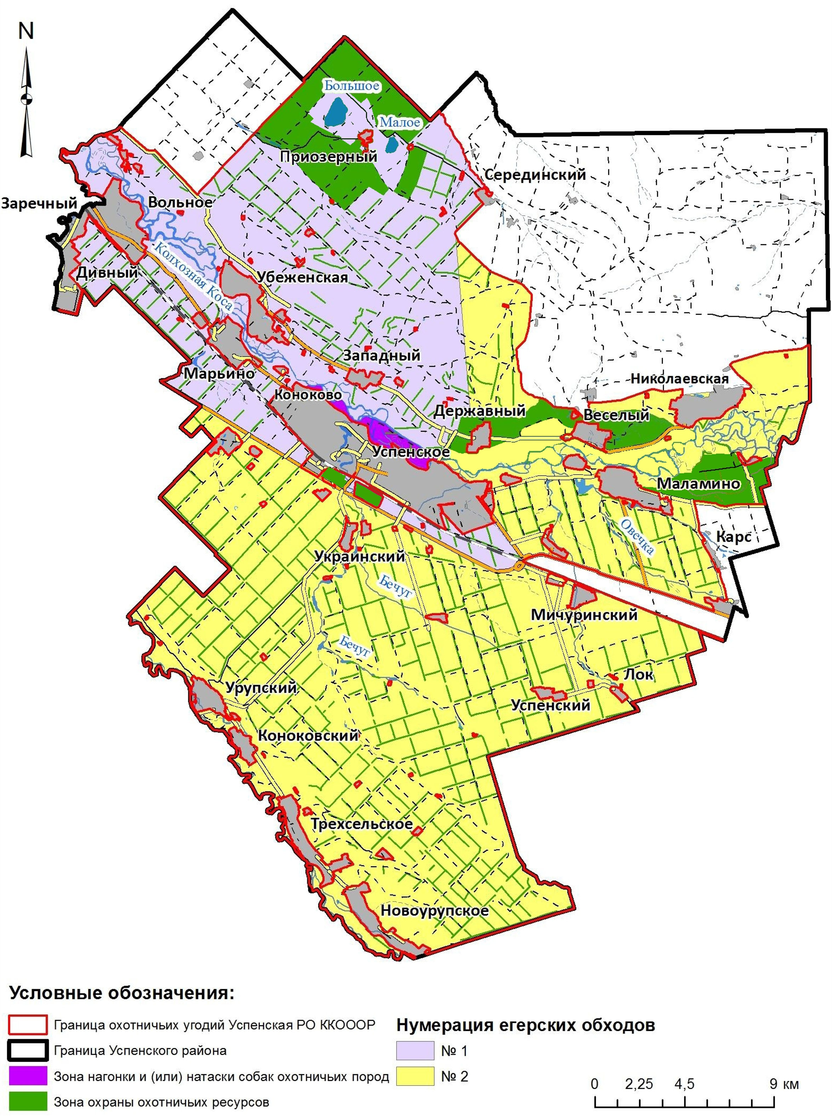
Зона нагонки и (или) натаски собак охотничьих пород расположена в границах земель лесного фонда, размещение объектов капитального строительства в них не предполагается. Зона охраны охотничьих ресурсов совпадает с границами земельного учатска, выделенного для эксплуатации и обслуживания полей фильтрации АО "Успенский сахарник". Остальные территории охотохозяйства заняты сельскохозяйственными угодьями и полезащитными древесно-кустарниковыми насаждениями.

2.1.4. Краткий анализ реализации предыдущей градостроительной документации
Генеральный план Успенского сельского поселения муниципального образования Успенский район был выполнен в 2009 г. ОАО «Институт территориального развития Краснодарского края».
Основными решениями задач территориального планирования Генерального плана являлись: организация структуры транспортных магистралей и увязка ее с внешней транспортной структурой; освоение новых территорий, прилегающих к существующей застройке, на основе развития инфраструктуры, транспорта, инженерных коммуникаций и сооружений, структуры обслуживания; развитие села Успенского как центра сельского поселения; организация новых центров обслуживания в проектируемых жилых районах; внедрение наукоемких экологически чистых технологий с целью реконструкции и модернизации вредных производств; развитие и освоение рекреационной зоны вдоль реки Кубань в северной части с. Успенского.
В проекте были приняты следующие этапы:
― Первая очередь – 2009-2019 гг.;
― Вторая очередь – 2019-2029 гг.
Это позволяет провести анализ реализации расчетных параметров предыдущего генерального плана на конец расчетного срока с достигнутым уровнем на 2021 г.
Социально-экономическое развитие
В таблице приводятся динамика численности населения Успенского сельского поселения в 2011 г. и предложенные Генеральным планом на 2019-2029 гг.
Таблица 6
Динамика численности населения Успенского сельского поселения
Наименование | Единица измерения | Исходный  год 2009 | Намечалось генеральным планом на 2019-2029гг. | Фактически  на 2021 г.
Успенское сельское поселение | чел. | 14521 | 17620 | 13855
с.Успенское | чел. | 12127 | 15000 | 11699
х.Белецкий | чел. | 223 | 223 | 242
х.Лок | чел. | 81 | 81 | 57
п.Мичуринский | чел. | 1526 | 1700 | 1344
х.Подковский | чел. | 67 | 67 | 56
х.Украинский | чел. | 463 | 515 | 431
х.Успенский | чел. | 34 | 34 | 26

Реальные демографические процессы (естественный и механический прирост) не дали ожидаемого роста численности, количество населения, по сравнению с 2009 г., уменьшилось на 4,5 %.
Программа жилищного строительства не была реализована, жилищная обеспеченность не выросла до прогнозируемого уровня.
Проектные предложения предыдущего Генерального плана в сфере транспортной и инженерной инфраструктур не реализованы.
В целом анализ Генерального плана показал, что большая часть мероприятий не была реализована, поэтому предложения Генерального плана 2009 г. во многом сохранили свою актуальность и могут быть транслированы в настоящее время.

2.1.5. Современное состояние территорий
Основной отраслью муниципального образования является сельское хозяйство.

2.1.5.1. Планировочная и архитектурно-пространственная структура территории
Анализ современного использования земель муниципального образования свидетельствует: большая часть территории в настоящее время – зоны естественного ландшафта и зоны малоэтажной застройки смешанного типа без выраженных кварталов однородной застройки.
Характерным для существующей планировочной структуры муниципального образования является следующее:
- селитебная зона имеет преимущественно хаотичную сетку улиц, которая членит всю территорию на небольшие по величине кварталы. Сетка улиц ориентирована на дороги и реки;
- населенные пункты расположены в хорошей транспортной доступности;
- наличие населенных пунктов с малым количеством населения;
- основная часть застройки одноэтажная одноквартирная с большими приусадебными участками;
- по территории сельского поселения с северо-запада на юго-восток проходит железная дорога Армавир – Кисловодск;
- близость к автодорогам федерального (Р-217 "Кавказ" автомобильная дорога М-4 "Дон" - Владикавказ - Грозный - Махачкала - граница с Азербайджанской Республикой) и регионального значения (г. Армавир - с. Успенское - г. Невинномысск, с. Коноково - а. Урупский - с. Трехсельское - с. Пантелеймоновское, Подъезд к с. Успенское, Подъезд к п. Мичуринский, Подъезд к х. Лок, Подъезд к х. Подковский);
- размещение сельскохозяйственных и коммунально-складских зон в непосредственной близости от жилья;
- отсутствие санитарно-защитных зон от некоторых объектов;
- неравномерность распределения населения по населенным пунктам и малое количество населения в некоторых населенных пунктах;
- влияние на планировочную структуру природных объектов: рек.

2.1.5.2. Население
Анализ демографической ситуации является одной из важнейших составляющих оценки тенденций экономического роста территории. Возрастной, половой и национальный составы населения во многом определяют перспективы и проблемы рынка труда, а значит и производственный потенциал той или иной территории. Зная численность населения на определенный период, можно прогнозировать численность и структуру занятого населения, объемы жилой застройки и социально-бытовой сферы.
Оценка текущей демографической ситуации и перспективы ее изменения производились на основе:
- данных о численности населения Успенского сельского поселения за период 2015 – 2021 годы представленных Администрацией муниципального образования Успенский район.
При оценке демографической ситуации, индикаторами, прежде всего, служат численность населения, показатели рождаемости, смертности и миграции. Численность населения сельского поселения по данным Администрации на 01.01.2021 год составила 13855 человек.
Динамика изменения численности населения за последние 7 лет представлена ниже.

Таблица 7.1
Динамика изменения численности населения
Наименование показателей | 2015  год | 2016  год | 2017  год | 2018  год | 2019  год | 2020  год | 2021  год
Численность населения на начало года, чел. | 14658 | 14625 | 14208 | 14088 | 13932 | 13932 | 13855
Абсолютное изменение, человек |  | -33 | -417 | -120 | -156 | 0 | -77
Темп роста (убыли), % (к предыдущему году) |  | -0,23 | -2,85 | -0,84 | -1,11 | 0 | -0,55
На основании анализа данных численность населения муниципального образования с 2015 по 2021 год уменьшилась на 803 человека или на 5,58 %. Средний темп убыли за анализируемый период составил 0,80 %.
Таблица 7.2
Численность населения по муниципальному образованию

Населенные пункты | Численность населения на 2021 год,  чел. | в т.ч. постоян-ное, чел. | в т.ч. времен-ное, чел.
Успенское сельское поселение | 13855
с.Успенское | 11699 | 11699 | -
х.Белецкий | 242 | 242 | -
х.Лок | 57 | 57 | -
п.Мичуринский | 1344 | 1344 | -
х.Подковский | 56 | 56 | -
х.Украинский | 431 | 431 | -
х.Успенский | 26 | 26 | -

Демографическая ситуация в муниципальном образовании является стабильной, наблюдается небольшая убыль населения. Уровень рождаемости и смертности, миграционный процесс в течение анализируемого периода как увеличивался, так и сокращался, то есть находится в стабилизированном состоянии.
Важным показателем демографической ситуации является половозрастная структура населения. Необходимо отметить, прогноз миграционной составляющей движения населения должен производиться не только на основе экстраполяции динамики предыдущих лет, но и с учетом перспектив развития рынка рабочей силы, то есть жителей трудоспособного возраста.
Трудоспособный возраст – возраст, в котором человек, способный к трудовой деятельности, имеет право трудиться: трудоспособный возраст для мужчины составляет от 16 до 59 лет, для женщин – 16 – 54 лет. Согласно сложившейся динамике, можно сделан вывод, что за последние годы присутствует рост населения всех возрастных групп.
Еще одной особенностью демографической ситуации в сельском поселении является неравномерность распределения населения по населенным пунктам. Основная часть жителей проживает в административном центре.
В целом, демографическая ситуация в муниципальном образовании характеризуется следующими показателями:
- уменьшением численности постоянного населения;
- отрицательным естественным движением населения;
- увеличением смертности;
- уменьшением уровня рождаемости;
- отрицательным механическим движением населения;
- половой диспропорцией.

2.1.5.3. Жилой фонд
Жилищный фонд в муниципальном образовании составляет 252,9 тыс. м² (2563 дома). В соответствии с принятой типологией функциональных зон определен баланс территорий. Площадь всех жилых зон составляет 878,08 га.
Средняя плотность населения – 16 человек на гектар жилых территорий.
Жилищная обеспеченность на расчетный срок принята в ГП 29,0 м². В соответствии с п.2.1.4 МНГП минимально допустимый уровень жилищной обеспеченности на одного жителя для населенных пунктов составляет:
- к 2030 году – 29,0 м²/чел.
Таким образом, на 1 очередь (2031 г) жилищная обеспеченность будет составлять 29,0 м²/чел; на расчетный срок (2041 г) – 29,0 м²/чел.
При численности населения 13,86 тыс. человек, средняя жилищная обеспеченность составила 16,56 м² общей площади на человека. Значение среднего показателя ниже стандарта нормы площади жилобеспеченности на 43 % или на 12,44 м². В условиях неравномерности распределения жилищного фонда по населенным пунктам сельского поселения, требуется строительство нового жилищного фонда.
Таблица 8
Обеспеченность жилищным фондом населения
Населенный пункт | Постоянное население, чел. | Жилищный фонд, м² | Фактическая обеспеченность жилищным фондом, м²/чел. | Потребность в дополнительном жилищном фонде (при показателе 29,0 м²/чел.), м²
Успенское сельское поселение | 13855 | 252948,4 | 18,26 | 148846,6
с.Успенское | 11699 | 207878,4 | 17,77 | 131392,6
х.Белецкий | 242 | 2880 | 11,90 | 4138
х.Лок | 57 | 1140 | 20,00 | 513
п.Мичуринский | 1344 | 30970 | 23,04 | 8006
х.Подковский | 56 | 1380 | 26,64 | 244
х.Украинский | 431 | 7980 | 18,52 | 4519
х.Успенский | 26 | 720 | 27,69 | 34

Наибольший объем жилищного фонда приходится на индивидуальную застройку.
В соответствии с СанПиН 2.2.1/2.1.1.1200-03 «Санитарно-защитные зоны и санитарная классификация предприятий, сооружений и иных объектов» размещение жилищного фонда в санитарно-защитных зонах (далее СЗЗ) не допускается. Значительное влияние на размещение жилищного фонда на территориях с градостроительными ограничениями оказывают: производственные базы, складские помещения, объекты транспортной и инженерной инфраструктуры. Данное обстоятельство требует проведения мероприятий по выносу жилья за пределы санитарно-защитных зон предприятий и объектов, либо по выносу самих источников негативного воздействия на жилую застройку, либо по сокращению санитарно-защитных зон с снижением вредного воздействия.

2.1.5.4. Учреждения обслуживания
Социальная инфраструктура – совокупность для нормальной жизнедеятельности населения материальных объектов (зданий, сооружений), различных инженерных коммуникаций населенного пункта (территории), а также предприятий, учреждений и организаций, оказывающих социальные услуги населению, органов управления и кадров, деятельность которых направлена на удовлетворение общественных потребностей граждан соответственно установленным показателям качества жизни.
Оценка существующей системы обслуживания и размещения объектов проведена в соответствии с МНГП, РНГП. Расчетные показатели и радиусы обслуживания, предусмотрены в соответствии с местными нормативными документами, а также со СП 42.13330.2016.
В настоящее время в муниципальном образовании сложилась устойчивая система культурно-бытового обслуживания. Учреждения общепоселенческого значения и предприятия первичного обслуживания расположены в наиболее крупных населенных пунктах, а также в административном центре.
Таблица 9
Перечень и характеристика детских дошкольных учреждений
№ | Наименование учреждения | Местоположение | Количество учащихся
№ | Наименование учреждения | Местоположение | проектное | фактическое
1 | Муниципальное бюджетное дошкольное образовательное учреждение детский сад комбинированного вида № 1 села Успенского муниципального образования Успенский район | село Успенское, улица Ленина, 89 | 112 | 71
2 | Муниципальное бюджетное дошкольное образовательное учреждение детский сад комбинированного вида № 8 села Успенского муниципального образования Успенский район | с. Успенское, ул.Пионерская,17 | 140 | 122
3 | Муниципальное автономное дошкольное образовательное учреждение детский сад комбинированного вида № 10 села Успенского муниципального образования Успенский район | село Успенское, улица Крупской, 41 | 290 | 232
4 | Муниципальное бюджетное дошкольное образовательное учреждение детский сад № 17 поселка Мичуринского муниципального образования Успенский район | поселок Мичуринский, улица Ленина, 1 | 140 | 60
5 | Муниципальное автономное дошкольное образовательное учреждение детский сад комбинированного вида №22 села Успенского муниципального образования Успенский район | с.Успенское, ул.Загвоздкина, 35-а | 125 | 106
6 | Муниципальное бюджетное дошкольное образовательное учреждение детский сад комбинированного вида № 23 села Успенского муниципального образования Успенский район | с. Успенское, улица Партизанская 44а | 290 | 275
 | ИТОГО: |  | 1097 | 866

Таблица 10
Перечень и характеристика общеобразовательных организаций
№ | Наименование учреждения | Местоположение | Количество учащихся
№ | Наименование учреждения | Местоположение | проектное | фактическое
1 | Муниципальное бюджетное общеобразовательное учреждение средняя общеобразовательная школа № 1 с. Успенского муниципального образования Успенский район | с. Успенское, ул. Почтовая, 30 | 700 | 864
2 | Муниципальное автономное общеобразовательное учреждение средняя общеобразовательная школа №2 имени Героя Советского Союза Ю.А. Гагарина муниципального образования Успенский район | с. Успенское, ул. Гагарина,2 | 500 | 692
3 | Муниципальное бюджетное общеобразовательное учреждение средняя общеобразовательная школа № 3 имени Н.А. Матвиенко п. Мичуринского муниципального образования Успенский район | поселок Мичуринский, улица Горького,9 | 275 | 152
 | ИТОГО: |  | 1475 | 1708
Таблица 11
Перечень и характеристика учреждений дополнительного образования
№ | Наименование учреждения | Местоположение | Вместимость
№ | Наименование учреждения | Местоположение | проектное | фактическое
1 | Муниципальное автономное учреждение дополнительного образования "Детско-юношеская спортивная школа" с.Успенского муниципального образования Успенский район | с.Успенское, ул.Буденного, 10 | отсутствует | отсутствует
2 | Муниципальное бюджетное учреждение дополнительного образования "Дом детского творчества" с.Успенского муниципального образования Успенский район | с.Успенское, ул.К.Маркса, 11а | отсутствует | отсутствует
3 | Муниципальное автономное учреждение дополнительного образования «Детская школа искусств» МО Успенский район (МАУДО ДШИ МО Успенский район) | Краснодарский край, Успенский район, с. Успенское, ул. К.Маркса, 11 «А» | 600 | 502
 | ИТОГО: |  | 600 | 502
Таблица 12
Перечень и характеристика учреждений среднего и высшего профессионального образования
№ | Наименование учреждения | Местоположение | Количество учащихся  проектное/  фактическое
1 | ГБПОУ Краснодарского края «Успенский техникум механизации и профессиональных технологий» | с. Успенское, ул. Школьная, 5а, ул. Школьная, 5А | нд
Таблица 13
Перечень и характеристика объектов здравоохранения
№ | Наименование учреждения | Местоположение | Мощность
№ | Наименование учреждения | Местоположение | коек | посещений в смену
1 | ГБУЗ «Успенская ЦРБ» МЗ КК | с. Успенское, ул. Крупская 35 | - | 420
2 | Структурные подразделения периферии | с. Успенское, ул. Крупская 35 | - | 237
3 | Стационар для взрослых и детей | с. Успенское, ул. Крупская 35 | 284
4 | Станция (подстанция) скорой помощи | с. Успенское, ул. Крупская 35 | 4 бригады
5 | Выдвижной пункт медицинской помощи | с. Успенское, ул. Крупская 35 | 1 автомобиль
6 | ФАП х. Украинский | Успенский район х. Украинский ул. Украинская 43а | 12 | -
7 | ФАП п. Мичуринский | Успенский район п. Мичуринский ул Луначарского 10 | 12 | -
 | ИТОГО: |  | 308 | 657
Таблица 14
Перечень и характеристика объектов бытового обслуживания
№ | Наименование учреждения | Местоположение | Количество объектов | Мощность
1 | Отделения связи: | 4 отделения
1.1 | Отделение почтовой связи Успенское № 352450 | с. Успенское, ул. Красная, 8 | 1 объект | -
1.2 | Отделение почтовой связи Успенское 352451 | Пионерская ул., 21А, село Успенское | 1 объект | -
1.3 | Отделение почтовой связи Успенское 352452 | Почтовая ул., 37, село Успенское | 1 объект | -
1.4 | Отделение почтовой связи Мичуринский 352473 | ул. Ленина, 8, поселок Мичуринский | 1 объект | -
1.5 | Отделение почтовой связи №352468 | ул. Кирова, 12, хутор Подковский | 1 объект | -
2 | Торговые объекты: | 180 объектов, 5896,5 м² торговой площади
2.1 | Магазин "Улыбка" | с. Успенское, ул. Буденного, 39 | 1 объект | 35,6 м² торговой площади
2.2 | МАГНИТ ЗАО Тандер | с.Успенское, ул. Крупской, 2 | 1 объект | -
2.3 | Магазин "Ностальгия" | с. Успенское, ул. Ленина, 19 | 1 объект | 30,0 м² торговой площади
2.4 | Магазин "Визит" | с. Успенское ул. Ленина-Фролова | 1 объект | 30,4 м² торговой площади
2.5 | Магазин "Сапфир" | с. Успенское ул. Ленина 88 | 1 объект | 58,1 м² торговой площади
2.6 | Магазин "Магнит Косметик" | с. Успенское ул.Буденного №41 | 1 объект | 89,0 м² торговой площади
2.7 | Магазин "Ассорти-экспрес" | с. Успенское ул.Буденного №45 | 1 объект | -
2.8 | Магазин "ПИВТОРГ" | с. Успенское ул.Ленина №117 | 1 объект | 30,0 м² торговой площади
2.9 | Магазин "ЦРБ" | с. Успенское ул.Крупской №35 | 1 объект | 25,2 м² торговой площади
2.10 | Магазин "Радуга" | с. Успенское ул.Чечелева №117 | 1 объект | 26,4 м² торговой площади
2.11 | Магазин "Хуторок" | х. Украинский ул. Украинская, №22 | 1 объект | 17,0 м² торговой площади
2.12 | Магазин "21 век" | с. Успенское ул.Красная №24 | 1 объект | 108,4 м² торговой площади
2.13 | Магазин "Мечта" | с. Успенское ул.Крупской, №35б | 1 объект | 17,2 м² торговой площади
2.14 | Торговый дом "Сибирский лес" | с. Успенское ул.Сибирская № 2а | 1 объект | 54,4 м² торговой площади
2.15 | Торговый дом "Вкусняшка" Продукты | с. Успенское ул.Сибирская № 2а | 1 объект | -
2.16 | Магазин"Мастерок №1 | с. Успенское ул.Ленина №242а | 1 объект | 168,6 м² торговой площади
2.17 | Магазин"Мастерок №2 | с. Успенское ул.Ленина №103 | 1 объект | 117,0 м² торговой площади
2.18 | Магазин Продукты | с. Успенское ул.Крупской №36 | 1 объект | 27,3 м² торговой площади
2.19 | Магазин "Спектр" | с. Успенское ул. Буденного №41а | 1 объект | 16,0 м² торговой площади
2.20 | Магазин "ЮТК" | с. Успенское ул. Калинина | 1 объект | 23,5 м² торговой площади
2.21 | Магазин "Пульсар" | с. Успенское ул. Ленина №115 | 1 объект | 81,6 м² торговой площади
2.22 | Магазин "Мегафон" | с. Успенское ул.Буденного №41а | 1 объект | 24,0 м² торговой площади
2.23 | магазин "Рыба" | с. Успенское, ул. Буденного, 41 (ТК ИП Биленко) | 1 объект | -
2.24 | Магазин "Гермес" | с. Успенское ул. Ленина №169 | 1 объект | 51,3 м² торговой площади
2.25 | Магазин "Тритон" | с. Успенское ул.Ленина 99 | 1 объект | 135,0 м² торговой площади
2.26 | Магазин "Блеск" | с. Успенское ул.Ленина 99 | 1 объект | 29,2 м² торговой площади
2.27 | Магазин "Престиж" | с. Успенское ул.Калинина №77 | 1 объект | 85,0 м² торговой площади
2.28 | Магазин "Строитель" | с. Успенское ул.Загвоздкина №90, | 1 объект | -
2.29 | Магазин "Оптика" | с. Успенское, ул. Ленина, 103 | 1 объект | -
2.30 | Магазин "Милый Дом" | с. Успенское ул.Ленина | 1 объект | -
2.31 | Магазин "Домовенок №1 | с. Успенское ул.Красная №9/3 | 1 объект | 75,0 м² торговой площади
2.32 | Магазин "Новый век" | с. Успенское ул.Ленина | 1 объект | 37,8 м² торговой площади
2.33 | Магазин "3 корочки" | с. Успенское ул.Буденного №46а | 1 объект | 39,1 м² торговой площади
2.34 | Магазин "Магнит" | с. Успенское ул.Ленина №100 | 1 объект | 310,0 м² торговой площади
2.35 | Магазин "Магнит" | с. Успенское ул.Калинина №81 | 1 объект | 424,0 м² торговой площади
2.36 | Магазин обуви "Уника" | с. Успенское ул.Крупской №40 | 1 объект | 34,0 м² торговой площади
2.37 | Магазин "Дачник" | с. Успенское ул.Крупской №40 | 1 объект | 33,8 м² торговой площади
2.38 | Магазин "Зоовет" | с. Успенское ул.Крупской № 36 | 1 объект | 20,0 м² торговой площади
2.39 | Магазин "Зоовет" | с. Успенское ул. Буденного №41 | 1 объект | 12,0 м² торговой площади
2.40 | Магазин "фото" и ОСАГО | с. Успенское, ул. Крупской, 36 | 1 объект | 26,0 м² торговой площади
2.41 | Магазин "Данилка" | х.Белецкий, ул.Делегатская, 11а | 1 объект | -
2.42 | Магазин "Изюминка" | с. Успенское ул.Крупской № 32 | 1 объект | 19,0 м² торговой площади
2.43 | Магазин "Сладкий дом" | с. Успенское ул.Крупской № 38 | 1 объект | 16,0 м² торговой площади
2.44 | Магазин "Мясо" | с. Успенское ул.Крупской № 35а | 1 объект | 15,0 м² торговой площади
2.45 | Магазин "Армавирский" | с. Успенское ул.Крупской № 37 | 1 объект | 28,0 м² торговой площади
2.46 | Магазин "Пчелка" | с. Успенское ул.Крупской № 35а | 1 объект | 12,3 м² торговой площади
2.47 | Магазин "Окна-плюс" | с. Успенское ул.Крупской № 35 | 1 объект | 12,3 м² торговой площади
2.48 | магазин "Автозапчасти" | с. Успенское ул.Крупской № 33 | 1 объект | 43,7 м² торговой площади
2.49 | Магазин "Олег" | с. Успенское ул.Крупской № 33,1 | 1 объект | 10,0 м² торговой площади
2.50 | Магазин "Аминат" | с. Успенское ул.Крупской № 31,1 | 1 объект | 17,4 м² торговой площади
2.51 | Магазин "Цветы" | с. Успенское ул.Крупской № 31,1 | 1 объект | 20,1 м² торговой площади
2.52 | Магазин "Ритуал" | с. Успенское, ул. Крупской, 24/1а | 1 объект | -
2.53 | Магазин "Компьютер маркет" | с. Успенское ул.Крупской № 33а | 1 объект | 10,0 м² торговой площади
2.54 | Магазин «Агрокомплекс» | с.Успенское ул.Крупской,35А | 1 объект | -
2.55 | Магазин "Вираж" | с. Успенское ул. Партизанская №39а | 1 объект | 18,0 м² торговой площади
2.56 | Магазин "Магнолия" | с. Успенское ул. Партизанская №35 | 1 объект | 84,0 м² торговой площади
2.57 | Магазин "Радуга" | с. Успенское ул. Партизанская №37 | 1 объект | 86,6 м² торговой площади
2.58 | Магазин "Лидер" | с. Успенское ул. Партизанская №37 | 1 объект | 100,0 м² торговой площади
2.59 | Магазин "Пирамида" | с. Успенское ул. Партизанская №25а | 1 объект | 69,1 м² торговой площади
2.60 | Магазин "Пирамида"2 | с. Успенское ул. Партизанская №25 б | 1 объект | 143,4 м² торговой площади
2.61 | Магазин "Компра" | с. Успенское ул. Партизанская №25 в | 1 объект | 69,1 м² торговой площади
2.62 | Магазин "Посуда" | с. Успенское ул. Ленина №98 | 1 объект | 16,0 м² торговой площади
2.63 | Магазин "Семейный шопинг" | с. Успенское ул. Крупской №39 | 1 объект | -
2.64 | Магазин "Детский мир" | с. Успенское ул. Ленина №104б | 1 объект | 75,0 м² торговой площади
2.65 | Магазин "Мебель" | с. Успенское ул. Ленина, №104б | 1 объект | 84,0 м² торговой площади
2.66 | Магазин "Хозтовары" | с. Успенское ул. Ленина 104 б | 1 объект | 33,7 м² торговой площади
2.67 | Магазин "Кристина" | с. Успенское ул. Почтовая №33 | 1 объект | 121,4 м² торговой площади
2.68 | Магазин "Удача" | с. Успенское ул. Почтовая №38а | 1 объект | 17,8 м² торговой площади
2.69 | Магазин "Факел" | с. Успенское ул. Почтовая №38а | 1 объект | 145,5 м² торговой площади
2.70 | Магазин | с. Успенское ул. Крупской | 1 объект | -
2.71 | ООО"Армавир ТОРГ" "Ермолинскиеполуфабрикаты" | с. Успенское ул. Буденного №14 | 1 объект | 25,0 м² торговой площади
2.72 | Магазин "Цветы" | с. Успенское ул. Ленина №117 | 1 объект | 14,7 м² торговой площади
2.73 | Магазин "Море Океан- Пив Маркет" | с. Успенское ул. Красноармейская, 58 | 1 объект | -
2.74 | Магазин детской одежды | с. Успенское ул. Буденного №45 | 1 объект | 96,0 м² торговой площади
2.75 | Магазин "Кокетка" | с. Успенское ул. Буденного №41а | 1 объект | 24,0 м² торговой площади
2.76 | Магазин "Гар Мар" | с. Успенское ул. Буденного | 1 объект | -
2.77 | ТК ИП Биленко В.В. Магазин "Мясо" | с.Успенское, ул. Буденного,41 | 1 объект | 12,0 м² торговой площади
2.78 | Магазин "Кубанское мясо " | с. Успенское ул. Буденного №41 | 1 объект | 30,0 м² торговой площади
2.79 | Магазин "Цветы " | с. Успенское ул. Буденного №14 | 1 объект | 12,0 м² торговой площади
2.80 | магазин "Елена" | с. Успенское ул. Буденного №16 | 1 объект | 70,0 м² торговой площади
2.81 | Магазин "Пивной бутик"" | с. Успенское ул. Буденного №39 | 1 объект | 8,0 м² торговой площади
2.82 | Магазин "Курганинский мясокомбинат" | с. Успенское ул. Буденного №39 | 1 объект | 30,0 м² торговой площади
2.83 | Магазин "Курганинский мясокомбинат" | с. Успенское ул. Ленина №275 | 1 объект | 40,0 м² торговой площади
2.84 | Магазин " Овощи" | с. Успенское ул. Буденного №34 | 1 объект | 12,0 м² торговой площади
2.85 | Магазин "Овощи" | с. Успенское ул. Партизанская №1 | 1 объект | 13,5 м² торговой площади
2.86 | Магазин "Журавушка" | с. Успенское, ул. Красноармейская №98 | 1 объект | 20,0 м² торговой площади
2.87 | Магазин "Продукты" | с. Успенское, ул. Калинина №72б | 1 объект | 40,0 м² торговой площади
2.88 | Магазин "Виктория " | с. Успенское, ул. Калинина №77 | 1 объект | 40,1 м² торговой площади
2.89 | Магазин "Резонанс" | с. Успенское, ул. Калинина №77 | 1 объект | 53,9 м² торговой площади
2.90 | Магазин"Магнит косметик" | с. Успенское, ул. Калинина №77 | 1 объект | 22,1 м² торговой площади
2.91 | Магазин "КрасИнструменты" | с. УспенскоеЯ, ул. Крупской, 14 | 1 объект | -
2.92 | Магазин "Все для дома" | с. Успенское, ул. Крупской №35 | 1 объект | 22,0 м² торговой площади
2.93 | Магазин "Романтик" | с. Успенское, ул. Октябрьская, №92а | 1 объект | 40,0 м² торговой площади
2.94 | Магазин "Овощи" | с. Успенское, ул. Объездная | 1 объект | -
2.95 | Магазин Продукты | п. Мичуринский ул. Ленина №6 | 1 объект | 44,9 м² торговой площади
2.96 | Магазин "Продукты" | с.Успенское, ул. Проезжая | 1 объект | -
2.97 | Магазин "Строитель" | п. Мичуринский ул. Ленина №6 | 1 объект | 32,0 м² торговой площади
2.98 | Магазин "Ника" | п. Мичуринский ул. Ленина №1 | 1 объект | 28,1 м² торговой площади
2.99 | Магазин "Копилка" | п. Мичуринский ул. Садовая №66 | 1 объект | 46,2 м² торговой площади
2.100 | магазин "Продукты У дома" | п. Мичуринский | 1 объект
2.101 | Магазин "Сластена" | с. Успенское ул. Крупской №35 | 1 объект | 30,0 м² торговой площади
2.102 | Магазин "Мебель" | с. Успенское ул.Буденного №16 | 1 объект | 70,0 м² торговой площади
2.103 | Магазин "Успеночка" | с. Успенское ул. Ленина №285а | 1 объект | 76,6 м² торговой площади
2.104 | Магазин "За рулем" | с. Успенское ул. Ленина №216а | 1 объект | 53,5 м² торговой площади
2.105 | магазин "Бигуди" | с. Успенское ул. Ленина №216а | 1 объект | -
2.106 | Магазин "Семейный" | с. Успенское ул. Кирова №23 | 1 объект | 52,8 м² торговой площади
2.107 | Магазин "Автомир" | с. Успенское ул. Буденного №10 | 1 объект | 52,0 м² торговой площади
2.108 | Магазин "Связной" | с. Успенское ул. Буденного №41 | 1 объект | 19,0 м² торговой площади
2.109 | Магазин "Людмила" | с. Успенское ул. Комсомольская | 1 объект | 30,0 м² торговой площади
2.110 | Магазин "Всякая всячина" | с. Успенское ул.Буденного №27 | 1 объект | 30,0 м² торговой площади
2.111 | Магазин "Электротовары" | с. Успенское ул.Партизанская №18а | 1 объект | 27,0 м² торговой площади
2.112 | Магазин "Ассорти-экспресс " | с. Успенское ул.Крупской №24б | 1 объект | 85,5 м² торговой площади
2.113 | Магазин "Ассорти-экспресс " | с. Успенское ул.Ленина №275а | 1 объект | 85,5 м² торговой площади
2.114 | Магазин "Фантазия" | с. Успенское ул. Буденного №39 | 1 объект | 30,0 м² торговой площади
2.115 | Магазин "Автозапчасти" | с. Успенское ул. Крупской №33а | 1 объект | 38,0 м² торговой площади
2.116 | Магазин "Фруктория" | с. Успенское, ул. Крупской №35 | 1 объект | -
2.117 | Магазин "Лето кубани" | с. Успенское ул. Красная №13 | 1 объект | 18,6 м² торговой площади
2.118 | Магазин "Оконный комбинат""Светоч" | с. Успенское ул.Ленина | 1 объект | 25,0 м² торговой площади
2.119 | Магазин "Домашний Уют" | с. Успенское, ул. Ленина, 115 | 1 объект | -
2.120 | Магазин "Вкус" | с. Успенское ул.Красная №13 | 1 объект | -
2.121 | Магазин "Цветочная лавка" | с. Успенское ул.Калинина 37/2 в | 1 объект | 36,0 м² торговой площади
2.122 | Магазин "Московская ярмарка" | с. Успенское ул.Буденного №45 | 1 объект | 350,0 м² торговой площади
2.123 | магазин "Мечта 1" | с. Успенское ул.Ленина №100 | 1 объект | -
2.124 | магазин "Овощи, Кубаночка" | с. Успеснкое, ул. Ленина,283 | 1 объект | -
2.125 | магазин "Shop ES" | с.Успенское, ул.Буденного, 41 | 1 объект | -
2.126 | Магазин "У дяди Юры" | с. Успенское ул.Комсомольская №86/1 | 1 объект | 36,0 м² торговой площади
2.127 | Магазин "Мебель" | с. Успенское ул. Буденного №41 | 1 объект | 68,0 м² торговой площади
2.128 | Магазин "Электотовары " | с. Успенское ул. Буденного №25а | 1 объект | 22,2 м² торговой площади
2.129 | Магазин "Аккумуляторы" | с. Успенское ул. Буденного №43 | 1 объект | 20,0 м² торговой площади
2.130 | Магазин "Мясо птицы Ставраполья" | с. Успенское ул. Крупская №36 | 1 объект | -
2.131 | Магазин "Телепорт" | с. Успенское ул. Крупская | 1 объект | 17,0 м² торговой площади
2.132 | Магазин "Курганинский м/к" | с. Успенское ул. Крупской №39 | 1 объект | 40,0 м² торговой площади
2.133 | Салон связи "МТС" | с. Успенское ул. Крупской №30 | 1 объект | -
2.134 | Магазин "Сантихцентр" | с. Успенское ул. Крупской | 1 объект | -
2.135 | Магазин "Чабан" | с. Успенское ул. Ленина, 216 | 1 объект | -
2.136 | магазин "Дом парфюма" | с. Успенское, ул. Партизанская, 18 | 1 объект | -
2.137 | Магазин "Рыбалов" | с. Успенское ул. Ленина | 1 объект | -
2.128 | Магазин "Электротовары" | с. Успенское ул. Ленина, 214 | 1 объект | -
2.139 | Магазин «Пятерочка» | с. Успенское, ул. Буденного,45 | 1 объект | -
2.140 | Магазин «Пятерочка» | с. Успенское, ул.Калинина, 70 | 1 объект | -
2.141 | Магазин «Источник» | с. Успенское, ул. Буденного, 16 | 1 объект | -
2.142 | ИП Базарова Н.С., магазин | ФАД «Кавказ»191+400 км слева | 1 объект | -
2.143 | Магазин "Большие модники" | с. Успенское, ул. Буденного, 16 | 1 объект | 100,0 м² торговой площади
2.144 | магазин Fix Prais | с. Успенское, ул. Буденного, 16 | 1 объект | -
2.145 | Магазин "Светофор" | с. Успенское, ул. Ленина, 112 | 1 объект | -
2.146 | магазин "Цифрус" | с. Успенское, ул. Ленина, 112 | 1 объект | -
2.147 | магазин "Рыбная точка" | с.Успенское, ул.Буденного, 14 | 1 объект | -
2.148 | Киоск Роспечать | с. Успенское, ул. Красная, 6/1 | 1 объект | -
2.149 | магазин "Цифроград" | с. Успенское, ул. Буденного, 43 | 1 объект | 28,0 м² торговой площади
2.150 | Магазин "Кураторгъ" | с. Успенское, ул. Ленина, 102 | 1 объект | -
2.151 | Магазин "Рубин" | с. Успенское, ул. Комсомольская, 61А | 1 объект | -
2.152 | Магазин "CapSula" | с.Успенское, ул.Буденного | 1 объект | -
2.153 | Магазин "Фильтры для воды" | с.Успенское, ул.Буденного | 1 объект | -
2.154 | Магазин "Мясной" | с.Успенское, ул.Крупской | 1 объект | -
2.155 | Магазин одежды | с.Успенское, ул.Буденного | 1 объект | -
2.156 | Магазин "Рыбная лавка" | с.Успенское, ул.Крупской, 36 | 1 объект | -
2.157 | Магазин "Стильный мир" | с. Успенское, ул. Ленина, 99а | 1 объект | -
2.158 | Магазин "Мир Индейки" | с. Успенское, ул. Крупской, | 1 объект | -
2.159 | Магазин "Магия Востока" | с. Успенское, ул. Калинина | 1 объект | -
2.160 | Магазин "Хозяюшка" | с. Успенское, ул. Ленина, 102 | 1 объект | -
2.161 | Магазин "Канцмир" | с. Успенское, ул. Партизанская, 28 | 1 объект | -
2.162 | Магазин "Танкер" | с. Успенское, ул. Партизанская, 28 | 1 объект | -
2.163 | Магазин "Смешные цены" | с. Успенское, ул. Крупской, 39 | 1 объект | -
2.164 | Магазин "Запчасти" | с.Успенское, ул.Ганенко,23 | 1 объект | -
2.165 | Магазин "Продукты" | с.Успенское, ул.Ганенко,23 | 1 объект | -
2.166 | Магазин"GREEN" | с. Успенское, ул. Красная | 1 объект | -
2.167 | Магазин "Фламинго" | с.Успенское, ул.Ленина,42а | 1 объект | -
2.168 | Магазин "МагазинЧик" | с. Успенское, ул. Крупской | 1 объект | -
2.169 | Магазин "Стиляги KIDS" | с.Успенское, ул.Крупской,35а | 1 объект | 120,0 м² торговой площади
2.170 | Магазин "Мясо" | с. Успенское, ул. Крупской | 1 объект | -
2.171 | Магазин "Универсал" | с. Успенское, ул. Крупской | 1 объект | -
2.172 | Ветаптека "Успенская" | с. Успенское, ул. Будённого | 1 объект | -
2.173 | Ветеринарная аптека "Холодный нос" | с. Успенское, ул. Будённого | 1 объект | -
2.174 | Магазин "Аист" | с. Успенское, ул. Крупской | 1 объект | -
2.175 | Магазин "Мавзолей" | с. Успенское, ул. Крупской | 1 объект | -
2.176 | Магазин "Шторы" | с. Успенское, ул. Крупской | 1 объект | -
2.177 | Магазин "Мир окон" | с. Успенское, ул. Крупской | 1 объект | -
2.178 | Магазин "Mersi shop" | с. Успенское, ул. Калинина | 1 объект | -
2.179 | ООО "Эльбрус" "Канцмаркет" | с. Успенское, ул. Ленина | 1 объект | -
2.180 | Магазин "Крафтовар" | с. Успенское, ул. Ленина | 1 объект | -
3 | Предприятия общественного питания | 19 объектов
3.1 | Кафе "Уют" | Трасса ФАД "Кавказ" | 1 объект | 36
3.2 | Кафе «Вираж» | с. Успенское ул. Ноздрачева,90 | 1 объект | 256
3.3 | Кафе «Надежда» | с. Успенское ул. Крупской,24а | 1 объект | 100
3.4 | Кафе «Славянка» | с. Успенское, ул.Ленина,285 | 1 объект | 80
3.5 | Кафе «Встреча» | с. Успенское, ул. Буденного, 8а | 1 объект | 40
3.6 | Кафе «Пронто» | с. Успенское, ул. Ленина, 125 | 1 объект | 20
3.7 | Кафе «У Василича» | с. Успенское ул. Калинина,77 | 1 объект | 120
3.8 | Кафе " 7-я" | с. Успенское, ул. Ленина | 1 объект | 60
3.9 | Кафе "Ной" | с. Успенское, ул. Крупской | 1 объект | 40
3.10 | Кафе "Mangal-House" | с. Успенское ул. Партизанская,51 | 1 объект | 8
3.11 | Закусочная «Пирожковая» | с. Успенское, ул. Крупской,35 | 1 объект | 12
3.12 | Закусочная «Чебуречная» | с. Успенское ул. Крупской, 35/3 | 1 объект | 10
3.13 | Закусочная «Магнолия» | с. Успенское ул. Партизанская. 35 | 1 объект | 12
3.14 | «Perekus» | с. Успенское, ул. Красная, 59 | 1 объект | -
3.15 | «Yapono papa» | с. Успенское, ул. Буденного, 41 | 1 объект | 2
3.16 | "Суши "токио" | с. Успенское, ул. Октябрьская | 1 объект | -
3.17 | "ДА ДА Пицца" | с. Успенское, ул. Партизанская | 1 объект | -
3.18 | "Blek GURMAN" | с. Успенское, ул. Ленина | 1 объект | -
3.19 | "Бургер Хаус" | с. Успенское, ул. Ленина | 1 объект | -
4 | Парикмахерские и косметические услуги | 15 объектов
4.1 | Парикмахерская «Виташарм» | с.Успенское ул.Калинина,75 | 1 объект | нд
4.2 | Парикмахерская «На бульваре» | с.Успенское ул.Октябрьская,88б | 1 объект | нд
4.3 | студия красоты " "К Тевосян" | с. Успенское, ул. Буденного, 16 | 1 объект | нд
4.4 | Парикмахерская «Гламур» | с.Успенское ул.Буденного,39 | 1 объект | нд
4.5 | Парикмахерская «Агнеша» | с.Успенское ул.Ленина,205/2 | 1 объект | нд
4.6 | Парикмахерская «Соблазн» | с.Успенское ул.Ленина,99 | 1 объект | нд
4.7 | Парикмахерская «Марьяж» | с.Успенское ул. Крупской,35 | 1 объект | нд
4.8 | Парикмахерская «Марьяж» | с.Успенское ул. Крупской,35 | 1 объект | нд
4.9 | Парикмахерская | с.Успенское ул.Ленина,115 | 1 объект | нд
4.10 | парикмахерская "ЮлиАнна" | с.Успенское ул.Крупской,35 | 1 объект | нд
4.11 | Парикмахерская «Идеал» | с.Успенское ул.Ленина,122 | 1 объект | нд
4.12 | салон красоты "ARMROOM" | с. Успенское, ул. Строителей, 2 | 1 объект | нд
4.13 | Парикмахерская | с. Успенское, ул. Крупской, 36 | 1 объект | нд
4.14 | Салон «Валери» | с.Успенское ул.Ленина,115 | 1 объект | нд
4.15 | Парикмахерская "Мужкской идеал" | с. Успенское, ул. Красная 4 кв.12 | 1 объект | нд
5 | Ритуальные услуги | 4 объекта
5.1 | ООО «Память»  ИП Посевин Н.В. | С. Успенское, ул. Украинская,1Е | 1 объект | нд
5.2 | ИП Бакуменко Наталья Ивановна | с. Успенское, ул. Крупской, 35а | 1 объект | нд
5.3 | ИП Качан Иван Иванович | с. Успенское, ул. Украинская,1Д | 1 объект | нд
5.4 | ИП Дармилов Руслан Майорович | с. Успенское, ул. Загвоздкина, 136 | 1 объект | нд
6 | Аптеки | 1 объект
6.1 | Городская аптека | с. Успенское, ул. Крупской, 35 | 1 объект | нд
7 | Предприятия бытового обслуживания | 13 объектов
7.1 | Ремонт бытовой радиоэлектронной аппаратуры, бытовых машин, приборов | пос. Мичуринский | 1 объект | нд
7.2 | Ремонт бытовой радиоэлектронной аппаратуры, бытовых машин, приборов | с. Успенское ул.К.Цеткин,62а | 1 объект | нд
7.3 | Ремонт бытовой радиоэлектронной аппаратуры, бытовых машин, приборов | с. Успенское, ул. Ленина, 135а | 1 объект | нд
7.4 | Ремонт бытовой радиоэлектронной аппаратуры, бытовых машин, приборов | с. Успенское ул. Крупской № 33 | 1 объект | нд
7.5 | Ремонт, окраска и пошив обуви | с.Успенское ул.Ленина,127а | 1 объект | нд
7.6 | Ремонт, окраска и пошив обуви | с.Успенское ул. Ленина -Почтовая | 1 объект | нд
7.7 | Ремонт, окраска и пошив обуви | с.Успенское ул.Молодежная,3 | 1 объект | нд
7.8 | Ремонт, окраска и пошив обуви | с.Успенское ул.Красная,6/1 | 1 объект | нд
7.9 | Ремонт и изготовление мебели | с.Успенское ул.Прикубанская,21 | 1 объект | нд
7.10 | Ремонт и изготовление мебели | с. Успенское, ул. Буденного, 16 | 1 объект | нд
7.11 | Ателье по пошиву штор | с. Успенское ул. Крупской, 35 | 1 объект | нд
7.12 | Ателье по пошиву штор | с.Успенское ул. Ленина | 1 объект | нд
7.13 | Деятельность в области фотографии | с.Успенское ул.Крупской,16 | 1 объект | нд

Таблица 15
Перечень и характеристика объектов физической культуры и массового спорта
№ | Наименование учреждения | Местоположение | Вместимость, мест
№ | Наименование учреждения | Местоположение | проектная | фактическая
1 | Конкурное поле | с. Успенское, ул. Ленина | 10 | 10
2 | МАОУ СОШ №2  (многофункциональная спортивно-игровая площадка) | с. Успенское, ул. Гагарина, 2 | 30 | 30
3 | УТМ и ПТ  (многофункциональная спортивно-игровая площадка) | с. Успенское, ул. Школьная, 5 | 30 | 30
4 | «Газпром»  (многофункциональная спортивно-игровая площадка) | с. Успенское, ул. Красная | 20 | 20
5 | МБОУ СОШ №1  (многофункциональная спортивно-игровая площадка) | с. Успенское, ул. Почтовая, 30 | 30 | 30
6 | (многофункциональная спортивно-игровая площадка) | с. Успенское, ул. Крупская, 43 | 20 | 20
7 | МБОУ СОШ № 3,  (многофункциональная спортивно-игровая площадка) | п. Мичуринский, ул. Горького, 9 | 30 | 30
8 | Футбольное поле | п. Мичуринский, ул. Горького, 9 | 28 | 28
9 | Футбольное поле | с. Успенское, ул. Ленина | 28 | 28
10 | Тренажерные залы | с. Успенское, ул. Гагарина, 2 | 15 | 15
11 | МБОУ СОШ № 3,  (площадка пляжного волейбола) | п. Мичуринский, ул. Горького, 9 | 4 | 4
12 | спортивный зал | с. Успенское, ул. Ленина, 119 | 15 | 15
13 | МАУ ДО ДЮСШ с. Успенского (спортивный зал) | с. Успенское, ул. Буденного, 10 | 40 | 40
 | ИТОГО: |  | 300 | 300
Таблица 16
Перечень и характеристика учреждений культурно-досугового типа
№ | Наименование учреждения | Местоположение | Вместимость, мест
1 | Здание музея | 352450 с. Успенское, Успенского района Краснодарского края, ул. Ленина, 104 | -
2 | Муниципальное бюджетное киновидео учреждение "Иллюзион" муниципального образования Успенский район | 352450 с. Успенское, Успенского района Краснодарского края, ул. Ленина, 119 | 101
3 | Муниципальное Бюджетное Учреждение  Сельский Дом культуры «Лира» администрации Успенского сельского поселения Успенского района | Краснодарский край, Успенский район, с. Успенское,  ул. Ленина 108 | 350
4 | Сельский клуб с. Успенское (филиал Муниципального бюджетного учреждения Успенский сельский дом культуры «Лира» администрации Успенского сельского поселения Успенского района | Краснодарский край, Успенский район, с. Успенское,  ул. Молодежная 1 | 150
5 | Муниципальное бюджетное учреждение «Мичуринский сельский дом культуры» администрации Успенского поселения Успенского района | Краснодарский край Успенский район п. Мичуринский, ул. Ленина,13 | 300
6 | Муниципальное бюджетное учреждение «Мичуринский сельский дом культуры»  Филиал №1 сельский клуб хутора Белецкий, администрации Успенского сельского поселения Успенского района | Краснодарский край Успенский район хутор Белецкий ул. Делегатская ,42 | 100
 | ИТОГО: |  | 1001
Таблица 17
Перечень и характеристика учреждений библиотечного типа
№ | Наименование учреждения | Местоположение | Вместимость, мест
1 | Муниципальное бюджетное киновидео учреждение "Иллюзион" муниципального образования Успенский район | 352450 с. Успенское, Успенского района Краснодарского края, ул. Ленина, 119 | -
2 | МБУК «Межпоселенческая центральная библиотека» администрации МО Успенский район | 352450 с. Успенское, Успенского района Краснодарского края, ул. Ленина, 119 | -
3 | МБУ «Успенская поселенческая библиотека» администрации Успенского сельского поселения Успенского района | 352450 с. Успенское, Успенского района Краснодарского края, ул. Ленина, 119 | -
4 | МБУ «Успенская поселенческая детская библиотека» администрации Успенского сельского поселения Успенского района | 352450 с. Успенское, Успенского района Краснодарского края, ул. Ленина, 119 | -
5 | Филиал № 2 с. Успенское МБУ «Успенская поселенческая библиотека» администрации Успенского сельского поселения Успенского района | 352450 с. Успенское, Успенского района, Краснодарского края, ул. Молодежная, 3 | 41
6 | СБ – филиал № 1 п. Мичуринский МБУ «Успенская поселенческая  библиотека» администрации Успенского сельского поселения Успенского района | 352473 п. Мичуринский, Успенского района, Краснодарского края, ул. Ленина, 13 | 65
 | ИТОГО: |  | 106
Таблица 18
Перечень и характеристика учреждений административного назначения
№ | Наименование учреждения | Местоположение | Вместимость
1 | Администрация Успенского сельского поселения Успенского района | 352450, Краснодарский край, район Успенский, село Успенское, улица Ленина, 131 | нд
Таблица 19
Перечень и характеристика учреждений социального назначения
№ | Наименование учреждения | Местоположение | Вместимость
1 | Государственное бюджетное учреждение социального обслуживания Краснодарского края "Успенский комплексный центр социального обслуживания населения" | 352450, Краснодарский край, район Успенский, село Успенское, улица Крупской, дом 24/1а | нд
2 | Местное отделение Общероссийской общественно-государственной организации "Добровольное общество содействия армии, авиации и флоту России" Успенского района Краснодарского края | 352452, Краснодарский край, район Успенский, село Успенское, улица Ленина, 76 | нд
3 | Муниципальное бюджетное учреждение "Центр физкультурно-массовой работы с населением" администрации муниципального образования Успенский район | 352450, Краснодарский край, район Успенский, село Успенское, улица Калинина, 76 | нд
4 | Успенская районная организация Краснодарской краевой общественной организации охотников и рыболовов | 352450, Краснодарский край, район Успенский, село Успенское, улица Красноармейская, 60а | нд
5 | Государственное казенное учреждение Краснодарского края "Центр занятости населения Успенского района" | 352450, Краснодарский край, район Успенский, село Успенское, улица Красная, 23 | нд
6 | Успенская районная организация профессионального союза работников народного образования и науки Российской Федерации | 352450, Краснодарский край, район Успенский, село Успенское, улица Калинина, 76, 48 | нд
7 | Управление социальной защиты населения министерства труда и социального развития краснодарского края в Успенском районе | 352450, Краснодарский край, район Успенский, село Успенское, улица Калинина, 77 | нд
8 | Успенская районная организация Краснодарской краевой общественной организации ветеранов (пенсионеров, инвалидов) войны, труда, вооруженных сил и правоохранительных органов | 352450, Краснодарский край, район Успенский, село Успенское, улица Ленина, 131 | нд
9 | Успенская районная территориальная организация общероссийского профессионального союза работников государственных учреждений и общественного обслуживания Российской Федерации | 352450, Краснодарский край, район Успенский, село Успенское, улица Калинина, дом 76, кабинет 106 | нд
10 | Муниципальное бюджетное учреждение "Учреждение по обеспечению деятельности органов местного самоуправления муниципального образования Успенский район" | 352450, Краснодарский край, район Успенский, село Успенское, улица Калинина, 76 | нд
Уровень обеспеченности учреждениями обслуживания в сельском поселении приближен к нормативному. Существует необходимость осуществления мероприятий по строительству сети учреждений обслуживания, планомерному их размещению в соответствии с прогнозируемой схемой расселения и доведения размеров сети до уровня современных требований административного и культурного центра.

2.1.5.5. Сельскохозяйственные, производственные и коммунально-складские территории
Основным видом производства продукции в сельском поселении на 2021 год является сельскохозяйственное производство.
Промышленное производство
На территории сельского поселения расположено несколько промышленных производственных предприятий.
Добывающая промышленность.
На территории Успенского сельского поселения осуществляет свою деятельность по добыче декоративного и строительного камня, известняка, гипса, мела и сланцев ООО «Шпак».
Деревообрабатывающая промышленность.
Лесоводство осуществляется промышленным предприятием ООО «Кубань-Агропром 2004».
Строительная промышленность.
В пределах сельского поселения расположен кирпичный завод ООО ППСО «Исток»
Пищевая промышленность.
Основным предприятием Успенского сельского поселения является АО «Успенский сахарник», осуществляющий деятельность по производству сахара. Также имеется организация по производству мяса ООО «МПК Успенский»
Таблица 20
Перечень действующих производственных, коммунально-складских предприятий

№ | Наименование  предприятия | Адрес | Вид  деятельности | Собственность
1 | 2 | 3 | 4 | 5
1 | ООО «Шпак» | село Успенское, улица Ленина, 88 | Добыча декоративного и строительного камня, известняка, гипса, мела и сланцев | частная
2 | ООО «Кубань-Агропром 2004» | село Успенское, улица Промышленная зона, отделение 3, литер г, офис 1 | Лесозаготовки | частная
3 | АО "Успенский Сахарник" | с.Успенское ул. Ленина,291 | Переработка сахарной свеклы, производство сахара | частная
4 | ООО «МПК Успенский» | с. Успенское, ул. Крупской, 24/1 офис 1 | Производство мяса в охлажденном виде | частная
5 | ООО ППСО «Исток» | с. Успенское, ул. Партизанская, 62 | Производство кирпича | частная

Агропромышленный комплекс
Растениеводство
Растениеводство осуществляется в пределах крестьянского фермерского хозяйства (КФХ), личного подсобного хозяйства (ЛПХ).
Таблица 21
Перечень действующих сельскохозяйственных предприятий в области растениеводства
№ | Наименование  предприятия | Адрес | Вид  деятельности | Собственность
1 | Глава КФХ " Шингарев Николай Иванович" | х.Украинский, ул. Украинская,59 | Выращивание с/х культур | Частная
2 | Глава КФХ "Галустян Бахши Васильевич" | с. Успенское, промзона (зарегистрирован в с.Коноково ул. Мира,37) | Выращивание с/х культур | Частная
3 | Глава КФХ"Черкесов Николай Патович" | с. Успенское, ул. Ворошилова 53 "Г" | Выращивание с/х культур | Частная
4 | Глава КФХ "Мовсум Тимофей Тимофеевич" | п. Мичуринский, ул. Ленина, 1/2 | Выращивание с/х культур | Частная
5 | Глава КФХ "Назарьков Сергей Николаевич" | с.Успенское промзона | Выращивание с/х культур | Частная
6 | Глава КФХ "Адамиев Рамазан Нухович" | с.Успенское промзона | Выращивание с/х культур | Частная
7 | ООО "Кубанская ягода" | с. Успенское ул. Промышленная зона №1 | Выращивание ягодных культур | Частная
8 | ИП глава КФХ " Лепа Сергей Владимирович" | с. Успенское, ул. Дугинец, 144 | Выращивание с/х культур | Частная
9 | ОАО «Мичуринское» | п. Мичуринский, ул. Заводская, 1А | Выращивание с/х культур | Частная
Животноводство
Основным производителем мяса является Обособленное подразделение «Успенское-1» ООО "Ставропольский бройлер".
Также животноводство осуществляется в пределах крестьянского фермерского хозяйства (КФХ), личного подсобного хозяйства (ЛПХ).
Таблица 22
Перечень действующих сельскохозяйственных предприятий в области животноводства

№ | Наименование  предприятия | Адрес | Вид  деятельности | Собствен-ность
1 | 3 | 4 | 5 | 8
1 | Обособленное подразделение «Успенское-1» ООО "Ставропольский бройлер" | с. Успенское вблизи земель СПК"Надежда" район бойни | Крупный рогатый скот | Частная
2 | Глава КФХ"Солодовников Александр Васильевич" | с.Успенское вблизи 11 выдела лесного квартала под № 11"б" арендатор Биленко М.В. Субаренда Трофименко С.П. | Овцы | Частная
3 | Глава КФХ "Биленко Максим Владимирович" | х.Украинский промзона | Выращивание птицы | Частная
4 | Глава КФХ "Тлятева Светлана Адамеевна" | с.Успенское промзона | Выращивание птицы | Частная
Рыболовство
Под рыболовством, в соответствии с Федеральным законом от 20.12.2004 № 166-ФЗ «О рыболовстве и сохранении водных биологических ресурсов» понимается деятельность по вылову, приемке, переработке и транспортировке водных биоресурсов, то есть вся технологическая цепочка от вылова рыбы до реализации, выработанной из нее рыбной продукции.
Особо ценные водоемы рыбохозяйственного значения на территории отсутствуют. Рыбохозяйственные заповедные зоны не установлены. Рыбохозяйственные зоны водотоков и водоемов в соответствии с постановлением правительства Российской Федерации от 06.10.2008 № 743 «Об утверждении правил установления рыбоохранных зон» по размерам совпадают с границами водоохранных зон данных водотоков и водоемов.
Рыболовство осуществляется на любительском уровне. Мелкие рыбозаготовители не имеют перерабатывающей базы и реализуют свою продукцию сразу после вылова.
Охотничий промысел
Охотничьи угодья отсутствуют на территории сельского поселения.
Дикорастущие ресурсы
Вблизи населенных пунктов отсутствуют запасы дикоросов, имеющих товарное значение.

2.1.5.6. Режимные объекты
На территории муниципального образования режимные объекты отсутствуют.

2.1.5.7. Зоны особого назначения
Обращение с твердыми коммунальными отходами
В соответствии со статьей 13 Федерального закона «Об отходах производства и потребления», СанПиН 42-128-4690-88 «Санитарные правила содержания территорий населенных мест», Методическими рекомендациями о порядке разработки генеральных схем очистки территорий населенных пунктов Российской Федерации, утвержденными постановлением Государственного комитета Российской Федерации по строительству и жилищно-коммунальному комплексу от 21.08.2003 № 152, планирование и дислокация объектов временного накопления отходов, нормативное количество транспортных средств для их вывоза, мероприятия по удалению отходов из частного сектора, рекреационных зон определяются на основе генеральных схем очистки территорий муниципальных образований, которые утверждаются органами местного самоуправления не реже чем один раз в пять лет.
На территории муниципального образования отсутствуют организованные полигоны ТКО. Сбор и вывоз твердых и жидких коммунальных отходов производится на свалку мусора, расположенную к северу от села, в х. Западный Убеженского сельского поселения. Вывоз осуществляется в соответствии с «Правилами предоставления услуг по вывозу твердых и жидких бытовых отходов», утвержденных постановлением Правительства РФ от 10.02.1997 № 155. В соответствии с постановлением Правительства Российской Федерации от 03.09.2010 № 681 для накопления поврежденных отработанных ртутьсодержащих ламп необходимо использование специальной тары (контейнеров) с последующим вывозом на специализированные объекты.
Количество, назначение и местоположение объектов хранения, утилизации (захоронения) и (или) переработки ТКО должно быть откорректировано в соответствии с разработанной генеральной схемой очистки территории района. Допустимое время хранения ТКО на площадках временного хранения, схема сбора и вывоза ТКО также будет определено данной схемой. Одним из необходимых условий создания рентабельной системы селективного сбора отходов от населения является разделение мусора населением на пищевой и непищевой, что намного упрощает в дальнейшем сортировку на местах. Порядок сбора отходов на территориях муниципальных образований, предусматривающий их разделение на виды (пищевые отходы, текстиль, бумага и другие), определяется органами местного самоуправления и должен соответствовать экологическим, санитарным и иным требованиям в области охраны окружающей среды и здоровья человека.
Организация ритуальных услуг и содержание мест захоронения
На территории муниципального образования расположено 7 действующих кладбищ: с. Успенское, х. Белецкий, п. Мичуринский, х. Успенский, х. Лок.
Таблица 23
Площадь кладбищ традиционного захоронения
№ | Наименования населенных пунктов | Местоположение | Существующая площадь кладбища, га
1 | 2 | 3 | 4
 | Успенское сельское поселение
1 | с. Успенское | с. Успенское | 7,9
2 | х. Белецкий | х. Белецкий | 0,2
3 | п. Мичуринский | п. Мичуринский | 0,3
4 | х. Успенский | х. Успенский | 0,3
5 | х. Успенский | х. Успенский | 0,3
6 | х. Лок | х. Лок | 0,2
7 | х. Украинский | х. Украинский | 0,2
Скотомогильники
На территории поселения в южной части с. Успенского расположен недействующий скотомогильник.

2.1.5.8. Ландшафтно-рекреационные территории
Зона рекреации представлена зелеными насаждениями общего пользования и природными территориями в черте населенных пунктов.
Существующее расположение зеленых территорий общего пользования носит дисперсный характер. Озеленение жилой застройки в большинстве случаев отсутствует. Проектом предлагается благоустройство и озеленение территорий санитарно-защитных зон.
Данным проектом предусмотрено увеличение площади зеленых насаждений общего пользования и открытых спортивных сооружений. Кроме того, потребуется озеленение санитарно-защитных зон (СЗЗ) промышленных предприятий и коммунально-складских территорий согласно нормативу: для предприятий III, IV, V классов – не менее 60 % площади СЗЗ.

2.1.5.9. Транспортная инфраструктура
На территории муниципального образования функционирует автомобильный, трубопроводный и железнодорожный транспорт.

2.1.5.9.1. Внешний транспорт
Железнодорожный транспорт
В настоящее время по территории Успенского сельского поселения проходит двухпутный электрифицированный участок Овечка – Коноково Северо-Кавказской железной дороги – филиала ОАО «РЖД». В границах Успенского сельского поселения расположены остановочные пункты 1680 км (Успенская) и Кургоковский.
Автомобильные дороги и автомобильный транспорт
Основу сети автодорог общего пользования составляют автомобильные дороги, проходящие по территории сельского поселения, федерального (Р-217 "Кавказ" автомобильная дорога М-4 "Дон" - Владикавказ - Грозный - Махачкала - граница с Азербайджанской Республикой) и регионального значения (г. Армавир - с. Успенское - г. Невинномысск, с. Коноково - а. Урупский - с. Трехсельское - с. Пантелеймоновское, Подъезд к с. Успенское, Обход с. Успенское, Подъезд к п. Мичуринский, Подъезд к х. Лок, Подъезд к х. Подковский). Остальные автомобильные дороги муниципального образования имеют местное значение и относятся к дорогам общего пользования, имеют дорожную одежду с переходным типом покрытия.

Таблица 24
Перечень автомобильных дорог общего пользования федерального значения
№ | Идентификационный номер | Наименование автомобильной дороги | Характеристики  ЗОУиТ, м | Протяженность, км | Категория
1 | 00 ОП ФЗ Р-217 | "Кавказ" автомобильная дорога М-4 "Дон" - Владикавказ - Грозный - Махачкала - граница с Азербайджанской Республикой | ПП – 75 | 12,522 | IВ, II

Таблица 25
Перечень автомобильных дорог общего пользования регионального значения
№ | Идентификационный номер | Наименование автомобильной дороги | Характеристики  ЗОУиТ, м | Протяженность, км | Категория
1 | 03 ОП РЗ 03К-035 | г. Армавир - с. Успенское - г. Невинномысск | ПП – 50 | 41,493 | III
2 | 03 ОП МЗ 03Н-524 | с. Коноково - а. Урупский - с. Трехсельское - с. Пантелеймоновское | ПП – 50 | 33,832 | III
3 | 03 ОП РЗ 03К-525 | Подъезд к с. Успенское | ПП – 50 | 4,181 | III
4 | 03 ОП МЗ 03Н-526 | Обход с. Успенское | ПП – 50 | 7.9 | III
5 | 03 ОП РЗ 03К-528 | Подъезд к п. Мичуринский | ПП – 50 | 3,340 | III
6 | 03 ОП РЗ 03К-531 | Подъезд к х. Лок | ПП – 50 | 10,640 | III
7 | 03 ОП РЗ 03К-532 | Подъезд к х. Подковский | ПП – 50 | 0,980 | III
Потребности в пассажирских перевозках на территории муниципального образования обеспечивает ООО «Кубань-Авто»
Таблица 26
Перечень межмуниципальных автобусных маршрутов
№ мар. | Маршруты  (пункт отправления-  пункт назначения) | Пункт  отправления | Протяжен.  маршрута,  км | Перевозки  пассажиров  в год,  тыс. чел. | Число  рейсов  в сутки
ПРИГОРОДНЫЕ МАРШРУТЫ
53702 | Армавир - с. Успенское | г. Армавир | 30 | 127 | 44
149 | Армавир – Николаевская | г. Армавир | 51,7 | нд | 3
137 | Успенское – Маламино – Вольность | с. Успенское,  ул. Ленина, 135 Б | 21 | 65 | 3
153 | Армавир - Пантелеймоновское | г. Армавир | 54,2 | нд | 2
136 | Армавир - Вольное | г. Армавир | 9,7 | нд | 19
142 | Армавир - Дивный | г. Армавир | 219 | нд | 8
134 | Успенское - Пантелеймоновское | с. Успенское,  ул. Ленина, 135 Б | 36 | 62 | 3
135 | Успенское - х.Лок | с. Успенское,  ул. Ленина, 135 Б | 26 | 51 | 3
133 | Успенское - Николаевская | с. Успенское,  ул. Ленина, 135 Б | 17 | 62 | 8
132 | Успенское - Убеженская | с. Успенское,  ул. Ленина, 135 Б | 16 | 54 | 4
130 | Ж\Д Вокзал- Коноково- Успенское «Большевик» | с. Коноково | 54 | нд | 3
 | ИТОГО: |  | 534,6 | 421 | 100

Основными недостатками в автотранспортном обслуживании жителей муниципального образования является: нерегулярное движение автобусов на имеющихся маршрутах; недостаток подвижного состава автотранспорта (автобусов); неудовлетворительное состояние дорожных покрытий, большие продольные уклоны на отдельных участках. Дальнейший рост размеров пассажирских перевозок обуславливается повышением материального и культурного уровня жизни населения.
Воздушный транспорт
Воздушный транспорт отсутствует.
Речной транспорт
Регулярный речной транспорт отсутствует.
Трубопроводный транспорт
На территории Успенского сельского поселения проходит магистральный нефтепровод «Александровская - Ленинградская», протяженностью 12,6 км, магистральный газопровод ПГСП Николаевская-ГРС Успенское, протяженностью 13,147 км.

2.1.5.9.2. Улично-дорожная сеть
В настоящее время большая часть улиц и дорог населенных пунктов поселения имеют некапитальное покрытие. Сложившаяся система улиц и проездов, членит застройку на небольшие кварталы. Основными улицами в с.Успенское являются ул. Украинская, ул. Ленина, ул. Партизанская, ул. Буденного, ул. Калининская; х. Белецкий – ул. Делегатская; п. Мичуринский – ул. Садовая, ул. Южная, ул. Ленина, ул. Луначарского; х. Подковский – ул. Кирова; х. Успенский – ул. Октябрьская, ул. Красноармейская, ул. Низовая; х. Украинский – ул. Молодежная, ул. Украинская, ул. Западная, ул. Восточная, х. Лок – ул. Демьяна Бедного. Движение грузового транспорта осуществляется без выделения от основных транспортных потоков, проходит по автомобильным дорогам местного значения, являющимся, как правило, центральными улицами населенных пунктов.
Таблица 27
Перечень автомобильных дорог общего пользования местного значения
Успенского сельского поселения Успенского района
N п/п | Наименование автомобильной дороги | Площадь автомобильной дороги, кв.м | Итого  протяженность, м | Протяженность с усовершенствованным покрытием (асфальтобетон), цементобетон, ж/б (плиты), м | Протяженность автомобильных дорог с покрытием переходного типа (гравий), м | Однополосная/двухполосная | Наличие тротуара (1 сторона/2 стороны)
1 | 2 | 3 | 4 | 5 | 6 | 7 | 8
Краснодарский край, Успенский район, Успенское с/п, пос. Мичуринский
1 | Железнодорожная будка | 3435 | 980 | - | 980 | однополосная | нет
2 | ул. Восточная | 1275 | 425 | - | 425 | однополосная | нет
3 | ул. Гагарина | 1060 | 465 | 180 | 85 | однополосная | нет
4 | ул. Горького | 2810 | 520 | 520 | - | двухполосная | нет
5 | ул. Заводская | 1300 | 230 | 230 | - | двухполосная | нет
6 | ул. Заречная | 1560 | 520 | - | 520 | однополосная | нет
7 | ул. Ленина | 5010 | 970 | 790 | 180 | двухполосная | нет
8 | ул. Лермонтова | 630 | 210 | - | 210 | однополосная | нет
9 | ул. Луначарского | 2382 | 528 | 393 | 135 | двухполосная | нет
10 | ул. Новая | 735 | 280 | - | 280 | однополосная | нет
11 | ул. Пушкина | 810 | 270 | - | 270 | однополосная | нет
12 | ул. Садовая | 12545 | 2180 | 2180 | - | двухполосная | нет
13 | ул. Солнечная | 1325 | 530 | - | 530 | однополосная | нет
14 | ул. Южная | 3365 | 885 | 355 | 530 | двухполосная | нет
Краснодарский край, Успенский район, Успенское с/п, с. Успенское
1 | пер. Делегатский | 403 | 115 | - | 115 | однополосная | нет
2 | пер. Загвоздкина | 584 | 160 | - | 160 | однополосная | нет
3 | пер. Октябрьский | 2724 | 601 | - | 601 | однополосная | нет
4 | пер. Родниковый | 707 | 157 | 157 | - | однополосная | нет
5 | пер. Советский | 720 | 240 | - | 240 | однополосная | нет
6 | пер. Спортивный | 718 | 205 | - | 205 | однополосная | нет
7 | пер. Украинский | 660 | 220 | 135 | 85 | однополосная | нет
8 | пер. Фестивальный | 630 | 210 | - | 210 | однополосная | нет
9 | пер. Центральный | 520 | 130 | 130 | - | однополосная | нет
10 | пер. Чечелева | 630 | 210 | - | 240 | однополосная | нет
11 | проезд Новостроев | 1768 | 505 | 290 | 215 | однополосная | нет
12 | ул. Буденного | 853 | 155 | 155 | - | двухполосная | нет
13 | ул. Верхняя | 1395 | 310 | 5 | 305 | однополосная | нет
14 | ул. Ворошилова | 8668 | 1950 | - | 1950 | однополосная | нет
15 | ул. Восточная | 2380 | 620 | - | 620 | однополосная | нет
16 | ул. Гагарина | 4136 | 752 | 752 | - | двухполосная | 2 стороны
17 | ул. Ганенко | 6363 | 1545 | 190 | 1355 | двухполосная | нет
18 | ул. Горького | 2746 | 743 | 423 | 320 | однополосная | нет
19 | ул. Д. Бедного | 6224 | 1380 | - | 1380 | однополосная | нет
20 | ул. Делегатская | 5563 | 1255 | 181 | 1074 | однополосная | нет
21 | ул. Дугинец | 7984 | 1996 | - | 1996 | однополосная | нет
22 | ул. Заводская | 1600 | 400 | 400 | - | однополосная | нет
23 | ул. Загвоздкина | 13352 | 2760 | 595 | 2165 | двухполосная | 1 сторона
24 | ул. К. Маркса | 9052 | 1560 | 1195 | 365 | двухполосная | 1 сторона
25 | ул. К. Цеткин | 6963 | 1675 | 975 | 700 | двухполосная | нет
26 | ул. Калинина | 16053 | 2880 | 390 | 2490 | двухполосная | 1 сторона
27 | ул. Капельгорского | 1572 | 650 | - | 650 | однополосная | нет
28 | ул. Кирова | 6451 | 1422 | 489 | 933 | двухполосная | 1 сторона
29 | ул. Комсомольская | 6348 | 1005 | 445 | 560 | двухполосная | 1 сторона
30 | ул. Красная | 13067 | 1140 | 770 | 370 | двухполосная | 1 сторона
31 | ул. Красноармейская | 4765 | 890 | 660 | 230 | двухполосная | 1 сторона
32 | ул. Крупской | 8804 | 1420 | 1270 | 150 | двухполосная | 1 сторона
33 | ул. Ленина | 10025 | 1050 | 1050 | - | двухполосная | 2 стороны
34 | ул. Луговая | 10414 | 1650 | 960 | 690 | двухполосная | нет
35 | ул. Матросова | 1500 | 375 | - | 375 | однополосная | нет
36 | ул. Молодежная | 5309 | 890 | 635 | 255 | двухполосная | 1 сторона
37 | ул. Низовая | 3093 | 800 | - | 800 | однополосная | нет
38 | ул. Новая | 3000 | 750 | - | 750 | однополосная | нет
39 | ул. Новостроек | 642 | 214 | 214 | - | однополосная | нет
40 | ул. Ноздрачева | 4920 | 1230 | - | 1230 | однополосная | нет
41 | ул. Октябрьская | 3503 | 2072 | 1258 | 814 | двухполосная | 1 сторона
42 | ул. Партизанская | 6453 | 1195 | 1195 | - | двухполосная | нет
43 | ул. Первомайская | 3386 | 1310 | - | 1310 | двухполосная | 1 сторона
44 | ул. Пионерская | 4572 | 762 | 762 | - | двухполосная | 2 стороны
45 | ул. Полтавская | 1330 | 380 | - | 380 | однополосная | нет
46 | ул. Поповского | 5199 | 1215 | 565 | 650 | двухполосная | нет
47 | ул. Почтовая | 7128 | 1480 | 285 | 1195 | двухполосная | 1 сторона
48 | ул. Прикубанская | 3489 | 935 | - | 935 | однополосная | нет
49 | ул. Проезжая | 7790 | 1490 | 900 | 590 | двухполосная | 1 сторона
50 | ул. Р.Люксембург | 2701 | 700 | - | 700 | однополосная | 1 сторона
51 | ул. Садовая | 1260 | 360 | - | 360 | однополосная | нет
52 | ул. Северная | 1680 | 420 | - | 420 | двухполосная | нет
53 | ул. Сибирская | 3600 | 720 | - | 720 | двухполосная | 1 сторона
54 | ул. Советская | 5289 | 1260 | 618 | 642 | двухполосная | 1 сторона
55 | ул. Строителей | 2925 | 650 | - | 650 | двухполосная | нет
56 | ул. Тимашевская | 1360 | 340 | - | 340 | двухполосная | нет
57 | ул. Украинская | 4670 | 1080 | - | 1080 | двухполосная | нет
58 | ул. Ушанева | 3020 | 755 | - | 755 | двухполосная | нет
59 | ул. Фролова | 3663 | 990 | - | 990 | двухполосная | нет
60 | ул. Чапаева | 2025 | 405 | - | 405 | двухполосная | нет
61 | ул. Чечелева | 11436 | 2580 | 2190 | 390 | двухполосная | 1 сторона
62 | ул. Чинакалова | 5122 | 1130 | - | 1130 | двухполосная | нет
63 | ул. Чубова | 2176 | 680 | - | 680 | однополосная | нет
64 | ул. Шевченко | 3000 | 500 | - | 500 | двухполосная | нет
65 | ул. Школьная | 5114 | 1057 | 600 | 457 | двухполосная | 1 сторона
66 | ул. Шоссейная | 2610 | 580 | - | 580 | двухполосная | нет
67 | ул. Южная | 3660 | 740 | - | 740 | двухполосная | нет
Краснодарский край, Успенский район, Успенское с/п, х. Белецкий
1 | ул. Делегатская | 16748 | 3045 | 3045 | - | двухполосная | нет
Краснодарский край, Успенский район, Успенское с/п, х. Украинский
1 | ул. Восточная | 2328 | 670 | 435 | 235 | однополосная | нет
2 | ул. Западная | 6943 | 1740 | 655 | 1085 | однополосная | нет
3 | ул. Молодежная | 2228 | 405 | 405 | - | двухполосная | нет
4 | ул. Украинская | - | 1740 | - | - | - | нет
Краснодарский край, Успенский район, Успенское с/п, х. Успенский
1 | ул. Красноармейская | 1290 | 430 | - | 430 | однополосная | нет
2 | ул. Низовая | 875 | 350 | - | 350 | однополосная | нет
3 | ул. Октябрьская | 570 | 190 | - | 190 | однополосная | нет

К основным недостаткам улично-дорожной сети относятся:
- неупорядоченное движение автотранспорта по улицам;
- отсутствие на некоторых улицах дорожных одежд капитального типа;
- отсутствие на некоторых улицах тротуаров;
- отсутствие классификации улично-дорожной сети.

2.1.5.9.3. Внутренний транспорт
Согласно нормативам градостроительного проектирования Успенского сельского поселения Успенского района, уровень автомобилизации составляет 375 автомобиля на 1000 человек, основную долю составляет легковой автотранспорт.
Общественный транспорт
На территории муниципального образования функционируют только внутримуниципальные и междугородние автобусы. Всего на территории Успенского сельского поселения расположено 11 остановочных пунктов в оба направления и 10 – с 1 направление в с. Успенское, п. Мичуринский, х. Лок, х. Успенский, х. Подковский х. Украинский (расположены в зонах нормативной пешеходной доступности до остановочных пунктов общественного транспорта). х. Белецкий не имеет остановочных пунктов. Остановочные пункты внутримуниципальных и междугородних маршрутов не имеют оборудования (отсутствуют комнаты отдыха и пункты питания для водителей).
Обслуживание жителей массовым пассажирским транспортом имеет следующие недостатки:
- высокий износ подвижного состава автобусного парка, что сказывается на качестве обслуживания пассажиров;
- недостаточная территориальная доступность остановочных пунктов.
Грузовой транспорт
В настоящее время постоянные грузоперевозки на транспорте осуществляются по дорогам населенных пунктов, а также периодически: уборка мусора, обслуживание населения, строительные и ремонтные работы. Хранение и обслуживание ведомственного автотранспорта осуществляется в ведомственных автохозяйствах и на территориях предприятий, которым он принадлежит.
Легковой транспорт
Хранение индивидуального транспорта осуществляется в основном на приусадебных участках в районах индивидуальной застройки, и на внутриквартальной территории в районах многоквартирной застройки.
Легковой транспорт хранится:
- у жителей индивидуальной застройки – на приусадебных участках;
- у жителей многоквартирной жилой застройки – в гаражных кооперативах боксового типа, на открытых стоянках.
Исходя из существующей структуры расселения населения, большинство из них проживают в индивидуальной застройке. На территории поселения расположены 4 автозаправочные станции в с. Успенское, 5 СТО в с. Успенское.
Пешеходное движение
На территории населенных пунктов отсутствует непрерывная система пешеходных коммуникаций. Пешеходное движение осуществляется, в основном, по проезжим частям улиц, в связи с отсутствием пешеходных дорожек (тротуаров), что приводит к возникновению дорожно-транспортных происшествий.
На территории с.Успенское имеются тротуары.
Таблица 28
Перечень тротуаров с. Успенское
№ п/п | Наименование автомобильной дороги | Протяженность, км | Расположение тротуарной дорожки (четная ст/нечетная)
1 | 2 | 3 | 4
1 | Улица Ленина | 7,35 | нечет./чет
2 | Улица Молодежная | 0,24 | чет.
3 | Улица Проезжая | 0,68 | нечет.
4 | Улица Гагарина | 1160 | нечет./чет
5 | Улица Пионерская | 0,82 | нечет./чет
7 | Улица Ганенко | 0,14 | нечет.
8 | Улица Чечелева | 2000 | чет.
9 | Улица Калинина | 0,655 | нечет./чет
10 | Улица Октябрьская | 5,6 | чет.
11 | Улица Загвоздкина | 0,29 | чет.
12 | Улица Клары Цеткин | 0,29 | нечет.
13 | Улица Крупской | 1,16 | нечет./чет
14 | Улица Карла Маркса | 0,86 | нечет./чет
15 | Улица Красная | 1,5 | нечет.
16 | Улица Партизанская | 1,305 | нечет./чет
17 | Улица Советская | 0,5 | чет.
18 | Улица Кирова | 0,27 | чет.
19 | Улица Комсомольская | 1,31 | нечет./чет
20 | Улица Розы Люксембург | 0,265 | чет.
21 | Улица Дугинец | 0,9 | чет.
22 | Улица Красноармейская | 1,005 | чет.
23 | Улица Украинская | 1,06 | чет.
24 | Улица Сибирская | 0,72 | чет.
25 | Улица Буденного | 1,475 | нечет./чет
26 | Улица Почтовая | 0,315 | нечет./чет
Велосипедное движение
Перемещение жителей Успенского сельского поселения на велосипедном транспорте происходит по дорогам общего пользования, пешеходным дорожкам, тротуарам и тропинкам. Специально оборудованных веломаршрутов с велодорожками, велополосами, велопарковками и велостоянками на территории поселения нет.

2.1.5.10. Инженерная инфраструктура
Система инженерного обеспечения муниципального образования развита недостаточно. Коммунальная инфраструктура характеризуется значительным уровнем износа основных фондов водоснабжения, водоотведения, теплоснабжения.

2.1.5.10.1. Водоснабжение
Администрация поселения эксплуатирующее систему централизованного водоснабжения, осуществляет водоснабжение населения, предприятий и организаций села Успенское, а также х.Мичуринский, х.Украинский, х.Подковский, х.Лок, х.Белецкий.
с. Успенское
В настоящее время хозяйственно-питьевое водоснабжение населения села Успенское осуществляется водой от водозабора из р.Кубань оборудованного водоочисткой.
Магистральные и уличные водопроводные сети находятся в аварийном изношенном состоянии, процент износа более 80%, что приводит к потере воды до 40%.
Протяженность водопроводных сетей с.Успенском – 18,720 км.
п. Мичуринский
Протяженность водопроводных сетей в п.Мичуринский – 7,920 км
Источником водоснабжения населения п.Мичуринский осуществляется от водопровода, расположенного из аула Кургоковский, забирающего в свою очередь воду из р.Кубань без очистки. Необходимо строительство станции очистки воды до питьевого качества.
х. Украинский
Протяженность водопроводных сетей в х.Украинский – 5,300 км
Источником водоснабжения населения х.Украинский осуществляется от водонапорной башни и скважины.
х. Подковский
Протяженность водопроводных сетей в х.Подковский – 2,170 км
Источником водоснабжения населения х.Подковский осуществляется привозной водой из села Успенское.
х. Лок
Протяженность водопроводных сетей в х.Лок – 3,490 км
Источником водоснабжения населения х.Лок осуществляется из магистрального водопровода, забирающего воду из водохранилища Ставропольского края, после предварительной водоочистки. Точка врезки в магистральный водопровод, проходящий по территории Ставропольского края, находится в х.Херсонском.
х. Успенский
Источником водоснабжения населения х.Успенский осуществляется привозной водой из села Успенское.
х. Белецкий
Протяженность водопроводных сетей в х.Белецкий – 3,560 км
Источником водоснабжения населения х.Белецкий осуществляется водопровода, проложенного из аула Кургоковский, забирающего в свою очередь воду из р.Кубань без очистки.
Основные недостатки существующей системы водоснабжения:
- отсутствие централизованной системы водоснабжения в ряде территорий;
- морально-устаревшее оборудование, применение неэффективных технологий очистки;
- качество воды, подаваемой потребителю на питьевые цели, не всегда соответствует установленным нормативам;
- значительный износ сетей хозяйственно-питьевого водопровода;
- отсутствие разработанных и утвержденных проектов зон санитарной охраны.

2.1.5.10.2. Водоотведение
На территории индивидуальной жилой застройки МО Успенское СП централизованной сетью водоотведения охвачены два населенных пункта – с. Успенское и п. Мичуринский.
с. Успенское
В с. Успенское централизованной канализацией охвачено менее 20% территории. Состояние существующих канализационных коллекторов неудовлетворительное. Канализацией охвачены предприятия, школа и детский сад в центральной части села. Расход сточных вод, поступающих на существующие очистные сооружения–1100м3/сут. очистка стоков –полная биологическая с выпуском очищенных сточных вод в р.Бечуг.
Самотечная сеть канализации имеет протяженность-11,50км.
Таблица 29
Объекты водоотведения
Наименование населенного пункта | Количество очистных сооружений | Количество КНС | Адрес/местоположение
с. Успенское | 1 ОСК | 3 КНС | с. Успенское , промзона

п. Мичуринский
В п. Мичуринский централизованной канализацией охвачено менее 20% территории. Состояние существующих канализационных коллекторов удовлетворительное. Канализацией охвачены предприятия, школа и детский сад в центральной части села. Расход сточных вод, поступающих на существующие очистные сооружения–175м3/сут. очистка стоков – биологическая с выпуском очищенных сточных вод на поля фильтрации. Самотечная сеть канализации имеет протяженность-2,85км.
х. Белецкий, х. Лок, х. Подковский, х. Украинский, х. Успенский
Территория жилой застройки х. Белецкий, х. Лок, х. Подковский, х. Украинский, х. Успенский централизованной сетью водоотведения не обеспечена. Отвод стоков производится в выгребные ямы с вывозом ассенизаторскими машинами на полигон ТБО.
Основные недостатки существующей системы водоотведения:
- отсутствие централизованной системы водоотведения в некоторых населенных пунктах городского округа;
- неудовлетворительное техническое и санитарное состояние очистных сооружений бытовой канализации;
- недостаточная степень очистки бытовых сточных вод на действующих очистных сооружениях;
- большой процент износа сетей водоотведения;
- наличие сброса неочищенных сточных вод на рельеф.

2.1.5.10.3. Газоснабжение
Магистральный транспорт природного газа в Краснодарском крае обеспечивают ООО «Кубаньгазпром».
Все населенные пункты Успенского сельского поселения муниципального образования Успенского района газифицированы природным газом. Процент газификации составляет 80%.
По существующему положению газифицированы: село Успенское, хутор Белецкий, поселок Мичуринский, хутор Подковский и хутор Украинский. Село Успенское подключено к сетям от ГРС с.Успенское, а хутор Белецкий, хутор Подковский, хутор Украинский и поселок Мичуринский от ГРС п.Мичуринский.
Головные сооружения - газораспределительные станции (ГРС):
- АГРС с.Успенское: проектная производительность 22 тыс. м³/час. Степень загрузки в период пикового газопотребления 108%. Нагрузка от Успенского сп составляет – 15683,3 м3/ч.
- АГРС п.Мичуринский: проектная производительность 3 тыс. м³/час, степень загрузки в период пикового газопотребления 83%. Нагрузка от Успенского сп составляет – 1987,4 м3/ч.

Таблица 30
Объекты газоснабжения с. Успенское
Наименование (тип марка) Месторасположения | Дата ввода в экспл. (год) | Владелец | Пределы регулирования МПа | Регулятор давления | Кол-во линий редуц-я | Производительность м³/ч
ГРП №1/2 с. Успенское ул. Ленина | 18.05.1999 | АО «Успенскаярайгаз» | 0,002-0,003 | РДГ-50Н | 1 | 900
ШРП 1/22 с. Успенское ул. Пионерская | 28.12. 2007 | АО «Успенскаярайгаз» | 0,002-0,003 | РДБК 1-50 | 1 | 900
ШРП № 1/5 с. Успенское ул. Почтовая | 03.12.2008 | АО «Успенскаярайгаз» | 0,002-0,003 | РДГ - 50 | 2 | 900
ШРП № 1/1 с. Успенское ул. Ворошилова | 20.10.2011 | АО «Успенскаярайгаз» | 0,002-0,003 | MBN/040 | 1 | 1400
ШРП № 1/25 с.Успенское ул. Калинина | 29.12.2009 | АО «Успенскаярайгаз» | 0,002-0,003 | РДГ - 50 | 1 | 900
ШРП № 1/13 с.Успенское ул. К. Цеткин | 25.12.1995 | АО «Успенскаярайгаз» | 0,002-0,003 | РДНК - У | 1 | 600
ШРП № 1/17 с. Успенское ул. Ганенко | 27.10.2000 | Успенское сельское поселение | 0,002-0,003 | РДБК 1-50 | 1 | 900
ШРП № 1/20 с. Успенское ул. Дугинец | 29.12.2003 | Успенское сельское поселение | 0,002-0,003 | РДНК - 1000 | 1 | 600
ШРП 1/18 с. Успенское Южный микрорайон (ул. Полтавская) | 04.03.2003 | Успенское сельское поселение | 0,002-0,003 | РДБК 1- 100 | 2 | 900

Подача природного газа потребителям производится по сетям газопровода общей протяженностью 30,20 км. На территории сельского поселения находятся 10 ГРП, в том числе:
- с.Успенское - 6 шт.;
- хут. Белецкий - 1шт.;
- пос. Мичуринский - 1шт.;
- хут. Подковский - 1шт.;
- хут. Украинский - 1шт.
В хут. Успенский и хут. Лок сетей и сооружений газа нет.
По сельскому поселению проложены существующие газопроводы среднего давления к следующим населенным пунктам:
- от АГРС с.Успенское к с.Успенское и к хут. Украинскому;
- от АГРС п.Мичуринский к хут. Белецкому, к п.Мичуринскому, к хут. Подковский.
Протяженность существующих газовых сетей среднего давления к населенным пунктам Успенского сельского поселения Успенского района составляет 30,20 км, в том числе:
- с.Успенское- 14,1 км;
- хут. Белецкий – 5,0 км;
- пос. Мичуринский – 1,3 км;
- хут. Подковский – 5,8 км;
- хут. Украинский- 4,0 км.
Основные особенности и недостатки существующей системы газоснабжения:
- отсутствие централизованной системы газоснабжения в части населённых пунктов.

2.1.5.10.4. Теплоснабжение
Обеспечение тепловой энергией населения муниципального образования Успенское сельское поселение осуществляется в основном централизованными и частично децентрализованными системами теплоснабжения.
В настоящее время в муниципальном образовании Успенское сельское поселение эксплуатируется 10 источников теплоснабжения общей установленной мощностью 10,76 Гкал/ч, с присоединённой нагрузкой 8,09 Гкал/ч, что составляет 75,2 % использования общей мощности эксплуатируемых источников тепловой энергии. Отпуск тепловой энергии в тепловые сети составляет 15,44 тыс. Гкал/год, в том числе на нужды отопления и вентиляции 15,18 тыс. Гкал/год, на нужды горячего водоснабжения 0,26 тыс. Гкал/год. При этом годовой полезный отпуск тепловой энергии за вычетом потерь в тепловых сетях составляет 10,45 тыс. Гкал/год.
Прокладка трубопроводов тепловых сетей (в 2х трубном исполнении) составляет:
всего - 12558 м. в т.ч.:
- подземная - 3027 м. (24,1 %);
- надземная -9531 м. (75,9 %).
Средние потери (расчётные)при транспортировке тепловой энергии (существующее положение) – 31,58 %
Сети и сооружения теплоснабжения на территории населенных пунктов х.Украинский, х.Белецкий, х.Успенский, х.Подковский и х.Лок отсутствуют. Существующая индивидуальная одно- и двухэтажная застройка обеспечивается теплом от индивидуальных газовых котлов (АОГВ).
Характеристики существующих котельных
Таблица 31
Наименование котельной | Местоположение котельной | Годовой расход топлива, B, тут | Подключённая нагрузка, Qmax, Гкал/ч | Годовая выработка тепла, Qгод, Гкал/год | Установленная теплопроизводительность, Qуст, Гкал/ч
1 | 2 | 3 | 4 | 5 | 6
Котельная 1 (№ 1) | с Успенское, ул. Почтовая, 30А | 327,12 | 0,98 | 1900,58 | 1,58
Котельная 2 (№ 2) | с Успенское, ул. Октябрьская, 85А | 366,71 | 1,09 | 2130,6 | 1,58
Котельная №3 | с Успенское, ул. Делегатская 14Б | 446.82 | 1.33 | 2596.03 | 1.58
Котельная №4 | с Успенское, ул. Крупской 30 | 290.51 | 0.86 | 1687.84 | 1.58
Котельная №5 | с Успенское, ул. Калинина 80 | 359 | 1.07 | 2085.76 | 1.19
Котельная | п. Мичуринский, ул. Луначарского, 6А | 376.11 | 1.12 | 2185.76 | 1.58
Котельная ДОУ №1 | с Успенское ул Ленина | 11.74 | 0.04 | 68.23 | 0.04
Котельная ДОУ №3 | с Успенское ул. Ленина | 11.74 | 0.04 | 68.23 | 0.04
Котельная ДОУ №10 | с Успенское ул. Красноармейская | 12.41 | 0.04 | 72.12 | 0.04
Котельная ДОУ №8 сах.завод | с Успенское | 516.35 | 1.54 | 2999.99 | 1.54
Котельная № 9 | п.Мичуринсий, ул. Луначарского 6 А | нд | нд | нд | нд

Основные недостатки существующей системы теплоснабжения:
- отсутствие централизованного теплоснабжения в некоторых населенных пунктах городского округа;
- Часть от общего количества котлов и вспомогательного оборудования котельных морально и физически устарело, выработало свой ресурс, износ оборудования составляет более 60%;
- отсутствие резервного топлива у котельных;
- устаревшее оборудование котельных;
- износ тепловых сетей – более 62%;
- отсутствие резерва мощности для присоединения новых потребителей.

2.1.5.10.5. Электроснабжение
Источником электроснабжения объектов Успенского сельского поселения являются существующие трансформаторные подстанции: 35/10кВ: «Успенская» с трансформаторами мощностью 2х2,5МВА и ПС110/10кВ «Успенская УПНС» с трансформаторами мощностью 2х10,0МВА.
Таблица 32
Объекты энергоснабжения
№ п/п | Наименование населенного пункта/ МО | Количество распределительных подстанций
1 | с.Успенское | КТП 10/0,4 кВ КО4-1249
2 | с.Успенское | КТП 10/0,4 кВ УС8-924
3 | с.Успенское | КТП 10/0,4 кВ КО4-1372
4 | с.Успенское | КТП 10/0,4 кВ УС8-1167
5 | с.Успенское | КТП 10/0,4 кВ УС2-1041
6 | с.Успенское | ЗТП 10/0,4 кВ УС2-1394
7 | с.Успенское | КТП 10/0,4 кВ УС2-926
8 | с.Успенское | КТП 10/0,4 кВ УС2-1341
9 | с.Успенское | КТП 10/0,4 кВ УС2-1395
10 | с.Успенское | КТП 10/0,4 кВ УС8-1375
11 | с.Успенское | КТП 10/0,4 кВ УС8-1092
12 | с.Успенское | КТП 10/0,4 кВ УС2-1134
13 | с.Успенское | КТП 10/0,4 кВ УС2-1339
14 | с.Успенское | КТП 10/0,4 кВ УС2-1221
15 | с.Успенское | КТП 10/0,4 кВ КО4-925
16 | с.Успенское | КТП 10/0,4 кВ КО4-1359
17 | с.Успенское | КТП 10/0,4 кВ УС8-1165
18 | с.Успенское | КТП 10/0,4 кВ КО4-1168
19 | с.Успенское | КТП 10/0,4 кВ УС8-1091
20 | с.Успенское | КТП 10/0,4 кВ УС2-1098
21 | с.Успенское | КТП 10/0,4 кВ УС2-1330
22 | с.Успенское | КТП 10/0,4 кВ УС2-928
23 | с.Успенское | ЗТП 10/0,4 кВ УС2-1301
24 | с.Успенское | КТП 10/0,4 кВ УС2-1251
25 | с.Успенское | КТП 10/0,4 кВ УС2-1233
26 | с.Успенское | КТП 10/0,4 кВ УС7-929
27 | с.Успенское | ЗТП 10/0,4 кВ УС4-1303
28 | с.Успенское | КТП 10/0,4 кВ УС8-1402
29 | с.Успенское | КТП 10/0,4 кВ УС1-1408
30 | с.Успенское | КТП 10/0,4 кВ УС7-1241
31 | с.Успенское | КТП 10/0,4 кВ УС7-1296
32 | с.Успенское | КТП 10/0,4 кВ УС1-1370
33 | с.Успенское | ЗТП 10/0,4 кВ УС3-1395
34 | с.Успенское | КТП 10/0,4 кВ УС5-927
35 | с.Успенское | КТП 10/0,4 кВ УС5-936
36 | с.Успенское | КТП 10/0,4 кВ УС5-1184
37 | с.Успенское | КТП 10/0,4 кВ УС5-1297
38 | с.Успенское | КТП 10/0,4 кВ УС2-1250
39 | с.Успенское | КТП 10/0,4 кВ УС2-1201
40 | с.Успенское | КТП 10/0,4 кВ УС5-1166
41 | с.Успенское | КТП 10/0,4 кВ УС5-1106
42 | с.Успенское | КТП 10/0,4 кВ УС5-930
43 | с.Успенское | КТП 10/0,4 кВ УС3-1244
44 | с.Успенское | КТП 10/0,4 кВ УС3-1225
45 | с.Успенское | КТП 10/0,4 кВ УС5-1204
46 | с.Успенское | КТП 10/0,4 кВ УС5-931
47 | с.Успенское | КТП 10/0,4 кВ УС5-932
48 | с.Успенское | КТП 10/0,4 кВ УС5-933
49 | с.Успенское | КТП 10/0,4 кВ УС5-1407
50 | с.Успенское | КТП 10/0,4 кВ УС5-1300
51 | с.Успенское | КТП 10/0,4 кВ УС5-1227
52 | с.Успенское | КТП 10/0,4 кВ УС5-1245
53 | с.Успенское | КТП 10/0,4 кВ УС3-947
54 | с.Успенское | КТП 10/0,4 кВ УС3-939
55 | с.Успенское | КТП 10/0,4 кВ УС3-1302
56 | с.Успенское | ЗТП 10/0,4 кВ УС5-934
57 | с.Успенское | КТП 10/0,4 кВ УС5-1226
58 | с.Успенское | КТП 10/0,4 кВ УС5-921
59 | с.Успенское | КТП 10/0,4 кВ УС5-1189
60 | с.Успенское | КТП 10/0,4 кВ УС3-938
61 | с.Успенское | КТП 10/0,4 кВ УС3-937
62 | с.Успенское | КТП 10/0,4 кВ МА1-935
63 | с.Успенское | КТП 10/0,4 кВ УС3-941
64 | с.Успенское | КТП 10/0,4 кВ УС3-1105
65 | с.Успенское | КТП 10/0,4 кВ УС3-942
66 | с.Успенское | ЗТП 10/0,4 кВ МА9-940
67 | с.Успенское | КТП 10/0,4 кВ УС3-943
68 | с.Успенское | КТП 10/0,4 кВ УС3-944
69 | с.Успенское | КТП 10/0,4 кВ МА1-1088
70 | с.Успенское | КТП 10/0,4 кВ МА9-1242
71 | с.Успенское | КТП 10/0,4 кВ УС1-1360
72 | с.Успенское | КТП 10/0,4 кВ УС1-1371
73 | х.Украинский | КТП 10/0,4 кВ КО7-1314
74 | х.Украинский | ЗТП 10/0,4 кВ УН4-1003
75 | х.Украинский | КТП 10/0,4 кВ КО7-1004
76 | х.Украинский | КТП 10/0,4 кВ КО7-1207
77 | х.Украинский | КТП 10/0,4 кВ КО7-1205
78 | х.Украинский | КТП 10/0,4 кВ КО7-1210
79 | х.Украинский | КТП 10/0,4 кВ КО7-1361
80 | п.Мичуринский | КТП 10/0,4 кВ ПП5-1192
81 | п.Мичуринский | КТП 10/0,4 кВ ПП5-1199
82 | п.Мичуринский | КТП 10/0,4 кВ ПП5-1347
83 | п.Мичуринский | КТП 10/0,4 кВ ПП5-918
84 | п.Мичуринский | КТП 10/0,4 кВ ПП5-919
85 | п.Мичуринский | КТП 10/0,4 кВ ПП5-1383
86 | п.Мичуринский | КТП 10/0,4 кВ ПП5-1324
87 | п.Мичуринский | КТП 10/0,4 кВ ПП5-920
88 | х.Лок | КТП 10/0,4 кВ ПП3-922
89 | х.Подковский | КТП 10/0,4 кВ ПП3-1007
90 | х.Подковский | КТП 10/0,4 кВ ПП3-923
91 | х.Успенский | КТП 10/0,4 кВ ПП3-1377
Распределительные сети поселения работают на напряжении 10 кВ и 0,4 кВ.
Таблица 30
Характеристики существующих электросетей Успенского сельского поселения
Рабочее напряжение | Марка провода/кабеля | Протяженность сетей  (в км.) | Собственник
ВЛ-10 кВ | А, АС | 23.1 | ОАО «Кубаньэнерго»
ВЛ-0,4 кВ | А, АС | 17,3 | ОАО «Кубаньэнерго»

Основные недостатки существующей системы электроснабжения:
- слабое обеспечение надежности существующей схемы электроснабжения.
Для решения указанных проблем системы электроснабжения с целью обеспечения доступности и бесперебойности услуг электроснабжения необходимо разработать мероприятия по реконструкции, модернизации и развитию системы электроснабжения населенных пунктов.

2.1.5.10.6. Системы связи
В настоящее время населению и организациям на территории предоставляются следующие основные виды телекоммуникационных услуг: телефонная фиксированная (стационарная), мобильная и спутниковая связь; услуги радиосвязи; доступ в сеть Интернет; услуги телеграфной связи. Осуществляется почтовая связь.
Телефонизация
Успенское сельское поселение обслуживается телефонными станциями в следующем составе:
– с. Успенское от АТСК 100/2000 ОАО «ЮТК» емкостью 2000NN расположенной по адресу с. Успенское ул. Ленина, 131А;
– с. Успенское от ОПТС-5 ОАО «ЮТК» емкостью 624NN расположенной по адресу с. Успенское ул. Ленина, 131А;
– с. Успенское от ПСЭ-5/1 ОАО «ЮТК» емкостью 688NN расположенной по адресу с. Успенское ул. Ганенко, 17Г;
– х. Белецкий от АТСК 50/200, ОАО «ЮТК» емкостью 50NN расположенной по адресу: х. Белецкий ул. Делегатская;
– х. Лок от АТСК 50/200, ОАО «ЮТК» емкостью 100NN расположенной по адресу: х. Украинский, ул. Украинская;
– п. Мичуринский от АТСК 50/200, ОАО «ЮТК» емкостью 200NN расположенной по адресу: п. Мичуринский, ул. Ленина,8;
– х. Подковский от АТСК 50/200, ОАО «ЮТК» емкостью 100NN расположенной по адресу: х. Украинский, ул. Украинская;
– х. Украинский от АТСК 50/200, ОАО «ЮТК» емкостью 100NN расположенной по адресу: х. Украинский, ул. Украинская;
– х. Успенский от АТСК 50/200, ОАО «ЮТК» емкостью 100NN расположенной по адресу: х. Украинский, ул. Украинская.
Услуги мобильной связи на территории муниципального образования предоставляют ПАО «МТС», ПАО «Мегафон».
Радиофикация
На территории населенных пунктов отсутствует сеть проводного радиовещания. В связи с развитием телекоммуникационных технологий потребность в проводном радиовещании отсутствует. Федеральное государственное унитарное предприятие «Российская телевизионная и радиовещательная сеть» (РТРС) обеспечивает распространение общероссийских радиоканалов. Радиовещание осуществляется через ретранслятор.
Телевидение
Эфирное вещание на территории населенных пунктов обеспечивается кабельным и цифровым (мультиплекс) телевидением.
В настоящее время в Успенском сельском поселении сети проводного радиовещания имеются в с. Успенское. Мощность радиоузла 1250 Вт. Введен в эксплуатацию в 1980 г.
Интернет
Услуги доступа в сеть Интернет на территории сельского поселения предоставляет ПАО «МТС», ООО «Сеть Связной» и ООО «Югтелеком».
Почта
Услуги почтовой связи на территории населенных пунктов предоставляет филиал ФГУП «Почта России». Отделение почтовой связи расположено в с.Успенское, п. Мичуринский, х. Подковский.
Анализ перечня услуг связи, предоставляемых населению, показывает, что в целом системы телекоммуникаций приближены к необходимому уровню обслуживания. Основными задачами являются развитие системы связи за счет расширение спектра и снижение стоимости предоставляемых услуг.

2.2. Возможные направления развития территории
Для более четкого и системного представления об особенностях процесса развития муниципального образования следует выделить основные факторы, оказывающие влияние на их развитие. Согласно выводам из анализа информации о социально-экономическом положении и характеристик существующей обстановки, динамики и тенденций в социально-экономическом развитии Краснодарского края, Успенского муниципального района и Успенского сельского поселения в частности, изложенных в Схемах территориального планирования, Стратегии социально-экономического развития Краснодарского края до 2030 года, выделены наиболее перспективные из них, которые могут быть реально осуществимы с учетом сложившейся ситуации, тенденций и имеющихся или привлеченных ресурсов, дать дополнительный позитивный социально-экономический эффект и способствовать дельнейшему развитию.
Вариантами и направлениями территориального планирования на основе анализа Схем территориального планирования и Стратегии социально-экономического развития являются:
1. Обеспечение динамичного развития всех сфер агропромышленного комплекса;
2. Развитие жилищного строительства в виде одноквартирных индивидуальных жилых домов, включая подсобные хозяйства;
3. Развитие малого и среднего бизнеса и его привлечение к созданию социальной инфраструктуры и систем благоустройства, а также создание мест приложения труда;
4. Обеспечение бесперебойного предоставления услуг инженерной инфраструктуры, повышение эффективности системы обращения с твердыми бытовыми отходами;
5. Создание условий устойчивого функционирования и развитие инфраструктуры внешнего транспорта, и удовлетворение спроса на автомобильные пассажирские перевозки;
6. Обеспечение условий безопасной жизнедеятельности населения;
7. Создание условий для развития экономического комплекса, удовлетворение спроса всех категорий и слоев населения (в том числе маломобильных групп населения и инвалидов), в том числе путем развития направления «индивидуализации услуг» (образование, культура, спорт, социальное обслуживание).
Масштабы градостроительного развития предусматриваются исходя из приоритетов социального и природоохранного характера: охраны окружающей среды и рационального использования естественных ресурсов.
При любых вариантах территориального развития базовым элементом является жилищное строительство, что влечет за собой развитие других отраслей экономики: сельское хозяйство и переработку сельскохозяйственной продукции, социальной, инженерно-транспортной инфраструктур и др.
Основные положения генерального плана предусматривают:
- сохранение сложившейся структуры расселения;
- упорядочение территорий по различным видам зонирования;
- создание санитарно-защитных зон от производственных и коммунальных территорий, прилегающих к селитебной территории;
- запрещение нового жилищного строительства на территориях санитарно-защитных зон от производственных и коммунально-складских предприятий. При определении объемов жилищного и культурно-бытового строительства проведен анализ сложившихся тенденций в организации селитебных территорий, запрещение нового жилищного строительства на территориях неблагоприятных для ведения градостроительной деятельности по инженерным условиям;
- запрещение промышленных производств на территориях, имеющих природоохранную ценность;
- развитие мелких производств в границах населенных пунктов;
- развитие транспортной и инженерной инфраструктуры.
Зонирование территорий определено с учетом их преимущественного функционального использования и предусматривает выделение основных функциональных зон.

2.2.1. Планировочная и архитектурно-пространственная структура территории
На территории муниципального образования реализуется ряд программ федерального, регионального и муниципального уровня, решения и мероприятия которых подлежат обязательному учету в документации территориального планирования. Территориальное планирование относится к градостроительной документации, которая в современных условиях является не плановой, а регулятивной, то есть резервирующей территории под возможное функциональное развитие, реализуемое при наличии соответствующих организационных и финансовых предпосылок.
В результате анализа вышеперечисленных факторов генеральным планом предусматриваются следующие решения:
1. Развитие селитебных территорий;
2. Повышение уровня разнообразия доступных для населения мест приложения труда за счет расширения, в том числе, нового строительства, коммерческо-деловой, сельскохозяйственной и обслуживающей сферы;
3. Повышение уровня образования общего и специального, уровня здоровья, культуры, повышение качества трудовых ресурсов;
4. Соответствие нормативным показателям обеспеченности учреждениями социально-гарантированного уровня;
5. Повышение доступности центров концентрации объектов культурно-бытового обслуживания, объектов рекреации.
Особенности объемно-пространственной композиции заключаются в своеобразии ландшафтной ситуации, имеющей морфологические характеристики, таких как наличие рек, ручьев, равнинного ландшафта.
Таблица 33
Территориальное развитие

№ | Наименование населенного пункта | Площадь земель населенного пункта, га |  | Численность населения, чел.
№ | Наименование населенного пункта | в существующих границах | в планируемых границах | на исходный (2021 год) | Расчетный срок
1 | 2 | 3 | 4 | 5 | 6
 | Успенское сельское поселение
 | с. Успенское | 1436,50 | 1071,53 | 11699 | 9831
 | х. Белецкий | 27,76 | 36,51 | 242 | 203
 | х. Лок | 28,78 | 28,62 | 57 | 48
 | п. Мичуринский | 91,99 | 91,99 | 1344 | 1129
 | х. Подковский | 19,42 | 18,94 | 56 | 47
 | х. Украинский | 64,33 | 64,33 | 431 | 362
 | х. Успенский | 27,76 | 27,76 | 26 | 22
 | Итого: | 1696,54 | 1339,68 | 13855 | 11642

2.2.2. Население
Оценка прогноза изменения динамики численности постоянного населения действующих документов территориального планирования, статистических данных и их фактические темпы позволяет сделать вывод о примерном совпадении прогнозов. Численность постоянного населения принята на основе усредненных данных переписи населения, предоставленных Администрацией муниципального образования Успенский район.
Оценка перспективной численности постоянного населения, образующейся в результате естественных процессов, определяется по методу естественного прироста. Сумма среднегодового прироста населения и среднегодовая миграция принята равной -8,66‰.
Генеральным планом предполагается установить численность постоянного населения на конец расчетного срока 2041 год – 11,642 тыс. человек. Увеличение темпов роста численности населения возможно при реализации инвестиционных проектов в области жилищного строительства, туризма и сельского хозяйства на территории муниципального образования.
Расчет прогнозируемой численности населения производен по формуле:
H_{t+n}=H_{n} x (1+K_{О.П.}/100)^{t} где;
H_{t+n} – численность населения на рассматриваемый период;
H_{n} – численность населения на исходный год;
K_{О.П} – коэффициент общего прироста населения;
t – число лет, на которые прогнозируется расчет.
Коэффициент общего прироста населения равен сумме среднегодового прироста населения и среднегодовой миграции, и составляет -8,66‰.
Таблица 34
Прогноз численности населения
№ | Населенные пункты | 2021 | 2031 | 2041
 | Успенское сельское поселение | 13855 | 12700 | 11642
1 | с.Успенское | 11699 | 10724 | 9831
2 | х.Белецкий | 242 | 222 | 203
3 | х.Лок | 57 | 52 | 48
4 | п.Мичуринский | 1344 | 1232 | 1129
5 | х.Подковский | 56 | 51 | 47
6 | х.Украинский | 431 | 395 | 362
7 | х.Успенский | 26 | 24 | 22

2.2.3. Жилой фонд
Расчетная плотность населения на селитебной территории населенных пунктов (чел./га) принята при среднепринятом коэффициенте семейности – 2,8.
Общий объем жилищного фонда в соответствии с принятыми показателями жилищной обеспеченности составит на 1 очередь и на расчетный срок – 401,795 тыс. м². Среднегодовые темпы нового строительства составят 14,885 тыс. м² до 2031 года.
Предусматривается осуществление нового комплексного жилищного строительства в границах населенных пунктов с учетом планировочных ограничений территории. Предусматривается комплексное освоение площадок нового строительства, предусматривающее полное обеспечение населения услугами соцкультбыта и объектами инженерно-транспортной инфраструктуры, постепенное выбытие из эксплуатации жилищного фонда, попадающего в санитарно-защитные зоны при невозможности их сокращения.
На определение основных направлений развития жилой застройки существенное влияние оказал ряд социально-исторических и экономических факторов:
- наличие относительно больших свободных резервных территорий для освоения за период расчетного срока;
- предпочтение населением усадебной застройки по отношению к секционной, обусловленное сельскохозяйственным направлением развития экономики;
Планировочная структура селитебной зоны определена в увязке с зонированием, планировочной инфраструктурой населенных пунктов в целом и мероприятиями по охране окружающей среды. Размеры селитебной территории определены из необходимости поэтапной реализации жилищной программы в прямой зависимости от экономических прогнозов и, как вытекающее из них – перспективной численности населения на различных этапах его развития по годам. Уровень жилищной обеспеченности в соответствии с МНГП в индивидуальной и многоквартирной застройке, составляет 29 м² общей площади жилых помещений на человека на 2041 год.
Таблица 35
Основные технико-экономические показатели общего жилого фонда

Населенные пункты | Сущ. жилфонд,  м² | Сноси-мый жил. фонд,  м² | 1 очередь |  |  | Расчетный срок
Населенные пункты | Сущ. жилфонд,  м² | Сноси-мый жил. фонд,  м² | Числ. населения, чел. | Жил. обеспе-ченность, м²/чел. | Проект. жилфонд,  м² | Числ. населе-ния, чел. | Жил. обеспе-ченность, м²/чел. | Проект. жилфонд,  м²
1 | 2 | 3 | 4 | 5 | 6 | 7 | 8 | 9
Успенское сельское поселение | 252948,4 | - | 13855 | 29 | 401795,00 | 11642 | 34,51 | 401795,00
с.Успенское | 207878,4 | - | 11699 | 29 | 339271 | 9831 | 34,51 | 339271
х.Белецкий | 2880 | - | 242 | 29 | 7018 | 203 | 34,57 | 7018
х.Лок | 1140 | - | 57 | 29 | 1653 | 48 | 34,44 | 1653
п.Мичуринский | 30970 | - | 1344 | 29 | 38976 | 1129 | 34,52 | 38976
х.Подковский | 1380 | - | 56 | 29 | 1624 | 47 | 34,55 | 1624
х.Украинский | 7980 | - | 431 | 29 | 12499 | 362 | 34,53 | 12499
х.Успенский | 720 | - | 26 | 29 | 754 | 22 | 34,27 | 754

В рамках реализации закона Краснодарского края от 26.12.2014 № 3085-КЗ «О предоставлении гражданам, имеющим трех и более детей, в собственность бесплатно земельных участков, находящихся в государственной или муниципальной собственности » на территории населенных пунктов Успенского сельского поселения необходимо выделить территории, на которых будут сформированы земельные участки для индивидуального жилищного строительства.
Новое жилищное строительство составляет: для постоянного населения 148,847 тыс. м² и предусматривается за счет средств населения и коммерческих организаций. Новое жилищное строительство размещается на свободных территориях. При максимальном коэффициенте плотности застройки, равном 0,4, минимальная необходимая дополнительная площадь жилой застройки составит 37.2 га.
Структура нового жилищного строительства представлена индивидуальными жилыми домами с приусадебными земельными участками.
Средняя обеспеченность населения новым жилищным фондом составит 29 м²/чел.
Таблица 36
Основные технико-экономические показатели проектируемой жилой застройки
Населенные пункты | 1 очередь (2021 – 2031) |  |  | Расчетный срок (2032 – 2041)
Населенные пункты | Числ. пост. населения, чел. | Жил.обеспе-ченность, м²/чел. | Проект. жилфонд,  м² | Числ. пост. населения, чел. | Жил.обеспе-ченность, м²/чел. | Проект. жилфонд,  м²
с.Успенское | 4531 | 29 | 131392,6 | - | - | -
х.Белецкий | 143 | 29 | 4138 | - | - | -
х.Лок | 18 | 29 | 513 | - | - | -
п.Мичуринский | 276 | 29 | 8006 | - | - | -
х.Подковский | 8 | 29 | 244 | - | - | -
х.Украинский | 156 | 29 | 4519 | - | - | -
х.Успенский | 1 | 34 | 34 | - | - | -
ИТОГО: | 5133 |  | 148846,6 | - | - | -

2.2.4. Учреждения обслуживания
Административно-деловая и обслуживающая сфера, включающая торговлю, общественное питание, бытовое обслуживание, предпринимательство, малый бизнес, направлена на повышение деловой активности населения, способствующей развитию экономики поселения, созданию дополнительных мест приложения труда.
Генеральным планом предусматриваются территории для дальнейшего развития, расширения данной сферы обслуживания населения в радиусе пешеходной и транспортной доступности:
- размещение образовательных учреждений социально-гарантированного уровня вблизи жилья;
- строительства объектов малого бизнеса;
- строительство придорожной инфраструктуры.
Система культурно-бытового обслуживания жителей принята трехступенчатая: повседневного, периодического и эпизодического использования. Учреждения и предприятия обслуживания населения на территории размещены с учетом типа населенного пункта, застройки, численности обслуживаемого населения и общей градостроительной ситуации, включая близость других объектов обслуживания и организацию транспортных связей, предусматривая, формирование центров обслуживания, в увязке с транспортной сетью. При планировочной структуре предусмотрены все необходимые учреждения культурно-бытового обслуживания.
Размещение, вместимость и размеры земельных участков учреждений и предприятий обслуживания на проектируемой территории приняты в соответствии с рекомендациями приложения Д СП 42.13330.2016 «СНиП 2.07.01-89* Градостроительство. Планировка и застройка городских и сельских поселений», а также МНГП, РНГП.

Таблица 37
Расчет минимальной обеспеченности учреждениями и предприятиями повседневного обслуживания для постоянного населения
(Расчет произведен в соответствии с рекомендациями п.5.1.1, п. 5.3.1 МНГП МО Успенский район, п.5.8.2 МНГП Успенского сп )
№ п/п | Наименование показателей | Единица измерения | Нормативный показатель  на 1000 чел. | Обеспеченность  на 1 очередь | Обеспеченность  на расчетный срок | Существующее /ранее запроектиро-ванное, строящиеся | Предусмотрено ГП/ в т.ч. дополнительно | Рекоменду-емое размещение проектных объектов
1 | 2 | 3 | 4 | 5 | 6 | 7 | 8 | 9
с. Успенское (10724; 9831)
Объекты местного значения в области образования
1 | Дошкольные образовательные организации | место | 49 | 526 | 482 | 806/300 | 1106/0 | -
2 | Общеобразовательные  организации | место | 120 | 1287 | 1180 | 1556/330 | 1886/0 | -
Объекты местного значения в области здравоохранения
3 | Аптека | объект | 1 на 6 тыс.человек постоянного населения | 1 | 1 | 1/0 | 1/0 | -
Объекты местного значения в области общественного питания, торговли и бытового обслуживания
4 | Торговые предприятия (магазины, торговые центры, торговые комплексы) | кв.м | 207,0 | 2220,0 | 2035,0 | 5728,3/0 | 5728,3/0 | -
х. Белецкий (222; 203)
Объекты местного значения в области образования
1 | Дошкольные образовательные организации | место | 49 | 11 | 10 | 0/10 | 10/0 | -
2 | Общеобразовательные  организации | место | 120 | 27 | 25 | 0/10 | 25/15 | В ранее проектном учреждении
Объекты местного значения в области здравоохранения
3 | Аптека | объект | 1 на 6 тыс.человек постоянного населения | 0 | 0 | 0/0 | 0/0 | -
Объекты местного значения в области общественного питания, торговли и бытового обслуживания
4 | Торговые предприятия (магазины, торговые центры, торговые комплексы) | кв.м | 207,0 | 46,0 | 42,0 | нд/0 | 42,0/42,0 вкл. сущ | -
х.Лок (52; 48)
Объекты местного значения в области образования
1 | Дошкольные образовательные организации | место | 49 | 3 | 3 | 0/0 | 3/0 | В проект х.Подковский
2 | Общеобразовательные  организации | место | 120 | 7 | 6 | 0/0 | 6/0 | В проект х.Подковский
Объекты местного значения в области здравоохранения
3 | Аптека | объект | 1 на 6 тыс.человек постоянного населения | 0 | 0 | 0/0 | 0/0 | -
Объекты местного значения в области общественного питания, торговли и бытового обслуживания
4 | Торговые предприятия (магазины, торговые центры, торговые комплексы) | кв.м | 207,0 | 10,8 | 9,9 | 0/0 | 9,9/9,9 | В сущ. учреждении с.Успенское
п.Мичуринский (1232; 1129)
Объекты местного значения в области образования
1 | Дошкольные образовательные организации | место | 49 | 61 | 56 | 60/0 | 60/0 | -
2 | Общеобразовательные  организации | место | 120 | 148 | 136 | 152/0 | 152/0 | -
Объекты местного значения в области здравоохранения
3 | Аптека | объект | 1 на 6 тыс.человек постоянного населения | - | - | 0/0 | 0/0 | -
Объекты местного значения в области общественного питания, торговли и бытового обслуживания
4 | Торговые предприятия (магазины, торговые центры, торговые комплексы) | кв.м | 207,0 | 255,0 | 233,7 | 151,2/0 | 233,7/82,5 | В сущ. учреждении с.Успенское
х.Подковский (51; 47)
Объекты местного значения в области образования
1 | Дошкольные образовательные организации | место | 49 | 3 | 3 | 0/8 | 8/0  (в т.ч. 2 – х.Успенский; 3 – х.Лок) | -
2 | Общеобразовательные  организации | место | 120 | 7 | 6 | 0/10 | 15/5 | В ранее проект. учреждении
Объекты местного значения в области здравоохранения
3 | Аптека | объект | 1 на 6 тыс.человек постоянного населения | 0 | 0 | 0/0 | 0/0 | -
Объекты местного значения в области общественного питания, торговли и бытового обслуживания
4 | Торговые предприятия (магазины, торговые центры, торговые комплексы) | кв.м | 207,0 | 10,6 | 9,7 | 0/0 | 9,7/9,7 | В сущ. учреждении с.Успенское
х.Украинский (395; 362)
Объекты местного значения в области образования
1 | Дошкольные образовательные организации | место | 49 | 20 | 18 | 0/0 | 18/18 | В сущ. учреждении с.Успенское
2 | Общеобразовательные  организации | место | 120 | 48 | 44 | 0/0 | 44/44 | В проект. учреждении с.Успенское
Объекты местного значения в области здравоохранения
3 | Аптека | объект | 1 на 6 тыс.человек постоянного населения | 0 | 0 | 0/0 | 0/0 | -
Объекты местного значения в области общественного питания, торговли и бытового обслуживания
4 | Торговые предприятия (магазины, торговые центры, торговые комплексы) | кв.м | 207,0 | 81,8 | 74,9 | 17,0/0 | 74,9/57,9 | В сущ. учреждении с.Успенское
х.Успенский (24; 22)
Объекты местного значения в области образования
1 | Дошкольные образовательные организации | место | 49 | 2 | 2 | 0/0 | 2/0 | В проект х.Подковский
2 | Общеобразовательные  организации | место | 120 | 3 | 3 | 0/0 | 3/0 | В проект х.Подковский
Объекты местного значения в области здравоохранения
3 | Аптека | объект | 1 на 6 тыс.человек постоянного населения | 0 | 0 | 0/0 | 0/0 | -
Объекты местного значения в области общественного питания, торговли и бытового обслуживания
4 | Торговые предприятия (магазины, торговые центры, торговые комплексы) | кв.м | 207,0 | 5,0 | 4,6 | 0/0 | 4,6/4,6 | В сущ. учреждении с.Успенское

Таблица 38
Расчет минимальной обеспеченности учреждениями и предприятиями периодического обслуживания для постоянного населения
(Расчет произведен в соответствии с рекомендациями п. 5.1.1, п.5.3.1 МНГП МО Успенский район, п.5.1.1, п. 5.2.1, п.5.8.2 МНГП Успенское сп)
№ п/п | Наименование показателей | Единица измерения | Нормативный показатель  на 1000 чел. | Обеспеченность  на 1 очередь | Обеспеченность  на расчетный срок | Существующее /ранее запроектиро-ванное, строящиеся | Предусмотрено ГП/ в т.ч. дополнительно | Рекоменду-емое размещение проектных объектов
1 | 2 | 3 | 4 | 5 | 6 | 7 | 8 | 9
с. Успенское (10724; 9831)
Объекты местного значения в области образования
1 | Организации дополнительного образования | место | 70,2 | 753 | 691 | 600/0 | 710/110  (в том числе  х. Белецкий = 2;  х.Лок = 2;  х.Украинский = 15) | в проектируемом учреждении
Объекты местного значения в области здравоохранения
2 | Стационары для взрослых и детей для интенсивного лечения и кратковременного пребывания (многопрофильные больницы, специализированные стационары и медицинские центры, родильные дома и др.) с вспомогательными зданиями и сооружениями | коек на 10 тыс. жителей | 67,2 | 67,2 | 67,2 | 284/0 | 284/0 | -
3 | Поликлиники, амбулатории, диспансеры без стационара | посещений на 10 тыс. жителей | 145,6 | 145,6 | 145,6 | 657/0 | 657/0 | -
4 | Станции (подстанции) скорой медицинской помощи | автомобилей на 10 тыс. чел. | 1 | 1 | 1 | 4/0 | 4/0 | -
5 | Выдвижные пункты скорой медицинской помощи | автомобилей на 5 тыс. чел. | 1 | 2 | 2 | 1/0 | 2/1 | В составе сущ. учреждения
Объекты местного значения в области культуры
6 | Учреждения культуры клубного типа | посетительских мест | 80 | 858 | 787 | 601/0 | 787/186 | в проектируемом учреждении
7 | Библиотеки | объект на сельское поселение | 1 | 1 | 1 | 6/0 | 6/0 | -
Объекты местного значения в области физической культуры и массового спорта
8 | Помещения для физкультурных занятий и тренировок | кв.м | 80 | 857,9 | 786,5 | 253/104917,37 | 105170,37/0 | -
9 | Бассейны общего пользования | кв.м | 25 | 269 | 246 | нд/1000 | Более 1000/0 | -
Объекты местного значения в области общественного питания, торговли и бытового обслуживания
10 | Предприятия общественного питания | место | 40 | 429 | 394 | нд/0 | 394/394 вкл. сущ | В составе сущ. учреждения
11 | Предприятия бытового обслуживания | рабочее место | 7 | 76 | 69 | нд/0 | 69/69 вкл. сущ | В составе сущ. учреждения
х. Белецкий (222; 203)
Объекты местного значения в области образования
1 | Организации дополнительного образования | место | 70,2 | 2 | 2 | 0/0 | 2/2 | в проектируемом учреждении с.Успенское
Объекты местного значения в области здравоохранения
2 | Стационары для взрослых и детей для интенсивного лечения и кратковременного пребывания (многопрофильные больницы, специализированные стационары и медицинские центры, родильные дома и др.) с вспомогательными зданиями и сооружениями | коек на 10 тыс. жителей | 67,2 | 1 | 1 | 0/0 | 1/1 | В составе сущ. учреждения с.Успенское
3 | Поликлиники, амбулатории, диспансеры без стационара | посещений на 10 тыс. жителей | 145,6 | 1 | 1 | 0/0 | 1/1 | В составе сущ. учреждения с.Успенское
4 | Фельдшерские или фельдшерско-акушерские пункты | врачей на 10 тыс. жителей | 19,1 | 1 | 1 | 0/нд | 1/1 | В составе сущ. учреждения с.Успенское
5 | Станции (подстанции) скорой медицинской помощи | автомобилей на 10 тыс. чел. | 1 | 1 | 1 | 0/0 | 1/1 | В составе сущ. учреждения с.Успенское
6 | Выдвижные пункты скорой медицинской помощи | автомобилей на 5 тыс. чел. | 1 | 1 | 1 | 0/0 | 1/1 | В составе сущ. учреждения с.Успенское
Объекты местного значения в области культуры
7 | Учреждения культуры клубного типа | посетительских мест | 80 | 18 | 17 | 100/0 | 100/0 | -
Объекты местного значения в области физической культуры и массового спорта
8 | Помещения для физкультурных занятий и тренировок | кв.м | 80 | 17,8 | 16,2 | 0/0 | 16,2/16,2 | В составе проект. учреждения с.Успенское
9 | Бассейны общего пользования | кв.м | 25 | 6 | 6 | 0/0 | 6/6 | В составе проект. учреждения с.Успенское
Объекты местного значения в области общественного питания, торговли и бытового обслуживания
10 | Предприятия общественного питания | место | 40 | 9 | 9 | 0/0 | 9/9 | В составе сущ. учреждения с.Успенское
11 | Предприятия бытового обслуживания | рабочее место | 7 | 2 | 2 | 0/0 | 2/2 | В составе сущ. учреждения с.Успенское
х.Лок (52; 48)
Объекты местного значения в области образования
1 | Организации дополнительного образования | место | 70,2 | 3 | 2 | 0/0 | 2/2 | в проектируемом учреждении с.Успенское
Объекты местного значения в области здравоохранения
2 | Стационары для взрослых и детей для интенсивного лечения и кратковременного пребывания (многопрофильные больницы, специализированные стационары и медицинские центры, родильные дома и др.) с вспомогательными зданиями и сооружениями | коек на 10 тыс. жителей | 67,2 | 1 | 1 | 0/0 | 1/1 | В составе сущ. учреждения с.Успенское
3 | Поликлиники, амбулатории, диспансеры без стационара | посещений на 10 тыс. жителей | 145,6 | 1 | 1 | 0/0 | 1/1 | В составе сущ. учреждения с.Успенское
4 | Фельдшерские или фельдшерско-акушерские пункты | врачей на 10 тыс. жителей | 19,1 | 1 | 1 | 0/нд | 1/1 | В составе сущ. учреждения
5 | Станции (подстанции) скорой медицинской помощи | автомобилей на 10 тыс. чел. | 1 | 1 | 1 | 0/0 | 1/1 | В составе сущ. учреждения с.Успенское
6 | Выдвижные пункты скорой медицинской помощи | автомобилей на 5 тыс. чел. | 1 | 1 | 1 | 0/0 | 1/1 | В составе сущ. учреждения с.Успенское
Объекты местного значения в области культуры
7 | Учреждения культуры клубного типа | посетительских мест | 80 | 5 | 5 | 0/0 | 4/4 | В составе сущ. учреждения п.Мичуринский
Объекты местного значения в области физической культуры и массового спорта
8 | Помещения для физкультурных занятий и тренировок | кв.м | 80 | 4,2 | 3,8 | 0/0 | 3,8/3,8 | В составе проект. учреждения с.Успенское
9 | Бассейны общего пользования | кв.м | 25 | 1,3 | 1,2 | 0/0 | 1,2/1,2 | В составе проект. учреждения с.Успенское
Объекты местного значения в области общественного питания, торговли и бытового обслуживания
10 | Предприятия общественного питания | место | 40 | 3 | 2 | 0/0 | 2/2 | В составе сущ. учреждения с.Успенское
11 | Предприятия бытового обслуживания | рабочее место | 7 | 1 | 1 | 0/0 | 1/1 | В составе сущ. учреждения с.Успенское
п.Мичуринский (1232; 1129)
Объекты местного значения в области образования
1 | Организации дополнительного образования | место | 70,2 | 87 | 80 | 0/0 | 86/86  (в том числе х.Подковский = 4;  х.Успенский = 2) | В проект. учреждении
Объекты местного значения в области здравоохранения
2 | Стационары для взрослых и детей для интенсивного лечения и кратковременного пребывания (многопрофильные больницы, специализированные стационары и медицинские центры, родильные дома и др.) с вспомогательными зданиями и сооружениями | коек на 10 тыс. жителей | 67,2 | 1 | 1 | 0/0 | 1/1 | В составе сущ. учреждения с.Успенское
3 | Поликлиники, амбулатории, диспансеры без стационара | посещений на 10 тыс. жителей | 145,6 | 1 | 1 | 0/0 | 1/1 | В составе сущ. учреждения с.Успенское
4 | Фельдшерские или фельдшерско-акушерские пункты | врачей на 10 тыс. жителей | 19,1 | 1 | 1 | нд/0 | 1/1 | В составе сущ. учреждения
5 | Станции (подстанции) скорой медицинской помощи | автомобилей на 10 тыс. чел. | 1 | 1 | 1 | 0/0 | 1/1 | В составе сущ. учреждения с.Успенское
6 | Выдвижные пункты скорой медицинской помощи | автомобилей на 5 тыс. чел. | 1 | 1 | 1 | 0/0 | 1/1 | В составе сущ. учреждения с.Успенское
Объекты местного значения в области культуры
7 | Учреждения культуры клубного типа | посетительских мест | 80 | 99 | 91 | 300/0 | 300/0 | -
Объекты местного значения в области физической культуры и массового спорта
9 | Помещения для физкультурных занятий и тренировок | кв.м | 80 | 98,6 | 90,3 | 47/0 | 90,3/43,3 | В составе проект. учреждения с.Успенское
10 | Бассейны общего пользования | кв.м | 25 | 30,8 | 28,2 | 0/0 | 28,2/28,2 | В составе проект. учреждения с.Успенское
Объекты местного значения в области общественного питания, торговли и бытового обслуживания
11 | Предприятия общественного питания | место | 40 | 50 | 46 | 0/0 | 48/48 | В составе сущ. учреждения с.Успенское
12 | Предприятия бытового обслуживания | рабочее место | 7 | 9 | 8 | нд/0 | 8/8 | В составе сущ. учреждения с.Успенское
х.Подковский (51; 47)
Объекты местного значения в области образования
1 | Организации дополнительного образования | место | 70,2 | 4 | 4 | 0/0 | 4/4 | в проектируемом учреждении п.Мичуринский
Объекты местного значения в области здравоохранения
2 | Стационары для взрослых и детей для интенсивного лечения и кратковременного пребывания (многопрофильные больницы, специализированные стационары и медицинские центры, родильные дома и др.) с вспомогательными зданиями и сооружениями | коек на 10 тыс. жителей | 67,2 | 1 | 1 | 0/0 | 1/1 | В составе сущ. учреждения с.Успенское
3 | Поликлиники, амбулатории, диспансеры без стационара | посещений на 10 тыс. жителей | 145,6 | 1 | 1 | 0/0 | 1/1 | В составе сущ. учреждения с.Успенское
4 | Фельдшерские или фельдшерско-акушерские пункты | врачей на 10 тыс. жителей | 19,1 | 1 | 1 | 0/0 | 1/1 | В составе сущ. учреждения п.Мичуринский
5 | Станции (подстанции) скорой медицинской помощи | автомобилей на 10 тыс. чел. | 1 | 1 | 1 | 0/0 | 1/1 | В составе сущ. учреждения с.Успенское
6 | Выдвижные пункты скорой медицинской помощи | автомобилей на 5 тыс. чел. | 1 | 1 | 1 | 0/0 | 1/1 | В составе сущ. учреждения с.Успенское
Объекты местного значения в области культуры
7 | Учреждения культуры клубного типа | посетительских мест | 80 | 5 | 4 | 0/0 | 4/4 | В составе сущ. учреждения п.Мичуринский
Объекты местного значения в области физической культуры и массового спорта
9 | Помещения для физкультурных занятий и тренировок | кв.м | 80 | 4,1 | 3,8 | 0/0 | 3,8/3,8 | В составе проект. учреждения с.Успенское
10 | Бассейны общего пользования | кв.м | 25 | 1,3 | 1,2 | 0/0 | 1,2/1,2 | В составе проект. учреждения с.Успенское
Объекты местного значения в области общественного питания, торговли и бытового обслуживания
11 | Предприятия общественного питания | место | 40 | 2 | 2 | 0/0 | 2/2 | В составе сущ. учреждения с.Успенское
12 | Предприятия бытового обслуживания | рабочее место | 7 | 1 | 1 | 0/0 | 1/1 | В составе сущ. учреждения с.Успенское
х.Украинский (395; 362)
Объекты местного значения в области образования
1 | Организации дополнительного образования | место | 70,2 | 16 | 15 | 0/0 | 15/15 | В составе проект. учреждения с.Успенское
Объекты местного значения в области здравоохранения
2 | Стационары для взрослых и детей для интенсивного лечения и кратковременного пребывания (многопрофильные больницы, специализированные стационары и медицинские центры, родильные дома и др.) с вспомогательными зданиями и сооружениями | коек на 10 тыс. жителей | 67,2 | 1 | 1 | 0/0 | 1/1 | В составе сущ. учреждения с.Успенское
3 | Поликлиники, амбулатории, диспансеры без стационара | посещений на 10 тыс. жителей | 145,6 | 1 | 1 | 0/0 | 1/1 | В составе сущ. учреждения с.Успенское
4 | Фельдшерские или фельдшерско-акушерские пункты | врачей на 10 тыс. жителей | 19,1 | 1 | 1 | нд/0 | 1/1 | В составе сущ. учреждения
5 | Станции (подстанции) скорой медицинской помощи | автомобилей на 10 тыс. чел. | 1 | 1 | 1 | 0/0 | 1/1 | В составе сущ. учреждения с.Успенское
6 | Выдвижные пункты скорой медицинской помощи | автомобилей на 5 тыс. чел. | 1 | 1 | 1 | 0/0 | 1/1 | В составе сущ. учреждения с.Успенское
Объекты местного значения в области культуры
7 | Учреждения культуры клубного типа | посетительских мест | 80 | 32 | 29 | 0/0 | 29/29 | В составе сущ. учреждения п.Мичуринский
Объекты местного значения в области физической культуры и массового спорта
9 | Помещения для физкультурных занятий и тренировок | кв.м | 80 | 31,6 | 29,0 | 0/0 | 29,0/29,0 | В составе проект. учреждения с.Успенское
10 | Бассейны общего пользования | кв.м | 25 | 9,9 | 9,1 | 0/0 | 9,1/9,1 | В составе проект. учреждения с.Успенское
Объекты местного значения в области общественного питания, торговли и бытового обслуживания
11 | Предприятия общественного питания | место | 40 | 16 | 15 | 0/0 | 15/15 | В составе сущ. учреждения с.Успенское
12 | Предприятия бытового обслуживания | рабочее место | 7 | 3 | 3 | 0/0 | 3/3 | В составе сущ. учреждения с.Успенское
х.Успенский (24; 22)
Объекты местного значения в области образования
1 | Организации дополнительного образования | место | 70,2 | 2 | 2 | 0/0 | 2/2 | В составе проект. учреждения п.Мичуринский
Объекты местного значения в области здравоохранения
2 | Стационары для взрослых и детей для интенсивного лечения и кратковременного пребывания (многопрофильные больницы, специализированные стационары и медицинские центры, родильные дома и др.) с вспомогательными зданиями и сооружениями | коек на 10 тыс. жителей | 67,2 | 1 | 1 | 0/0 | 1/1 | В составе сущ. учреждения с.Успенское
3 | Поликлиники, амбулатории, диспансеры без стационара | посещений на 10 тыс. жителей | 145,6 | 1 | 1 | 0/0 | 1/1 | В составе сущ. учреждения с.Успенское
4 | Фельдшерские или фельдшерско-акушерские пункты | врачей на 10 тыс. жителей | 19,1 | 1 | 1 | 0/0 | 1/1 | В составе сущ. учреждения с.Успенское
5 | Станции (подстанции) скорой медицинской помощи | автомобилей на 10 тыс. чел. | 1 | 1 | 1 | 0/0 | 1/1 | В составе сущ. учреждения с.Успенское
6 | Выдвижные пункты скорой медицинской помощи | автомобилей на 5 тыс. чел. | 1 | 1 | 1 | 0/0 | 1/1 | В составе сущ. учреждения с.Успенское
Объекты местного значения в области культуры
7 | Учреждения культуры клубного типа | посетительских мест | 80 | 2 | 2 | 0/0 | 2/2 | В составе сущ. учреждения п.Мичуринский
Объекты местного значения в области физической культуры и массового спорта
9 | Помещения для физкультурных занятий и тренировок | кв.м | 80 | 1,9 | 1,8 | 0/0 | 1,8/1,8 | В составе проект. учреждения с.Успенское
10 | Бассейны общего пользования | кв.м | 25 | 0,6 | 0,6 | 0/0 | 0,6/0,6 | В составе проект. учреждения с.Успенское
Объекты местного значения в области общественного питания, торговли и бытового обслуживания
11 | Предприятия общественного питания | место | 40 | 1 | 1 | 0/0 | 1/1 | В составе сущ. учреждения с.Успенское
12 | Предприятия бытового обслуживания | рабочее место | 7 | 1 | 1 | 0/0 | 1/1 | В составе сущ. учреждения с.Успенское

Таблица 39
Расчет минимальной обеспеченности учреждениями и предприятиями эпизодического обслуживания для постоянного населения
(Расчет произведен в соответствии с рекомендациями п. 5.1.1, п. 5.5.1, п. 5.7.2.3 МНГП Успенское сп)

№ п/п | Наименование показателей | Единица измерения | Нормативный показатель  на 1000 чел. | Обеспеченность  на 1 очередь | Обеспеченность  на расчетный срок | Существующее /ранее запроектиро-ванное, строящиеся | Предусмотрено ГП/ в т.ч. дополнительно | Рекоменду-емое размещение проектных объектов
1 | 2 | 3 | 4 | 5 | 6 | 7 | 8 | 9
Успенское сельское поселение (12700; 11642)
Объекты местного значения в области культуры
1 | Музеи | объект на 10 тыс. человек | 1 на  муниципальный район | 1 | 1 | 1/0 | 1/0 | -
2 | Кинотеатры | зрительские места | 30 | 381 | 350 | 101/0 | 350/249 | В составе учреждений края
Объекты местного значения в области предупреждения и ликвидации последствий чрезвычайных ситуаций
3 | Пожарное депо | объект на 6 автомобилей от 5 до 20 тыс. человек | 1 | 1 | 1 | 2/0 | 2/0 | -
Места захоронения, организация ритуальных услуг
4 | Кладбище традиционного типа | га | 0,24 | 3,00 | 2,80 | 9,40/нд | Более 9,40/0 | -
5 | Кладбище для погребения после кремации | га | 0,02 | 0,30 | 0,20 | 0/0 | 0,20/0,20 | В составе учреждений края

Проектом предусматривается:
- доведение обеспеченности учреждениями социально-гарантированного уровня обслуживания до нормативной;
- развитие социальной инфраструктуры (строительство образовательных учреждений и объектов культуры);
- развитие общепоселкового центра.

2.2.5. Сельскохозяйственные, производственные и коммунально-складские территории
В целях обеспечения населения местами приложения труда планируется развитие площадок под размещение объектов хозяйственной деятельности. Основной идеей развития производственной территории является развитие сельскохозяйственных и производственных предприятий.
Генеральным планом предусматриваются следующие мероприятия, обеспечивающие упорядочение производственных территорий:
- развитие сельскохозяйственной отрасли;
- развитие производственной отрасли;
- реорганизация существующих производственных территорий предприятий, прекративших свое действие по различным причинам.
Промышленное производство
Предусматривается строительство складских помещений, строительство консервного завода и модернизация оборудования ООО ППСО «Исток».
Агропромышленный комплекс
Предусматривается реконструкция фруктохранилища ЗАО «Мичуринское» и строительство свинофермы ЗАО «Мичуринское».

2.2.6. Режимные объекты
Размещение режимных объектов на территории сельского поселения не предусматривается.

2.2.7. Зоны особого назначения
Для ориентировочных расчетов прогнозного образования отходов нормы накопления ТКО приняты согласно СП 42.13330.2016 и МНГП – 300 кг/на 1 чел. в год. По рекомендации Академии коммунального хозяйства им. Памфилова увеличение массы отходов в год в среднем составляет 3 – 5 %. В проекте принято ежегодное увеличение отходов 3 % в год. Таким образом, норма накопления отходов на одного человека на 1 очередь составит 0,40 тонн в год, на расчетный срок составит 0,54 тонн в год.
Таблица 40
Прогноз образования ТКО
№ | Наименования населенных пунктов | Численность населения, чел.  2031 год | Проектное образование ТКО, тонн в год | Численность населения, чел.  2041 год | Проектное образование ТКО, тонн в год
 | Успенское сельское поселение | 12700 | 5081 | 11642 | 6287
1 | с.Успенское | 10724 | 4290 | 9831 | 5309
2 | х.Белецкий | 222 | 89 | 203 | 110
3 | х.Лок | 52 | 21 | 48 | 26
4 | п.Мичуринский | 1232 | 493 | 1129 | 610
5 | х.Подковский | 51 | 20 | 47 | 25
6 | х.Украинский | 395 | 158 | 362 | 195
7 | х.Успенский | 24 | 10 | 22 | 12
Схемой территориального планирования муниципального образования Успенский район предусмотрено закрытие и рекультивация существующего полигона ТБО; строительство двух пунктов первичной сортировки вторсырья с частичной утилизацией несортируемых бытовых отходов на расстоянии, в 1,5 км восточнее с. Успенское (планируется принимать ТБО населенных пунктов Кургоковского и Маламинского сельских поселений) и в 1,5 км южнее п. Мичуринский (планируется принимать ТБО х. Успенский, х. Подковский, х. Лок).
Генеральным планом предусматривается:
- устройство контейнерных площадок временного хранения ТКО до перевозки на полигоны ТКО;
- устройство площадок селективного сбора твердых коммунальных отходов;
- ликвидация несанкционированных свалок.
Организация ритуальных услуг и содержание мест захоронения
Предусматривается развитие территории ритуального назначения.
Схемой территориального планирования муниципального образования Успенский район предусмотрено закрытие кладбища, не имеющего территориальный ресурс, – с. Успенское.
Генеральным планом предусматриваются следующие мероприятия, обеспечивающие упорядочение территорий специального назначения:
- установление санитарно-защитной зоны от существующих кладбищ.

2.2.8. Ландшафтно-рекреационные территории
На территории сельского поселения предусмотрено увеличение площади зеленых насаждений общего пользования и открытых спортивных сооружений. Кроме того, потребуется озеленение санитарно-защитных зон промышленных предприятий и коммунально-складских территорий согласно нормативу: для предприятий III, IV, V классов – не менее 60 % площади СЗЗ.
Проектом предлагается благоустройство и озеленение прибрежных территорий, увеличение площади зеленых насаждений общего пользования и открытых спортивных сооружений.
Дополнительно требуется проведение следующих мероприятий:
1. Создание лесопарковых зон за счет благоустройства прилегающих к застройке зеленых насаждений с максимальным сохранением естественных лесных массивов;
2. Обустройство скверов перед существующими и проектируемыми общественными зданиями;
3. Озеленение улиц.

2.2.9. Транспортная инфраструктура
На расчетный срок предполагается функционирование автомобильного, трубопроводного и железнодорожного транспорта.

2.2.9.1. Внешний транспорт
Транспортная инфраструктура должна обеспечить комфортную доступность территорий населенных пунктов, безопасность и надежность внутренних и внешних транспортных связей в условиях прогнозируемого роста подвижности населения и объемов пассажирских и грузовых перевозок, жестких экологических требований. Эти задачи требуют развития единой транспортной системы, обеспечивающей взаимодействие, взаимодополняемость индивидуального и общественного транспорта.
Требуется реконструкция существующих дорог и мостовых сооружений в соответствии с текущим состоянием.
Железнодорожный транспорт
В соответствии со схемой территориального планирования Российской Федерации в области федерального транспорта (железнодорожного, воздушного, морского, внутреннего водного транспорта) и автомобильных дорог федерального значения, утвержденной распоряжением Правительства Российской Федерации от 19 марта 2013 г. № 384-р, запланированы следующие мероприятия:
– организация скоростного движения пассажирских поездов на существующей инфраструктуре в сообщении Ростов – Минеральные Воды;
– организация скоростного движения пассажирских поездов на существующей инфраструктуре в сообщении Краснодар – Минеральные Воды.
Автомобильные дороги и автомобильный транспорт
В целом сложившийся каркас автомобильных дорог общего пользования обеспечивает транспортную связанность территории сельского поселения. Проектом предусмотрено строительство соединительного участка дороги с автомобильной дорогой федерального значения "Кавказ" автомобильная дорога М-4 "Дон" - Владикавказ - Грозный - Махачкала - граница с Азербайджанской Республикой, реконструкция дорог регионального и местного значения. В соответствии со схемой территориального планирования Российской Федерации в области федерального транспорта (железнодорожного, воздушного, морского, внутреннего водного транспорта) и автомобильных дорог федерального значения, утвержденной распоряжением Правительства Российской Федерации от 19 марта 2013 г. № 384-р, запланирована реконструкция автомобильной дороги общего пользования федерального значения Р-217 «Кавказ» автомобильная дорога М-4 «Дон» Грозный – Махачкала – граница с Азербайджанской Республикой.
При строительстве местных дорог необходимо учесть следующие экологические мероприятия:
- создание 100-метровой зоны до жилых домов от бровки земляного полотна до жилой застройки для дороги II категории;
- создание 50-метровой зоны от бровки земляного полотна до жилой застройки для дороги IV категории;
- создание 50-метровой придорожной полосы от бровки земляного полотна до жилой застройки для дорог III и IV категорий;
- создание полосы зелёных насаждений шириной не менее 10 м.
Для обеспечения комфортности пассажирских перевозок необходима реконструкция и оборудование остановочных пунктов на автомобильных дорогах.
Воздушный транспорт
Развитие воздушного транспорта не предусматривается.
Речной транспорт
Развитие речного транспорта не предусматривается.
Трубопроводный транспорт
Развитие трубопроводного транспорта не предусматривается.

2.2.9.2. Улично-дорожная сеть
Предлагаемая проектом транспортная инфраструктура включает в себя сооружения внешнего и внутреннего транспорта, классификацию дорожно-уличной сети, размещение стоянок транспорта.
Принятая проектом классификация дорожно-уличной сети тесно взаимосвязана со сложившейся ситуацией и архитектурно-планировочной организацией территории населенных пунктов.
Принята следующая классификация улично-дорожной сети:
- главная улица;
- улица в жилой застройке;
- хозяйственный проезд, скотопрогон.
Размеры и элементы проектируемых поперечных профилей улиц приняты в соответствии с их категориями и действующими нормами.
Главные улицы приняты шириной в красных линиях – 20-30 м, проезжей части 7,0-12,0 м с двухсторонним движением.
Улицы в жилой застройке приняты шириной в красных линиях – 18 м, проезжей части 6,0 м с двухсторонним движением.
Хозяйственные проезды, скотопрогоны приняты шириной в красных линиях – 10 м, проезжей части 4,5 м с односторонним движением.
Местное грузовое движение из общего потока не выделяется.
Требуется реконструкция и расширение проезжих частей с устройством капитального покрытия тротуаров и газонов, где они отсутствуют.

2.2.9.3. Внутренний транспорт
Общественный транспорт
Создание внутрипоселкового общественного транспорта не предусматривается.
Грузовой транспорт
Организация движения грузового транспорта, в основном, сохраняется: по автодорогам и вне жилых зон. Транзитные потоки грузового транспорта не выделяются. В застройке, по уличной сети разрешается пропуск обслуживающего транспорта.
Легковой транспорт
Проектом предусматривается рост количества легкового транспорта. Уровень автомобилизации на расчетный срок – 400 автомобилей на 1000 чел. Хранение индивидуального транспорта осуществляется в основном в боксах гаражных кооперативов и открытых стоянках.
Таблица 41
Расчетное количество транспортных средств
№ | Тип застройки | Население,  тыс. чел. |  | Количество  автомобилей, ед.
№ | Тип застройки | 1 очередь | Расчетный  срок | 1 очередь | Расчетный  срок
 | Всего по сельскому поселению, в том числе: | 12700 | 11642 | 4445 | 4075
1 | в многоквартирной застройке | 4523 | 4523 | 1583 | 1583
2 | в индивидуальной жилой застройке | 8177 | 7119 | 2862 | 2492
Проектом предусматривается:
- 100 %-ное размещение транспортных средств жителей одноквартирной застройки на приусадебных участках;
- размещение 10 % от общего количества транспортных средств в кварталах жилой застройки;
- хранение личных транспортных средств жителей многоквартирной застройки в кооперативных гаражах в пределах пешеходной доступности. Места размещения постоянных и временных стоянок определяются проектами планировки;
- размещение мотосредств из расчета 2 ед. на 1 место в гараже.
Необходимо разместить в зоне пешеходной доступности (не более 200 м), на проектируемой стоянке места для инвалидов общей емкостью: на первую очередь – 15 мест.
Расчет предприятий по обслуживанию транспортных средств.
Уровень автомобилизации на расчетный срок принят – 400 легковых автомобиля на 1000 чел.
По расчету: 4075 легковых автомобилей для постоянного населения.
Станция технического обслуживания (СТО)
Норма – 1 пост/200 легковых автомобилей
По расчетам: 20 постов.
Автозаправочные станции (АЗС)
Норма 1 колонка на 1000 автомобилей;
На расчетный срок: АЗС на 4 колонки.
Проектом не предусматривается размещение СТО и АЗС.
Пешеходное движение
Предусмотрена непрерывная система пешеходных коммуникаций, включающая пешеходное пространство общественного назначения, тротуары вдоль проезжей части уличной сети по всей территории населенных пунктов. Система пешеходных пространств и коммуникаций планировочно и функционально объединяет территорию, обеспечивая удобство, безопасность и комфорт пешеходных передвижений.
Велосипедное движение
Велосипедные дорожки обеспечивают проезд на велосипедах по свободным от других видов транспортного движения трассам к местам отдыха, общественным центрам. Велосипедное движение в населенных пунктах из общего потока не выделяется.

2.2.10. Инженерная инфраструктура
Развитие инженерной инфраструктуры выполнено на основе архитектурно-планировочных решений настоящего Генерального плана и расчетов по численности населения и общей площади жилого фонда.
Все расчеты носят укрупненный характер и должны быть откорректированы на последующих этапах проектирования.
Проектируемые системы инженерного оборудования предусматривают обеспечение населения полным санитарно-техническим благоустройством. Проектируемые и существующие здания оборудуются водопроводом, канализацией, тепло-водоснабжением, газифицируются и т. д. Развитие инженерной инфраструктуры включает реконструкцию существующих и строительство новых инженерных сооружений, замену изношенных подземных коммуникаций, организацию зон с особыми условиями использования этих объектов.
Прокладку проектируемых инженерных коммуникаций необходимо предусмотреть за пределами полос отвода автомобильных дорог общего пользования федерального и регионального значения.

2.2.10.1. Водоснабжение
Проектирование, строительство и реконструкция централизованных и нецентрализованных систем питьевого водоснабжения осуществляется в соответствии с расчетными показателями документов территориального планирования территорий. Проблема обеспечения населения доброкачественной водой относится к наиболее социально значимым, поскольку она непосредственно влияет на состояние здоровья граждан и кардинальным образом определяет степень эпидемиологической безопасности муниципального образования в целом и отдельных территорий.
Хозяйственно-питьевое водоснабжение
На расчетный срок проектом предлагается развитие системы централизованного водоснабжения с организацией систем пожаротушения от сети через гидранты.
Проектируемая водопроводная сеть предназначается для централизованного хозяйственно-питьевого и противопожарного водоснабжения населения, объектов общественного назначения, предприятий.
Для обеспечения надежного и бесперебойного водоснабжения потребителей населенных пунктов необходимо выполнить:
- реконструкцию существующих водозаборных сооружений с оборудованием их механизированными водоподъемниками;
- перекладку существующих участков водопроводной сети с целью снижения уровня износа, увеличения пропускной способности, закольцовки;
- строительство сетей водоснабжения в целях создания условий для подключения к системе централизованного водоснабжения новых объектов;
- установку приборов учета и диспетчеризации для повышения энергетической эффективности системы.
При выполнении проектов станций водоподготовки на стадии проектирования должна быть определена производительность водозаборных сооружений, необходимость водоочистных сооружений, насосных станций, уточнено количество и объемы резервуаров чистой воды с учетом рассчитанной в данном проекте полезной производительности, а также должны быть уточнены площадь и местоположение данных сооружений.
Система водоснабжения принята объединенная хозяйственно-питьевая и противопожарная. При рабочем проектировании необходимо выполнить гидравлический расчет водопроводной сети с применением специализированных программных комплексов и уточнить диаметры по участкам.
Водопроводная сеть в населенных пунктах решена по кольцевой схеме и будет охватывать всю территорию.
Для всех источников водоснабжения должны быть разработаны и утверждены проекты зон санитарной охраны, в которых определяются границы зон и составляющих ее поясов:
- первый пояс – строгого режима;
- второй и третий пояса – пояса ограничений.
В проектах ЗСО также определяются план мероприятий по улучшению санитарного состояния территории ЗСО, предупреждению загрязнения источника, правила и режим хозяйственного использования территорий трех поясов ЗСО (СанПиН 2.1.4.1110-02 «Зоны санитарной охраны источников водоснабжения и водопроводов питьевого назначения»).
Мероприятия по пожаротушению предусмотрены согласно СП 8.13130.2020 «Системы противопожарной защиты. Источники наружного противопожарного водоснабжения. Требования пожарной безопасности» и Приказа МЧС РФ от 27.07.2020 № 559 «Об утверждении свода правил СП 10.13130 «Системы противопожарной защиты. Внутренний противопожарный водопровод. Нормы и правила проектирования». Расчетное количество одновременных пожаров принято равным одному. Расход воды на наружное пожаротушение для системы расселения с центром населением менее 1 тысячи человек составляет 5 л/с, для населенных пунктов с населением от 1 до 5 тысяч человек – 10 л/с. Время тушения пожара три часа. Неприкосновенный пожарный запас должен храниться в резервуарах, расположенных на территории насосных станций II подъема. Для пожаротушения на водопроводной сети необходимо установить пожарные гидранты. Местоположение пожарных гидрантов и водоемов уточнить на стадии подготовки рабочей проектной документации для системы водоснабжения отдельных микрорайонов и кварталов.
с. Успенское
Потребность в питьевой воде полностью покрывается существующим водозабором.
х. Белецкий
Потребность в питьевой воде не покрывается существующим водопроводом, предполагается строительство водопроводных очистных сооружений и водопроводных сетей.
х. Лок
Потребность в питьевой воде осуществляется из магистрального водопровода, забирающего воду из водохранилища Ставропольского края, после предварительной водоочистки. Точка врезки в магистральный водопровод, проходящий по территории Ставропольского края, находится в х.Херсонском.
п. Мичуринский
Потребность в питьевой воде полностью не покрывается существующими скважинами, предполагается строительство водопроводных очистных сооружений и водопроводных сетей.
х. Подковский
Потребность в питьевой воде осуществляется привозной водой из села Успенское.
х. Украинский
Потребность в питьевой воде полностью покрывается существующими скважинами.
х. Успенский
Потребность в питьевой воде осуществляется привозной водой из села Успенское.
В соответствии с СП 31.13330.2012 «Водоснабжение. Наружные сети и сооружения» и МНГП на территории установлены нормы водопотребления и водоотведения. Приняты следующие укрупненные нормы водопотребления на первую очередь и расчетный срок: для населенных пунктов, оборудованных канализацией – 170 л/сут на человека, для остальных населенных пунктов – 110 л/сут на человека (п. 5.3.1 Таблица 2 МНГП Успенское сп).
Пополнение пожарных запасов по действующим нормам производится за счет сокращения расходов воды на хозяйственно-питьевые нужды и в расчете не учтены.
Таблица 42
Расчетное водопотребления

Населенные пункты | Числ. населения, чел. | Л/сут на 1 чел. | Хоз-пит. потр-е, м³/сут | Произв. потр-е,  м³/сут | Противо  пожарный запас, м³ | Всего,  м³/сут
1 | 2 | 3 | 4 | 5 | 6 | 7
ПЕРВАЯ ОЧЕРЕДЬ (ДО 2031 ГОДА)
с.Успенское | 10724 | 170 | 1823.08 | 364,62 | 108 | 2187,70
х.Белецкий | 222 | 110 | 24.42 | 4,88 | 54 | 29,30
х.Лок | 52 | 110 | 5.72 | 1,14 | 54 | 6,86
п.Мичуринский | 1232 | 170 | 209.44 | 41,89 | 108 | 251,33
х.Подковский | 51 | 110 | 5.61 | 1,12 | 54 | 6,73
х.Украинский | 395 | 110 | 43.45 | 8,69 | 54 | 52,14
х.Успенский | 24 | 110 | 2.64 | 0,53 | 54 | 3,17
Всего | 12700 |  | 2114.36 | 422,87 |  | 2537,23
РАСЧЕТНЫЙ СРОК (ДО 2041 ГОДА)
с.Успенское | 9831 | 170 | 1671.27 | 334,25 | 108 | 2005,52
х.Белецкий | 203 | 110 | 22.33 | 4,47 | 54 | 26,80
х.Лок | 48 | 110 | 5.28 | 1,06 | 54 | 6,34
п.Мичуринский | 1129 | 170 | 191.93 | 38,39 | 108 | 230,32
х.Подковский | 47 | 110 | 5.17 | 1,03 | 54 | 6,20
х.Украинский | 362 | 110 | 39.82 | 7,96 | 54 | 47,78
х.Успенский | 22 | 110 | 2.42 | 0,48 | 54 | 2,90
Всего | 11642 |  | 1938.22 | 387,64 |  | 2325,86
Дополнительно требуется проведение следующих мероприятий:
1. Организация мониторинга и обследования всех источников водоснабжения на предмет соответствия требованиям нормативной документации. Приведение в соответствие с требованиями Федерального закона «О санитарно-эпидемиологическом благополучии населения» всех источников водоснабжения населенных пунктов;
2. Разработка проектов зон санитарной охраны (ЗСО) существующих источников водоснабжения в соответствии с требованиями СанПиН 2.1.4.1110-02 «Зоны санитарной охраны источников водоснабжения и водопроводов питьевого назначения». Обеспечение соблюдения режима, предусмотренного для этих зон;
3. Разработка программы развития водоснабжения на территории населенного пункта на основании расчетных показателей утвержденного генерального плана с учетом расхода;
4. Оборудование приборами учета расхода воды всех бюджетных учреждений на территории населенных пунктов;
5. Реконструкция трубопроводов системы водоснабжения;
6. Водозаборные сооружения централизованных систем водоснабжения оборудовать системами очистки и обеззараживания воды в соответствии с требованиями СанПиН 2.1.4.1074-01 к качеству питьевой воды. Для обеспечения водой питьевого качества рекомендуется оборудование водозаборных сооружений водоподготовки и обеззараживания.
7. Мониторинг качества воды эксплуатируемых источников водоснабжения. Качество воды нецентрализованных систем водоснабжения должно удовлетворять требованиям СанПиН 2.1.4.1175-02.
Техническое водоснабжение
Водоснабжение промышленных и сельскохозяйственных предприятий в производственных целях должно быть организовано из собственных (ведомственных) поверхностных водозаборов. Использование подземных вод в производственных целях допускается только при производстве пищевых продуктов и обеспечения водой поголовья скота и птицы. Требования к очистным сооружениям устанавливаются в соответствии с технологической необходимостью.

2.2.10.2. Водоотведение
На расчетный срок проектом предлагается развитие системы централизованной канализации в с.Успенское и п.Мичуринский.
Проектом предусматривается полная раздельная система водоотведения, что предполагает укладку самостоятельных подземных сетей для отвода каждого вида сточных вод (бытовых и дождевых) на очистные сооружения.
Схема канализации решена с учетом рельефа местности, характера планировки, размещения существующей и проектируемой застройки. Отвод хозяйственно-бытовых стоков предусмотрен по самотечным коллекторам на существующие и планируемые КОС.
Среди мероприятий первоочередного значения необходимо предусмотреть оборудование всей жилой застройки, расположенной в границах водоохранных зон водных объектов, водонепроницаемыми выгребами до подключения их к сети централизованного водоотведения. Вывоз жидких бытовых отходов от неканализованной застройки предлагается осуществлять на сливные станции существующих и планируемых очистных сооружений хозяйственно-бытовой канализации.
Остальные населенные пункты рекомендуется канализовать автономными системами полной биологической очистки заводского изготовления или устройством водонепроницаемых выгребов с вывозом стоков на очистные сооружения канализации близлежащих населенных пунктов, поскольку строительство централизованных систем в малых населенных пунктах экономически не выгодно из-за слишком большой себестоимости очистки 1 м3 стока.
Существующие приусадебные выгреба, сливные емкости должны быть реконструированы и выполнены из водонепроницаемых материалов с гидроизоляцией, а также оборудованы вентиляционными стояками.
Отвод дождевых и талых вод предусматривается со всего бассейна стока территории, со сбросом в самой низменной части рельефа в сети дождевой канализации с дальнейшим выпуском преимущественно после очистки в ближайший водоток (водоем). Отвод дождевых и талых вод с территорий одноквартирной застройки предусматривается открытым стоком по проезжим частям улиц, а также с применением открытых водоотводящих устройств в виде системы открытых лотков и канав разного размера с искусственной или естественной одеждой, и выпусков упрощенных конструкций, без устройства дождеприемников.
В целях сохранности чистоты водоемов необходимо очистку сточных вод перед сбросом в водоемы довести до уровня, отвечающего требованиям и нормам СанПиН 2.1.5.980-00 «Водоотведение населенных мест, санитарная охрана водных объектов. Гигиенические требования к охране поверхностных вод».
Таблица 43
Объемы водоотведения

Населенные пункты | Числ. населения, чел. | Л/сут на 1 чел. | Объем хоз.-быт. вод, м³/сут | Объем произв. стоков, м³/сут | Объем сточных вод, м³/сут
1 | 2 | 3 | 4 | 5 | 6
ПЕРВАЯ ОЧЕРЕДЬ (ДО 2031 ГОДА)
с.Успенское | 10724 | 170 | 1823,08 | 182,31 | 2005,39
х.Белецкий | 222 | 110 | 24,42 | 2,44 | 26,86
х.Лок | 52 | 110 | 5,72 | 0,57 | 6,29
п.Мичуринский | 1232 | 170 | 209,44 | 20,94 | 230,38
х.Подковский | 51 | 110 | 5,61 | 0,56 | 6,17
х.Украинский | 395 | 110 | 43,45 | 4,35 | 47,8
х.Успенский | 24 | 110 | 2,64 | 0,26 | 2,9
Всего | 12700 |  | 2114,36 | 211,44 | 2325,8
РАСЧЕТНЫЙ СРОК (ДО 2041 ГОДА)
с.Успенское | 9831 | 170 | 1671,27 | 167,13 | 1838,4
х.Белецкий | 203 | 110 | 22,33 | 2,23 | 24,56
х.Лок | 48 | 110 | 5,28 | 0,53 | 5,81
п.Мичуринский | 1129 | 170 | 191,93 | 19,19 | 211,12
х.Подковский | 47 | 110 | 5,17 | 0,52 | 5,69
х.Украинский | 362 | 110 | 39,82 | 3,98 | 43,8
х.Успенский | 22 | 110 | 2,42 | 0,24 | 2,66
Всего | 11642 |  | 1938,22 | 193,82 | 2132,04
Дополнительно требуется проведение следующих мероприятий:
1. Ликвидация несанкционированных выпусков сточных вод в водные объекты на территории населенных пунктов;
2. Обеспечение нормативной очистки сточных вод промышленных предприятий и населенных пунктов в соответствии с установленными нормами;
3. Последующая реконструкция объектов водоотведения в соответствии с текущим состоянием.

2.2.10.3. Газоснабжение
На расчетный срок проектом предлагается развитие системы газоснабжения во всех населенных пунктах, кроме х.Лок.
Проектирование и строительство новых сетей газоснабжения следует осуществлять в соответствии со схемами газоснабжения в целях обеспечения уровня газификации жилищно-коммунального хозяйства, промышленных и иных организаций.
1. Потребители газа в малоэтажной индивидуальной жилой застройке:
- отопление и горячее водоснабжение – газовые котлы мощностью 24 кВт (с учетом расчетных тепловых нагрузок на отопление и горячее водоснабжение).
2. Потребители газа в многоквартирной мало и среднеэтажной жилой застройке:
- пищеприготовление – бытовые газовые плиты;
3. Потребители газа в общественной застройке:
- отопление и горячее водоснабжение, встроенные или пристроенные котельные, котельные, предназначенные для теплоснабжения общественных объектов.
4. Потребители газа в производственной сфере: индивидуальные котельные.
Генеральным планом предусмотрены мероприятия, направленные на обеспечение бесперебойного функционирования системы газораспределения и надежного газоснабжения населенных пунктов. Все мероприятия по развитию газораспределительной системы предлагаются в течение срока реализации проекта, с учетом физического износа действующего оборудования и сетей.
Газ планируется использовать на коммунально-бытовые нужды населения, на цели теплоснабжения, технологические нужды предприятий.
Распределение газа по населенным пунктам осуществится по двухступенчатой схеме:
- первая – газопроводы высокого давления;
- вторая – газопроводы низкого давления.
Распределение газа по остальным населенным пунктам предлагается по двухступенчатой схеме:
- первая – газопроводы высокого давления;
- вторая – газопроводы низкого давления.
На данной стадии проектирования схема газоснабжения решена до пунктов редуцирования газа (ГРП).
В ГРП осуществляется снижение давления газа до 3000 Па для подачи его в сети низкого давления. К газопроводам низкого давления подключается жилая и общественная застройка.
Для определения расходов газа на бытовые нужды приняты укрупненные нормы годового потребления согласно СП 42-101-2003 «Общие положения по проектированию и строительству газораспределительных систем из металлических и полиэтиленовых труб» и СП 62.13330.2011 «Газораспределительные системы», в количестве равном 156,0 м³/год на 1 чел., при теплоте сгорания газа 34 МДж/м³ (8000 ккал/м³), для многоквартирного жилого дома, оборудованного газовой плитой, центральным отоплением и центральным горячим водоснабжением при газоснабжении природным газом.
Таблица 44
Объемы газопотребления населения

Населенные пункты | Численность населения | м³/год на 1 чел. | Газопотребление,  млн. м³/год*
1 | 2 | 3 | 4
ПЕРВАЯ ОЧЕРЕДЬ (2031 ГОДА)
с.Успенское | 10724 | 156 | 1,6729
х.Белецкий | 222 | 156 | 0,0346
х.Лок | 52 | 156 | 0,0081
п.Мичуринский | 1232 | 156 | 0,1922
х.Подковский | 51 | 156 | 0,0080
х.Украинский | 395 | 156 | 0,0616
с.Успенское | 24 | 156 | 0,0037
Всего | 12700 |  | 1,9812
РАСЧЕТНЫЙ СРОК (до 2041 ГОДА)
с.Успенское | 9831 | 156 | 1,5336
х.Белецкий | 203 | 156 | 0,0317
х.Лок | 48 | 156 | 0,0075
п.Мичуринский | 1129 | 156 | 0,1761
х.Подковский | 47 | 156 | 0,0073
х.Украинский | 362 | 156 | 0,0565
с.Успенское | 22 | 156 | 0,0034
Всего | 11642 |  | 1,8162
Примечание:
* Расход газа приведен на коммунально-бытовые нужды. На следующих стадиях проектирования необходимо определить общий расход газа с учетом газопотребления на нужды теплоснабжения.

2.2.10.4. Теплоснабжение
Централизованным теплоснабжением обеспечивается жилая и общественная застройка в двух населенных пунктах – с. Успенское и п. Мичуринский.
Предусматривается сохранение сложившейся системы теплоснабжения, охватывающей существующую застройку.
В настоящее время существующие инженерные коммуникации имеют большой износ. В связи с этим, а также для обеспечения перспективных приростов тепловой нагрузки предусмотрена их реконструкция либо замена с изменением диаметра.
В остальных населенных пунктах теплоснабжение индивидуальной жилой застройки осуществляется индивидуальными встроенно-пристроенными котельными или котлами.
В связи с газификацией населенных пунктов отопление планируемой индивидуальной жилой застройки предусматривается от индивидуальных газовых отопительных установок. Приготовление воды для целей горячего водоснабжения предполагается в индивидуальных газовых водонагревателях, размещаемых в каждом доме.
Объем потребления тепловой энергии сохраняется существующий.

2.2.10.5. Электроснабжение
Потребителями электроэнергии являются жилые дома, общественные здания, предприятия торговли и общественного питания, административные здания, предприятия бытового обслуживания.
Генеральным планом предусмотрено сохранение объектов существующей централизованной энергосистемы населенных пунктов.
- электроснабжение объектов жилой застройки предусматривается от ВЛ 0,4 кВ. Сети 0,4 кВ в малоэтажной застройке предусматривается воздушной (ВЛ). Ответвления от линии 0,4 кВ от воздушных линий изолированными проводами, самонесущими проводами, кабелем на тросе, кабелем в земле;
- сохранение действующих ТП 10/0,4 кВ и воздушных линий электропередачи напряжением 0,4 кВ.
Электроснабжение помещений общественного назначения выполняется кабельной линией с РУ-0,4 кВ.
Потребители электрической энергии относятся к потребителям I – III категорий. В качестве двух независимых, взаимно резервирующих источников питания необходимо предусмотреть двухтрансформаторные подстанции либо две ближайшие однотрансформаторные подстанции, подключенные с разных секций шин понизительных подстанций или двухсекционных распределительных пунктов РП 10 кВ.
Точка подключения к существующим сетям электроснабжения, схема электроснабжения населенных пунктов будут уточнены на стадиях проектирования.
По существующим ТП 10/0,4 кВ, сохраняемым на территории сложившейся застройки, при необходимости в дальнейшем возможна замена трансформаторов с увеличением мощности.
Приняты следующие укрупненные нормы электропотребления на первую очередь и расчетный срок – 0,43 кВт ч/чел (157 кВт ч/чел в год) (СП 31-110-2003 Проектирование и монтаж электроустановок жилых и общественных зданий табл. 6.1).
Таблица 45
Объемы электропотребления

Населенные пункты | Численность населения | Электропотребление, кВт ч/чел в год | Всего, кВт ч/год
1 | 2 | 3 | 4
ПЕРВАЯ ОЧЕРЕДЬ (2031 ГОДА)
с.Успенское | 10724 | 157 | 1683668
х.Белецкий | 222 | 157 | 34854
х.Лок | 52 | 157 | 8164
п.Мичуринский | 1232 | 157 | 193424
х.Подковский | 51 | 157 | 8007
х.Украинский | 395 | 157 | 62015
с.Успенское | 24 | 157 | 3768
Всего | 12700 |  | 1993900
РАСЧЕТНЫЙ СРОК (до 2041 ГОДА)
с.Успенское | 9831 | 157 | 1543467
х.Белецкий | 203 | 157 | 31871
х.Лок | 48 | 157 | 7536
п.Мичуринский | 1129 | 157 | 177253
х.Подковский | 47 | 157 | 7379
х.Украинский | 362 | 157 | 56834
с.Успенское | 22 | 157 | 3454
Всего | 11642 |  | 1827794
Дополнительно требуется проведение следующих мероприятий:
1. Реконструкция существующей распределительной сети в целях снижения потерь электрической энергии;
2. Реконструкция объектов электросетевого хозяйства в соответствии с текущим состоянием.

2.2.10.6. Системы связи
Генеральным планом предлагается дальнейшее развитие инфраструктуры связи. Развитие отрасли характеризуется высоким уровнем внедрения современных телекоммуникационных технологий, обеспечивающих постоянно возрастающие скорости передачи информации и требуемое качество обслуживания, и сопровождается увеличением объема оказываемых услуг населению.
Главная цель развития отрасли связи заключается в наиболее полном удовлетворении потребностей населения в коммуникационных услугах на основе формирования единого информационно-телекоммуникационного пространства населенных пунктов. Создание единого информационного пространства проводится в рамках выполнения Стратегии развития информационного общества Российской Федерации, утвержденной Президентом Российской Федерации 07.02.2008 № Пр-212. Уровень доступности для населения базовых услуг в сфере информационных и телекоммуникационных технологий должен составлять 100 % в любом населенном пункте, независимо от его экономического веса и численности населения.
Основными направлениями развития отрасли связи являются формирование сети связи, на основе интеграции сетей фиксированной и подвижной связи, повышение уровня цифровизации телефонной сети общего пользования до 100 %.
На основе анализа существующего положения предлагаются следующие основные пути развития телефонной связи:
- строительство новых объектов связи;
- развитие мобильной телефонной сети стандарта GSM;
- дальнейшее использования технологии широкополосной стационарной беспроводной связи WiMAX.
При реконструкции телефонной сети общего пользования предлагается организация пунктов оказания услуг связи и коллективного доступа в сеть Интернет.
Развивая сети сотовой связи стандарта GSM на основе технологии 4G, операторы связи предоставят абонентам широкий спектр услуг по высокоскоростной передаче данных, видеотелефонии, качественным голосовым услугам.
Для обеспечения надежности оповещения населения об угрозе чрезвычайных ситуаций необходимо выполнить следующие мероприятия:
- сохранение сети оповещения населения об угрозе ЧС;
- на стадиях проектирвоания в жилой и общественной застройке предусмотреть монтаж сетей пожарной сигнализации и установку групповых и индивидуальных источников оповещения о ЧС.
Основным направлением развития телевизионного вещания в сельском поселении является переход на стандарты цифрового телевидения в соответствии с федеральной целевой программой «Развитие телерадиовещания в Российской Федерации на 2009 – 2018 годы».
Все мероприятия по развитию системы связи предлагаются в течение срока реализации проекта, с учетом физического износа действующего оборудования и сетей.
Телефонная сеть выполняется по бесшкафной (прямого питания) схеме, кабельными линиями, прокладываемыми по эстакадам инженерных коммуникаций и по опорам. Выход абонентов на линии междугородней связи осуществляется по РРЛ или с помощью систем спутниковой связи.
Емкость сети телефонной связи общего пользования должна будет составлять к расчетному сроку порядка 400 номеров на 1000 жителей.
Для обеспечения телефонной связью жилых и общественных зданий телефонные станции на 1000 номеров предполагается разместить в административных зданиях населенных пунктов в центре нагрузок. Требуемая номерная емкость на расчетный срок, при численности постоянного населения – 11642 человек, составит 4657 абонентских номеров.
Существующая АТС сохраняется, поскольку она в полной мере удовлетворяют потребности как существующих, так и новых операторов предоставления услуг связи.
Дополнительно требуется проведение следующих мероприятий:
1. Реализация мероприятий федеральной целевой программы «Развитие телерадиовещания в Российской Федерации на 2009 – 2018 годы», строительство наземной инфраструктуры на территории населенных пунктов. Охват населения цифровым телевизионным вещанием по перечню общероссийских обязательных общедоступных телеканалов;
2. В соответствии со ст. 57 Федерального закона «О связи» в каждом населенном пункте должен быть установлен не менее чем один телефонный аппарат с обеспечением бесплатного доступа к экстренным оперативным службам;
3. Развитие широкополосного доступа в сеть Интернет, обеспечение доступа в сеть Интернет бюджетных организаций;
4. Развитие IP-телефонии.
5. Строительство абонентских выносов по ВОЛС с возможностью оказания новых услуг связи.

2.2.11. Инженерная подготовка территории
Инженерная подготовка территории предусматривает проведение мероприятий с целью создания благоприятных условия для проживания.
Состав и объем мероприятий по инженерной подготовке территории определяется с учетом специфики местных природных условий, существующим и предлагаемым видами хозяйственного использования с соблюдением требований природоохранного законодательства РФ.
1) Подтопление территории.
Отведение талых вод в местах сосредоточенного поступления их путем устройства вертикальной планировки с организацией поверхностного стока. В качестве основных средств инженерной защиты от подтопления следует предусматривать искусственное повышение поверхности территории, сооружения по регулированию и отводу поверхностного стока, дренажные системы. На заболачиваемых территориях в зависимости от использования участков предусматривается частичная подсыпка территории, устройство перехватывающих канав, на пойменных и пониженных участках строительство осушительной сети.

2.2.12. Обоснование размещения объектов местного значения
Таблица 46
Обоснование размещения объектов местного значения

№ по экспл. | Наименование | Местоположение | Обоснование
1 | 2 | 3 | 4
Объекты социальной инфраструктуры, отдыха и туризма, санаторно-курортного назначения
Объекты образования и науки
1 очередь
1.5 | Дошкольная образовательная организация | с. Успенское | СТП муниципального образования Успенский район Краснодарского края.  В микрорайонном центре с обеспечением нормативного радиуса доступности.
1.5 | Строительство детского сада с начальной школой | х. Подковский | - // -
1.5 | Строительство детского сада с начальной школой | х. Белецкий | - // -
1.6 | Строительство школы | с. Успенское | - // -
Объекты культуры и искусства
Расчетный срок
2.4 | Клуб | с. Успенское | Генеральный план.  В микрорайонном центре с обеспечением нормативного радиуса доступности.
Объекты физической культуры и массового спорта
1 очередь
3.3 | Плоскостные спортивные сооружения | с. Успенское | СТП муниципального образования Успенский район Краснодарского края.  В микрорайонном центре с обеспечением нормативного радиуса доступности.
3.4 | Спортивные залы общего пользования | с. Успенское | - // -
3.5 | Бассейны крытые и открытые общего пользования | с. Успенское | - // -
Объекты утилизации, обезвреживания, размещения отходов производства и потребления
1 очередь
- | Строительство пункта первичной сортировки вторсырья с частичной утилизацией несортируемых бытовых отходов | в 1,5 км восточнее с. Успенское | СТП муниципального образования Успенский район Краснодарского края.  В отдалении от жилой застройки.
- | Строительство пункта первичной сортировки вторсырья с частичной утилизацией несортируемых бытовых отходов | в 1,5 км южнее п. Мичуринский | - // -
Иные объекты местного значения
Места погребения
1 очередь
- | Кладбище традиционного захоронения | с. Успенское | Генеральный план.  В отдалении от жилой застройки.
- | Кладбище традиционного захоронения | п. Мичуринский | - // -
Объекты транспортной инфраструктуры
Автомобильные дороги
1 очередь
- | Строительство соединительного участка дороги с автомобильной дорогой федерального значения "Кавказ" автомобильная дорога М-4 "Дон" - Владикавказ - Грозный - Махачкала - граница с Азербайджанской Республикой | Успенское сельское поселение  (западнее х.Белецкий) | СТП муниципального образования Успенский район Краснодарского края.  На территориях общего пользования.
Комплексные объекты транспортной инфраструктуры
1 очередь
- | Транспортно-логистический и промышленный узел | с. Успенское | СТП муниципального образования Успенский район Краснодарского края.  На территориях общего пользования.
Искусственные дорожные сооружения
1 очередь
- | Регулируемый железнодорожный переезд | Успенское сельское поселение | СТП муниципального образования Успенский район Краснодарского края.  На территориях общего пользования.
Объекты трубопроводного транспорта и инженерной инфраструктуры
Объекты водоснабжения
1 очередь
- | Строительство водопроводных очистных сооружений | п.Мичуринский, х.Белецкий | Муниципальная программа «Развитие жилищно-коммунального хозяйства муниципального образования Успенский район».  На территориях общего пользования.
Сети водоснабжения
1 очередь
- | Строительство водопроводных сетей | п.Мичуринский | Муниципальная программа «Развитие жилищно-коммунального хозяйства муниципального образования Успенский район».  На территориях общего пользования.
- | Строительство водопроводных сетей | Успенское сельское поселение | - // -
Расчетный срок
- | Реконструкция сетей водоснабжения | с.Успенское | Генеральный план.  На территориях общего пользования
Сети водоотведения
Расчетный срок
- | Сети хозяйственно-бытовой канализации самотечные | с. Успенское | Генеральный план.  На территориях общего пользования
- | Сети хозяйственно-бытовой канализации самотечные | п.Мичуринский | - // -
Объекты водоотведения
Расчетный срок
- | Очистные сооружения (КОС) | п.Мичуринский | Генеральный план.  На территориях общего пользования.
Объекты добычи и транспортировки газа
1 очередь
- | Газораспределительный пункт | х. Украинский | СТП муниципального образования Успенский район Краснодарского края.  Муниципальная программа «Развитие топливно-энергетического комплекса муниципального образования Успенский район».  На территориях общего пользования.
- | Газораспределительный пункт | х. Успенский | СТП муниципального образования Успенский район Краснодарского края.  На территориях общего пользования.  (объект уже построен)
Распределительные трубопроводы для транспортировки газа
1 очередь
- | Межпоселковый газопровод среднего давления | к х. Украинский | СТП муниципального образования Успенский район Краснодарского края.  На территориях общего пользования.
- | Межпоселковый газопровод среднего давления | к х. Успенский | СТП муниципального образования Успенский район Краснодарского края.  На территориях общего пользования.  (объект уже построен)
Сети теплоснабжения
Расчетный срок
- | Тепловые сети (реконструкция) | с. Успенское | Генеральный план.  На территориях общего пользования
- | Тепловые сети (реконструкция) | п.Мичуринский | - // -
Объекты теплоснабжения
Расчетный срок
- | Реконструкция котельных | с. Успенское | Генеральный план.  На территориях общего пользования
- | Реконструкция котельной | п.Мичуринский | - // -

2.3. Прогнозируемые ограничения использования территории
Экологическая безопасность среды жизнедеятельности включает условия, обеспечивающие благоприятное существование людей в окружающей среде и совокупность природных и техногенных процессов, протекающих в рамках, не допускающих отрицательных воздействий на окружающую среду и здоровье человека.
Согласно статье 1 Градостроительного кодекса Российской Федерации от 29.12.2004 № 190-ФЗ, зоны с особыми условиями использования территорий – охранные, санитарно-защитные зоны, зоны охраны объектов культурного наследия (памятников истории и культуры) народов Российской Федерации (далее – объекты культурного наследия), водоохранные зоны, зоны санитарной охраны источников питьевого и хозяйственно-бытового водоснабжения, зоны охраняемых объектов, иные зоны, устанавливаемые в соответствии с законодательством Российской Федерации.
Перечень зон с особыми условиями использования территории, а также ограничения, накладываемые на них, размеры и другие параметры представлены на основании действующих нормативов. В границах муниципального образования устанавливаются следующие зоны с особыми условиями использования территории:
Зоны охраны объектов культурного наследия
В границах проектируемой территории имеются памятники истории и культуры, представленные выявленными памятниками культурного наследия.
Объединенная зона охраны
В соответствии со статьей 34 Федерального закона от 25.06.2002 № 73-ФЗ «Об объектах культурного наследия (памятниках истории и культуры) народов Российской Федерации», в целях обеспечения сохранности объекта культурного наследия в его исторической среде на сопряженной с ним территории устанавливаются зоны охраны объекта культурного наследия: охранная зона, зона регулирования застройки и хозяйственной деятельности, зона охраняемого природного ландшафта.
Необходимый состав зон охраны объекта культурного наследия определяется проектом зон охраны объекта культурного наследия.
В целях одновременного обеспечения сохранности нескольких объектов культурного наследия в их исторической среде допускается установление для данных объектов культурного наследия единой охранной зоны, единой зоны регулирования застройки и хозяйственной деятельности и единой зоны охраняемого природного ландшафта (далее – объединенная зона охраны объектов культурного наследия).
Состав объединенной зоны охраны объектов культурного наследия определяется проектом объединенной зоны охраны объектов культурного наследия.
Требование об установлении зон охраны объекта культурного наследия к выявленному объекту культурного наследия не предъявляется.
Охранная зона – территория, в пределах которой в целях обеспечения сохранности объекта культурного наследия в его историческом ландшафтном окружении устанавливается особый режим использования земель, ограничивающий хозяйственную деятельность и запрещающий строительство, за исключением применения специальных мер, направленных на сохранение и регенерацию историко-градостроительной или природной среды объекта культурного наследия.
Зона регулирования застройки и хозяйственной деятельности – территория, в пределах которой устанавливается режим использования земель, ограничивающий строительство и хозяйственную деятельность, определяются требования к реконструкции существующих зданий и сооружений.
Зона охраняемого природного ландшафта – территория, в пределах которой устанавливается режим использования земель, запрещающий или ограничивающий хозяйственную деятельность, строительство и реконструкцию существующих зданий и сооружений в целях сохранения (регенерации) природного ландшафта, включая долины рек, водоемы, леса и открытые пространства, связанные композиционно с объектами культурного наследия.
Границы зон охраны объектов культурного наследия, отнесенных к особо ценным объектам культурного наследия народов Российской Федерации, объектов культурного наследия, включенных в Список всемирного наследия ЮНЕСКО, особые режимы использования земель в границах территорий данных зон и требования к градостроительным регламентам в границах территорий данных зон утверждаются федеральным органом охраны объектов культурного наследия на основании проектов зон охраны таких объектов культурного наследия с учетом представляемого соответствующим региональным органом охраны объектов культурного наследия в федеральный орган охраны объектов культурного наследия заключения.
Границы зон охраны объектов культурного наследия, в том числе границы объединенной зоны охраны объектов культурного наследия (за исключением границ зон охраны особо ценных объектов культурного наследия народов Российской Федерации и объектов культурного наследия, включенных в Список всемирного наследия ЮНЕСКО), особые режимы использования земель в границах территорий данных зон и требования к градостроительным регламентам в границах территорий данных зон утверждаются на основании проектов зон охраны объектов культурного наследия в отношении объектов культурного наследия федерального значения либо проекта объединенной зоны охраны объектов культурного наследия – органом государственной власти субъекта Российской Федерации по согласованию с федеральным органом охраны объектов культурного наследия, а в отношении объектов культурного наследия регионального значения и объектов культурного наследия местного (муниципального) значения – в порядке, установленном законами субъектов Российской Федерации.
Порядок разработки проекта зон охраны объекта культурного наследия, проекта объединенной зоны охраны объектов культурного наследия, требования к режимам использования земель и общие принципы установления требований к градостроительным регламентам в границах территорий данных зон устанавливаются Правительством Российской Федерации. Данный порядок утвержден постановлением Правительства Российской Федерации от 12.09.2015 № 972 «Об утверждении положения о зонах охраны объектов культурного наследия (памятников истории и культуры) народов Российской Федерации и о признании утратившими силу отдельных положений нормативных правовых актов правительства Российской Федерации».
В настоящее время охранные зоны не разработаны. После разработки и утверждения проекта зон охраны объектов культурного наследия в генеральный план следует внести соответствующие изменения в установленном порядке. На картах зоны с особыми условиями использования территории объектов культурного наследия показаны в целях предупреждения проведения мероприятий, препятствующих обеспечению сохранности объектов культурного наследия и ограничения хозяйственной деятельности.
Проект зон охраны объекта культурного наследия представляют собой документацию в текстовой форме и в виде карт (схем) границ, содержащую описание границ проектируемых зон и границ территорий объектов культурного наследия, расположенных в указанных зонах, проекты режимов использования земель и требований к градостроительным регламентам в границах данных зон.
Защитная зона объекта культурного наследия
Защитные зоны объектов культурного наследия устанавливаются в соответствии со статьей 34.1 Федерального закона от 25.06.2002 № 73-ФЗ «Об объектах культурного наследия (памятниках истории и культуры) народов Российской Федерации».
Защитными зонами объектов культурного наследия являются территории, которые прилегают к включенным в реестр памятникам и ансамблям (за исключением указанных в пункте 2 объектов культурного наследия) и в границах которых в целях обеспечения сохранности объектов культурного наследия и композиционно-видовых связей (панорам) запрещаются строительство объектов капитального строительства и их реконструкция, связанная с изменением их параметров (высоты, количества этажей, площади), за исключением строительства и реконструкции линейных объектов.
Защитные зоны не устанавливаются для объектов археологического наследия, некрополей, захоронений, расположенных в границах некрополей, произведений монументального искусства, а также памятников и ансамблей, расположенных в границах достопримечательного места, в которых соответствующим органом охраны объектов культурного наследия установлены предусмотренные статьей 56.4 Федерального закона от 25.06.2002 № 73-ФЗ требования и ограничения.
Границы защитной зоны объекта культурного наследия устанавливаются:
1) для памятника, расположенного в границах населенного пункта, на расстоянии 100 метров от внешних границ территории памятника, для памятника, расположенного вне границ населенного пункта, на расстоянии 200 метров от внешних границ территории памятника;
2) для ансамбля, расположенного в границах населенного пункта, на расстоянии 150 метров от внешних границ территории ансамбля, для ансамбля, расположенного вне границ населенного пункта, на расстоянии 250 метров от внешних границ территории ансамбля.
В случае отсутствия утвержденных границ территории объекта культурного наследия, расположенного в границах населенного пункта, границы защитной зоны такого объекта устанавливаются на расстоянии 200 метров от линии внешней стены памятника либо от линии общего контура ансамбля, образуемого соединением внешних точек наиболее удаленных элементов ансамбля, включая парковую территорию. В случае отсутствия утвержденных границ территории объекта культурного наследия, расположенного вне границ населенного пункта, границы защитной зоны такого объекта устанавливаются на расстоянии 300 метров от линии внешней стены памятника либо от линии общего контура ансамбля, образуемого соединением внешних точек наиболее удаленных элементов ансамбля, включая парковую территорию.
Охранная зона объектов электроэнергетики (объектов электросетевого хозяйства и объектов по производству электрической энергии)
Согласно постановлению Правительства Российской Федерации от 24.02.2009 № 160 «О порядке установления охранных зон объектов электросетевого хозяйства и особых условий использования земельных участков, расположенных в границах таких зон» охранные зоны устанавливаются:
а) вдоль воздушных линий электропередачи – в виде части поверхности участка земли и воздушного пространства (на высоту, соответствующую высоте опор воздушных линий электропередачи), ограниченной параллельными вертикальными плоскостями, отстоящими по обе стороны линии электропередачи от крайних проводов при неотклоненном их положении на следующем расстоянии, м:
2 - для ВЛ напряжением до 1 кВ;
10 - для ВЛ напряжением от 1 до 20 кВ;
15 - для ВЛ напряжением 35 кВ;
20 - для ВЛ напряжением 110 кВ;
25 - для ВЛ напряжением 220 кВ;
30 - для ВЛ напряжением 330 - 500 кВ;
б) вдоль подземных кабельных линий электропередачи - в виде части поверхности участка земли, расположенного под ней участка недр (на глубину, соответствующую глубине прокладки кабельных линий электропередачи), ограниченной параллельными вертикальными плоскостями, отстоящими по обе стороны линии электропередачи от крайних кабелей на расстоянии 1 метра (при прохождении кабельных линий напряжением до 1 киловольта под тротуарами - на 0,6 метра в сторону зданий и сооружений и на 1 метр в сторону проезжей части улицы);
в) вокруг ТП 10/0,4 кВ – в виде территории, ограниченной замкнутой линией, проведенной на расстоянии 10 м от границ этих объектов;
г) вокруг ПС 35/10 кВ – в виде территории, ограниченной замкнутой линией, проведенной на расстоянии 15 м от границ этих объектов;
д) вокруг ПС 110/10 кВ – в виде территории, ограниченной замкнутой линией, проведенной на расстоянии 20 м от границ этих объектов.
Полосы отвода железных дорог
В соответствии с правилами установления и использования полос отвода и охранных зон железных дорог, утвержденными постановлением Правительства Российской Федерации от 12 октября 2006 г. № 611, в границах полосы отвода в целях обеспечения безопасности движения и эксплуатации железнодорожного транспорта заинтересованная организация обязана обеспечить следующий режим использования земельных участков:
а) не допускать размещение капитальных зданий и сооружений, многолетних насаждений и других объектов, ухудшающих видимость железнодорожного пути и создающих угрозу безопасности движения и эксплуатации железнодорожного транспорта;
б) не допускать в местах расположения инженерных коммуникаций строительство и размещение каких-либо зданий и сооружений, если это угрожает безопасности движения и эксплуатации железнодорожного транспорта, а в местах расположения водопроводных, канализационных сетей и водозаборных сооружений - проведение сельскохозяйственных работ;
в) не допускать в местах прилегания к сельскохозяйственным угодьям разрастание сорной травянистой и древесно-кустарниковой растительности;
г) не допускать в местах прилегания к лесным массивам скопление сухостоя, валежника, порубочных остатков и других горючих материалов;
д) отделять границу полосы отвода на участках курсирования поездов на паровозной тяге от опушки естественного леса противопожарной опашкой шириной от 3 до 5 метров или минерализованной полосой шириной не менее 3 метров.
Придорожные полосы автомобильных дорог
Для автомобильных дорог, за исключением автомобильных дорог, расположенных в границах населенных пунктов, устанавливаются придорожные полосы. В соответствии с Федеральным законом «Об автомобильных дорогах и дорожной деятельности в Российской Федерации и внесении изменений в отдельные законодательные акты Российской федерации» от 08.11.2007 № 257-ФЗ придорожной полосой автомобильной дороги является территория, которая прилегает с обеих сторон к полосе отвода автомобильной дороги, и в границах которых устанавливается особый режим использования земельных участков в целях обеспечения требований безопасности дорожного движения, а также нормальных условий реконструкции, капитального ремонта, содержания автомобильной дороги, ее сохранности с учетом перспектив развития автомобильной дороги.
В соответствии с Федеральным законом «Об автомобильных дорогах и о дорожной деятельности в Российской Федерации и о внесении изменений в отдельные законодательные акты Российской Федерации от 08.11.2007 № 257-ФЗ, проектом «Порядка установления и использования придорожных полос, автомобильных дорог общего пользования регионального или межмуниципального значения» ширина придорожной полосы устанавливается в зависимости от категории автомобильной дороги в размере, м: 75 – для автомобильных дорог I и II категорий; 50 – для автомобильных дорог III и IV категорий; 25 – для автомобильных дорог V категории.
Санитарные разрывы
Режим использования санитарных разрывов аналогичен режиму санитарно-защитных зон.
Санитарные разрывы от линий железнодорожного транспорта
Зона акустического дискомфорта от железной дороги. Зонами акустического дискомфорта являются территории, на которых ожидаемый уровень звука превышает допустимый по санитарным нормам. При движении железнодорожных составов образуется акустическое (шумовое) загрязнение примагистральных территорий. Зона акустического дискомфорта представляет собой участки, расположенные по обе стороны от дороги, в пределах которых уровни шума (звукового давления) превышают нормативные значения 55 дБА в дневной и 45 дБА в ночной периоды суток. В этой зоне не рекомендуется размещать жилую застройку, а при размещении общественно-деловой застройки необходимо обеспечивать звукоизоляцию.
Зона действия вибрации железнодорожных в среднем не превышает 30-50 м от кромки дорожного полотна.
Величина санитарного разрыва для железнодорожных путей устанавливается в размере не менее 100 м.
Санитарные разрывы от автомобильных дорог
Зона атмосферного загрязнения от автомобильных дорог. Территорию муниципального образования пересекают автодороги общего пользования регионального и местного значения. Уровень неблагоприятного воздействия автодорог определяется концентрациями загрязняющих веществ, создаваемыми в приземном слое атмосферы за счет выбросов от движущихся автотранспортных средств, дальностью распространения этих концентраций и фактором шума.
Величина санитарного разрыва от бровки земляного полотна автомобильных дорог до застройки необходимо принимать не менее для дорог:
- I, II, III категорий до жилой застройки — 100 м, до садоводческих, огороднических, дачных объединений — 50 м;
- IV категории до жилой застройки — 50 м, до садоводческих огороднических, дачных объединений — 25 м.
Охранная зона трубопроводов (газопроводов, нефтепроводов и нефтепродуктопроводов, аммиакопроводов)
Для обеспечения нормальных условий эксплуатации и исключения возможности повреждения трубопроводов и их объектов вокруг них устанавливаются охранные зоны.
Согласно Правилам охраны газораспределительных сетей для газораспределительных сетей устанавливаются следующие охранные зоны:
а) вдоль трасс наружных газопроводов – в виде территории, ограниченной условными линиями, проходящими на расстоянии 2-х метров с каждой стороны газопровода;
б) вдоль трасс подземных газопроводов из полиэтиленовых труб при использовании медного провода для обозначения трассы газопровода – в виде территории, ограниченной условными линиями, проходящими на расстоянии 3 метров от газопровода со стороны провода и 2 метров – с противоположной стороны;
в) вокруг отдельно стоящих газорегуляторных пунктов – в виде территории, ограниченной замкнутой линией, проведенной на расстоянии 10 метров от границ этих объектов. Для газорегуляторных пунктов, пристроенных к зданиям, охранная зона не регламентируется;
г) вдоль трасс межпоселковых газопроводов, проходящих по лесам и древесно – кустарниковой растительности, – в виде просек шириной 6 метров, по 3 метра с каждой стороны газопровода. Для надземных участков газопроводов расстояние от деревьев до трубопровода должно быть не менее высоты деревьев в течение всего срока эксплуатации газопровода.
Согласно «Правилам охраны магистральных трубопроводов» утвержденным постановлением Госгортехнадзора России от 24.04.1992 №9, вдоль трасс магистральных трубопроводов (при любом виде их прокладки) для исключения возможности повреждения трубопроводов, устанавливаются охранные зоны:
а) вдоль трасс трубопроводов, транспортирующих нефть, природный газ, нефтепродукты, нефтяной и искусственный углеводородные газы – в виде участка земли, ограниченного условными линиями, проходящими в 25 м от оси трубопровода с каждой стороны.
В охранных зонах трубопроводов запрещается производить всякого рода действия, могущие нарушить нормальную эксплуатацию трубопроводов, либо привести к их повреждению, в частности: возводить любые постройки, высаживать деревья и кустарники, сооружать проезды и переезды через трассы трубопроводов, устраивать стоянки транспорта, свалки, разводить огонь, производить любые работы, связанные с нарушением грунта и др.
Охранная зона линий и сооружений связи
В соответствии с земельным законодательством Российской Федерации к землям связи относятся земельные участки, предоставленные для нужд связи в постоянное (бессрочное) или безвозмездное срочное пользование, аренду либо передаваемые на праве ограниченного пользования чужим земельным участком (сервитут) для строительства и эксплуатации сооружений связи.
Согласно Федеральному закону от 07.09.2003 № 126-ФЗ «О связи» предоставление земельных участков организациям связи, порядок (режим) пользования ими, в том числе установления охранных зон сетей связи и сооружений связи и создания просек для размещения сетей связи, основания, условия и порядок изъятия этих земельных участков устанавливаются земельным законодательством Российской Федерации. Размеры таких земельных участков, в том числе земельных участков, предоставляемых для установления охранных зон и просек, определяются в соответствии с нормами отвода земель для осуществления соответствующих видов деятельности, градостроительной и проектной документацией.
Согласно постановлению Правительства Российской Федерации от 09.06.1995 № 578 «Об утверждении правил охраны линий и сооружений связи Российской Федерации» на трассах кабельных и воздушных линий связи и линий радиофикации устанавливаются охранные зоны для подземных кабельных и для воздушных линий связи и линий радиофикации, расположенных вне населенных пунктов на безлесных участках, – в виде участков земли вдоль этих линий, определяемых параллельными прямыми, отстоящими от трассы подземного кабеля связи или от крайних проводов воздушных линий связи и линий радиофикации не менее чем на 2 метра с каждой стороны.
Создаются просеки в лесных массивах и зеленых насаждениях:
- при высоте насаждений менее 4 метров – шириной не менее расстояния между крайними проводами воздушных линий связи и линий радиофикации плюс 4 метра (по 2 метра с каждой стороны от крайних проводов до ветвей деревьев);
- при высоте насаждений более 4 метров – шириной не менее расстояния между крайними проводами воздушных линий связи и линий радиофикации плюс 6 метров (по 3 метра с каждой стороны от крайних проводов до ветвей деревьев);
- вдоль трассы кабеля связи – шириной не менее 6 метров (по 3 метра с каждой стороны от кабеля связи).
Трасса линии обозначена на местности замерными столбиками и предупредительными знаками. В соответствии с Правилами охраны линий связи и сооружений связи РФ, утвержденными постановлением Правительства Российской Федерации, в охранной зоне кабельной линии связи запрещаются любые земляные работы без соответствующего уведомления эксплуатирующей организации.
Водоохранная (рыбоохранная) зона
Для поддержания водных объектов в состоянии, соответствующим экологическим требованиям, для предотвращения загрязнения, засорения и истощения поверхностных вод, а также сохранения среды обитания животного и растительного мира устанавливаются водоохранные зоны в соответствии со статьей 65 Водного кодекса Российской Федерации.
Ширина водоохранной зоны озера, водохранилища за исключением озера, расположенного внутри болота или озера, водохранилища с акваторией менее 0,5 квадратного километра, устанавливается в размере пятидесяти метров.
Использование и охрана лесов водоохранных зон водных объектов направлены на предотвращение загрязнения, засорения и истощения водных объектов. В границах водоохранных зон запрещаются:
1) использование сточных вод в целях повышения почвенного плодородия;
2) размещение кладбищ, скотомогильников, объектов размещения отходов производства и потребления, химических, взрывчатых, токсичных, отравляющих и ядовитых веществ (за исключением специализированных хранилищ аммиака, метанола, аммиачной селитры и нитрата калия на территориях морских портов, перечень которых утверждается Правительством Российской Федерации, за пределами границ прибрежных защитных полос), пунктов захоронения радиоактивных отходов, а также загрязнение территории загрязняющими веществами, предельно допустимые концентрации которых в водах водных объектов рыбохозяйственного значения не установлены;
3) осуществление авиационных мер по борьбе с вредными организмами;
4) движение и стоянка транспортных средств (кроме специальных транспортных средств), за исключением их движения по дорогам и стоянки на дорогах и в специально оборудованных местах, имеющих твердое покрытие;
5) строительство и реконструкция автозаправочных станций, складов горюче-смазочных материалов (за исключением случаев, если автозаправочные станции, склады горюче-смазочных материалов размещены на территориях портов, инфраструктуры внутренних водных путей, в том числе баз (сооружений) для стоянки маломерных судов, объектов органов федеральной службы безопасности), станций технического обслуживания, используемых для технического осмотра и ремонта транспортных средств, осуществление мойки транспортных средств;
6) хранение пестицидов и агрохимикатов (за исключением хранения агрохимикатов в специализированных хранилищах, размещенных на территориях морских портов за пределами границ прибрежных защитных полос), применение пестицидов и агрохимикатов;
7) сброс сточных, в том числе дренажных, вод;
8) разведка и добыча общераспространенных полезных ископаемых (за исключением случаев, если разведка и добыча общераспространенных полезных ископаемых осуществляются пользователями недр, осуществляющими разведку и добычу иных видов полезных ископаемых, в границах предоставленных им в соответствии с законодательством Российской Федерации о недрах горных отводов и (или) геологических отводов на основании утвержденного технического проекта в соответствии со статьей 19.1 Закона Российской Федерации от 21.02.1992 № 2395-1 «О недрах»).
В границах водоохранных зон допускаются проектирование, строительство, реконструкция, ввод в эксплуатацию, эксплуатация хозяйственных и иных объектов при условии оборудования таких объектов сооружениями, обеспечивающими охрану водных объектов от загрязнения, засорения, заиления и истощения вод в соответствии с водным законодательством и законодательством в области охраны окружающей среды.
Таблица 47
Характеристика рек
№ п/п | Наименование водотока | Длина реки, км | Ширина, м
№ п/п | Наименование водотока | Длина реки, км | водоохранной зоны | прибрежной защитной полосы | береговой полосы общего пользования
1 | р. Кубань | 2534 | 200 | 100 | 20
2 | р. Бечуг | Более 10 | 100 | 50 | 20
3 | р. Малая Козьма | Более 10 | 100 | 50 | 20
4 | р. Большая Козьма | Более 10 | 100 | 50 | 20
Прибрежная защитная полоса
Ширина прибрежной защитной полосы устанавливается в зависимости от уклона берега водного объекта. Размеры прибрежных защитных полос устанавливаются в зависимости от одного фактора, от уклона берега водного объекта. Ширины прибрежных защитных полос приведены в таблице 57.
В прибрежных защитных полосах водоохранных зон допускается размещение объектов водоснабжения, рекреации, рыбного и охотничьего хозяйств, а также водозаборных, и гидротехнических сооружений при наличии лицензии на водопользование.
В границах прибрежных защитных полос наряду с вышеперечисленными ограничениями запрещаются:
1) распашка земель;
2) размещение отвалов размываемых грунтов;
3) выпас сельскохозяйственных животных, организация для них летних лагерей, ванн.
Зоны санитарной охраны источников питьевого и хозяйственно-бытового водоснабжения, а также устанавливаемые в случаях, предусмотренных Водным кодексом Российской Федерации, в отношении подземных водных объектов зоны специальной охраны
Зоны санитарной охраны источников водоснабжения определяются в соответствии с требованиями СанПиН 2.1.4.1110-02. Санитарные правила и нормы «Зоны санитарной охраны источников водоснабжения и водопроводов питьевого назначения» (далее – ЗСО).
ЗСО организуются на всех водопроводах, вне зависимости от ведомственной принадлежности, подающих воду, как из поверхностных, так и из подземных источников. Основной целью создания и обеспечения режима ЗСО является санитарная охрана от загрязнения источников водоснабжения и водопроводных сооружений, а также территорий, на которых они расположены.
На территории населенных пунктов находятся подземные водозаборы, поверхностные водозаборы отсутствуют.
ЗСО организуются в составе трех поясов: первый пояс (строгого режима) включает территорию расположения водозаборов, площадок всех водопроводных сооружений и водопроводящего канала. Его назначение – защита места водозабора и водозаборных сооружений от случайного или умышленного загрязнения и повреждения. Второй и третий пояса (пояса ограничений) включают территорию, предназначенную для предупреждения загрязнения воды источников водоснабжения.
Санитарная охрана водоводов обеспечивается санитарно-защитной полосой. В каждом из трех поясов, а также в пределах санитарно-защитной полосы, соответственно их назначению, устанавливается специальный режим и определяется комплекс мероприятий, направленных на предупреждение ухудшения качества воды.
Система мер, обеспечивающих санитарную охрану поверхностных и подземных вод, предусматривает организацию и регулируемую эксплуатацию зон санитарной охраны (ЗСО) источников питьевого водоснабжения.
Санитарные мероприятия выполняются в пределах первого пояса ЗСО владельцем водозаборов, в пределах второго и третьего поясов – владельцами объектов, оказывающих или могущих оказать отрицательное влияние на качество подземных вод.
Согласно требованиям, СанПиН 2.1.4.1110-02 «Зоны санитарной охраны источников водоснабжения и водопроводов питьевого назначения», граница первого пояса устанавливается на расстоянии не менее 30 м от водозабора – при использовании защищенных подземных вод и на расстоянии не менее 50 м – при использовании недостаточно защищенных подземных вод. Граница второго и третьего поясов ЗСО определяется гидродинамическими расчетами.
В первом поясе ЗСО подземных водозаборов не допускается:
- посадка высокоствольных деревьев;
- все виды строительства, не имеющие непосредственного отношения к эксплуатации, реконструкции и расширению водопроводных сооружений;
- прокладка трубопроводов различного назначения;
- размещение жилых и хозяйственно-бытовых зданий;
- проживание людей;
- применение удобрений и ядохимикатов.
Во втором и третьем поясе ЗСО подземных водозаборов не допускается:
- закачка отработанных вод в подземные горизонты, подземного складирования твердых отходов и разработки недр земли,
- размещение складов горюче-смазочных материалов, ядохимикатов и минеральных удобрений, накопителей промстоков, шламохранилищ и других объектов, обусловливающих опасность химического загрязнения подземных вод.
Во втором поясе ЗСО подземных водозаборов не допускается:
- размещение мест захоронения, скотомогильников, полей ассенизации, полей фильтрации, навозохранилищ, силосных траншей, животноводческих и птицеводческих предприятий и других объектов, обусловливающих опасность микробного загрязнения подземных вод;
- применение удобрений и ядохимикатов;
- рубка леса главного пользования.
Зона санитарной охраны водопроводных сооружений, расположенных вне территории водозабора, представлена первым поясом (строгого режима), водоводов – санитарно-защитной полосой.
Граница первого пояса ЗСО водопроводных сооружений принимается на расстоянии:
- от стен запасных и регулирующих емкостей, фильтров и контактных осветлителей – не менее 30 м;
- от водонапорных башен – не менее 10 м;
- от остальных помещений (отстойники, реагентное хозяйство, склад хлора, насосные станции и др.) – не менее 15 м.
По согласованию с центром государственного санитарно-эпидемиологического надзора первый пояс ЗСО для отдельно стоящих водонапорных башен, в зависимости от их конструктивных особенностей, может не устанавливаться. При расположении водопроводных сооружений на территории объекта указанные расстояния допускается сокращать по согласованию с центром государственного санитарно-эпидемиологического надзора, но не менее чем до 10 м.
Ширину санитарно-защитной полосы следует принимать по обе стороны от крайних линий водопровода:
а) при отсутствии грунтовых вод не менее 10 м при диаметре водоводов до 1000 мм и не менее 20 м при диаметре водоводов более 1000 мм;
б) при наличии грунтовых вод – не менее 50 м вне зависимости от диаметра водоводов.
В случае необходимости допускается сокращение ширины санитарно-защитной полосы для водоводов, проходящих по застроенной территории, по согласованию с центром государственного санитарно-эпидемиологического надзора. При наличии расходного склада хлора на территории расположения водопроводных сооружений размеры санитарно-защитной зоны до жилых и общественных зданий устанавливаются с учетом правил безопасности при производстве, хранении, транспортировании и применении хлора.
В пределах санитарно-защитной полосы водоводов должны отсутствовать источники загрязнения почвы и грунтовых вод. Не допускается прокладка водоводов по территории свалок, полей ассенизации, полей фильтрации, полей орошения, кладбищ, скотомогильников, а также прокладка магистральных водоводов по территории промышленных и сельскохозяйственных предприятий.
Отсутствие учета требований к режиму использования территорий 1-го, 2-го и 3-го поясов ЗСО, а также невнимание к условиям природной защищенности подземных вод при размещении объектов промышленной и сельскохозяйственной инфраструктуры предопределяет высокую потенциальную возможность загрязнения вод и их реальное загрязнение, а значит, создает проблему для снабжения населения водой питьевого качества. Размеры ЗСО устанавливаются в соответствии с проектом зон охраны источников водоснабжения.
Санитарно-защитная зона
Санитарно-защитная зона (СЗЗ) является обязательным элементом любого промышленного или сельскохозяйственного предприятия и других объектов, которые могут быть источниками химического, биологического или физического воздействия на окружающую среду и здоровье человека.
Ориентировочные санитарно-защитные зоны определяются в соответствии с СанПиН 2.2.1/2.1.1.1200-03 «Санитарно-защитные зоны и санитарная классификация предприятий, сооружений и иных объектов», СП 42.13330.2016 «СНиП 2.07.01-89* Градостроительство. Планировка и застройка городских и сельских поселений» и других нормативных документов. Для новых предприятий обосновывается проект расчетной (предварительной), а затем установленной (окончательной) санитарно-защитной зоны.
По своему функциональному значению СЗЗ является защитным барьером, обеспечивающим уровень безопасности населения при эксплуатации объекта в штатном режиме.
Санитарно-защитные зоны от сельскохозяйственных и производственно-коммунальных предприятий
Для предприятий устанавливаются следующие ориентировочные размеры санитарно-защитных зон:
- промышленные объекты и производства первого класса – 1000 м;
- промышленные объекты и производства второго класса – 500 м;
- промышленные объекты и производства третьего класса – 300 м;
- промышленные объекты и производства четвертого класса – 100 м;
- промышленные объекты и производства пятого класса – 50 м.
В границах сельского поселения находятся производственно-коммунальные и сельскохозяйственные предприятия.
Таблица 48
Перечень существующих и планируемых промышленных, сельскохозяйственных и коммунально-складских предприятий

№ п/п | Наименование существующих предприятий | Наименование проектируемых предприятий | С33, метров
№ п/п | Наименование существующих предприятий | Наименование проектируемых предприятий | Установленные и ранее запроектированные | Рекомендуемые ориентировочные  (для существующих объектов) |  | Ориентировочные  по СанПиН 2.2.1/2.1.1.1200-03  (для проектируемых объектов)
 |  |  |  | по СанПиН 2.2.1/2.1.1.1200-03 | требующие сокращения СЗЗ
1 | 2 | 3 | 4 | 5 | 6 | 7
 | Успенское сельское поселение
1 | - | Строительство складских помещений для бестарного хранения сахара в ЗАО «Успенский сахарник» | - | - | - | 50  пп. 3 класса V раздела 7.1.14
2 | - | Строительство консервного завода в ЗАО «Мичуринское» | - | - | - | 300  пп.11 класса III раздела 7.1.8
3 | - | Модернизация оборудования по производству тротуарной плитки, ограждений на ООО ППСО «Исток» | - | - | - | 100  пп. 15 класса IV раздела 7.1.4
4 | ООО «Шпак» | - | - | 500  пп. 7 класса II раздела 7.1.3 | - | -
5 | ООО «Кубань-Агропром-2004» | - | - | 100  пп. 2 класса IV раздела 7.1.5 | - | -
6 | АО «Успенский сахарник» | - | 500  СЭЗ 23.КК.03.000.Т.003030.11.20 | - | - | -
7 | ООО «МПК Успенский» | - | - | 300  пп. 11 класса III раздела 7.1.8 | - | -
8 | ООО ППСО «Исток» | - | - | 300  пп. 7 класса III раздела 7.1.4 | - | -
9 | Глава КФХ «Галустян Бахши Васильевич» | - | - | 100  пп. 1 класса IV раздела 7.1.11 | - | -
10 | Глава КФХ «Черкесов Николай Патович» | - | - | 100  пп. 1 класса IV раздела 7.1.11 | - | -
11 | Глава КФХ «Назарьков Сергей Николаевич» | - | - | 100  пп. 1 класса IV раздела 7.1.11 | - | -
12 | Глава КФХ «Адамиев Рамазан Нухович» | - | - | 100  пп. 1 класса IV раздела 7.1.11 | - | -
13 | ООО «Кубанская ягода» | - | - | 100  пп. 1 класса IV раздела 7.1.11 | - | -
14 | ИП глава КФХ «Лепа Сергей Владимирович» | - | - | 100  пп. 1 класса IV раздела 7.1.11 | - | -
15 | ОАО «Мичуринское» | - | 300¹ | - | - | -
16 | Обособленное подразделение «Успенское-1» ООО «Ставропольский бройлер» | - | - | 300  пп. 2 класса III раздела 7.1.11 | - | -
17 | Глава КФХ «Солодовников Александр Васильевич» | - | - | 300  пп. 3 класса III раздела 7.1.11 | - | -
18 | Глава КФХ «Тлятева Светлана Адамеевна» | - | - | 300  пп. 4 класса III раздела 7.1.11 | - | -
19 | Кладбища | - | 50¹ | - | - | -
20 | - | Кладбища | - | - | - | 50  пп. 3 класса V раздела 7.1.12
21 | Скотомогильник |  | 1000¹ | - | - | -
22 | - | Строительство пункта первичной сортировки вторсырья с частичной утилизацией несортируемых бытовых отходов | - | - | - | 500  пп. 2 класса II раздела 7.1.12
23 | ООО птицефабрика «Белореченская» | - | 1000  СЭЗ 23.КК.03.000.Т.000370.02.20 | - | - | -
24 | ООО «КубаньВесСервис» | - | 100  СЭЗ 23.КК.03.000.Т.000630.02.21 | - | - | -
25 |  | Свиноферма ЗАО «Мичуринское» | - | - | - | 300  пп.1 класса III раздела 7.1.11
Примечание:
1. Согласно ГП Успенского сельского поселения Успенского района (утвержден решением Совета муниципального образования Успенский район от 28.02.2011 № 116); ПЗЗ Успенского сельского поселения (утверждены решением Совета муниципального образования Успенский район от 26.05.2021 № 66).

Санитарно-защитные зоны от общественных объектов и предприятий транспорта
В границах населенных пунктов планируются общественные и коммунальные объекты, относящихся к 5 классу опасности:
- СТО – 5 класс опасности, санитарно-защитная зона 50 м;
- АЗС – 4 класс опасности, санитарно-защитная зона 100 м.
Санитарно-защитные зоны от объектов инженерной инфраструктуры
- канализационные очистные сооружения – 150 м.
- канализационные насосные станции – 15 м.
- газорегуляторный пункт – 10 м
Согласно табл. 7.1.2 СанПиН 2.2.1/2.1.1.1200-03 для насосных станций, локальных очистных сооружений устанавливаются санитарно-защитные зоны.
- автоматическая газораспределительная станция Успенского плодосавхоза Майкопского ЛПУМГ филиала «Газпром трансгаз Краснодар» – 0-266 м.
- Успенское РЭС ПАО «Кубаньэнерго» – 32 м.
- АО «Успенский сахарник» поля фильтрации – 0-300 м.
- АО «Успенский сахарник» система оборотного водоснабжения с гидросооружением – 6-300 м.
Охранная зона тепловых сетей
Охранная зона устанавливается в соответствии с Приказом Минстроя РФ от 17.08.1992 № 197 «О типовых правилах охраны коммунальных тепловых сетей» в целях обеспечения сохранности элементов тепловой сети и бесперебойного теплоснабжения потребителей.
Охранные зоны тепловых сетей устанавливаются вдоль трасс прокладки тепловых сетей в виде земельных участков шириной, определяемой углом естественного откоса грунта, но не менее 3 метров в каждую сторону, считая от края строительных конструкций тепловых сетей или от наружной поверхности изолированного теплопровода бесканальной прокладки.

3. ОЦЕНКА ВОЗМОЖНОГО ВЛИЯНИЯ ПЛАНИРУЕМЫХ ДЛЯ РАЗМЕЩЕНИЯ ОБЪЕКТОВ МЕСТНОГО ЗНАЧЕНИЯ ПОСЕЛЕНИЯ НА КОМПЛЕКСНОЕ РАЗВИТИЕ ЭТИХ ТЕРРИТОРИЙ

3.1. Жилой фонд
С изменением численности постоянного населения на расчетный срок с 13855 до 11642 чел. и установлением норм жилищной обеспеченности на уровне 29 м² общей площади на человека, жилой фонд для сельского поселения составит 401,795 тыс. м², т.е. увеличится в 1,58 раз, что потребует дополнительных территорий для нового строительства. Решение жилищной проблемы, удовлетворение растущих потребностей населения в качественном жилье, в благоприятной среде обитания предусматривается за счет ввода объема нового жилищного строительства. Основа концепции развития жилых зон – создание комплексов малой этажности, обладающих единым архитектурным обликом и развитой инфраструктурой, непосредственно связанной с существующей планировочной организацией.
Осуществление намеченных мероприятий дает следующие результаты:
- создание комфортной жилой среды;
- увеличение жилищного фонда населенного пункта почти в 1,58 раз;
- установление жилищной обеспеченности на уровне 29 м² общей площади на человека.

3.2. Учреждения обслуживания
Генеральным планом предусматривается создание и развитие социальной инфраструктуры сельского поселения, которое должно способствовать:
- повышению уровня разнообразия доступных для населения мест приложения труда за счет строительства объектов обслуживающей и административно-деловой сферы;
- повышению уровня образования, здоровья, культуры;
- повышению доступности центров концентрации объектов культурно-бытового обслуживания, объектов рекреации;
- в конечном итоге повышению качества жизни и развития человеческого потенциала.
Административно-деловая и обслуживающая сфера, включающая торговлю, общественное питание, бытовое обслуживание, предпринимательство, малый бизнес, направлена на повышение деловой активности населения, способствующей развитию экономики сельского поселения, созданию дополнительных мест приложения труда.
Намечаемые Генеральным планом мероприятия по развитию социальной инфраструктуры будут способствовать существенному улучшению жизнедеятельности населения, увеличению коммерческой эффективности, пополнению бюджета сельского поселения, тем самым – повышению качества жизни.

3.3. Сельскохозяйственные, производственные и коммунально-складские территории
Генеральным планом предусматривается развитие сельскохозяйственных и производственных предприятий, которое должно способствовать:
- созданию рабочих мест для населения;
- эффективному использованию вырабатываемых ресурсов, энергии, в т.ч. побочной продукции;
- увеличению бюджета муниципального образования;
- в конечном итоге повышению качества жизни.

3.4. Зоны особого назначения
Предусматривается устройство контейнерных площадок временного хранения ТКО до перевозки на полигоны ТКО, строительство двух пунктов первичной сортировки вторсырья с частичной утилизацией несортируемых бытовых отходов и ликвидация несанкционированных свалок на территории сельского поселения.
Организация ритуальных услуг и содержание мест захоронения
Развитие территорий под места захоронения будет способствовать упорядочиванию и систематизации ритуальной деятельности, соблюдению экологических нормативов и исключению вредного воздействия на население и окружающую среду.

3.5. Ландшафтно-рекреационные территории
Озеленение санитарно-защитных зон будет способствовать улучшению экологического состояния, созданию защитного барьера между промышленными зонами и жилыми.

3.6. Транспортная инфраструктура
Транспортная инфраструктура обеспечит комфортную доступность территорий сельского поселения, безопасность и надежность внутренних и внешних транспортных связей в условиях прогнозируемого роста подвижности населения и объемов пассажирских и грузовых перевозок, жестких экологических требований. Эти задачи требуют развития единой транспортной системы, обеспечивающей взаимодействие, взаимодополняемость индивидуального и общественного транспорта.
Автомобильные дороги обеспечат грузовые и пассажирские потоки между населенными пунктами, что в целом приведет к улучшению экономического воздействия.
Развитие улично-дорожной сети в населенных пунктах позволят систематизировать и упорядочить движение транспорта по территории, что приведет к снижению количества происшествий, улучшению экологической обстановки.

3.7. Инженерная инфраструктура

3.7.1. Водоснабжение
Сохранение и развитие на территории населенных пунктов объектов водоснабжения местного значения позволит:
- устранить дефицит мощности водозаборных сооружений;
- обеспечить населенные пункты требуемым количеством питьевой воды, качество которой соответствует санитарным нормам;
- обеспечить сетями водоснабжения территории, планируемые под жилищное строительство;
- снизить износ, улучшить гидравлический режим сетей водоснабжения;
- повысить надежность и эффективность функционирования системы водоснабжения;
- обеспечить пожарную безопасность, улучшить организацию пожаротушения.

3.7.2. Водоотведение
Сохранение и развитие на территории населенных пунктов объектов водоотведения местного значения позволит:
- осуществлять водоотведение в объеме, необходимом для обеспечения жизнедеятельности населенных пунктов, с учетом перспектив его развития;
- повысить комфортность условий проживания за счет внедрения централизованной системы водоотведения;
- обеспечить возможность подключения к системе водоотведения застраиваемых территорий, в том числе планируемых под жилищное строительство, отдельных объектов капитального строительства;
- улучшить качество очистки сточных вод с доведением до соответствия нормативным требованиям, что положительным образом скажется на экологии природного водоема, в который осуществляется сброс сточных вод;
- повысить надежность и эффективность функционирования системы водоотведения.

3.7.3. Газоснабжение
Сохранение и развитие на территории населенных пунктов объектов газоснабжения местного значения позволит:
- обеспечить охват территории централизованной системой газораспределения;
- повысить надежность и качество системы газораспределения;
- обеспечить равномерный режим давления газа в сетях.

3.7.4. Теплоснабжение
Сохранение и развитие на территории населенных пунктов объектов централизованного теплоснабжения местного значения позволит:
- обеспечить реконструкцию и модернизацию котельных;
- повысить надежность и эффективность функционирования системы теплоснабжения.

3.7.5. Электроснабжение
Сохранение на территории населенных пунктов объектов электроснабжения местного значения позволит:
- повысить надежность работы систем электроснабжения;
- снизить аварийность сетей и технологического оборудования;
- снизить потери электроэнергии;
- осуществить бесперебойное обеспечение электрической энергией с заданными параметрами.

3.7.6. Системы связи
Сохранение и размещение на территории населенных пунктов сельского поселения объектов местного значения позволит:
- обеспечить необходимую номерную емкость сети связи общего пользования;
- увеличить объем оказываемых населению услуг связи.

3.8. Инженерная подготовка территории
Мероприятия по инженерной подготовке будут способствовать остановке эрозионных процессов, созданию площадок для освоения, в т.ч. под новое жилое строительство.

3.9. Мероприятия по охране окружающей среды
При разработке генерального плана на основе комплексной градостроительной оценки площадок приняты следующие основные решения с учетом мероприятий по охране окружающей среды:
- резервирование селитебных территорий под развитие населенных пунктов;
- сохранение природных ландшафтов;
- создание единой системы зеленых насаждений, включая новые селитебные территории и природные комплексы;
- запрещение размещения новых промышленных и коммунально-складских предприятий I-II классов вредности в пределах муниципальных образований, которые могут увеличить загрязнение окружающей среды и требующих больших разрывов от селитебных зон;
- рациональное использование территорий промышленно-коммунальных зон при реорганизации промышленности с выделением участков многоцелевого назначения;
- очередность освоения новых жилых территорий с учетом реальных результатов в проведении мероприятий по улучшению экологического состояния территории;
- создание полноценной системы учреждений культурно-бытового назначения поселкового значения, обеспечивающей потребность населения;
- организация рациональной улично-дорожной сети, развитие различных видов транспорта, обеспечивающих оптимальное решение вопросов транспортного сообщения в поселке с учетом технической возможности реализации;
- обеспечение инженерного оборудования существующей и перспективной застройки.

3.9.1. Охрана воздушного бассейна
Санитарная охрана и оздоровление воздушного бассейна обеспечивается комплексом защитных мер.
Планировочными мероприятиями, предусмотренными ГП являются:
- вынос из жилой застройки коммунальных объектов и промышленных предприятий источников загрязнения атмосферного воздуха на расстояние, обеспечивающее санитарные нормы;
- создание, благоустройство санитарно-защитных зон промышленных предприятий и других источников загрязнения атмосферного воздуха, водоемов, почвы;
- упорядочение улично-дорожной сети, сооружение транспортных развязок, магистралей-дублеров, грузовых и обходных дорог.
Для уменьшения негативного воздействия на окружающую среду и доведения воздействия до допустимого уровня на стадиях проектирования будут предусмотрены природоохранные мероприятия:
- упорядочение временного размещения легкового транспорта с соблюдением нормативного санитарного разрыва от жилых и общественных зданий;
- использование в качестве топлива котельных и индивидуальных отопительных установок жилого фонда природного газа, экологически чистого топлива;
- организация санитарно-защитных зон предприятий;
- применение высокоэффективного газоочистного оборудования, вывод из эксплуатации устаревшего технологического оборудования, использование современных технологических процессов при реконструкции и расширении промышленных предприятий;
Реализация проекта ГП с учетом осуществления названных мероприятий позволит минимизировать воздействие на атмосферный воздух.
Окончательная оценка уровня загрязнения атмосферного воздуха с расчетом рассеивания выбросов вредных веществ будет выполнена на стадиях проектирования.

3.9.2. Охрана водного бассейна
Для улучшения и сохранения качества поверхностных вод на территории населенных пунктов необходимо решение следующих основных задач:
- полное прекращение сбросов, загрязненных промышленных, сельскохозяйственных и поверхностных сточных вод на рельеф, в водотоки и водоемы сельского поселения;
- сокращение объемов водопотребления на производственные нужды за счет внедрения маловодных технологий, а также увеличение доли оборотного водоснабжения и повторного использования очищенных сточных вод.
С целью улучшения качества вод, восстановления и предотвращения загрязнения водных объектов ГП предусмотрены следующие мероприятия:
- организация сбора и очистки подсланевых вод;
- усовершенствование системы сбора и отвода поверхностных стоков и технологии очистки сточных вод;
- инженерная подготовка территории, планируемой к застройке;
- строительство сети ливневой канализации с устройством очистных сооружений в местах выпуска поверхностных вод;
- модернизация системы водоотведения населенных пунктов, строительство и реконструкция канализационных коллекторов, строительство, модернизация и реконструкция канализационных насосных станций;
- организация зон санитарной охраны для источников питьевого водоснабжения;
- благоустройство водоохранных зон и прибрежных защитных полос;
- ликвидация несанкционированных свалок в водоохранной зоне и уборка затопленной древесины с берегов рек.
Для промышленных предприятий, сбрасывающих очищенные сточные воды несоответствующего качества по какому-либо виду загрязнений, необходимо организовать местную очистку сточных вод с доведением остаточного содержания загрязнения до величины, обеспечивающей необходимое его содержание в очищенной воде.
Для предотвращения загрязнения водных объектов стоками с производственных и коммунально-складских территорий необходимо проведение следующих мероприятий:
- строительство ливневой канализации на территории промышленных и коммунально-складских зон;
- применение системы оборотного и повторно-последовательного водоснабжения на существующих и вновь организуемых предприятиях с водоемкими технологическими процессами.
К основным организационным мероприятиям по охране поверхностных и подземных вод относятся:
- создание системы мониторинга водных объектов;
- организация мониторинга за состоянием водопроводящих сетей населенных пунктов и своевременное проведение мероприятий по предупреждению утечек из систем водопровода и канализации;
- организация контроля уровня загрязнения поверхностных и грунтовых вод.
- разработка проектов зон санитарной охраны (ЗСО) существующих источников водоснабжения и при образовании новых;
Для эксплуатации скважин необходимо получить лицензию на недропользование.
Таким образом, вреда поверхностным водным объектам и подземным грунтовым водам нанесено не будет.
На периоды строительства для предотвращения загрязнения грунтовых и поверхностных вод предусмотреть:
- вертикальная планировка строительной площадки способствует отводу поверхностных стоков в водный объект, либо в систему водоотведения.
Таким образом, строительство объектов не нанесет вреда поверхностным водным объектам и подземным грунтовым водам.

3.9.3. Охрана земельных ресурсов и почвенного покрова
Отсутствие рациональной системы организации сбора, утилизации и уничтожения твердых и жидких коммунальных отходов в населенных пунктах, наличие несанкционированных свалок отходов является причинами бактериологического загрязнения почв селитебных территорий.
Для предотвращения загрязнения, деградации и разрушения почвенного покрова в границах сельского поселения предусмотрены следующие мероприятия:
- инженерная подготовка территории, планируемой к застройке, устройство сети ливневой канализации с очистными сооружениями;
- сброс дождевых вод в сеть ливневой канализации;
- устройство асфальтобетонного покрытия дорог;
- расчистка, благоустройство и озеленение прибрежных территорий рек;
- биологическая очистка почв и воздуха за счет увеличения площади зеленых насаждений всех категорий.
В зависимости от характера загрязнения почв, необходимо проведение комплекса мероприятий по восстановлению и рекультивации почв. Рекультивации подлежат земли, нарушенные при:
- строительстве и прокладке инженерных сетей различного назначения;
- складировании и захоронении промышленных, бытовых и прочих отходов;
- ликвидации последствий загрязнения земель.
Для восстановления, нарушенного в результате хозяйственной деятельности и эрозионных процессов почвенного покрова, ГП предусматривается ряд мероприятий:
- выявление и ликвидация несанкционированных свалок, захламленных участков с последующей рекультивацией территории;
- рекультивация оврагов, частичная засыпка или закрепление вершин и отвершков оврагов, уполаживание и озеленение крутых участков овражных склонов, благоустройство приовражных зон.
На территориях с наибольшими техногенными нагрузками и загрязнением почв, необходимо обеспечение контроля за состоянием почвенного покрова и проведение следующих мероприятий для его восстановления:
- вывоз почвенного покрова (в зависимости от глубины загрязнения) за пределы сельского поселения на специальные места переработки.
- замена грунта, выведение источников загрязнения, посадка древесных культур, устойчивых к повышенному содержанию загрязнителя, подсев трав-фиторемедиантов, биоремедиация.
Организационными мероприятиями, направленными на охрану почв от загрязнений, являются:
- организация и обеспечение планово-регулярной очистки сельского поселения от жидких и твердых отходов;
- охрана и рекреационное использование природных ландшафтов повышенной экологической значимости (пойменных ландшафтов);
- контроль за качеством и своевременностью выполнения работ по рекультивации нарушенных земель.
Проектные решения по охране недр должны предусматривать рекультивацию нарушенных земляными и горными работами земель и приведение их в состояние, пригодное для дальнейшего использования.
Для рационального использования земельных ресурсов проектом предусмотрен снос ветхого жилья и строительство на его месте нового, что позволяет сократить размер земельных участков, выделяемых под новое жилье и улучшить условия жизни населения.
Предусмотренные проектом мероприятия обеспечивают минимальное воздействие на территорию, геологическую среду.

3.9.4. Охрана растительного и животного мира
В целях обеспечения защиты населения от неблагоприятных природных и техногенных воздействий, сохранения и оздоровления окружающей среды устанавливаются зеленые зоны.
В соответствии с Лесным кодексом РФ в зеленых зонах запрещаются:
- использование токсичных химических препаратов для охраны и защиты лесов, в том числе в научных целях;
- осуществление видов деятельности в сфере охотничьего хозяйства;
- разработка месторождений полезных ископаемых;
- ведение сельского хозяйства, за исключением сенокошения и пчеловодства, а также возведение изгородей в целях сенокошения и пчеловодства;
- размещение объектов капитального строительства, за исключением гидротехнических сооружений, линий связи, линий электропередачи, подземных трубопроводов.
Согласно ст. 41 «Лесного кодекса РФ» леса могут использоваться для осуществления рекреационной деятельности в целях организации отдыха, туризма, физкультурно-оздоровительной и спортивной деятельности. При осуществлении рекреационной деятельности в лесах допускается возведение временных построек на лесных участках и осуществление их благоустройства.
Одним из основных видов пользования животным миром является охота, которая имеет экономическое, экологическое, культурно-оздоровительное значение. Расчет нормативов допустимого изъятия охотничьих ресурсов и нормативов численности охотничьих ресурсов в охотничьих угодьях осуществляется на основе нормативов, установленных Приказом Министерства природных ресурсов и экологии РФ от 30.04.2010 № 138. Соблюдение нормативов допустимого изъятия охотничьих ресурсов позволяет сохранить численность популяций и разнообразие животного мира.
Существующее расположение зеленых территорий общего пользования носит дисперсный характер. Проектом предлагается благоустройство и озеленение прибрежных территорий.
Данным проектом предусмотрено увеличение площади зеленых насаждений общего пользования и предлагаются следующие мероприятия:
- сохранение зеленых зон вдоль рек;
- создание лесопарковых зон за счет благоустройства прилегающих к застройке зеленых массивов.
Кроме того, потребуется озеленение санитарно-защитных зон промышленных предприятий и коммунально-складских территорий согласно нормативу: для предприятий III, IV, V классов – не менее 60 % площади СЗЗ.

3.9.5. Охрана от физического воздействия
Защита от шума.
Полосы зеленых насаждений устраиваются в местах, где сложившаяся жилая застройка близко подступает к рассматриваемому участку дороги и применение шумозащитных экранов не позволяет обеспечить достаточное снижение уровня шума.
С учетом мероприятий по шумопонижению акустическое воздействие объекта не будет превышать установленных нормативов вблизи жилой застройки. Мероприятия по переселению жителей не требуются.
Радиационная обстановка
Опасность заражения территории населенных пунктов радиоактивными веществами практически отсутствует, так как нет радиационно-опасных объектов.
Электромагнитное загрязнение.
Электромагнитное загрязнение проявляется в виде наводки электрических и магнитных полей, включает низкочастотные, радио- и световые волны. Электромагнитное поле промышленной частоты (50 Гц) является биологически действующим фактором окружающей среды. Установлено, что электромагнитные поля при систематическом воздействии уровнями, превышающими ПДУ, могут вызывать изменения функционального состояния нервной, сердечно-сосудистой и эндокринной систем, оказывают мутагенное воздействие, а также вызывают изменения некоторых обменных процессов иммунологической реактивности организма и его воспроизводительной функции.
Основными источниками электромагнитного излучения в сельском поселении являются объекты систем теле- и радиовещания, станции спутниковой и сотовой связи, объекты системы электроснабжения (электроподстанции, линии электропередач).
Объекты с излучением радиочастотного диапазона (радио- и телевышки) должны иметь сводные санитарные паспорта (разрабатываются владельцами вышек и согласовываются со службой Центра Госсанэпидемнадзора), содержащие в числе прочего данные о высоте нижней антенны и радиусе биологически опасной зоны на этой высоте. Интенсивность воздействия источника ЭМИ зависит от мощности диапазона рабочих частот и конструктивных особенностей антенной системы. Воздействие источника оценивается на трех уровнях: на уровне подвеса антенны (здесь формируется биологически опасная зона), на высоте верхнего этажа (зона ограничения застройки), у земли (СЗЗ). Соотношение высот антенн и их радиусов биологически опасных зон с удалением и высотой ближайшей застройки определяет степень безопасности оборудования радиовышек для населения.
Санитарно-защитные зоны электроподстанций следует принимать в соответствии с требованиями СП 51.13330.2011 «СНиП 23-03-2003. Защита от шума».
- разработка для всех радио- и телевышек сводных санитарных паспортов, содержащих в числе прочего данные о высоте нижней антенны и радиусе биологически опасной зоны на этой высоте;
- создание озелененных санитарно-защитных зон, применение современных методов застройки и озеленения, организация дорожного движения, строительство инженерных сооружений, шумозащитных домов, устройство шумозащитных полос и экранов вдоль железнодорожных путей для защиты от акустического загрязнения, создаваемого стационарными и передвижными источниками;
- соблюдение СЗЗ от источников электромагнитного излучения (объекты обеспечения деятельности воздушного и водного транспорта; станции спутниковой и сотовой связи, а также системы электроснабжения в населенных пунктах);
- соблюдение санитарно-защитных зон железных дорог для защиты зданий от вибрации, возникающей от движения на железнодорожных линиях;
- организация санитарно-гигиенического надзора в санитарно-защитных зонах и зонах ограничения застройки передающих радиотехнических объектов;
- организация и обеспечение санитарно-гигиенического надзора за всеми источниками физических факторов воздействия на население.

4. УТВЕРЖДЕННЫЕ ДОКУМЕНТАМИ ТЕРРИТОРИАЛЬНОГО ПЛАНИРОВАНИЯ РОССИЙСКОЙ ФЕДЕРАЦИИ, ДОКУМЕНТАМИ ТЕРРИТОРИАЛЬНОГО ПЛАНИРОВАНИЯ СУБЪЕКТА РОССИЙСКОЙ ФЕДЕРАЦИИ СВЕДЕНИЯ О ВИДАХ, НАЗНАЧЕНИИ И НАИМЕНОВАНИЯХ ПЛАНИРУЕМЫХ ДЛЯ РАЗМЕЩЕНИЯ НА ТЕРРИТОРИЯХ ПОСЕЛЕНИЯ ОБЪЕКТОВ ФЕДЕРАЛЬНОГО ЗНАЧЕНИЯ, ОБЪЕКТОВ РЕГИОНАЛЬНОГО ЗНАЧЕНИЯ, ИХ ОСНОВНЫЕ ХАРАКТЕРИСТИКИ, МЕСТОПОЛОЖЕНИЕ, ХАРАКТЕРИСТИКИ ЗОН С ОСОБЫМИ УСЛОВИЯМИ ИСПОЛЬЗОВАНИЯ ТЕРРИТОРИЙ В СЛУЧАЕ, ЕСЛИ УСТАНОВЛЕНИЕ ТАКИХ ЗОН ТРЕБУЕТСЯ В СВЯЗИ С РАЗМЕЩЕНИЕМ ДАННЫХ ОБЪЕКТОВ, РЕКВИЗИТЫ УКАЗАННЫХ ДОКУМЕНТОВ ТЕРРИТОРИАЛЬНОГО ПЛАНИРОВАНИЯ, А ТАКЖЕ ОБОСНОВАНИЕ ВЫБРАННОГО ВАРИАНТА РАЗМЕЩЕНИЯ ДАННЫХ ОБЪЕКТОВ НА ОСНОВЕ АНАЛИЗА ИСПОЛЬЗОВАНИЯ ЭТИХ ТЕРРИТОРИЙ, ВОЗМОЖНЫХ НАПРАВЛЕНИЙ ИХ РАЗВИТИЯ И ПРОГНОЗИРУЕМЫХ ОГРАНИЧЕНИЙ ИХ ИСПОЛЬЗОВАНИЯ

4.1. Объекты федерального значения
При разработке генерального плана для учета планируемых объектов федерального значения использованы следующие материалы:
- схема территориального планирования Российской Федерации в области федерального транспорта (железнодорожного, воздушного, морского, внутреннего водного транспорта) и автомобильных дорог федерального значения;
- схема территориального планирования Российской Федерации в области энергетики;
- схема территориального планирования Российской Федерации в области федерального транспорта (в части трубопроводного транспорта);
- схема территориального планирования Российской Федерации в области здравоохранения;
- схема территориального планирования Российской Федерации в области высшего профессионального образования.

Таблица 49
Сведения о планируемых для размещения объектах федерального значения
Вид | Назначение | Наименование | Основные характеристики | Местоположение | Характеристики ЗОУиТ | Реквизиты документов территориального планирования | Обоснование
Автомобильные дороги
1 очередь
Сооружение | Автомобильное сообщение | "Кавказ" автомобильная дорога М-4 "Дон" - Владикавказ - Грозный - Махачкала - граница с Азербайджанской Республикой (реконструкция) | - | Краснодарский край, район Успенский, сельское поселение Успенское | ПП – 75 | Схема территориального планирования Российской Федерации в области федерального транспорта (железнодорожного, воздушного, морского, внутреннего водного транспорта) и автомобильных дорог федерального значения  ПТП, пп.48 раздела 2 «Автомобильные дороги»  Карта планируемого размещения объектов федерального значения | Определено схемой территориального планирования Российской Федерации
Железнодорожные пути
1 очередь
Сооружение | Железнодорожное сообщение | Организация скоростного движения пассажирских поездов на существующей инфраструктуре в сообщении Ростов – Минеральные Воды | - | Краснодарский край, район Успенский, сельское поселение Успенское | СР – 100 м | Схема территориального планирования Российской Федерации в области федерального транспорта (железнодорожного, воздушного, морского, внутреннего водного транспорта) и автомобильных дорог федерального значения  ПТП, пп.13 раздела «Организация скоростного движения на участках железных дорог»  Карта планируемого размещения объектов федерального значения | Определено схемой территориального планирования Российской Федерации
Объекты трубопроводного транспорта и инженерной инфраструктуры
Магистральные трубопроводы для транспортировки жидких и газообразных углеводородов
1 очередь
Сооружение | Реверсивный отбор и подача газа из (в) магистрального газопровода "Майкоп - Невинномысск" в периоды сезонного отбора (закачки) газа | Реконструкция газопровода-подключения Краснодарского ПХГ с обеспечением возможности очистки внутренней полости газопровода и проведения ВТД | Проектный объем транспортировки газа - 2,507 млрд. куб. метров в год | Краснодарский край, район Успенский, сельское поселение Успенское | Охранная зона 30 м | Схема территориального планирования Российской Федерации в области федерального транспорта (в части трубопроводного транспорта)  ПТП, пп.26 Приложения №4  Карта планируемого размещения объектов федерального значения в области федерального транспорта (в части трубопроводного транспорта) | Определено схемой территориального планирования Российской Федерации
Линии электропередачи (ЛЭП)
1 очередь
Сооружение | Повышение надежности электроснабжения потребителей Краснодарского и Ставропольского краев; | ВЛ 330 кВ Невинномысская ГРЭС - Армавир (реконструкция ЛЭП) | - | Краснодарский край, район Успенский, сельское поселение Успенское | Охранная зона 30 м от крайних проводов | Схема территориального планирования Российской Федерации в области энергетики  ПТП, пп.ВЛ-640 Приложения №6  Карта планируемого размещения объектов федерального значения в области энергетики | Определено схемой территориального планирования Российской Федерации

4.2. Объекты регионального значения
При разработке генерального плана для определения планируемых объектов регионального значения использованы следующие материалы:
- схема территориального планирования Краснодарского края;
- программы и стратегия социально-экономического развития Краснодарского края до 2030 года.

Таблица 50
Сведения о планируемых для размещения объектах регионального значения

Вид | Назначение | Наименование | Основные характеристики | Местоположение | Характеристики ЗОУиТ | Реквизиты документов территориального планирования | Обоснование
1 | 2 | 3 | 4 | 5 | 6 | 7 | 8
Объекты транспортной инфраструктуры
Автомобильные дороги
1 очередь
Сооружение | Автомобильное сообщение | Реконструкция автомобильной дороги г. Армавир - с. Успенское - г. Невинномысск | 42,4 км | Успенское сельское поселение | Придорожная полоса 50 м | Схема территориального  планирования Краснодарского края  ПТП  пп. 1.1.49 таблица 1 п. 1 Объекты, относящиеся к области транспорта (приложение 1) | Определено СТП Краснодарского края
Сооружение | Автомобильное сообщение | Реконструкция автомобильной дороги с. Коноково - а. Урупский - с. Трехсельское - с. Пантелеймоновское | 3,4 км | Успенское сельское поселение | Придорожная полоса 50 м | Схема территориального  планирования Краснодарского края  ПТП  пп. 1.1.551 таблица 1 п. 1 Объекты, относящиеся к области транспорта (приложение 1) | Определено СТП Краснодарского края
Сооружение | Автомобильное сообщение | Реконструкция автомобильной дороги подъезд к с. Успенское | 4,3 км | Успенское сельское поселение | Придорожная полоса 50 м | Схема территориального  планирования Краснодарского края  ПТП  пп. 1.1.542 таблица 1 п. 1 Объекты, относящиеся к области транспорта (приложение 1) | Определено СТП Краснодарского края
Сооружение | Автомобильное сообщение | Реконструкция автомобильной дороги подъезд к п. Мичуринский | 3,4 км | Успенское сельское поселение | Придорожная полоса 50 м | Схема территориального  планирования Краснодарского края  ПТП  пп. 1.1.544 таблица 1 п. 1 Объекты, относящиеся к области транспорта (приложение 1) | Определено СТП Краснодарского края
Сооружение | Автомобильное сообщение | Реконструкция автомобильной дороги подъезд к х. Лок | 10,1 км | Успенское сельское поселение | Придорожная полоса 50 м | Схема территориального  планирования Краснодарского края  ПТП  пп. 1.1.547 таблица 1 п. 1 Объекты, относящиеся к области транспорта (приложение 1) | Определено СТП Краснодарского края
Сооружение | Автомобильное сообщение | Реконструкция автомобильной дороги подъезд к х. Подковский | 1,0 км | Успенское сельское поселение | Придорожная полоса 50 м | Схема территориального  планирования Краснодарского края  ПТП  пп. 1.1.548 таблица 1 п. 1 Объекты, относящиеся к области транспорта (приложение 1) | Определено СТП Краснодарского края
Сооружение | Автомобильное сообщение | Реконструкция автомобильной дороги Обход с. Успенское | 7,9 км | Успенское сельское поселение | Придорожная полоса 50 м | Схема территориального  планирования Краснодарского края  ПТП  пп. 1.1.543 таблица 1 п. 1 Объекты, относящиеся к области транспорта (приложение 1) | Определено СТП Краснодарского края
Объекты трубопроводного транспорта и инженерной инфраструктуры
Электрические подстанции
1 очередь
Сооружение | Электроснабжение | Реконструкция ПС 110/10 кВ «УНПС» со строительством ОРУ 35 кВ и заменой трансформаторов 110/10 кВ на 110/35/10 кВ | 10 МВА  для устранения перегрузки ПС | Успенское сельское поселение | Охранная зона – 20 м | Схема территориального  планирования Краснодарского края  ПТП  пп. 2.1.139 таблица 1 п. 1 Объекты, относящиеся к области транспорта (приложение 1) | Определено СТП Краснодарского края

5. УТВЕРЖДЕННЫЕ ДОКУМЕНТОМ ТЕРРИТОРИАЛЬНОГО ПЛАНИРОВАНИЯ МУНИЦИПАЛЬНОГО РАЙОНА СВЕДЕНИЯ О ВИДАХ, НАЗНАЧЕНИИ И НАИМЕНОВАНИЯХ ПЛАНИРУЕМЫХ ДЛЯ РАЗМЕЩЕНИЯ НА ТЕРРИТОРИИ ПОСЕЛЕНИЯ, ВХОДЯЩЕГО В СОСТАВ МУНИЦИПАЛЬНОГО РАЙОНА, ОБЪЕКТОВ МЕСТНОГО ЗНАЧЕНИЯ МУНИЦИПАЛЬНОГО РАЙОНА, ИХ ОСНОВНЫЕ ХАРАКТЕРИСТИКИ, МЕСТОПОЛОЖЕНИЕ, ХАРАКТЕРИСТИКИ ЗОН С ОСОБЫМИ УСЛОВИЯМИ ИСПОЛЬЗОВАНИЯ ТЕРРИТОРИЙ В СЛУЧАЕ, ЕСЛИ УСТАНОВЛЕНИЕ ТАКИХ ЗОН ТРЕБУЕТСЯ В СВЯЗИ С РАЗМЕЩЕНИЕМ ДАННЫХ ОБЪЕКТОВ, РЕКВИЗИТЫ УКАЗАННОГО ДОКУМЕНТА ТЕРРИТОРИАЛЬНОГО ПЛАНИРОВАНИЯ, А ТАКЖЕ ОБОСНОВАНИЕ ВЫБРАННОГО ВАРИАНТА РАЗМЕЩЕНИЯ ДАННЫХ ОБЪЕКТОВ НА ОСНОВЕ АНАЛИЗА ИСПОЛЬЗОВАНИЯ ЭТИХ ТЕРРИТОРИЙ, ВОЗМОЖНЫХ НАПРАВЛЕНИЙ ИХ РАЗВИТИЯ И ПРОГНОЗИРУЕМЫХ ОГРАНИЧЕНИЙ ИХ ИСПОЛЬЗОВАНИЯ

5.1. Объекты местного значения
При разработке для определения планируемых объектов местного значения использована Схема территориального планирования муниципального образования Успенский район Краснодарского края.
Дополнительно использованы стратегии и программы развития муниципального образования Успенский район Краснодарского края.

Таблица 51
Сведения о планируемых для размещения объектах местного значения муниципального района

Вид | Назначение | Наименование | Основные характеристики | Местоположение | Характеристики ЗОУиТ | Реквизиты документов территориального планирования | Обоснование
1 | 2 | 3 | 4 | 5 | 6 | 7 | 8
Объекты социальной инфраструктуры, отдыха и туризма, санаторно-курортного назначения
Объекты образования и науки
1 очередь
Нежилое здание | Дошкольное образование | Дошкольная образовательная организация | Общая вместимость – 300 мест | с. Успенское | - | СТП муниципального образования Успенский район Краснодарского края  ПТП | Определено СТП
Нежилое здание | Дошкольное образование | Строительство детского сада с начальной школой | Общая вместимость – 18 мест;  будет обслуживать х. Подковский, х. Успенский, х. Лок | х. Подковский | - | СТП муниципального образования Успенский район Краснодарского края  ПТП | Определено СТП
Нежилое здание | Дошкольное образование | Строительство детского сада с начальной школой | Общая вместимость – 20 мест | х. Белецкий | - | СТП муниципального образования Успенский район Краснодарского края  ПТП | Определено СТП
Нежилое здание | Школьное образование | Строительство школы | Общая вместимость – 330 мест;  будет обслуживать с. Успенское и х. Украинский | с. Успенское | - | СТП муниципального образования Успенский район Краснодарского края  ПТП | Определено СТП
Объекты физической культуры и массового спорта
1 очередь
Сооружение | Массовый спорт | Плоскостные спортивные сооружения | 97470 м2 | с. Успенское | - | СТП муниципального образования Успенский район Краснодарского края  ПТП | Определено СТП
Сооружение | Массовый спорт | Спортивные залы общего пользования | 3500 м2 | с. Успенское | - | СТП муниципального образования Успенский район Краснодарского края  ПТП | Определено СТП
Сооружение | Массовый спорт | Бассейны крытые и открытые общего пользования | 1000 м2 | с. Успенское | - | СТП муниципального образования Успенский район Краснодарского края  ПТП | Определено СТП
Объекты здравоохранения
1 очередь
Нежилое здание | Здравоохранение | Размещение фельдшерско-акушерского пункта | - | х. Белецкий | - | СТП муниципального образования Успенский район Краснодарского края  ПТП | Определено СТП
Нежилое здание | Здравоохранение | Размещение фельдшерско-акушерского пункта | - | х. Лок | - | СТП муниципального образования Успенский район Краснодарского края  ПТП | Определено СТП
Предприятия промышленности, сельского и лесного хозяйства, объекты утилизации и переработки отходов производства и потребления
Объекты утилизации, обезвреживания, размещения отходов производства и потребления
1 очередь
Сооружение | Утилизация отходов | Строительство пункта первичной сортировки вторсырья с частичной утилизацией несортируемых бытовых отходов | планируется принимать ТБО населенных пунктов Кургоковского и Маламинского сельских поселений | в 1,5 км восточнее с. Успенское | СЗЗ – 500 м | СТП муниципального образования Успенский район Краснодарского края  ПТП | Определено СТП.  Не отображен, так как противоречит территориальной схеме обращения с ТКО на территории Краснодарского края
Сооружение | Утилизация отходов | Строительство пункта первичной сортировки вторсырья с частичной утилизацией несортируемых бытовых отходов | планируется принимать ТБО х. Успенский, х. Подковский, х. Лок | в 1,5 км южнее п. Мичуринский | СЗЗ – 500 м | СТП муниципального образования Успенский район Краснодарского края  ПТП | Определено СТП.  Не отображен, так как противоречит территориальной схеме обращения с ТКО на территории Краснодарского края
Иные объекты федерального значения, регионального значения, местного значения
Места погребения
1 очередь
Сооружение | Захоронения | Кладбище традиционного захоронения | - | Успенское сельское поселение | СЗЗ – 50 м | СТП муниципального образования Успенский район Краснодарского края  Основной чертеж | Определено СТП
Объекты транспортной инфраструктуры
Автомобильные дороги
1 очередь
Сооружение | Автомобильное сообщение | Строительство соединительного участка дороги с автомобильной дорогой федерального значения "Кавказ" автомобильная дорога М-4 "Дон" - Владикавказ - Грозный - Махачкала - граница с Азербайджанской Республикой | - | Успенское сельское поселение  (западнее х.Белецкий) | Придорожная полоса 25 м | СТП муниципального образования Успенский район Краснодарского края  Основной чертеж | Определено СТП  Не отображен, так как уже построен.
Комплексные объекты транспортной инфраструктуры
1 очередь
Сооружение | Комплексный объект транспортной инфраструктуры | Транспортно-логистический и промышленный узел | - | с. Успенское | - | СТП муниципального образования Успенский район Краснодарского края  ПТП | Определено СТП
Искусственные дорожные сооружения
1 очередь
Сооружение | Железнодорожное сообщение | Регулируемый железнодорожный переезд | 2 объекта | Успенское сельское поселение | - | СТП муниципального образования Успенский район Краснодарского края  Основной чертеж | Определено СТП
Объекты трубопроводного транспорта и инженерной инфраструктуры
Объекты водоснабжения
1 очередь
Сооружение | Водоснабжение | Строительство водопроводных очистных сооружений | - | п.Мичуринский, х.Белецкий | 1 пояс ЗСО – 50 м | Муниципальная программа «Развитие жилищно-коммунального хозяйства муниципального образования Успенский район» | Определено Программой
Сети водоснабжения
1 очередь
Сооружение | Водоснабжение | Строительство водопроводных сетей | - | п.Мичуринский, х.Белецкий | - | Муниципальная программа «Развитие жилищно-коммунального хозяйства муниципального образования Успенский район» | Определено Программой
Сооружение | Водоснабжение | Строительство водопроводных сетей | - | Успенское сельское поселение | - | Муниципальная программа «Развитие жилищно-коммунального хозяйства муниципального образования Успенский район» | Определено Программой
Объекты добычи и транспортировки газа
1 очередь
Сооружение | Газоснабжение | Газораспределительный пункт | - | х. Украинский | Охранная зона 10 м | СТП муниципального образования Успенский район Краснодарского края  Основной чертеж  Муниципальная программа «Развитие топливно-энергетического комплекса муниципального образования Успенский район» | Определено СТП. Не отображен, так как уже построен. Кадастровый номер земельного участка 23:34:0205001:539.
Сооружение | Газоснабжение | Газораспределительный пункт | - | х. Успенский | Охранная зона 10 м | СТП муниципального образования Успенский район Краснодарского края  Основной чертеж | Определено СТП
Распределительные трубопроводы для транспортировки газа
1 очередь
Сооружение | Газоснабжение | Межпоселковый газопровод среднего давления | - | к х. Украинский | Охранная зона 10 м | СТП муниципального образования Успенский район Краснодарского края  Основной чертеж | Определено СТП.  Не отображен, так как уже построен. Кадастровый номер ОКС 23:34:0000000:1031.
Сооружение | Газоснабжение | Межпоселковый газопровод среднего давления | - | к х. Успенский | Охранная зона 10 м | СТП муниципального образования Успенский район Краснодарского края  Основной чертеж | Определено СТП

6. ПЕРЕЧЕНЬ И ХАРАКТЕРИСТИКА ОСНОВНЫХ ФАКТОРОВ РИСКА ВОЗНИКНОВЕНИЯ ЧРЕЗВЫЧАЙНЫХ СИТУАЦИЙ ПРИРОДНОГО И ТЕХНОГЕННОГО ХАРАКТЕРА
В главе приводится определение условий и основных характеристик возможного возникновения чрезвычайных ситуаций природного и техногенного характера с указанием мероприятий по обеспечению их предупреждения, оповещения и ликвидации, а также обеспечению пожарной безопасности на проектируемой территории.

6.1. Перечень возможных источников чрезвычайных ситуаций природного характера
Анализ возможных последствий воздействия ЧС природного характера на функционирование застраиваемой территории
Источником природной чрезвычайной ситуации является опасное природное явление или процесс, причиной возникновения которого могут быть: землетрясение, сильный ветер, смерч, сильные осадки, засуха, заморозки, гроза.
Перечень поражающих факторов источников природных ЧС на планируемой территории различного происхождения, характер их действий и проявлений приведены в таблице.
Таблица 52

№ | Источник ЧС природного характера | Наименование поражающего фактора | Характер действия, проявления поражающего фактора источника ЧС природного характера
1 | 2 | 3 | 4
1 | Опасные геологические явления и процессы
1.1 | Просадка в лессовых грунтах | Гравитационный | Деформация земной поверхности.  Деформация грунтов.
1.2 | Переработка берегов  (изменение очертания береговой линии водотока под воздействием воды) | Гидродинамический | Удар волны. Размывание (разрушение) грунтов.  Перенос (переотложение) частиц грунта.
1.2 |  | Гравитационный | Смещение (обрушение) пород в береговой части.
2 | Опасные гидрологические явления и процессы
2.1 | Подтопление | Гидростатический | Повышение уровня грунтовых вод.
2.1 | Подтопление | Гидродинамический | Гидродинамическое давление потока грунтовых вод.
2.1 | Подтопление | Гидрохимический | Загрязнение (засоление) почв, грунтов.  Коррозия подземных металлических конструкций.
2.2 | Наводнение, половодье, паводок | Гидродинамический | Поток (течение) воды.
2.2 | Наводнение, половодье, паводок | Гидрохимический | Загрязнение гидросферы, почв, грунтов.
2.3 | Сель | Динамический  Гравитационный  Гидродинамический  Аэродинамический | Смещение (движение) горных пород.  Удар.  Механическое давление селевой 1 массы.  Гидродинамическое давление селевого потока.  Ударная волна.
2.4 | Русловая эрозия | Гидродинамический | Гидродинамическое давление потока воды.  Деформация речного русла.
2.5 | Штормовой нагон воды | Гидродинамический | Удар волны.  Гидродинамическое давление потока воды.  Размывание грунтов.  Затопление территории.  Подпор воды в реках.
3 | Опасные метеорологические явления и процессы
3.1 | Сильный ветер (ураган) | Аэродинамический | Ветровой поток.  Ветровая нагрузка.  Аэродинамическое давление. Вибрация.
3.2 | Сильные осадки
3.2.1 | Сильный снегопад | Гидродинамический | Снеговая нагрузка.  Снежные заносы.
3.2.2 | Сильная метель | Гидродинамический | Снеговая нагрузка.  Снежные заносы.  Ветровая нагрузка.
3.3 | Гололед | Гравитационный | Гололедная нагрузка.
3.4 | Град | Динамический | Удар.
3.5 | Заморозок | Тепловой | Охлаждение почвы, воздуха.
3.6 | Туман | Теплофизический | Снижение видимости (помутнение воздуха).
3.7 | Гроза | Электрофизический | Электрические разряды.
4 | Природные пожары
4.1 | Пожар (ландшафтный, степной, лесной) | Теплофизический | Пламя.  Нагрев теплым потоком.  Тепловой удар.
4.1 | Пожар (ландшафтный, степной, лесной) | Химический | Помутнение воздуха.  Загрязнение атмосферы, почвы, грунтов, гидросферы.  Опасные дымы.
Опасное гидрометеорологическое явление (далее по тексту - ОЯ) - метеорологическое, агрометеорологическое, гидрометеорологическое явление или комплекс гидрометеорологических величин, которые по своему значению, интенсивности или продолжительности представляют угрозу безопасности людей, а также могут нанести значительный ущерб объектам экономики и населению.
Критерии ОЯ - качественная или количественная характеристика, при достижении которой гидрометеорологическое явление или комплекс явлений (величин) считается опасным.
Перечень и критерии ОЯ приведены согласно:
- Р 52.04.818-2014 «Рекомендации по эксплуатации автоматизированных метеорологических комплексов в наблюдательных подразделениях»;
- РД 52.04.563-2013 «Инструкция по подготовке и передаче штормовых сообщений наблюдательными подразделениями»;
- РД 52.04.830-2015 «Массовая концентрация взвешенных частиц РМ10 и РМ2,5 в атмосферном воздухе. Методика измерений гравиометрическим методом».
Таблица 53

Название и определение ОЯ | Критерий ОЯ
1 | 2
Очень сильный ветер | Средняя скорость ветра 20 м/с и более или порывы 25 м/с и более
Шквал (резкое кратковременное усиление ветра) | Мгновенная скорость ветра 25 м/с и более в течение 1 минуты и более
Смерч (сильный маломасштабный атмосферный вихрь в виде столба или воронки) | Любой смерч, отмеченный наблюдателем
Сильный ливень (сильный ливневый дождь) | Количество осадков 30 мм и более за период 1 час и менее
Очень сильный дождь (значительные жидкие и смешанные осадки: дождь, ливневой дождь, мокрый снег, дождь со снегом) | Количество осадков 50 мм и более за период 12 часов и менее
Очень сильный снег (значительные твердые осадки: снег, ливневой снег и др.) | Количество осадков 20 мм и более за период 12 часов и менее
Продолжительный сильный дождь (дождь непрерывный или с перерывами не более 1 часа) | Количество осадков 100 мм и более за период более 12 часов, но менее 48 час
Крупный град | Диаметр градин не менее 20 мм
Сильная метель, вызывающая значительное ухудшение видимости | Средняя скорость ветра не менее 15 м/с, метеорологическая дальность видимости не более 500 м
Сильный туман (туман со значительным ухудшением видимости) | Метеорологическая дальность видимости не более 50 м
Гололедно-изморозевое отложение (сильное отложение на проводах гололедного станка) | Диаметр:  - гололеда не менее 20 мм;  - сложного отложения не менее 35 мм;  - мокрого снега не менее 35 мм;  - изморози не менее 50 мм
Чрезвычайная пожарная опасность (показатель пожарной опасности не ниже 5-го класса) | Сумма значений температуры воздуха за бездождный период не менее 12 000 градусов по формуле Сверловой
Перечень и критерии комплекса неблагоприятных гидрометеорологических явлений (далее по тексту - КНЯ) приведены в таблице.
Таблица 54
Название и определение КНЯ | Критерий КНЯ
Усиление мороза при сильном ветре, метель | Похолодание до - 25 - 34 ⁰С при максимальной скорости ветра 17 - 24 м/с, метель
Гололед, налипание мокрого снега при сильном ветре | Диаметр отложения гололеда или мокрого снега 10 - 19 мм, или диаметр сложного отложения 25 - 34 мм при максимальной скорости ветра 17 - 24 м/с
Град, ливень, сильный ветер | Град диаметром 10 - 19 мм, ливень с количество осадков за 1 час и менее 21 - 29 мм или за 12 час и менее 35 - 49 мм (в горных районах за 12 часов и менее 25 - 29 мм) при максимальной скорости ветра 17 - 24 м/с
Сильные осадки в виде снега (дождя, переходящего в снег) при усилении ветра, понижении температуры воздуха в переходные сезоны года при еще не закончившейся (осенью) или уже начавшейся (весной) вегетации | Количество осадков за 12 часов и менее для снега 15 - 19 мм, для мокрого снега и дождя 35 - 49 мм (в горных районах 25 - 29 мм) при максимальной скорости ветра 20 - 24 м/с, понижение экстремальной температуры воздуха за сутки на 10 градусов и более.
Возможные последствия воздействия ОЯ, способы и меры по предотвращению и ликвидации последствий приведены в таблице.
Таблица 55

Вид ОЯ | Возможные последствия воздействия ОЯ | Способы и меры по предотвращению и ликвидации последствий
1 | 2 | 3
Ветер, в том числе шквалы, смерчи | - повреждение отдельного оборудования;  - обрыв проводов электроснабжения, радио и телефонной связи;  - разрушение кровли и козырьков зданий;  - опрокидывание малых архитектурных форм. | - восстановление и ремонт оборудования;  - отключение поврежденного оборудования, для дальнейшего развития аварии;  - восстановление, предварительно приняв меры к снятию напряжения с питающего фидера ТП;  - ремонт кровли.
Дождь | - затопление помещений и территорий. | - очистка дренажных сборных канав.
Снег | - нарушение нормальной работы объекта;  - прекращение дорожного движения, что приведет к прекращению подвоза, погрузки и разгрузки материальных ценностей;  - прекращение подачи электроэнергии и других видов жизнеобеспечения;  - завалы снега на территории;  - обрыв проводов при падении деревьев. | - расчистка прилегающей территории, дорог и очистка кровли;  - обесточивание и локализация поврежденных участков с последующей подачей напряжения от резервных источников и восстановление поврежденных участков.
Град | - повреждение мягкой кровли здания;  - выход из строя оборудования. | - восстановление и ремонт кровли;  - обесточить поврежденное оборудование и осуществить подачу электроэнергии на сохранившемся оборудовании.
Метель при ветре | - ограничение дорожного движения и работ на открытом воздухе. | - ограничение скорости движения, использование световых и звуковых сигналов для обозначения рабочих мест.
Гололед, сложные отложения | - повреждение (выход из строя) масляных выключателей воздушных линий, что приведет к перерыву электроснабжения отдельных потребителей. | - готовность персонала к расчистке гололеда;  - при повреждениях отключение поврежденного оборудования.
Туман | - ограничение использования автотранспорта. | - ограничение скорости движения;  - использование световых и звуковых сигналов для обозначения рабочих мест.
Мороз | - возможность обморожения персонала при работе на открытом воздухе;  - выход из строя оборудования. | - ограничение времени работы на открытом воздухе;  - включение дополнительных секций обогрева.
Жара | - возможность теплового удара у персонала при работе на открытом воздухе;  - перегрев электрооборудования. | - ограничение времени работы на открытом воздухе;  - контроль за температурными датчиками, своевременная разгрузка и при необходимости остановка электрооборудования.
Резкое изменение температуры воздуха | - повреждение изоляции. | - проведение осмотров электрооборудования.
Гроза | - повреждение персонала электрическим током. | - прекратить работы на открытой местности и вывести персонал в безопасное место.
Гололедица | - ограничение использования автотранспорта. | - применение реагентов (соль, песок);  - использование цепей, шин с шипами, ограничение скорости.
Защита от чрезвычайных ситуаций природного характера
На планируемой территории предусматриваются следующие технические решения, направленные на максимальное снижение негативных воздействий особо опасных погодных явлений:
- ливневые дожди – затопление планируемой территории и подтопление фундаментов жилых домов предотвращаются сплошным водонепроницаемым асфальтовым покрытием и планировкой территории с уклоном в сторону от зданий по лоткам проездов и земной поверхности;
- ветровые нагрузки – в соответствии с требованиями СП 20.13330.2016 «Нагрузки и воздействия. Актуализированная редакция СНиП 2.01.07-85*» элементы конструкций жилых домов рассчитаны на восприятие ветровых нагрузок;
- выпадение снега – конструкции кровли и навесов жилых домов рассчитаны на восприятие снеговых нагрузок, установленных СП 20.13330.2016 «Нагрузки и воздействия. Актуализированная редакция СНиП 2.01.07-85*» для данного климатического района;
- сильные морозы – производительность местной системы водяного отопления и параметры теплоносителя соответствуют требованиям СП 60.13330.2012 «Отопление, вентиляция и кондиционирование воздуха» (актуализированная редакция СНиП 41-01-2003) рассчитаны исходя из температур наружного воздуха минус 34°С в течение наиболее холодной пятидневки. Теплоизоляция помещений выбрана в соответствии с требованиями СП 131.13330.2018 «Строительная климатология» (актуализированная редакция СНиП 23-01-99*) для климатического пояса, соответствующего условиям населенного пункта;
- грозовые разряды – молниезащита жилых домов обеспечивается согласно требованиям СО 153-34.21.122-2003 «Инструкция по устройству молниезащиты зданий, сооружений и промышленных коммуникаций».
Для предотвращения травматизма, связанного с явлениями гололеда на планируемой территории предусматриваются места для размещения ящиков с песком для борьбы с обледенением тротуаров и дорожных покрытий.
Сейсмичность на территории поселения согласно приложению «А» к СП 14.13330.2018 «Строительство в сейсмических районах. Актуализированная редакция СНиП II-7-81*» по карте ОСР-2015 С составляет 8 баллов шкалы MSK-64.
Мероприятия по предотвращению чрезвычайных ситуаций природного характера
Из природных стихийных бедствий наиболее вероятными являются: затопление, эрозионные и мерзлотные процессы, снежные заносы, морозы, град, гололедные явления, чрезвычайная пожароопасность.
В основе работы по предупреждению пожаров лежит регулярный анализ их причин, и определение на его основе конкретных мер по усилению противопожарной охраны таких как:
- усиление противопожарных мероприятий в местах массового сосредоточения людей;
- контроль за соблюдением правил пожарной безопасности;
- устройство противопожарных резервуаров;
- разъяснительную и воспитательную работу.
Для предотвращения развития чрезвычайных ситуаций, вызванных затоплением поверхностными водами, необходимо проведение мероприятий по берегоукреплению опасных участков, отсыпке территорий подверженных затоплению паводковыми водами, при необходимости вынос из зоны возможного затопления зданий и сооружений, а также проведение специальных инженерно-технических мероприятий на участках возможного затопления.
В условиях сложной чересполосицы водных горизонтов и потоков требуется создание достаточно сложных инженерно-технических систем, обеспечивающих защиту от обводнения, активное предупреждение деформаций уже в предпостроечный период – дополнительное замораживание, силикатизация, термосваи, гидрозавесы в области питания. При этом рекомендуется создание систем режимного наблюдения за состоянием грунтов и подземных вод, как для отдельных объектов, так и по целым площадкам и зонам.
В особо сложных условиях, где возможно применение I-го принципа использования грунтов обязательно создание сети режимной службы наблюдений с изучением взаимодействия мерзлотных пород и водных потоков. Выбор конструкций защитных сооружений производится на основе анализа комплекса геологических и гидрологических изысканий, прогнозных расчетов и специального моделирования.
Для защиты от склоновой и овражной эрозии необходимо предусмотреть комплекс защитных сооружений от склоновой эрозии в составе:
- регулирование поверхностного стока (перехватные сбросные лотки);
- планировка откосов с устройством берм;
- крепление откосов железобетонными плитами.
Определенные мероприятия необходимы в целях общего благоустройства территории и предотвращения развития неблагоприятных процессов на площадках, резервируемой для будущей застройки, в зонах инженерно – транспортных коммуникаций. Намечается засыпка верховых частей и отвершков оврагообразований, перехват ливневых вод с прилегающих водосборных площадей, крепление откосов ложа оврагов, прокладка водоотводных и дренажных коллекторов вдоль тальвегов.
Для предотвращения негативных воздействий гололеда на территории необходимо предусмотреть установку емкостей для песка. Предотвращения развития гололедных явлений на дорожных покрытиях территории осуществляют районные дорожно-эксплуатационные участки.
Конкретные мероприятия и размещение сооружений по предотвращению чрезвычайных ситуаций природного характера определяются в составе документации по планировке территории и проектной документации.
Одним из наиболее вероятных природных стихийных бедствий наиболее вероятными является чрезвычайная пожароопасность.
Месторождений торфа на территории сельского поселения нет. Опасность торфяных пожаров для территории сельского поселения отсутствует.

6.2. Перечень возможных источников возникновения чрезвычайных ситуаций техногенного характера
Опасность чрезвычайных ситуаций техногенного характера для населения и территории Успенского сельского поселения Краснодарского края может возникнуть в случае аварий либо проявления террористического акта на потенциально опасных объектах, на которых используются, производятся, перерабатываются, хранятся и транспортируются пожаровзрывоопасные вещества.
Основными видами производства продукции на территории Успенского сельского поселения Краснодарского края на сегодняшний день является сельскохозяйственная промышленность.
На территории Успенского сельского поселения Краснодарского края функционирует железнодорожный, трубопроводный и автомобильный транспорт.
В настоящее время по южной окраине с. Успенского проходит железная дорога направлением Армавир – Кисловодск.
Основу сети автодорог общего пользования на территории Успенского сельского поселения Краснодарского края составляют автомобильные дороги, проходящие по территории сельского поселения, федерального ("Кавказ" автомобильная дорога М-4 "Дон" - Владикавказ - Грозный - Махачкала - граница с Азербайджанской Республикой) регионального и местного значения.
На территории Успенского сельского поселения проходит магистральный нефтепровод «Александровская - Ленинградская», магистральный газопровод ПГСП Николаевская-ГРС Успенское.
Предприятия транспортного обслуживания расположены в с. Успенское, это автомобильные автозаправочные станции и станция технического обслуживания.
В настоящее время обеспечение тепловой энергией населения муниципального образования Успенское сельское поселение осуществляется в основном централизованными и частично децентрализованными системами теплоснабжения.
В настоящее время в муниципальном образовании Успенское сельское поселение эксплуатируется 10 источников теплоснабжения общей установленной мощностью 10,76 Гкал/ч, с присоединённой нагрузкой 8,09 Гкал/ч, что составляет 75,2 % использования общей мощности эксплуатируемых источников тепловой энергии. Отпуск тепловой энергии в тепловые сети составляет 15,44 тыс. Гкал/год, в том числе на нужды отопления и вентиляции 15,18 тыс. Гкал/год, на нужды горячего водоснабжения 0,26 тыс. Гкал/год. При этом годовой полезный отпуск тепловой энергии за вычетом потерь в тепловых сетях составляет 10,45 тыс. Гкал/год.
Сети и сооружения теплоснабжения на территории населенных пунктов х.Украинский, х.Белецкий, х.Успенский, х.Подковский и х.Лок отсутствуют. Существующая индивидуальная одно- и двухэтажная застройка обеспечивается теплом от индивидуальных газовых котлов (АОГВ).
Опасность чрезвычайных ситуаций социально-экономического характера для населения и территории Успенского сельского поселения Краснодарского края может возникнуть в случае аварий либо проявления террористического акта на критически важных объектах, разрушение (повреждение) которых может привести к нарушению нормальной жизнедеятельности людей (прекращение обеспечение водой, теплом, электроэнергией, нарушение работы железнодорожного транспорта).
Учитывая показатели износа основных фондов, на территории Успенского сельского поселения Краснодарского края объективно существует угроза возникновения чрезвычайных ситуаций природного и техногенного характера.
Наиболее частыми чрезвычайными ситуациями природного характера на территории Успенского сельского поселения Краснодарского края в зимнее время могут быть:
- сильный ветер, метели и снегопады, что может привести к частичному нарушению нормальной работы объектов жизнеобеспечения:
* обрыву линий электропередач, размораживанию систем отопления;
* приостановке движения железнодорожного и автомобильного транспорта.
Этим опасным природным явлениям подвергаются потенциально опасные объекты, автомобильные и железные дороги, объекты жизнеобеспечения населения.
Источниками возникновения чрезвычайных ситуаций техногенного характера на планируемой территории могут стать:
- аварии на потенциально опасных объектах;
- аварии на транспортных коммуникациях;
- аварии на наружных и внутренних сетях электроснабжения, водоснабжения, теплоснабжения на планируемой территории;
- террористические акты.
Так же источниками возникновения чрезвычайных ситуаций техногенного характера на планируемой территории могут стать следующие потенциально опасные объекты и объекты транспорта:
- взрывопожароопасные объекты - пожары и взрывы на данных объектах (АЗС);
- опасные происшествия на транспорте при перевозке опасных грузов, в том числе:
* аварии на автомобильном транспорте при перевозке опасных грузов;
* аварии на железнодорожном транспорте при перевозке опасных грузов.

Схема 5.2.1 - Источники опасностей промышленности и транспорта

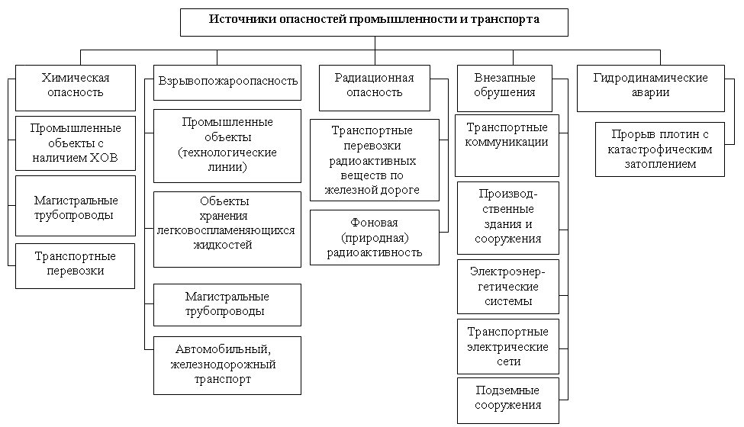
Схема 5.2.2 - Источники опасностей жилищно-коммунального хозяйства

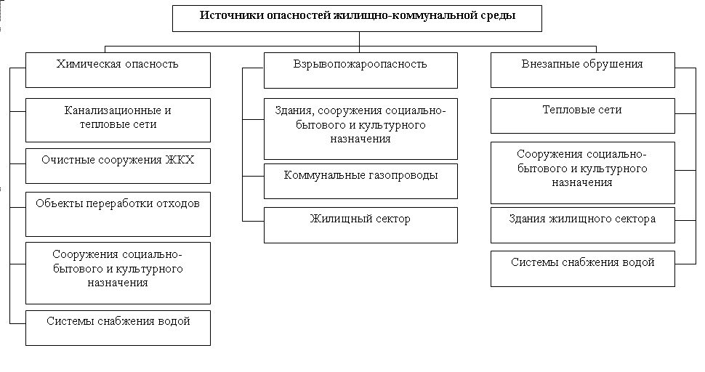

Схема 5.2.3 - Источники опасностей агропромышленного комплекса

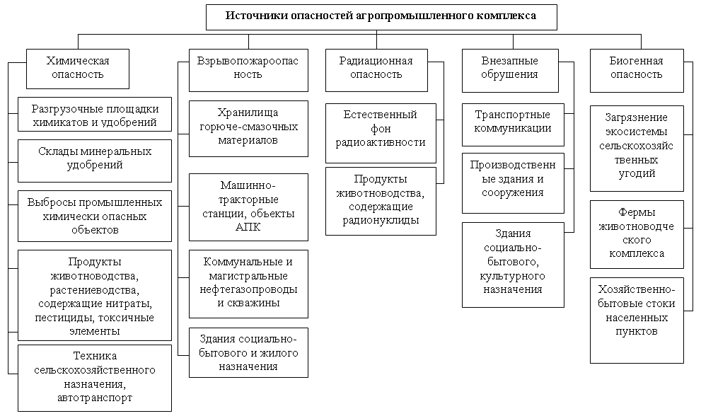

На территории сельского поселения расположено несколько промышленных производственных предприятий.
На территории Успенского сельского поселения осуществляет свою деятельность по добыче декоративного и строительного камня, известняка, гипса, мела и сланцев ООО «Шпак».
Лесоводство осуществляется промышленным предприятием ООО «Кубань-Агропром 2004».
В пределах сельского поселения расположен кирпичный завод ООО ППСО «Исток»
Основным предприятием Успенского сельского поселения является АО «Успенский сахарник», осуществляющий деятельность по производству сахара. Также имеется организация по производству мяса ООО «МПК Успенский»
Растениеводство осуществляется в пределах крестьянского фермерского хозяйства (КФХ), личного подсобного хозяйства (ЛПХ).
Основным производителем мяса является Обособленное подразделение «Успенское-1» ООО "Ставропольский бройлер".
Также животноводство осуществляется в пределах крестьянского фермерского хозяйства (КФХ), личного подсобного хозяйства (ЛПХ).

Защита от чрезвычайных ситуаций техногенного характера
Планируемая территория попадает в зону поражающих факторов при возникновении аварий на опасных производственных объектах.
В населенных пунктах Успенского сельского поселения размещены системы жизнеобеспечения населения (сооружения и коммуникации инженерного обеспечения).
Основным способом защиты населения от чрезвычайных ситуаций техногенного характера являются: своевременное оповещение населения планируемой территории о возникновении чрезвычайных ситуации, способах укрытия от основных поражающих факторов последних и вывод населения за пределы зон действия основных поражающих факторов чрезвычайных ситуаций.
При возникновении аварий на коммунально-энергетических сетях (авария на сетях теплоснабжения в холодный период года) или при авариях жилых домов в результате проведения террористического акта возможно временное размещение пострадавшего населения планируемой территории в пунктах временного проживания.
Мероприятия по предупреждению ЧС при авариях на пожаровзрывоопасных объектах заключаются в соблюдении при размещении объектов капитального строительства требуемых противопожарных разрывов от пожаровзрывоопасных объектов (согласно Федеральному закону от 22.07.2008 г., № 123-ФЗ «Технический регламент о требованиях пожарной безопасности»), в развитии и модернизации существующей системы водоснабжения, по обеспечению пожарной безопасности, развитие систем связи.
Мероприятия по предупреждению ЧС в результате происшествий на автотранспорте (при перевозке опасных грузов) заключаются в соблюдении при размещении объектов капитального строительства требуемых разрывов от существующих и проектируемых транспортных коммуникаций (согласно СП 42.13330.2016 «Градостроительство. Планировка и застройка городских и сельских поселений. Актуализированная редакция СНиП 2.07.01-89»), в развитии объектов транспортной инфраструктуры.
Защита населения, проживающего в некатегорированных городах, поселках и сельских населенных пунктах, и населения, эвакуируемого в указанные городские и сельские поселения, должна предусматриваться в противорадиационных укрытиях (ПРУ). При развитии сети автомобильных дорог следует предусматривать строительство автомобильных подъездных путей к пунктам посадки (высадки) эвакуируемого населения.

Оценка последствий возникновения аварий на потенциально опасных объектах
На территории населенных пунктов Успенского сельского поселения расположен ряд критически важных объектов - объектов, нарушение (или прекращение) функционирования которых приводит к потере управления, разрушению инфраструктуры, необратимому негативному изменению (или разрушению) экономики муниципального района, или существенному ухудшению безопасности, а также нормальных условий жизнедеятельности населения, проживающего на этих территориях на длительный период времени. Учитывая большую значимость критически важных объектов муниципального образования для населения и предприятий, расположенных на его территории, каждый из этих объектов представляет определенный вид опасности (социально-экономической и техногенной), связанный либо с прекращением деятельности данного (объекты жизнеобеспечения), либо с опасными веществами, находящимися на территории объекта.
Воздействие вышеперечисленных объектов на планируемую территорию, зоны поражения и мероприятия по защите территории предусмотреть в соответствии с мероприятиями в составе проектной документации на каждый объект.

Оценка последствий возникновения аварий на транспортных коммуникациях
Основными причинами возникновения чрезвычайных ситуаций на транспорте являются:
- на автомобильном транспорте - нарушение водителями правил дорожного движения (превышение скорости, выезд на полосу встречного движения, наезд на стоящее транспортное средство, гололед);
- на железнодорожном транспорте - изношенность подвижного состава и верхних строений пути.
Учитывая то, что причинами аварий являются неудовлетворительное техническое состояние транспортных средств, автомобильных и железных дорог и слабая личная дисциплина, и подготовка работников, работающих в этой сфере, рост аварий имеет тенденцию к увеличению, так как кроме профилактической работы необходимы значительные материальные затраты на ремонт, реконструкцию дорог и обновление авто и локомотивного парка.
Большую вероятность возникновения техногенных аварий, способных перерасти в крупную экологическую катастрофу, придает высокая степень изношенности основных производственных фондов.

Риски возникновения ЧС на автомобильном транспорте
Чрезвычайные ситуации связаны с дорожными авариями при транспортировке опасных грузов по дорогам. Непосредственно к опасным маршрутам относятся дороги, используемые для доставки нефтепродуктов.
Наибольшую опасность при перевозке опасных веществ представляет аварии на автомобильном транспорте, что в свою очередь приведет к опрокидыванию цистерны, разливу нефтепродуктов с последующим возгоранием и взрывом емкости с возникновением огненного шара. При возникновении данного аварийного сценария в районе жилой застройки в зону поражающих факторов попадают жилые здания и население населенного пункта.
Наиболее опасной чрезвычайной ситуацией является взрыв автомобильной цистерны в результате аварии на автомобильной дороге. В результате аварии на дороге происходит пролив нефтепродуктов с последующим возгоранием, при термическом воздействии на цистерну происходит вскипание нефтепродуктов, что влечет за собой взрыв автомобильной цистерны.
Наиболее уязвимый участок путей сообщения:
- в зимний период в результате снежных заносов может быть нарушено движение транспорта на автомагистрали федерального значения "Кавказ" автомобильная дорога М-4 "Дон" - Владикавказ - Грозный - Махачкала - граница с Азербайджанской Республикой.
На данной автомобильной дороги покрытие - капитальное, асфальтобетонное, переходное.
Оценка последствий возникновения аварий на наружных и внутренних сетях электроснабжения, водоснабжения, теплоснабжения, канализации и водостока жилой застройки
Из аварий на внутренних инженерных коммуникациях наибольшую опасность представляют аварии на системах электроснабжения.
Согласно статистическим данным, неисправности электрического оборудования и электрических сетей, нарушение требований безопасности при их эксплуатации являются наиболее частой причиной гибели людей в результате поражения электрическим током.
Неисправности электрических сетей и электрооборудования, кроме того, наряду с нарушениями правил пожарной безопасности, стоят на первом месте среди причин возникновения чрезвычайных ситуаций, источником которых являются пожары (2,8 × 10⁻¹ случаев в год).

Риски возникновения ЧС на железнодорожном транспорте
По территории поселения проходит железная дорога направлением Армавир – Кисловодск.
Одним из наиболее вероятных мест возникновения аварийных ситуаций является данная железная дорога.
Железнодорожными путями транспортируется большое количество веществ, в том числе и взрывопожароопасных (масло моторное, дизельное топливо, бензин, бензол, мазут).
Наиболее опасной будет аварийная ситуация, приводящая к полному разрушению емкости вагона-цистерны, при которой все содержимое поступит в окружающую среду.
Проведение аварийно-спасательных работ в месте вылива может быть затруднено отсутствием в ряде мест подъездных автомобильных дорог к полотну железной дороги.
При перевозке опасных грузов возможны утечки нефтепродуктов, химических, ядовитых и других веществ, которые происходят в основном в пути следования.
Большинство таких случаев происходит с вагонами-цистернами, что свидетельствует, прежде всего, о низком качестве ремонта вагонов и уровне подготовки подвижного состава под погрузку опасных грузов.
По-прежнему определяющим фактором, влияющим на безопасность движения на железнодорожном транспорте, останется изношенность подвижного состава и верхних строений пути.

Оценка последствий террористических актов
Ниже приведены ориентировочные границы зон возможных разрушений при расчете последствий подрыва заряда конденсированных взрывчатых веществ - 50 кг тротила на планируемой территории.
Расчеты последствий террористического акта необходимо выполнять согласно методикам, изложенных в Сборнике методик по прогнозированию возможных аварий, катастроф, стихийных бедствий (Книга 2), М., МЧС России, 1994.
В общем виде, параметры взрыва конденсированных взрывчатых определяются в зависимости от вида, эффективной массы, характера подстилающей поверхности и расстояния до центра взрыва.
Ориентировочные границы зон возможных разрушений:
- радиус зоны полных разрушений - 23 м;
- радиус зоны сильных разрушений - 53 м;
- радиус зоны средних разрушений - 107 м;
- радиус зоны слабых разрушений - 196 м.
Мероприятия по предотвращению чрезвычайных ситуаций природного и техногенного характера
Для предотвращения чрезвычайных ситуаций техногенного характера необходимо проведение следующих мероприятий:
- обеспечение санитарно-защитной зоны и противопожарных разрывов от существующих и проектируемых автозаправочных станций, складов ГСМ;
- оснащение территорий автозаправочных станций современным оборудованием, предотвращающим возникновение чрезвычайных ситуаций;
- контроль за состоянием емкостей на складах ГСМ, автозаправочных станциях, замена поврежденного коррозией оборудования;
- применение изоляционных покрытий на территории складов ГСМ и АЗС исключающих попадание нефтепродуктов в почву;
- строгое соблюдение противопожарных нормативов и требований;
- формирование аварийных подразделений, обеспеченных соответствующими машинами и механизмами, мощными средствами пожаротушения.
На объектах повышенной опасности (помещениях котельных) необходимо установка автоматического контроля концентрацией опасных веществ и систем автоматической сигнализации о повышении допустимых норм. Автоматические системы регулирования, блокировок, аварийной остановки котельного оборудования работают в соответствии с установленными параметрами, при аварийном превышении которых происходит автоматическая аварийная остановка котлоагрегатов.
Предотвращение образования взрывов пожароопасной среды на объектах теплоснабжения обеспечивается:
- применением герметичного производственного оборудования;
- соблюдением норм технологического режима;
- контролем состава воздушной среды и применением аварийной вентиляции.
- установлением в помещениях котельных сигнализаторы взрывоопасных концентраций, срабатывание которых, происходит при достижении 20 % величины нижнего предела воспламеняемости с автоматическим включением звукового сигнала в операторной.
Надежность водоснабжения населенных пунктов обеспечивается при проведении следующих мероприятий:
- защита водоисточников и резервуаров чистой воды от радиационного, химического и бактериологического заражения;
- усиление охраны водоочистных сооружений, котельных и других жизнеобеспечивающих объектов;
- наличие резервного электроснабжения;
- заменой устаревшего оборудования на новое, применение новых технологий производства;
- обучения и повышения квалификации работников предприятий; созданием аварийного запаса материалов.
Для заблаговременной подготовки к ликвидации производственных аварий необходимо выявить потенциально опасные объекты и для каждого разработать варианты возможных аварий, установить масштабы последствий, планы их ликвидации, локализации поражения, эвакуации населения.
В чрезвычайных ситуациях резко увеличиваются грузо - и пассажиропотоки. Этот фактор следует учитывать при подготовке сети автомобильных дорог к устойчивой работе при чрезвычайных ситуациях. Особое внимание должно уделяться дорожному обеспечению эвакуации населения из пострадавших районов, так как состояние автодорог непосредственно влияет на сроки ее осуществления. В период эвакуации на отдельных участках дорог возможны заторы вследствие перегруженности и неподготовленности дорог к этим перевозкам. Для эффективного функционирования дорог в период ликвидации последствий чрезвычайных ситуаций они должны обладать эксплуатационными характеристиками, способствующими решению задач, возникающих при ликвидации таких ситуаций. Это должно достигаться организационно-техническими мероприятиями, проводимыми как в период, предшествующий возникновению чрезвычайной ситуации, так и в процессе ликвидации ее последствий.
Размещение эвакуированного населения необходимо предусматривать в зданиях общественного назначения (гостиницах, домах отдыха, кинотеатрах, спортивных сооружениях, общежитиях и т.п.). Порядок оповещения и размещения должен доводиться до всех категорий населения. Регистрация эвакоконтингента производится непосредственно в местах его размещения.
Транспортное обеспечение и временное размещение эваконаселения осуществляется по заранее отработанным планам и в оперативном порядке.

6.3. Перечень возможных источников чрезвычайных ситуаций биолого-социального характера
Анализ возможных последствий воздействия ЧС биолого-социального характера на функционирование застраиваемой территории
ЧС биолого-социального характера обусловлены жизнедеятельностью болезнетворных (патогенных) микроорганизмов. Патогенные (болезнетворные) микробы вызывают заразные (инфекционные) заболевания человека, животных и растений. Все патогенные микробы – паразиты, т.е. живут и размножаются в других организмах и могут вызывать болезни. В зависимости от форм и размеров патогенных микробов различают: бактерии, риккетсии, вирусы, грибки, простейшие, прионы.
В основу классификации инфекционных болезней людей положен механизм передачи возбудителя. Кроме того, инфекционные болезни также делят на: кишечные инфекции, инфекции дыхательных путей (аэрозольные), кровяные (трансмиссивные) инфекции и инфекции наружных покровов. Широко применяется классификация инфекционных болезней по виду возбудителя: вирусные, риккетсиозы, бактериальные, протозойные, гельминтозы, болезни системы крови. Заболевания людей и животных проявляются в виде особо опасной инфекции.
Особо опасная инфекция – состояние зараженности организма людей или животных, проявляющееся в виде инфекционной болезни, прогрессирующей во времени и пространстве и вызывающей тяжелые последствия для здоровья людей и сельскохозяйственных животных либо летальные исходы. К особо опасным болезням людей относятся: чума, холера, синдром приобретенного иммунного дефицита, сибирская язва, дизентерия, туляремия, сап, туберкулез, менингит, дифтерия, гепатит, грипп, корь и др. К особо опасным болезням животных относятся: ящур, классическая чума свиней, псевдочума птиц, инфекционный гепатит, бешенство, бруцеллез, столбняк и др.
Риски возникновения ЧС, связанных с инфекционной заболеваемости людей на территории сельского поселения, отсутствуют. За последние годы на территории сельского поселения вспышек и массовых заболеваний животных не наблюдалось. Эпифитотийных вспышек болезней сельскохозяйственных культур на территории района не наблюдалось.
Источниками ЧС биолого-социального характера могут быть биологически опасные объекты (скотомогильники, ямы Беккари и др.), а также природные очаги инфекционных болезней.
На территории Успенского сельского поселения скотомогильники присутствуют.

6.4. Проведение мероприятий по обеспечению пожарной безопасности
Состояние системы обеспечения пожарной безопасности на проектируемой территории.
Администрация поселения эксплуатирующее систему централизованного водоснабжения, осуществляет водоснабжение населения, предприятий и организаций села Успенское, а также х.Мичуринский, х.Украинский, х.Подковский, х.Лок, х.Белецкий.
с. Успенское
В настоящее время хозяйственно-питьевое водоснабжение населения села Успенское осуществляется водой от водозабора из р.Кубань оборудованного водоочисткой.
Магистральные и уличные водопроводные сети находятся в аварийном изношенном состоянии, процент износа более 80%, что приводит к потере воды до 40%.
Протяженность водопроводных сетей с.Успенском – 18,720 км.
п. Мичуринский
Протяженность водопроводных сетей в п.Мичуринский – 7,920 км
Источником водоснабжения населения п.Мичуринский осуществляется от водопровода, расположенного из аула Кургоковский, забирающего в свою очередь воду из р.Кубань без очистки. Необходимо строительство станции очистки воды до питьевого качества.
х. Украинский
Протяженность водопроводных сетей в х.Украинский – 5,300 км
Источником водоснабжения населения х.Украинский осуществляется от водонапорной башни и скважины.
х. Подковский
Протяженность водопроводных сетей в х.Подковский – 2,170 км
Источником водоснабжения населения х.Подковский осуществляется привозной водой из села Успенское.
х. Лок
Протяженность водопроводных сетей в х.Лок – 3,490 км
Источником водоснабжения населения х.Лок осуществляется из магистрального водопровода, забирающего воду из водохранилища Ставропольского края, после предварительной водоочистки. Точка врезки в магистральный водопровод, проходящий по территории Ставропольского края, находится в х.Херсонском.
х. Успенский
Источником водоснабжения населения х.Успенский осуществляется привозной водой из села Успенское.
х. Белецкий
Протяженность водопроводных сетей в х.Белецкий – 3,560 км
Источником водоснабжения населения х.Белецкий осуществляется водопровода, проложенного из аула Кургоковский, забирающего в свою очередь воду из р.Кубань без очистки.
Основные недостатки существующей системы водоснабжения:
- отсутствие централизованной системы водоснабжения в ряде территорий;
- морально-устаревшее оборудование, применение неэффективных технологий очистки;
- качество воды, подаваемой потребителю на питьевые цели, не всегда соответствует установленным нормативам;
- значительный износ сетей хозяйственно-питьевого водопровода;
- отсутствие разработанных и утвержденных проектов зон санитарной охраны.
Для обеспечения противопожарной безопасности в соответствии с Федеральным законом № 123-ФЗ в настоящее время территория сельского поселения обслуживается одной пожарно-спасательной частью Федеральной противопожарной службы Государственной противопожарной службы Главного управления МЧС России по Краснодарскому краю (Пожарно-спасательная часть №131).
Место дислокации пожарной части:
1. с. Успенское, ул.Ленина, д.289.
В соответствии с Федеральным законом № 123-ФЗ дислокация подразделений пожарной охраны на территориях поселений определяется исходя из условия, что время прибытия первого подразделения к месту вызова в городских поселениях не должно превышать 10 минут, а в сельских поселениях - 20 минут.
СТП Краснодарского края предусмотрено создание филиала аварийно-спасательного отряда ГКУ КК «ККАСС «Кубань-СПАС» на территории с.Успенское, Муниципальной программой «Комплексное развитие социальной инфраструктуры на территории муниципального образования Успенского сельское поселение Успенского района Краснодарского края на 2017-2028 годы» предусмотрено размещение пожарного депо в п.Мичуринский.
В удаленных населенных пунктах, с малой численностью населения, оказывающихся за двадцатиминутным временным радиусом выезда, необходима организация добровольных пожарных дружин и снабжение их необходимыми техническими средствами тушения пожаров.
Мероприятия по обеспечению пожарной безопасности на проектируемой территории.
Проектом предусматривается выполнение мероприятий по развитию существующих систем водоснабжения территории, включающих установку пожарных гидрантов на уличных водопроводных сетях в соответствии с требованиями нормативно-технических документов, ремонт (замену) существующей водопроводной инфраструктуры. Установку пожарных гидрантов необходимо произвести в соответствии с СП 8.13130.2020.
На водопроводной сети в смотровых колодцах должны устанавливаться противопожарные гидранты с радиусом действия 100 м.
Вода для тушения пожара на территории населенных пунктов Успенского сельского поселения должна хранится в противопожарных резервуарах, каждый водопровод должен иметь их не менее двух.
В населенных пунктах предусматривается объединение противопожарного водопровода с хозяйственно-питьевым.
Расчетная продолжительность тушения одного пожара составляет 3 часа, а время пополнения противопожарного запаса 24 часа.
Противопожарный расход определяется суммарно на пожаротушение жилой застройки и промышленных предприятий.
Принимается - один пожар в одном населенном пункте Успенского сельского поселения, с расходом воды на наружное пожаротушение 5 л/сек.
Требуемый противопожарный запас воды составит: (3 × 5 × 3600) : 1000 = 54 м³.
В населенных пунктах Успенского сельского поселения (в которых отсутствует) централизованная система водоснабжения, должно быть предусмотрено строительство местных противопожарных водоемов.
Во всех населенных пунктах на искусственных и естественных водоемах необходимо строительство пирсов и подъездов для забора воды пожарными автомобилями.
Так же проектом предусмотрены следующие планировочные мероприятия по пожарной безопасности:
- разрывы между селитебной зоной и производственными территориями - магистралями, санитарно-защитными зонами;
- членение селитебной территории на локальные жилые образования, соединенные между собой водно-зелеными пространствами;
- единая система озеленения территории, что позволяет использовать зеленые насаждения как противопожарные разрывы;
- противопожарные расстояния от границ населенных пунктов Успенского сельского поселения до лесных насаждений в лесничествах (лесопарках) должны быть не менее 50 м, а от границ застройки сельских поселений с одно-, двухэтажной индивидуальной застройкой, а также от домов и хозяйственных построек на территории садовых, дачных и приусадебных земельных участков до лесных насаждений в лесничествах (лесопарках) - не менее 30 м;
- дальнейшее развитие улично-дорожной сети со строительством магистралей, улиц с твердым покрытием;
- устройство пожарных подъездов (пирсов) через каждые 500 м береговой полосы водных объектов в пределах застройки для забора воды на пожаротушение.
- при размещении проектируемых объектов соблюдены противопожарные разрывы от существующих пожаровзрывоопасных объектов;
- размещение проектируемых пожаровзрывоопасных объектов на территории должны быть предусмотрены согласно требований, ст. 66 Федерального закона от 22.07.2008 № 123-ФЗ «Технический регламент о требованиях пожарной безопасности».
Подъезд пожарных автомобилей должен быть обеспечен:
- со всех сторон - к односекционным зданиям многоквартирных жилых домов, общеобразовательных учреждений, детских дошкольных образовательных учреждений, лечебных учреждений со стационаром, органов управления учреждений;
- по всей длине - к зданиям, сооружениям и строениям производственных объектов.
Планировочное решение малоэтажной жилой застройки (до 3 этажей включительно) должно обеспечивать подъезд пожарной техники к зданиям, сооружениям и строениям на расстояние не более 50 м. Ширина проездов для пожарной техники должно составлять не менее 6 м. Тупиковые проезды должны заканчиваться площадками для разворота пожарной техники размером не менее чем 15 × 15 м. Максимальная протяженность тупикового проезда не должна превышать 150 м.
Противопожарные расстояния между жилыми, общественными и административными зданиями, зданиями, сооружениями и строениями промышленных организаций принимаются в зависимости от степени огнестойкости и класса их конструктивной пожарной опасности в соответствии с таблицей 1 СП 4.13130.2013 «Системы противопожарной защиты. Ограничение распространения пожара на объектах защиты. Требования к объемно-планировочным и конструктивным решениям».
В части, касающейся противопожарного водоснабжения поселения, необходимо учитывать требования ст. 68 Федерального закона от 22.07.2008 г., № 123-ФЗ «Технический регламент о требованиях пожарной безопасности».
Установку пожарных гидрантов следует предусматривать вдоль автомобильных дорог на расстоянии не более 2,5 м от края проезжей части, но не менее 5 м от стен зданий, пожарные гидранты допускается располагать на проезжей части. При этом установка пожарных гидрантов на ответвлении от линии водопровода не допускается.
Расстановка пожарных гидрантов на водопроводной сети должна обеспечивать пожаротушение любого обслуживаемого данной сетью здания, сооружения, строения или их части от 2 гидрантов, учитывая, что расход воды на наружное пожаротушение в населенных пунктах составляет менее 40 литров в секунду на 1 пожар.
Ниже приведена карта территорий Успенского поселения Краснодарского края, наиболее подверженных риску возникновения чрезвычайных ситуаций природного и техногенного характера.

7. ПЕРЕЧЕНЬ ЗЕМЕЛЬНЫХ УЧАСТКОВ, КОТОРЫЕ ВКЛЮЧАЮТСЯ В ГРАНИЦЫ НАСЕЛЕННЫХ ПУНКТОВ, ВХОДЯЩИХ В СОСТАВ ПОСЕЛЕНИЯ ИЛИ ИСКЛЮЧАЮТСЯ ИЗ ИХ ГРАНИЦ, С УКАЗАНИЕМ КАТЕГОРИЙ ЗЕМЕЛЬ, К КОТОРЫМ ПЛАНИРУЕТСЯ ОТНЕСТИ ЭТИ ЗЕМЕЛЬНЫЕ УЧАСТКИ, И ЦЕЛЕЙ ИХ ПЛАНИРУЕМОГО ИСПОЛЬЗОВАНИЯ
В соответствии с п.3 ч.1 ст.11 Федерального закона от 06.10.2003 № 131-ФЗ «Об общих принципах организации местного самоуправления в Российской Федерации» территорию сельского поселения составляют исторически сложившиеся земли населенных пунктов, прилегающие к ним земли общего пользования, рекреационные земли, земли для развития.
Границы сельского поселения установлены законом Краснодарского края от 22.07.2004 г. №769-КЗ «Об установлении границ муниципального образования Успенский район, наделении его статусом муниципального района, образовании в его составе муниципальных образований – сельских поселений – и установлении их границ». В результате установления границ в состав его территории вошли земли следующих категорий: земли сельскохозяйственного назначения; земли населенных пунктов, земли промышленности, энергетики, транспорта, связи, радиовещания, телевидения, информатики, земли обороны, безопасности и земли иного специального назначения (далее – земли промышленности и иного специального назначения) и земли запаса.
Землями сельскохозяйственного назначения признаются земли за границей населенного пункта, предоставленные для нужд сельского хозяйства, а также предназначенные для этих целей. В состав земель сельскохозяйственного назначения входят сельскохозяйственные угодья, земли, занятые внутрихозяйственными дорогами, коммуникациями, лесными насаждениями, зданиями, строениями, сооружениями, используемые для производства, хранения и первичной переработки сельскохозяйственной продукции.
Землями населенных пунктов признаются земли, используемые и предназначенные для застройки и развития населенных пунктов.
Землями промышленности, энергетики, транспорта, связи, радиовещания, телевидения, информатики, землями для обеспечения космической деятельности, землями обороны, безопасности и землями иного специального назначения признаются земли, которые расположены за границами населенных пунктов и используются или предназначены для обеспечения деятельности организаций и (или) эксплуатации объектов промышленности, энергетики, транспорта, связи, радиовещания, телевидения, информатики, объектов для обеспечения космической деятельности, объектов обороны и безопасности, осуществления иных специальных задач и права на которые возникли у участников земельных отношений по основаниям, предусмотренным Земельным кодексом Российской Федерации, федеральными законами и законами субъектов Российской Федерации.
К землям запаса относятся земли, находящиеся в государственной или муниципальной собственности и не предоставленные гражданам или юридическим лицам, за исключением земель фонда перераспределения земель, формируемого в соответствии с Земельным кодексом Российской Федерации.
В ходе подготовки проекта ГП, в целях развития муниципального образования в целом и входящего в его состав населенных пунктов, возникла необходимость изменения земель населенных пунктов за счет земель сельскохозяйственного назначения, земель запаса. В целом, обоснование можно сгруппировать по следующей причине:
- наличие существующей противоречивой и недостоверной информации. В ряде случаев данные документов территориального планирования, законодательства, данных государственного кадастра не соответствуют друг другу. Проект объединяет данные из разных источников и приводит их в соответствие, с учетом действующего законодательства.
с. Успенское
Для приведения в соответствие ранее установленных границ населенного пункта действующему законодательству РФ (в том числе статьями 11.9, 83 Земельного кодекса Российской Федерации) исключены пересечения земельных участков, предоставляемых гражданам или юридическим лицам; также исключены недостатки, препятствующие рациональному использованию и охране земель, в частности, чересполосица, изломанность границ.
Проектом планируется исключить из границ населенного пункта (для соблюдения требований статей 11.9, 83 Земельного кодекса Российской Федерации) земли сельскохозяйственного назначения площадью 0,00007 га, земли промышленности и иного специального назначения площадью 1,720581 га, земли населенных пунктов площадью 6,47009 га.
п. Мичуринский
Для приведения в соответствие ранее установленных границ населенного пункта действующему законодательству РФ (в том числе статьями 11.9, 83 Земельного кодекса Российской Федерации) исключены пересечения земельных участков, предоставляемых гражданам или юридическим лицам; также исключены недостатки, препятствующие рациональному использованию и охране земель, в частности, чересполосица, изломанность границ.
Предусмотрено увеличение земель населенных пунктов за счет земель запаса и земель населенных пунктов. Площадь земель населенных пунктов – 0,007 га. Площадь переводимых территорий из земель запаса составляет – 0,07001 га.
х. Лок
Для приведения в соответствие ранее установленных границ населенного пункта действующему законодательству РФ (в том числе статьями 11.9, 83 Земельного кодекса Российской Федерации) исключены пересечения земельных участков, предоставляемых гражданам или юридическим лицам; также исключены недостатки, препятствующие рациональному использованию и охране земель, в частности, чересполосица, изломанность границ.
Проектом планируется исключить из границ населенного пункта (для соблюдения требований статей 11.9, 83 Земельного кодекса Российской Федерации) земли сельскохозяйственного назначения площадью 0,18 га.
Предусмотрено увеличение земель населенных пунктов за счет земель запаса. Площадь переводимых территорий из земель запаса составляет – 0,025 га.
х. Подковский
Для приведения в соответствие ранее установленных границ населенного пункта действующему законодательству РФ (в том числе статьями 11.9, 83 Земельного кодекса Российской Федерации) исключены пересечения земельных участков, предоставляемых гражданам или юридическим лицам; также исключены недостатки, препятствующие рациональному использованию и охране земель, в частности, чересполосица, изломанность границ.
Проектом планируется исключить из границ населенного пункта (для соблюдения требований статей 11.9, 83 Земельного кодекса Российской Федерации) земли сельскохозяйственного назначения площадью 0,48 га, земли населенных пунктов площадью 0,004 га.
Подробное обоснование по каждому земельному участку приведено в таблице.
В соответствии со ст. 8 Федерального закона от 21.12.2004 № 172-ФЗ «О переводе земель или земельных участков из одной категории в другую» установление или изменение границ населенных пунктов, а также включение земельных участков в границы населенных пунктов либо исключение земельных участков из границ населенных пунктов является переводом земель населенных пунктов или земельных участков в составе таких земель в другую категорию либо переводом земель или земельных участков в составе таких земель из других категорий в земли населенных пунктов. Таким образом, установление или изменение границ населенных пунктов является переводом земель или земельных участков иных категорий в земли населенных пунктов.
Установлением или изменением границ населенных пунктов является утверждение или изменение ГП, отображающего границы населенных пунктов, расположенных в границах сельского поселения.
Соответственно, в результате утверждения ГП, в порядке, установленном Градостроительным кодексом Российской Федерации, утверждаются границы населенных пунктов, входящих в состав Успенского сельского поселения, и происходит перевод земель сельскохозяйственного назначения в земли населенных пунктов.
До утверждения ГП, он подлежит согласованию в порядке, предусмотренном ст.20, 21 Градостроительного кодекса Российской Федерации. После согласования проекта ГП и его утверждения, Районная Дума, утвердившая ГП, направляет копию ГП в течение пяти дней со дня его принятия в федеральный орган исполнительной власти, уполномоченный на осуществление государственного кадастрового учета недвижимого имущества и ведение государственного кадастра недвижимости (далее – орган кадастрового учета). О внесенных изменениях орган кадастрового учета уведомляет заинтересованных правообладателей земельных участков с указанием акта о переводе земель или земельных участков, а также органы, осуществляющие государственную регистрацию прав на недвижимое имущество и сделок с ним, для внесения в течение семи дней изменений в связи с переводом земель или земельных участков в составе таких земель из одной категории в другую в записи Единого государственного реестра прав на недвижимое имущество и сделок с ним.
Перевод земель или земельных участков в составе таких земель из одной категории в другую считается состоявшимся с момента внесения изменений о таком переводе в записи Единого государственного реестра прав на недвижимое имущество и сделок с ним.

Таблица 56
Перечень земельных участков, включаемых в границы населенных пунктов или исключаемых из их границ
№ п/п | Населённый пункт | Кадастровый номер | Местоположение | Существующая категория земель | Планируемая категория земель | Назначение | Планируемое использование | Площадь включаемой/  исключаемой территории, м² | Обоснование
1 | 2 | 3 | 4 | 5 | 6 | 7 | 8 | 9 | 10
Земельные участки, исключаемые из границ населённых пунктов
1.1 | с.Успенское | 23:00:0000000:513 | Краснодарский край, р-н Успенский, Новокубанский, Отрадненский районы, Электросетевой комплекс ПС-110/10 кВ УНПС с прилегающими ВЛ электропередачи и ПС | Земли промышленности, энергетики, транспорта, связи, радиовещания, телевидения, информатики, земли для обеспечения космической деятельности, земли обороны, безопасности и земли иного специального назначения | Земли промышленности, энергетики, транспорта, связи, радиовещания, телевидения, информатики, земли для обеспечения космической деятельности, земли обороны, безопасности и земли иного специального назначения | Для размещения электросетевого комплекса | Зона сельскохозяйственных угодий | 61 из земельного участка общей площадью 11496 | Пересечение границы населённого пункта границей земельного участка
1.2 | с.Успенское | 23:00:0000000:513 | Краснодарский край, р-н Успенский, Новокубанский, Отрадненский районы, Электросетевой комплекс ПС-110/10 кВ УНПС с прилегающими ВЛ электропередачи и ПС | Земли промышленности, энергетики, транспорта, связи, радиовещания, телевидения, информатики, земли для обеспечения космической деятельности, земли обороны, безопасности и земли иного специального назначения | Земли промышленности, энергетики, транспорта, связи, радиовещания, телевидения, информатики, земли для обеспечения космической деятельности, земли обороны, безопасности и земли иного специального назначения | Для размещения электросетевого комплекса | Зона сельскохозяйственных угодий | 21 из земельного участка общей площадью 11496 | Пересечение границы населённого пункта границей земельного участка
1.3 | с.Успенское | 23:00:0000000:513 | Краснодарский край, р-н Успенский, Новокубанский, Отрадненский районы, Электросетевой комплекс ПС-110/10 кВ УНПС с прилегающими ВЛ электропередачи и ПС | Земли промышленности, энергетики, транспорта, связи, радиовещания, телевидения, информатики, земли для обеспечения космической деятельности, земли обороны, безопасности и земли иного специального назначения | Земли промышленности, энергетики, транспорта, связи, радиовещания, телевидения, информатики, земли для обеспечения космической деятельности, земли обороны, безопасности и земли иного специального назначения | Для размещения электросетевого комплекса | Зона сельскохозяйственных угодий | 117 из земельного участка общей площадью 11496 | Пересечение границы населённого пункта границей земельного участка
1.4 | с.Успенское | 23:00:0000000:526 | Краснодарский край, р-н Успенский, р-н Новокубанский, Электросетевой комплекс ПС-35/10 кВ Коноково с прилегающими ВЛ электропередачи и ПС | Земли промышленности, энергетики, транспорта, связи, радиовещания, телевидения, информатики, земли для обеспечения космической деятельности, земли обороны, безопасности и земли иного специального назначения | Земли промышленности, энергетики, транспорта, связи, радиовещания, телевидения, информатики, земли для обеспечения космической деятельности, земли обороны, безопасности и земли иного специального назначения | Для размещения электросетевого комплекса | Зона сельскохозяйственных угодий | 29 из земельного участка общей площадью 3427 | Пересечение границы населённого пункта границей земельного участка
1.5 | с.Успенское | 23:00:0000000:531 | Краснодарский край, Успенский район, Электросетевой комплекс ПС-35/10 кВ Успенская с прилегающими ВЛ электропередачи | Земли промышленности, энергетики, транспорта, связи, радиовещания, телевидения, информатики, земли для обеспечения космической деятельности, земли обороны, безопасности и земли иного специального назначения | Земли промышленности, энергетики, транспорта, связи, радиовещания, телевидения, информатики, земли для обеспечения космической деятельности, земли обороны, безопасности и земли иного специального назначения | для размещения электросетевого комплекса | Зона транспортной инфраструктуры | 35 из земельного участка общей площадью 1506 | Пересечение границы населённого пункта границей земельного участка
1.6 | с.Успенское | 23:34:0000000:262 | Краснодарский край, р-н. Успенский | Земли населенных пунктов | Земли промышленности, энергетики, транспорта, связи, радиовещания, телевидения, информатики, земли для обеспечения космической деятельности, земли обороны, безопасности и земли иного специального назначения | Для нужд железнодорожного транспорта | Зона сельскохозяйственных угодий | 258
1.7 | с.Успенское | 23:34:0000000:91 | Краснодарский край, р-н Успенский, с/п Успенское, с. Успенское, (район бойни) | Земли населенных пунктов | Земли сельскохозяйственного назначения | земельные участки для сельскохозяйственного использования | Зона сельскохозяйственных угодий | 150000
1.8 | с.Успенское | 23:34:0201000:1350 | Краснодарский край, р-н. Успенский, с/о. Успенский, с. Успенское | Земли населенных пунктов | Земли сельскохозяйственного назначения | Сельскохозяйственные угодия | Зона сельскохозяйственных угодий | 180990 из земельного участка общей площадью 180991 | Сельскохозяйственные угодья
1.9 | с.Успенское | 23:34:0201000:1692 | Краснодарский край, р-н Успенский, В границах плана СПК Надежда | Земли сельскохозяйственного назначения | Земли сельскохозяйственного назначения | Для размещения полезащитных и древесно-кустарниковых насаждений | Зона инженерной инфраструктуры | 3300 из земельного участка общей площадью 973016 | Пересечение границы населённого пункта границей земельного участка
1.10 | с.Успенское | 23:34:0201000:1875 | Краснодарский край, р-н Успенский, Успенское сельское поселение (секция 1, контур 82-83) | Земли населенных пунктов | Земли сельскохозяйственного назначения | земельные участки, предназначенные для сельскохозяйственного использования | Зона сельскохозяйственных угодий | 60749 | Сельскохозяйственные угодья
1.11 | с.Успенское | 23:34:0201000:1927 | Краснодарский край, р-н Успенский, с/п Успенский, с. Успенское, промзона, район Агроснаб | Земли сельскохозяйственного назначения | Земли сельскохозяйственного назначения | Сельскохозяйственные угодия | Зона сельскохозяйственных угодий | 105022 из земельного участка общей площадью 277581 | Сельскохозяйственные угодья
1.12 | с.Успенское | 23:34:0201000:1927 | Краснодарский край, р-н Успенский, с/п Успенский, с. Успенское, промзона, район Агроснаб | Земли сельскохозяйственного назначения | Земли сельскохозяйственного назначения | Сельскохозяйственные угодия | Зона сельскохозяйственных угодий | 172557 из земельного участка общей площадью 277581 | Сельскохозяйственные угодья
1.13 | с.Успенское | 23:34:0201000:2803 | Краснодарский край, р-н. Успенский | Земли населенных пунктов | Земли промышленности, энергетики, транспорта, связи, радиовещания, телевидения, информатики, земли для обеспечения космической деятельности, земли обороны, безопасности и земли иного специального назначения | Для нужд железнодорожного транспорта | Зона транспортной инфраструктуры | 2121 | Исключение сельскохозяйственных угодий из границ населённого пункта
1.14 | с.Успенское | 23:34:0201000:307 | край Краснодарский, р-н Успенский, с/о Успенский, В границах плана ПХ СПК Надежда | Земли сельскохозяйственного назначения | Земли сельскохозяйственного назначения | Для производства сельскохозяйственной продукции | Зона сельскохозяйственных угодий | 169953 | Сельскохозяйственные угодья
1.15 | с.Успенское | 23:34:0201000:3253 | Краснодарский край, Успенский р-н, с/п Успенское, с. Успенское, автомобильная дорога с.Коноково -а.Урупский-с.Трехсельское-с.Пантелеймоновское | Земли населенных пунктов | Земли промышленности, энергетики, транспорта, связи, радиовещания, телевидения, информатики, земли для обеспечения космической деятельности, земли обороны, безопасности и земли иного специального назначения | Автомобильный транспорт | Зона транспортной инфраструктуры | 1338 из земельного участка общей площадью 1756 | Исключение сельскохозяйственных угодий из границ населённого пункта
1.16 | с.Успенское | 23:34:0201000:ЗУ11* |  | Земли запаса | Земли сельскохозяйственного назначения | - | Зона сельскохозяйственных угодий | 3341 | Исключение сельскохозяйственных угодий из границ населённого пункта
1.17 | с.Успенское | 23:34:0201000:ЗУ12* |  | Земли запаса | Земли сельскохозяйственного назначения | - | Зона транспортной инфраструктуры | 23716 | Исключение сельскохозяйственных угодий из границ населённого пункта
1.18 | с.Успенское | 23:34:0201000:ЗУ13* |  | Земли запаса | Земли сельскохозяйственного назначения | - | Зона сельскохозяйственных угодий | 139517 | Исключение сельскохозяйственных угодий из границ населённого пункта
1.19 | с.Успенское | 23:34:0201000:ЗУ15* |  | Земли запаса | Земли промышленности, энергетики, транспорта, связи, радиовещания, телевидения, информатики, земли для обеспечения космической деятельности, земли обороны, безопасности и земли иного специального назначения | - | Зона транспортной инфраструктуры | 12165 | Исключение сельскохозяйственных угодий из границ населённого пункта
1.20 | с.Успенское | 23:34:0203002:893 | край Краснодарский, р-н Успенский, с/о Успенский, с. Успенское, промзона | Земли населенных пунктов | Земли сельскохозяйственного назначения | Земельные участки для сельскохозяйственного использования | Зона сельскохозяйственных угодий | 58974 | Сельскохозяйственные угодья
1.21 | с.Успенское | 23:34:0203002:909 | Краснодарский край, р-н Успенский, с. Успенское, промзона | Земли населенных пунктов | Земли сельскохозяйственного назначения | земельный участок для размещения тепличного комплекса | Зона сельскохозяйственных угодий | 42256 | Сельскохозяйственные угодья
1.22 | с.Успенское | 23:34:0203002:ЗУ1* | Краснодарский край, р-н Успенский, с/о Успенский | Земли запаса | Земли промышленности, энергетики, транспорта, связи, радиовещания, телевидения, информатики, земли для обеспечения космической деятельности, земли обороны, безопасности и земли иного специального назначения | - | Зона транспортной инфраструктуры | 10478 | Исключение сельскохозяйственных угодий из границ населённого пункта
1.23 | с.Успенское | 23:34:0203002:ЗУ3* | Краснодарский край, р-н Успенский, с/о Успенский | Земли запаса | Земли промышленности, энергетики, транспорта, связи, радиовещания, телевидения, информатики, земли для обеспечения космической деятельности, земли обороны, безопасности и земли иного специального назначения | - | Зона транспортной инфраструктуры | 42 | Исключение сельскохозяйственных угодий из границ населённого пункта
1.24 | с.Успенское | 23:34:0203002:ЗУ5* | Краснодарский край, р-н Успенский, с/о Успенский | Земли запаса | Земли сельскохозяйственного назначения | - | Зона сельскохозяйственных угодий | 11258 | Исключение сельскохозяйственных угодий из границ населённого пункта
1.25 | с.Успенское | 23:34:0203010:ЗУ1* | Краснодарский край, р-н Успенский, с/о Успенский | Земли запаса | Земли сельскохозяйственного назначения | - | Зона сельскохозяйственных угодий | 19281 | Исключение сельскохозяйственных угодий из границ населённого пункта
1.26 | с.Успенское | 23:34:0203012:10 | Краснодарский край, р-н. Успенский, с/о. Успенский, с. Успенское | Земли населенных пунктов | Земли сельскохозяйственного назначения | Для сельскохозяйственного производства | Зона сельскохозяйственных угодий | 169999 из земельного участка общей площадью 170000 | Сельскохозяйственные угодья
1.27 | с.Успенское | 23:34:0203012:11 | Краснодарский край, р-н. Успенский, с/о. Успенский, с. Успенское | Земли населенных пунктов | Земли сельскохозяйственного назначения | для развития личного подсобного хозяйства | Зона сельскохозяйственных угодий | 29997 | Сельскохозяйственные угодья
1.28 | с.Успенское | 23:34:0203012:119 | Краснодарский край, р-н Успенский, в границах Успенского сельского поселения | Земли населенных пунктов | Земли сельскохозяйственного назначения | Для сельскохозяйственного производства | Зона сельскохозяйственных угодий | 234238 | Сельскохозяйственные угодья
1.29 | с.Успенское | 23:34:0203012:14 | Краснодарский край, Успенский район, с/о Успенский, в границах земель Успенского с/о, участок 155 | Земли населенных пунктов | Земли сельскохозяйственного назначения | Для сельскохозяйственного производства (фонд перераспределения) | Зона сельскохозяйственных угодий | 1362976 из земельного участка общей площадью 1362980 | Сельскохозяйственные угодья
1.30 | с.Успенское | 23:34:0203012:652 | Краснодарский край, р-н Успенский, с/о Успенский, с. Успенское | Земли населенных пунктов | Земли сельскохозяйственного назначения | Для сельскохозяйственного использования | Зона сельскохозяйственных угодий | 220100 | Сельскохозяйственные угодья
1.31 | с.Успенское | 23:34:0203012:683 | Краснодарский край, р-н Успенский, с Успенское | Земли населенных пунктов | Земли сельскохозяйственного назначения | Растениеводство | Зона сельскохозяйственных угодий | 46701 | Сельскохозяйственные угодья
1.32 | с.Успенское | 23:34:0203012:ЗУ1* | Краснодарский край, р-н Успенский, с/о Успенский | Земли запаса | Земли сельскохозяйственного назначения | - | Зона сельскохозяйственных угодий | 337166 | Исключение сельскохозяйственных угодий из границ населённого пункта
1.33 | с.Успенское | 23:34:0203012:ЗУ2* | Краснодарский край, р-н Успенский, с/о Успенский | Земли запаса | Земли сельскохозяйственного назначения | - | Зона сельскохозяйственных угодий | 48 | Исключение сельскохозяйственных угодий из границ населённого пункта
1.34 | с.Успенское | 23:34:0203012:ЗУ4* | Краснодарский край, р-н Успенский, с/о Успенский | Земли запаса | Земли промышленности, энергетики, транспорта, связи, радиовещания, телевидения, информатики, земли для обеспечения космической деятельности, земли обороны, безопасности и земли иного специального назначения | - | Зона транспортной инфраструктуры | 22731 | Исключение сельскохозяйственных угодий из границ населённого пункта
1.35 | х. Лок | 23:34:0201000:1402 | Краснодарский край, р-н Успенский, с/о Успенский, В границах земель ПХ СПК Надежда, участок 165 | Земли сельскохозяйственного назначения | Земли сельскохозяйственного назначения | Для сельскохозяйственного производства(фонд перераспределения) | Зона сельскохозяйственных угодий | 1813 из земельного участка общей площадью 84669 | Пересечение границы населённого пункта границей земельного участка
1.36 | х.Подковский | 23:34:0201000:2129 | Краснодарский край, Успенский район, сельский округ Успенский, в границах плана ПХ СПК Надежда | Земли сельскохозяйственного назначения | Земли сельскохозяйственного назначения | для сельскохозяйственного производства | Зона сельскохозяйственных угодий | 4798 из земельного участка общей площадью 6030491 | Пересечение границы населённого пункта границей земельного участка
1.37 | х.Подковский | 23:34:0201000:ЗУ7* | Краснодарский край, р-н Успенский, с/о Успенский | Земли запаса | Земли сельскохозяйственного назначения | - | Зона сельскохозяйственных угодий | 15 | Устранение пересечения с земельным участком 23:34:0201000:2129
1.38 | х.Подковский | 23:34:0207001:ЗУ3* | Краснодарский край, р-н Успенский, с/о Успенский | Земли запаса | Земли сельскохозяйственного назначения | - | Зона сельскохозяйственных угодий | 44 | Устранение пересечения с земельным участком 23:34:0201000:2129
Земельные участки, включаемые в границы населённых пунктов
2.1 | с.Успенское | 23:34:0201000:ЗУ20* | Краснодарский край, р-н Успенский, с/о Успенский | Земли запаса | Земли населенных пунктов | - | Зона транспортной инфраструктуры | 6184 | Остановочный пункт Успенская
2.2 | с.Успенское | 23:34:0203012:ЗУ5* | Краснодарский край, р-н Успенский, с/о Успенский | Земли запаса | Земли населенных пунктов | - | Зона транспортной инфраструктуры | 84 | Остановочный пункт Успенская
2.3 | х. Лок | 23:34:0201000:ЗУ2* | Краснодарский край, р-н Успенский, с/о Успенский | Земли запаса | Земли населенных пунктов | - | Зона застройки индивидуальными жилыми домами | 45 | Установление границы населённого пункта по границе земельного участка 23:34:0201000:2155
2.4 | х. Лок | 23:34:0208001:ЗУ2* | Краснодарский край, р-н Успенский, с/о Успенский | Земли запаса | Земли населенных пунктов | - | Зона застройки индивидуальными жилыми домами | 214 | Установление границы населённого пункта по границе земельного участка 23:34:0201000:2155
2.5 | х.Белецкий | 23:34:0201000:1049 | Краснодарский край, р-н Успенский, с/о Успенский, в границах земель ПХ СПК Надежда | Земли сельскохозяйственного назначения | Земли населенных пунктов | эксплуатация объектов недвижимости | Производственная зона | 86924 | Обращение администрации
2.6 | х.Белецкий | 23:34:0201000:ЗУ5* | Краснодарский край, р-н Успенский, с/о Успенский | Земли запаса | Земли населенных пунктов | - | Производственная зона | 485 | Обращение администрации
2.7 | х.Белецкий | 23:34:0209001:ЗУ2* | Краснодарский край, р-н Успенский, с/о Успенский | Земли запаса | Земли населенных пунктов | - | Производственная зона | 54 | Обращение администрации

* – условный номер земельного участка, не зарегистрированного в Едином государственном реестре недвижимости.

8. СВЕДЕНИЯ ОБ УТВЕРЖДЕННЫХ ПРЕДМЕТАХ ОХРАНЫ И ГРАНИЦАХ ТЕРРИТОРИЙ ИСТОРИЧЕСКИХ ПОСЕЛЕНИЙ ФЕДЕРАЛЬНОГО ЗНАЧЕНИЯ И ИСТОРИЧЕСКИХ ПОСЕЛЕНИЙ РЕГИОНАЛЬНОГО ЗНАЧЕНИЯ
Утвержденные предметы охраны и границы территорий исторических поселений федерального и регионального значения отсутствуют.

Приложение № 1
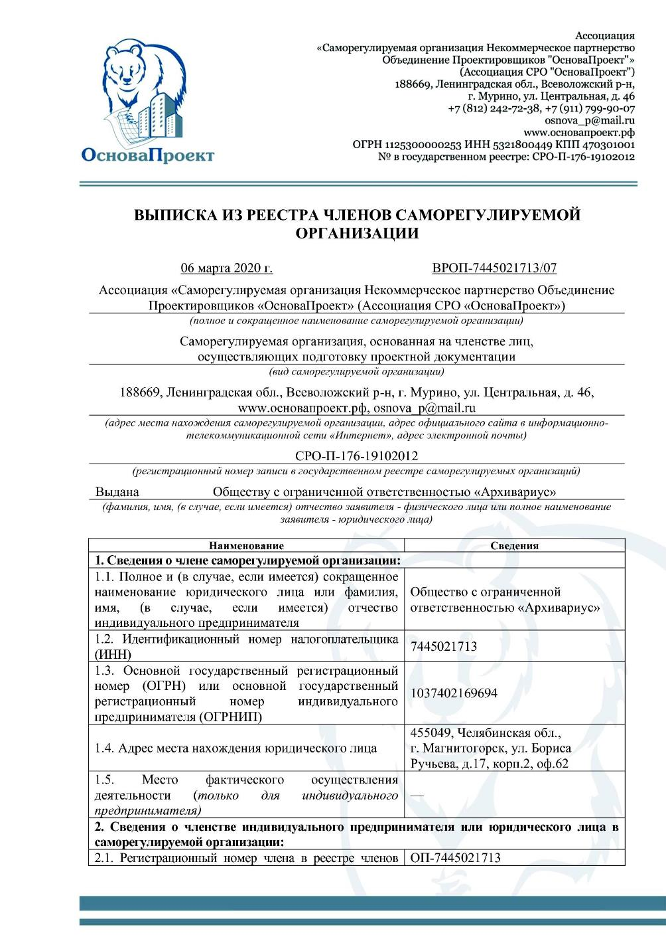
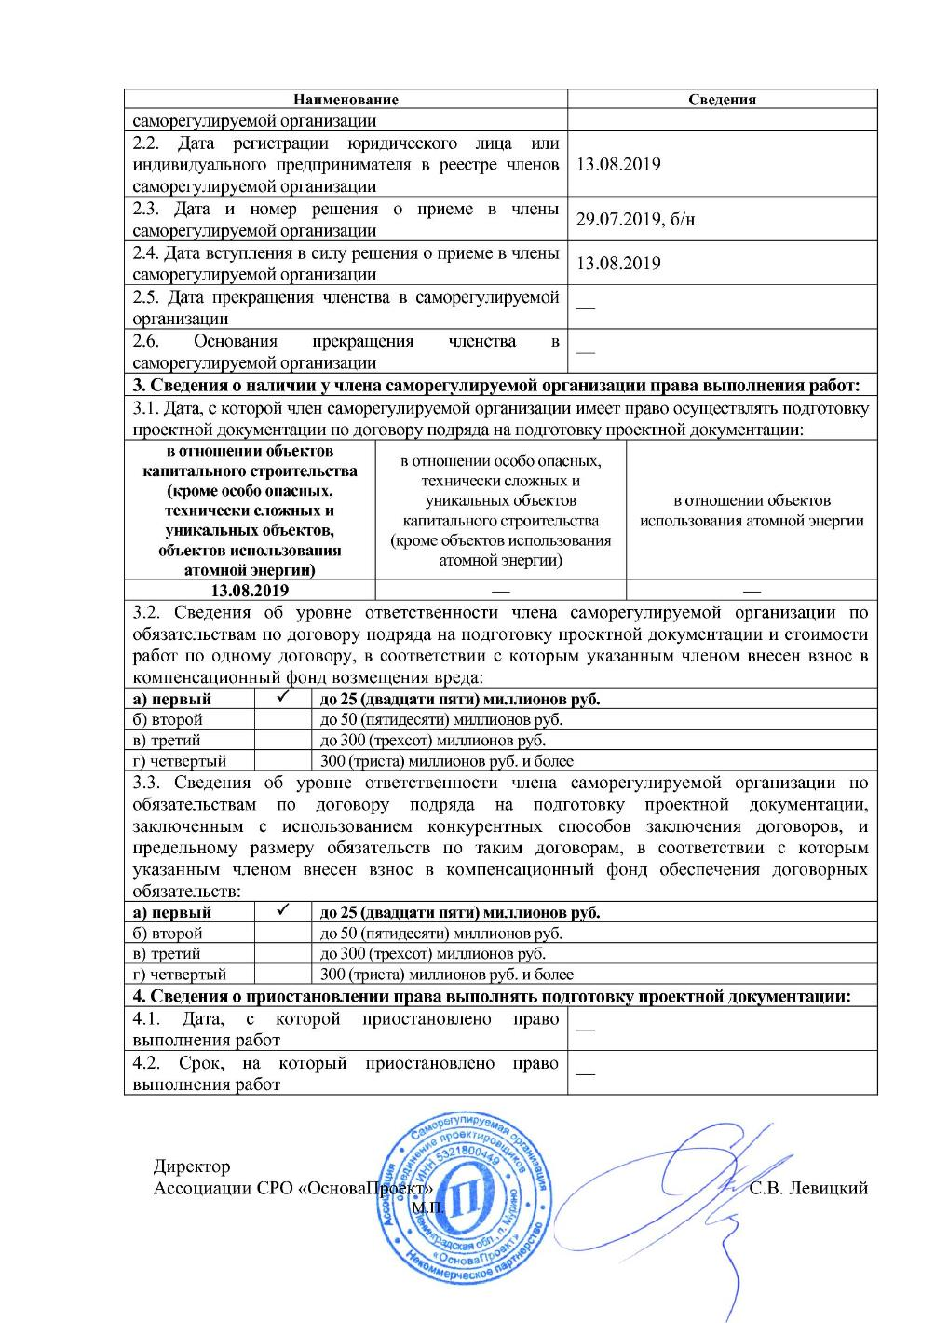

Приложение № 2

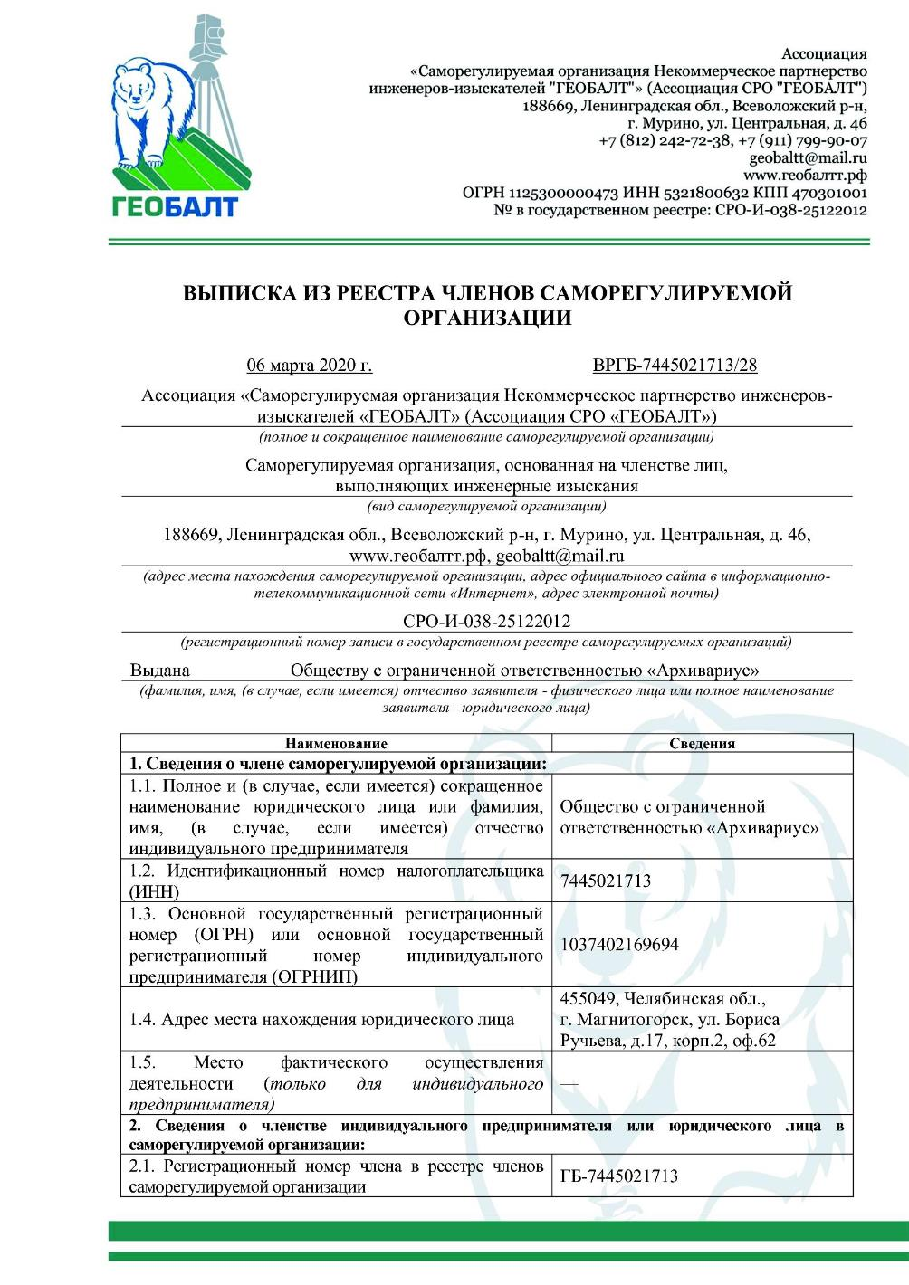
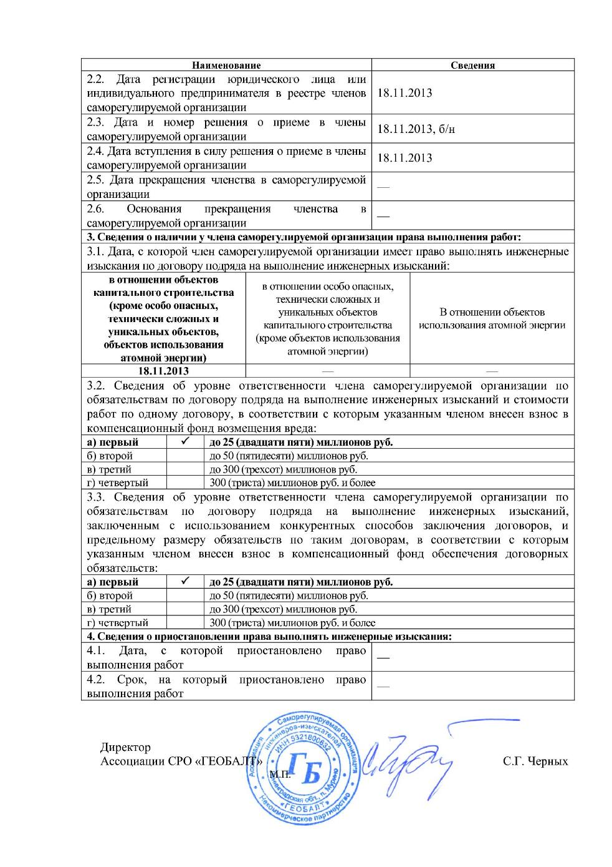

Приложение № 3
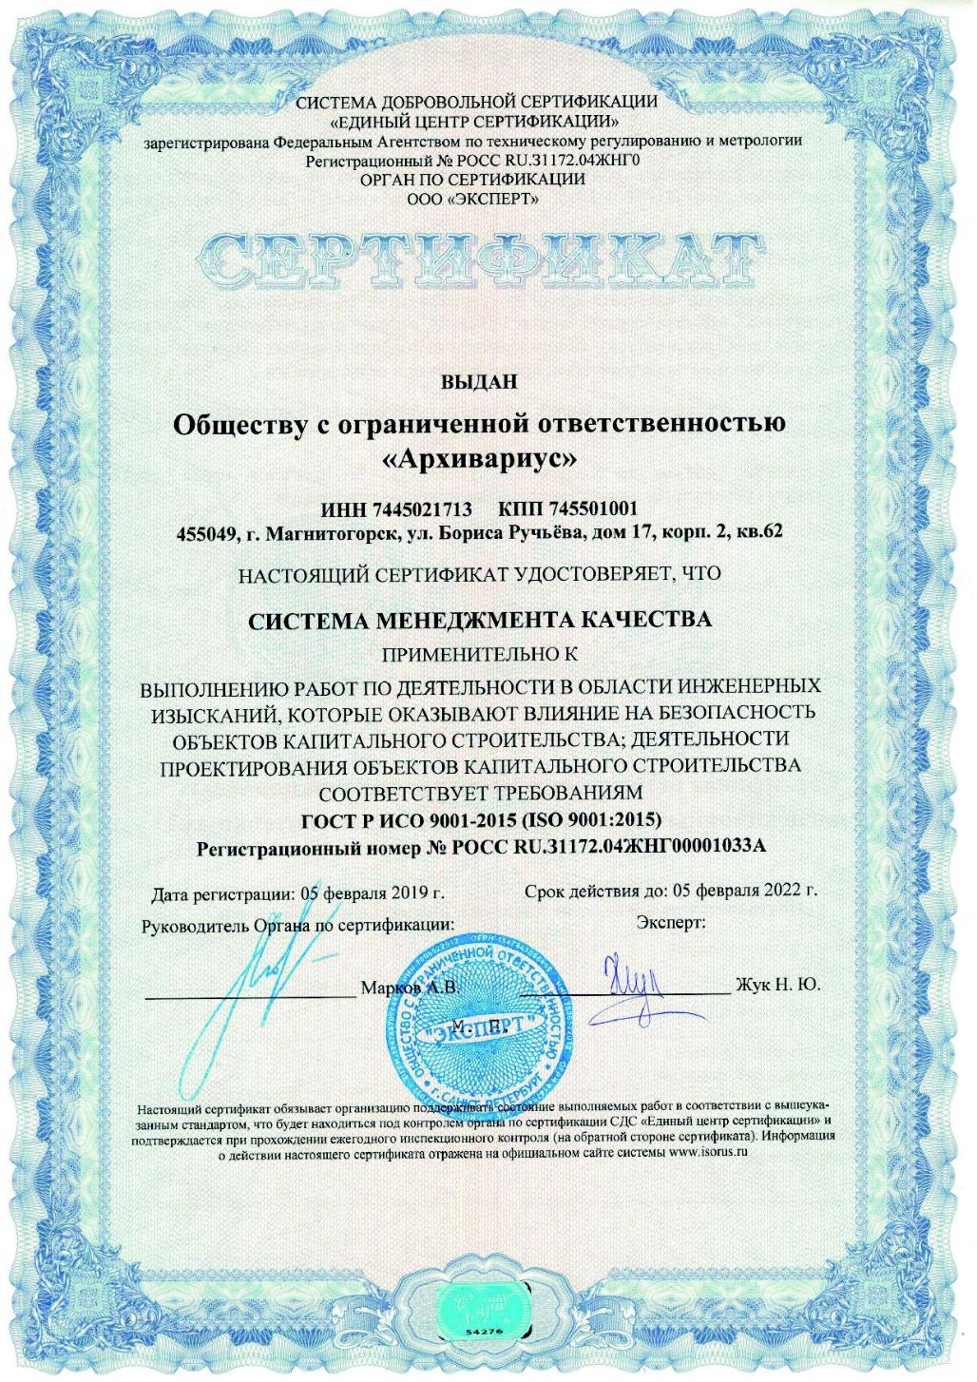
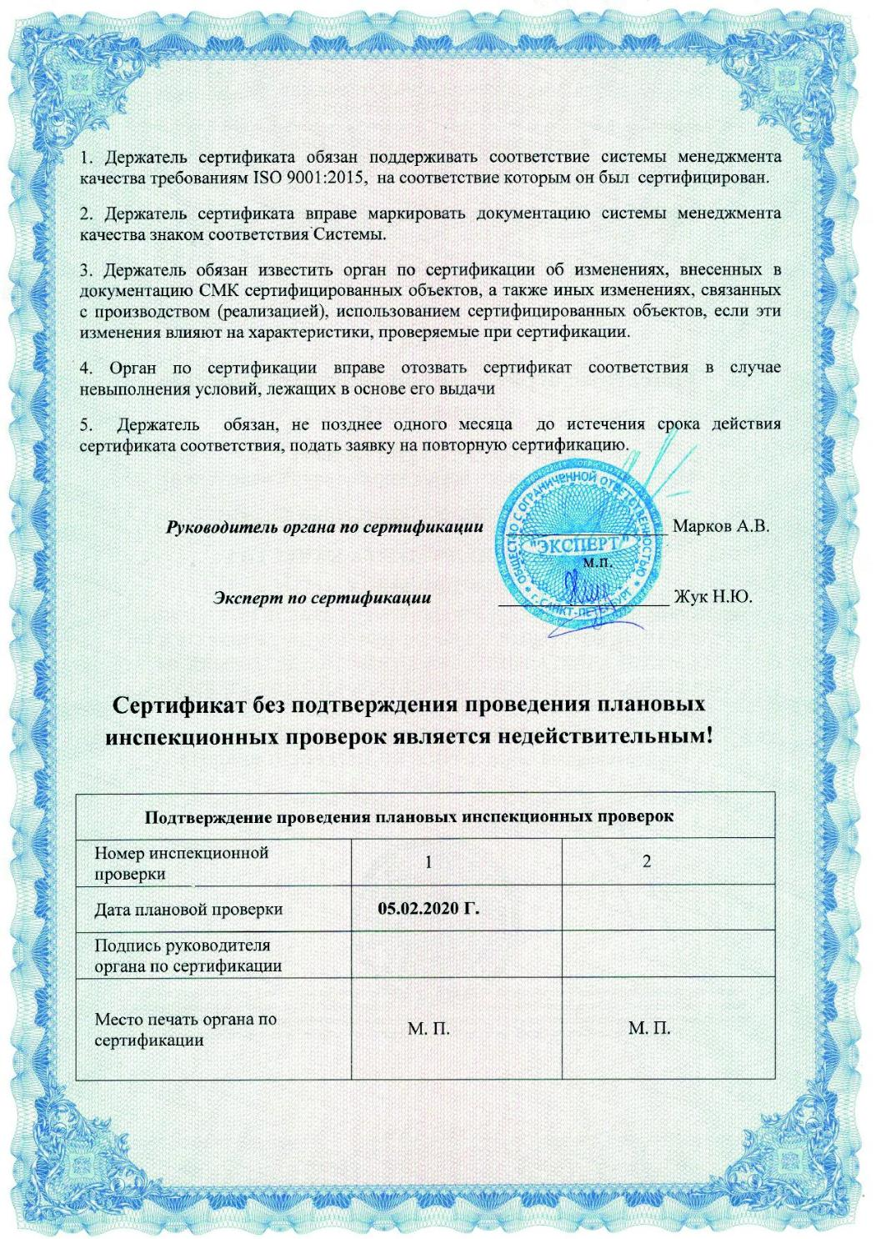

Приложение № 4
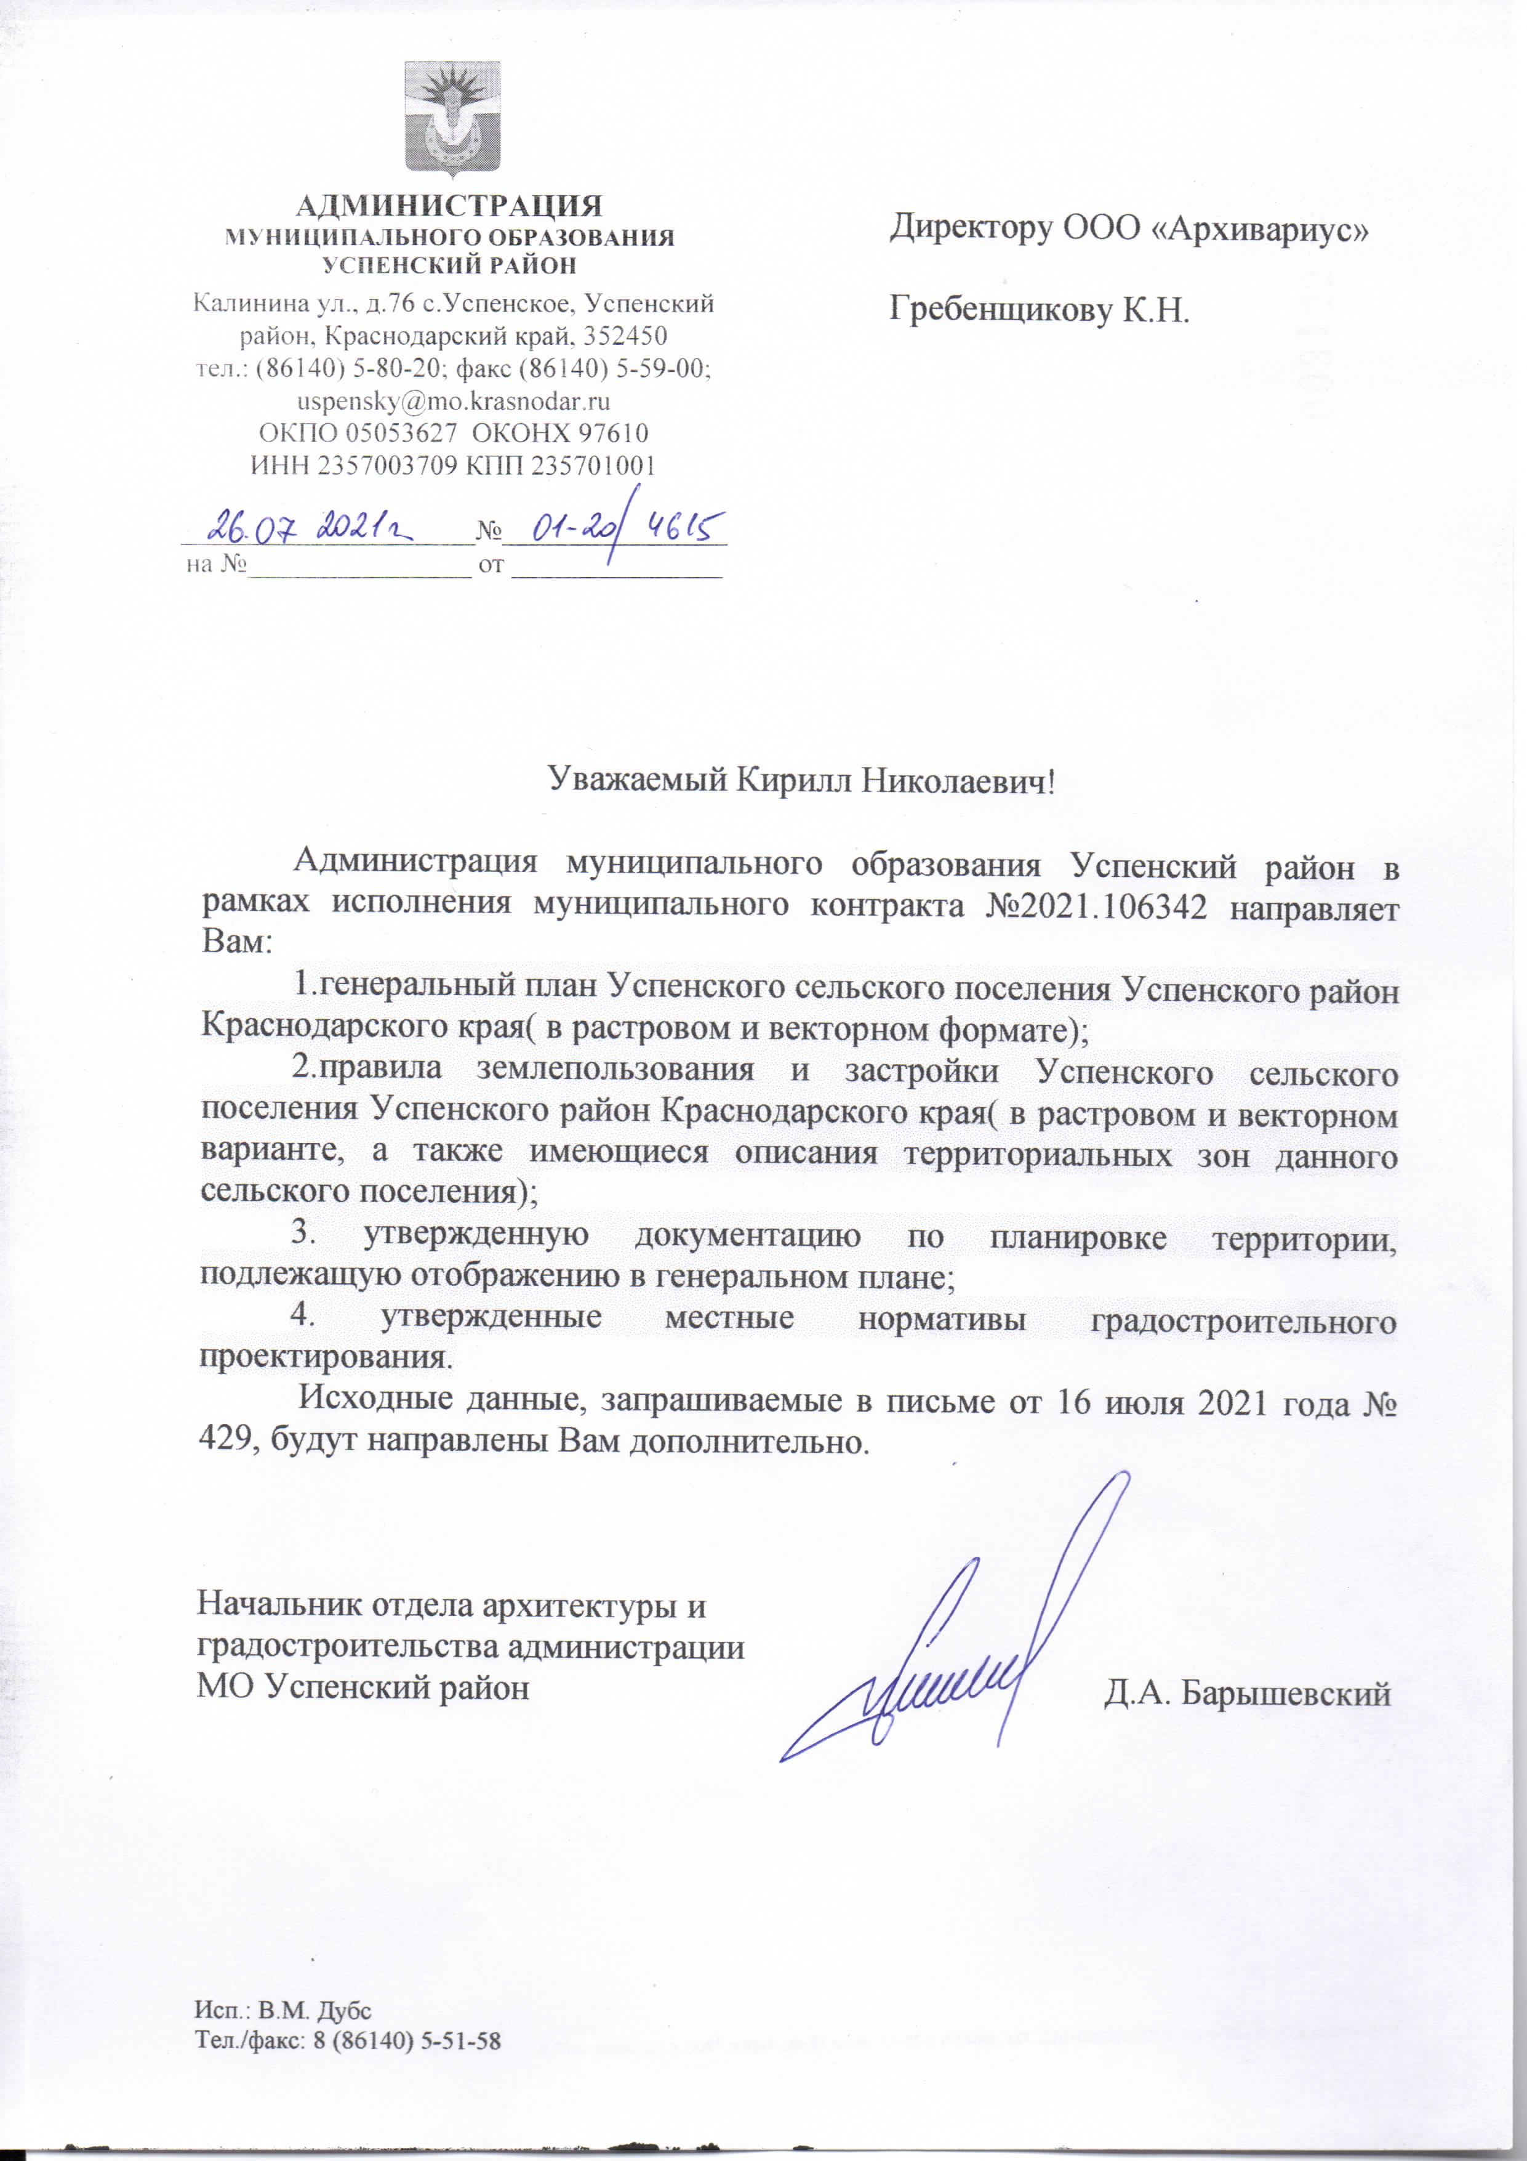

Приложение № 5
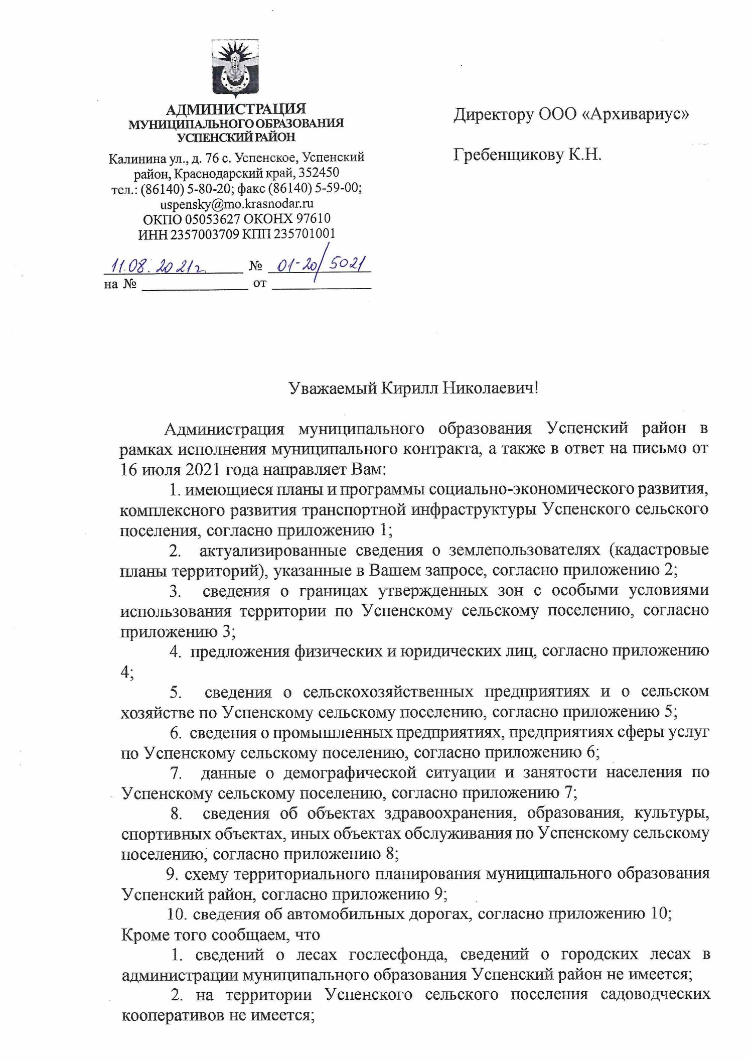

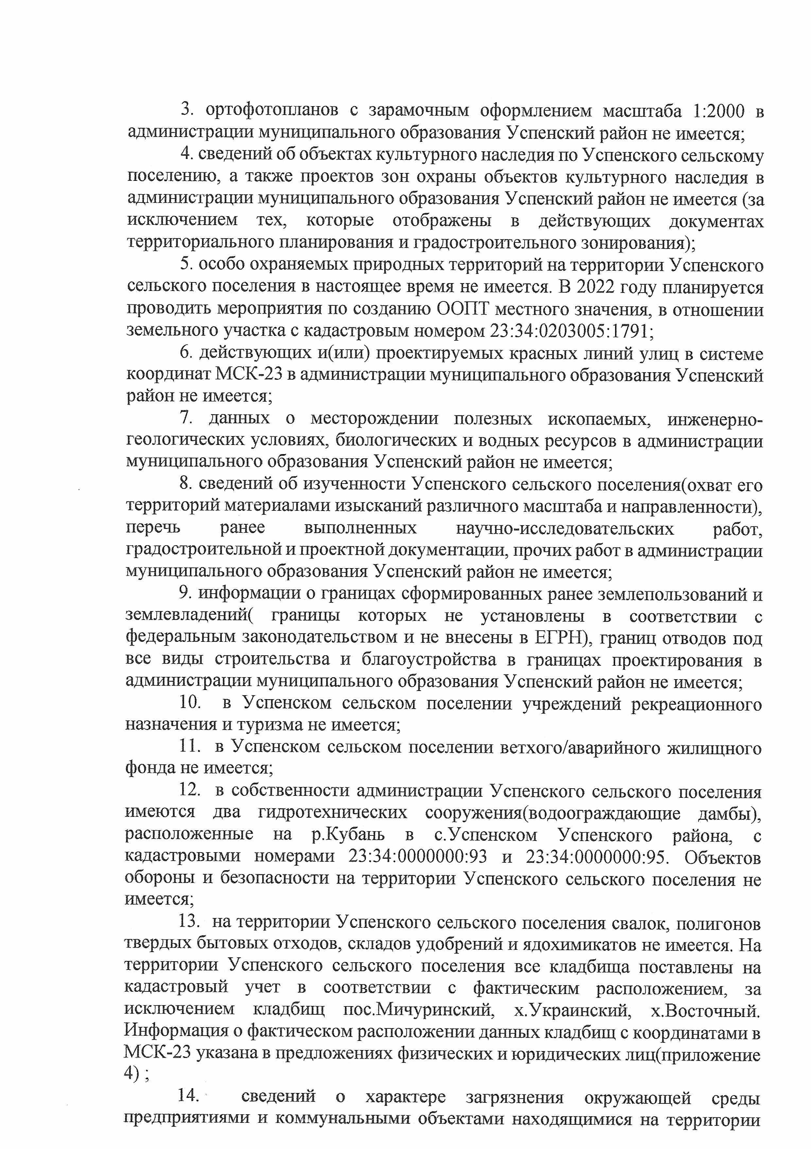

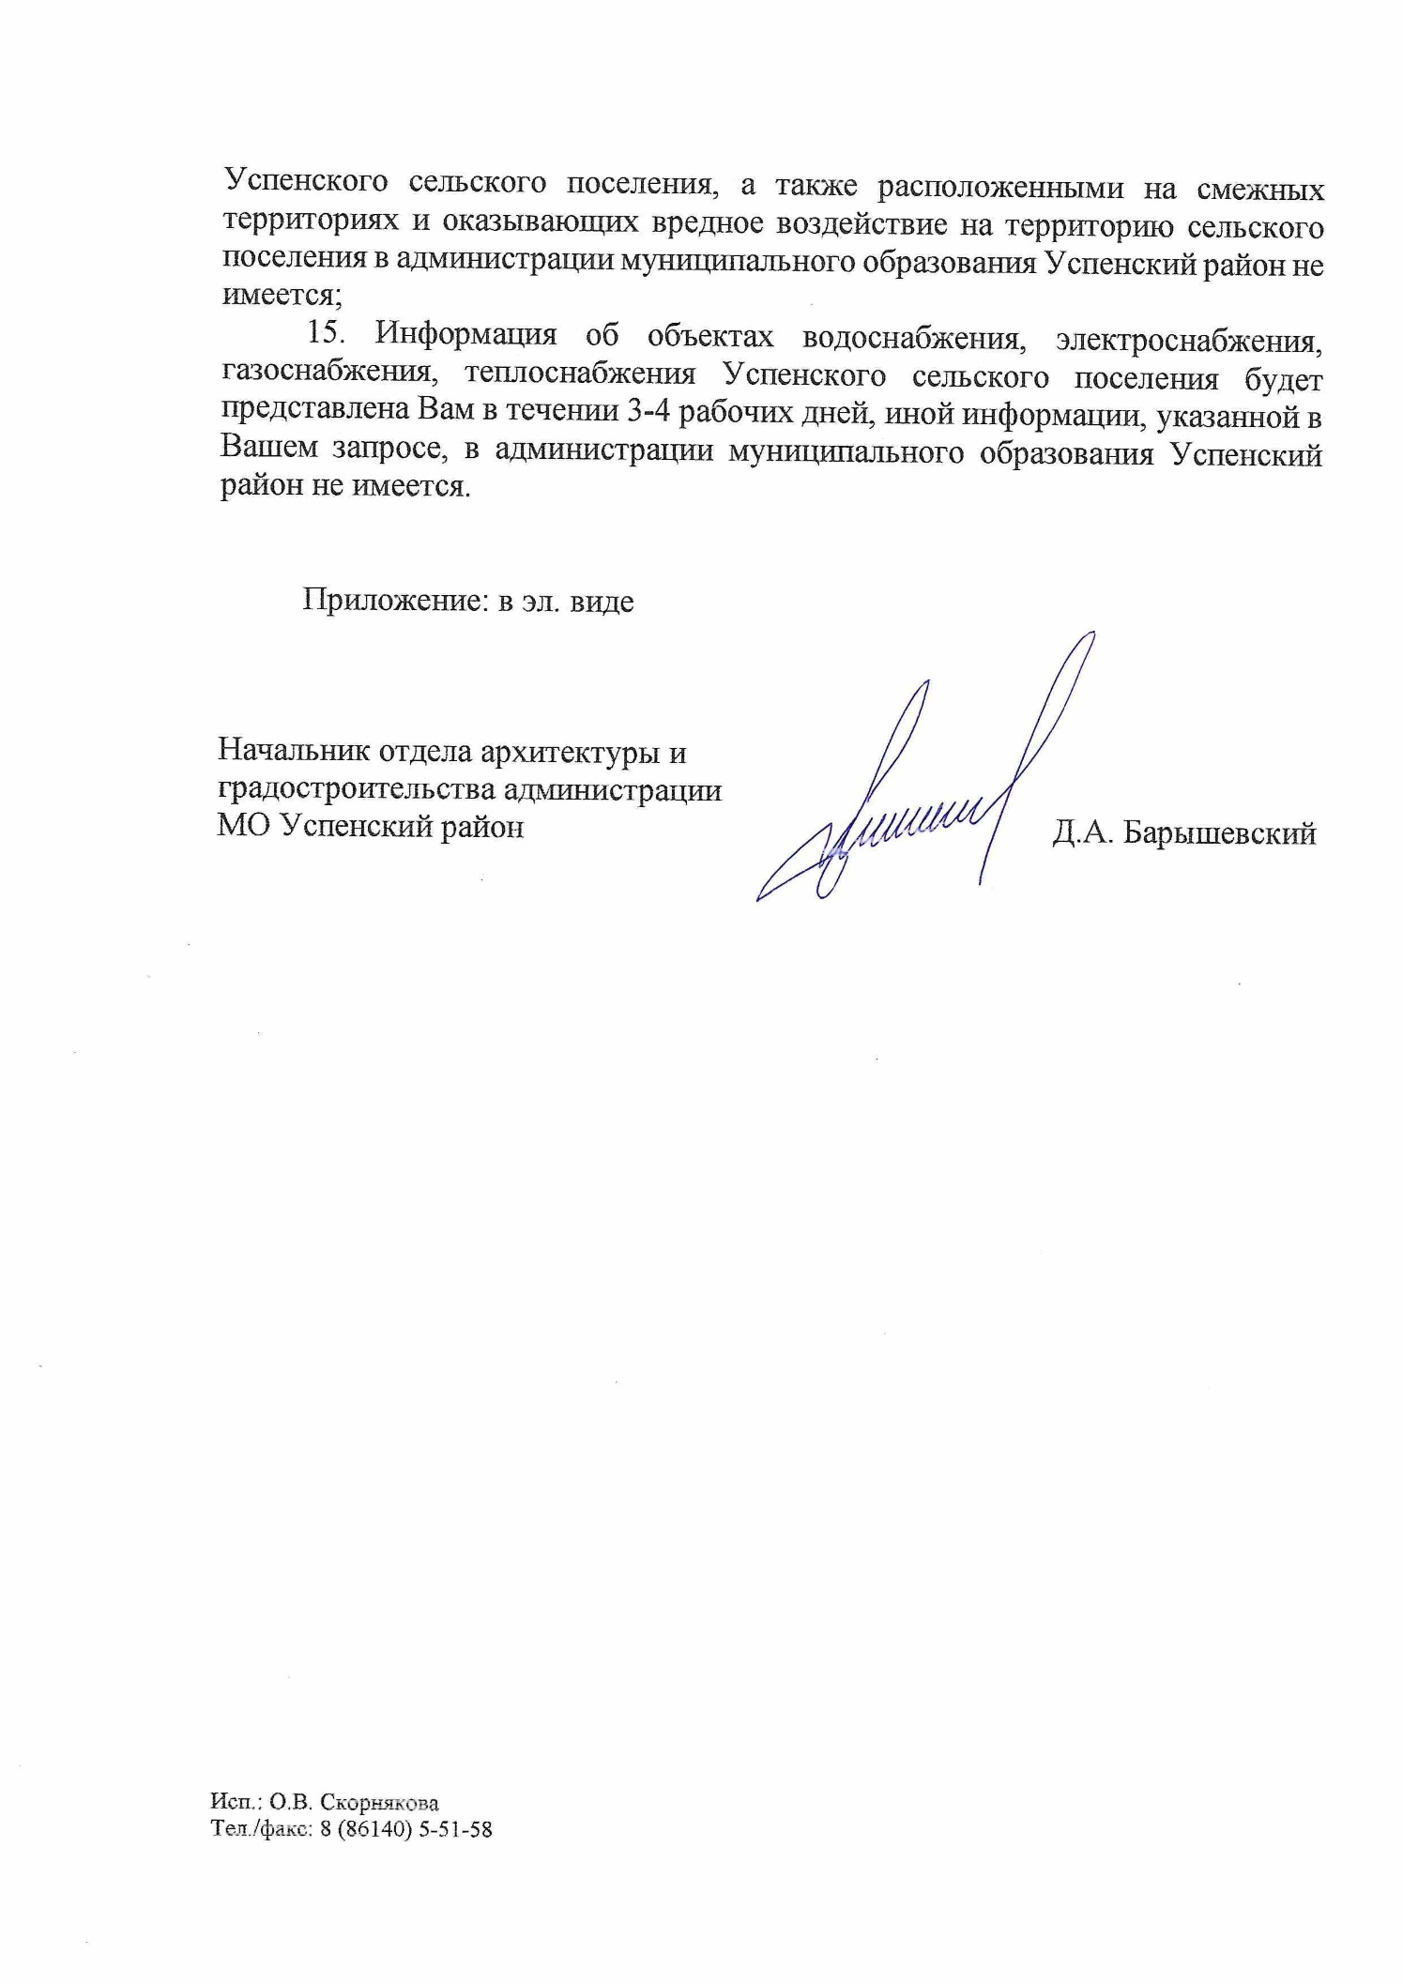

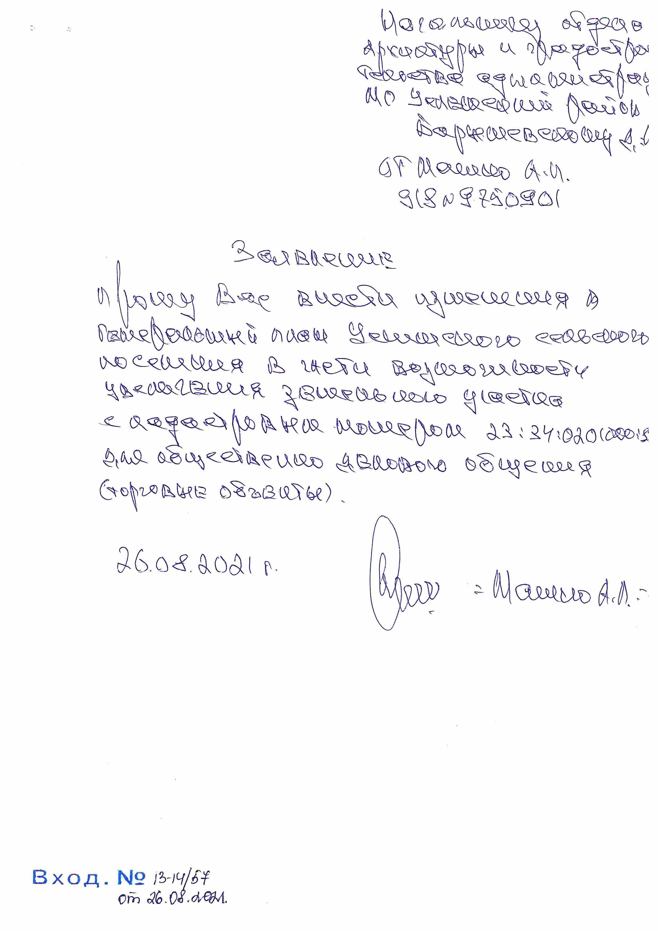

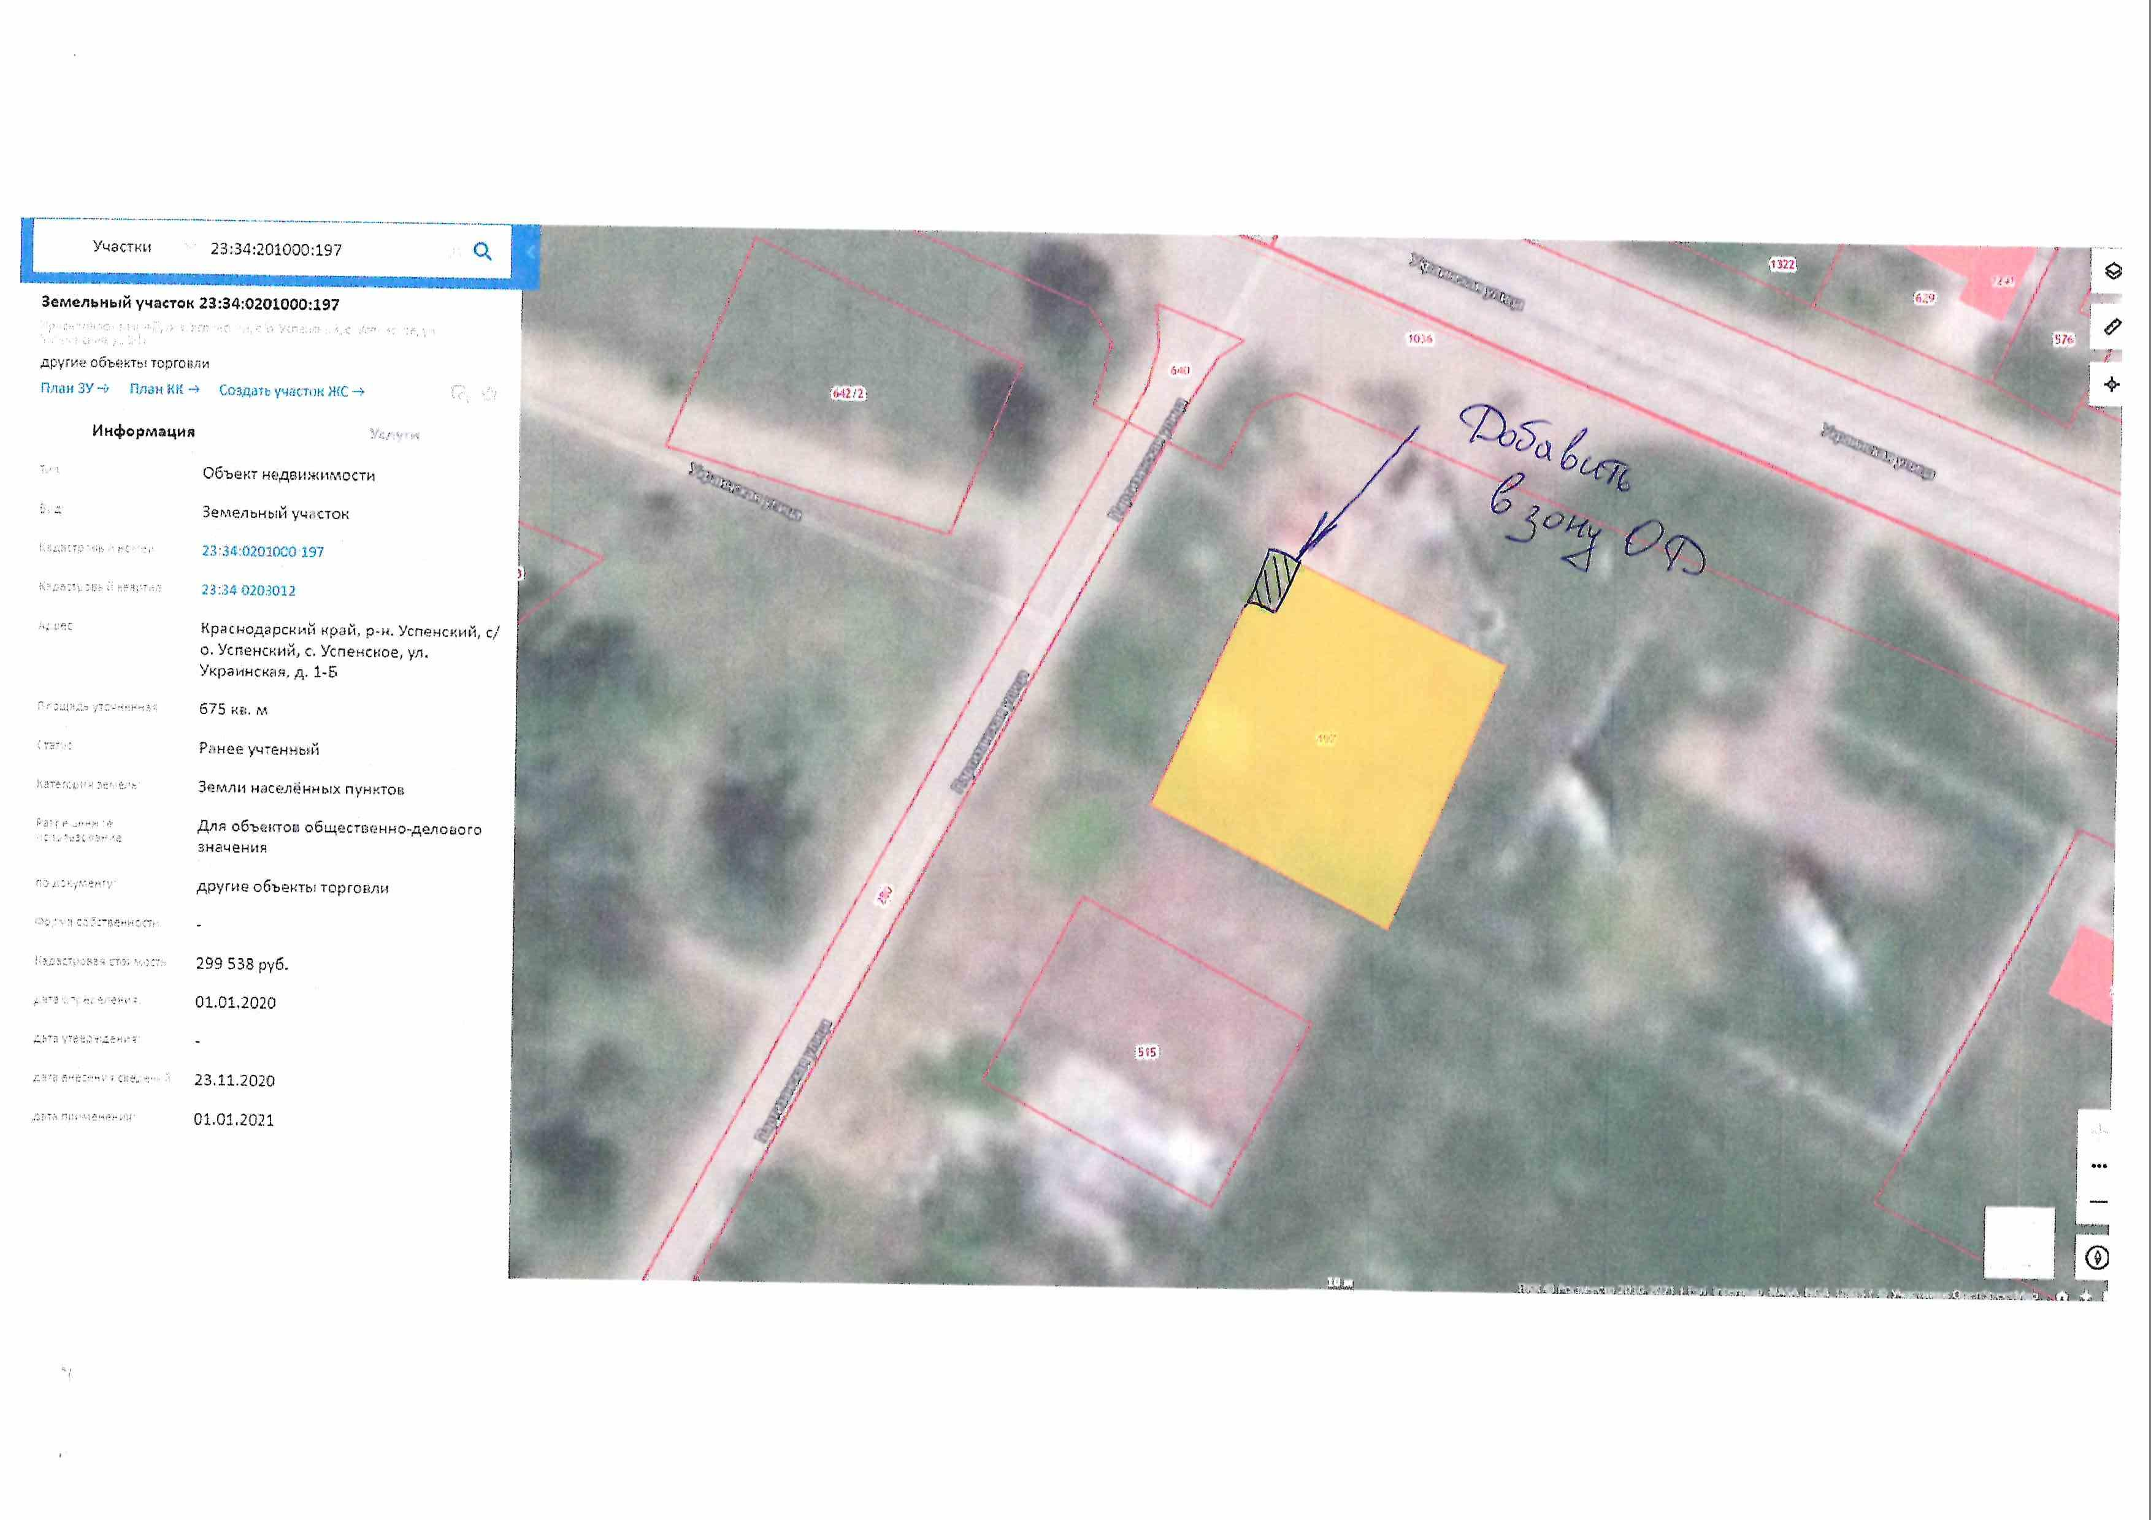
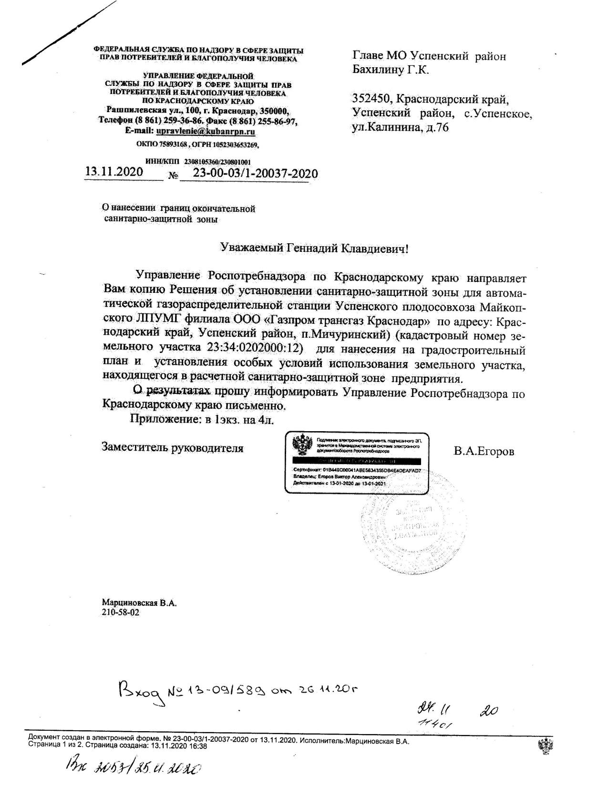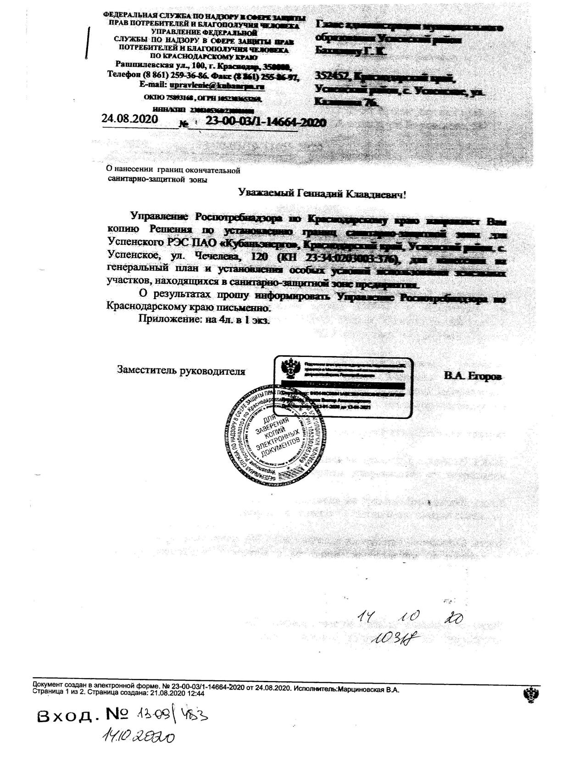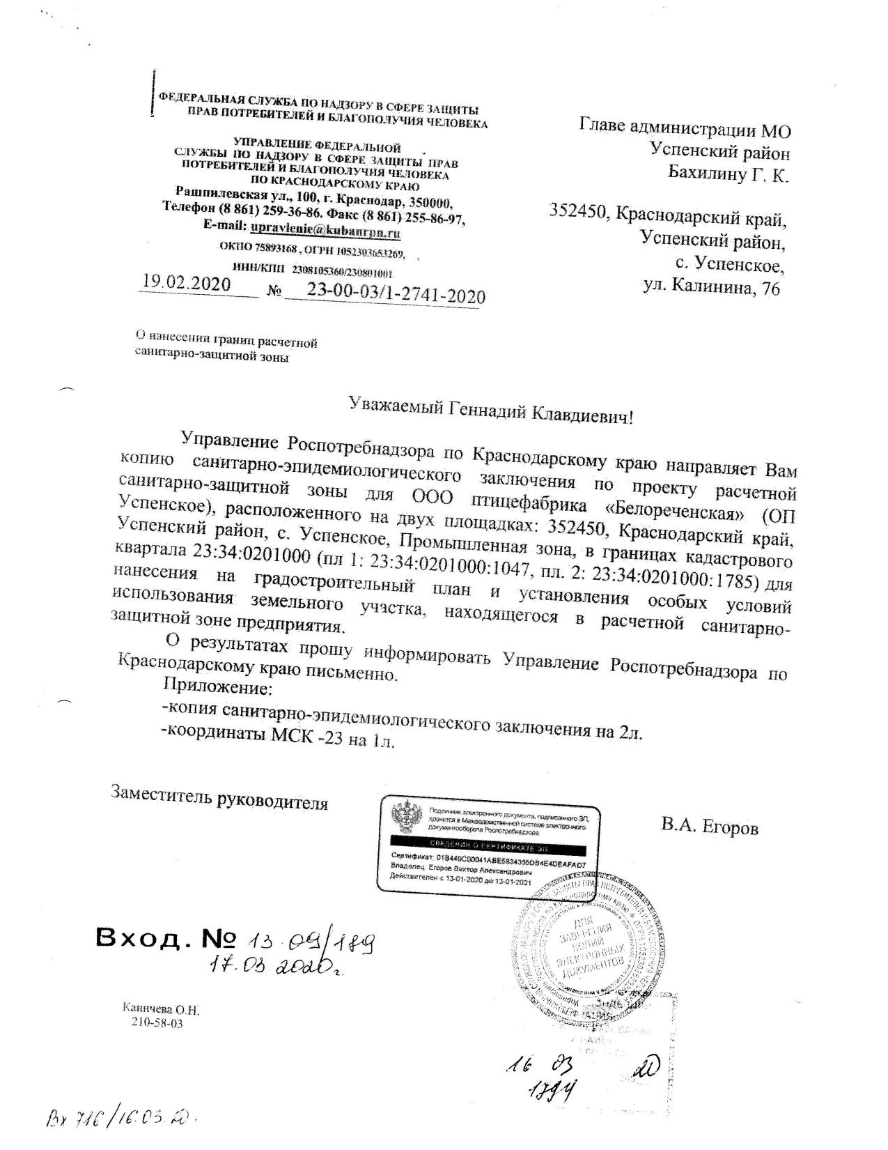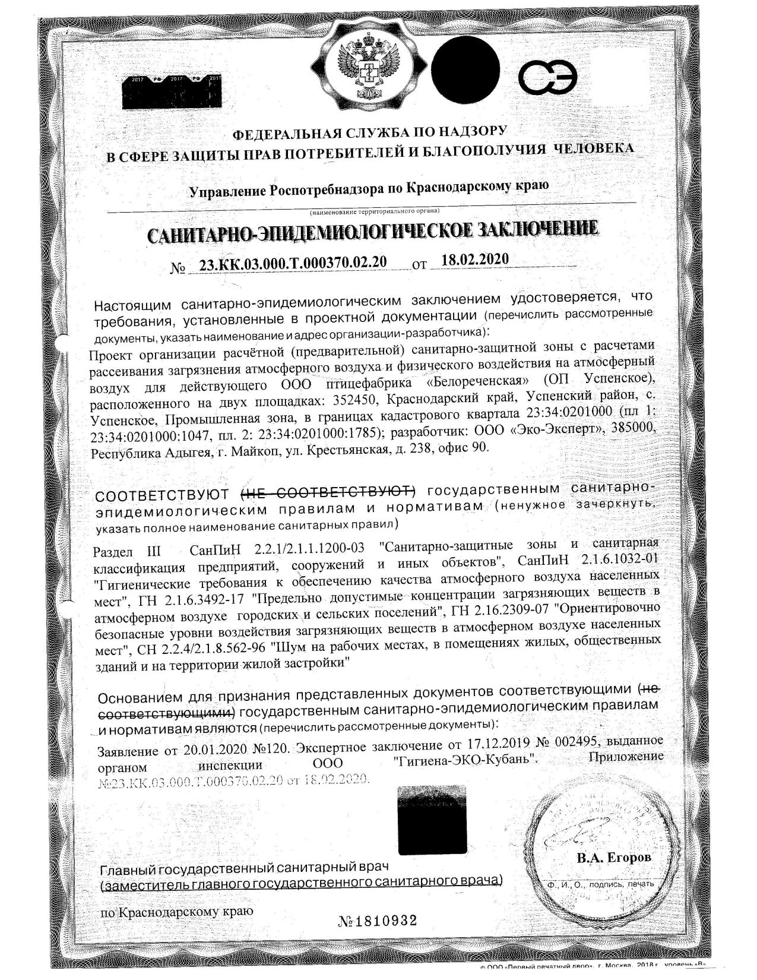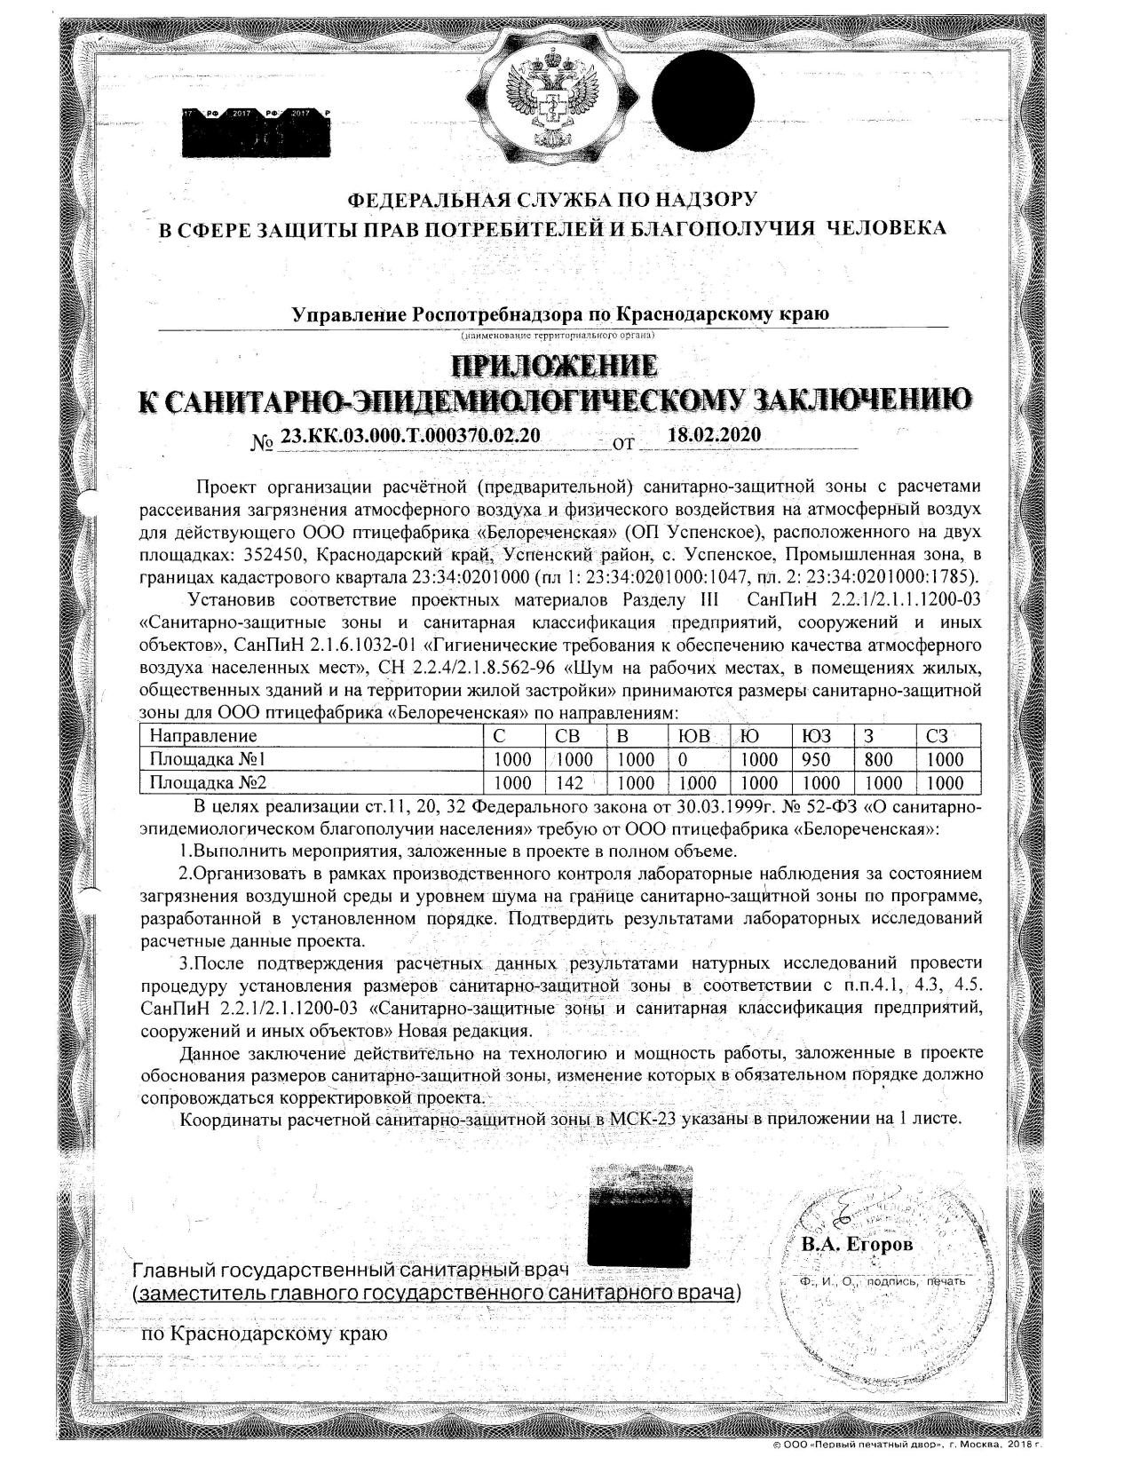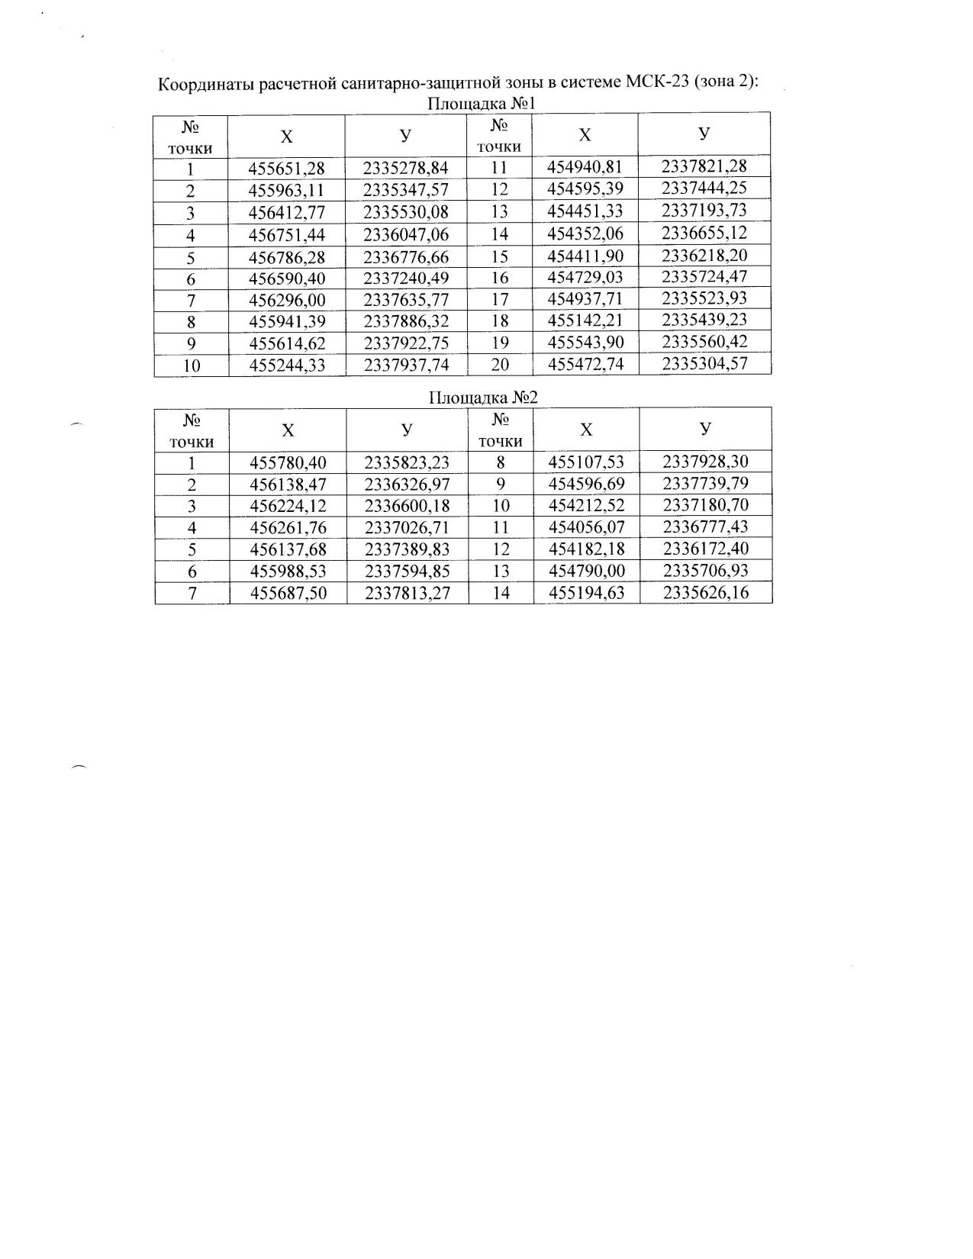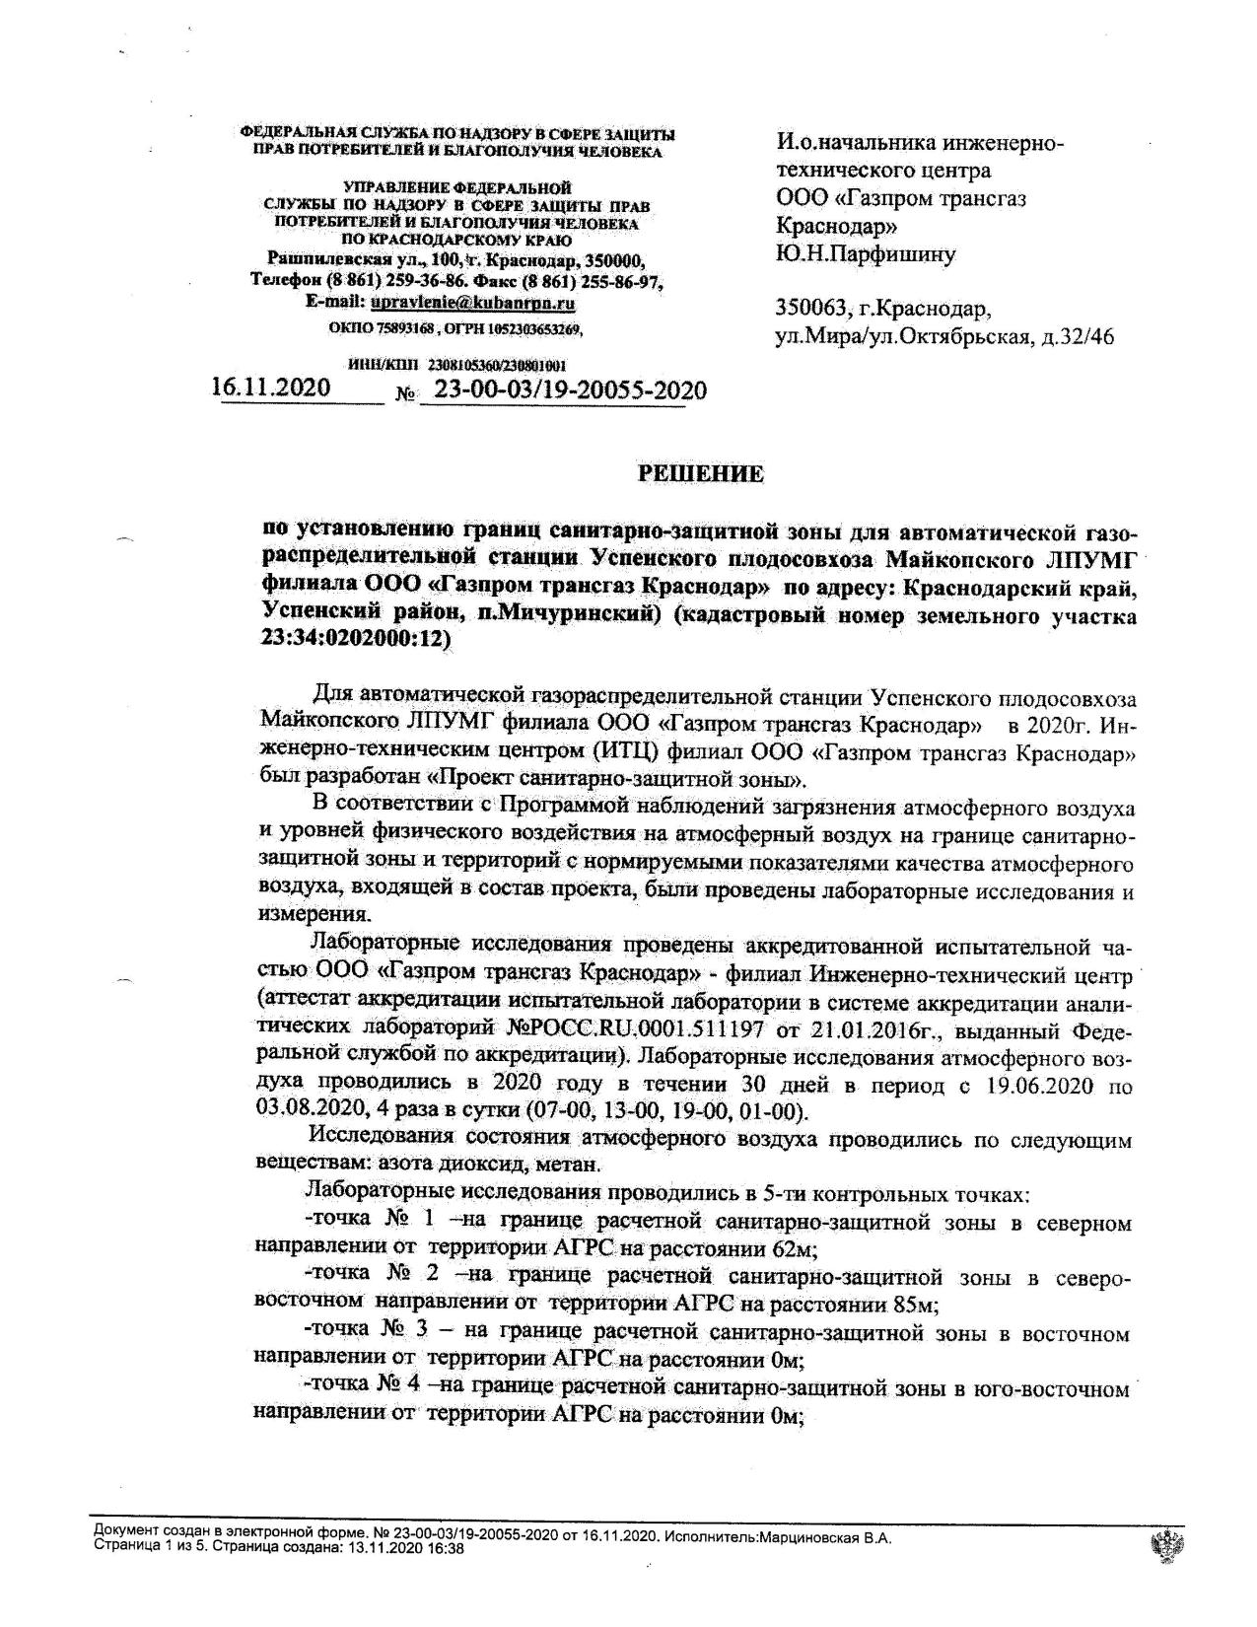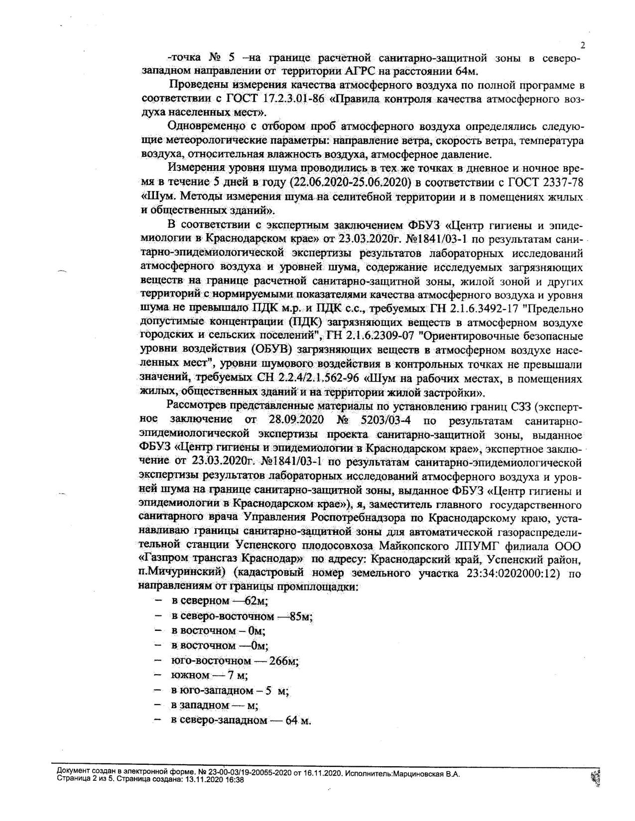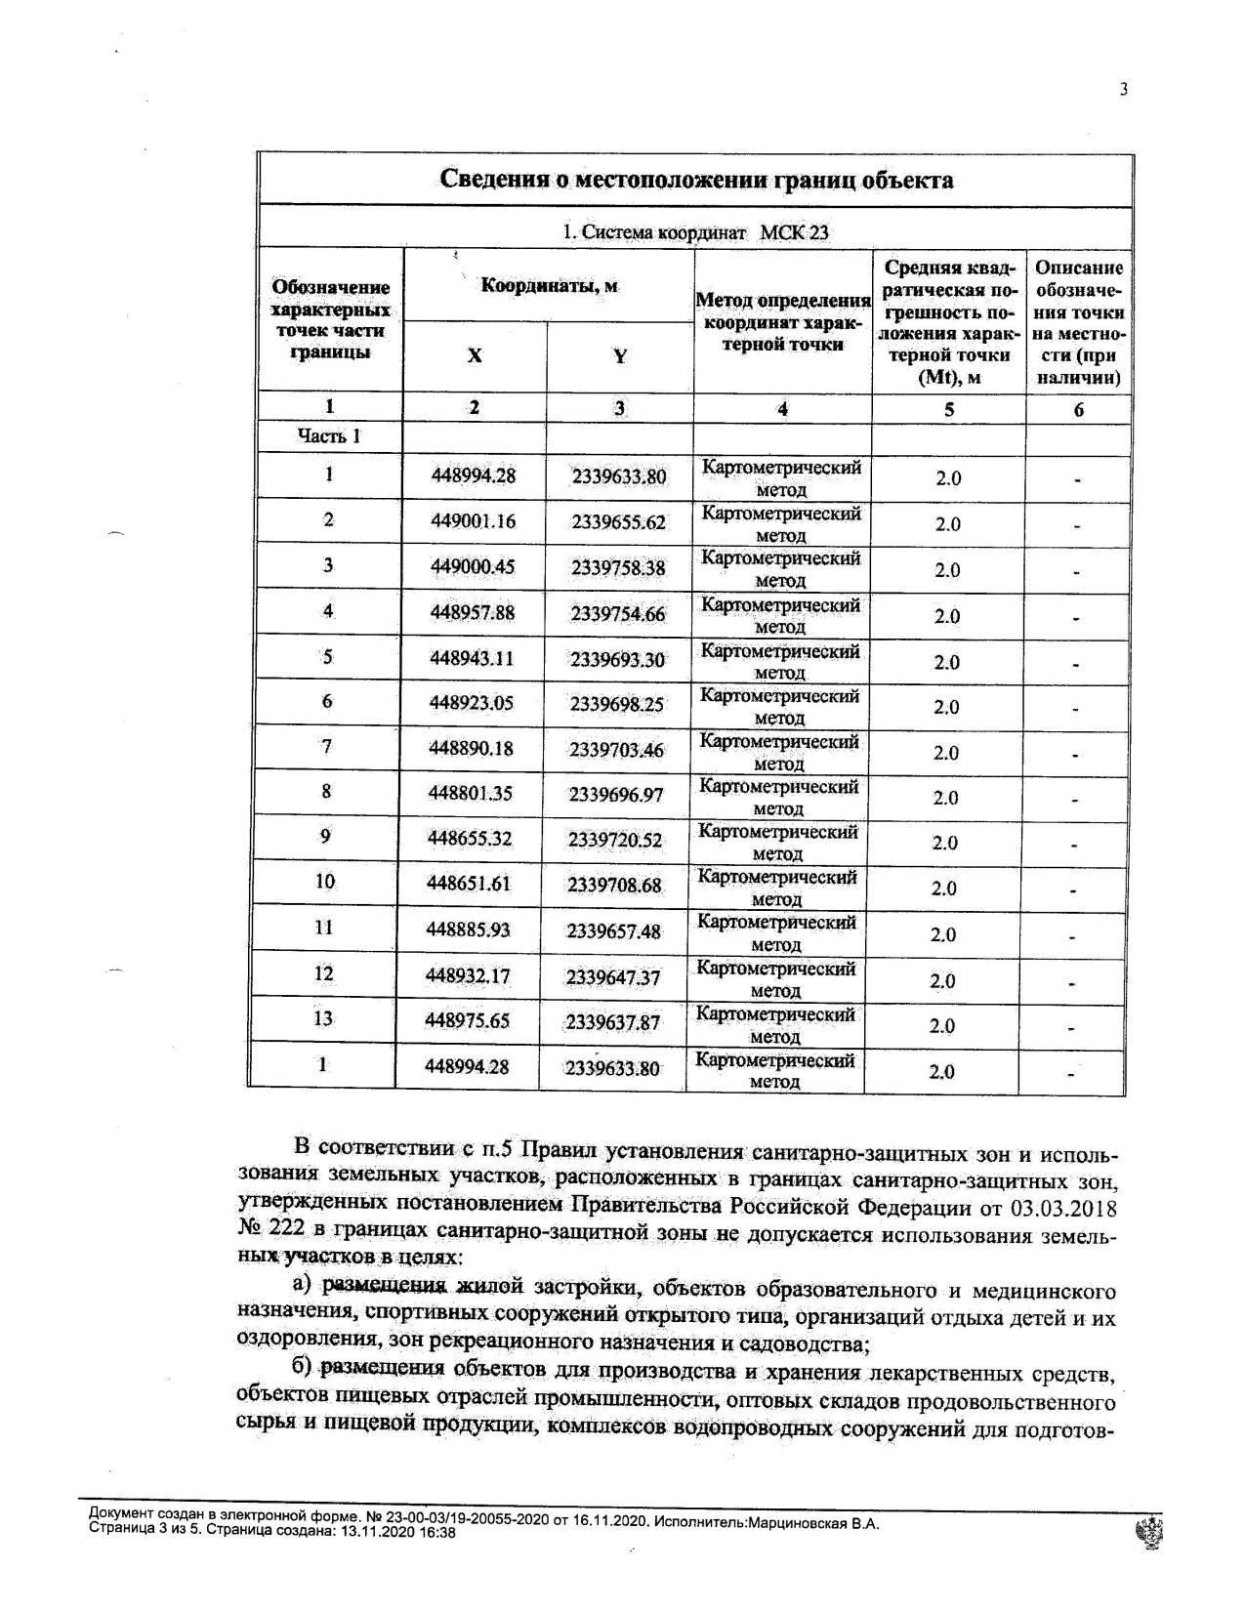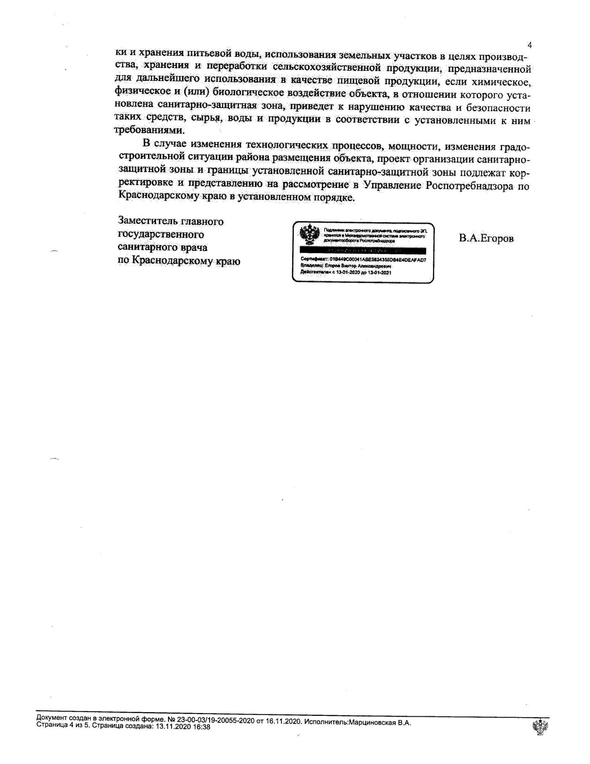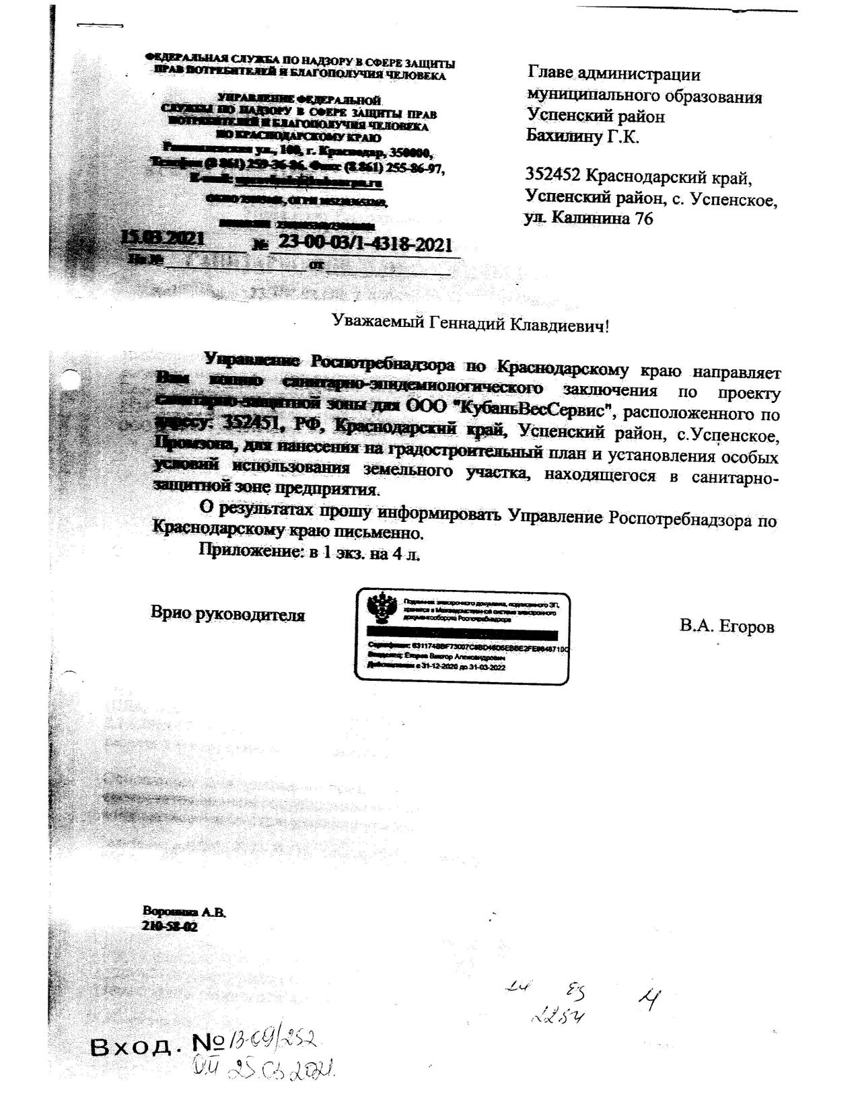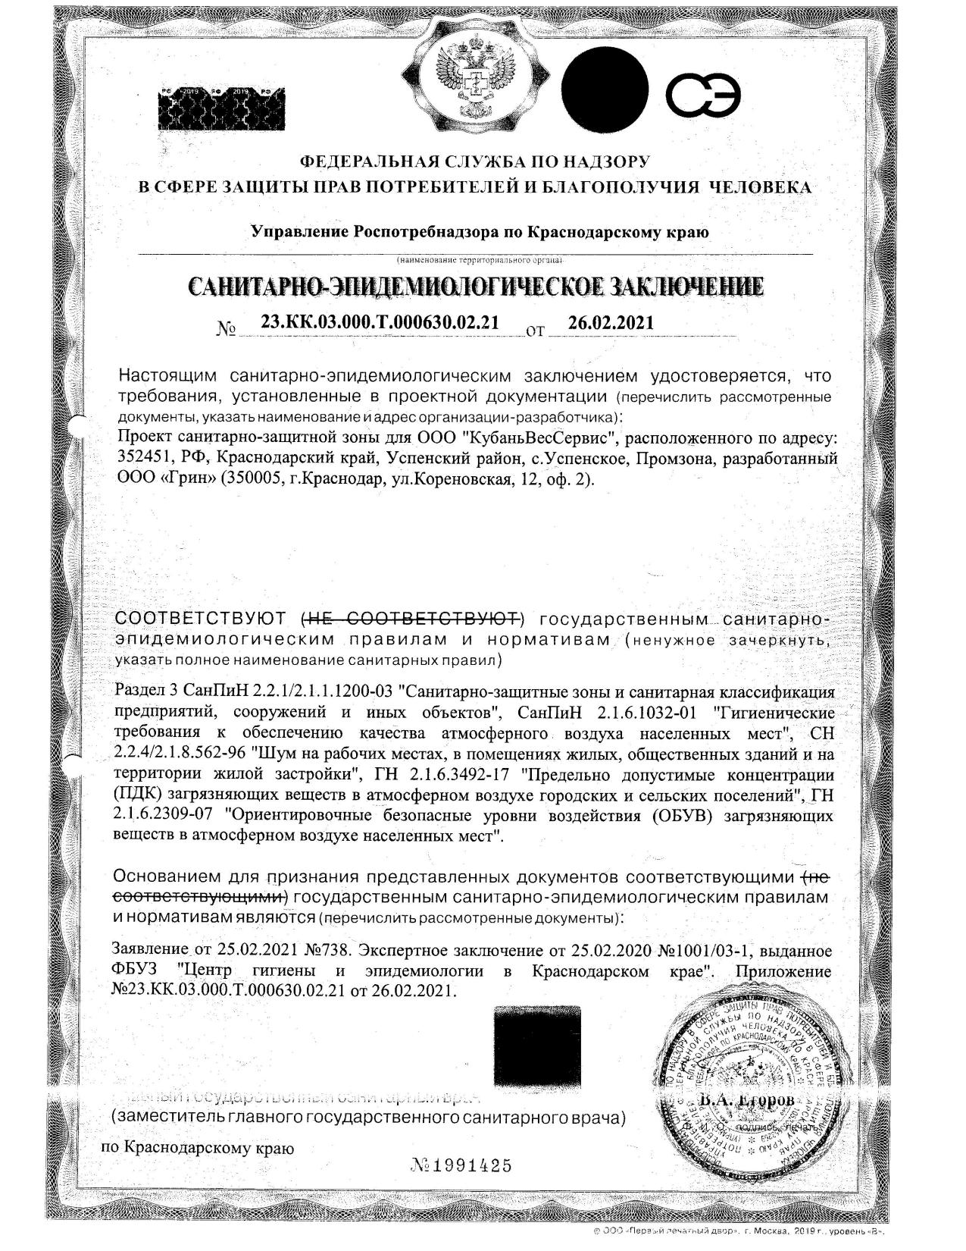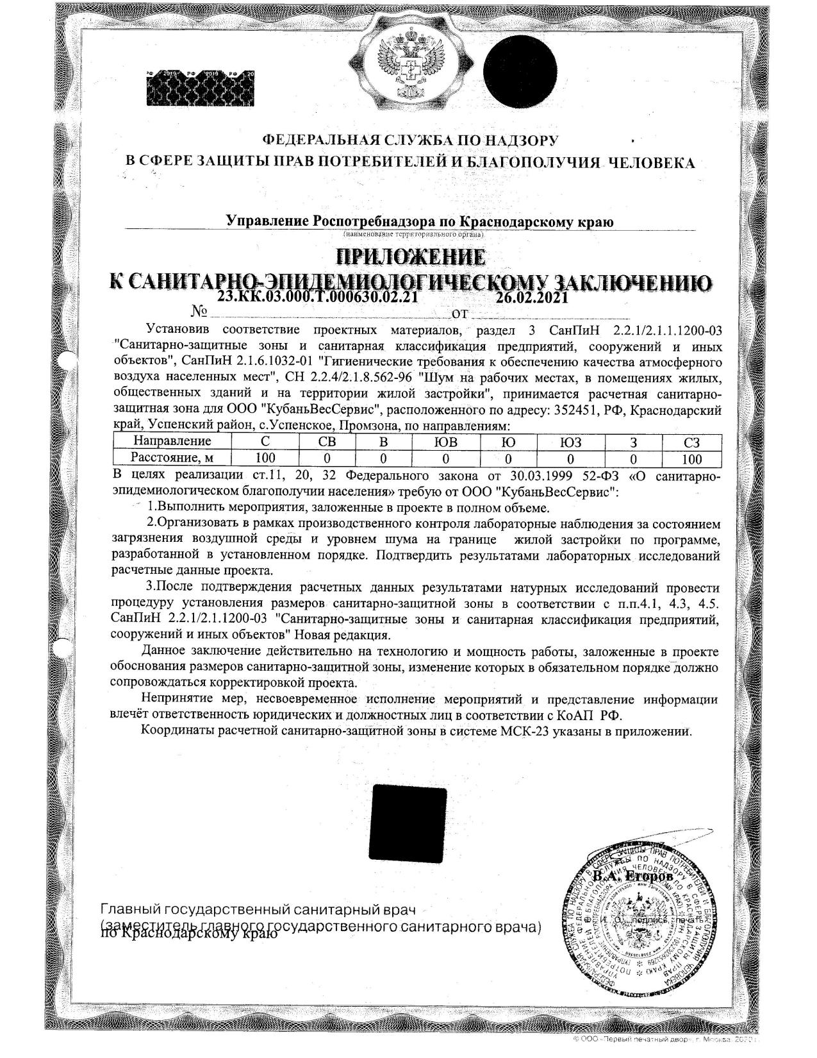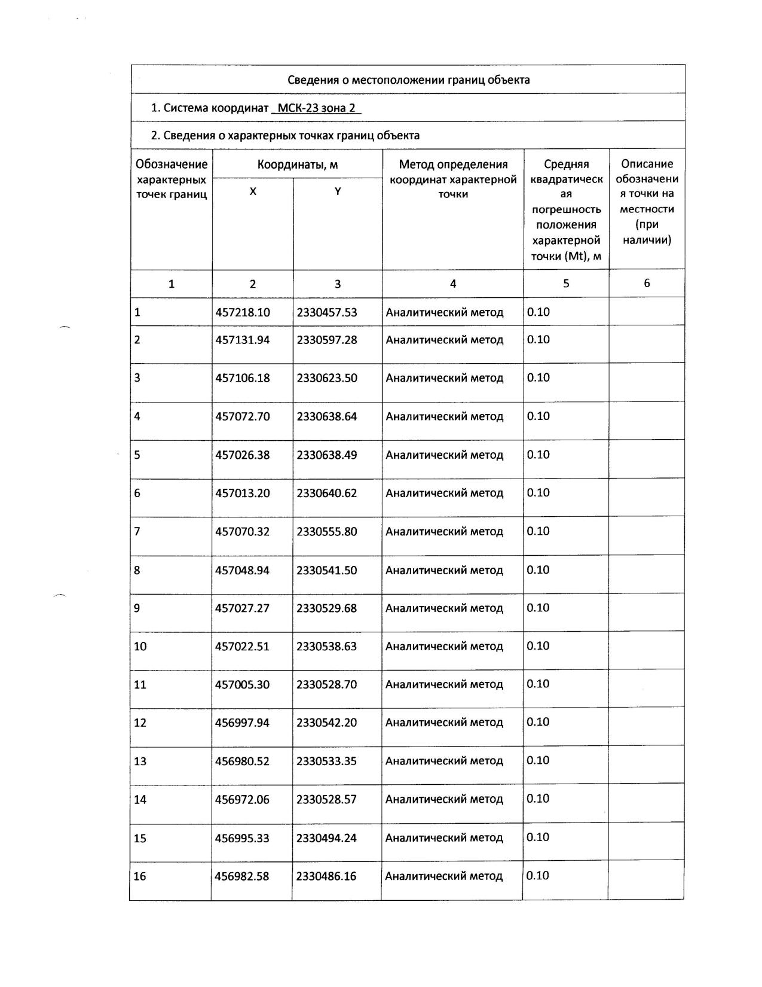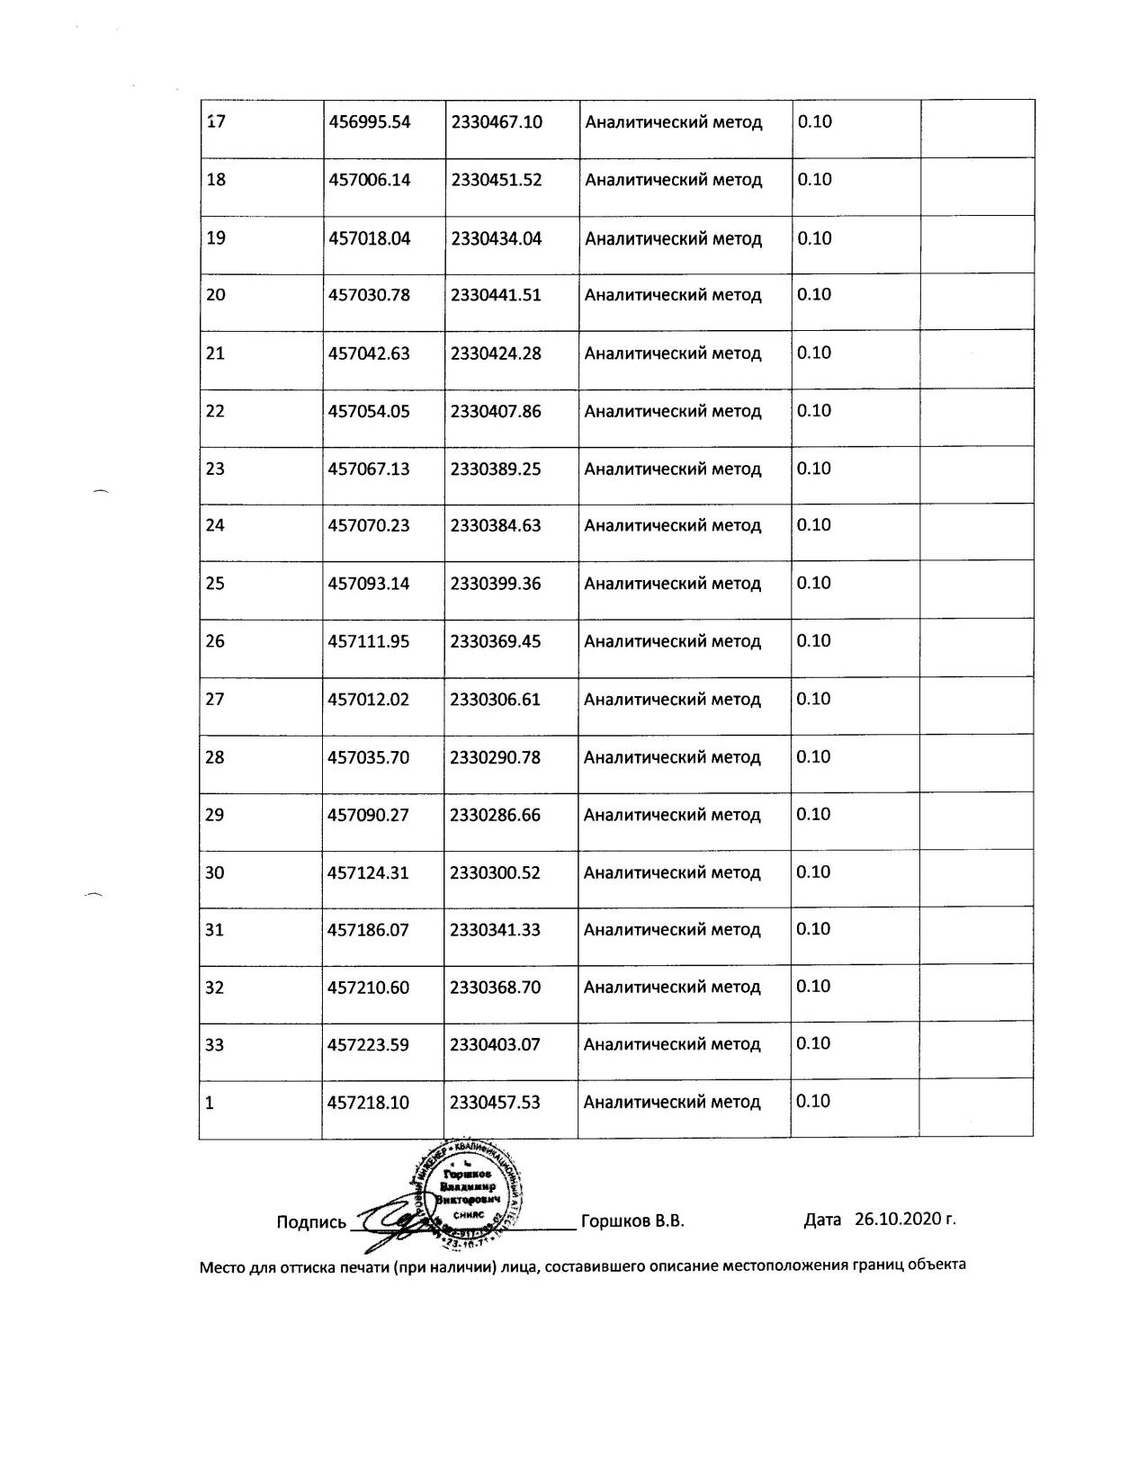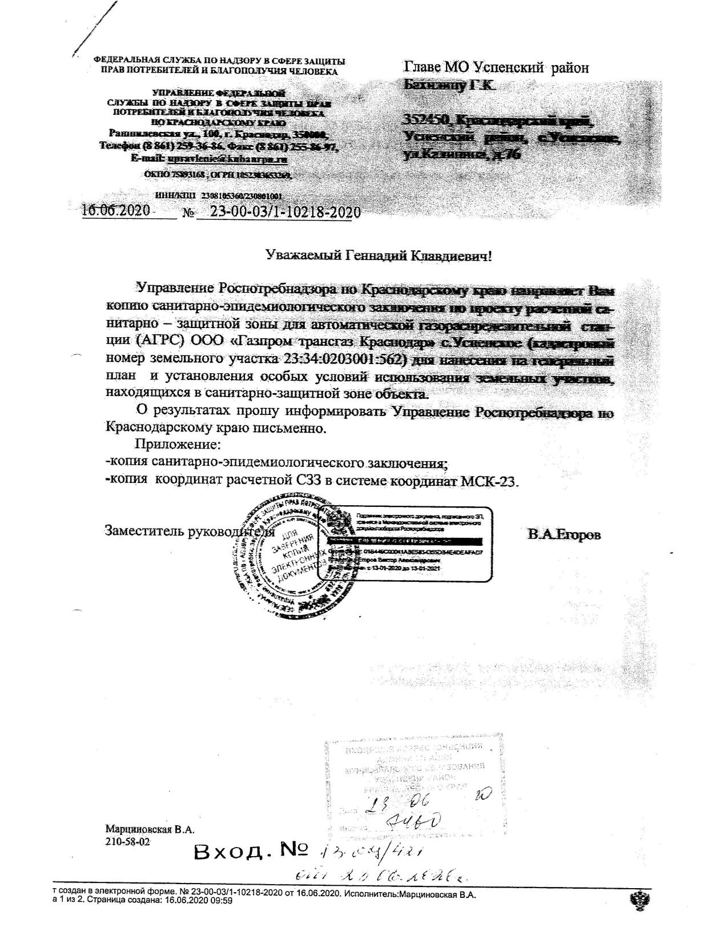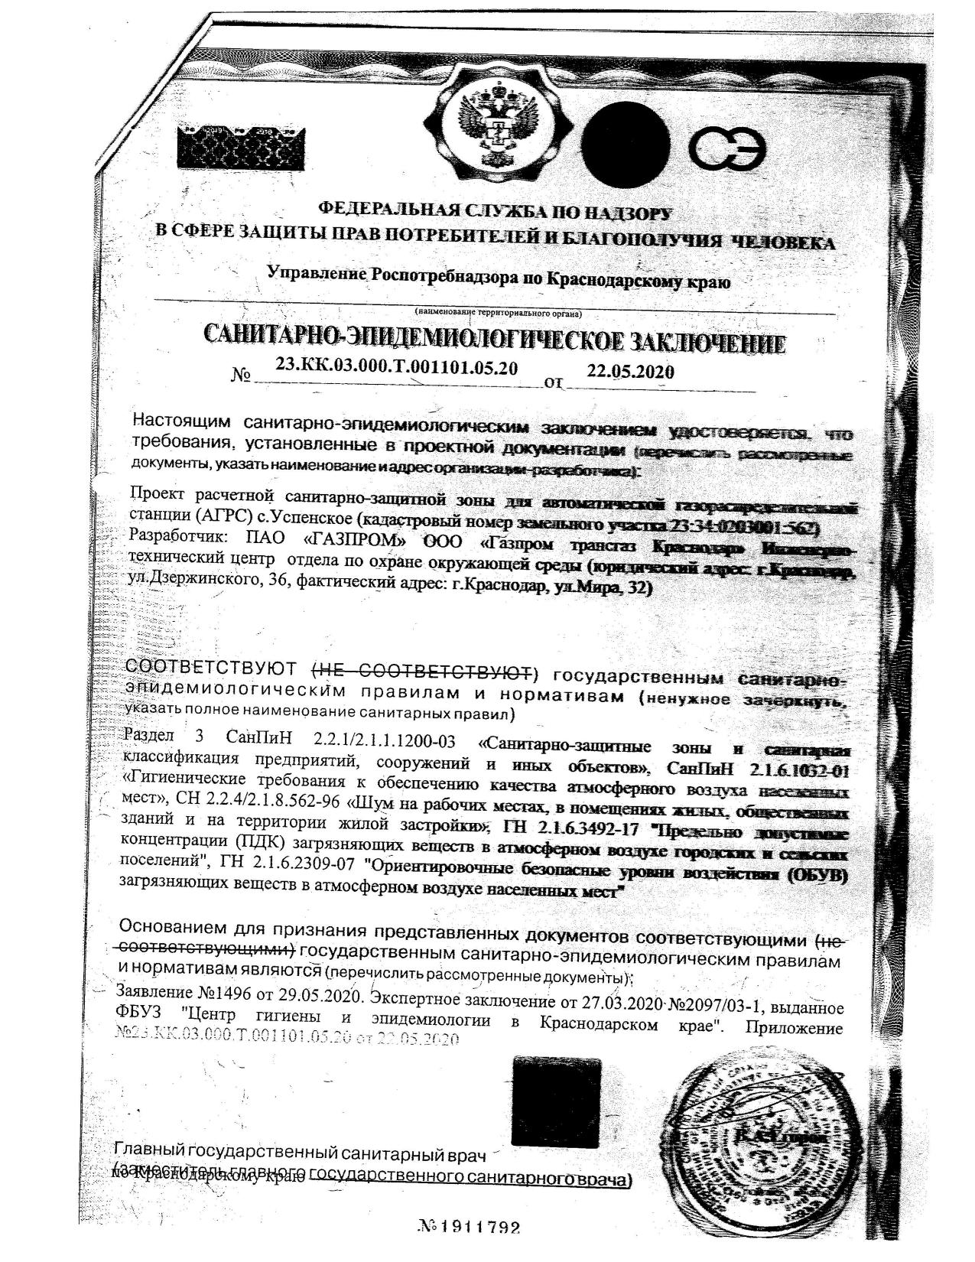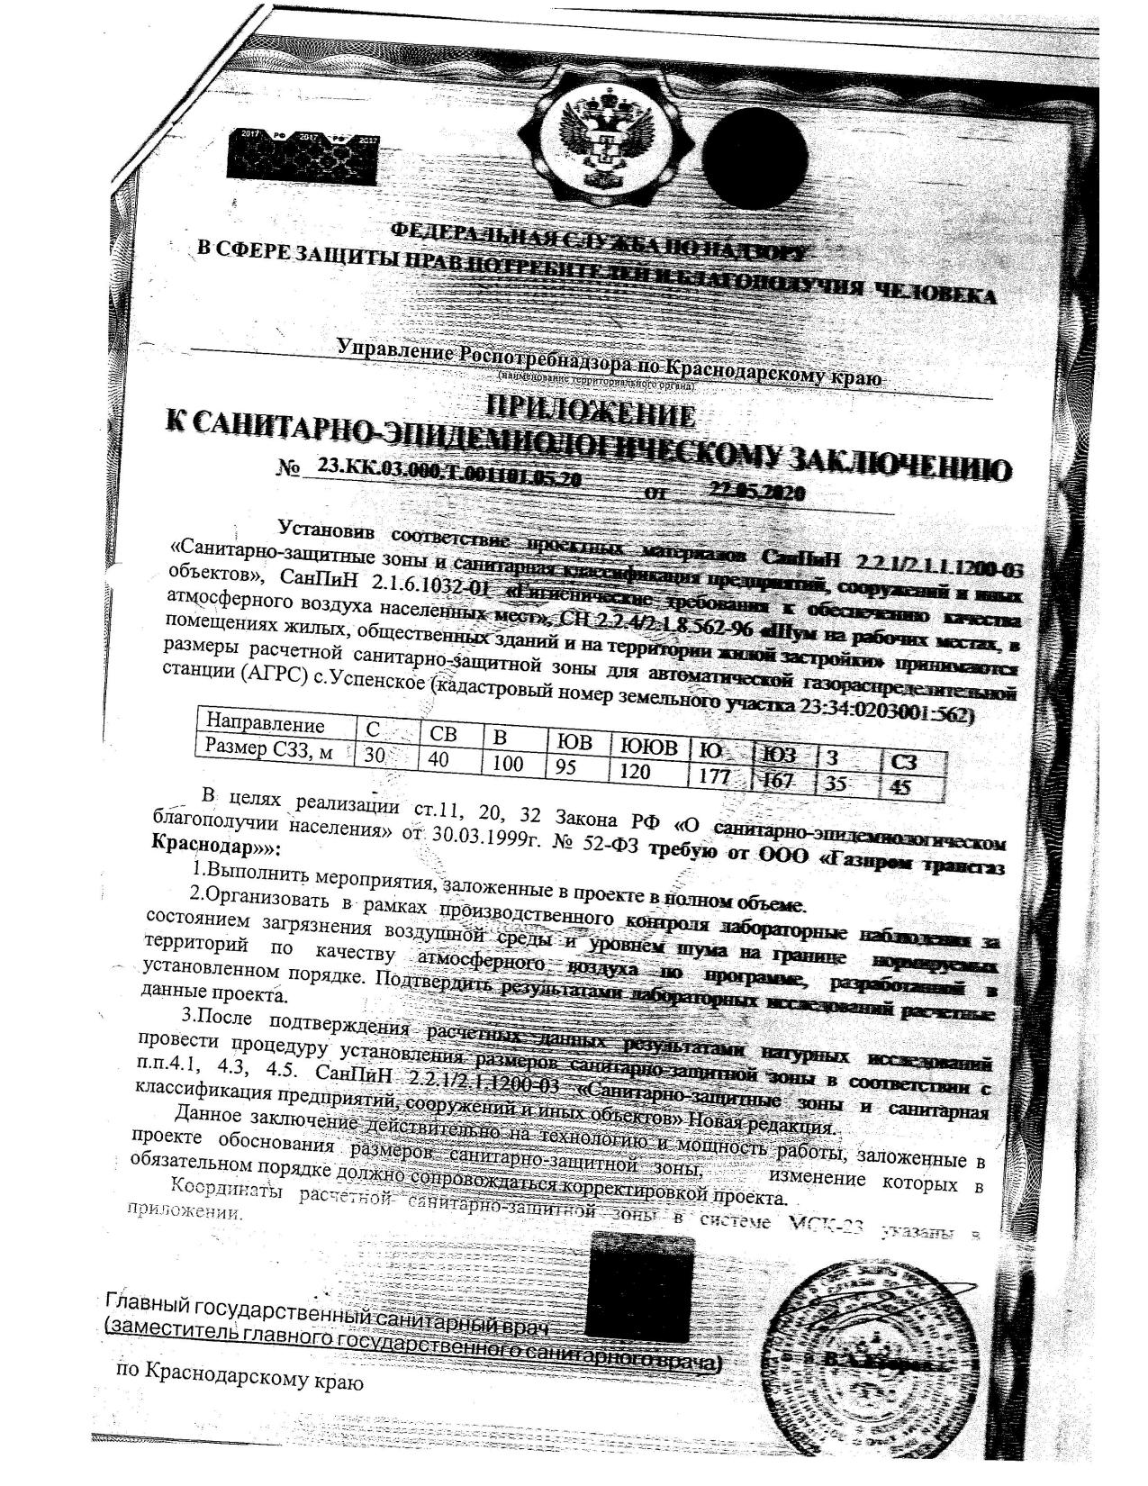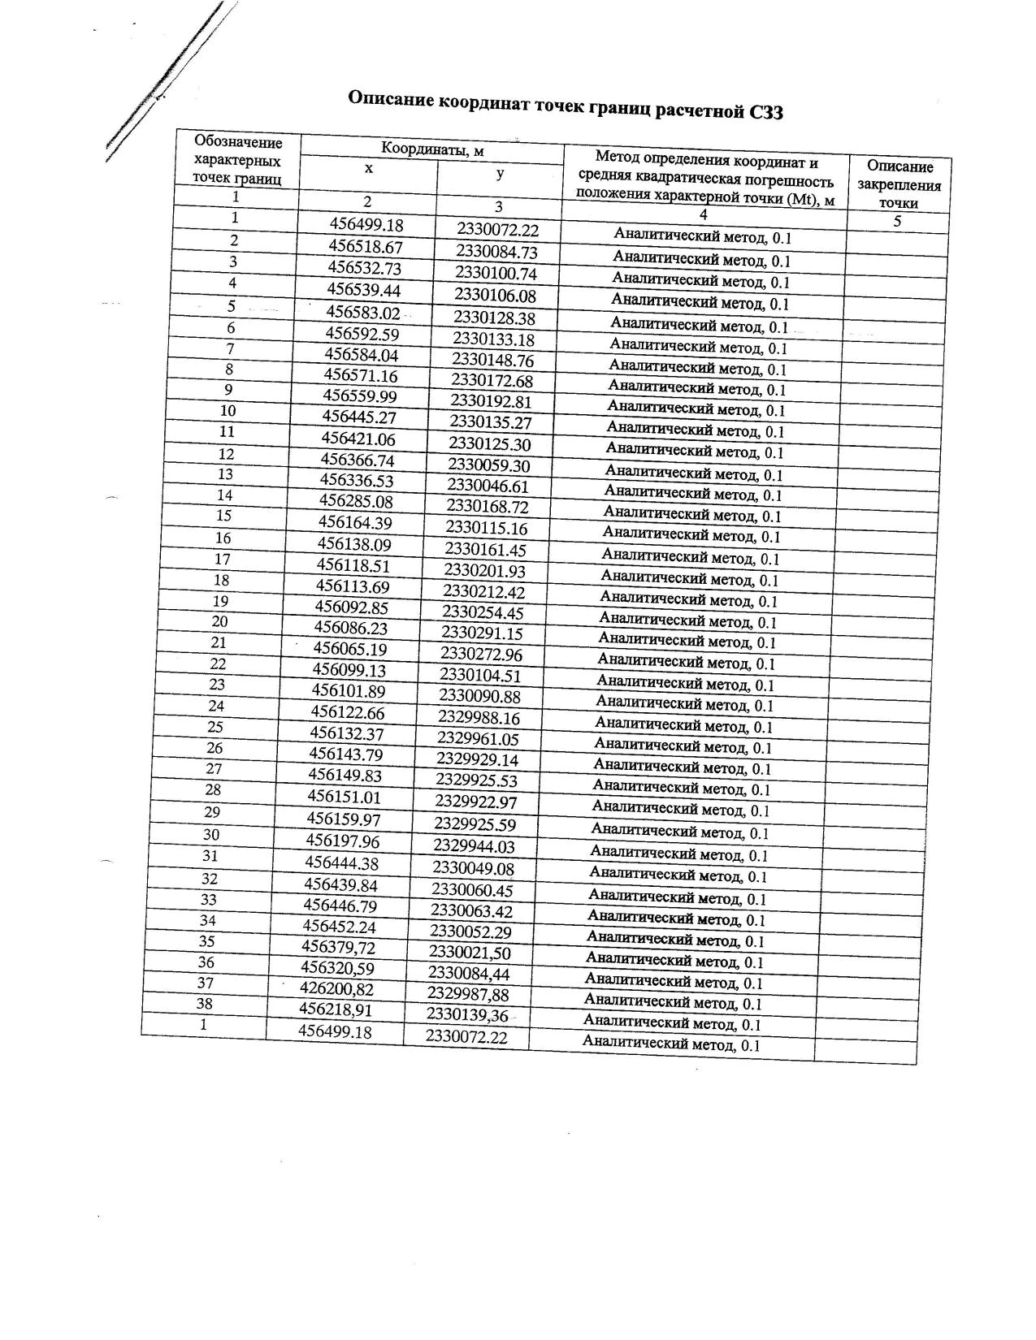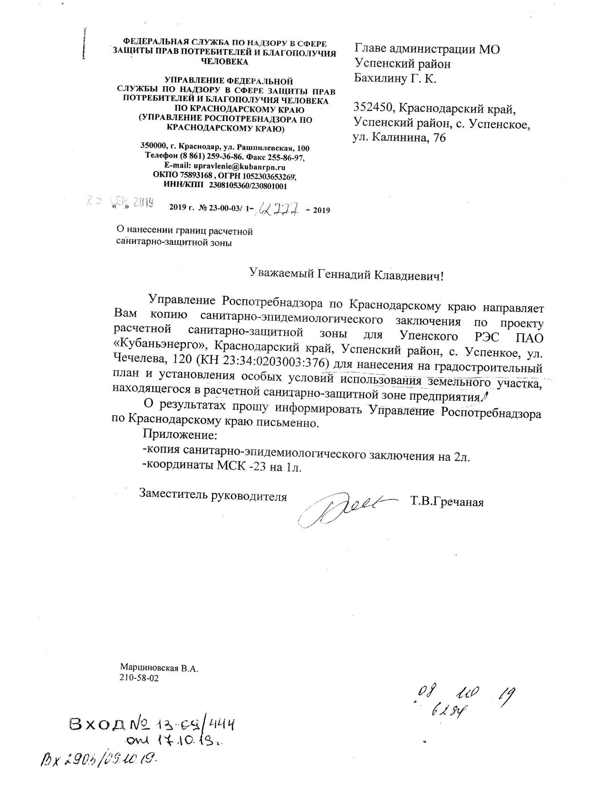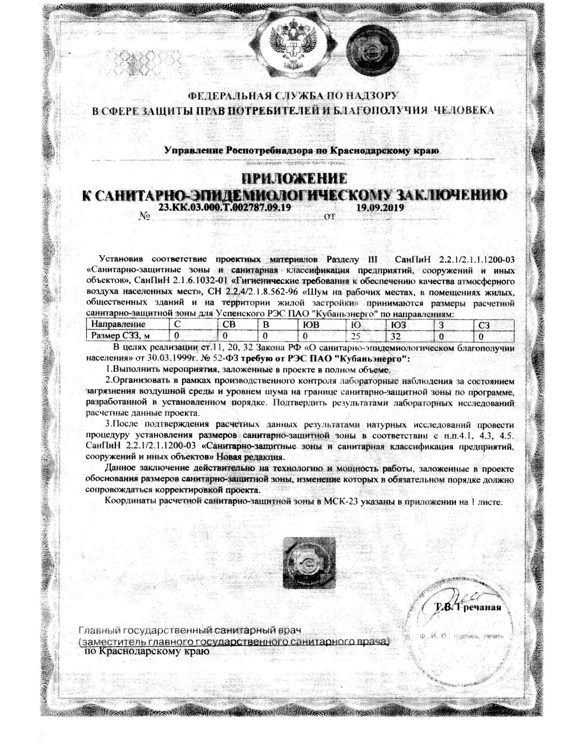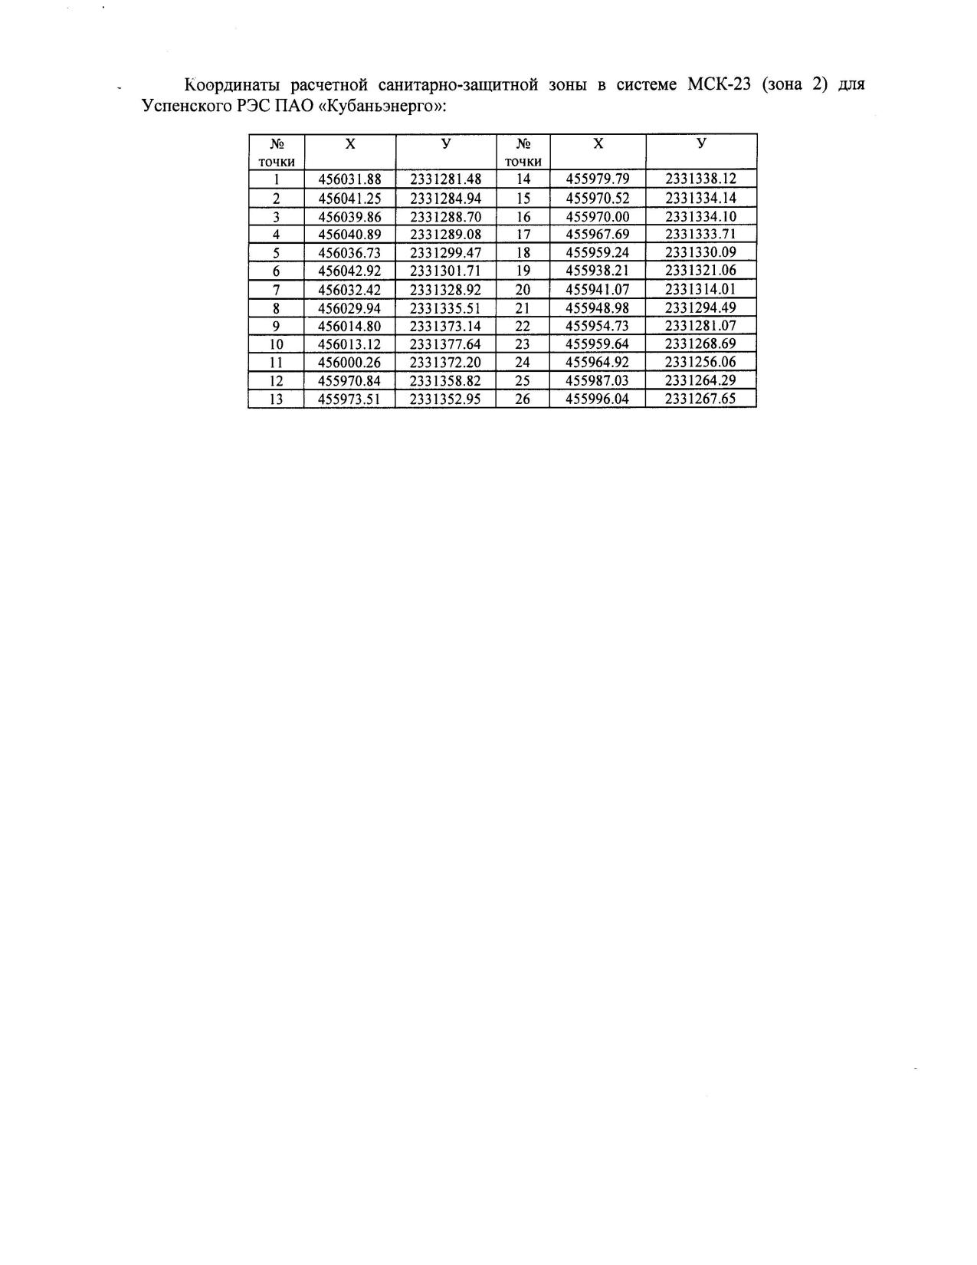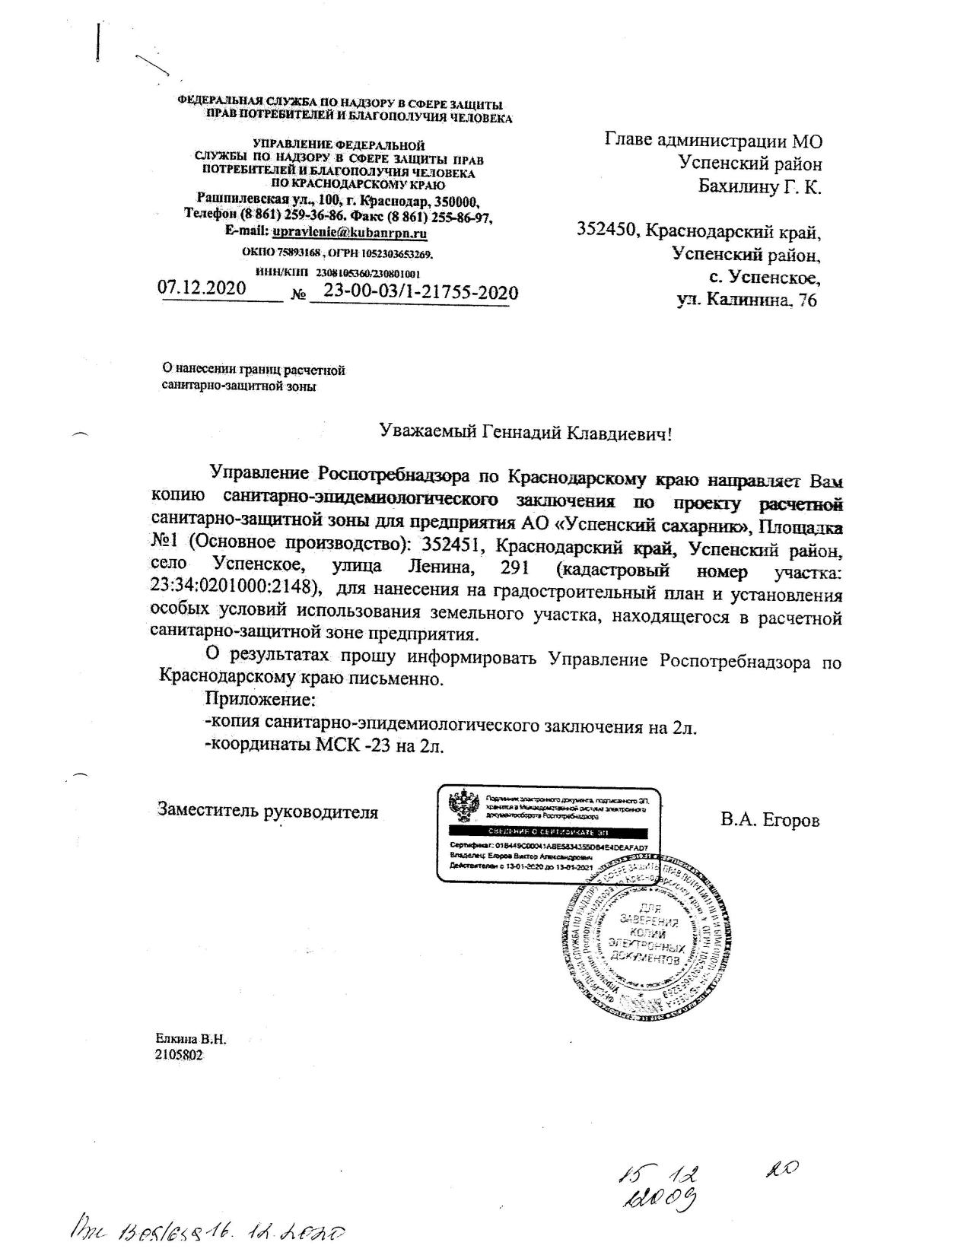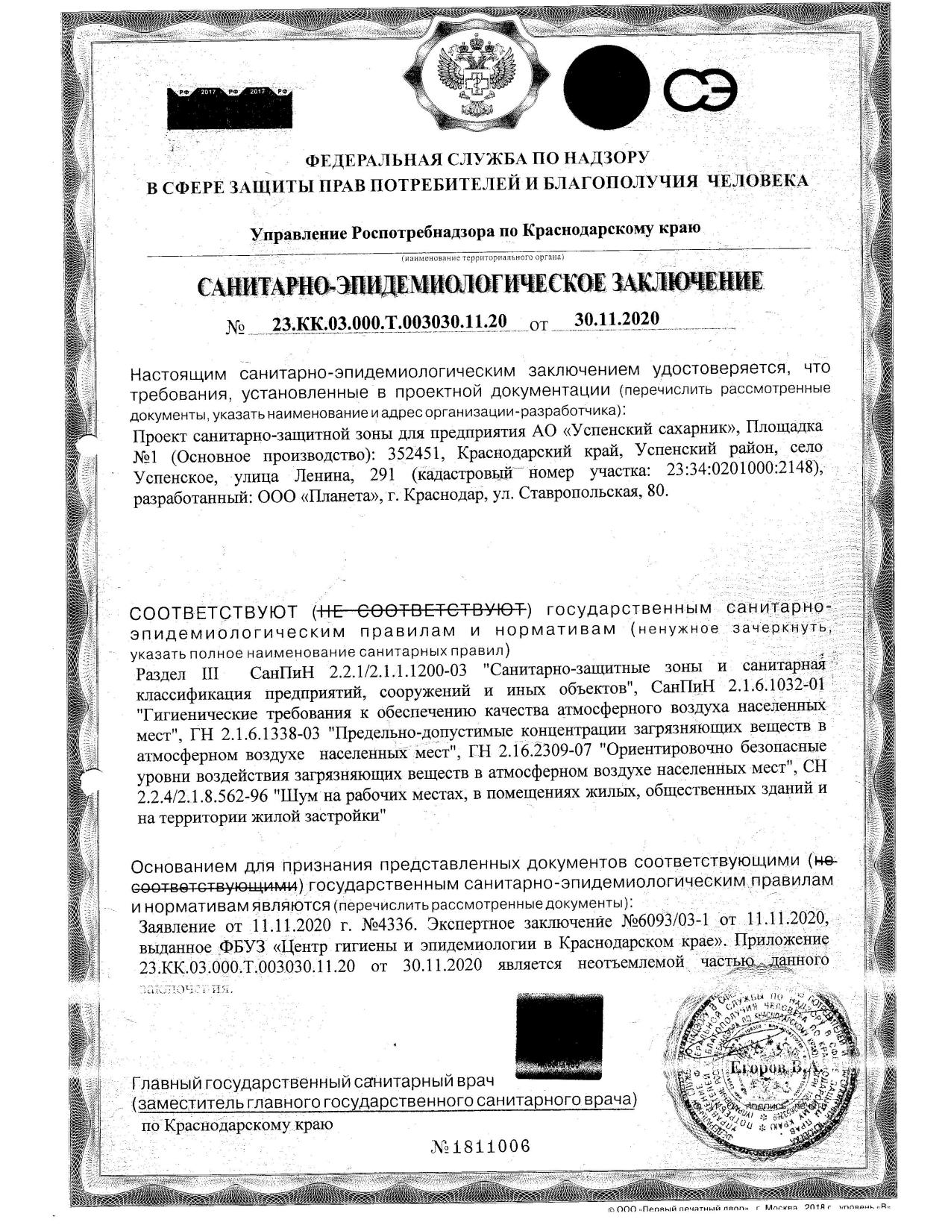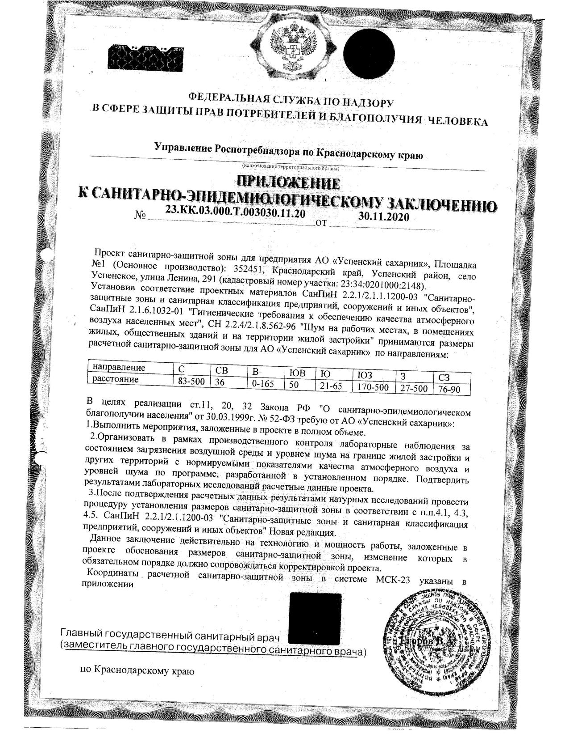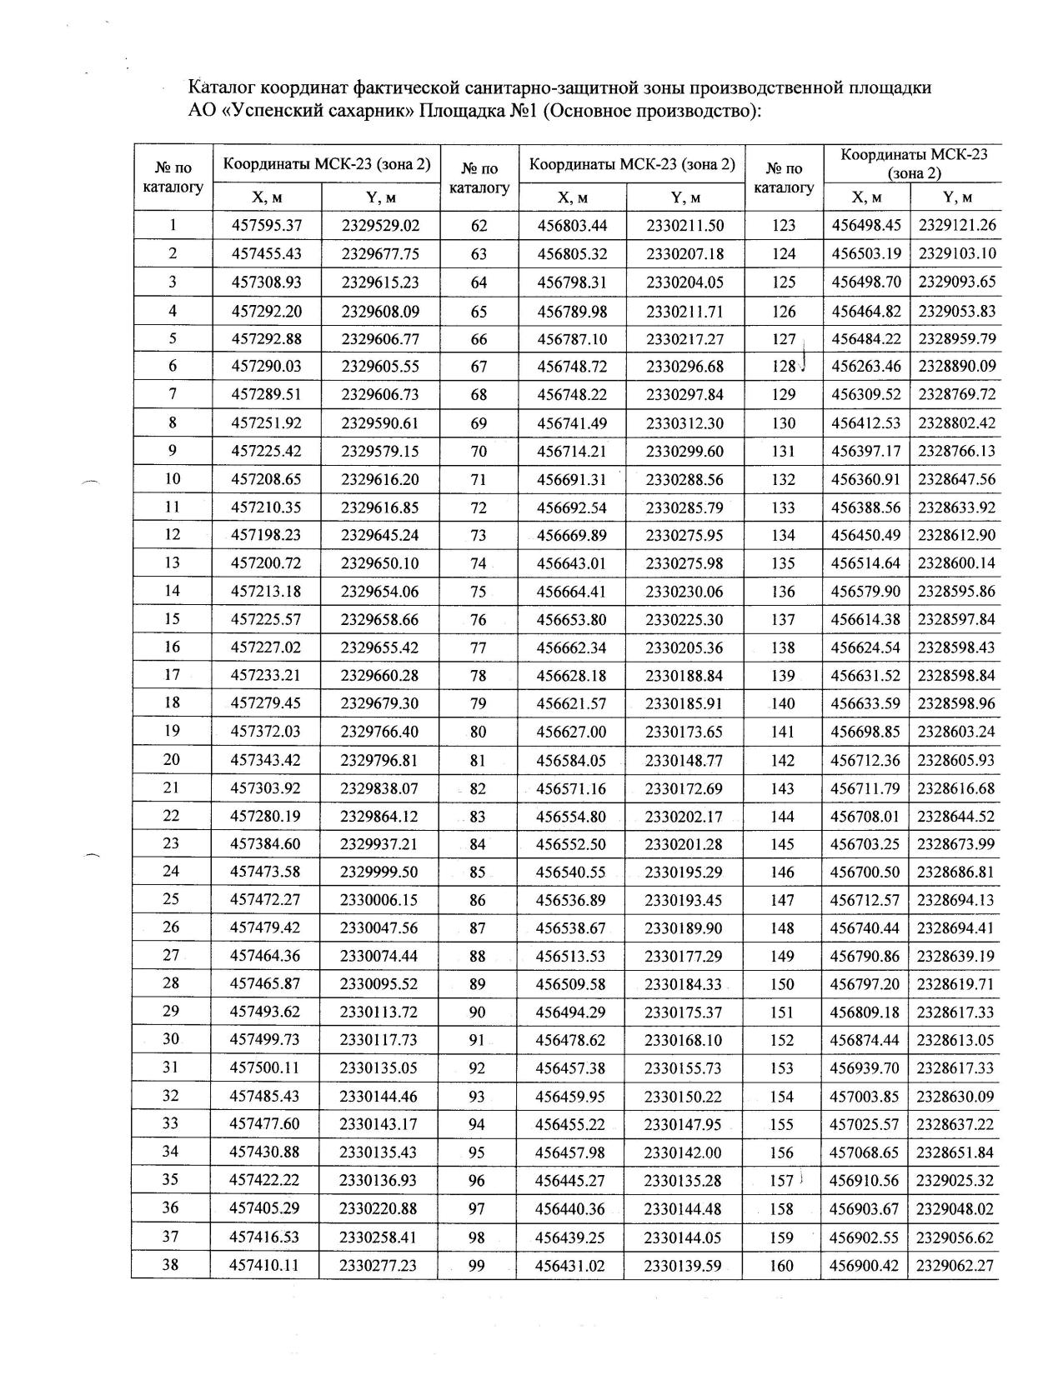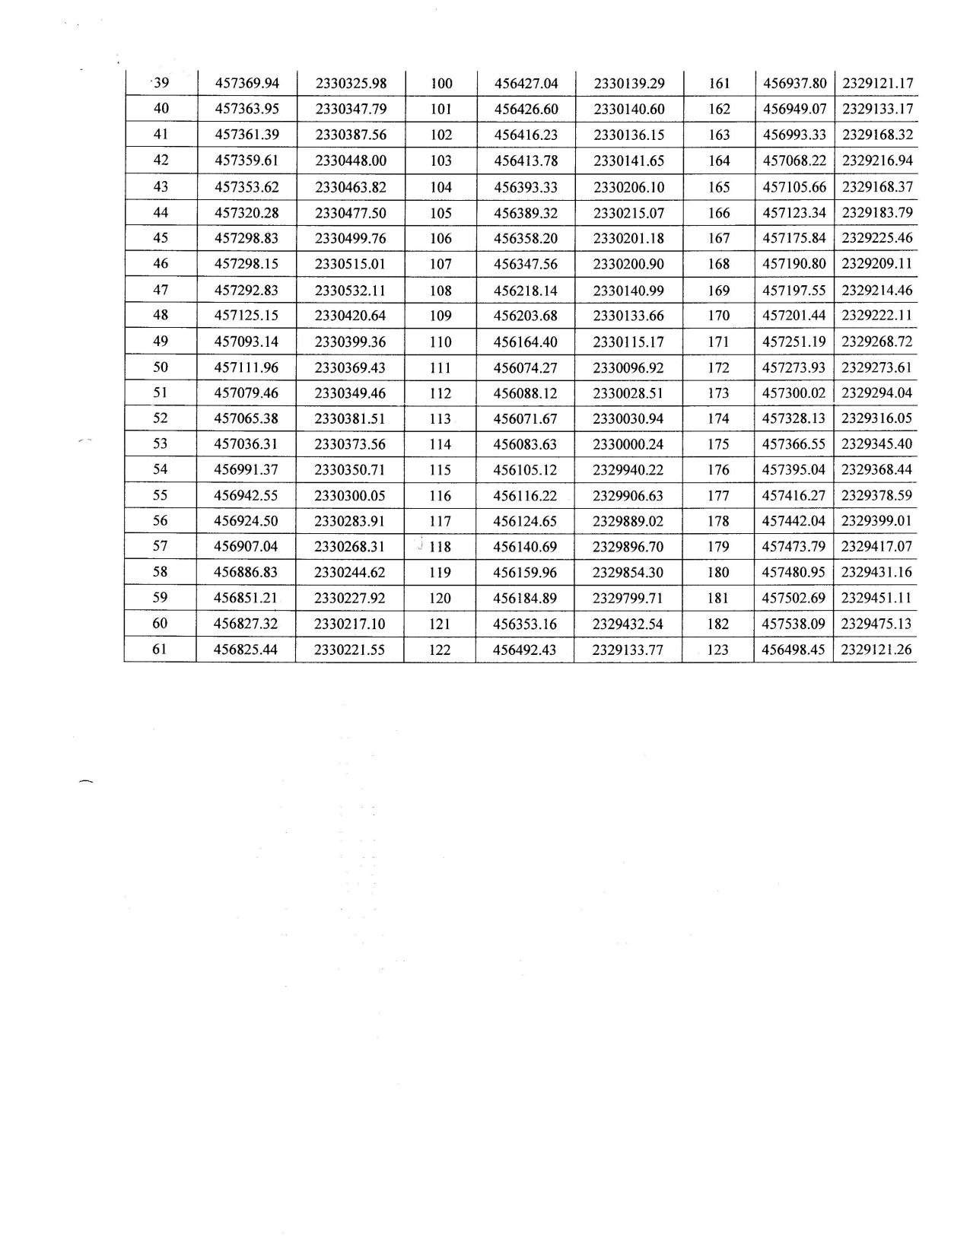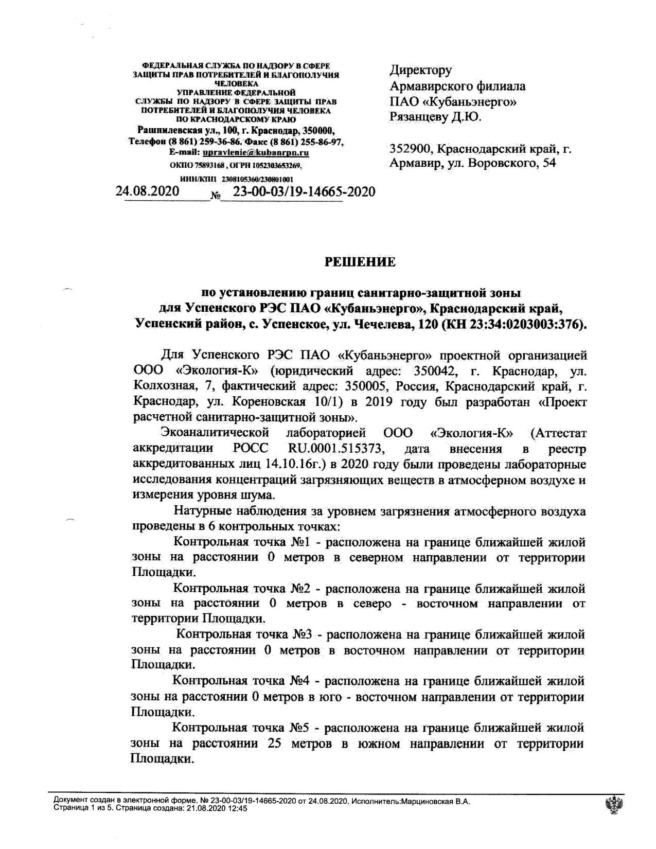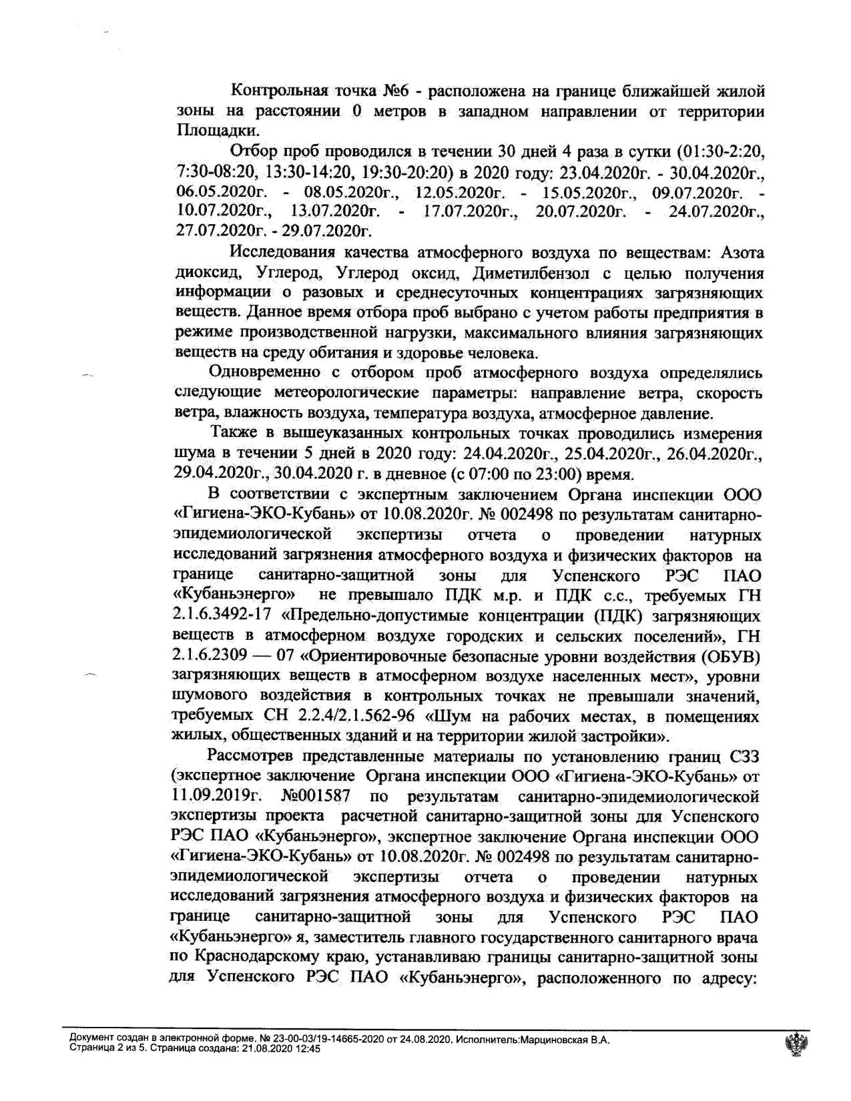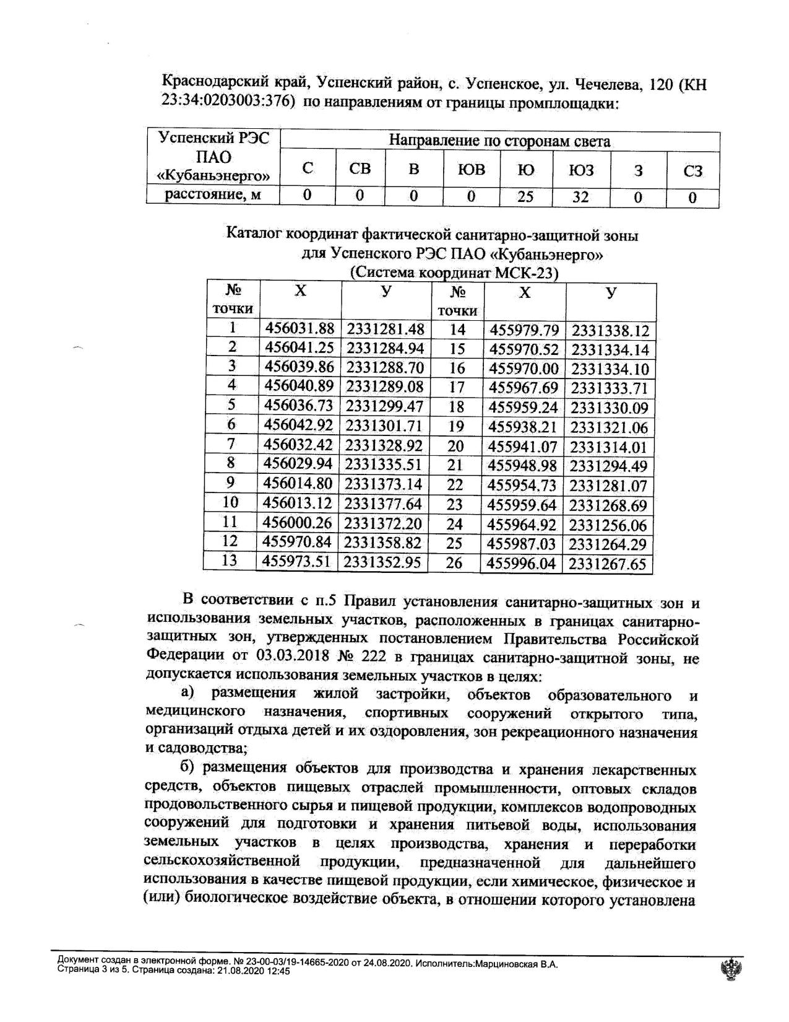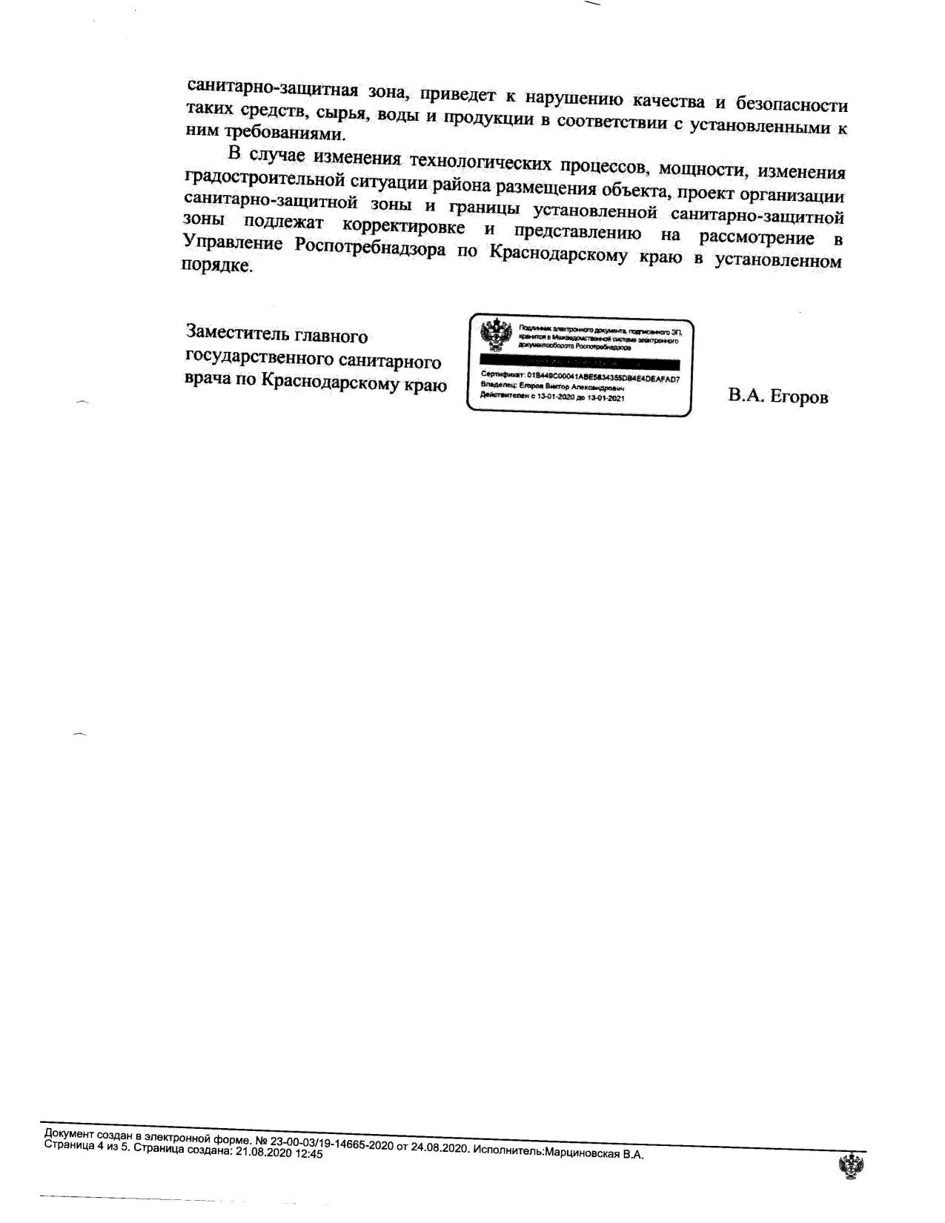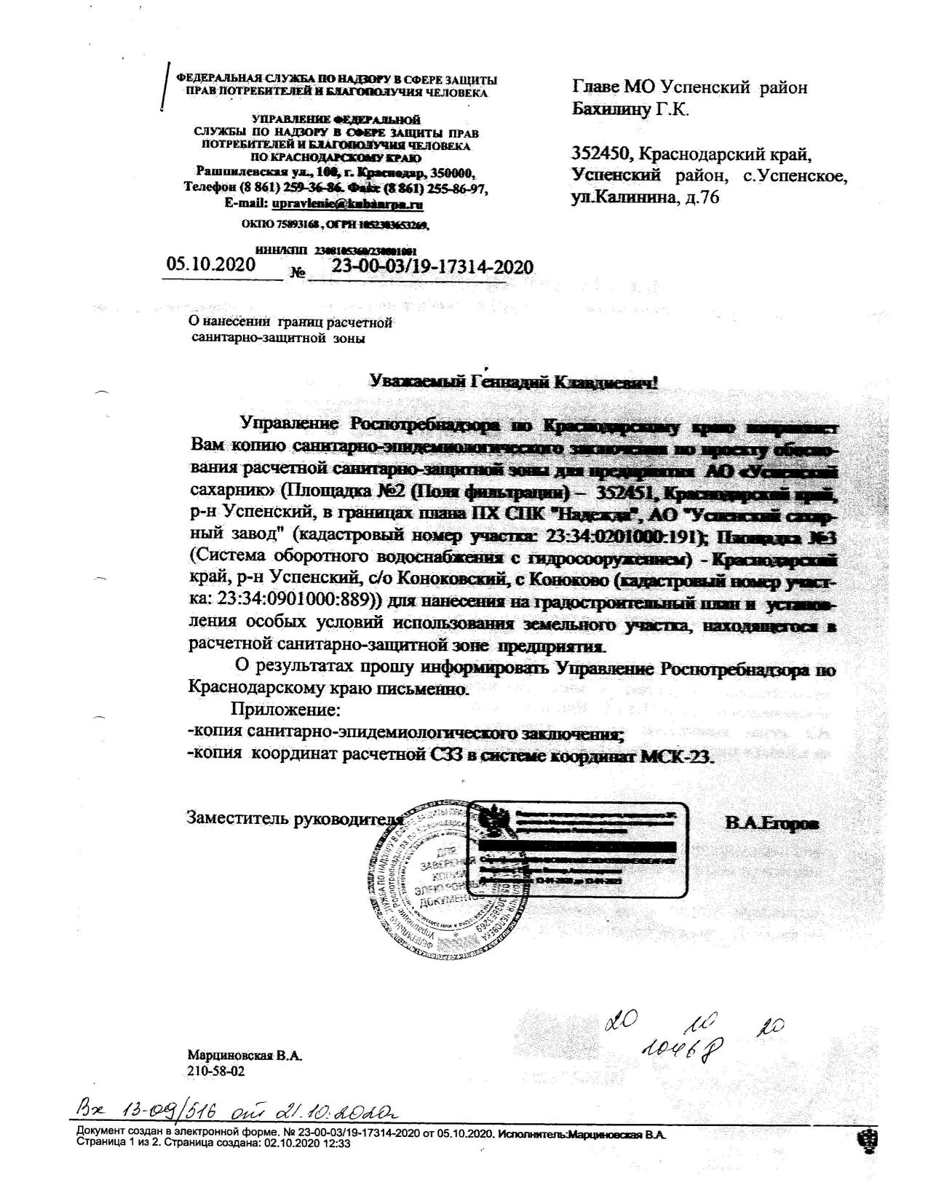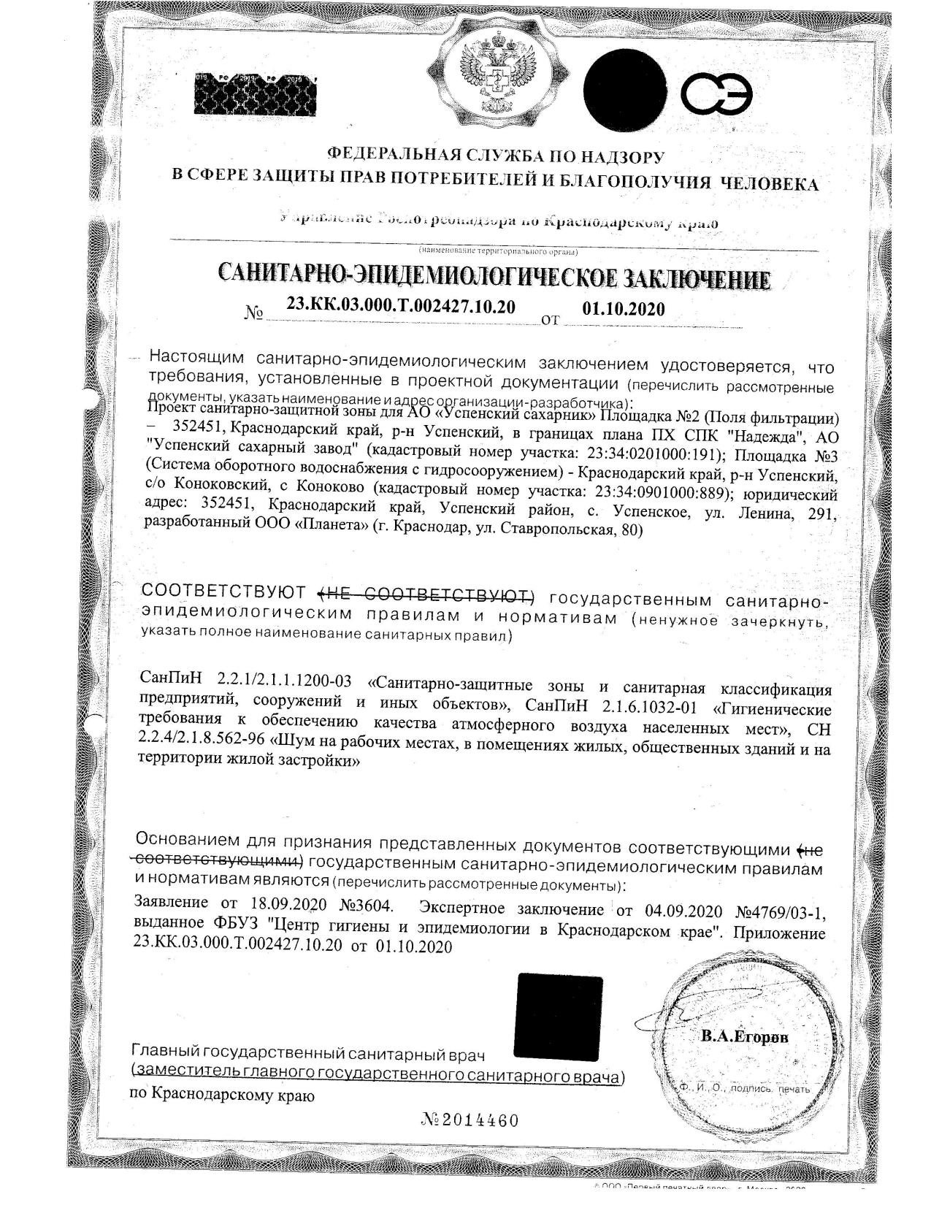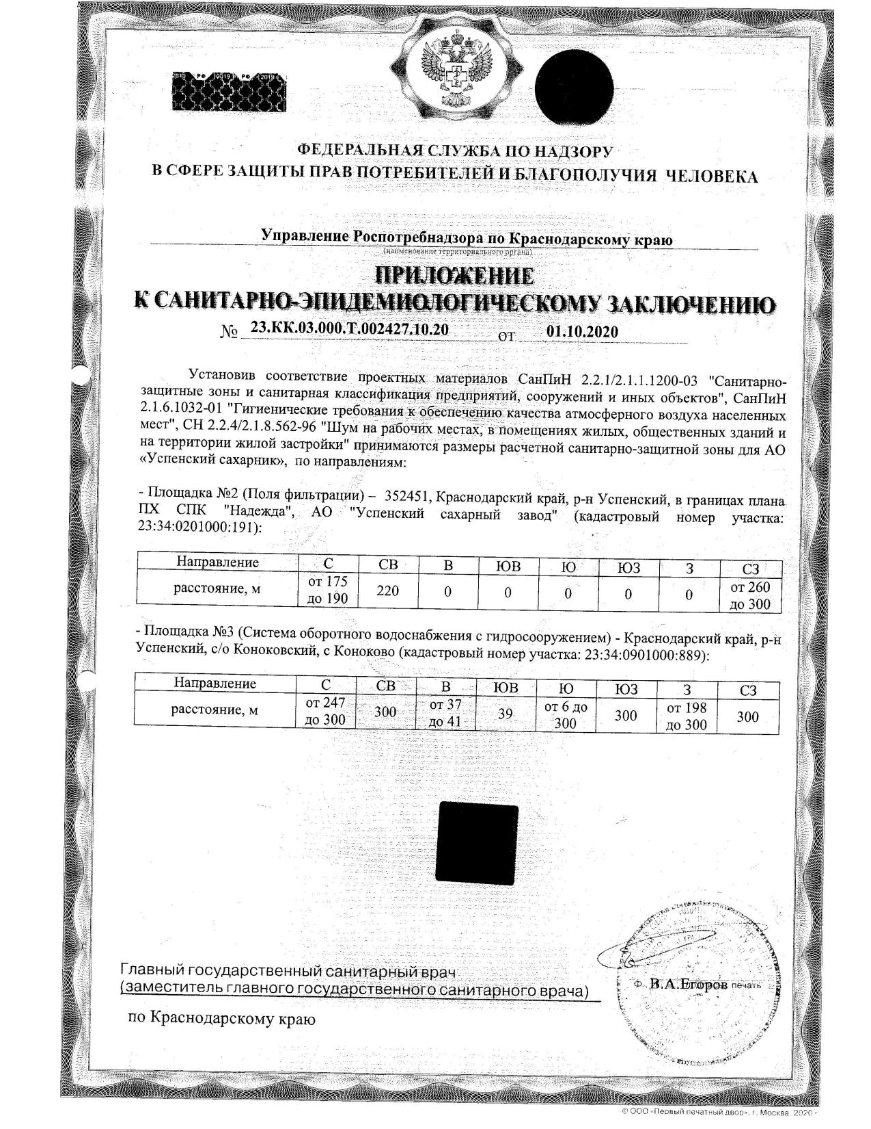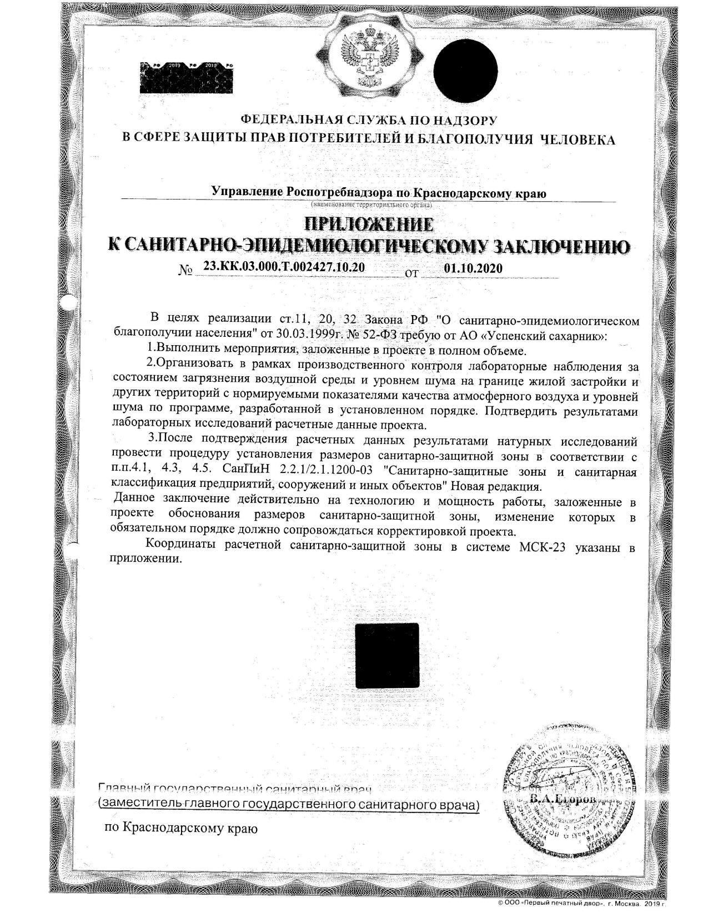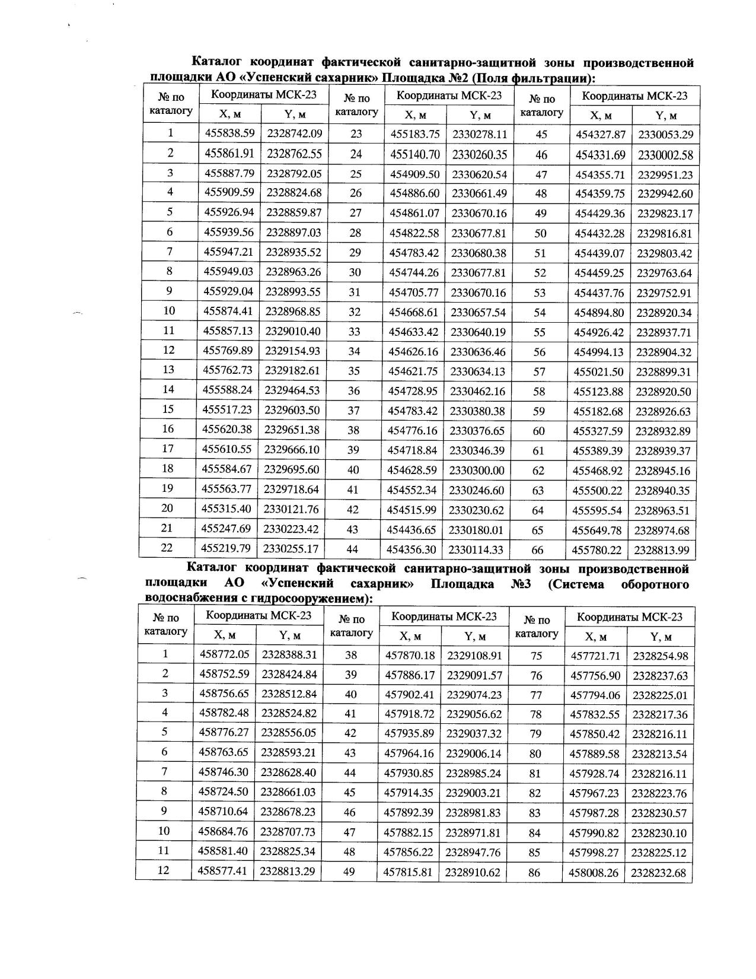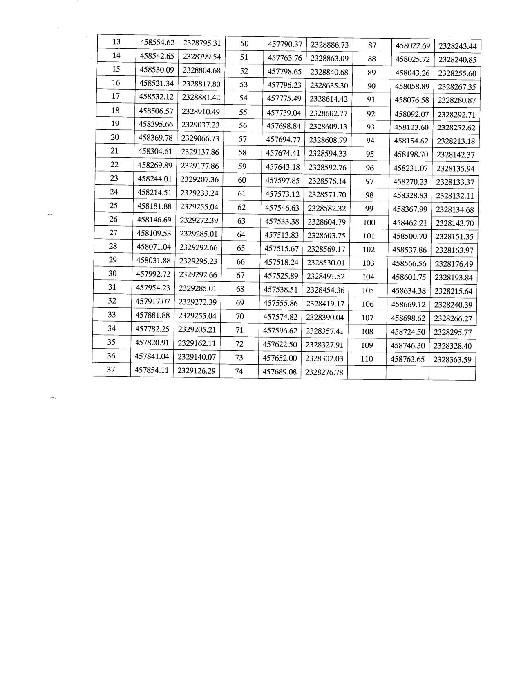

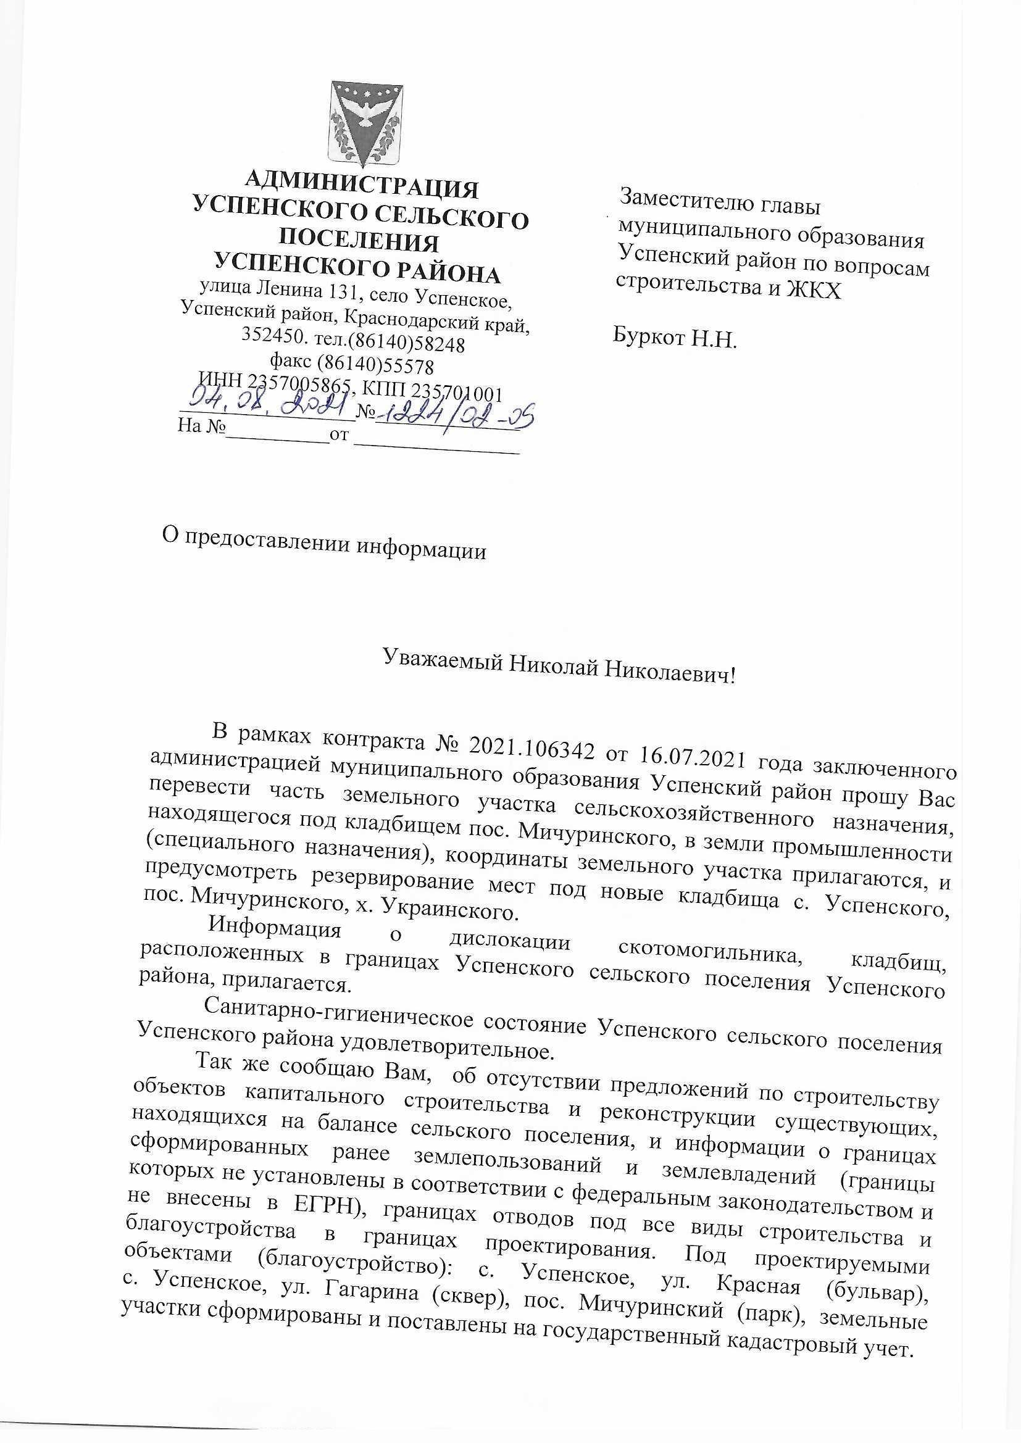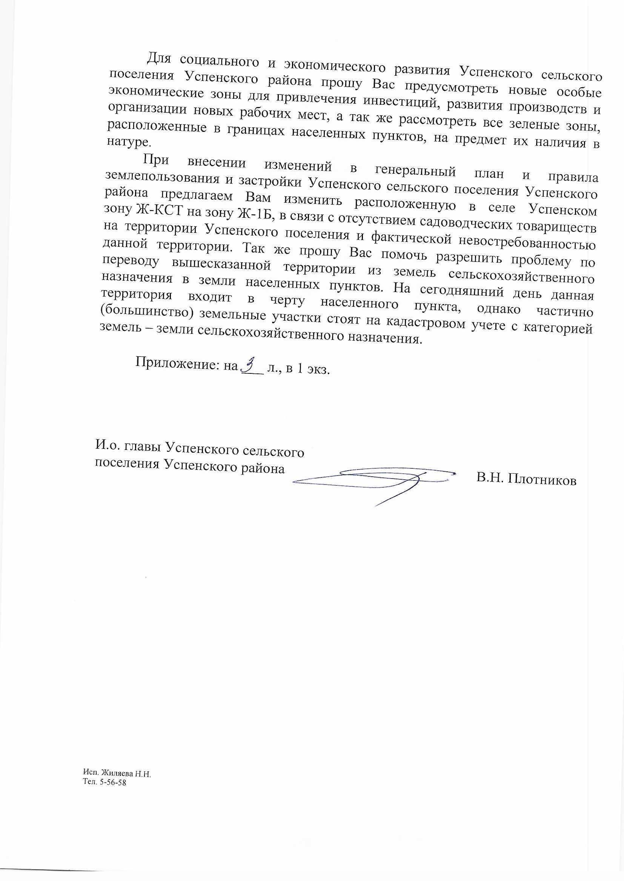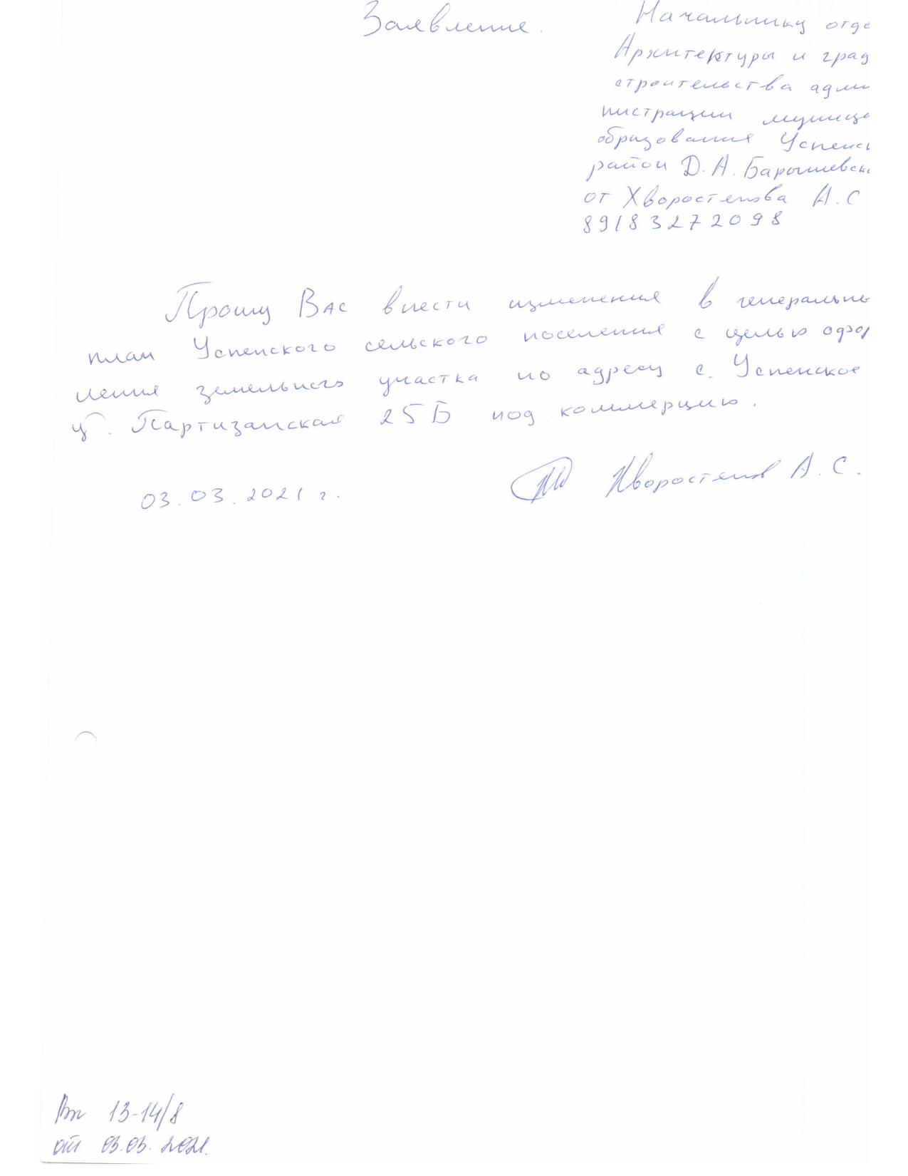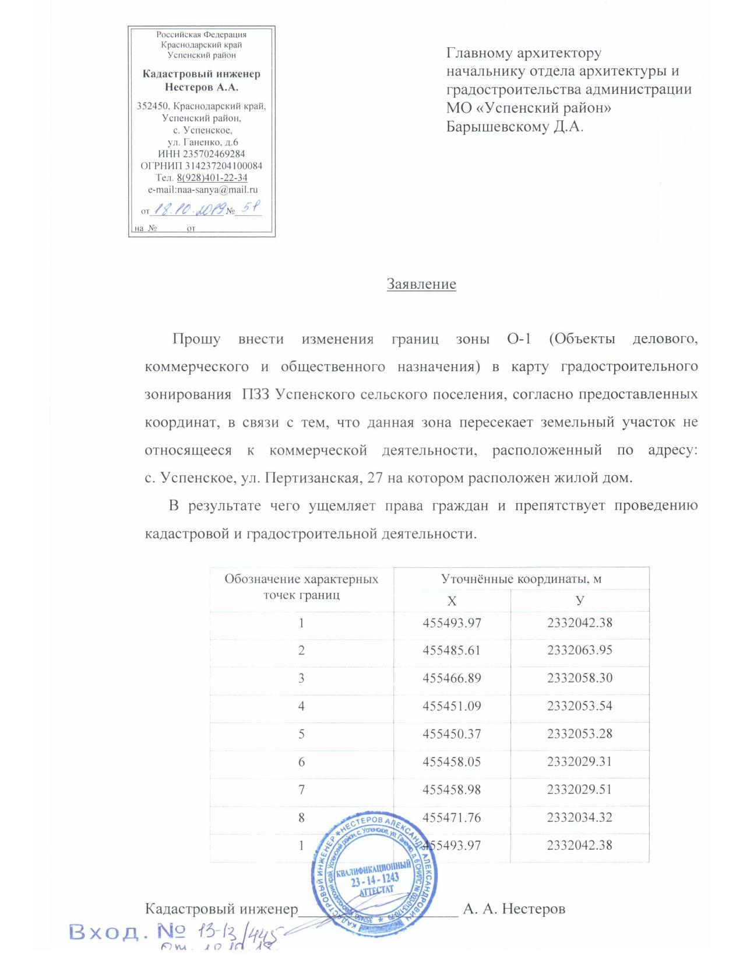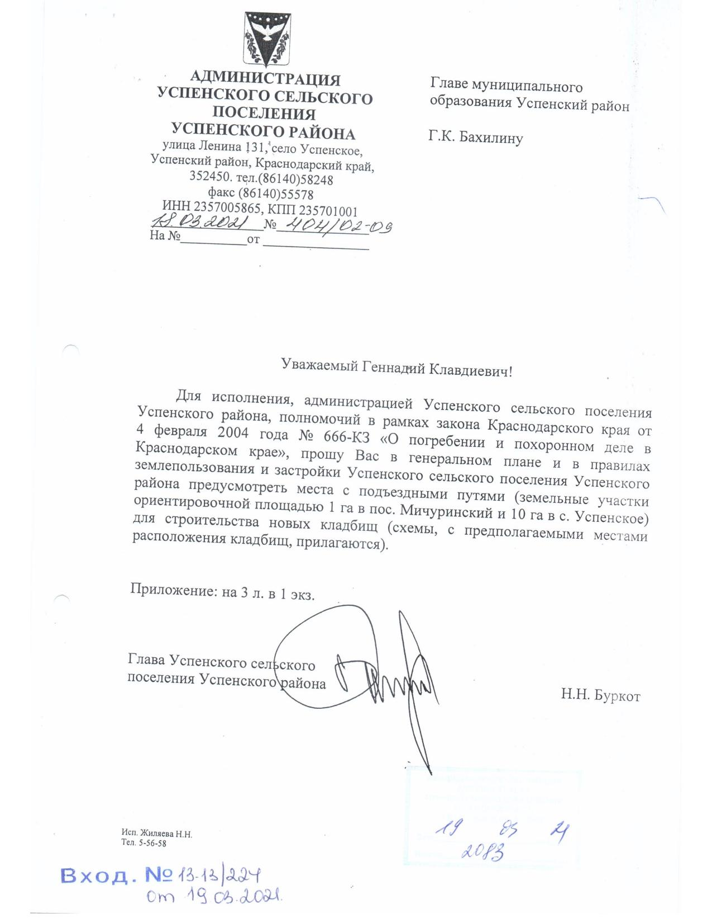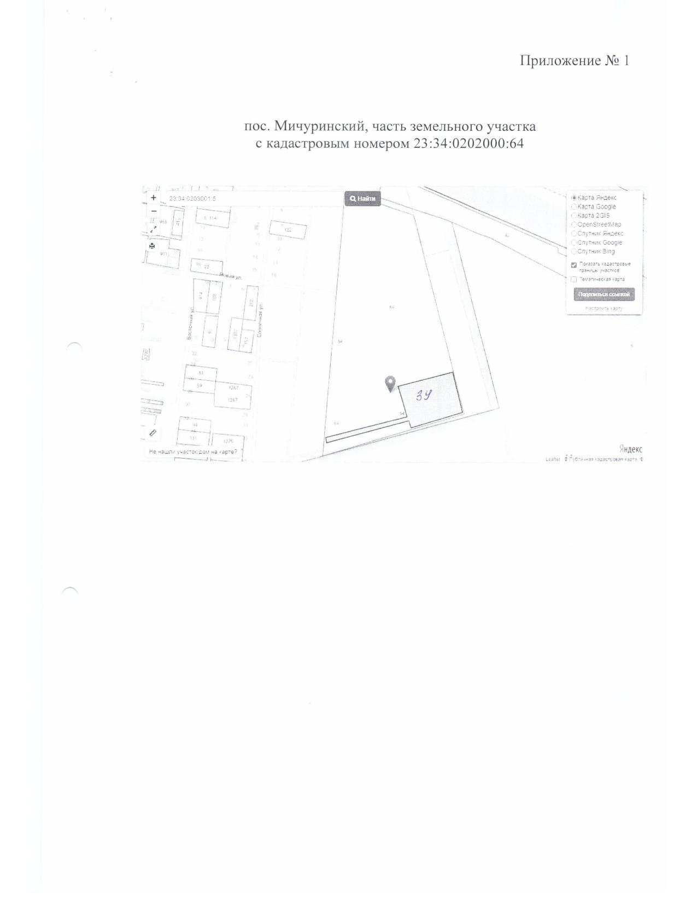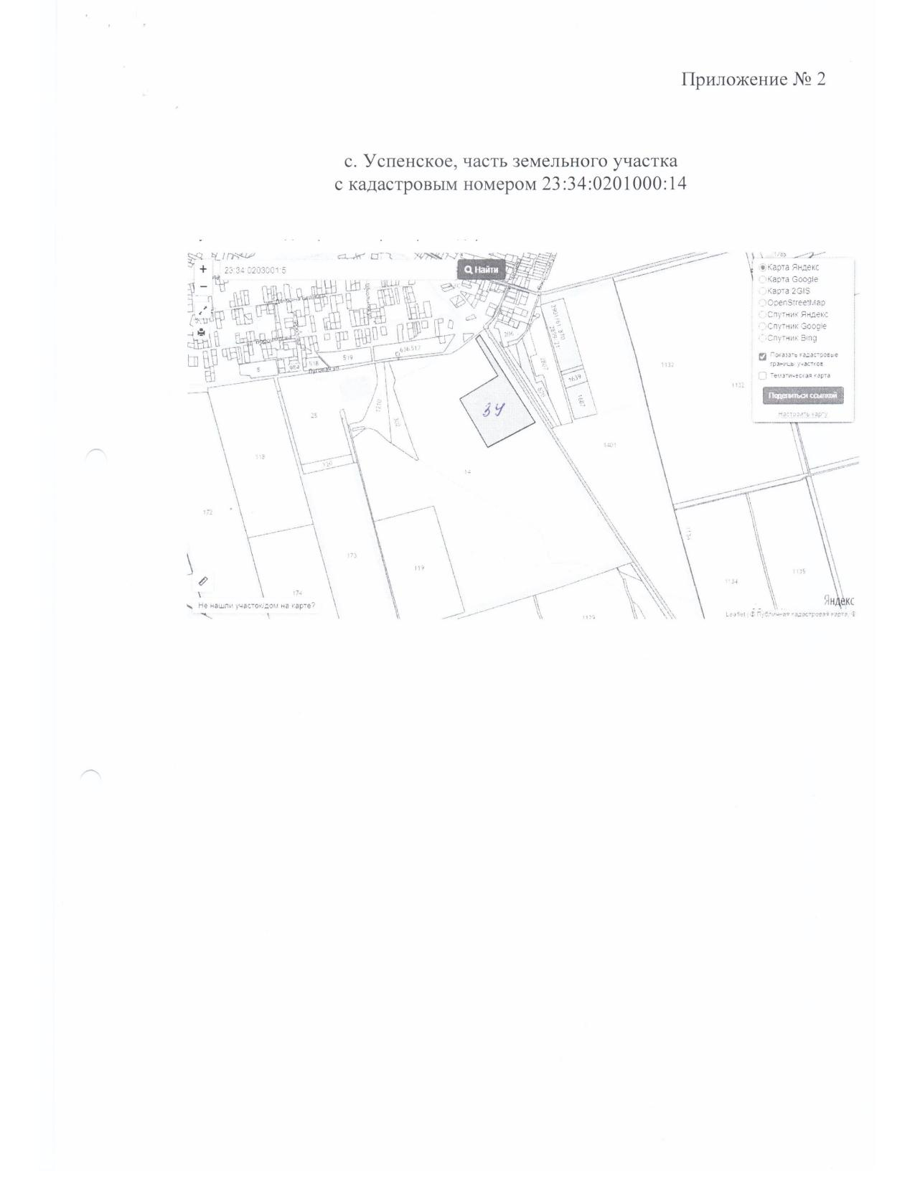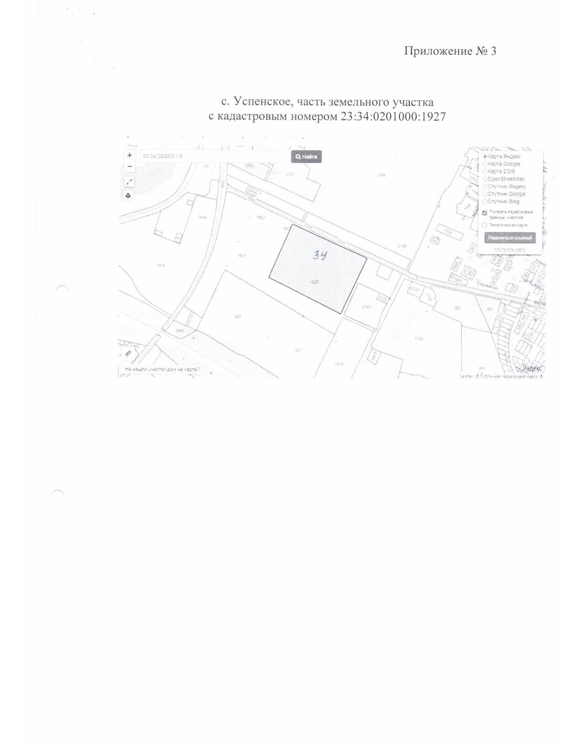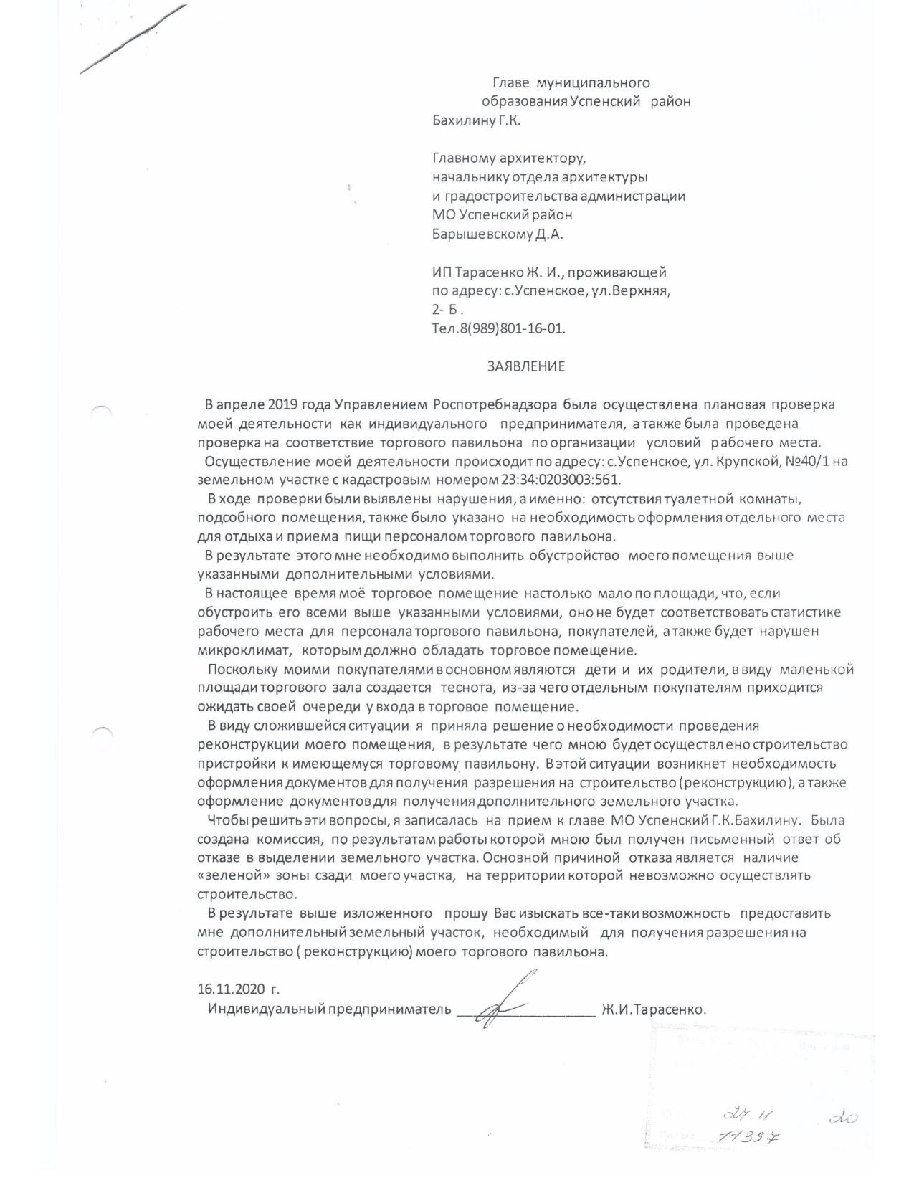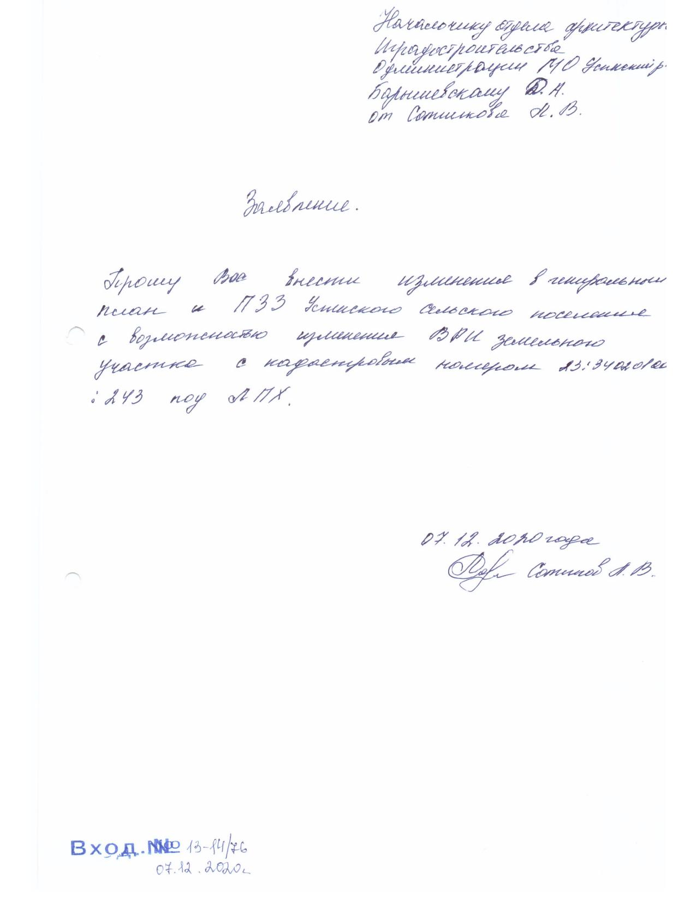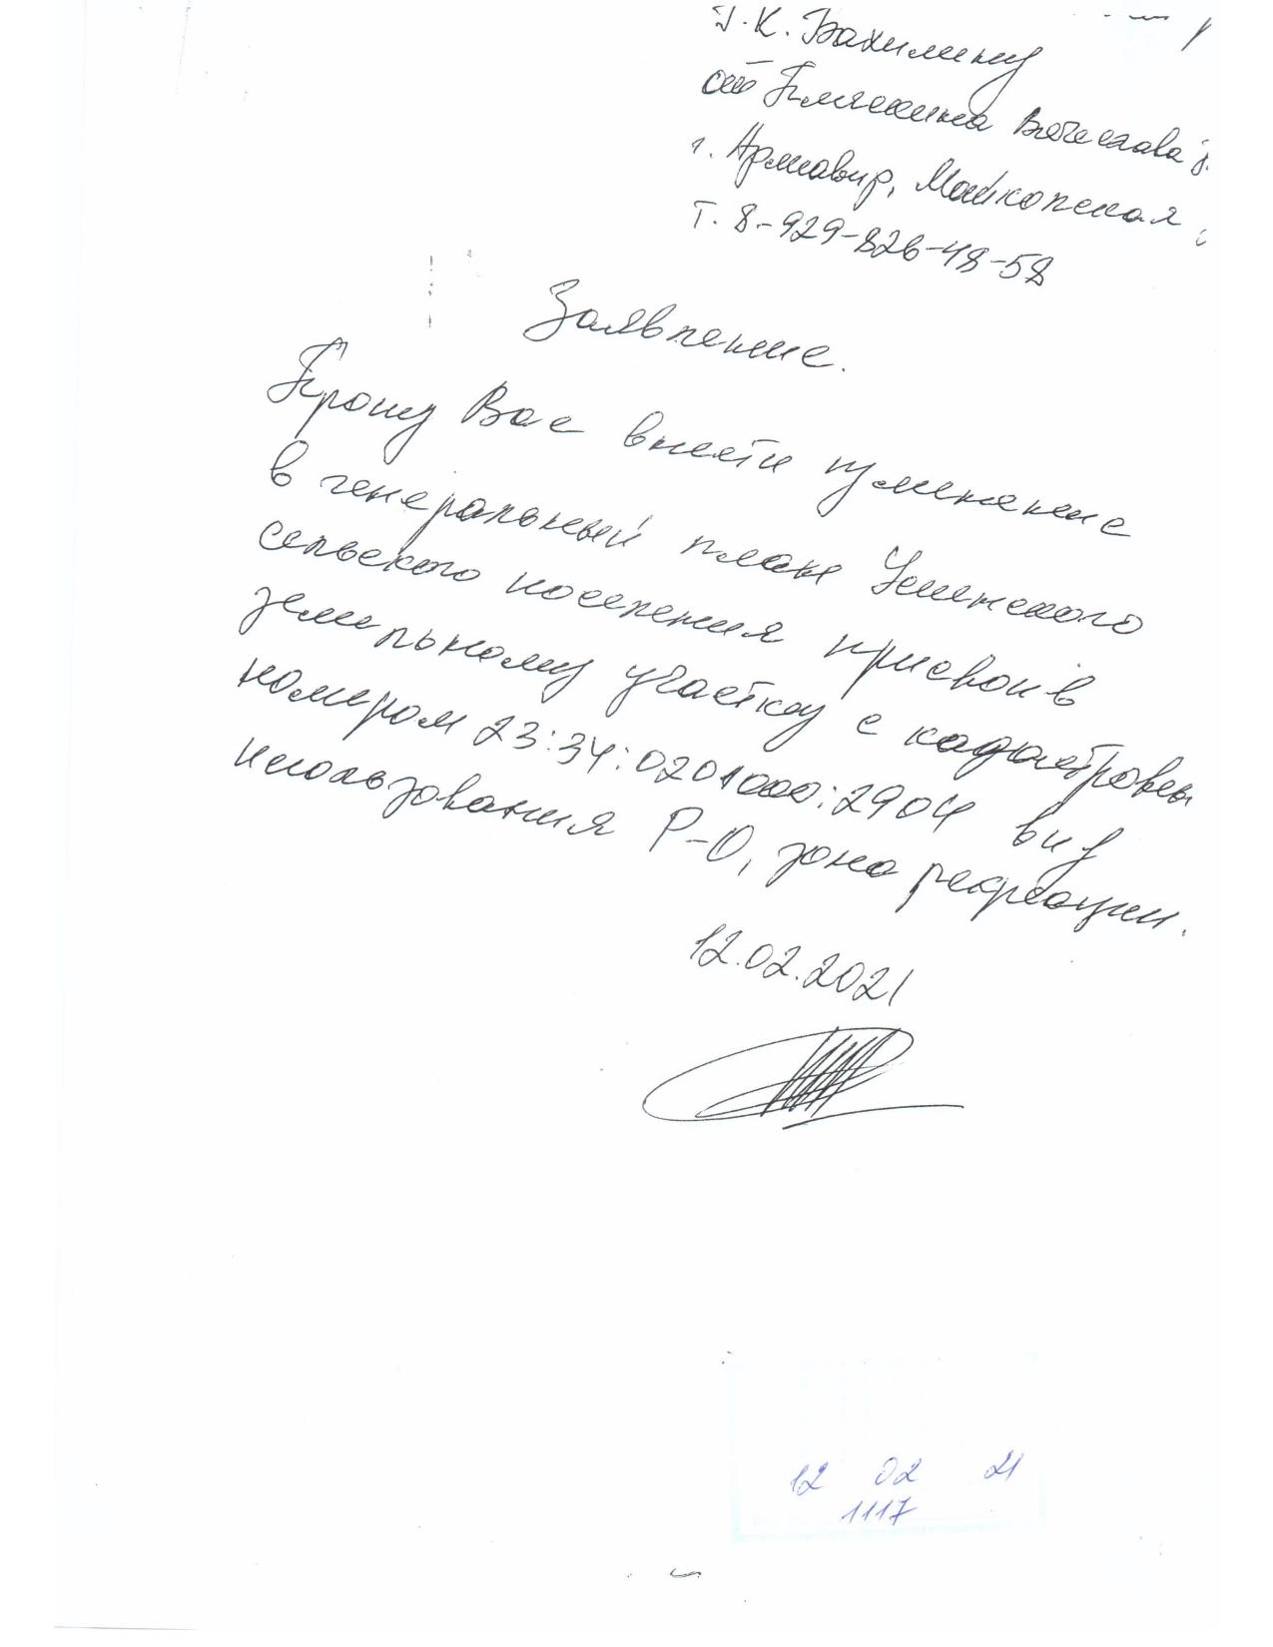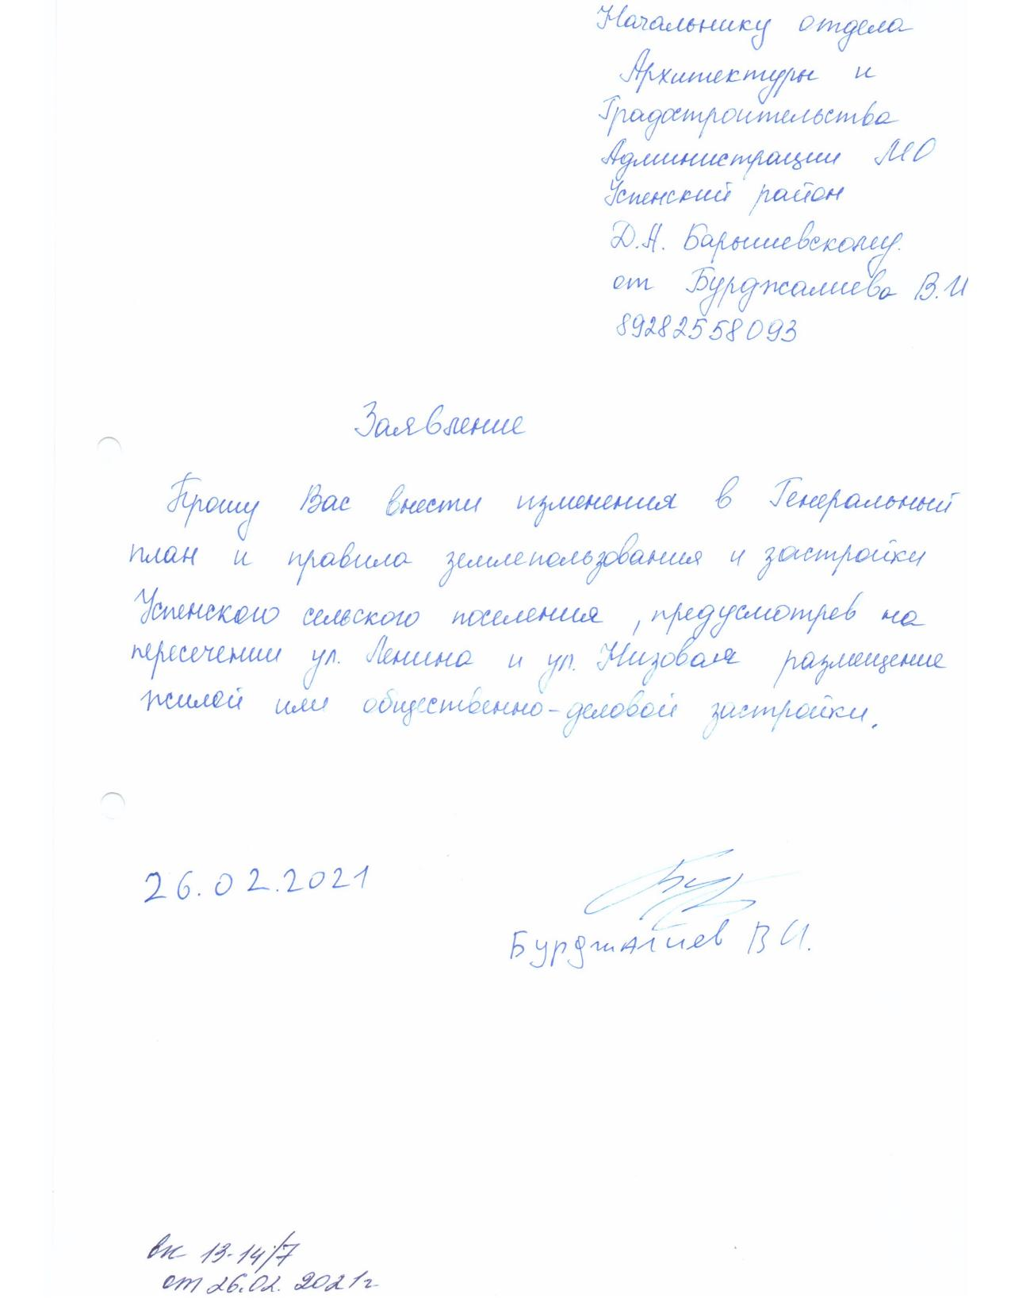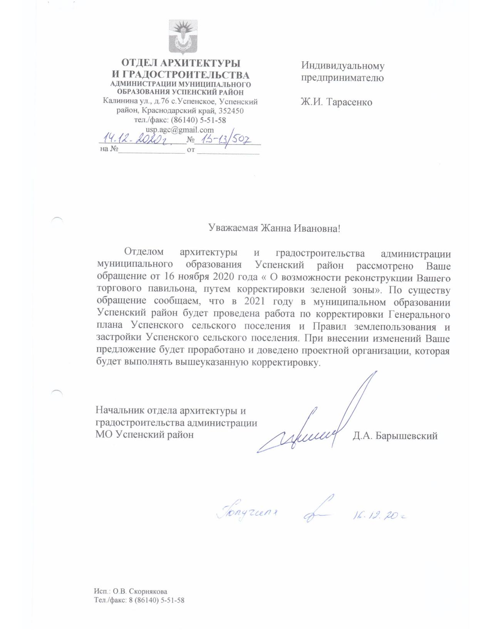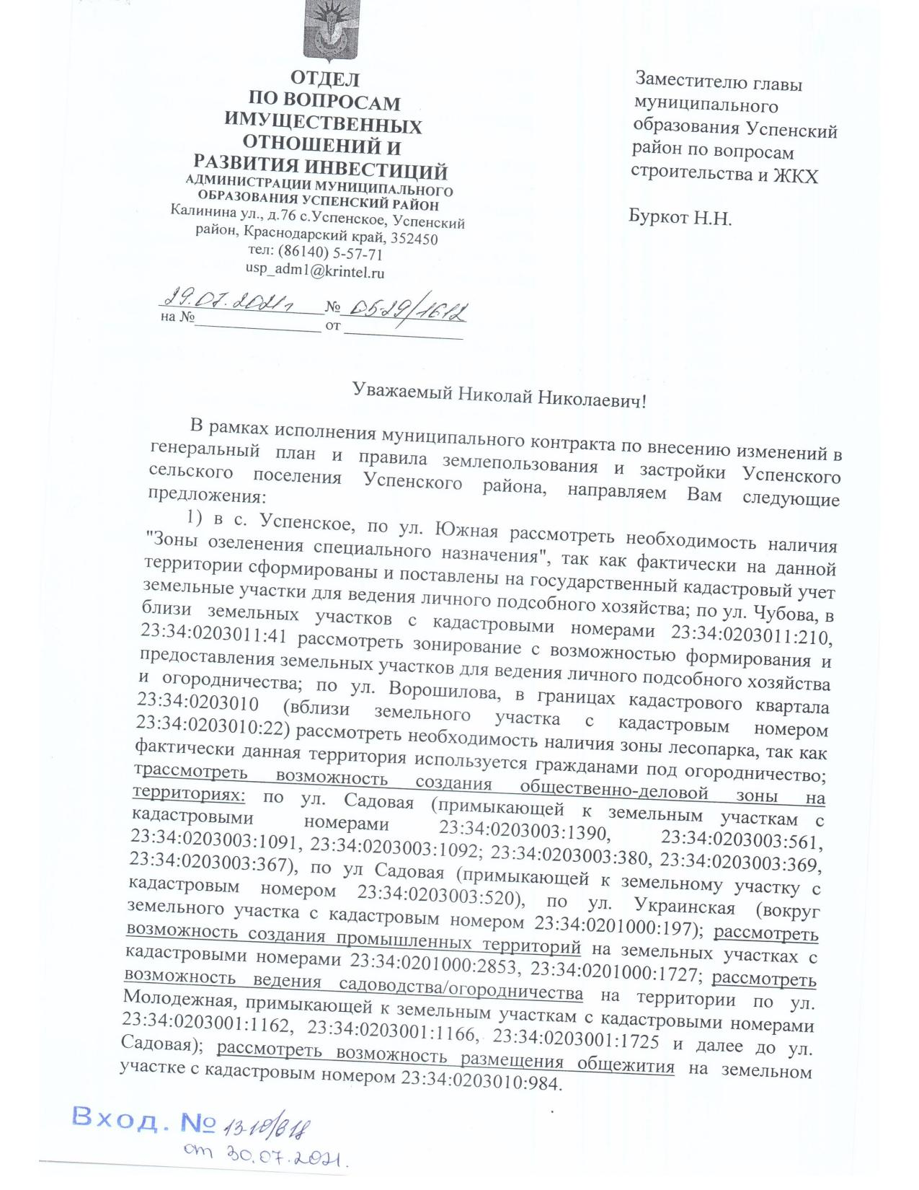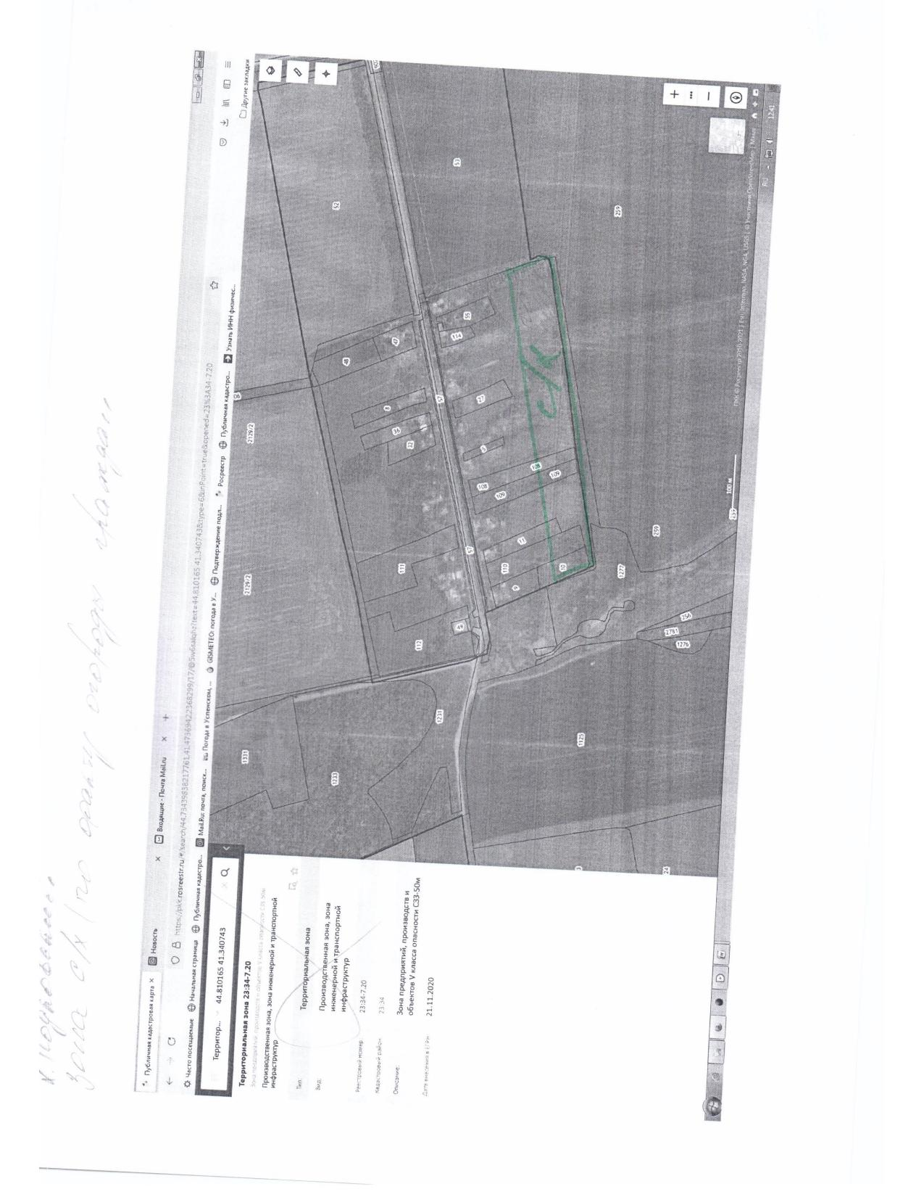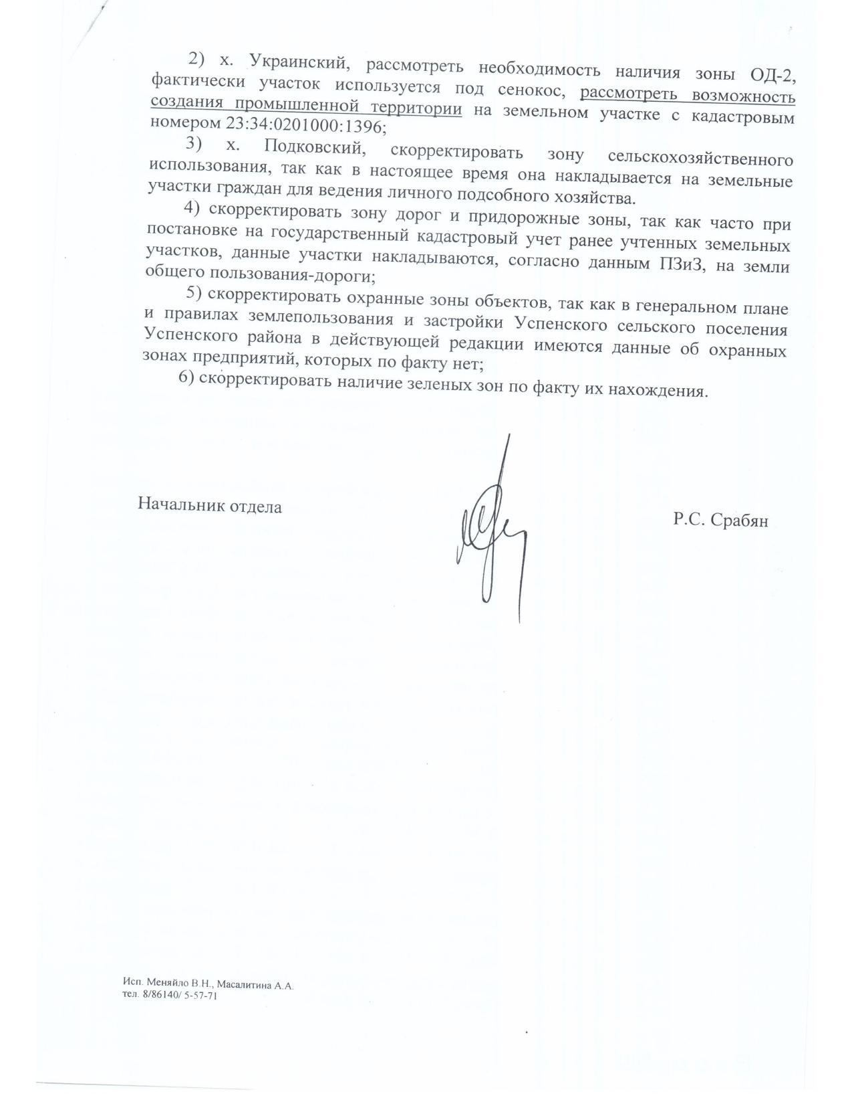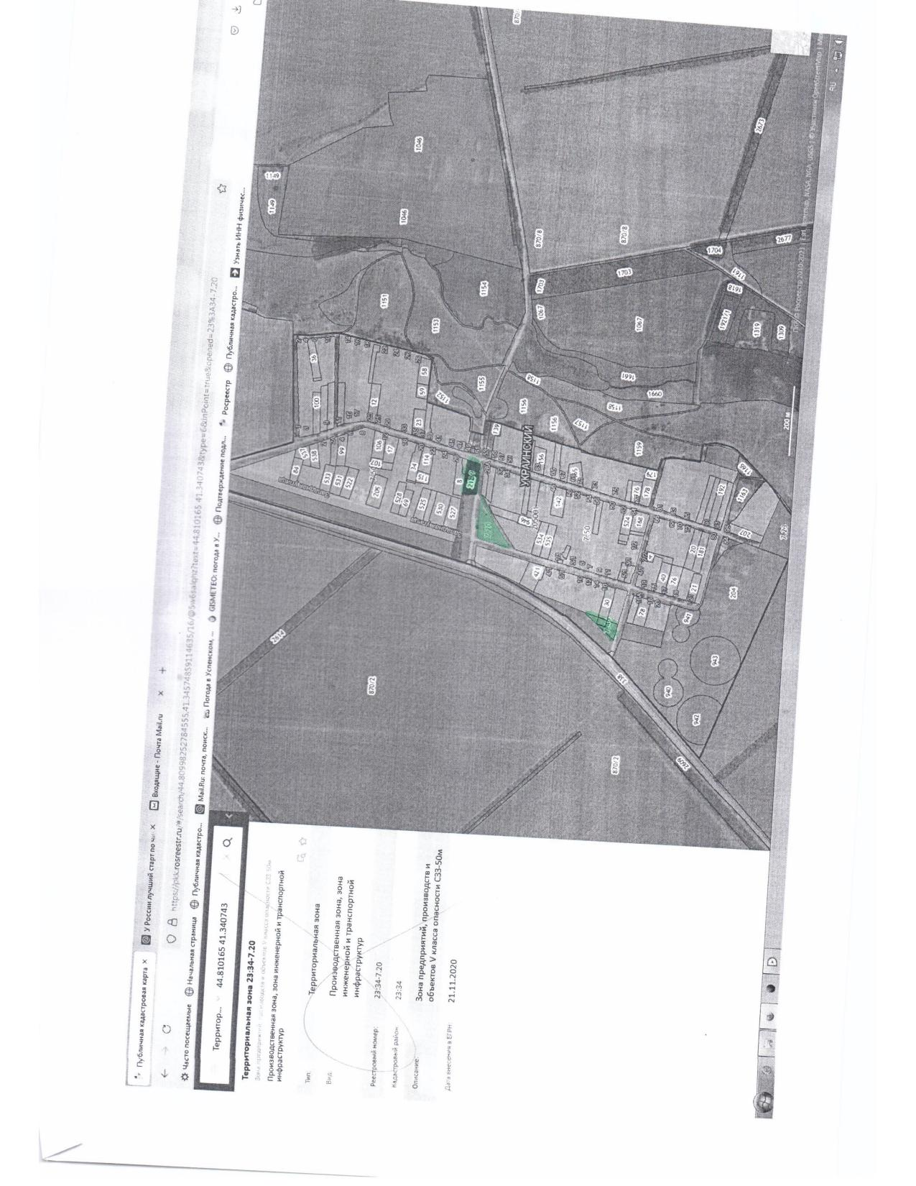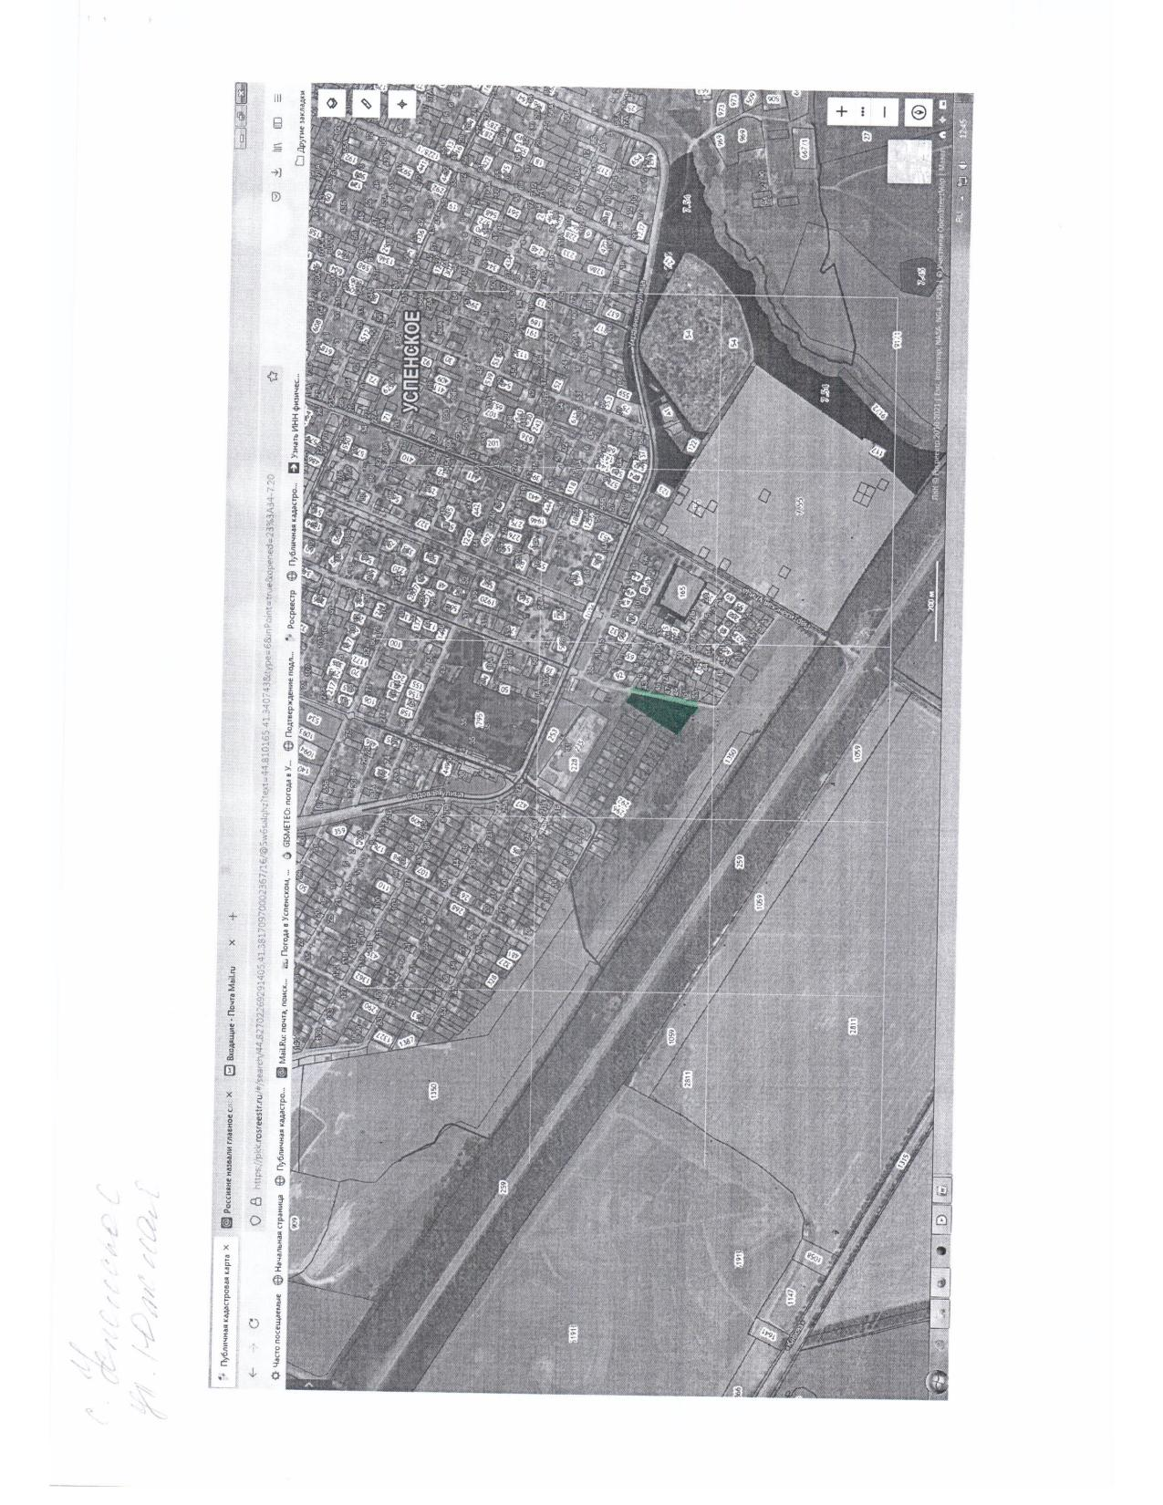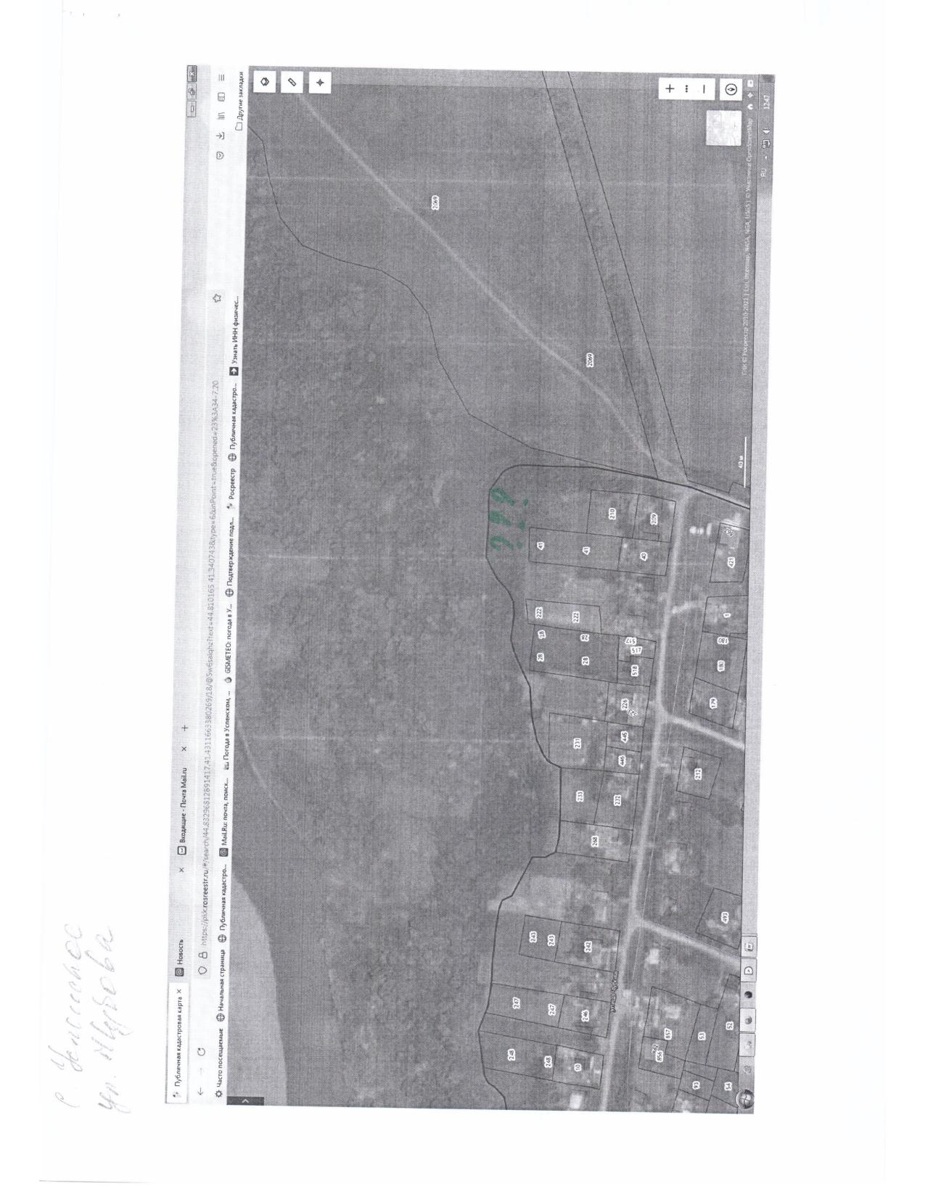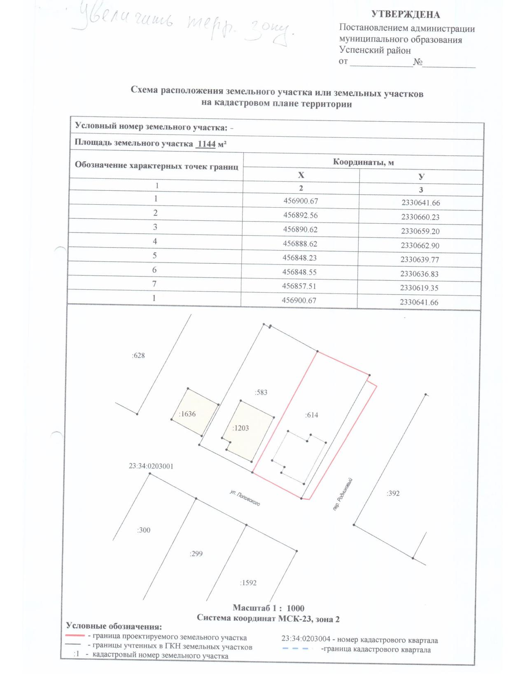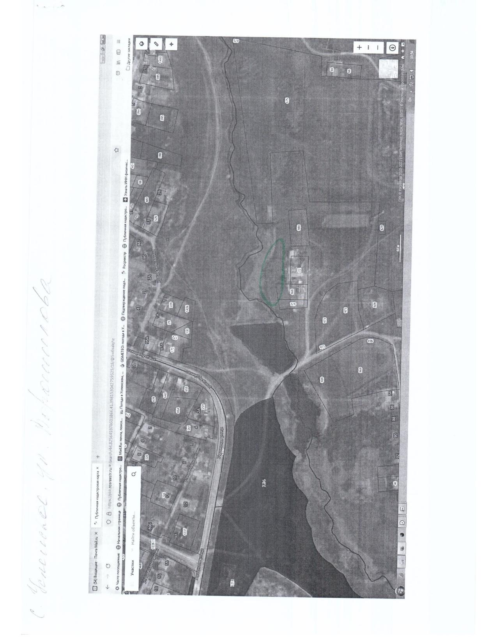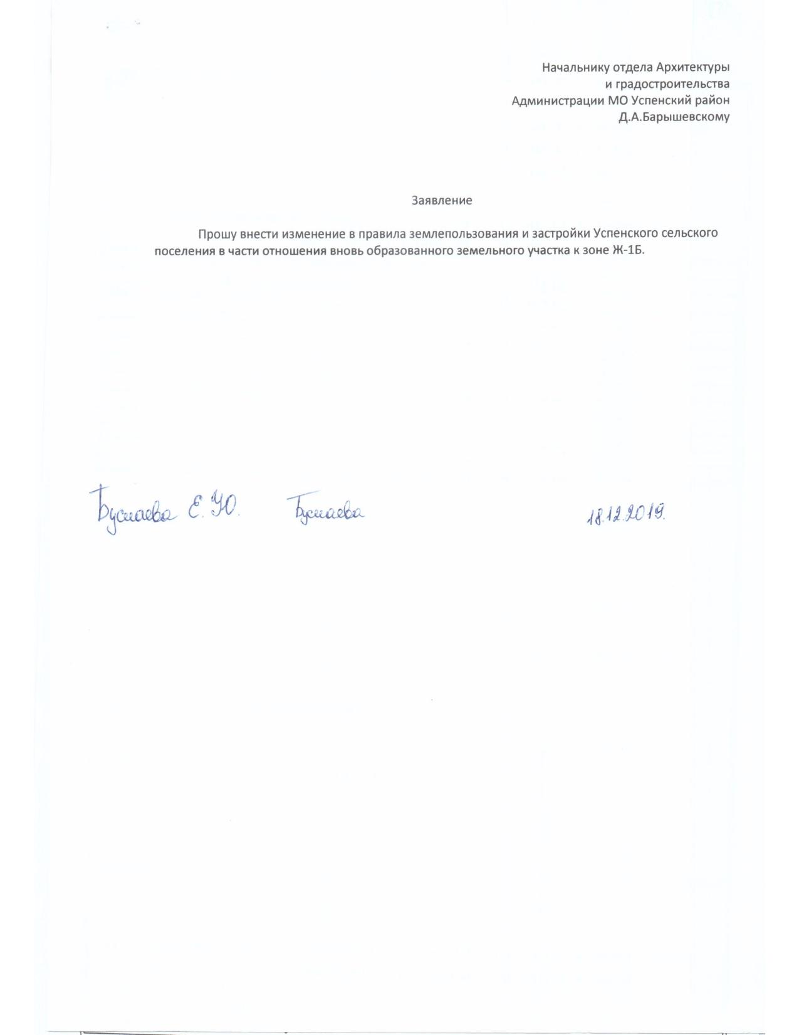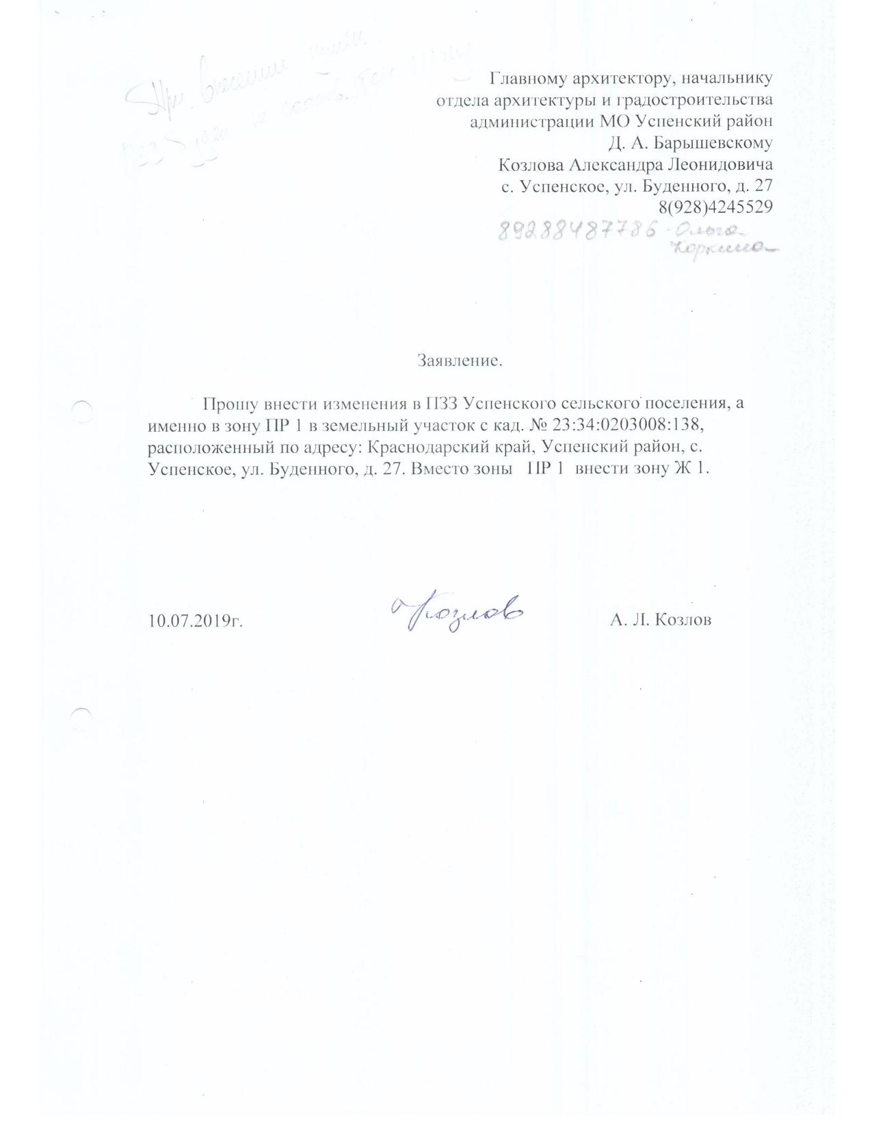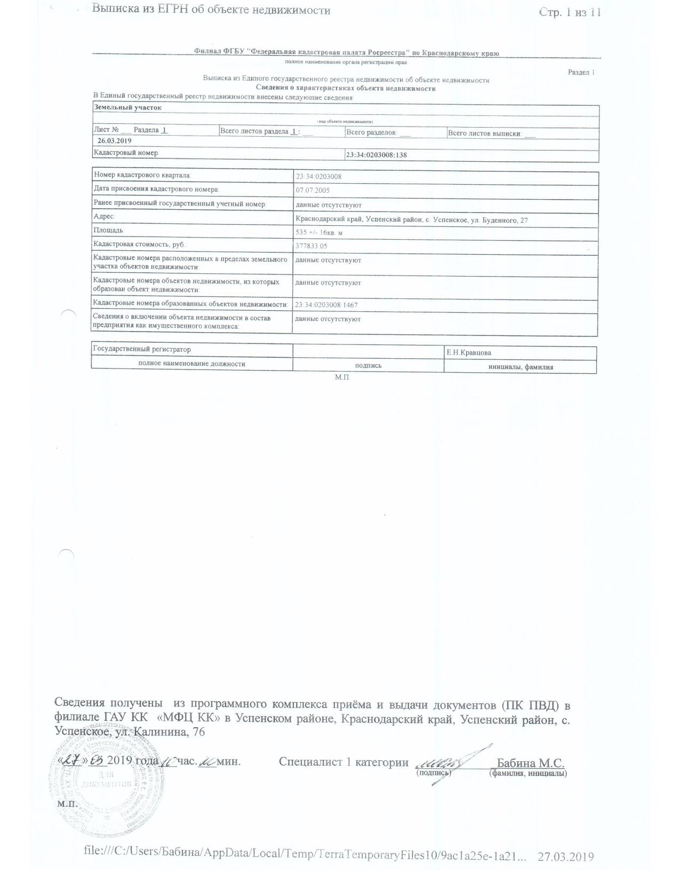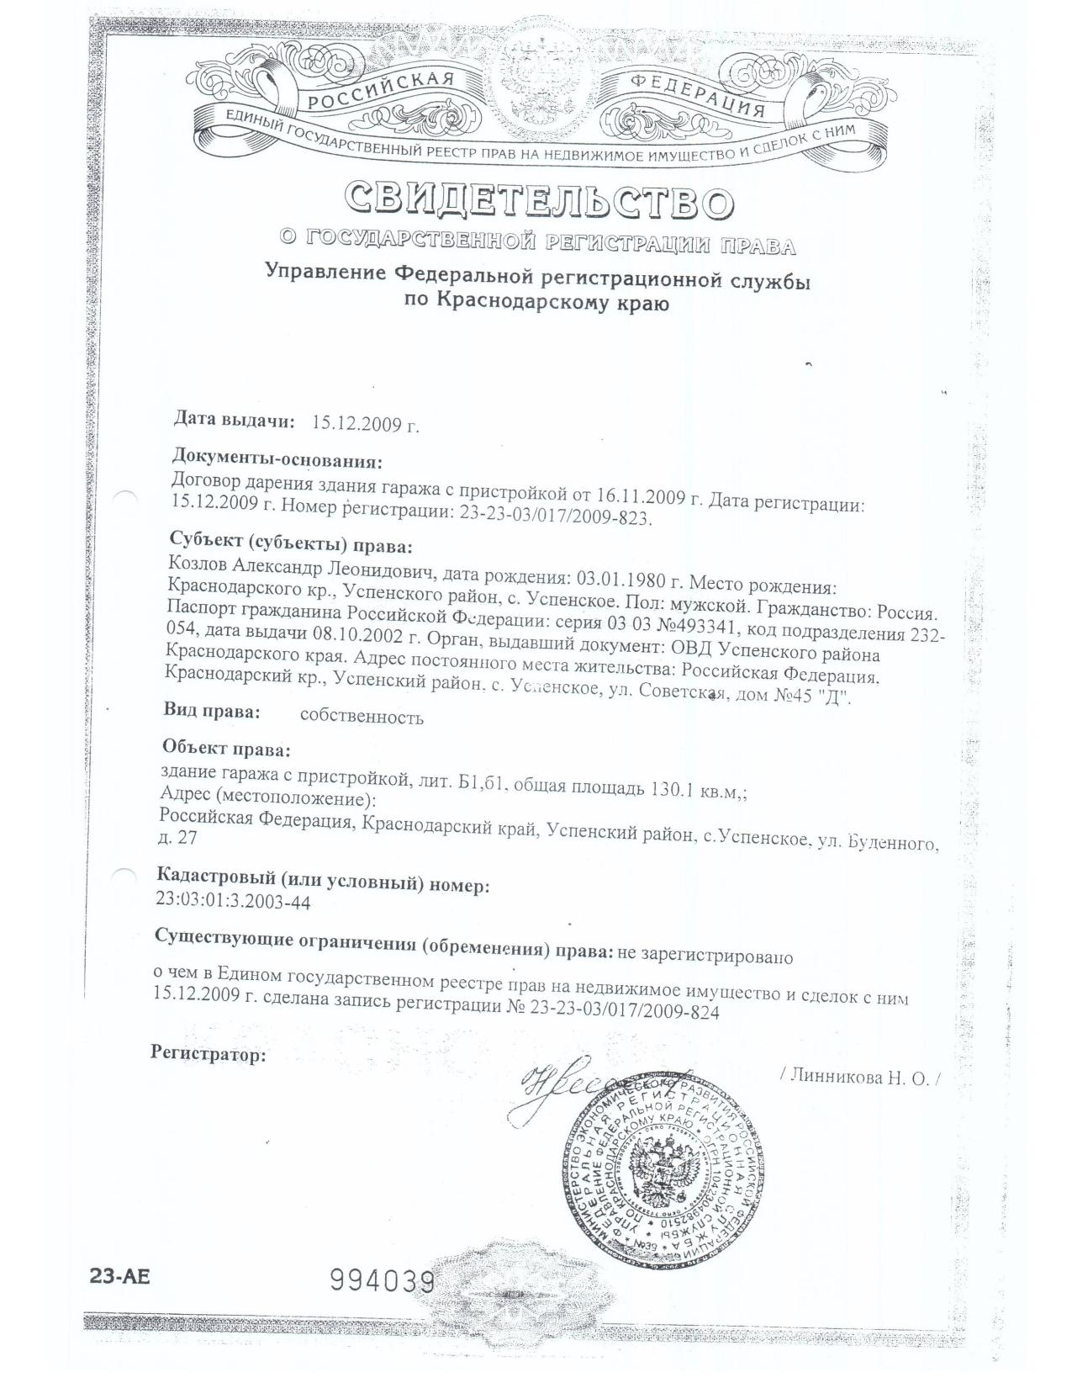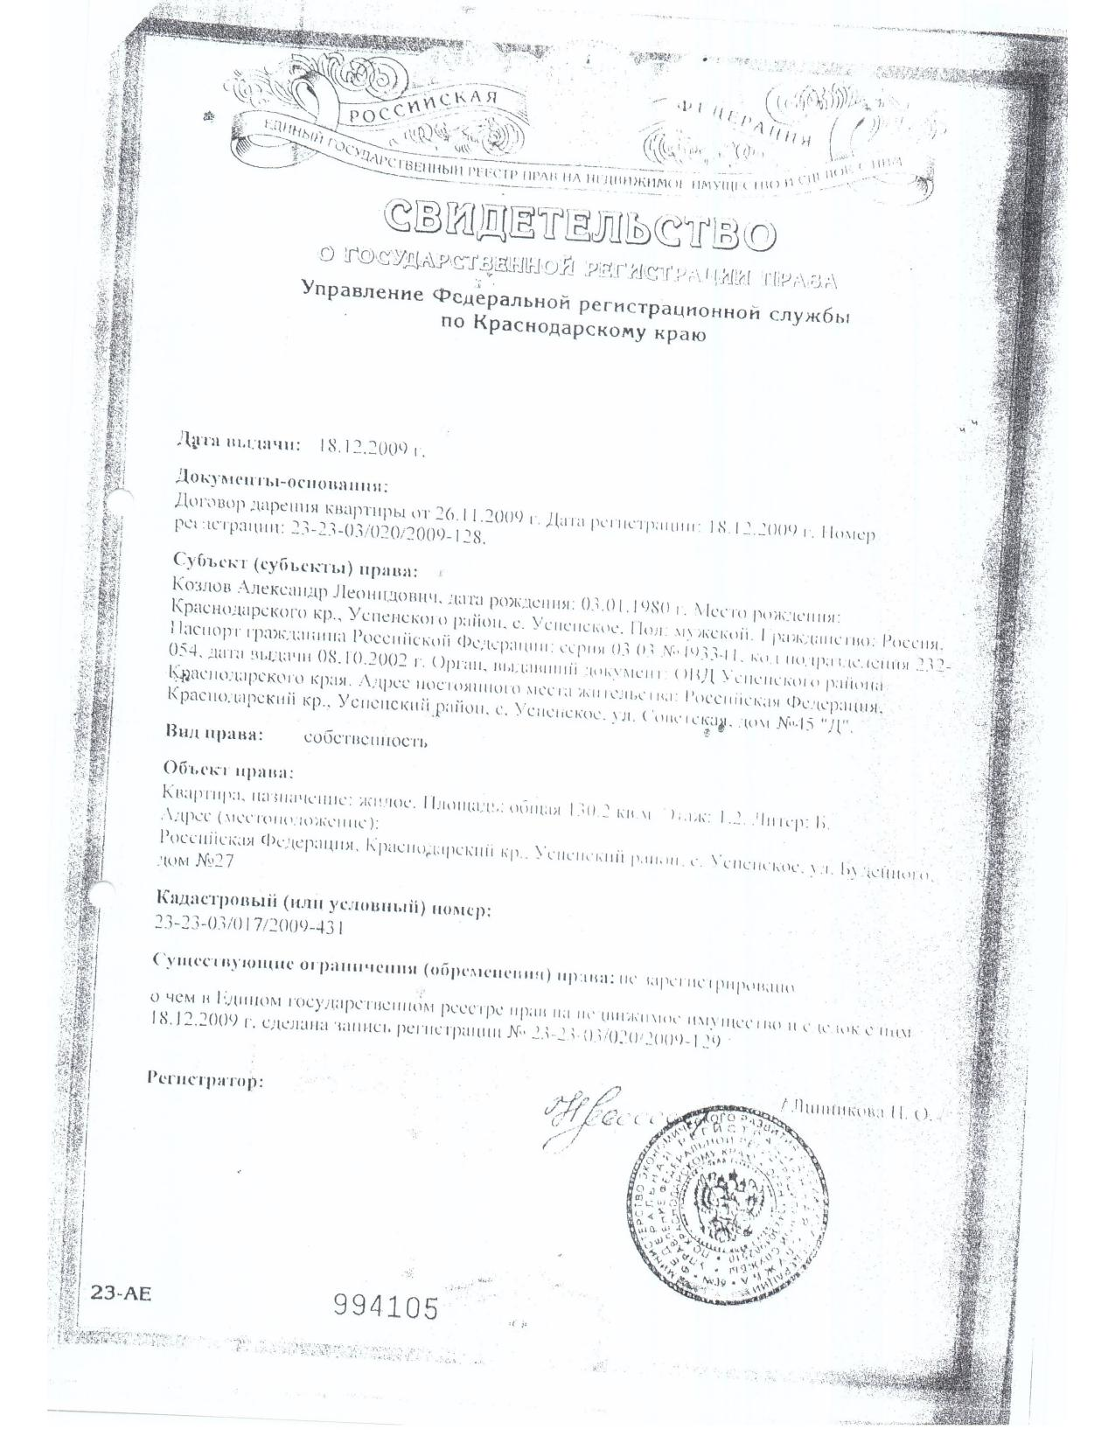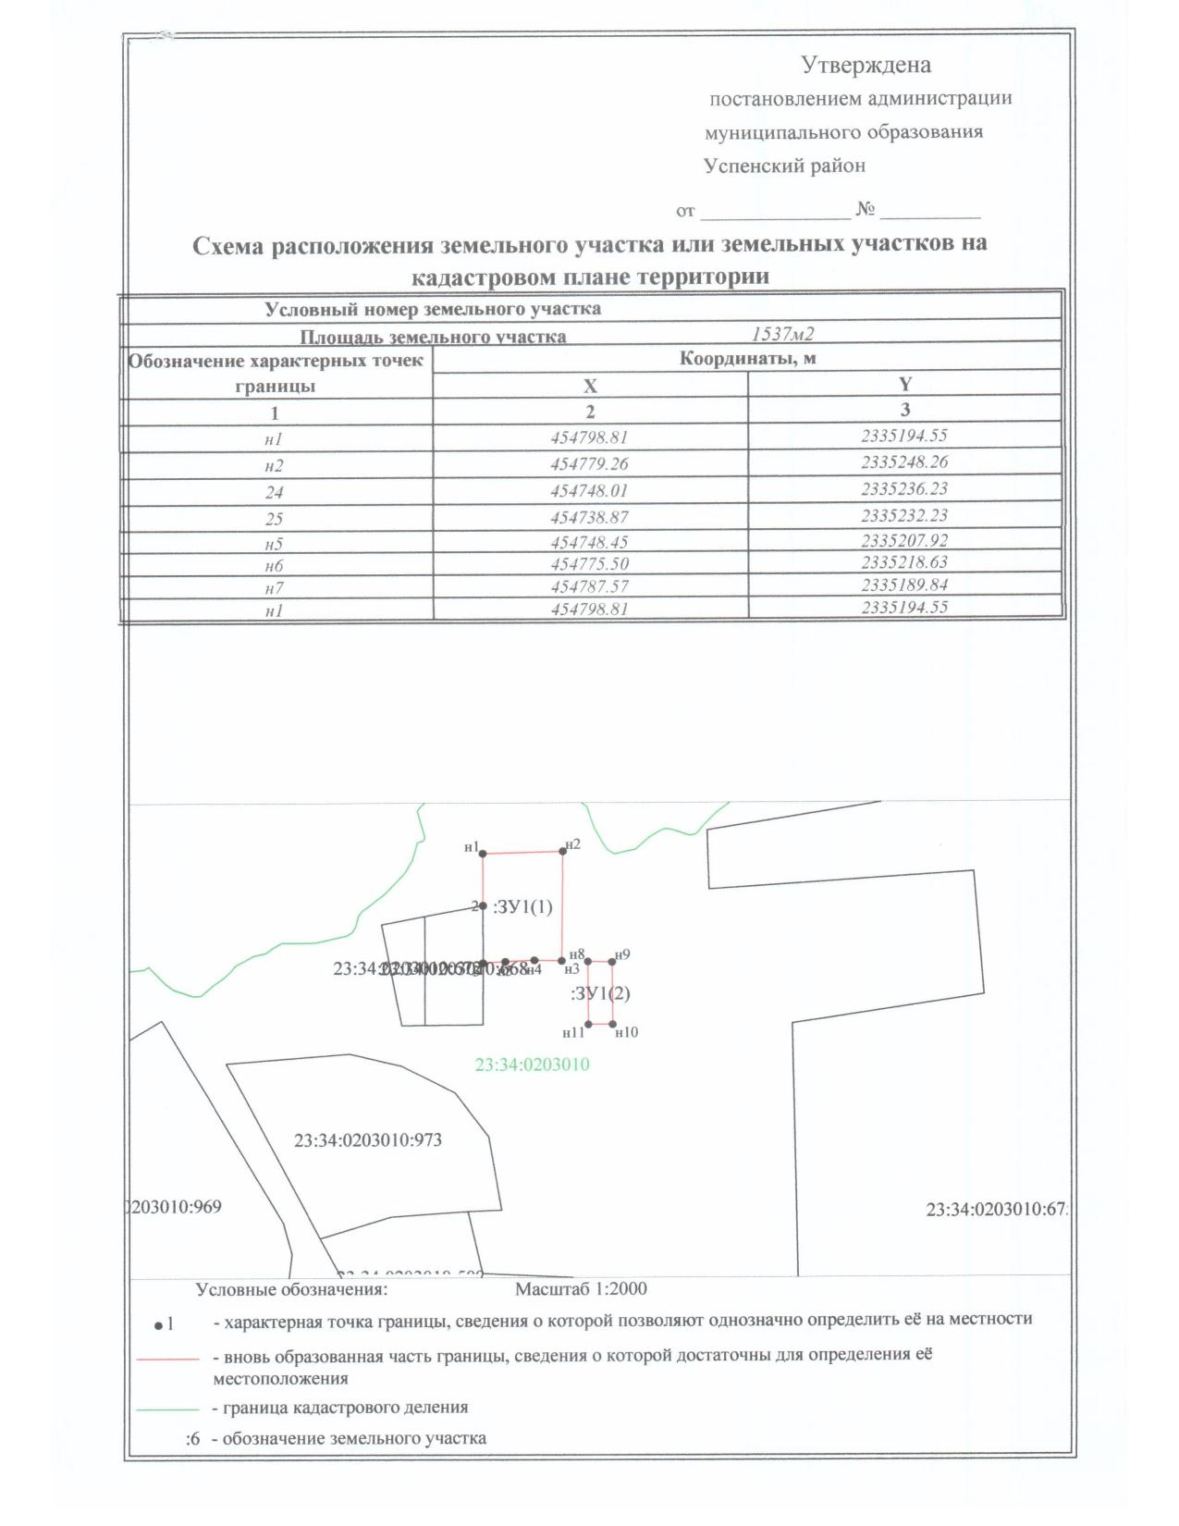
Предприятия общественного питания
(кафе, столовые, кулинарии)
Название | Адрес | Количество посадочных мест | Площадь помещения
Кафе "Уют" | Трасса ФАД "Кавказ" | 36
Кафе «Вираж» | с. Успенское ул. Ноздрачева,90 | 256
Кафе «Надежда» | с. Успенское ул. Крупской,24а | 100
Кафе «Славянка» | с. Успенское,ул.Ленина,285 | 80
Кафе «Встреча» | с. Успенское, ул. Буденного, 8а | 40
Кафе «Пронто» | с. Успенское, ул. Ленина, 125 | 20
Кафе «У Василича» | с. Успенское ул. Калинина,77 | 120
Кафе " 7-я" | с. Успенское, ул. Ленина | 60
Кафе "Ной" | с. Успенское, ул. Крупской | 40
Кафе "Mangal-House" | с. Успенское ул. Партизанская,51 | 8
Закусочная «Пирожковая» | с. Успенское, ул. Крупской,35 | 12
Закусочная «Чебуречная» | с. Успенское ул. Крупской, 35/3 | 10
Закусочная «Магнолия» | с. Успенское ул. Партизанская. 35 | 12
«Perekus» | с. Успенское, ул. Красная, 59 | -
«Yapono papa» | с. Успенское, ул. Буденного, 41 | 2
"Суши "токио" | с. Успенское, ул. Октябрьская | -
"ДА ДА Пицца" | с. Успенское, ул. Партизанская | -
"Blek GURMAN" | с. Успенское, ул. Ленина | -
"Бургер Хаус" | с. Успенское, ул. Ленина | -

Предприятия бытового обслуживания населения
(парикмахерские, фотоателье, сбербанк, почта, ателье по пошиву одежды, мастерские по ремонту обуви и т.д.)
Название | Адрес | Профиль предприятия | Площадь помещения
Парикмахерская «Виташарм» | с.Успенское ул.Калинина,75 | Парикмахерское дело
Парикмахерская « На бульваре» | с.Успенское ул.Октябрьская,88б | Парикмахерское дело
студия красоты " "К Тевосян" | с. Успенское, ул. Буденного, 16 | Парикмахерское дело
Парикмахерская «Гламур» | с.Успенское ул.Буденного,39 | Парикмахерское дело
Парикмахерская «Агнеша» | с.Успенское ул.Ленина,205/2 | Парикмахерское дело
Парикмахерская «Соблазн» | с.Успенское ул.Ленина,99 | Парикмахерское дело
Парикмахерская «Марьяж» | с.Успенское ул. Крупской,35 | Парикмахерское дело
Парикмахерская «Марьяж» | с.Успенское ул. Крупской,35 | Парикмахерское дело
Парикмахерская | с.Успенское ул.Ленина,115 | Парикмахерское дело
парикмахерская "ЮлиАнна" | с.Успенское ул.Крупской,35 | Парикмахерское дело
Парикмахерская «Идеал» | с.Успенское ул.Ленина,122 | Парикмахерское дело
салон красоты "ARMROOM" | с. Успенское, ул. Строителей, 2 | Парикмахерское дело
Парикмахерская | с. Успенское, ул. Крупской, 36 | Парикмахерское дело
Салон «Валери» | с.Успенское ул.Ленина,115 | Парикмахерское дело
Парикмахерская "Мужкской идеал" | с. Успенское, ул. Красная 4 кв.12 | Парикмахерское дело
ИП Пинской Н.Б. | пос. Мичуринский | Ремонт бытовой радиоэлектронной аппаратуры, бытовых машин, приборов
ИП Гуляев В. В. Самозанятый | с. Успенское ул.К.Цеткин,62а | Ремонт бытовой радиоэлектронной аппаратуры, бытовых машин, приборов
ИП Руднев И. Н. | с. Успенское, ул. Ленина, 135а | Ремонт бытовой радиоэлектронной аппаратуры, бытовых машин, приборов
ИП Семенов С.В. | с. Успенское ул.Крупской № 33 | Ремонт бытовой радиоэлектронной аппаратуры, бытовых машин, приборов
ИП Мартиросян И. Л. | с.Успенское ул.Ленина,127а | Ремонт, окраска и пошив обуви
ИП Андреев А.П. | с.Успенское ул. Ленина -Почтовая | Ремонт, окраска и пошив обуви
ИП Аракелян Р. С. | с.Успенское ул.Молодежная,3 | Ремонт, окраска и пошив обуви
ИП Арзуманян А. П. | с.Успенское ул.Красная,6/1 | Ремонт, окраска и пошив обуви
ИП Гулгазарян А. Ю. | с.Успенское ул.Прикубанская,21 | Ремонт и изготовление мебели
ИП Тевосян А.Б. | с. Успенское, ул. Буденного, 16 | Ремонт и изготовление мебели
ИП Хлыстунова А.С. «Шторы» | с. Успенское ул.Крупской, 35 | Ателье по пошиву штор
ИП Хлыстунова А.С. «Шторы» | с.Успенское ул. Ленина | Ателье по пошиву штор
«М-фото» | с.Успенское ул.Крупской,16 | Деятельность в области фотографии

Предприятия коммунального хозяйства
(баня, гостиница, прачечная, общественные уборные, пожарные депо, ритуальные услуги, кладбище)

Название | Адрес | Профиль предприятия | Проектная мощность | Фактическая мощность | Площадь помещения
ООО «Память»  ИП Посевин Н.В. | С. Успенское, ул. Украинская,1Е | Организация похорон и предоставление связанных с ними услуг
ИП Бакуменко Наталья Ивановна | с. Успенское, ул. Крупской, 35а | Организация похорон и предоставление связанных с ними услуг
ИП Качан Иван Иванович | С. Успенское, ул. Украинская,1Д | Организация похорон и предоставление связанных с ними услуг
ИП Дармилов Руслан Майорович | с.Успенское, ул.Загвоздкина, 136 | Организация похорон и предоставление связанных с ними услуг

Предприятия торговли
(магазин, универмаг, рынок)
Название | Адрес | Профиль предприятия | Площадь помещения
Магазин "Улыбка" | с. Успенское, ул. Буденного, 39
МАГНИТ ЗАО Тандер | с.Успенское, ул. Крупской, 2
Магазин "Ностальгия" | с. Успенское, ул. Ленина, 19, 5 50 80
Магазин "Визит" | с. Успенское ул. Ленина-Фролова
Магазин "Сапфир" | с. Успенское ул. Ленина 88 5-53-77
Магазин"Магнит Косметик" | с. Успенское ул.Буденного №41
Магазин "Ассорти-экспрес" | с. Успенское ул.Буденного №45
Магазин "ПИВТОРГ" | с. Успенское ул.Ленина №117
Магазин "ЦРБ" | с. Успенское ул.Крупской №35
Магазин "Радуга" | с. Успенское ул.Чечелева №117 т.5-63-32
Магазин "Хуторок" | х. Украинский ул. Украинская №22
Магазин "21 век" | с. Успенское ул.Красная №24
Магазин "Мечта" | с. Успенское ул.Крупской№35 б
Торговый дом "Сибирский лес" | с. Успенское ул.Сибирская № 2 а
Торговый дом "Вкусняшка" Продукты | с. Успенское ул.Сибирская № 2 а
Магазин"Мастерок №1 | с. Успенское ул.Ленина №242 а
Магазин"Мастерок №2 | с. Успенское ул.Ленина №103
Магазин Продукты | с. Успенское ул.Крупской №36
Магазин "Спектр" | с. Успенское ул. Буденного №41 а
Магазин "ЮТК" | с. Успенское ул. Калинина
Магазин "Пульсар" | с. Успенское ул. Ленина №115
Магазин "Мегафон" | с. Успенское ул.Буденного №41 а
магазин "Рыба" | с. Успенское, ул. Буденного, 41 (ТК ИП Биленко)
Магазин "Гермес" | с. Успенское ул. Ленина №169
Магазин "Тритон" | с. Успенское ул.Ленина 99
Магазин "Блеск" | с. Успенское ул.Ленина 99
Магазин "Престиж" | с. Успенское ул.Калинина №77
Магазин "Строитель" | с. Успенское ул.Загвоздкина №90,
Магазин "Оптика" | с. Успенское, ул. Ленина, 103
Магазин "Милый Дом" | с. Успенское ул.Ленина
Магазин "Домовенок №1 | с. Успенское ул.Красная №9/3
Магазин "Новый век" | с. Успенское ул.Ленина
Магазин "3 корочки" | с. Успенское ул.Буденного №46 а
Магазин "Магнит" | с. Успенское ул.Ленина №100
Магазин "Магнит" | с. Успенское ул.Калинина №81
Магазин обуви "Уника" | с. Успенское ул.Крупской №40
Магазин "Дачник" | с. Успенское ул.Крупской №40
Магазин "Зоовет" | с. Успенское ул.Крупской № 36
Магазин "Зоовет" | с. Успенское ул. Буденного №41
Магазин "фото" и ОСАГО | с. Успенское, ул. Крупской, 36
Магазин "Данилка" | х.Белецкий, ул.Делегатская, 11а
Магазин "Изюминка" | с. Успенское ул.Крупской № 32
Магазин "Сладкий дом" | с. Успенское ул.Крупской № 38
Магазин "Мясо" | с. Успенское ул.Крупской № 35 а
Магазин "Армавирский" | с. Успенское ул.Крупской № 37
Магазин "Пчелка" | с. Успенское ул.Крупской № 35 а
Магазин "Окна-плюс" | с. Успенское ул.Крупской № 35
магазин "Автозапчасти" | с. Успенское ул.Крупской № 33
Магазин "Олег" | с. Успенское ул.Крупской № 33,1 т.5-62-35
Магазин "Аминат" | с. Успенское ул.Крупской № 31,1
Магазин "Цветы" | с. Успенское ул.Крупской № 31,1
Магазин "Ритуал" | с. Успенское, ул. Крупской, 24/1а
Магазин "Компьютер маркет" | с. Успенское ул.Крупской № 33 а т.918-359-66-86 т.928-261-19-79
Магазин «Агрокомплекс» | с.Успенское ул.Крупской,35А
Магазин "Вираж" | с. Успенское ул. Партизанская №39 а
Магазин "Магнолия" | с. Успенское ул. Партизанская №35 т.5-68-15
Магазин "Радуга" | с. Успенское ул. Партизанская №37
Магазин «Лидер" | с. Успенское ул. Партизанская №37
Магазин "Пирамида" | с. Успенское ул. Партизанская №25 а
Магазин "Пирамида"2 | с. Успенское ул. Партизанская №25 б
Магазин "Компра" | с. Успенское ул. Партизанская №25 в
Магазин "Посуда" | с. Успенское ул. Ленина №98
Магазин "Семейный шопинг" | с. Успенское ул. Крупской №39
Магазин "Детский мир" | с. Успенское ул. Ленина 104 б
Магазин "Мебель" | с. Успенское ул. Ленина 104 б т.5-54-49
Магазин "Хозтовары" | с. Успенское ул. Ленина 104 б
Магазин "Кристина" | с. Успенское ул. Почтовая №33
Магазин "Удача" | с. Успенское ул. Почтовая №38 а
Магазин "Факел" | с. Успенское ул. Почтовая №38 а
Магазин | с. Успенское ул. Крупской
ООО"Армавир ТОРГ" "Ермолинскиеполуфабрикаты" | с. Успенское ул. Буденного №14
Магазин "Цветы" | с. Успенское ул. Ленина №117
Магазин "Море Океан- Пив Маркет" | с. Успенское ул. Красноармейская, 58
Магазин детской одежды | с. Успенское ул. Буденного №45
Магазин "Кокетка" | с. Успенское ул. Буденного №41 а
Магазин "Гар Мар" | с. Успенское ул. Буденного
ТК ИП Биленко В.В. Магазин "Мясо" | с.Успенское, ул. Буденного,41
Магазин "Кубанское мясо " | с. Успенское ул. Буденного №41
Магазин "Цветы " | с. Успенское ул. Буденного №14
магазин «Елена" | с. Успенское ул. Буденного №16
Магазин "Пивной бутик"" | с. Успенское ул. Буденного №39
Магазин "Курганинский мясокомбинат" | с. Успенское ул. Буденного №39
Магазин "Курганинский мясокомбинат" | с. Успенское ул. Ленина №275
Магазин " Овощи" | с. Успенское ул. Буденного №34
Магазин "Овощи" | с. Успенское ул. Партизанская №1
Магазин "Журавушка" | с. Успенское, ул. Красноармейская №98
Магазин "Продукты" | с. Успенское, ул. Калинина №72б
Магазин "Виктория " | с. Успенское, ул. Калинина №77
Магазин "Резонанс" | с. Успенское, ул. Калинина №77
Магазин"Магнит косметик" | с. Успенское, ул. Калинина №77
Магазин "КрасИнструменты" | с. Успенское, ул. Крупской, 14
Магазин "Все для дома" | с. Успенское, ул. Крупской №35
Магазин "Романтик" | с. Успенское, ул. Октябрьская №92а
Магазин "Овощи" | с. Успенское, ул. Объездная
Магазин Продукты | п. Мичуринский ул. Ленина №6
Магазин "Продукты" | с. Успенское, ул. Проезжая
Магазин "Строитель" | п. Мичуринский ул. Ленина №6
Магазин "Ника" | п. Мичуринский ул. Ленина №1
Магазин "Копилка" | п. Мичуринский ул. Садовая №66
магазин "Продукты У дома" | п. Мичуринский
Магазин "Сластена" | с. Успенское ул. Крупской №35
Магазин "Мебель" | с. Успенское ул.Буденного №16
Магазин "Успеночка" | с. Успенское ул. Ленина №285 а
Магазин "За рулем" | с. Успенское ул. Ленина №216 а
магазин "Бигуди" | с. Успенское ул. Ленина №216 а
Магазин "Семейный" | с. Успенское ул. Кирова №23 т. 928-25-87-989
Магазин "Автомир" | с. Успенское ул. Буденного №10
Магазин "Связной" | с. Успенское ул. Буденного №41
Магазин "Людмила" | с. Успенское ул. Комсомольская
Магазин "Всякая всячина" | с. Успенское ул.Буденного №27
Магазин "Электро товары" | с. Успенское ул.Партизанская №18 а
Магазин "Ассорти-экспресс " | с. Успенское ул.Крупской №24,б
Магазин "Ассорти-экспресс " | с. Успенское ул.Ленина №275 а
Магазин "Фантазия" | с. Успенское ул. Буденного №39
Магазин "Автозапчасти" | с. Успенское ул. Крупской "33 а
Магазин "Фруктория" | с. Успенское, ул. Крупской №35
Магазин "Лето кубани" | с. Успенское ул. Красная №13
Магазин "Оконный комбинат""Светоч" | с. Успенское ул.Ленина
Магазин "Домашний Уют" | с. Успенское, ул. Ленина, 115
Магазин "Вкус" | с. Успенское ул.Красная №13
Магазин "Цветочная лавка" | с. Успенское ул.Калинина 37/2 в
Магазин "Московская ярмарка" | с. Успенское ул.Буденного №45
магазин "Мечта 1" | с. Успенское ул.Ленина №100
магазин "Овощи, Кубаночка" | с. Успеснкое, ул. Ленина,283
магазин "Shop ES" | с.Успенское, ул.Буденного, 41
Магазин "У дяди Юры" | с. Успенское ул.Комсомольская №86/1
Магазин "Мебель" | с. Успенское ул. Буденного №41
Магазин "Электотовары " | с. Успенское ул. Буденного №25 а
Магазин "Аккумуляторы" | с. Успенское ул. Буденного №43
Магазин "Мясо птицы Ставраполья" | с. Успенское ул. Крупская №36
Магазин "Телепорт" | с. Успенское ул. Крупская
Магазин "Курганинский м/к" | с. Успенское ул. Крупской №39
Салон связи "МТС" | с. Успенское ул. Крупской №30
Магазин "Сантихцентр" | с. Успенское ул. Крупской
Магазин "Чабан" | с. Успенское ул. Ленина, 216
магазин "Дом парфюма" | с. Успенское, ул. Партизанская, 18
Магазин "Рыбалов" | с. Успенское ул. Ленина
Магазин "Электротовары" | с. Успенское ул. Ленина ,214
Магазин «Пятерочка» | ООО «АгроТорг» с. Успенское, ул. Буденного,45, директор Павличенко Кристина Викторовна, тел. 8 918 978 84 81
Магазин «Пятерочка» | с. Успенское, ул.Калинина, 70, директор Палоян Абраам Варяздатович, тел. 8 938 51 80 524
Магазин «Источник» | с. Успенское, ул. Буденного, 16
ИП Базарова Н.С., магазин, 241500077420, 8 900 230 84 88 | ФАД «Кавказ»191+400 км слева
Магазин "Большие модники" | с. Успенское, ул. Буденного, 16
магазин Fix Prais | с. Успенское, ул. Буденного, 16
Магазин "Светофор" | с. Успенское, ул. Ленина, 112
магазин "Цифрус" | с. Успенское, ул. Ленина, 112
магазин "Рыбная точка" | с.Успенское, ул.Буденного, 14
Киоск Роспечать | с. Успенское, ул. Красная, 6/1
магазин "Цифроград" | с. Успенское, ул. Буденного, 43
Магазин "Кураторгъ" | с. Успенское, ул. Ленина, 102
Магазин "Рубин" | с. Успенское, ул. Комсомольская, 61А
Магазин "CapSula" | с.Успенское, ул.Буденного
Магазин "Фильтры для воды" | с.Успенское, ул.Буденного
Магазин "Мясной" | с.Успенское, ул.Крупской
Магазин одежды | с.Успенское, ул.Буденного
Магазин "Рыбная лавка" | с.Успенское, ул.Крупской, 36
Магазин "Стильный мир" | с.Успенское, ул.Ленина, 99а
Магазин "Мир Индейки" | с.Успенское, ул.Крупской,
Магазин "Магия Востока" | с.Успенское, ул.Калинина
Магазин "Хозяюшка" | с.Успенское, ул.Ленина, 102
Магазин "Канцмир" | с.Успенское, ул.Партизанская, 28
Магазин "Танкер" | с.Успенское, ул.Партизанская, 28
Магазин "Смешные цены" | с.Успенское, ул.Крупской, 39
Магазин "Запчасти" | с.Успенское, ул.Ганенко,23
Магазин "Продукты" | с.Успенское, ул.Ганенко,23
Магазин"GREEN" | с.Успенское, ул.Красная
Магазин "Фламинго" | с.Успенское, ул.Ленина,42а
Магазин "МагазинЧик" | с.Успенское, ул.Крупской
Магазин "Стиляги KIDS" | с.Успенское, ул.Крупской,35а
Магазин "Мясо" | с.Успенское, ул.Крупской
Магазин "Универсал" | с.Успенское, ул.Крупской
Ветаптека "Успенская" | с.Успенское, ул.Буденного
Ветеринарная аптека "Холодный нос" | с.Успенское, ул.Буденного
Магазин"Аист" | с.Успенское, ул.Крупской
Магазин "Мавзолей" | с.Успенское, ул.Крупской
Магазин "Шторы" | с.Успенское, ул.Крупской
Магазин "Мир окон" | с.Успенское, ул.Крупской
Магазин "Mersi shop" | с.Успенское, ул.Калинина
ООО "Эльбрус" "Канцмаркет" | с.Успенское, ул.Ленина
Магазин "Крафтовар" | с.Успенское, ул.Ленина

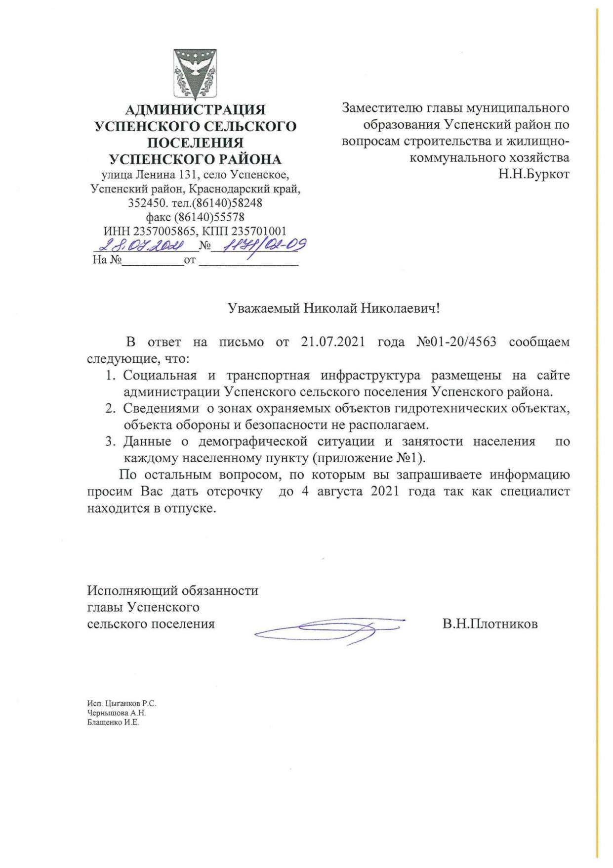

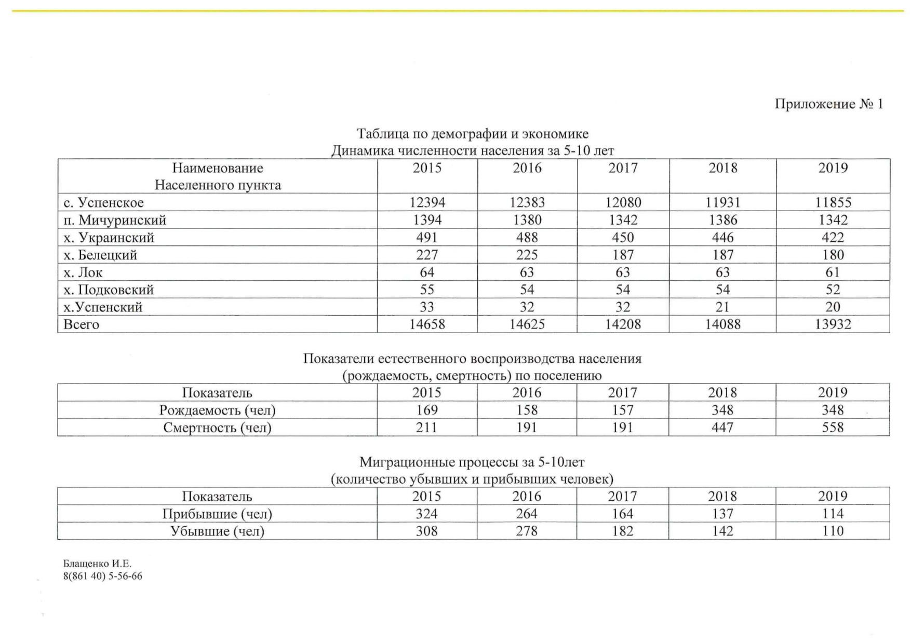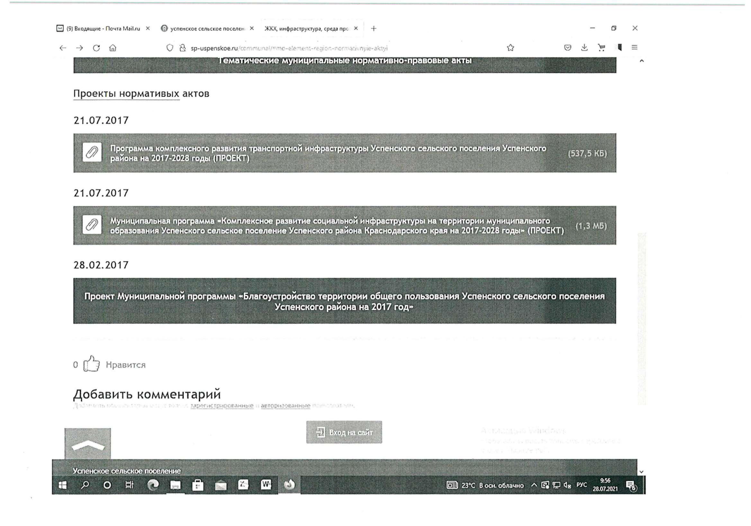
Учреждения образования и медицины
(школы, детские сады, школы искусств, спортивные школы, средне специальные и высшие учебные заведения больницы, ФАПы и тд.)

Название учреждения | Адрес | Год постройки | Проектная вместимость | Фактическая вместимость | Состояние
ФАП п. Мичуринский | Успенский район п. Мичуринский ул Луначарского 10 | 1967 | 12 |  | 100
ФАП х. Украинский | Успенский район х. Украинский ул Украинская 43а | 1965 | 12 |  | 100
ГБУЗ «Успенское ЦРБ»МЗКК | Успенский район с.Успенское ул.Крупской 35 | 1987 | 420
муниципальное бюджетное общеобразовательное учреждение средняя общеобразовательная школа № 1 с. Успенского муниципального образования Успенский район | с. Успенское, ул. Почтовая, 30 | 1976 | 700 | 864 | удовлетворительное
Муниципальное автономное общеобразовательное учреждение средняя общеобразовательная школа №2 имени Героя Советского Союза Ю.А. Гагарина муниципального образования Успенский район | с. Успенское, ул. Гагарина,2 | 1961 | 500 | 692 | удовлетворительное
Муниципальное бюджетное общеобразовательное учреждение средняя общеобразовательная школа № 3 имени Н.А. Матвиенко п. Мичуринского муниципального образования Успенский район | поселок Мичуринский, улица Горького,9 | 1969 | 275 | 152 | удовлетворительное
муниципальное бюджетное дошкольное образовательное учреждение детский сад комбинированного вида № 1 села Успенского муниципального образования Успенский район | село Успенское, улица Ленина, 89 | 1964 | 112 | 71 | удовлетворительное
муниципальное бюджетное дошкольное образовательное учреждение детский сад комбинированного вида № 8 села Успенского муниципального образования Успенский район | с. Успенское, ул.Пионерская,17 | 1960 | 140 | 122 | удовлетворительное
муниципальное автономное дошкольное образовательное учреждение детский сад комбинированного вида № 10 села Успенского муниципального образования Успенский район | село Успенское, улица Крупской, 41 | 2014 | 290 | 232 | удовлетворительное
муниципальное бюджетное дошкольное образовательное учреждение детский сад № 17 поселка Мичуринского муниципального образования Успенский район | поселок Мичуринский, улица Ленина, 1 | 1973 | 140 | 60 | удовлетворительное
муниципальное автономное дошкольное образовательное учреждение детский сад комбинированного вида №22 села Успенского муниципального образования Успенский район | с.Успенское, ул.Загвоздкина, 35-а | 1979 | 125 | 106 | удовлетворительное
муниципальное бюджетное дошкольное образовательное учреждение детский сад комбинированного вида № 23 села Успенского муниципального образования Успенский район | с. Успенское, улица Партизанская 44а | 1970 | 290 | 275 | удовлетворительное
Муниципальное автономное учреждение дополнительного образования "Детско-юношеская спортивная школа" с.Успенского муниципального образования Успенский район | с.Успенское, ул.Буденного, 10 | 1993 | отсутствует | отсутствует | удовлетворительное
Муниципальное бюджетное учреждение дополнительного образования "Дом детского творчества" с.Успенского муниципального образования Успенский район | с.Успенское, ул.К.Маркса, 11а | 2016 | отсутствует | отсутствует | удовлетворительное

Учреждения культуры
(дома культуры, сельские клубы, музеи, библиотеки, кинотеатры)

Название учреждения | Адрес | Год постройки | Проектная вместимость | Фактическая вместимость | Состояние
Муниципальное автономное учреждение дополнительного образования «Детская школа искусств» МО Успенский район (МАУДО ДШИ МО Успенский район) | Краснодарский край, Успенский район, с. Успенское, ул. К.Маркса, 11 «А» | 2016 | 600 | 502 | Удовлетворительное
Здание музея | 352450 с. Успенское, Успенского района Краснодарского края, ул. Ленина, 104 | 1932 |  |  | Аварийное  (введется работа по реконструкции здания музея)
Муниципальное бюджетное киновидео учреждение "Иллюзион" муниципального образования Успенский район | 352450 с. Успенское, Успенского района Краснодарского края, ул. Ленина, 119 | 1979 | 101 | 101 | Удовлетворительное
МБУК «Межпоселенческая центральная библиотека» администрации МО Успенский район | 352450 с. Успенское, Успенского района Краснодарского края, ул. Ленина, 119 | 1979 | - | - | Удовлетворительное
МБУ «Успенская поселенческая библиотека» администрации Успенского сельского поселения Успенского района | 352450 с. Успенское, Успенского района Краснодарского края, ул. Ленина, 119 | 1979 | - | - | Имеются трещины в стенах на втором этаже здания
МБУ «Успенская поселенческая детская библиотека» администрации Успенского сельского поселения Успенского района | 352450 с. Успенское, Успенского района Краснодарского края, ул. Ленина, 119 | 1979 | - | - | Имеются трещины в стенах на третьем этаже здания
Муниципальное Бюджетное Учреждение  Сельский Дом культуры «Лира» администрации Успенского сельского поселения Успенского района | Краснодарский край Успенский район, с. Успенское,  ул. Ленина 108 | 1968 | 350 | 350 | Удовлетворительное
Сельский клуб с. Успенское (филиал Муниципального бюджетного учреждения Успенский сельский дом культуры «Лира» администрации Успенского сельского поселения Успенского района | Краснодарский край, Успенский район, с. Успенское,  ул. Молодежная 1 | 1658 | 150 | 150 | Удовлетворительное
Филиал № 2 с. Успенское МБУ «Успенская поселенческая библиотека» администрации Успенского сельского поселения Успенского района | 352450 с. Успенское, Успенского района, Краснодарского края, ул. Молодежная, 3 | 1958 | 41 | 41 | Удовлетворительное
Муниципальное бюджетное учреждение «Мичуринский сельский дом культуры» администрации Успенского поселения Успенского района | Краснодарский край Успенский район п. Мичуринский, ул. Ленина,13 | 1967 | 300 | 300 | Требуется капитальный ремонт
Муниципальное бюджетное учреждение «Мичуринский сельский дом культуры»  Филиал №1 сельский клуб хутора Белецкий, администрации Успенского сельского поселения Успенского района | Краснодарский край Успенский район хутор Белецкий ул. Делегатская ,42 | 1967 | 100 | 100 | Требуется капитальный ремонт
СБ – филиал № 1 п. Мичуринский  МБУ «Успенская поселенческая  библиотека» администрации  Успенского сельского поселения  Успенского района | 352473 п. Мичуринский, Успенского района, Краснодарского края, ул. Ленина, 13 | 1967 | 65 | 65 | Удовлетворительное

Учреждения спорта
(стадионы, спортивные залы, спортивные площадки, тиры, коробки, мото- или автотрассы, тренажёрные залы, бассейны)
Название учреждения | Адрес | Год постройки | Проектная вместимость | Фактическая вместимость | Состояние | Характеристика здания (типовое, приспособленное)
Конкурное поле | с. Успенское,  ул. Ленина | 2014 | 10 | 10
МАОУ СОШ №2  (многофункциональная спортивно-игровая площадка) | с. Успенское,  ул. Гагарина, 2 | 2008 | 30 | 30
УТМ и ПТ  (многофункциональная спортивно-игровая площадка) | с. Успенское,  ул. Школьная, 5 | 2012 | 30 | 30
«Газпром»  (многофункциональная спортивно-игровая площадка) | с. Успенское,  ул. Красная | 2012 | 20 | 20 | замена покрытие 2019
МБОУ СОШ №1  (многофункциональная спортивно-игровая площадка) | с. Успенское,  ул. Почтовая, 30 | 2008 | 30 | 30
(многофункциональная спортивно-игровая площадка) | с. Успенское,  ул. Крупская, 43 | 2007 | 20 | 20
МБОУ СОШ № 3,  (многофункциональная спортивно-игровая площадка) | п. Мичуринский,  ул. Горького, 9 | 2016 | 30 | 30
Футбольное поле | п. Мичуринский,  ул. Горького, 9 | 1970 | 28 | 28
Футбольное поле | с. Успенское,  ул. Ленина | 1961 | 28 | 28
Тренажерные залы | с. Успенское,  ул. Гагарина, 2 | 2008 | 15 | 15
МБОУ СОШ № 3,  (площадка пляжного волейбола) | п. Мичуринский,  ул. Горького, 9 | 2018 | 4 | 4
спортивный зал | с. Успенское,  ул. Ленина, 119 | 2018 | 15 | 15 |  | приспособленное
МАУ ДО ДЮСШ с. Успенского (спортивный зал) | с. Успенское,  ул. Буденного, 10 | 1993 | 40 | 40 | ремонт 2012 г.

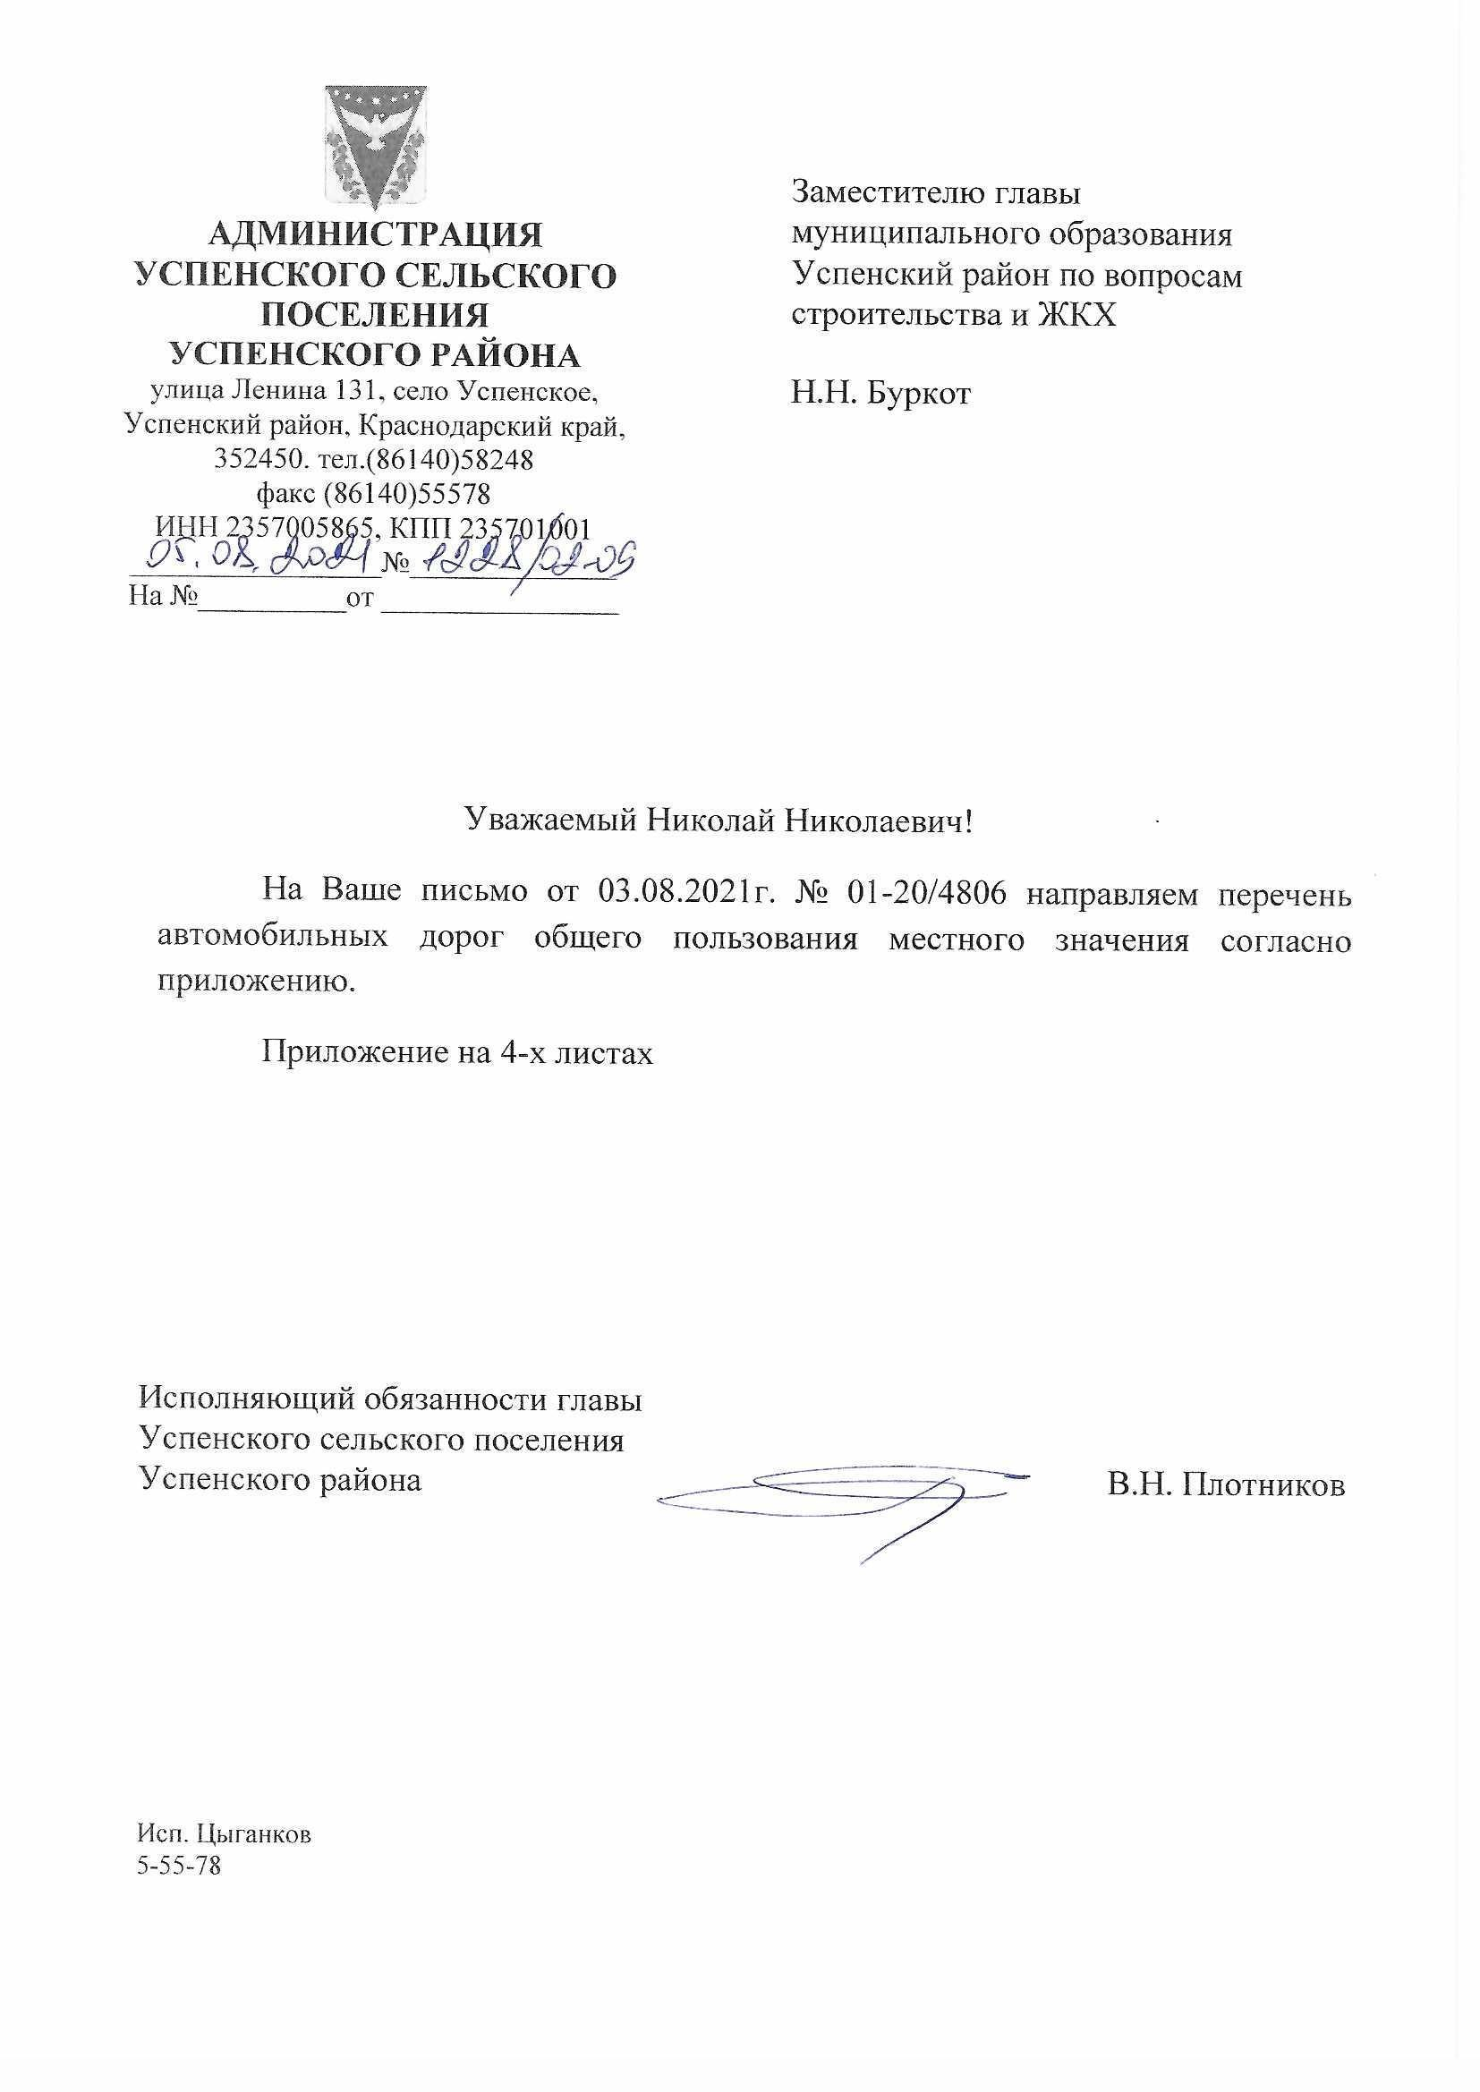

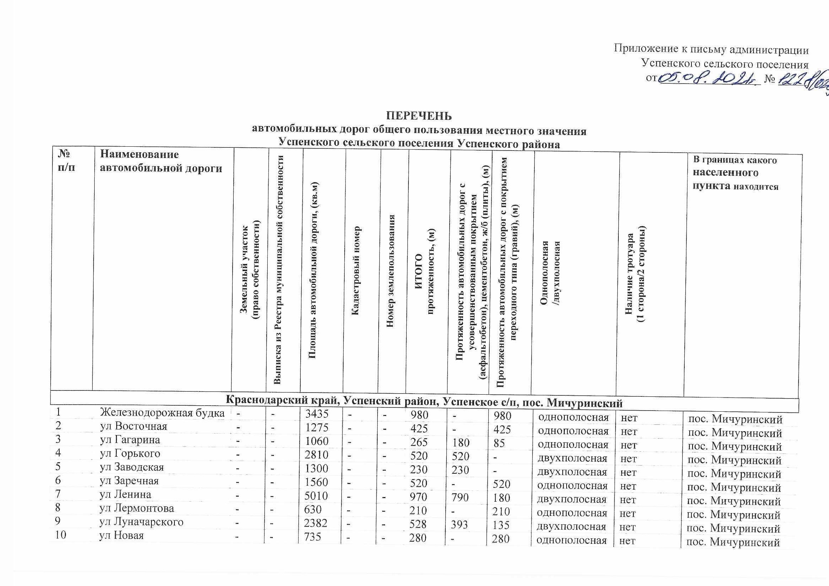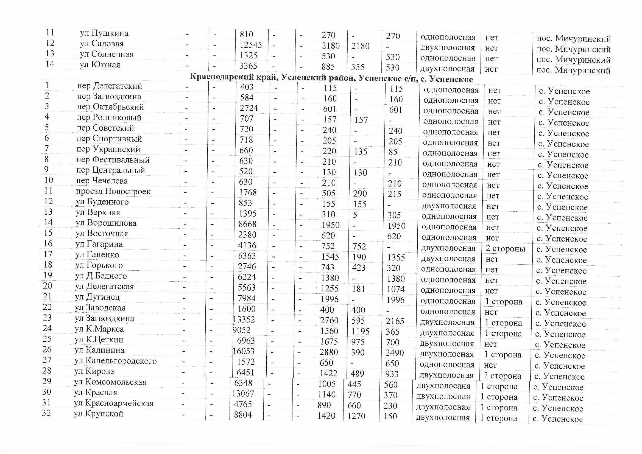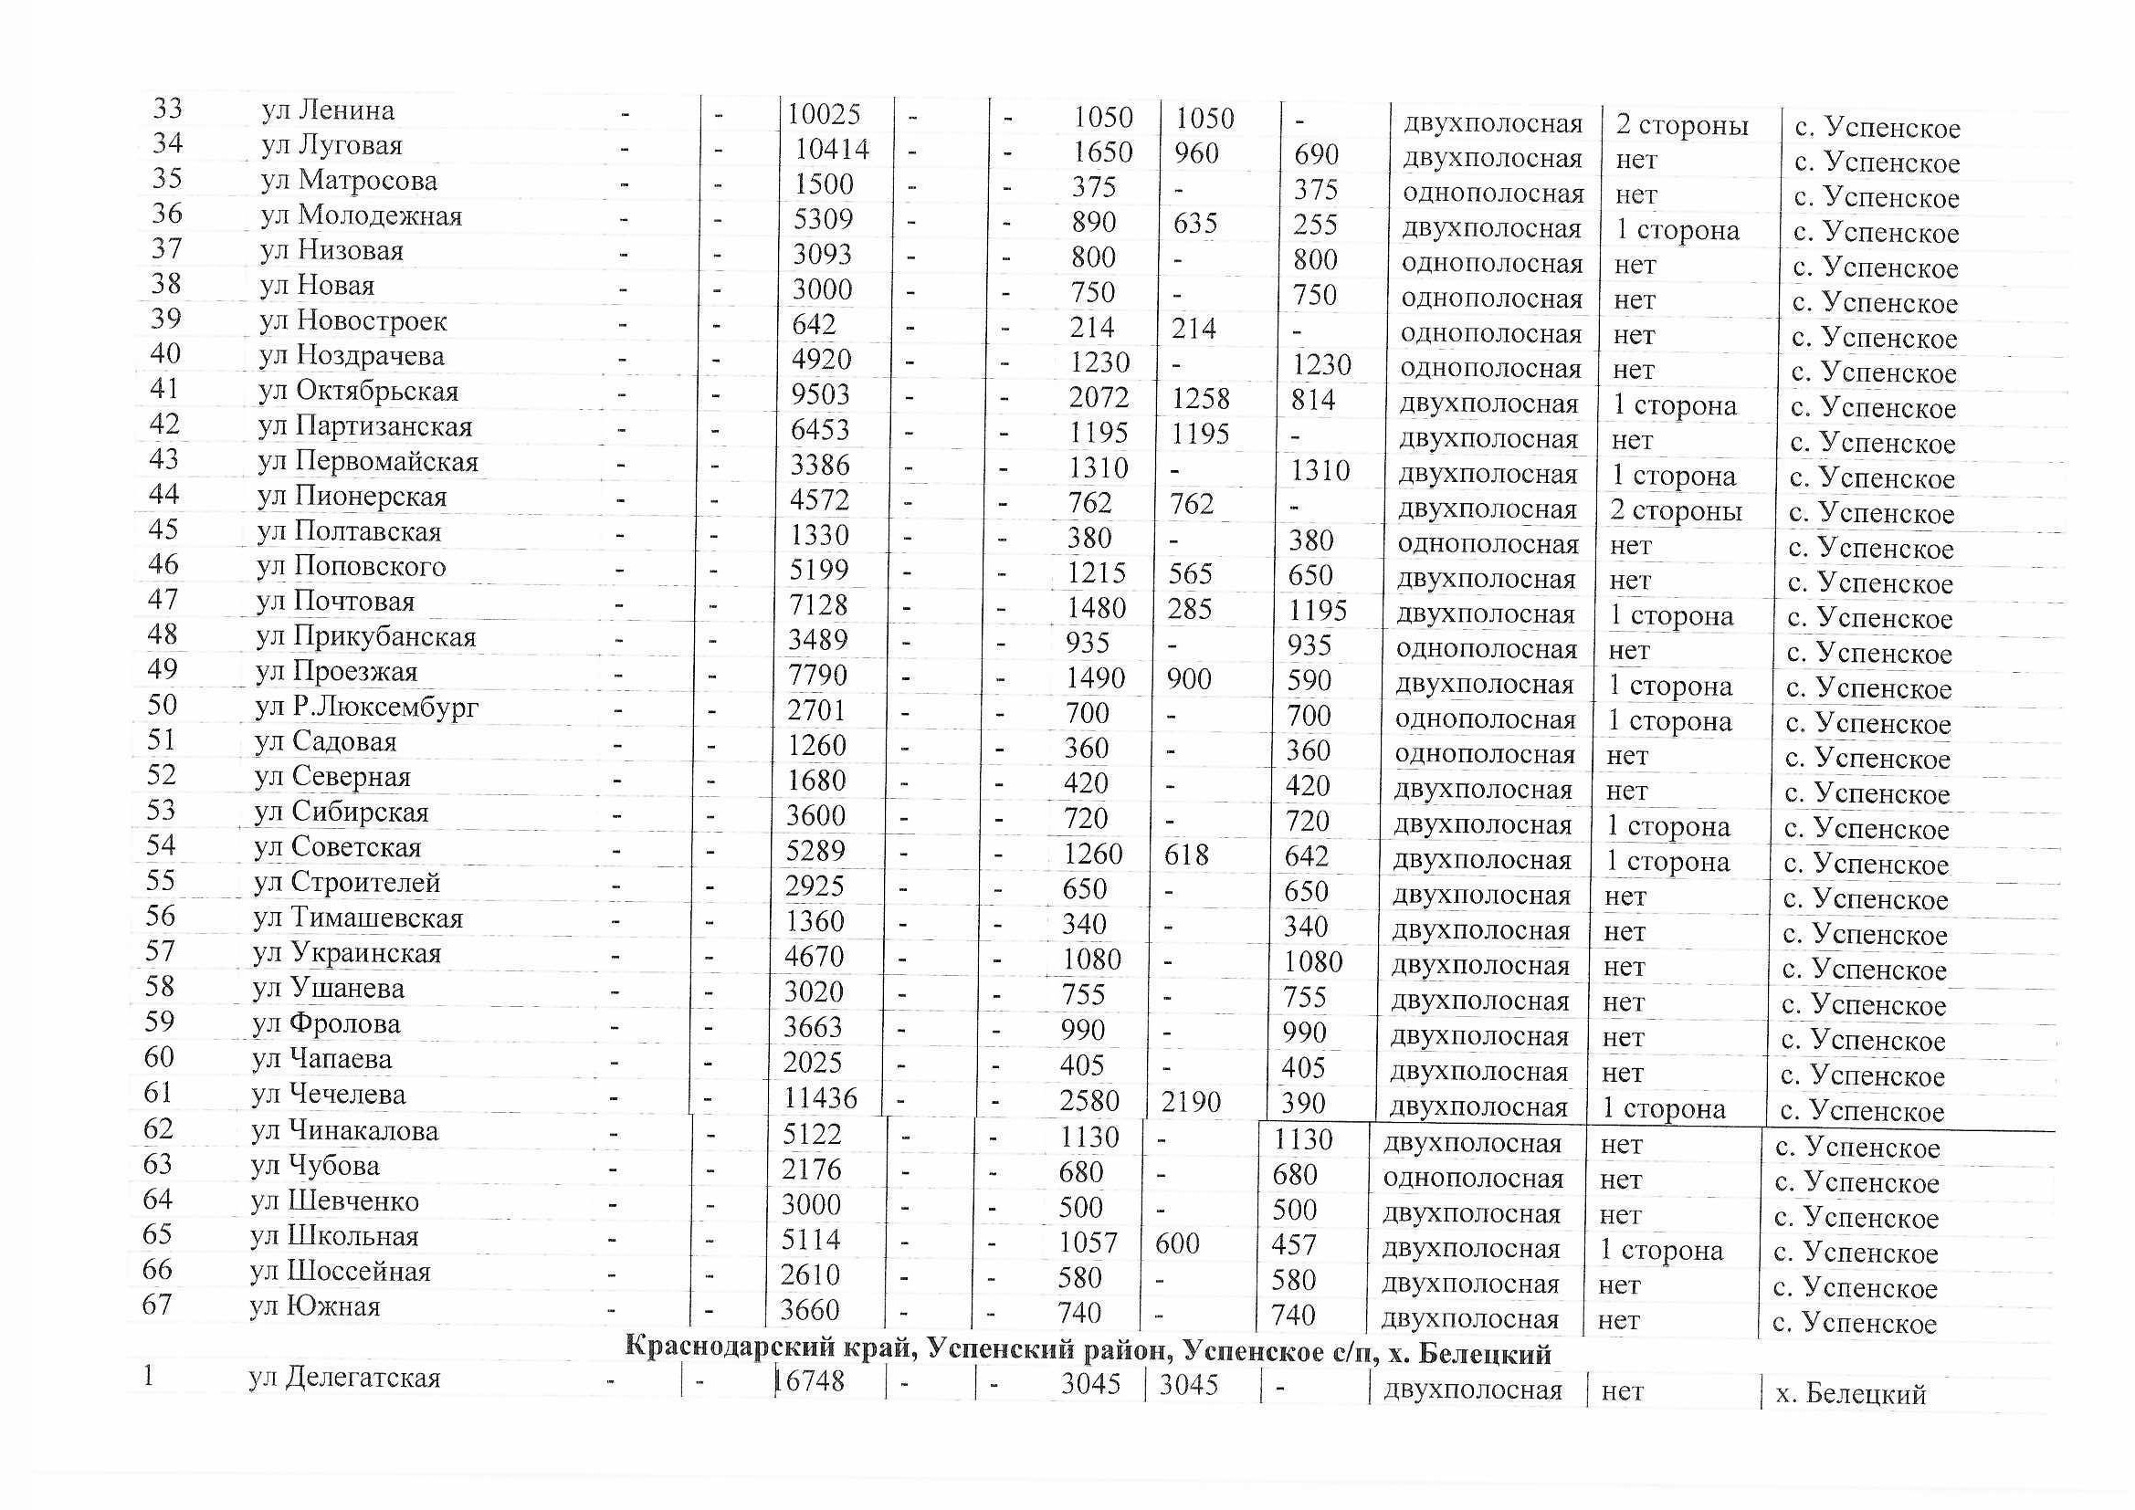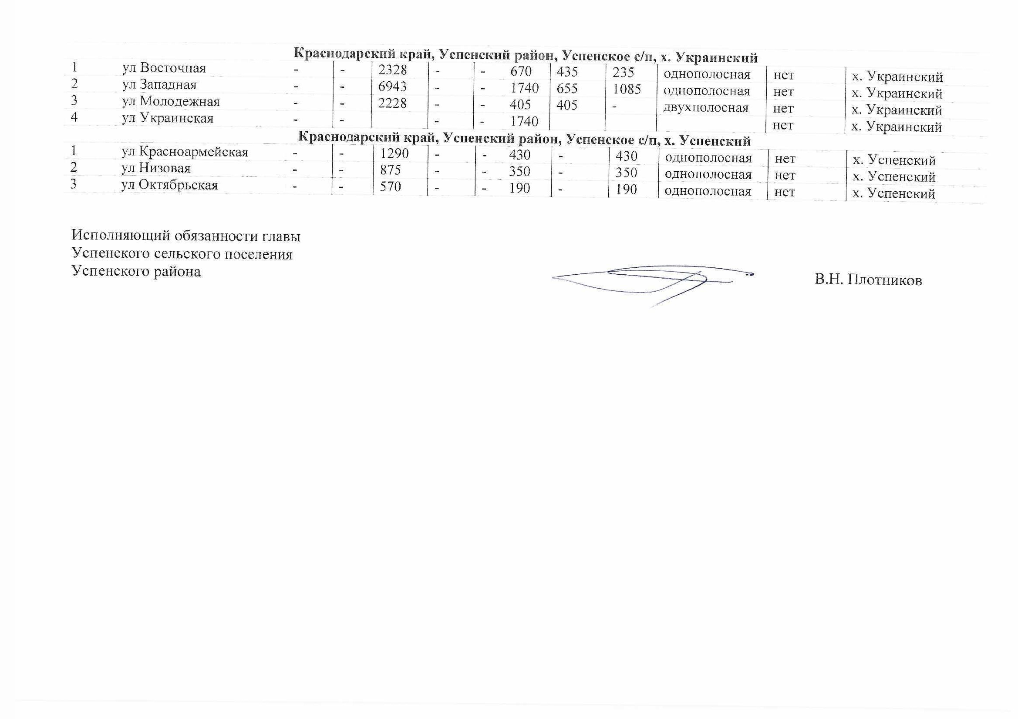
Приложение № 6

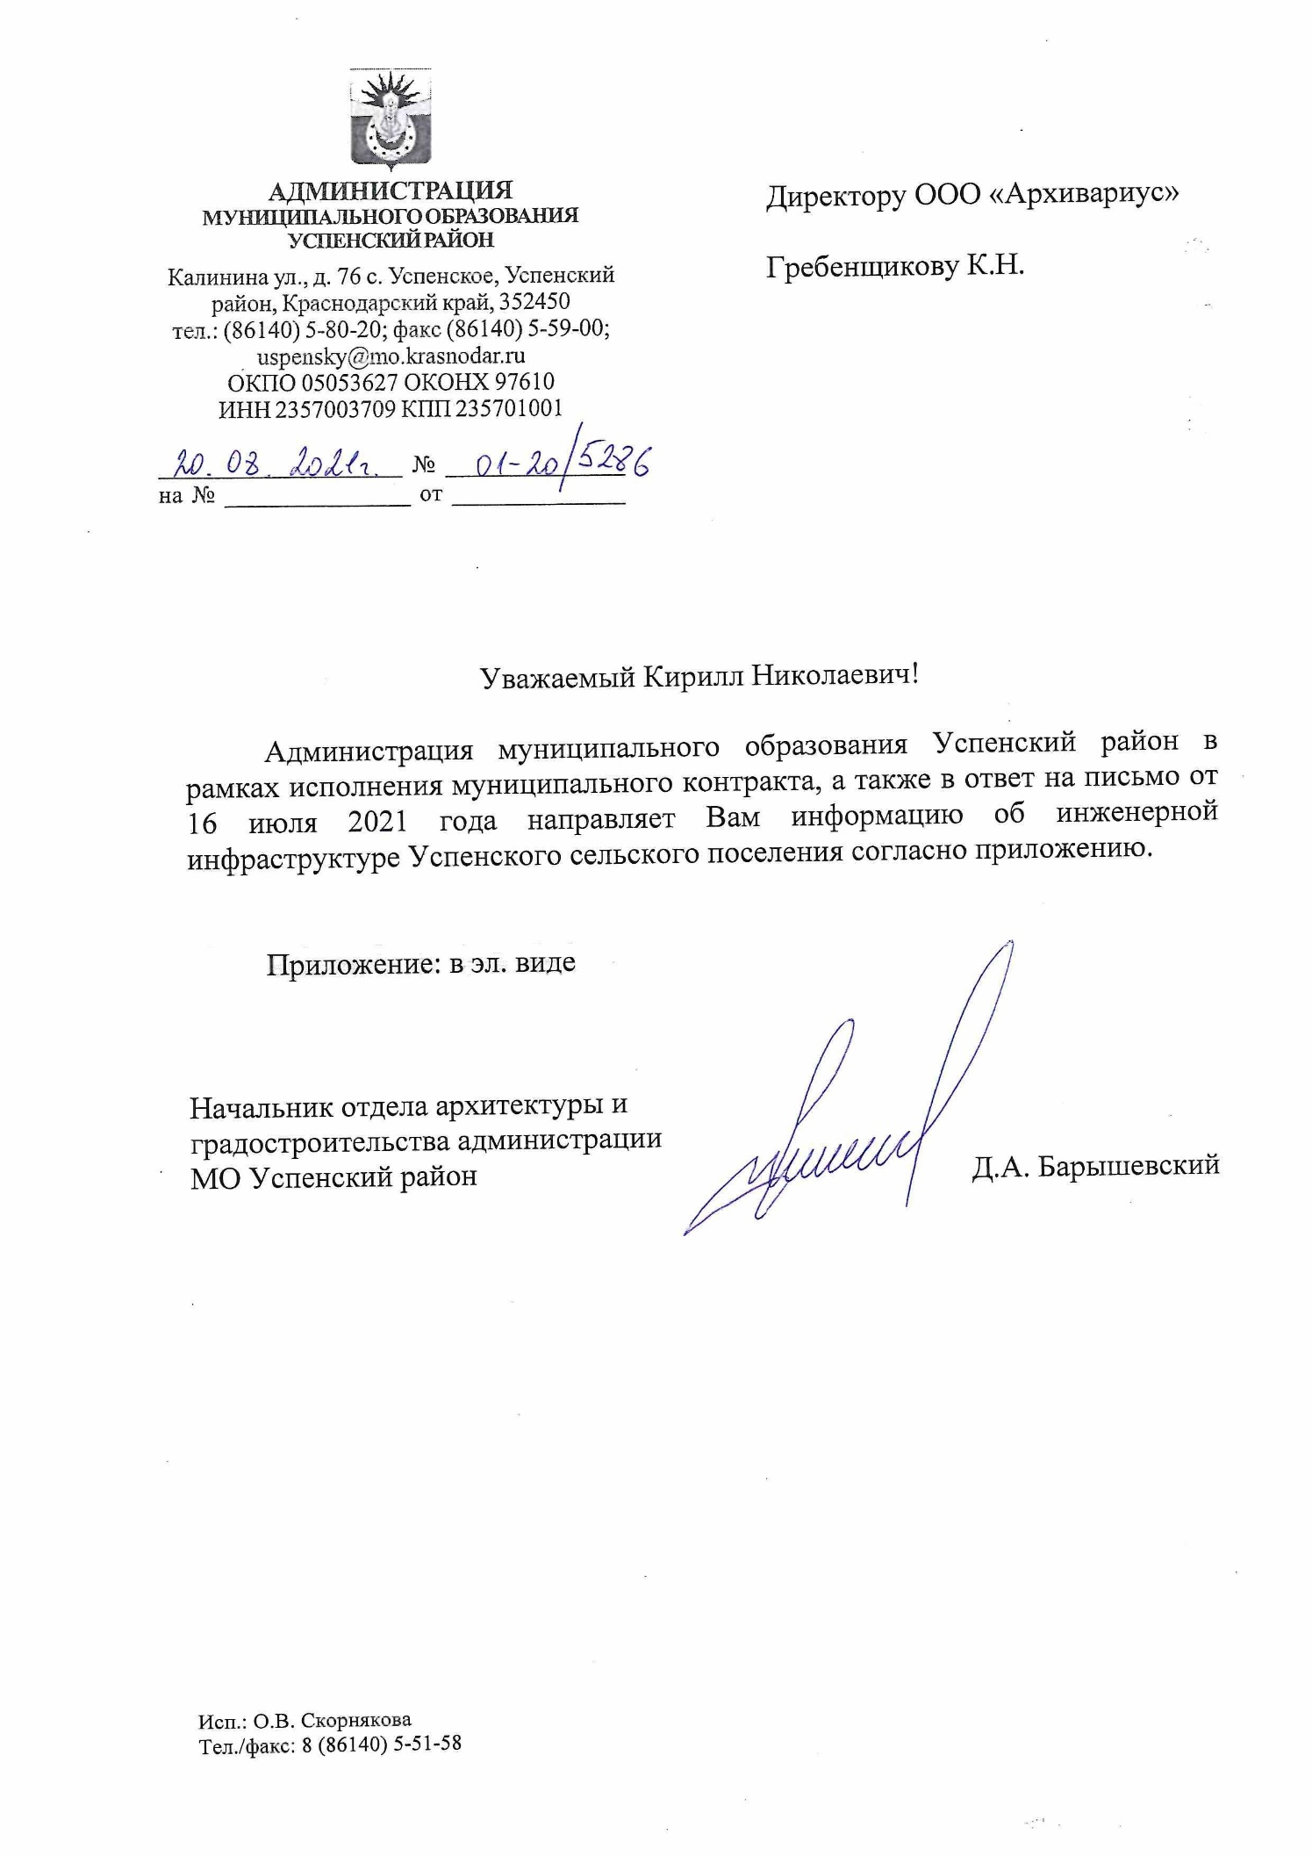
Приложение № 7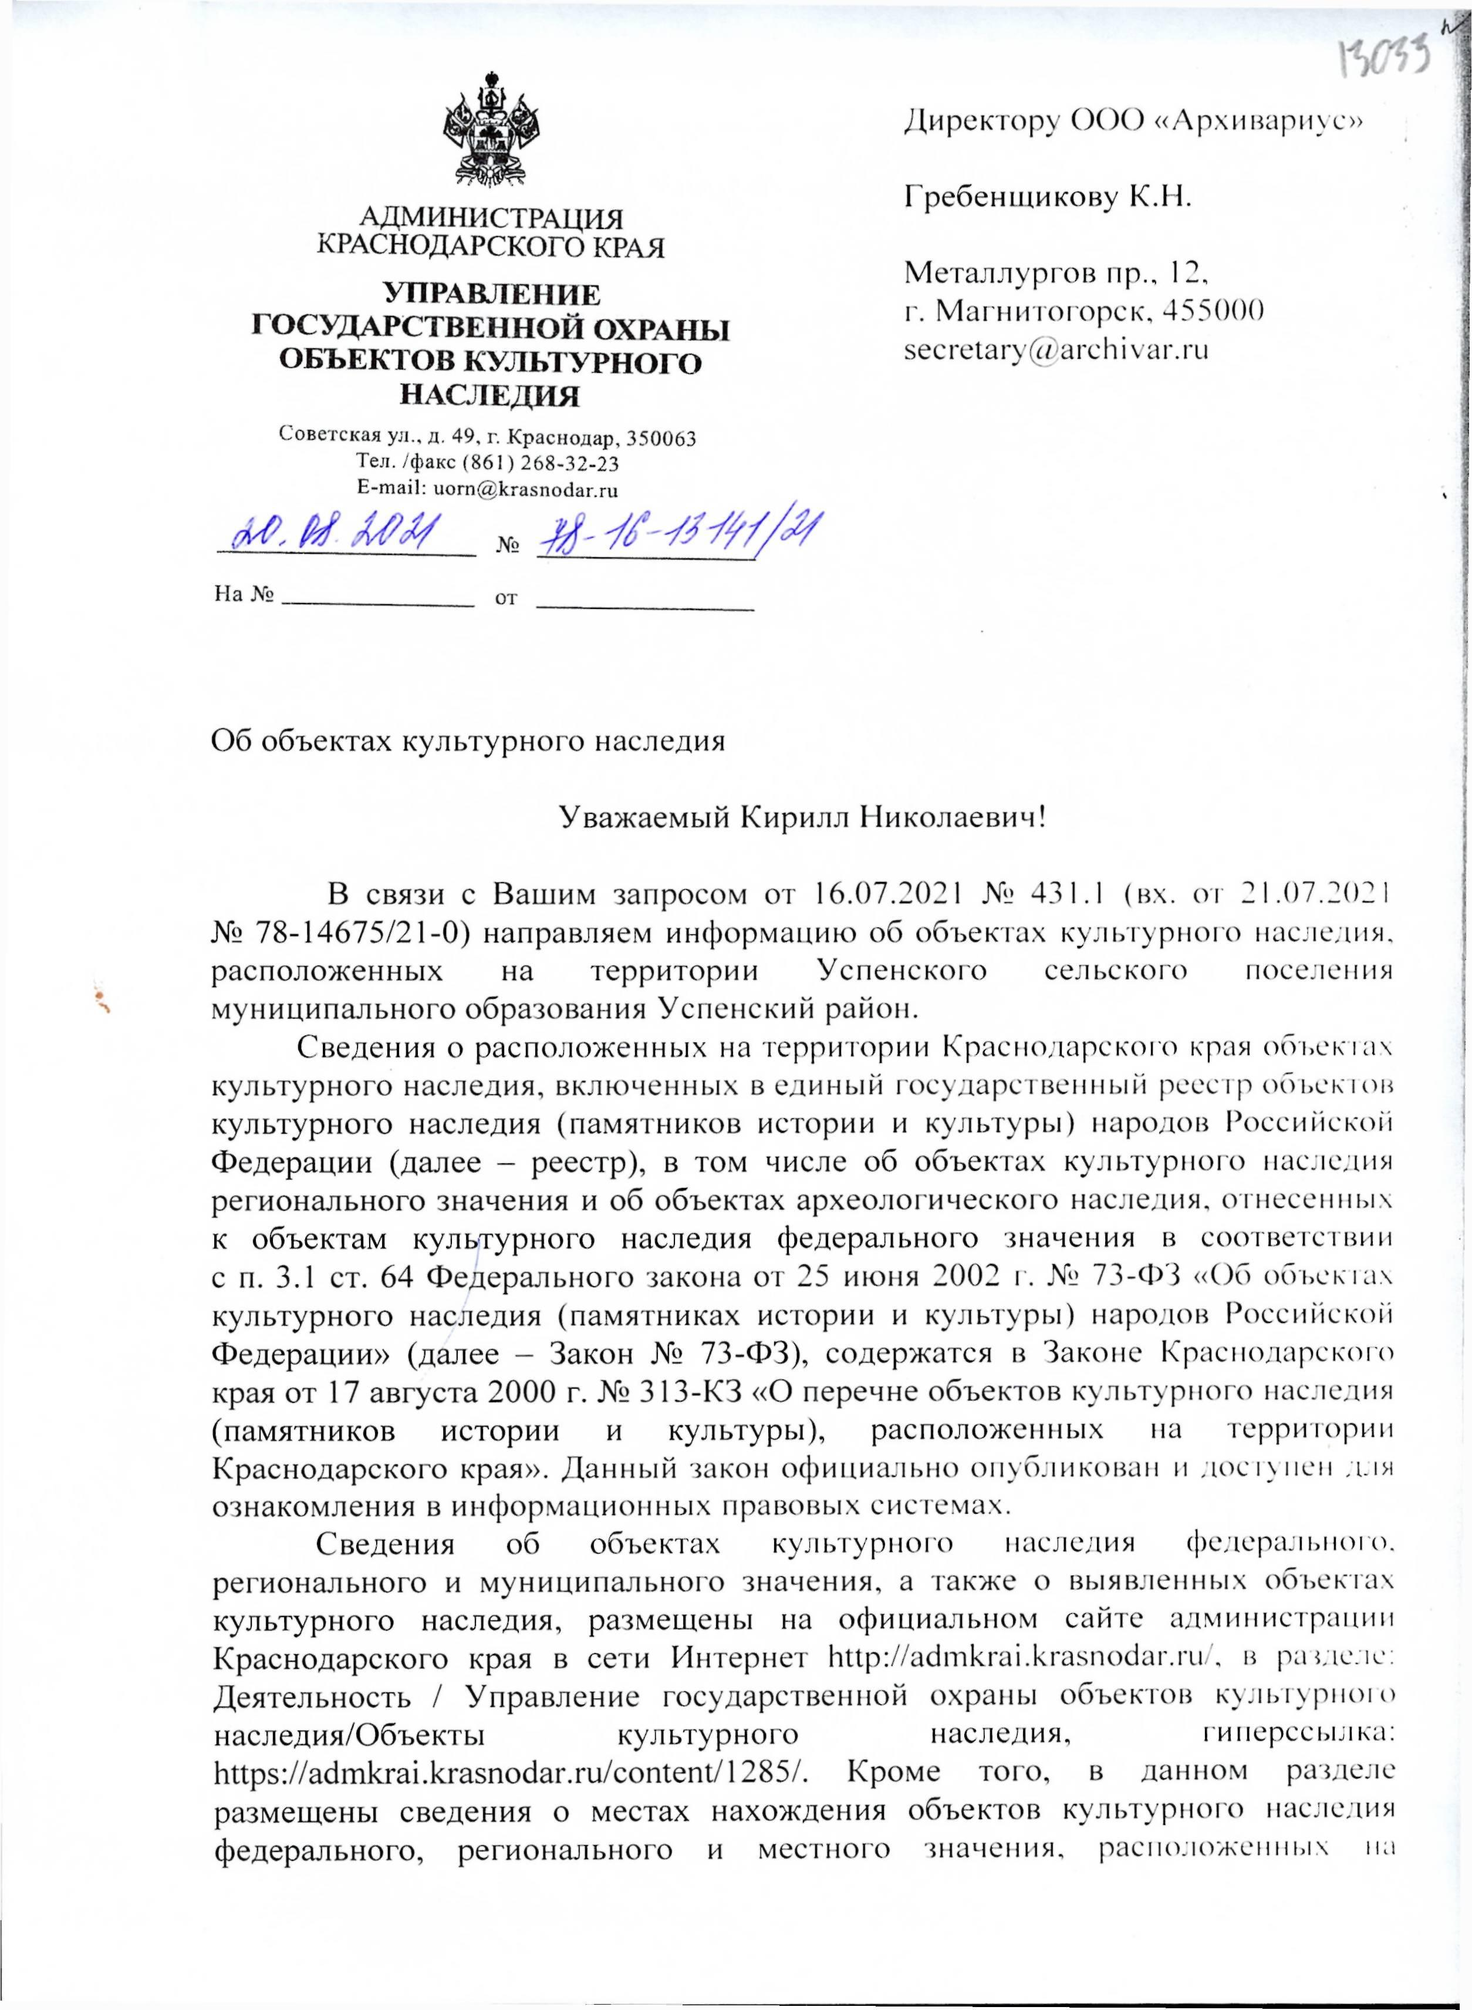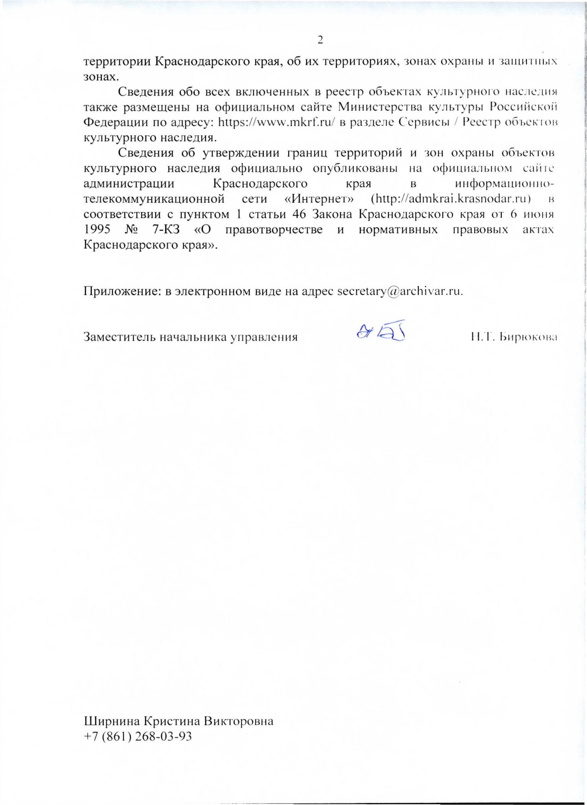

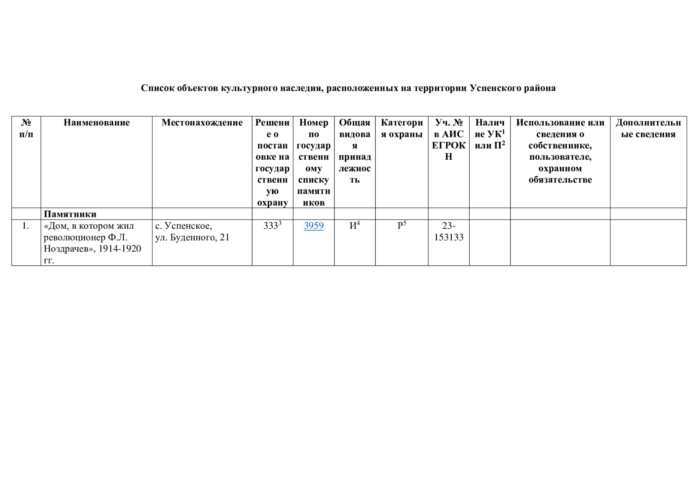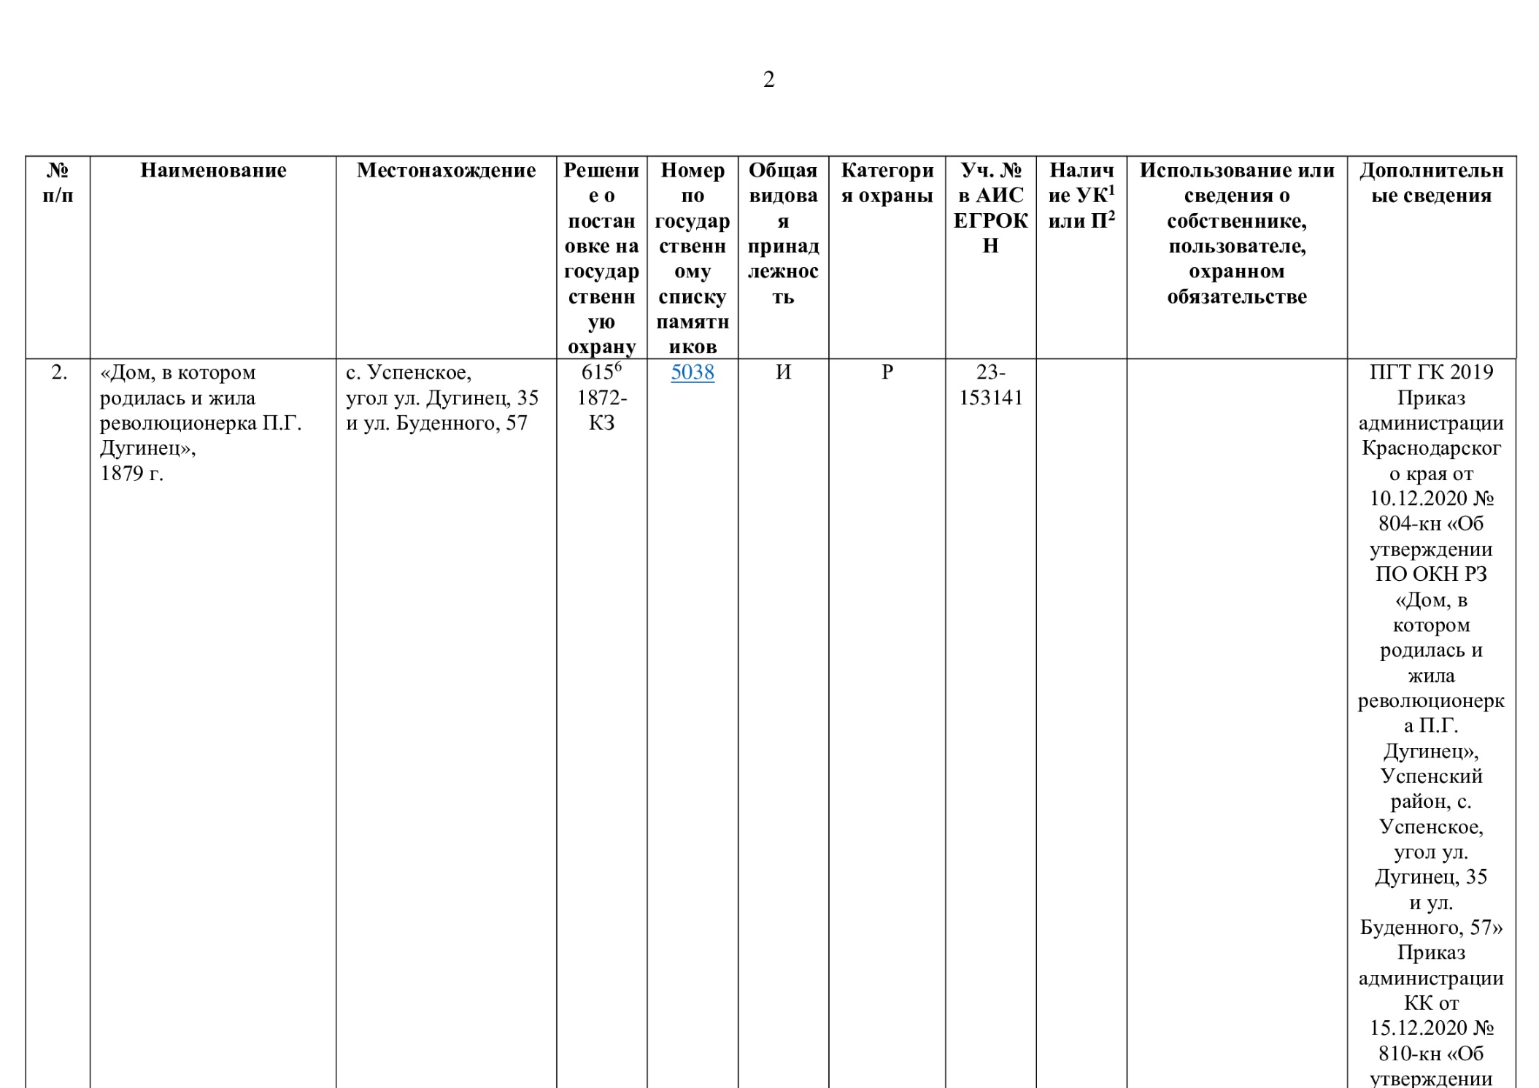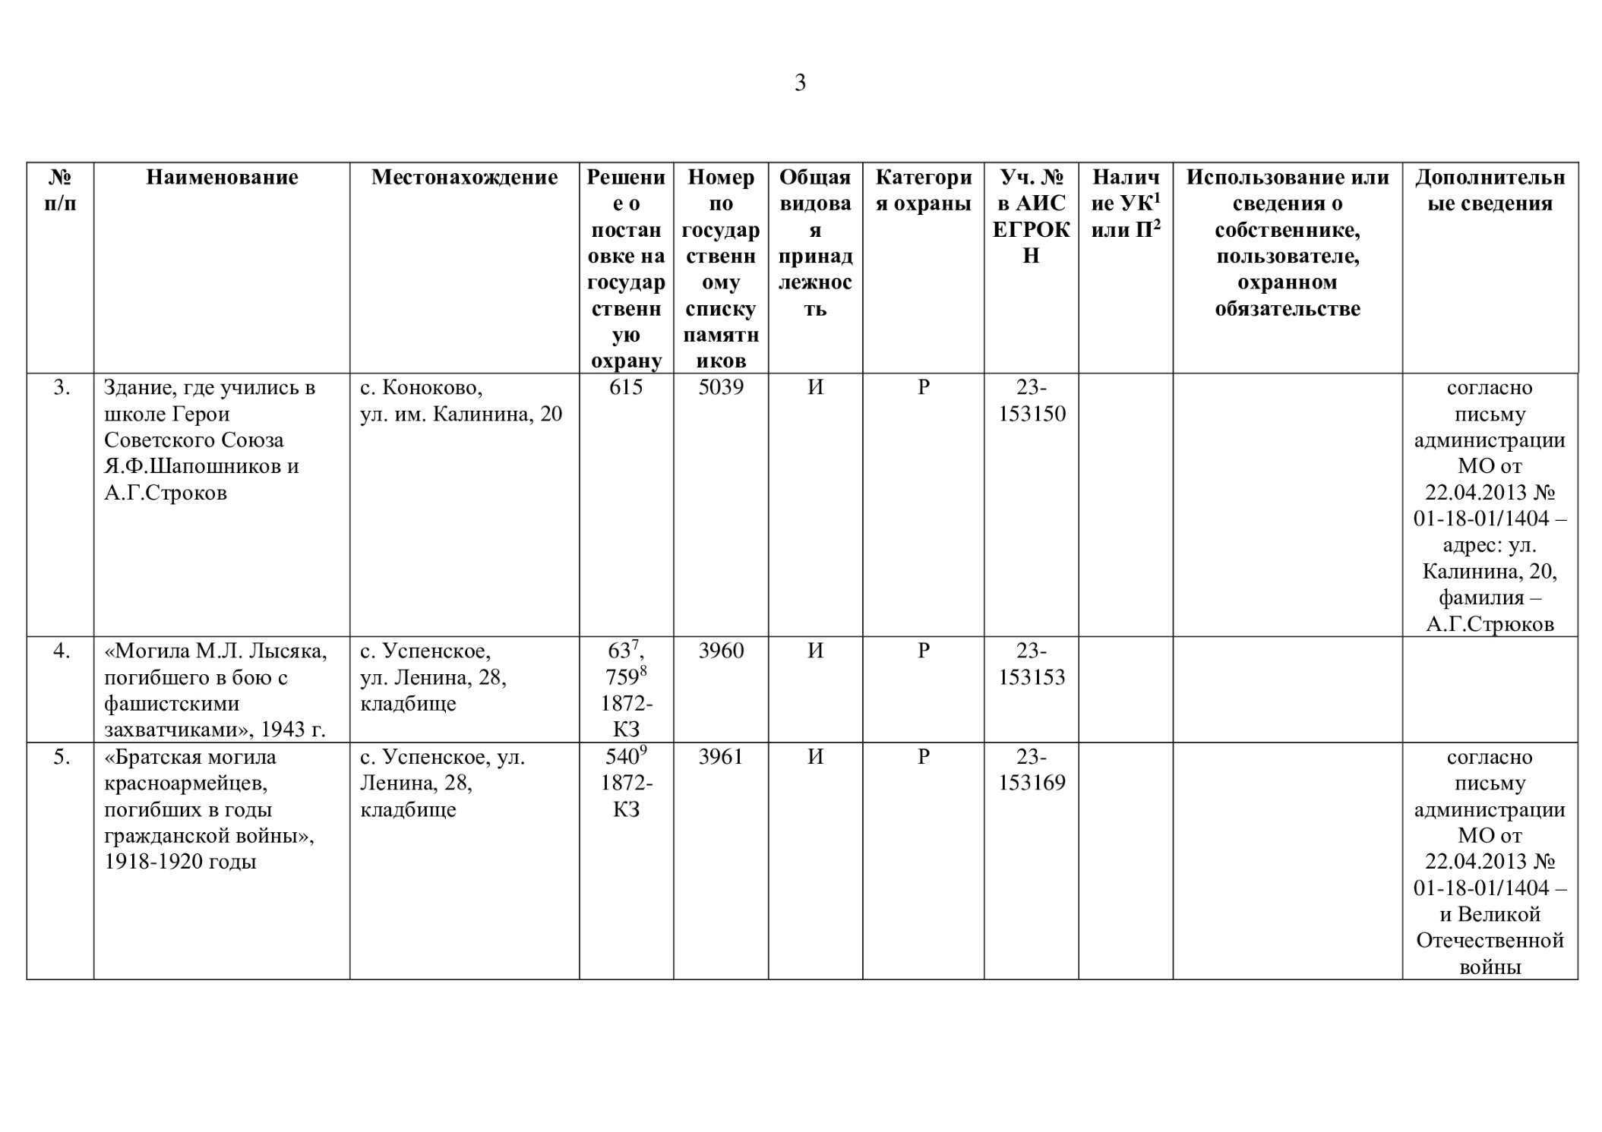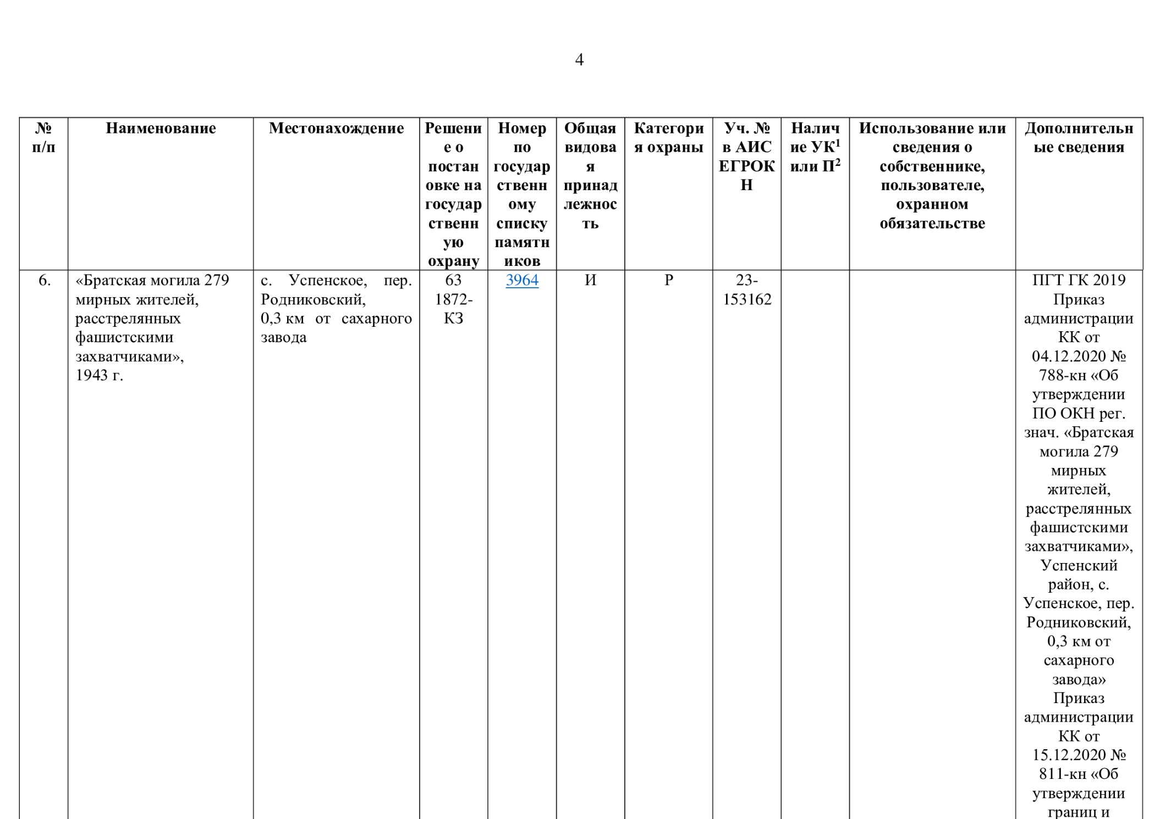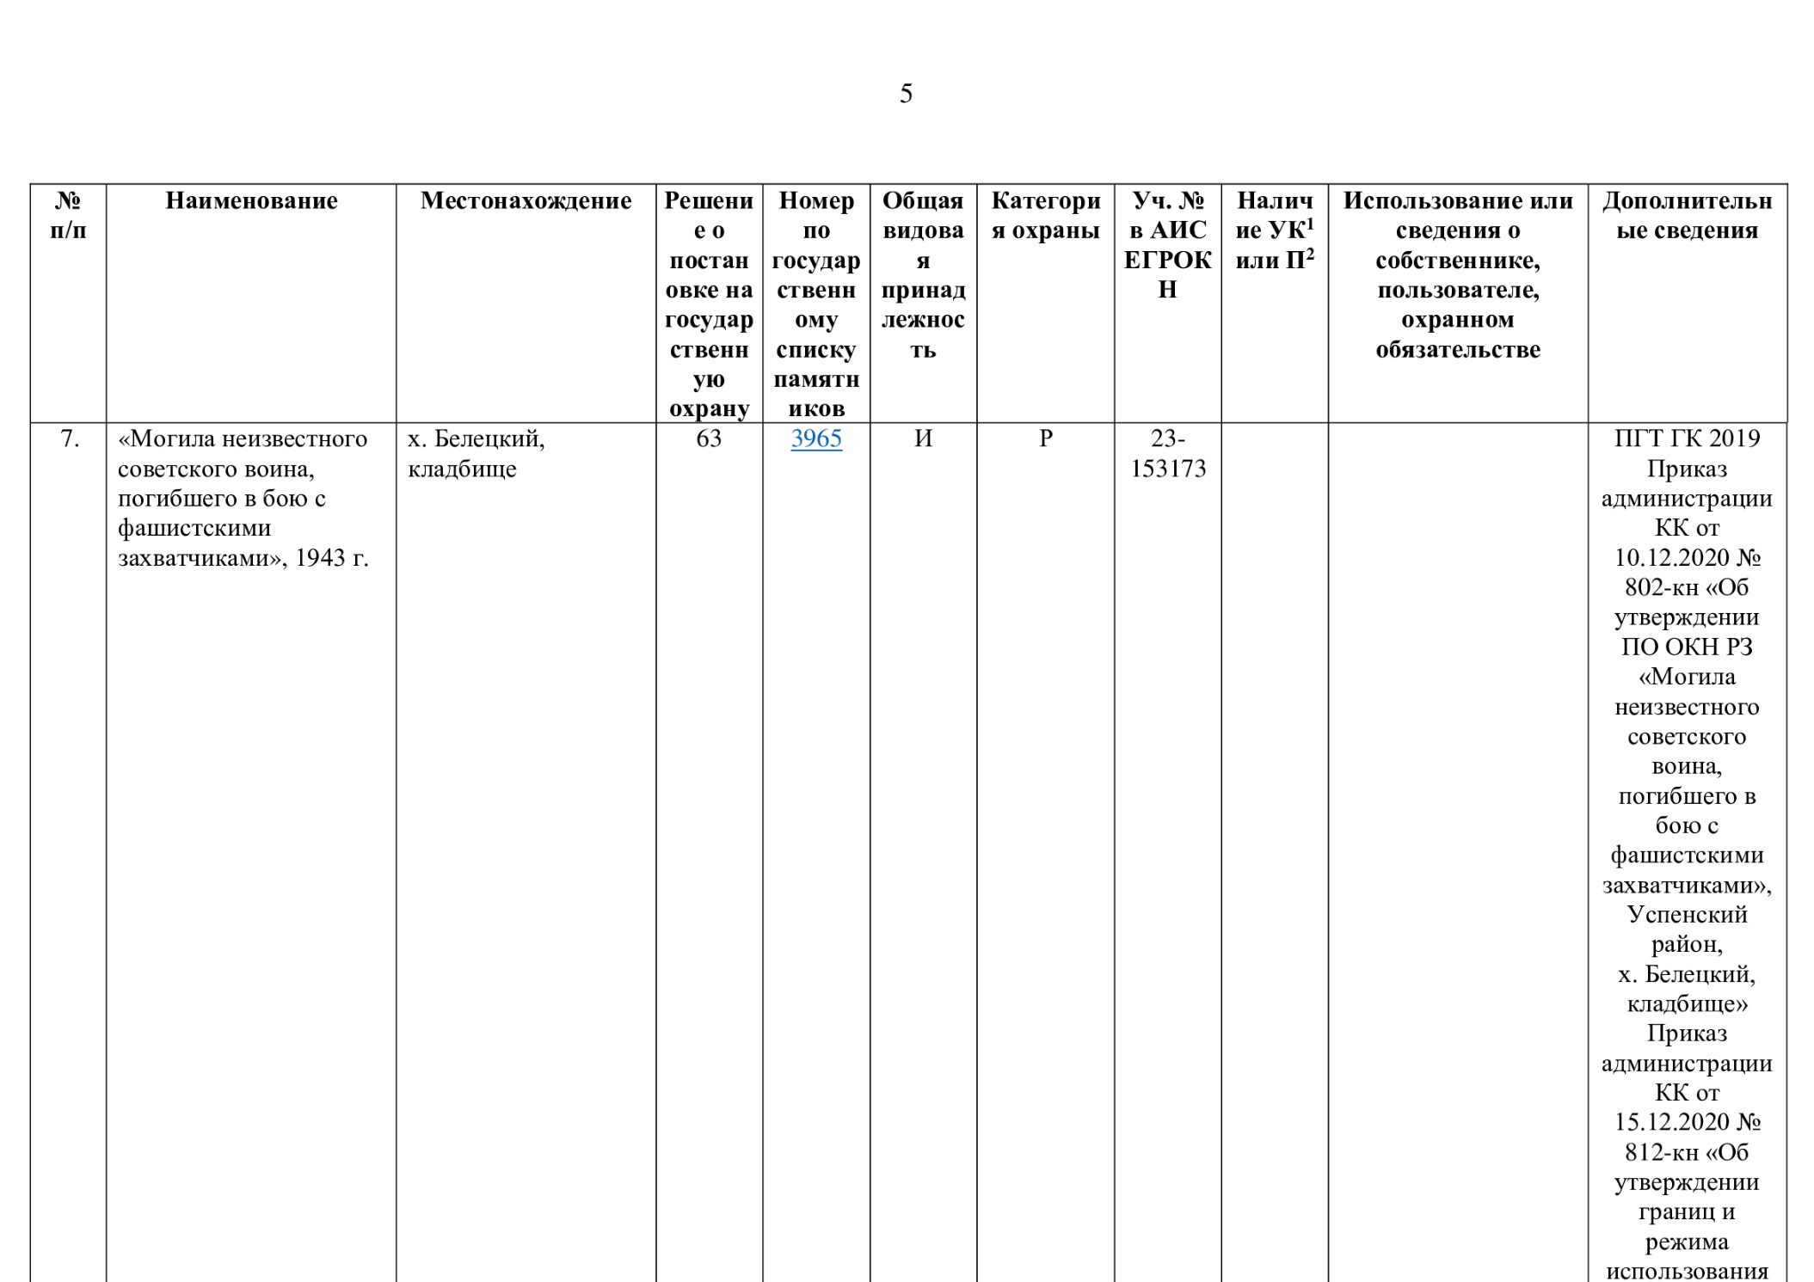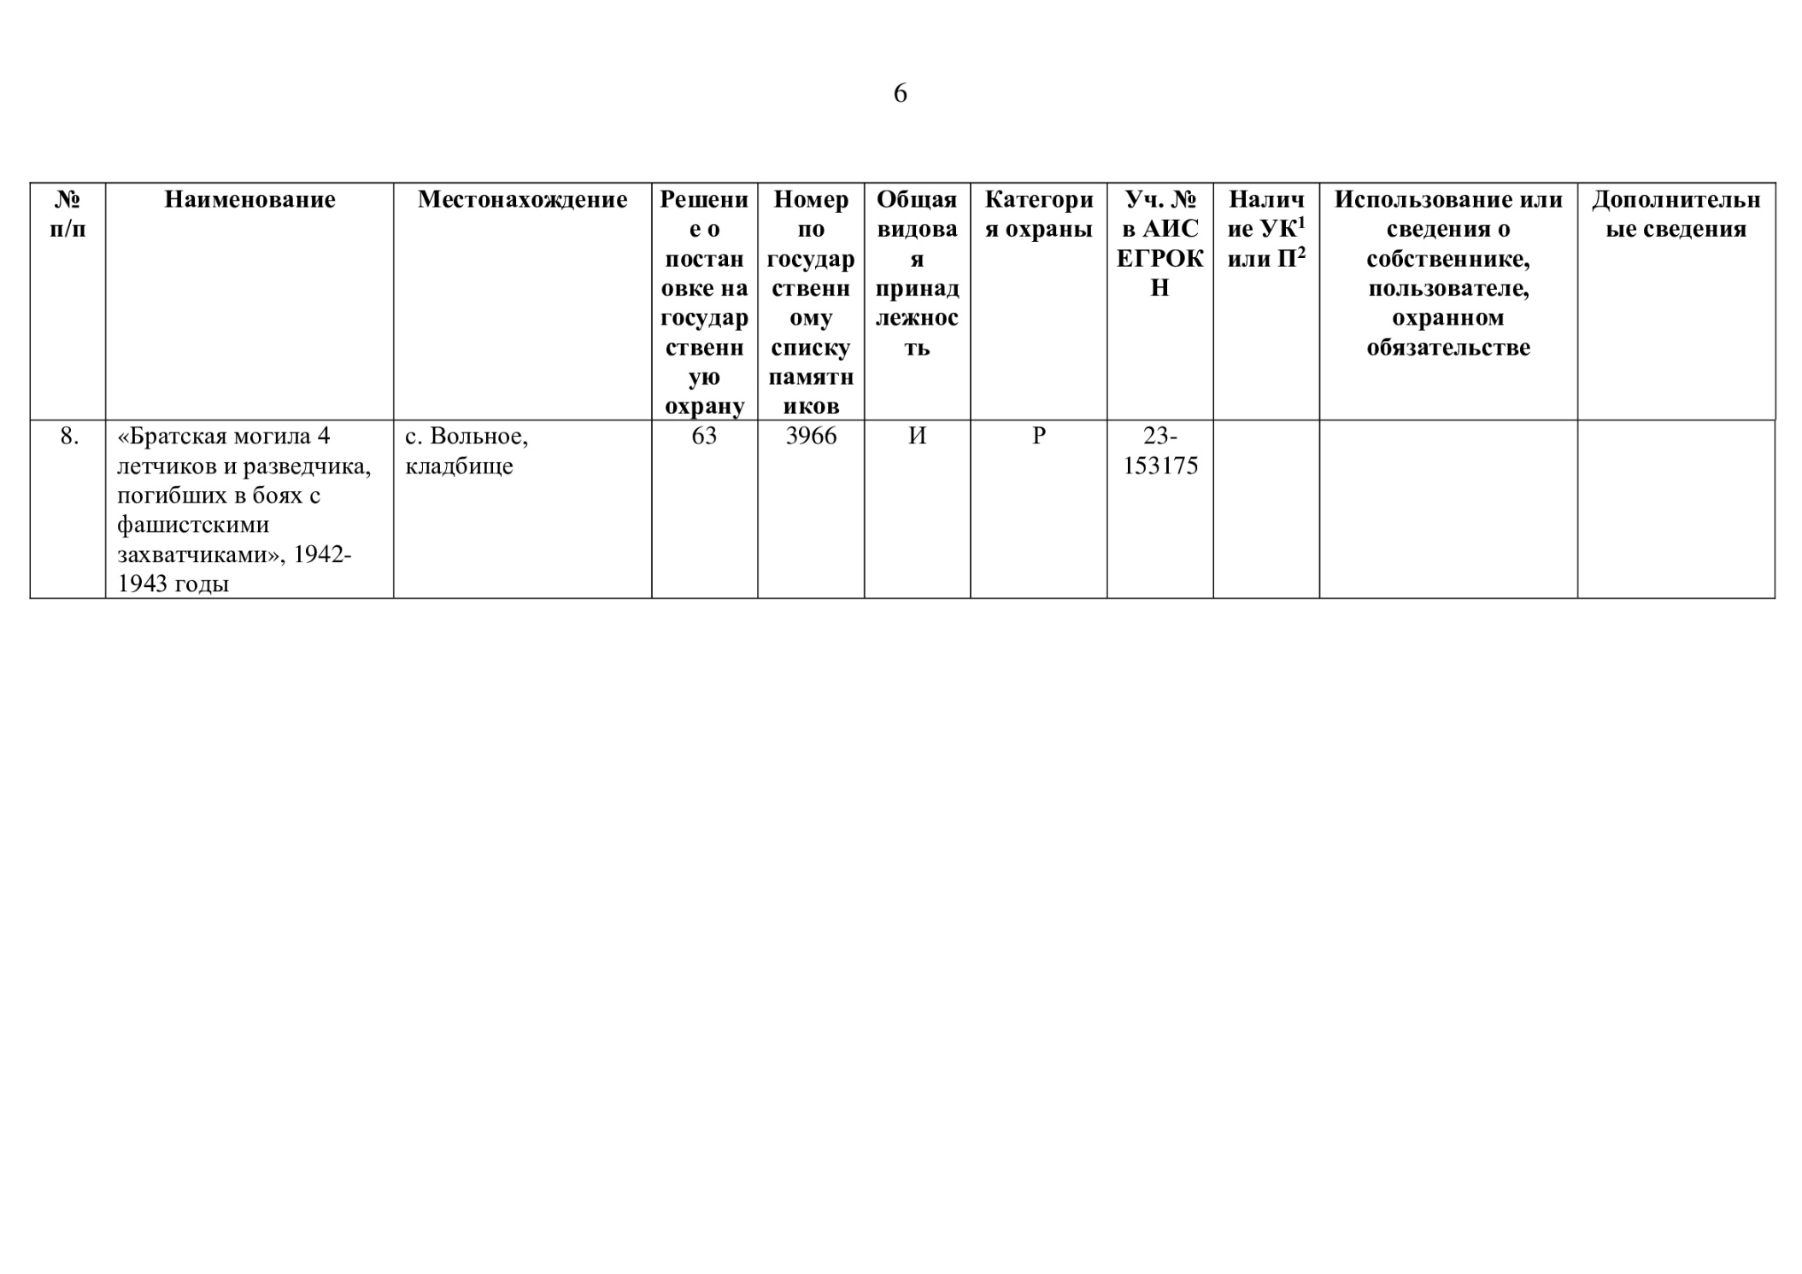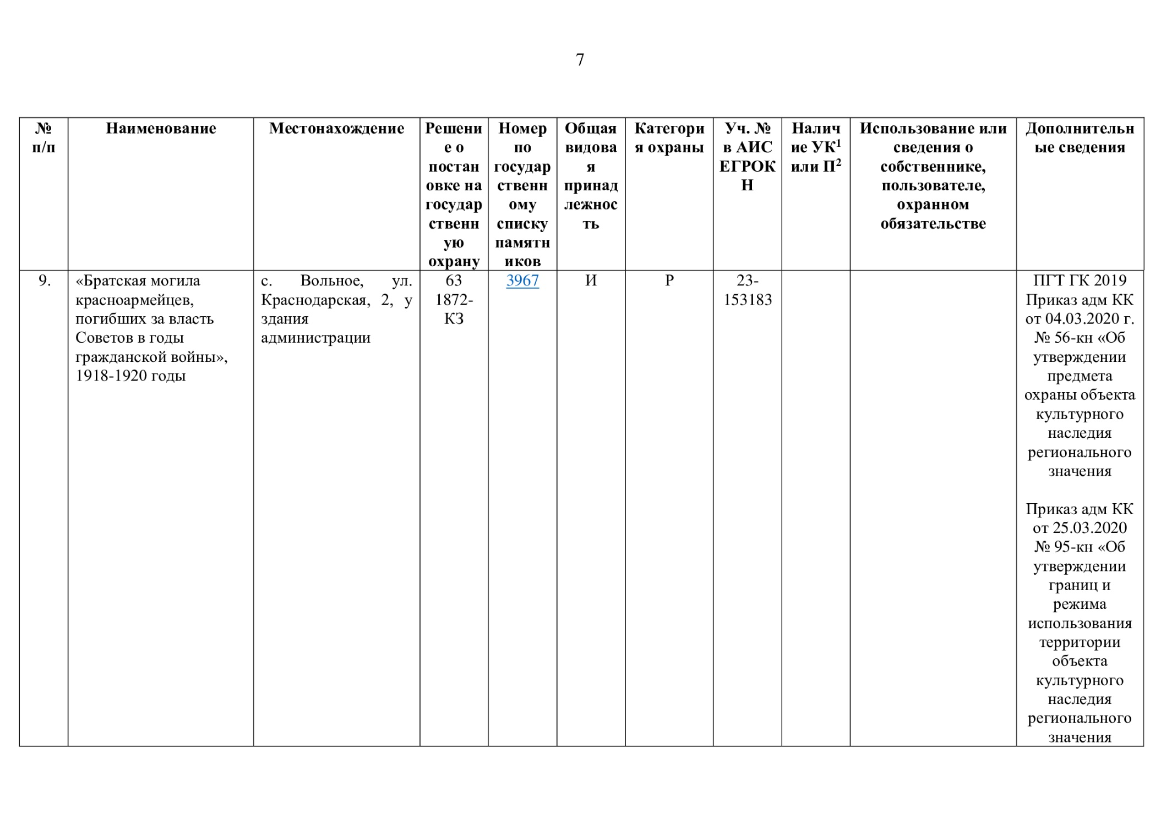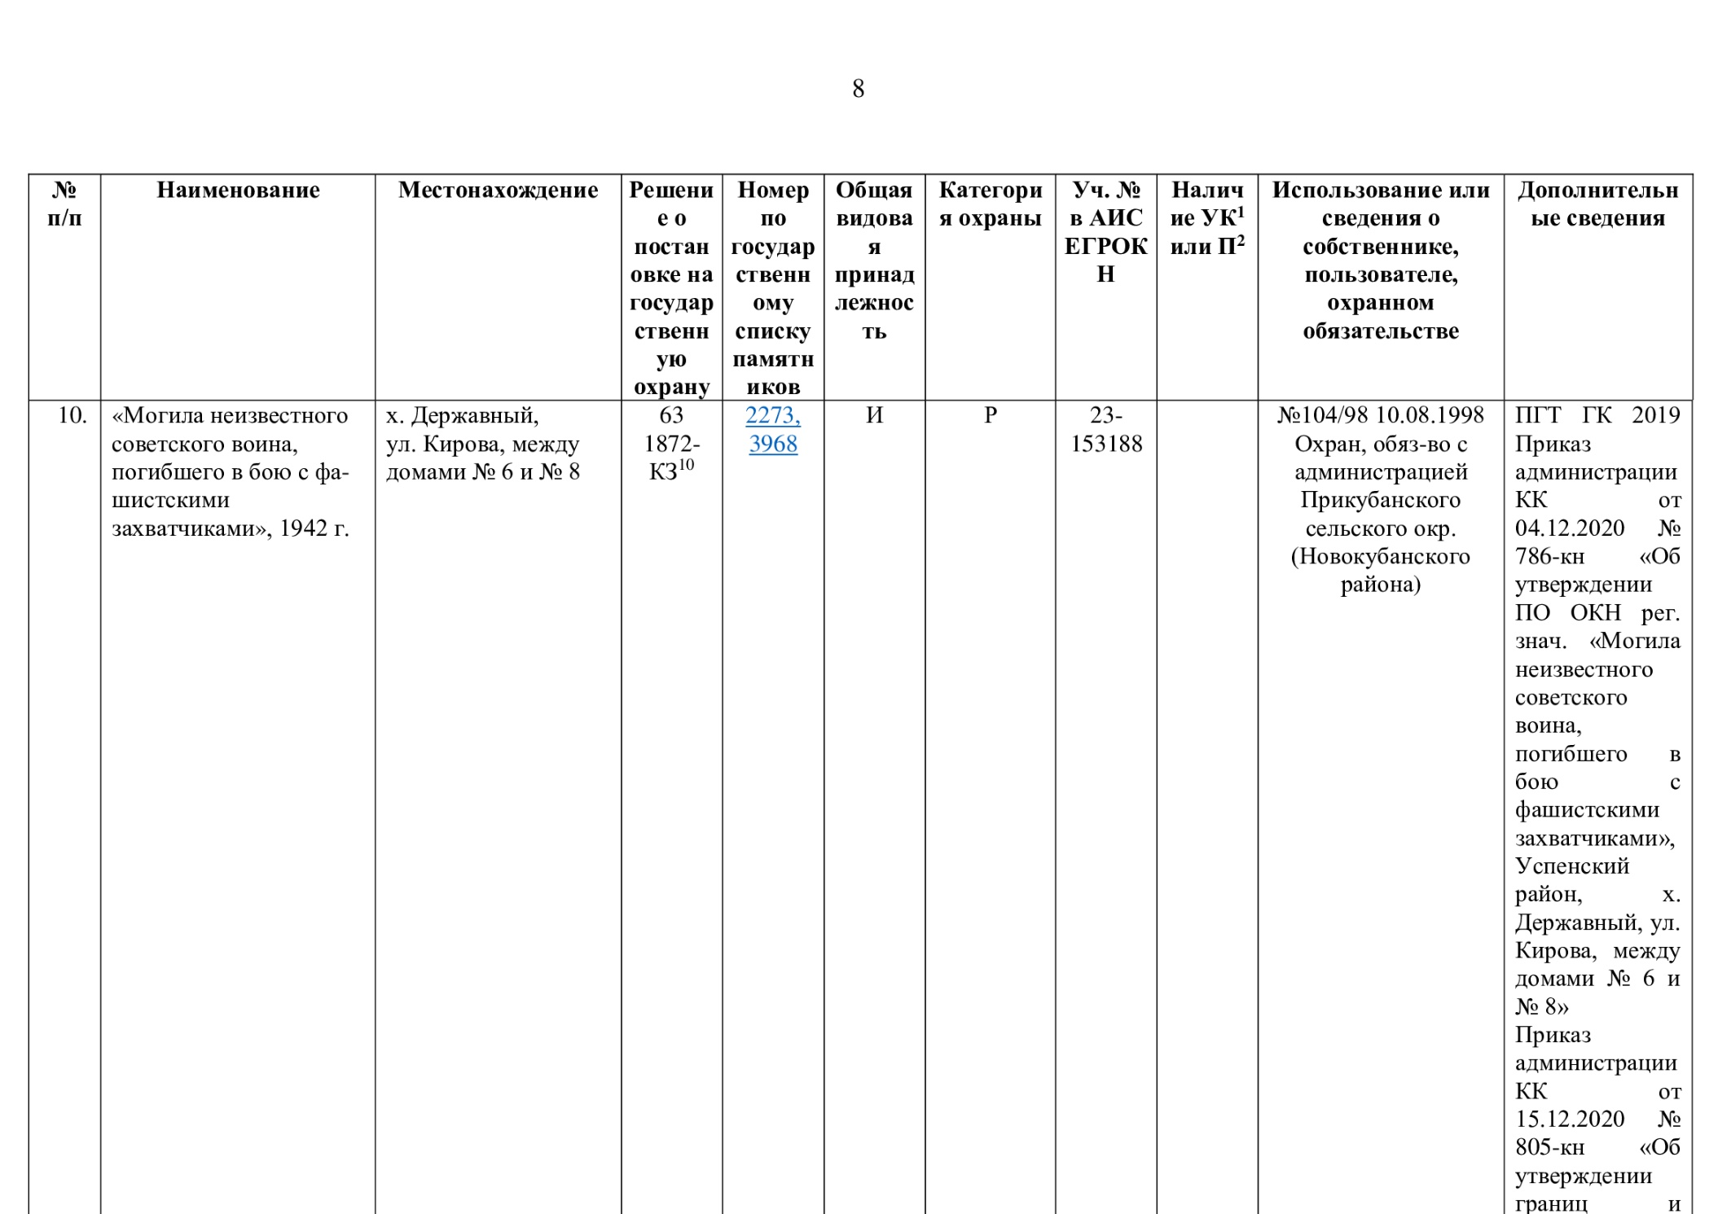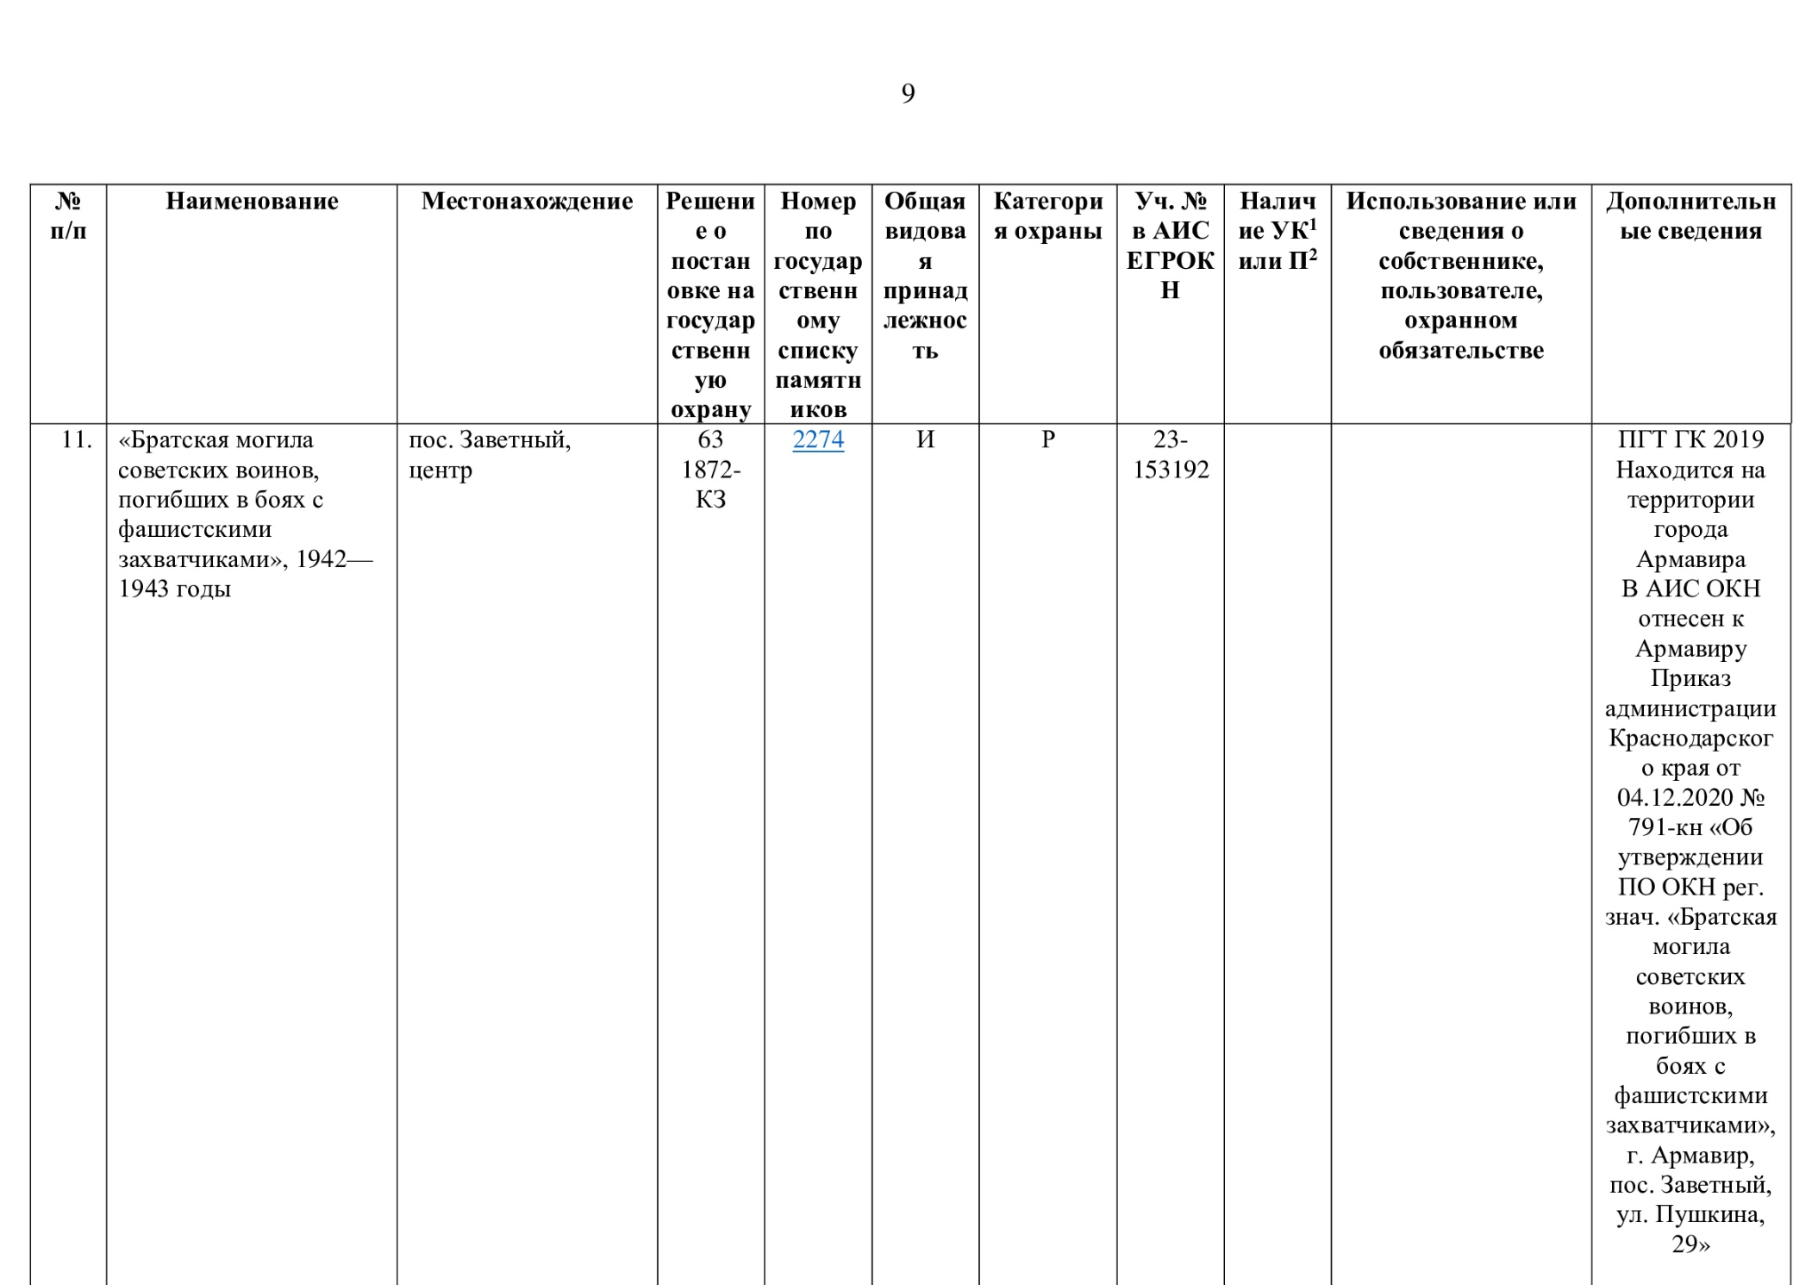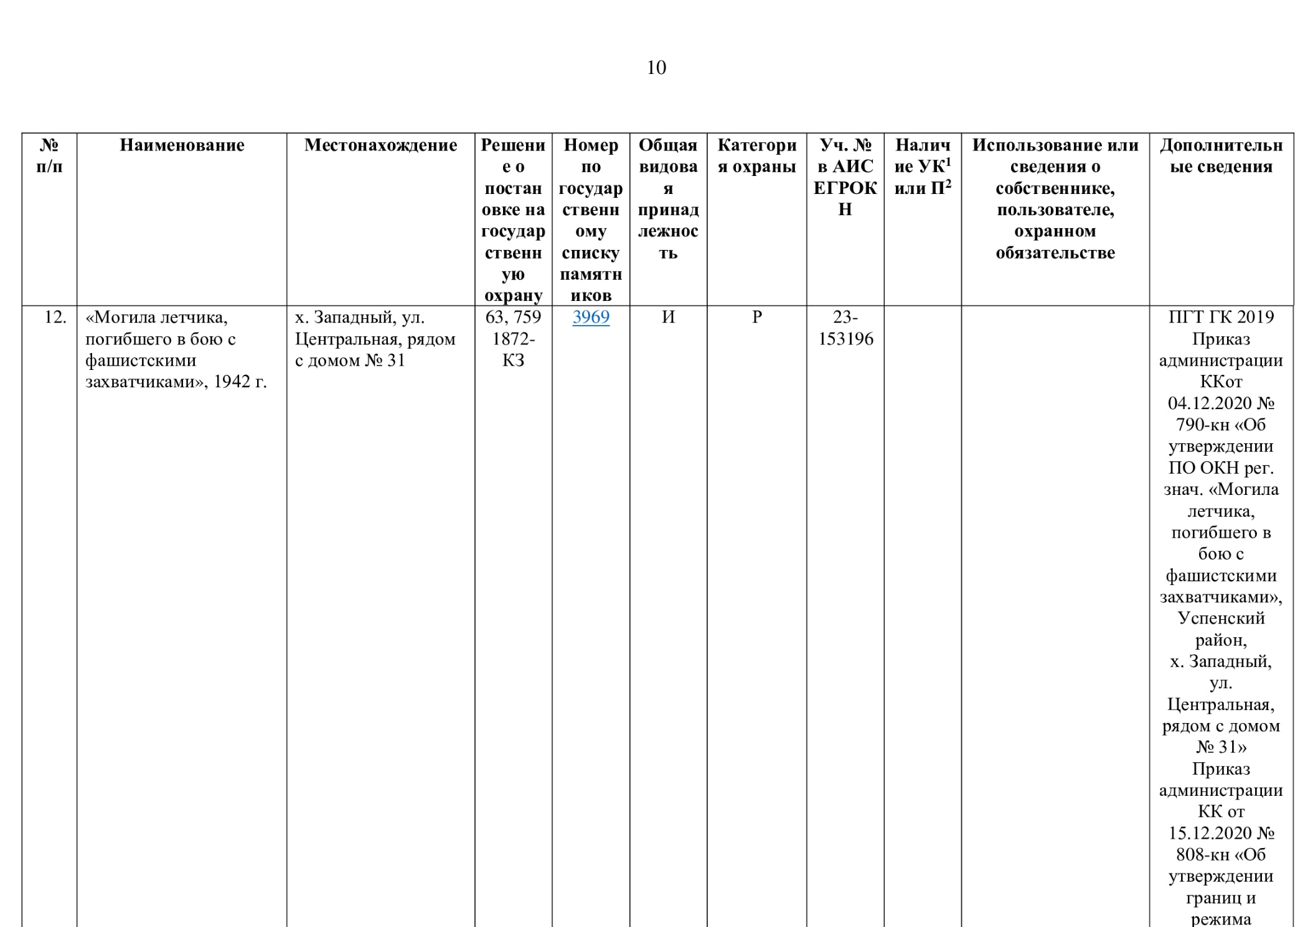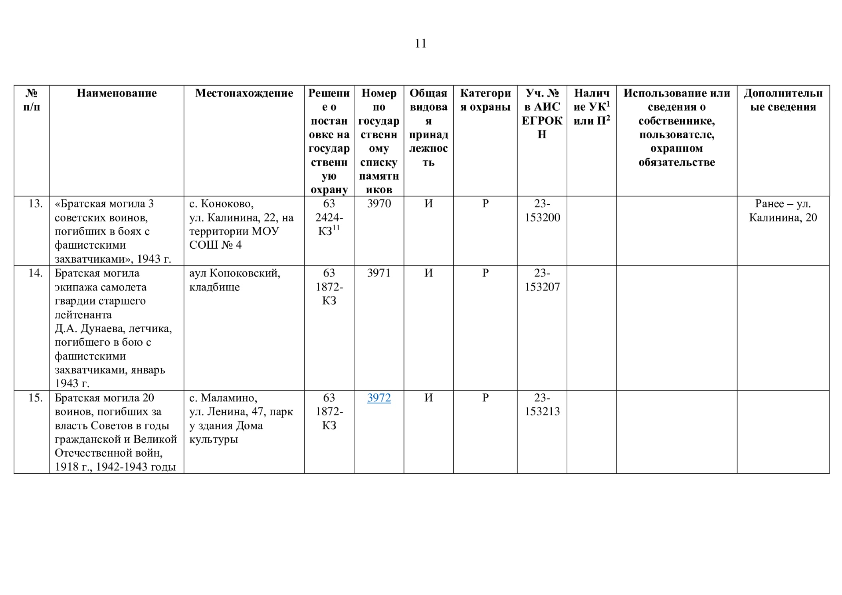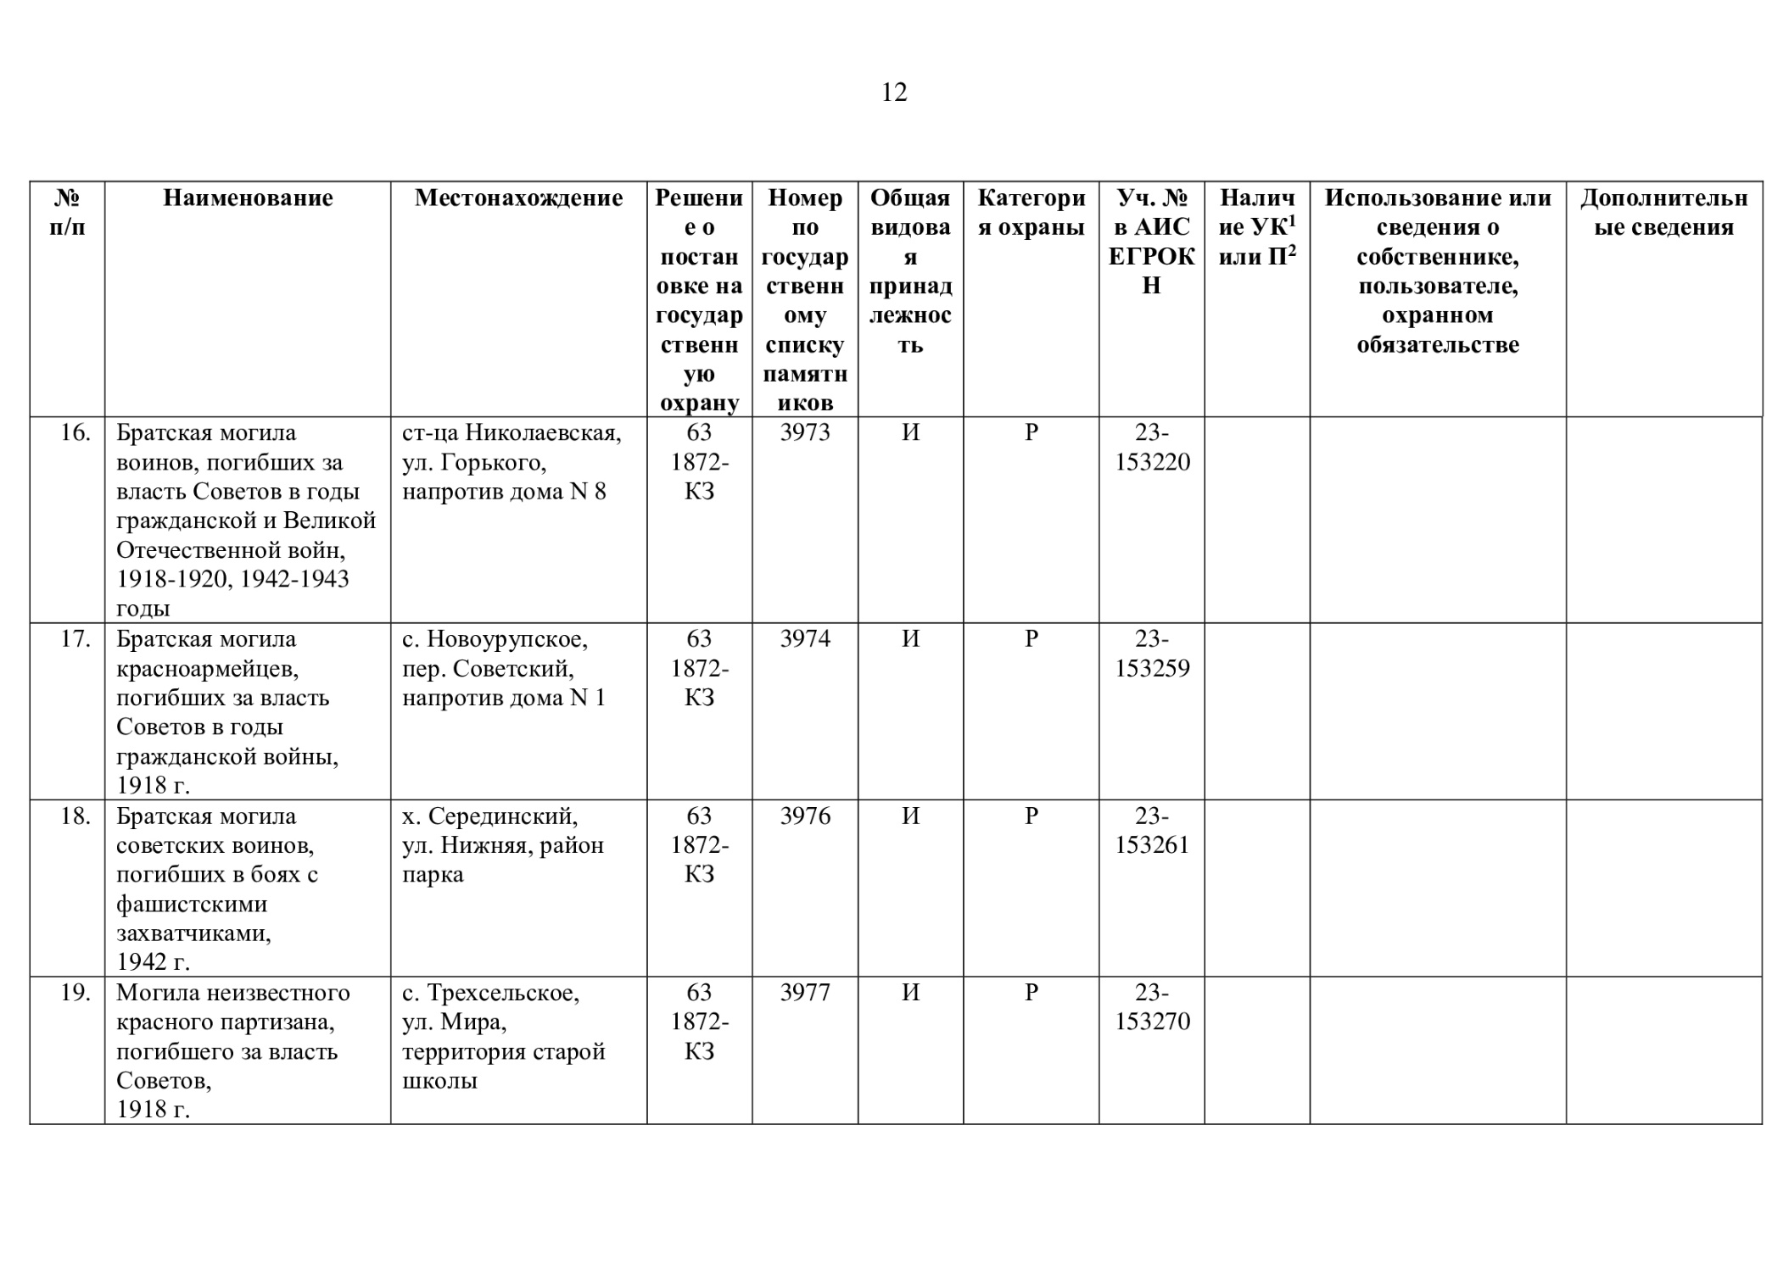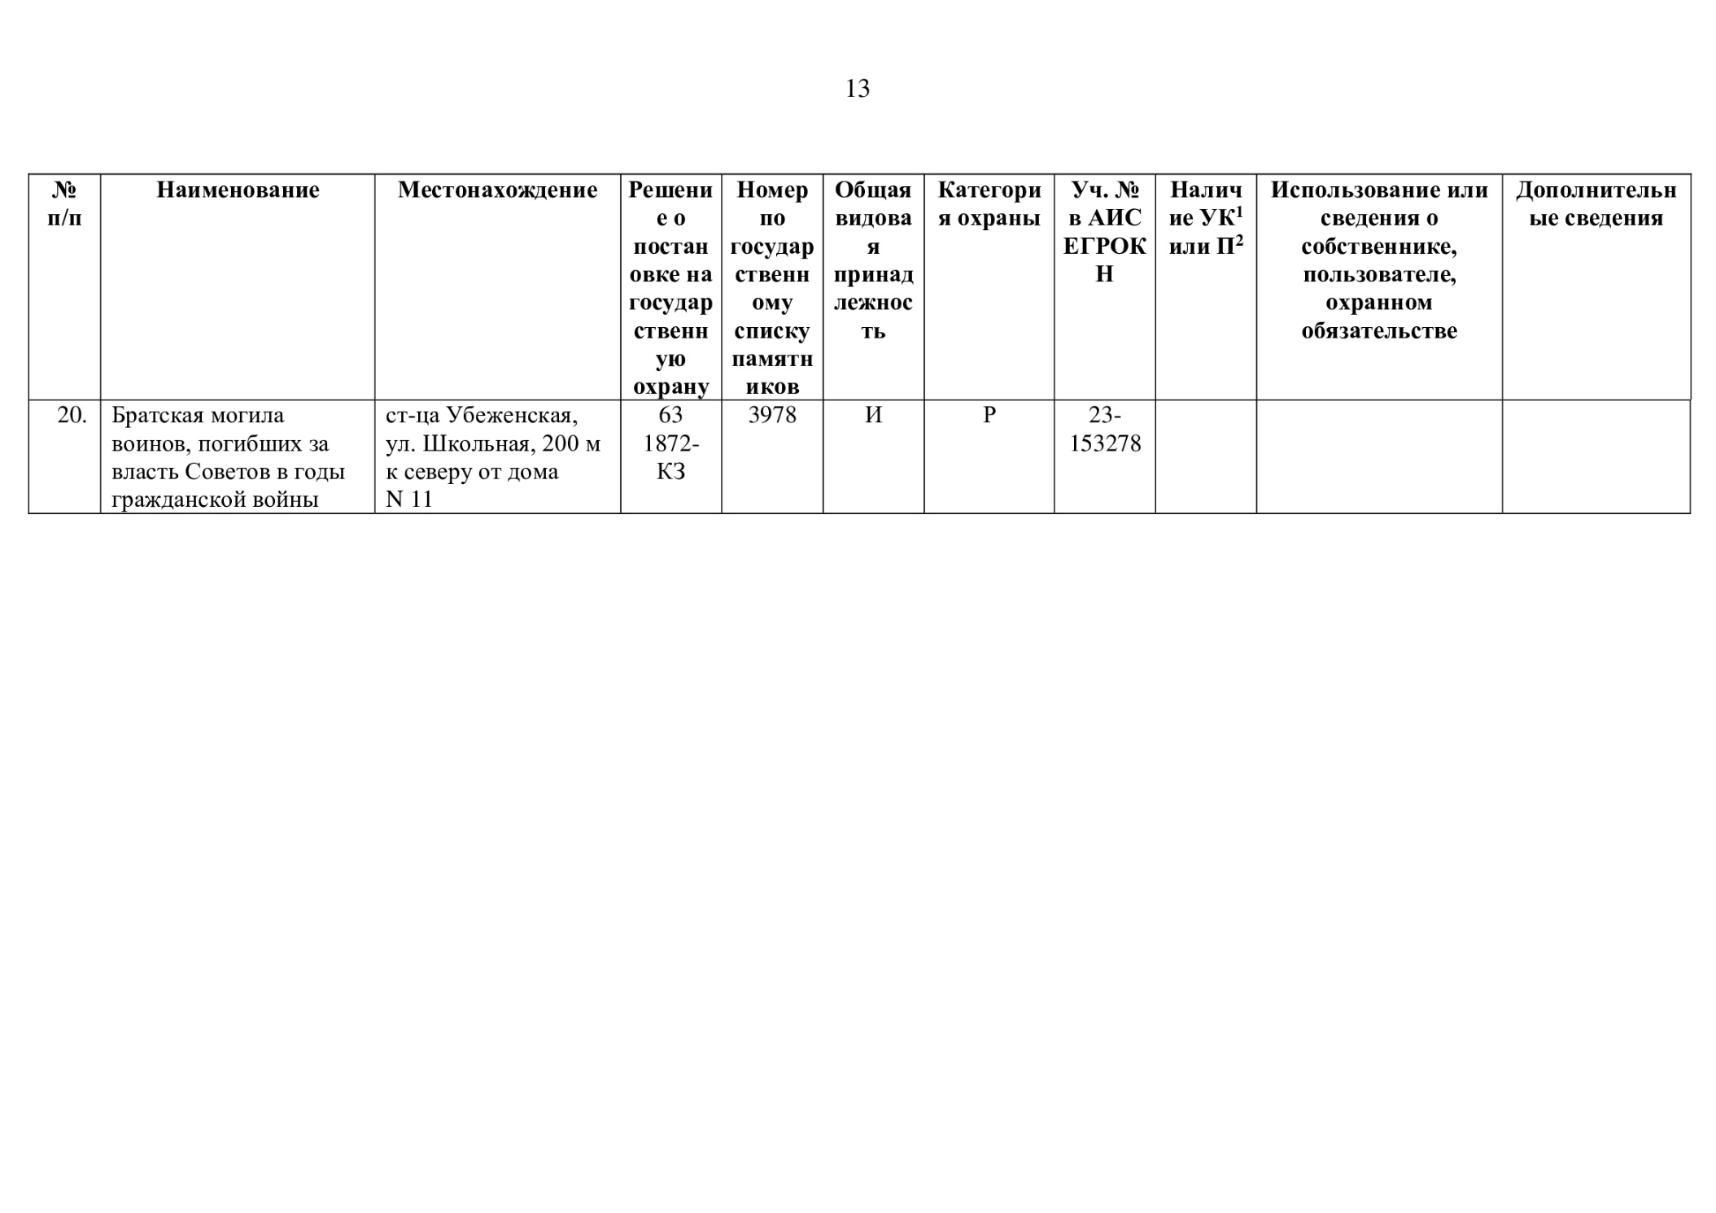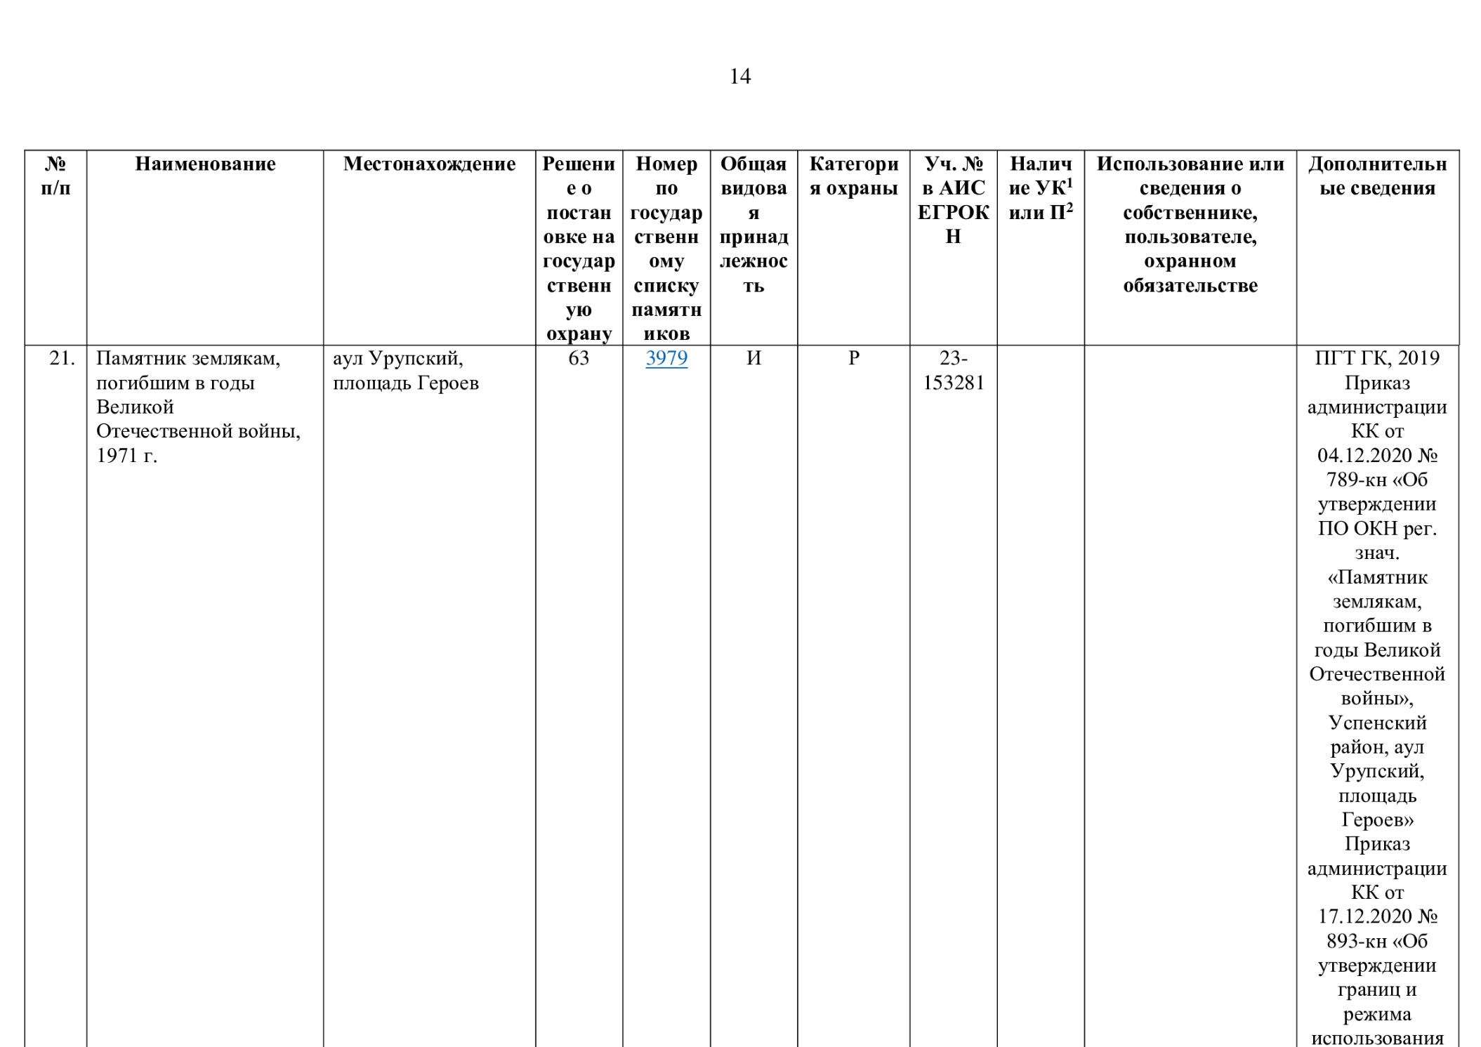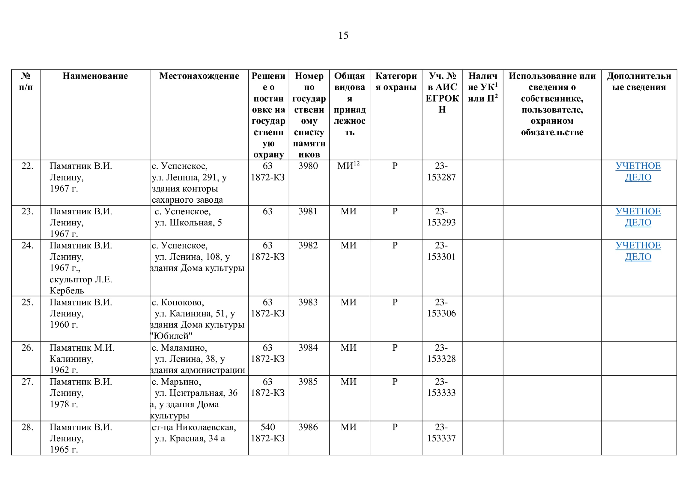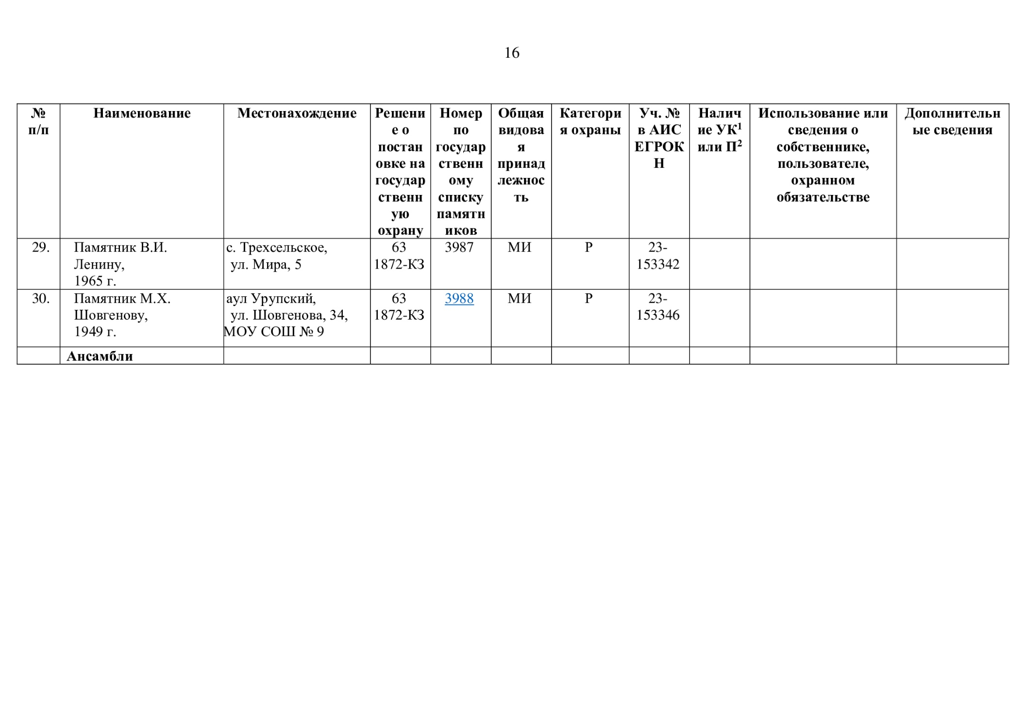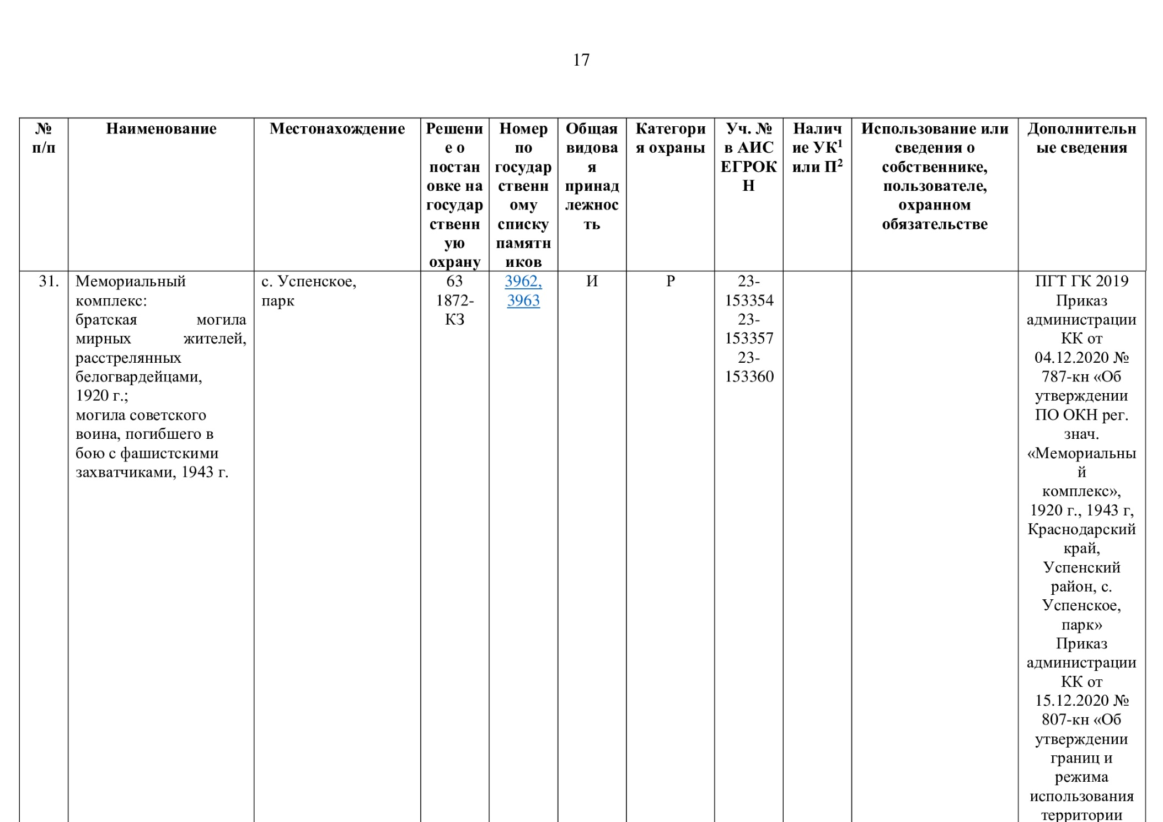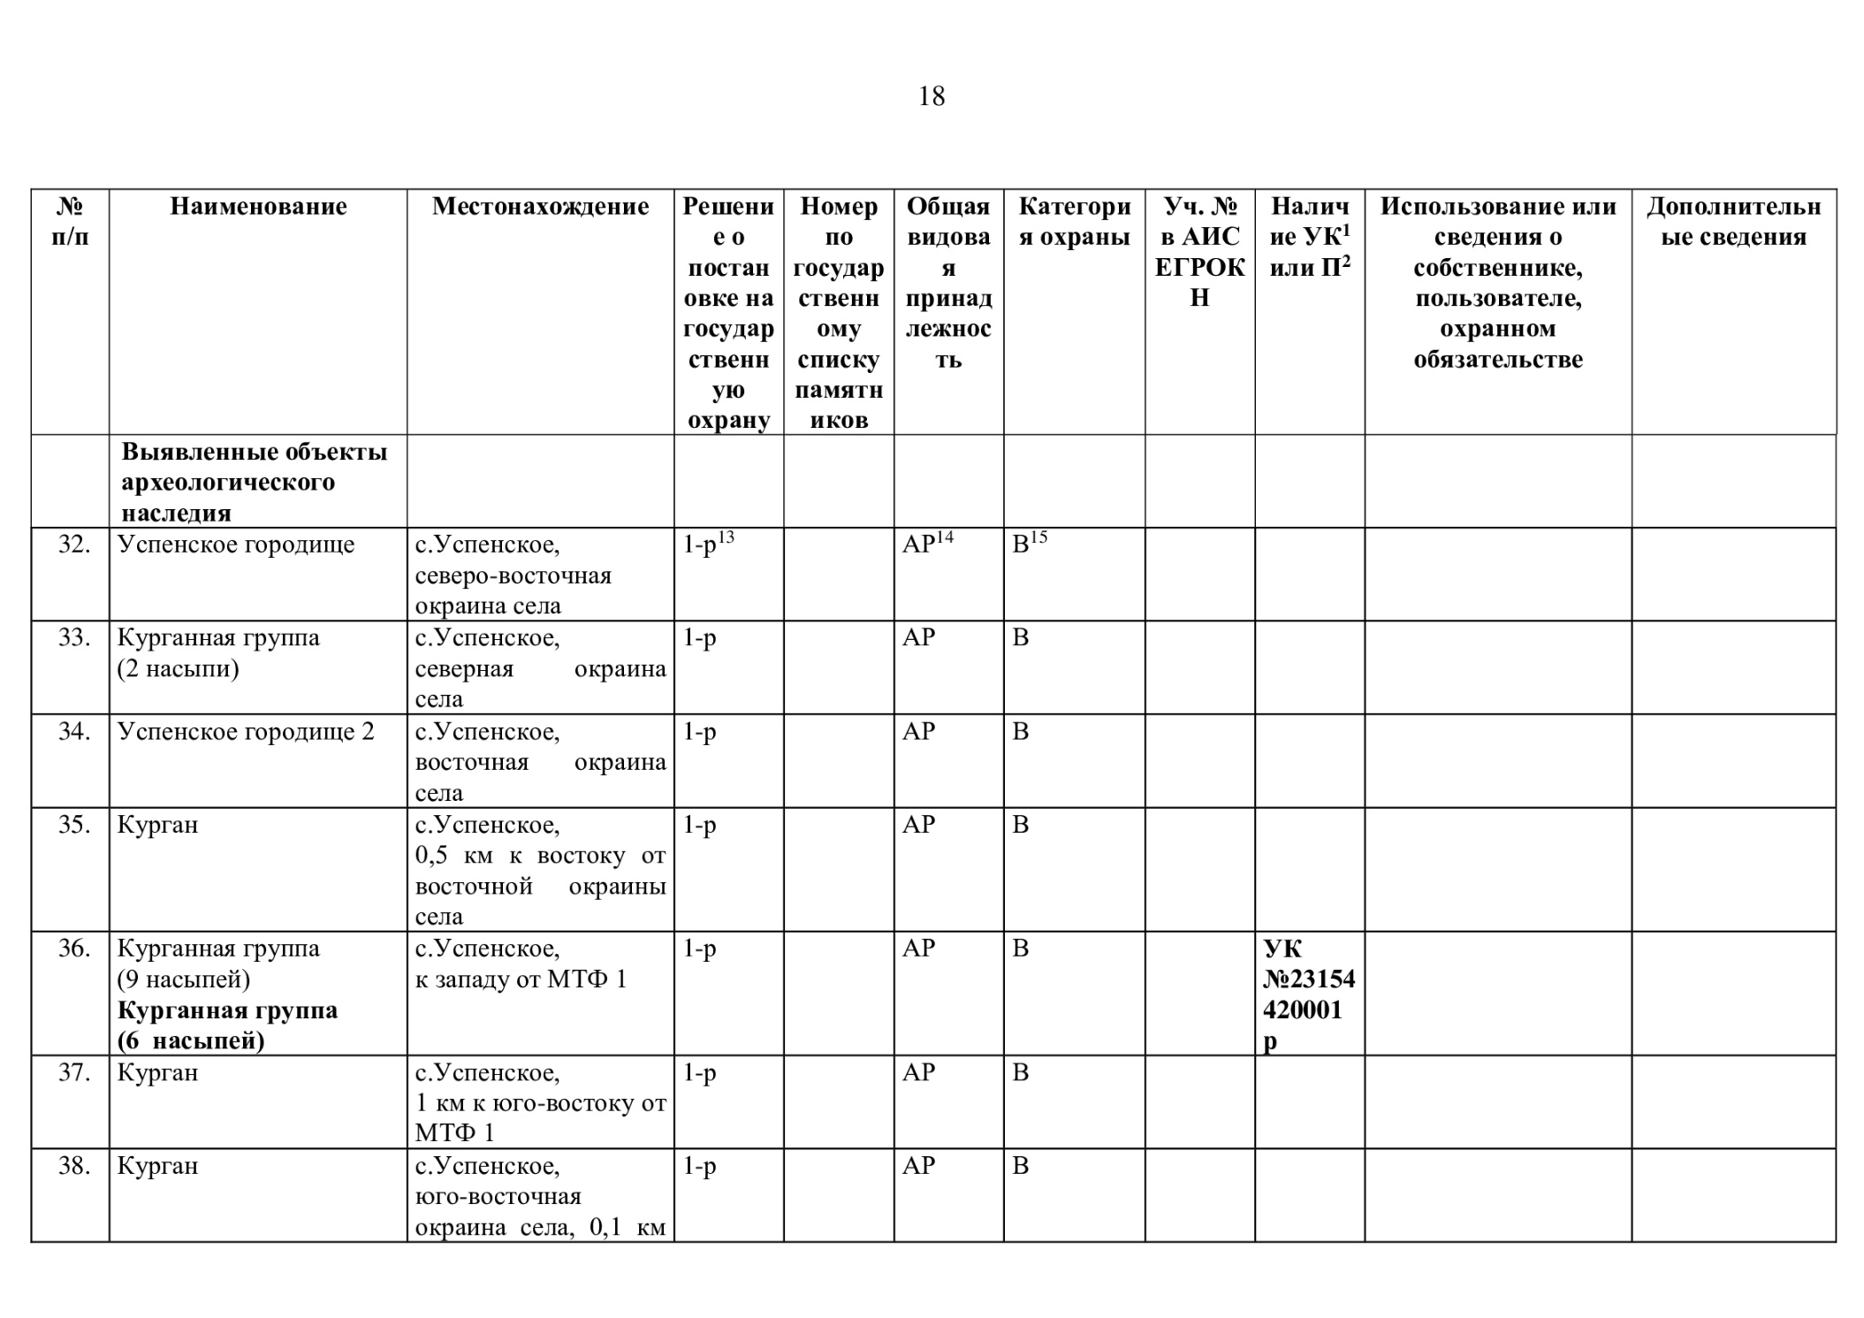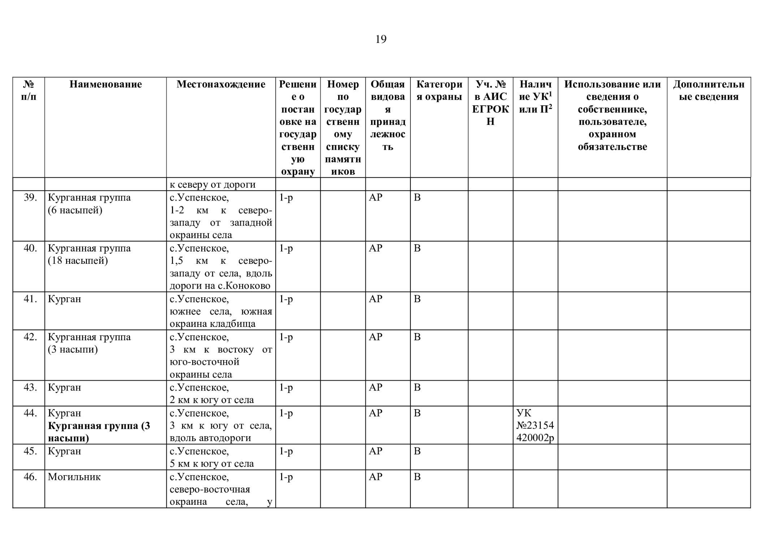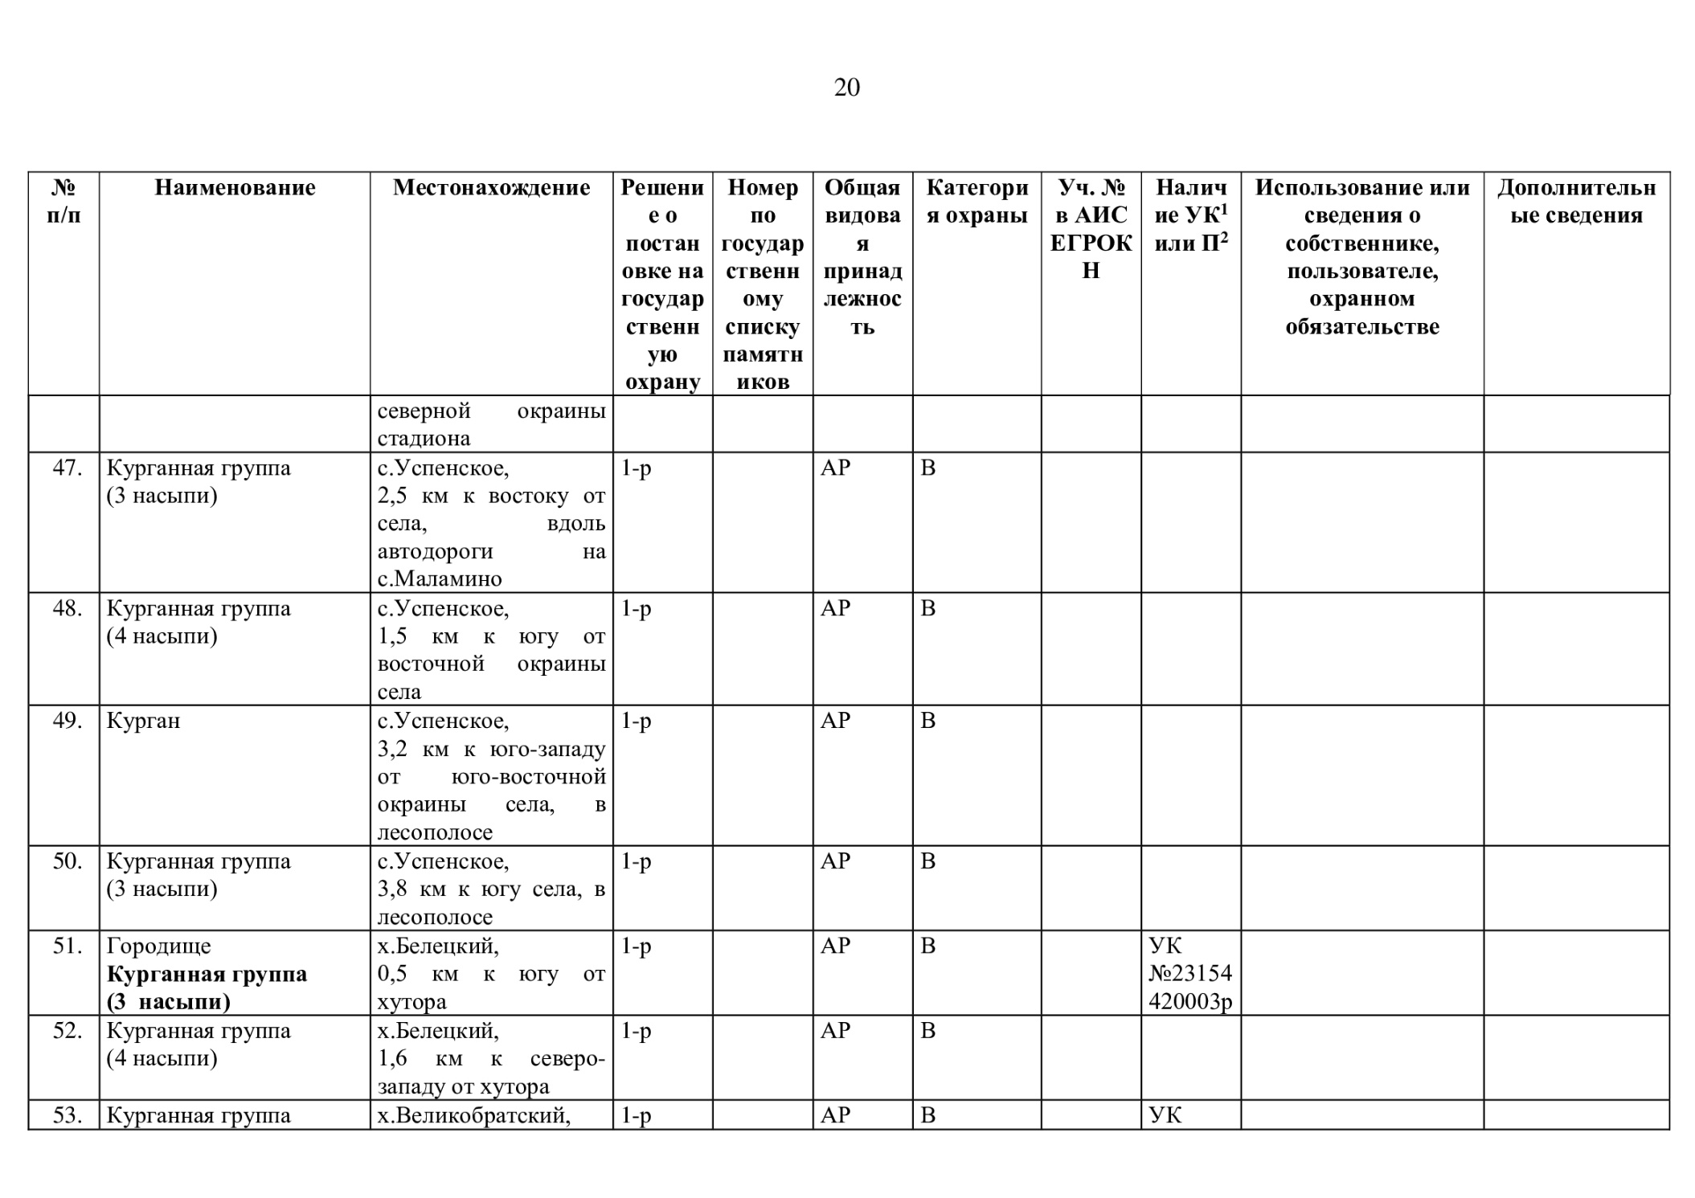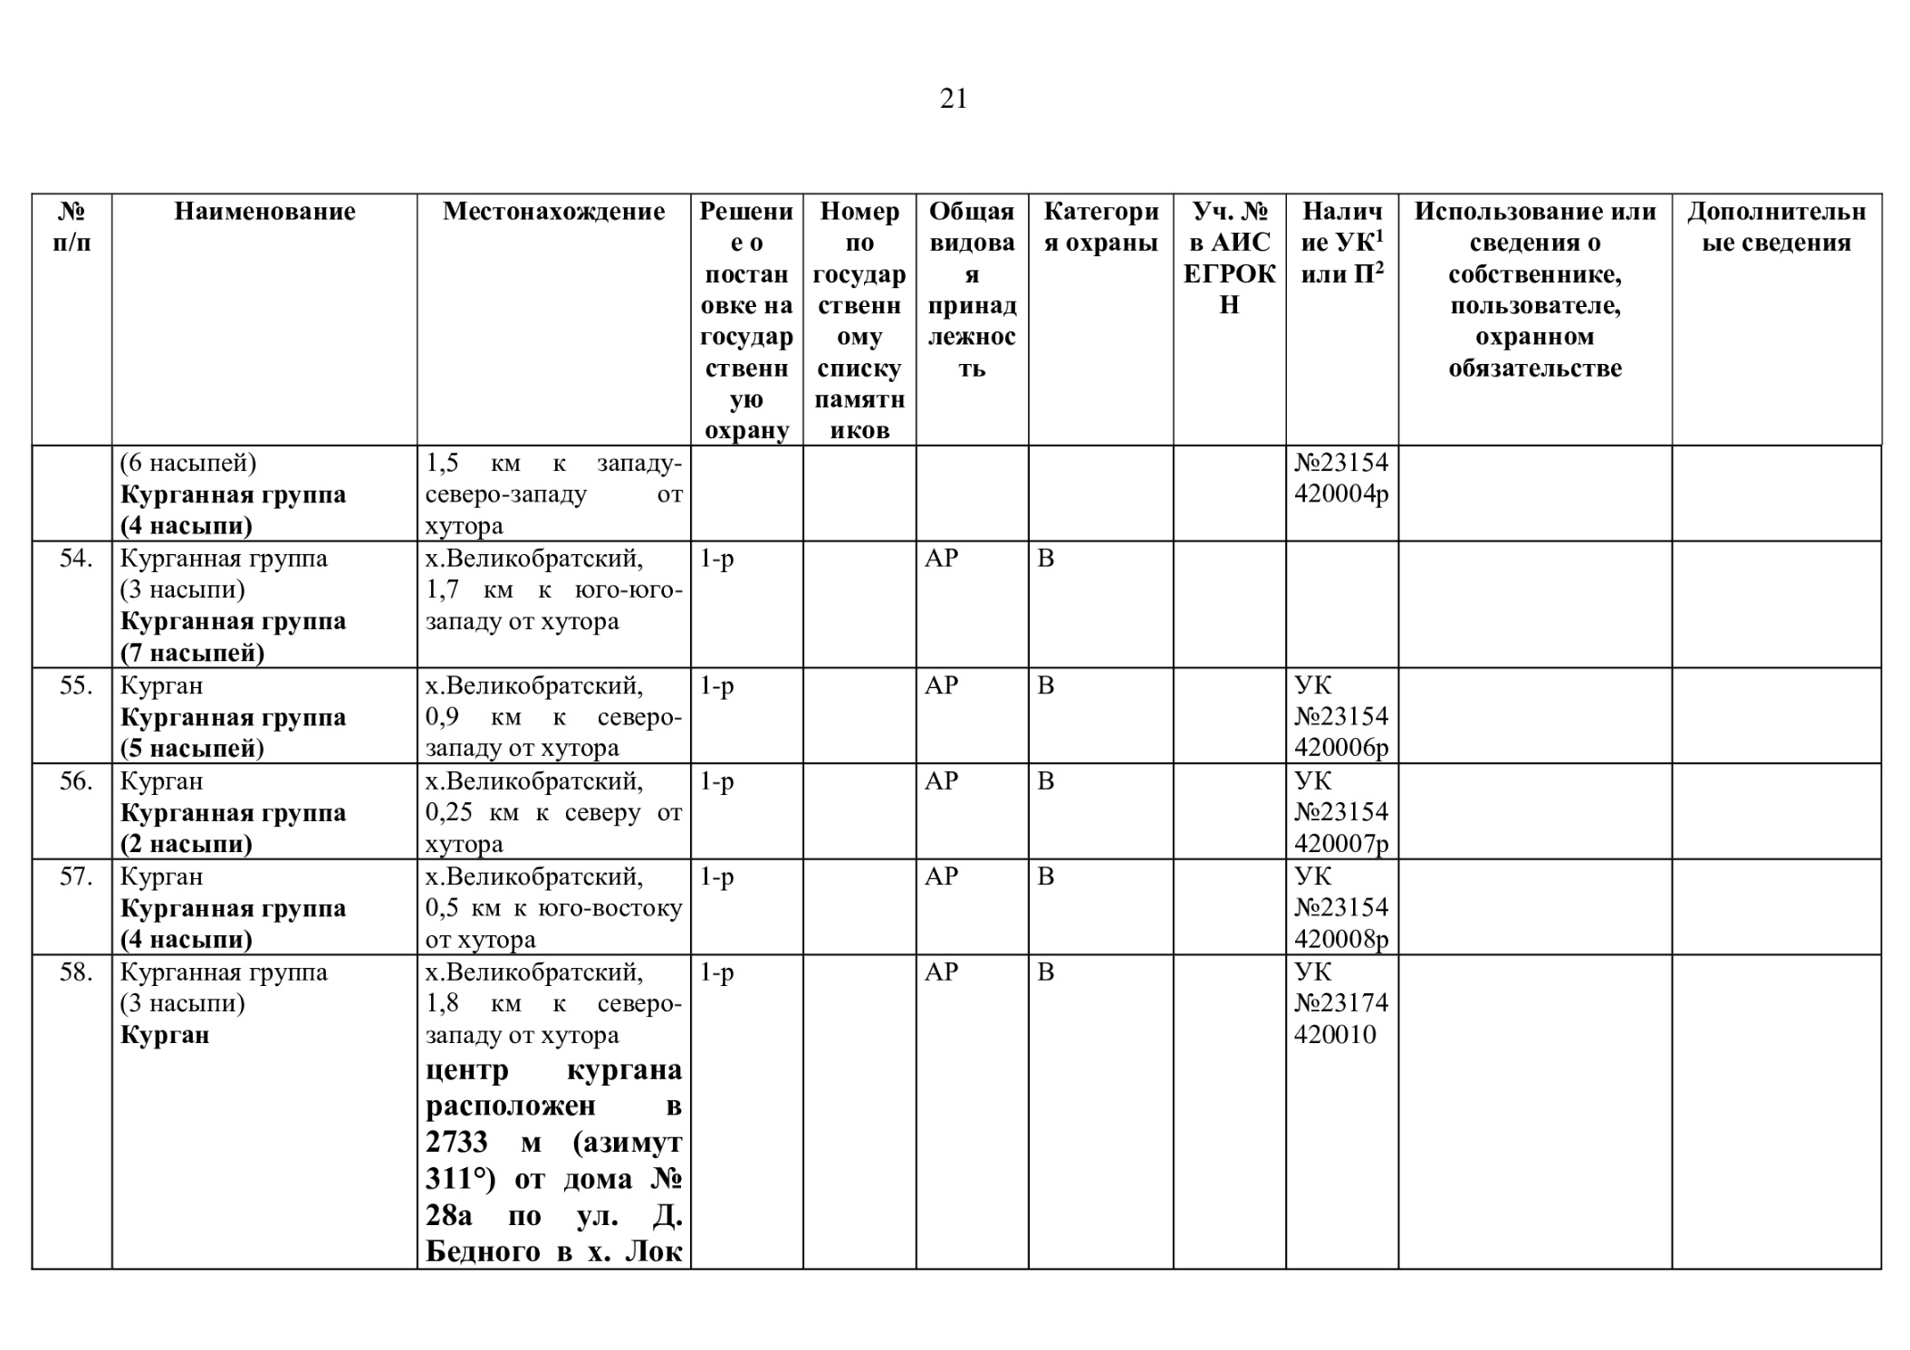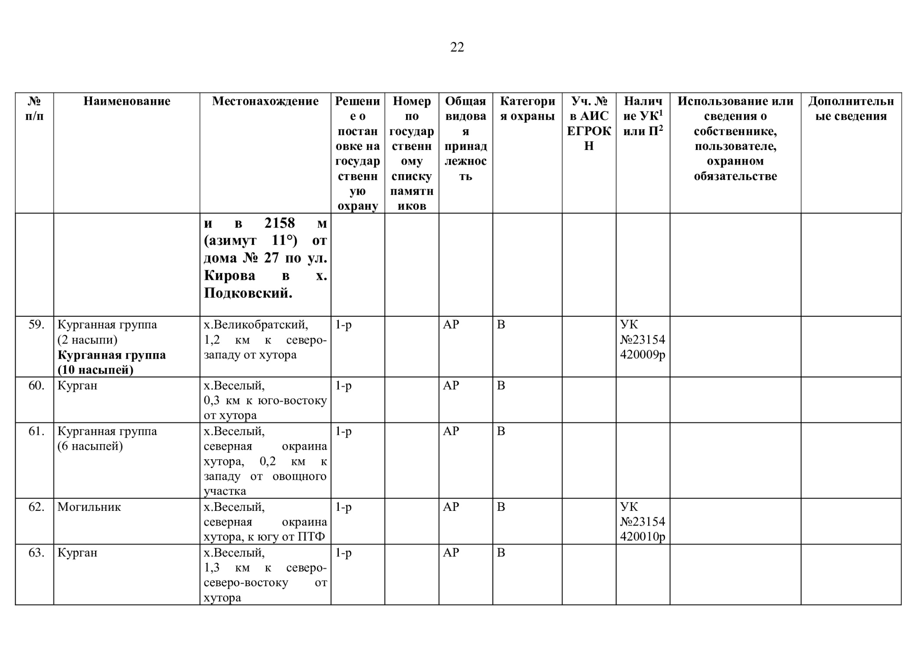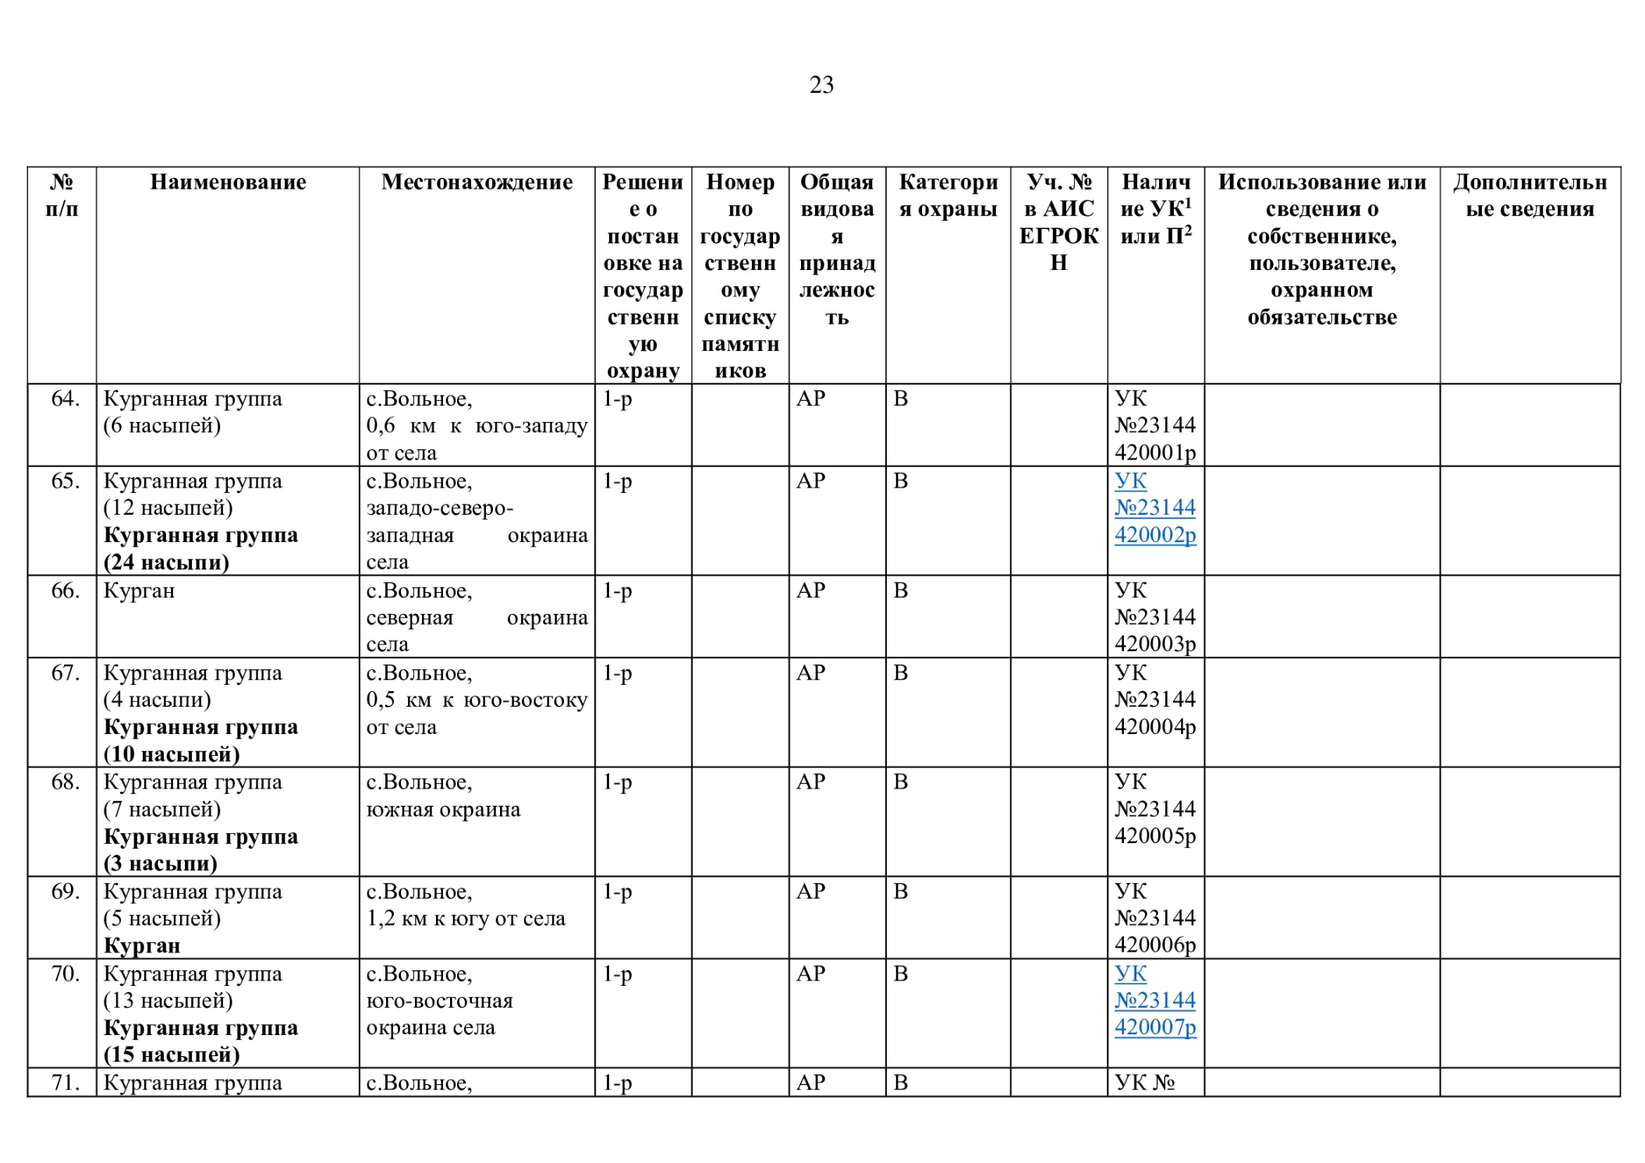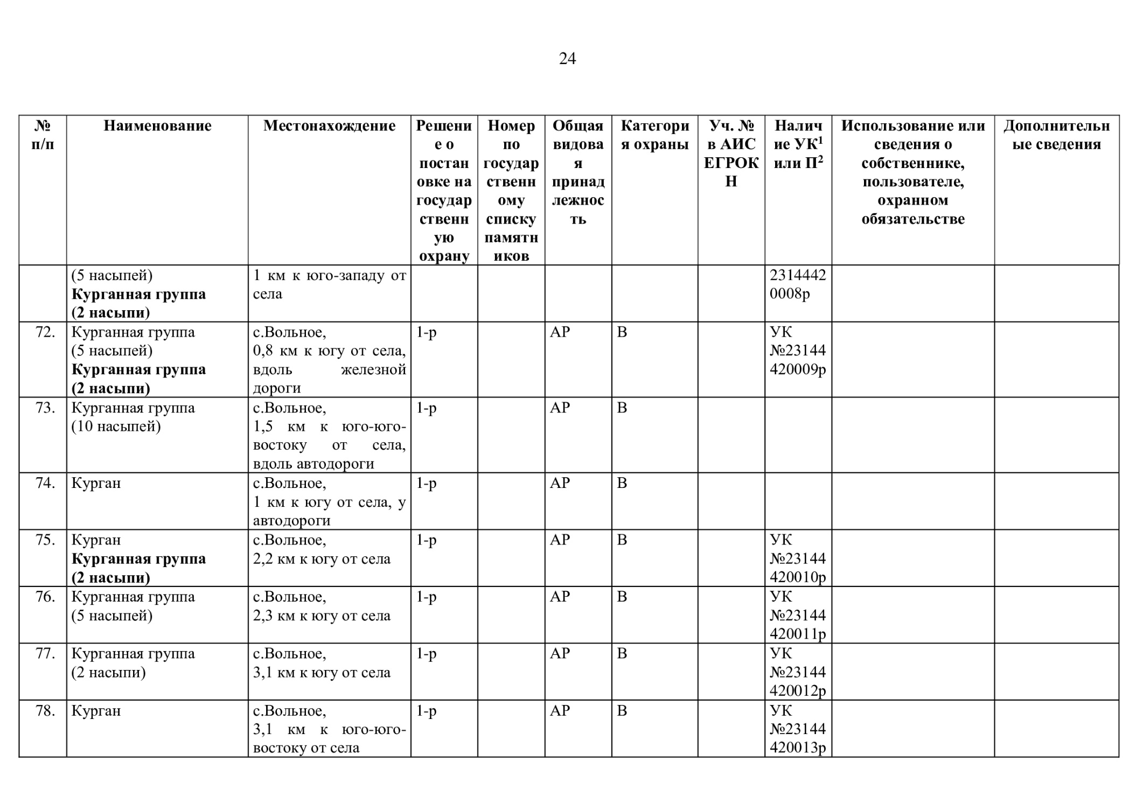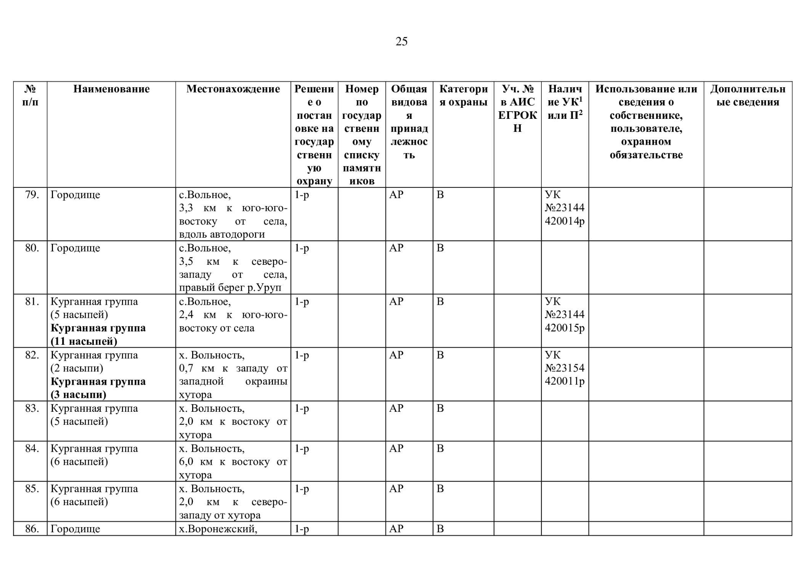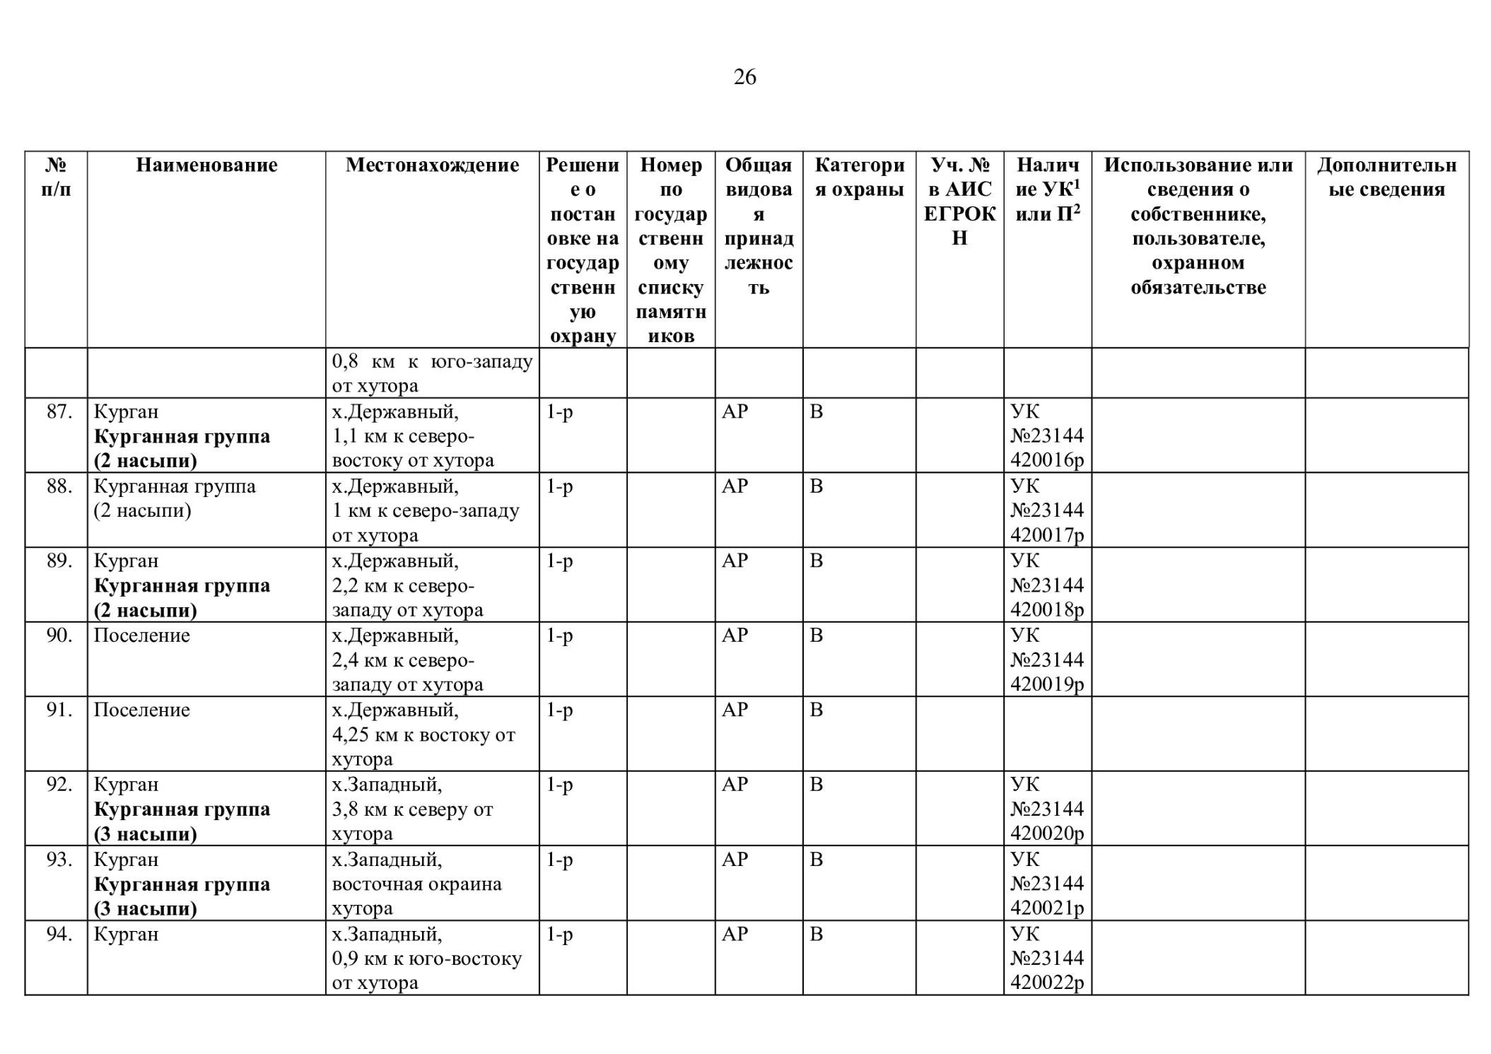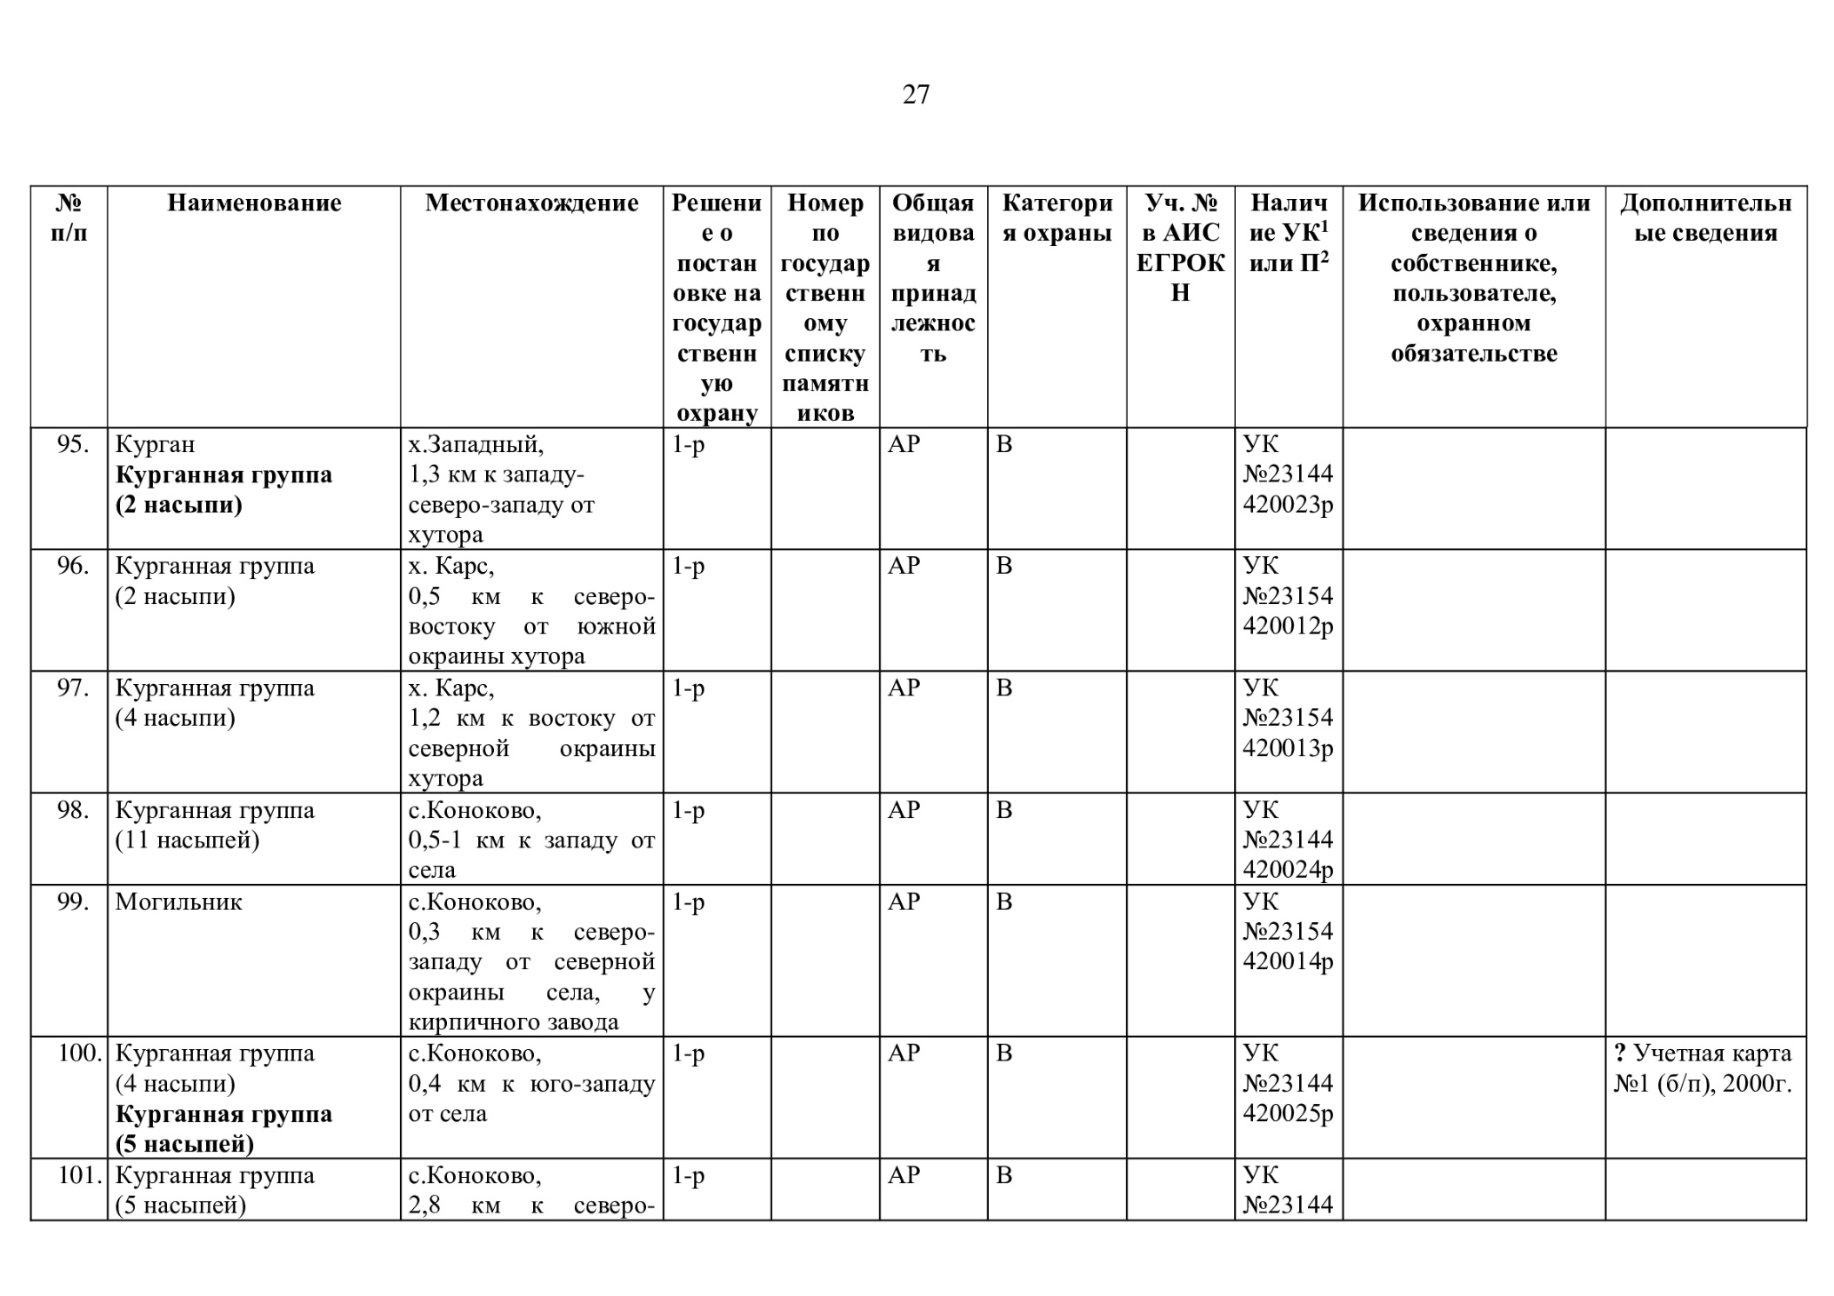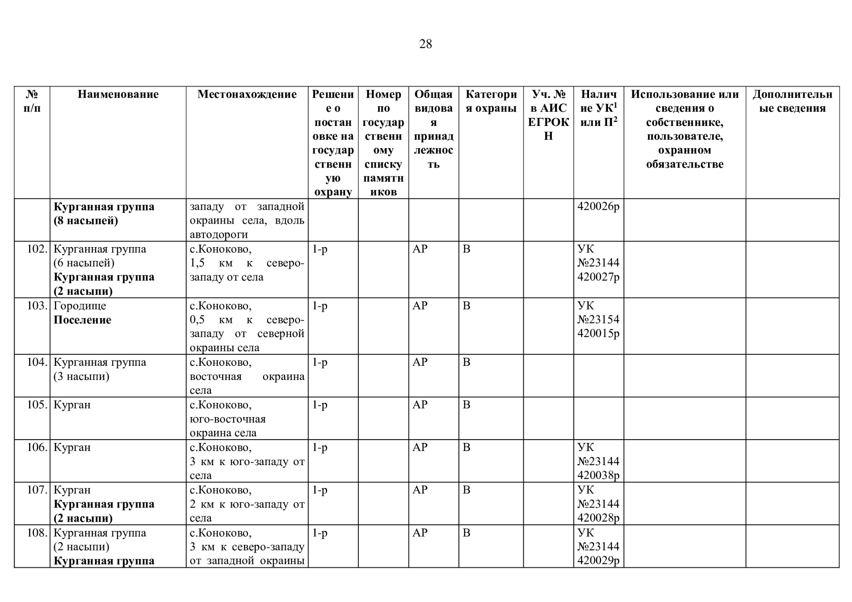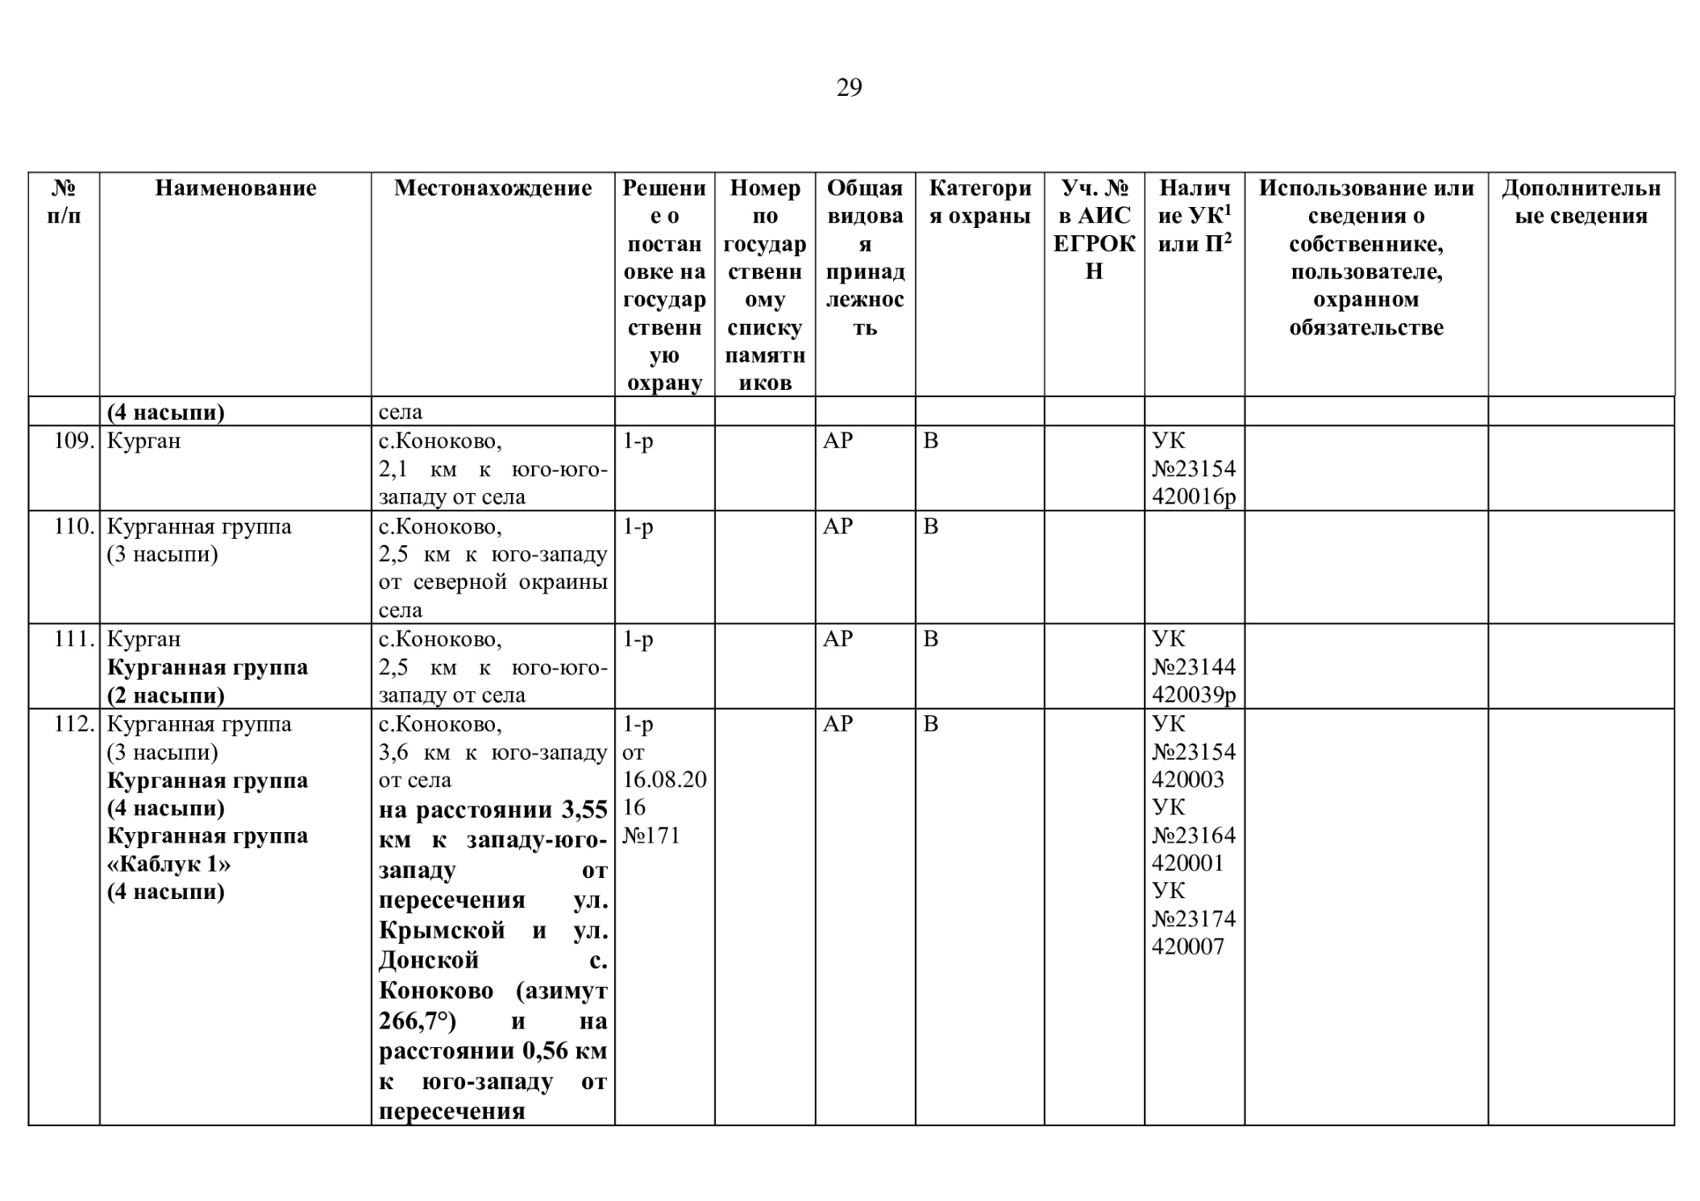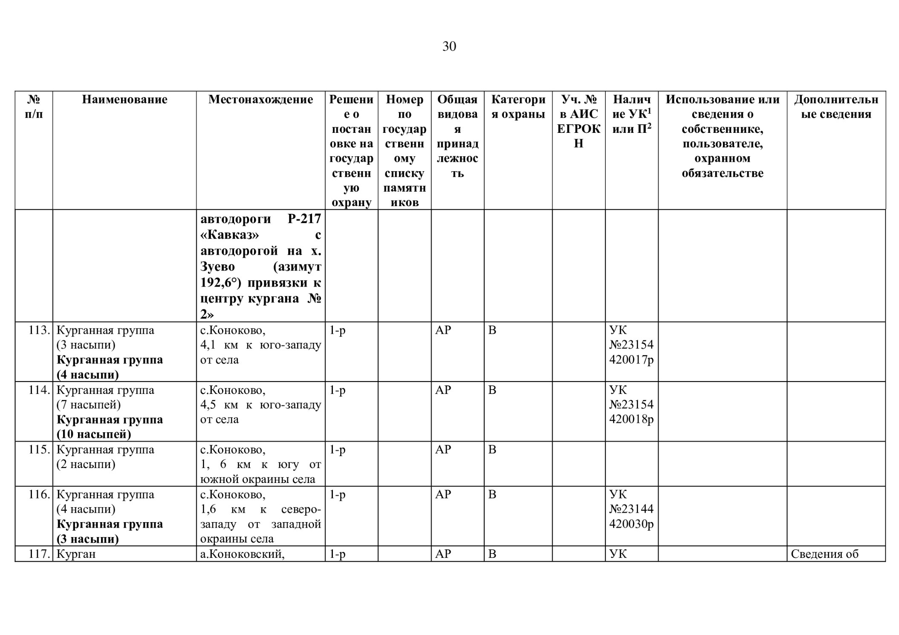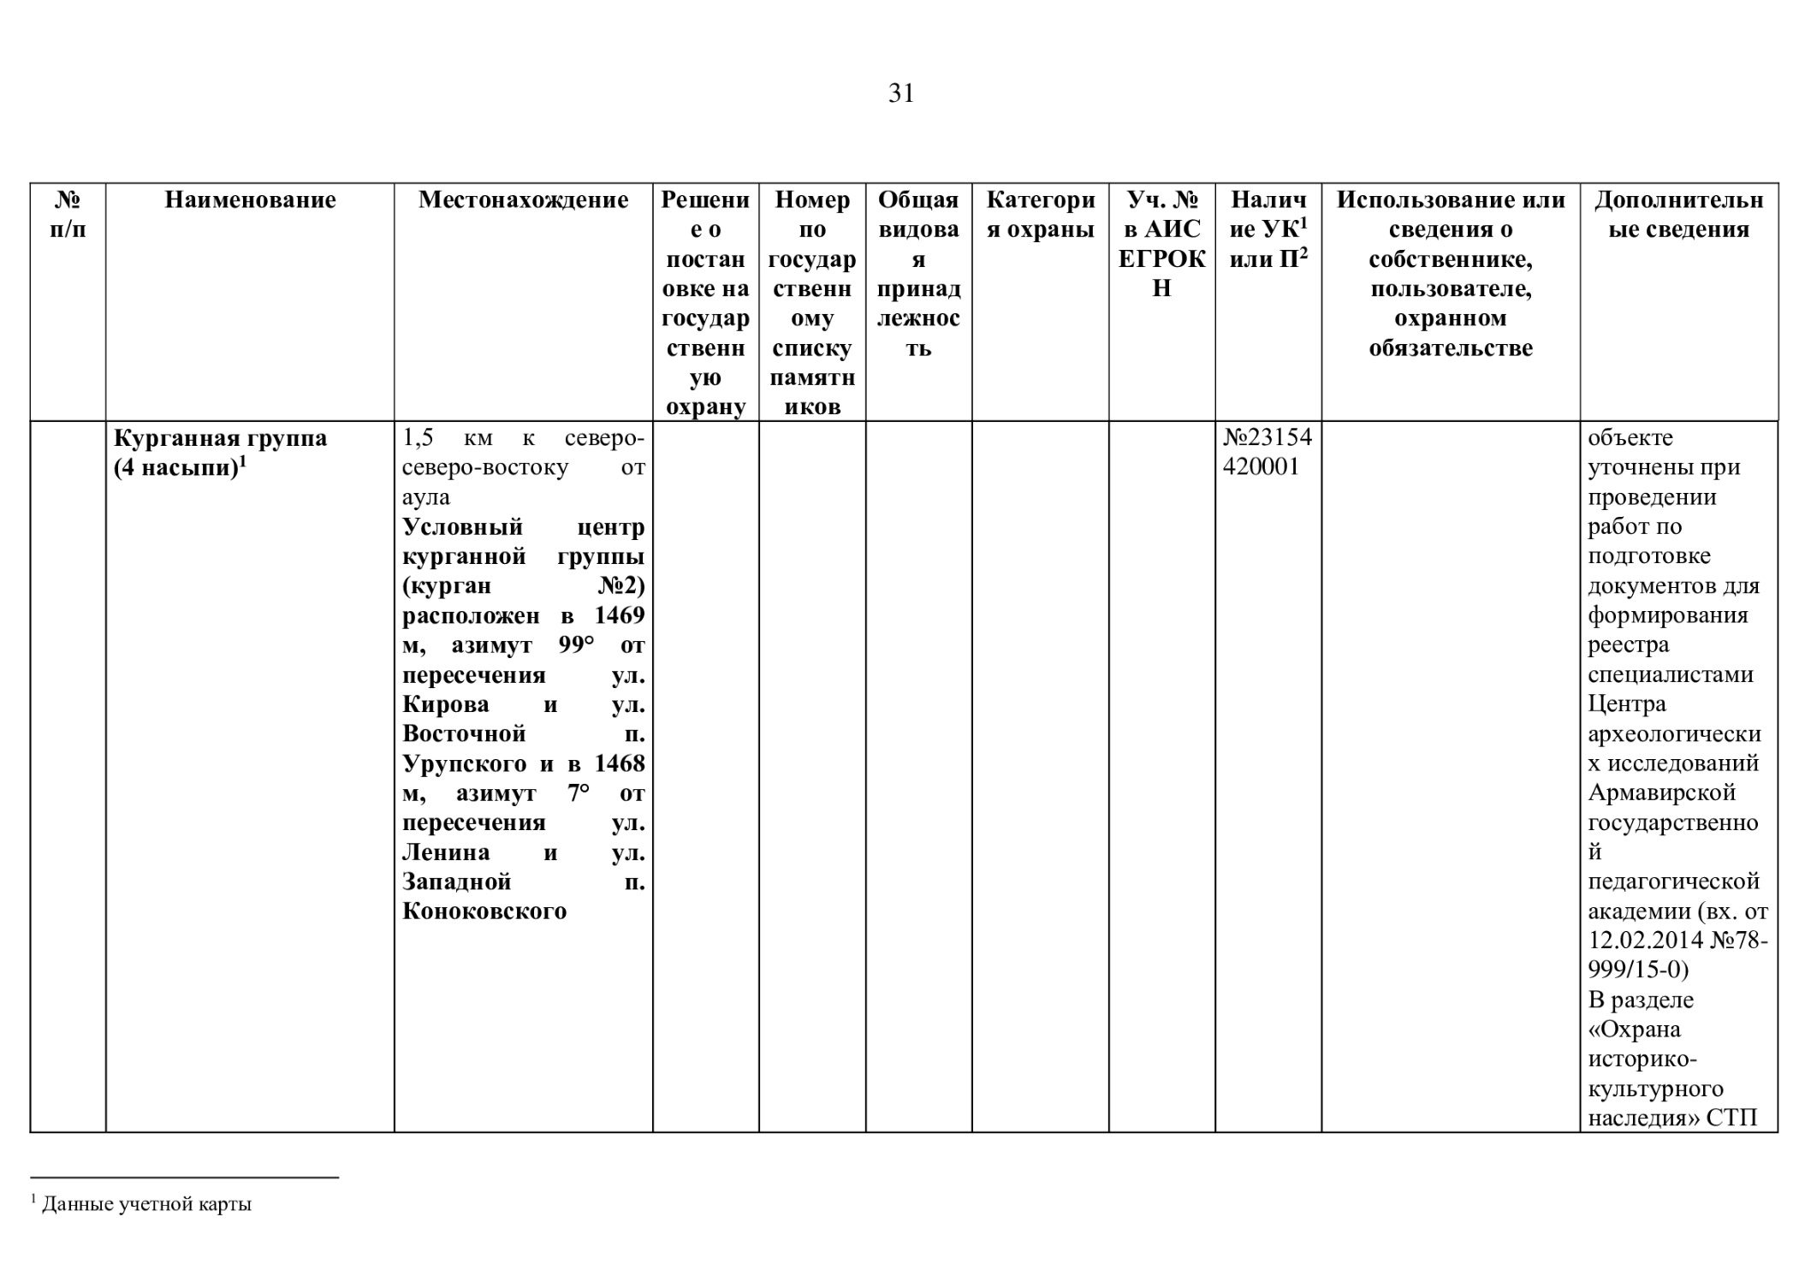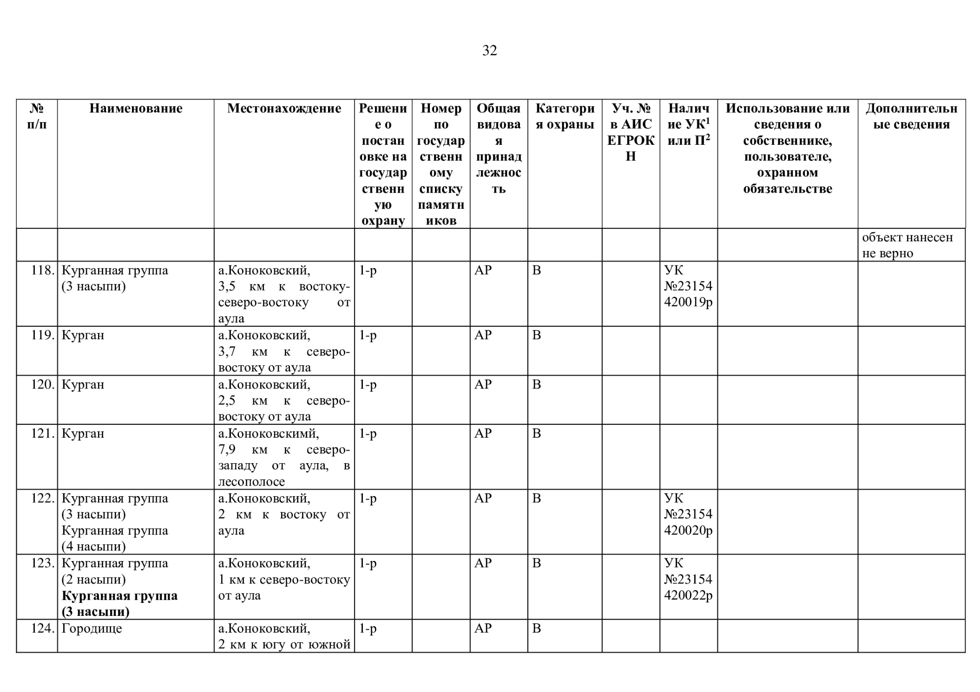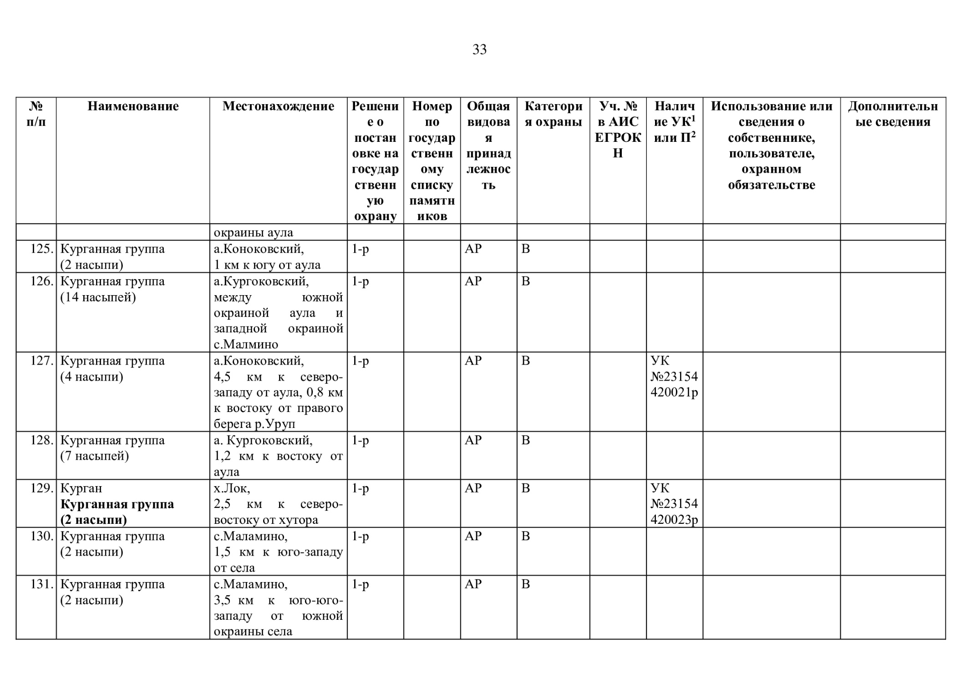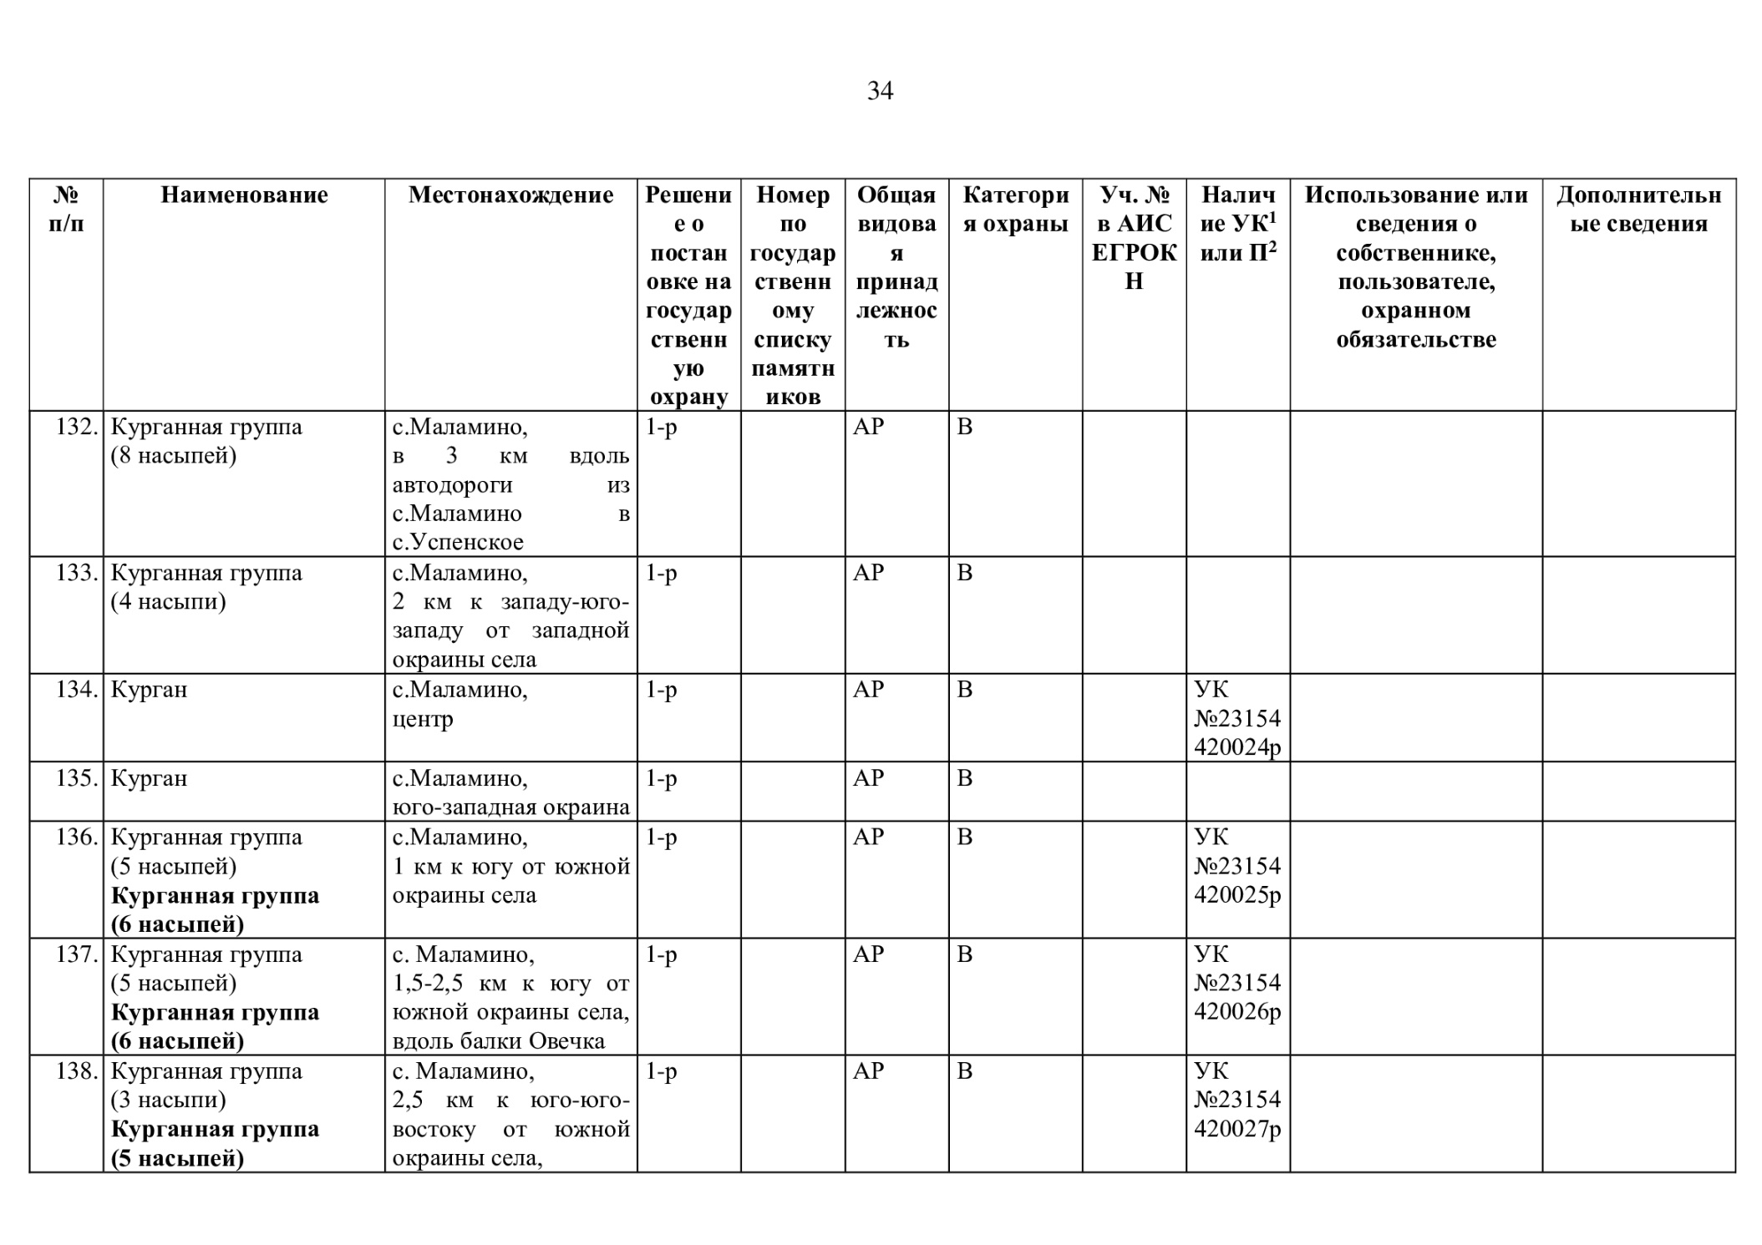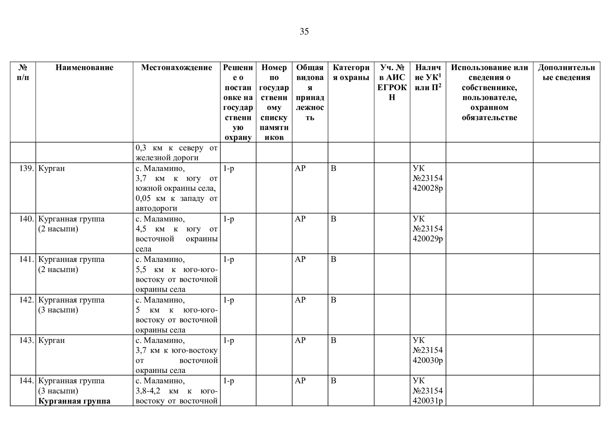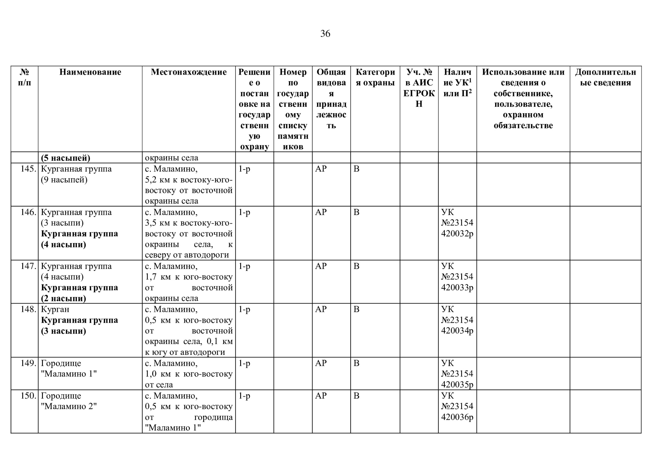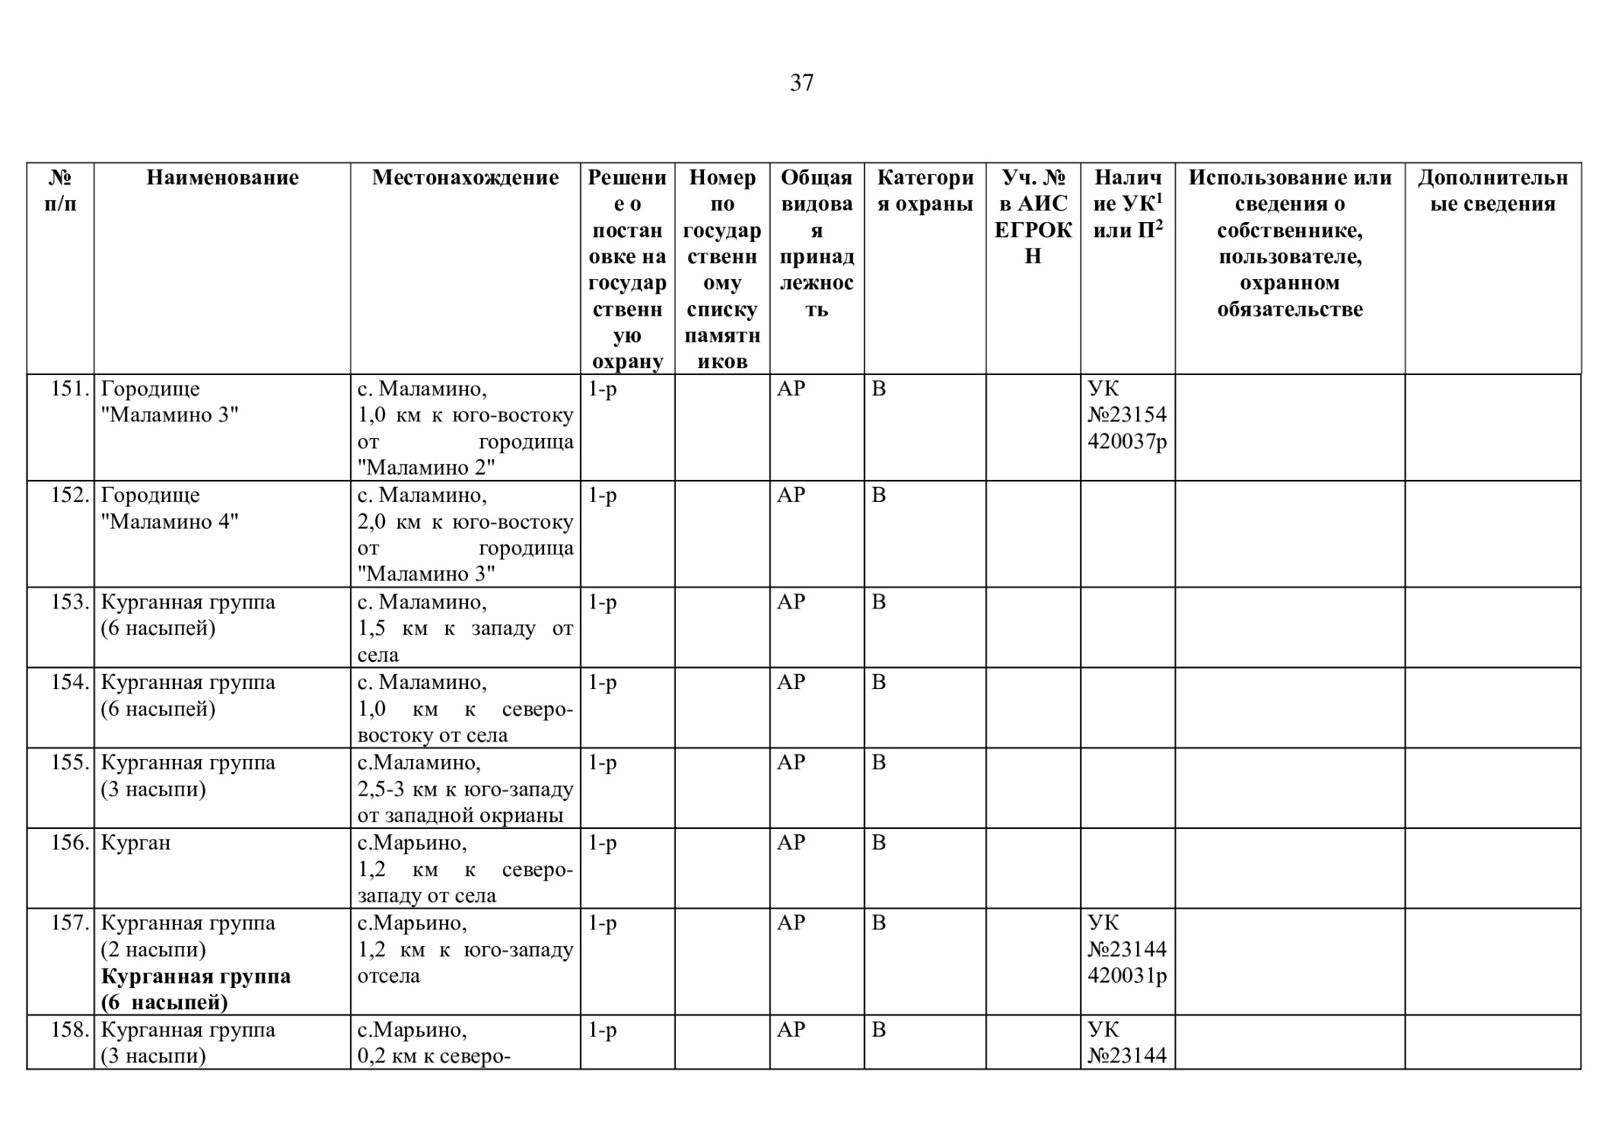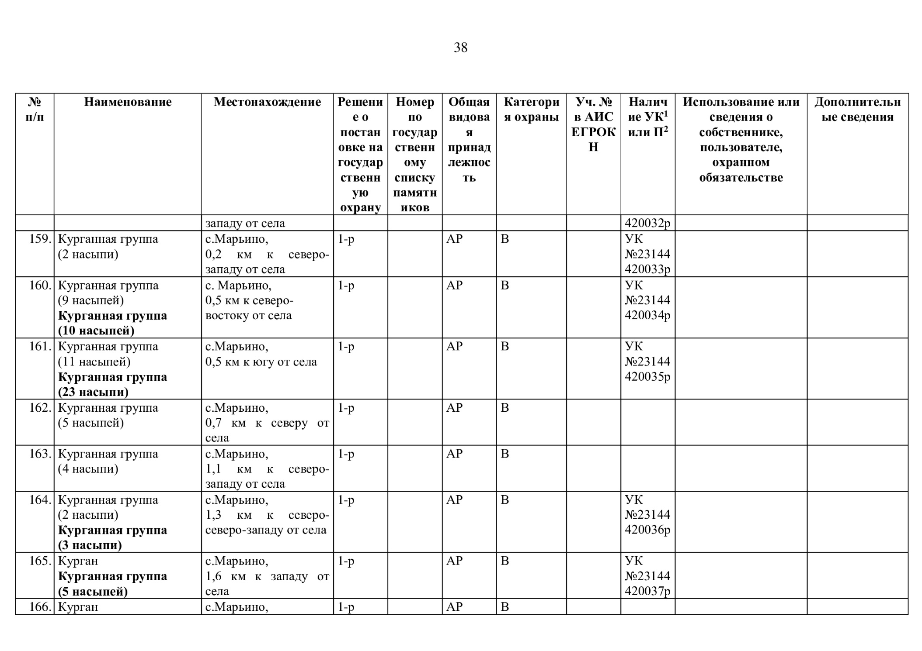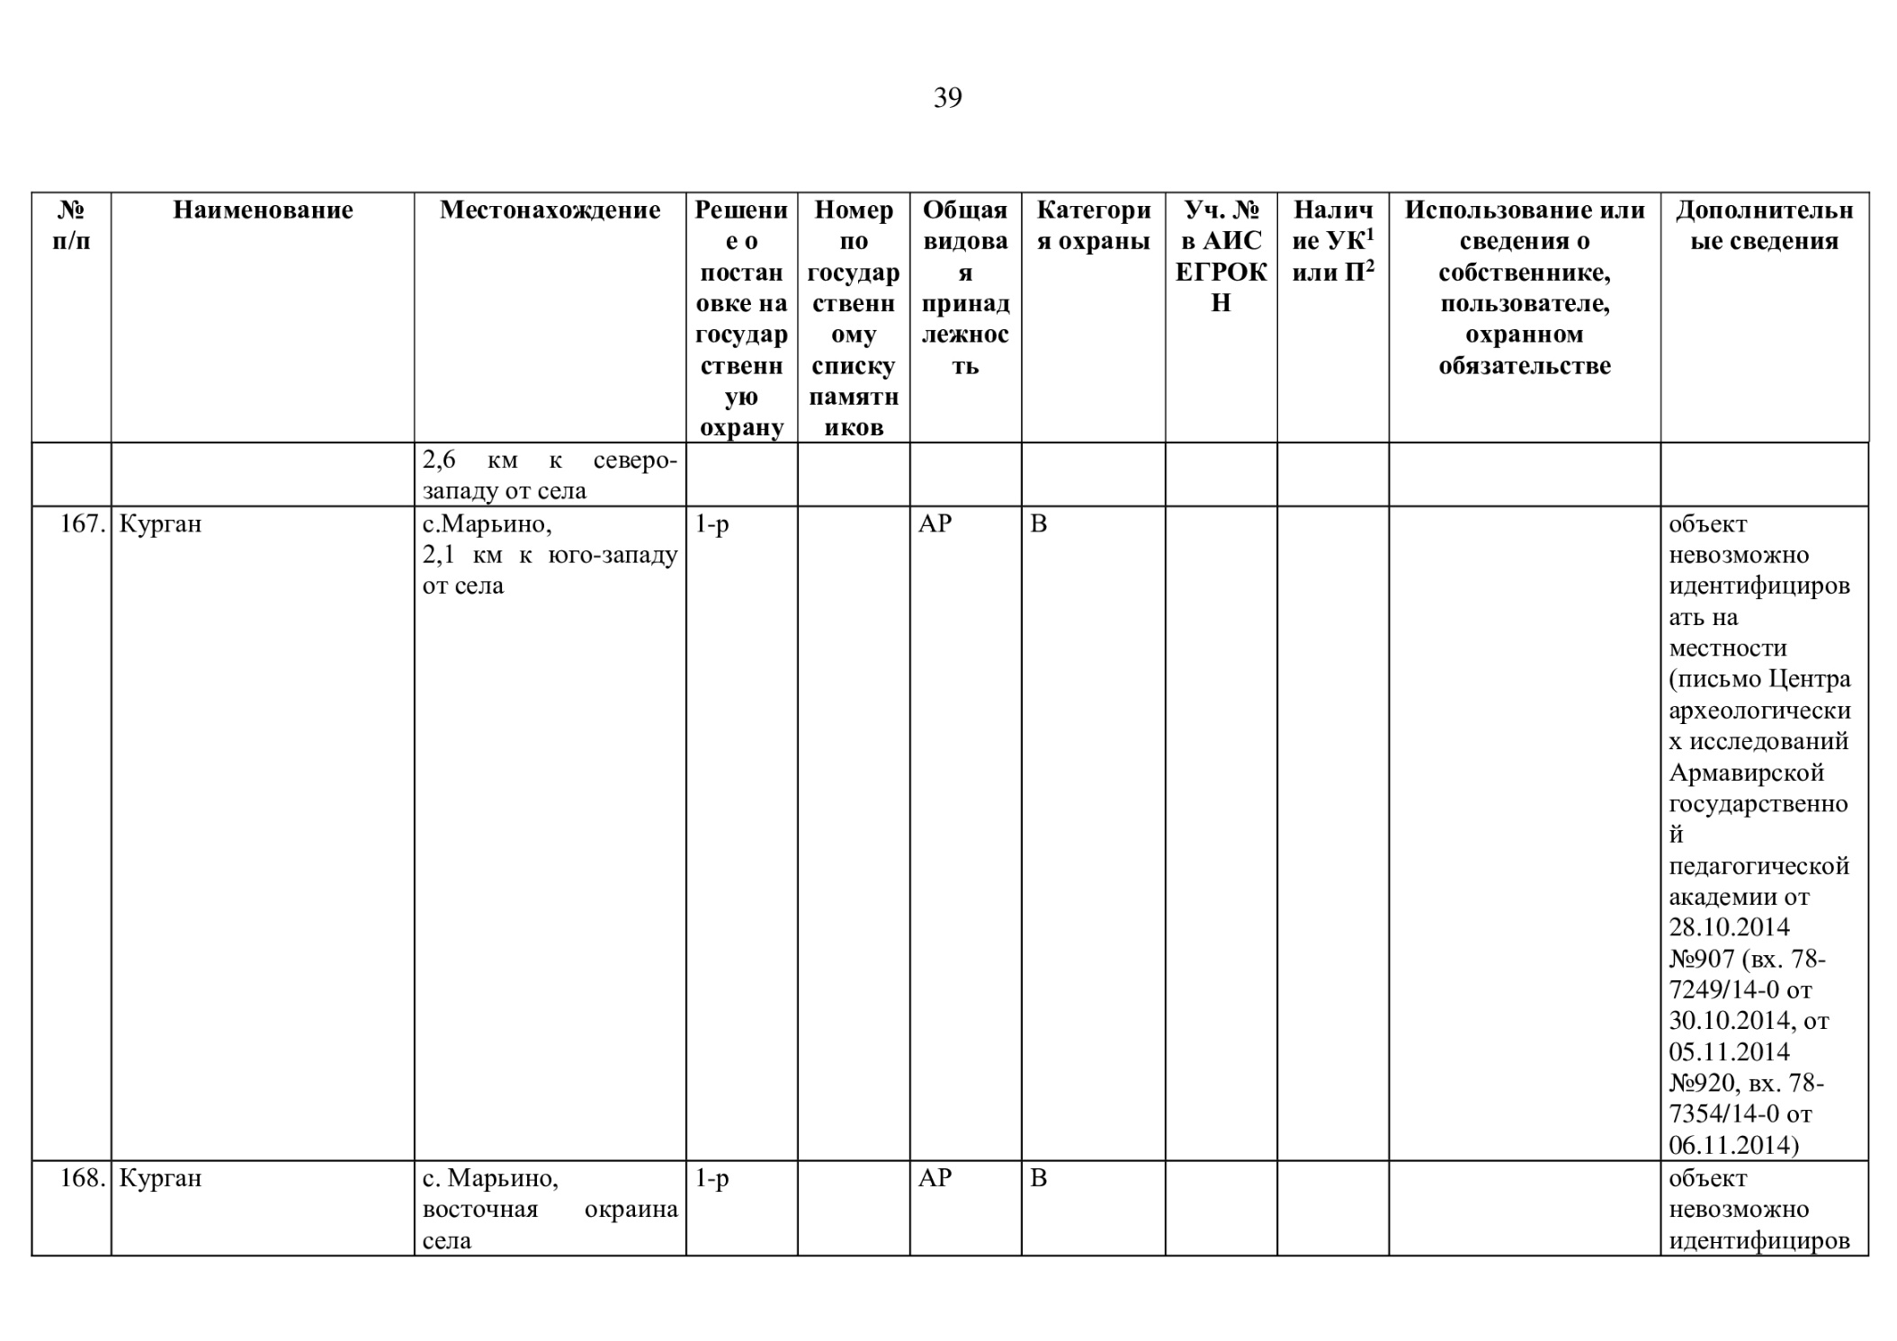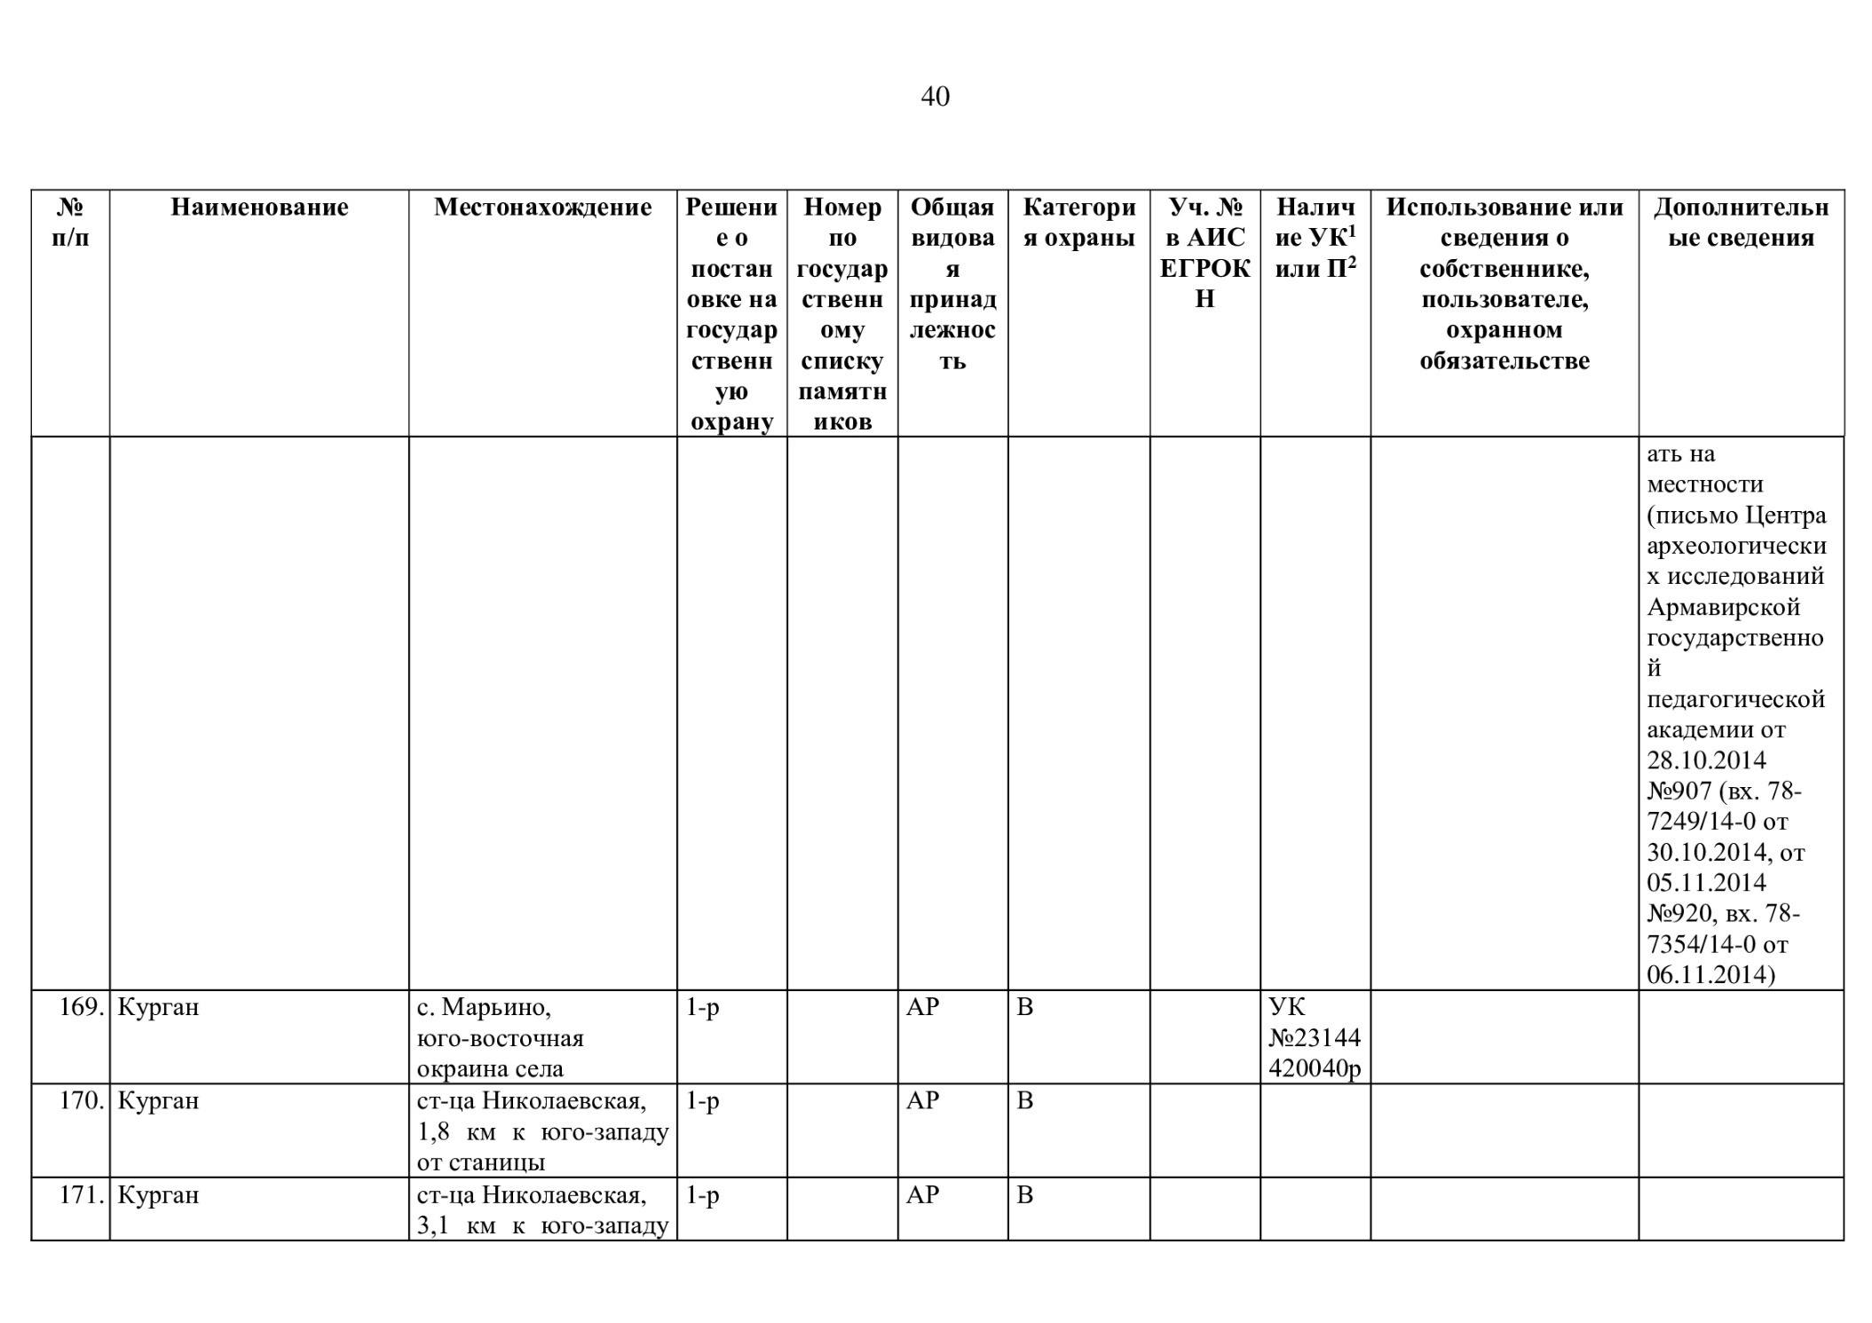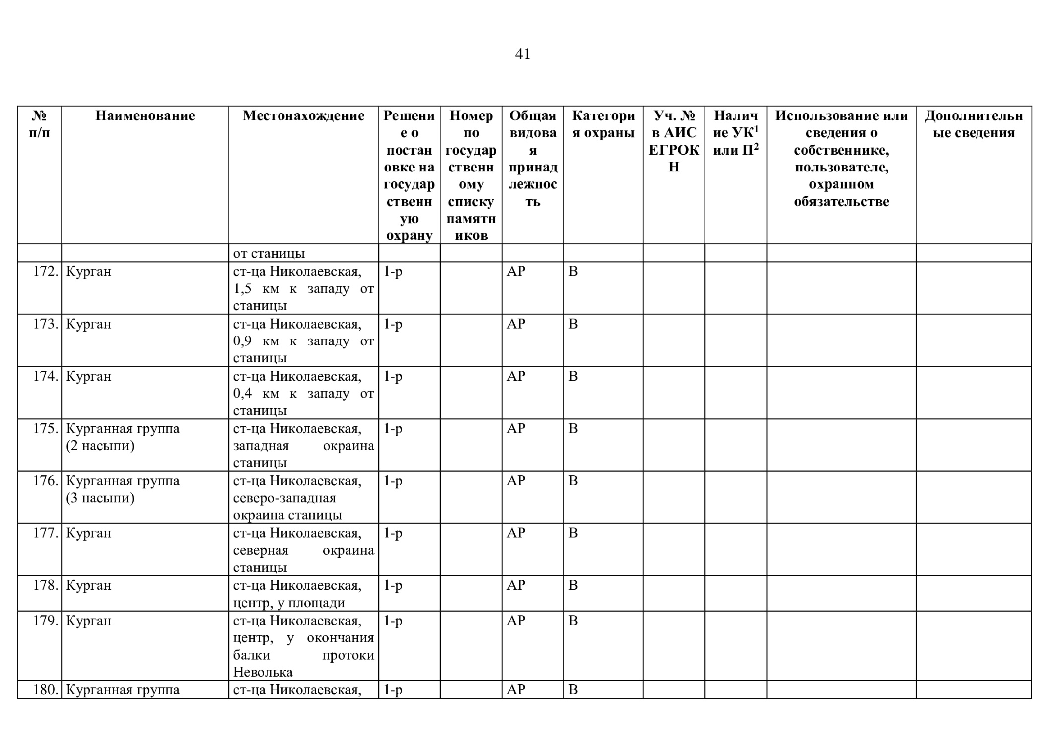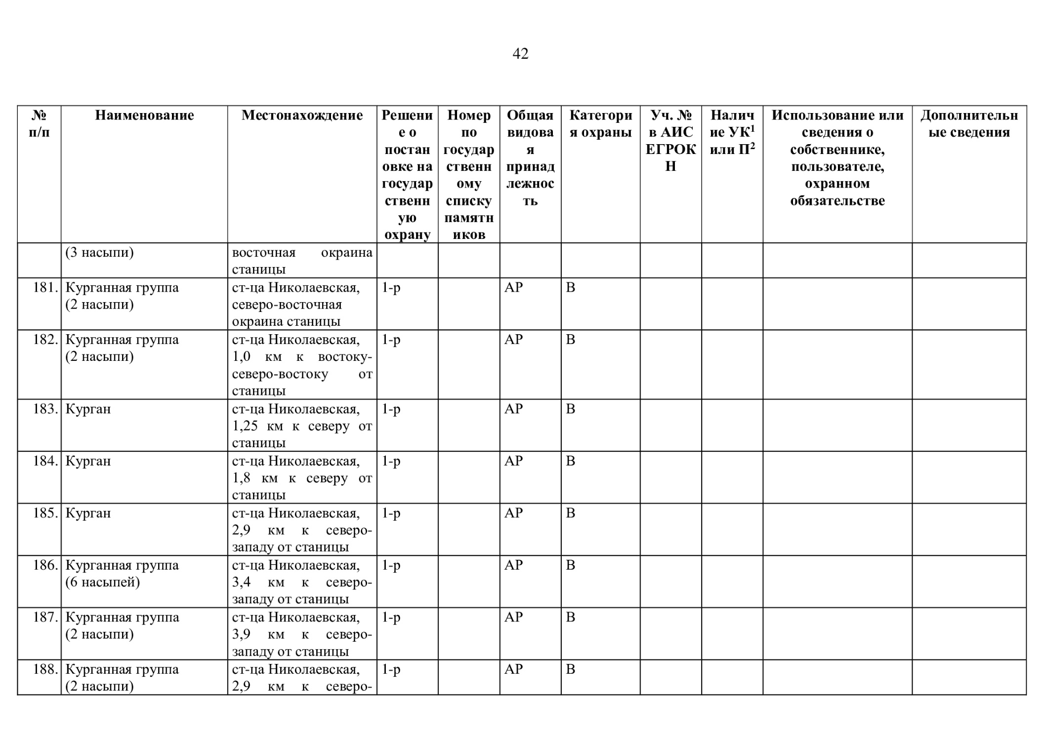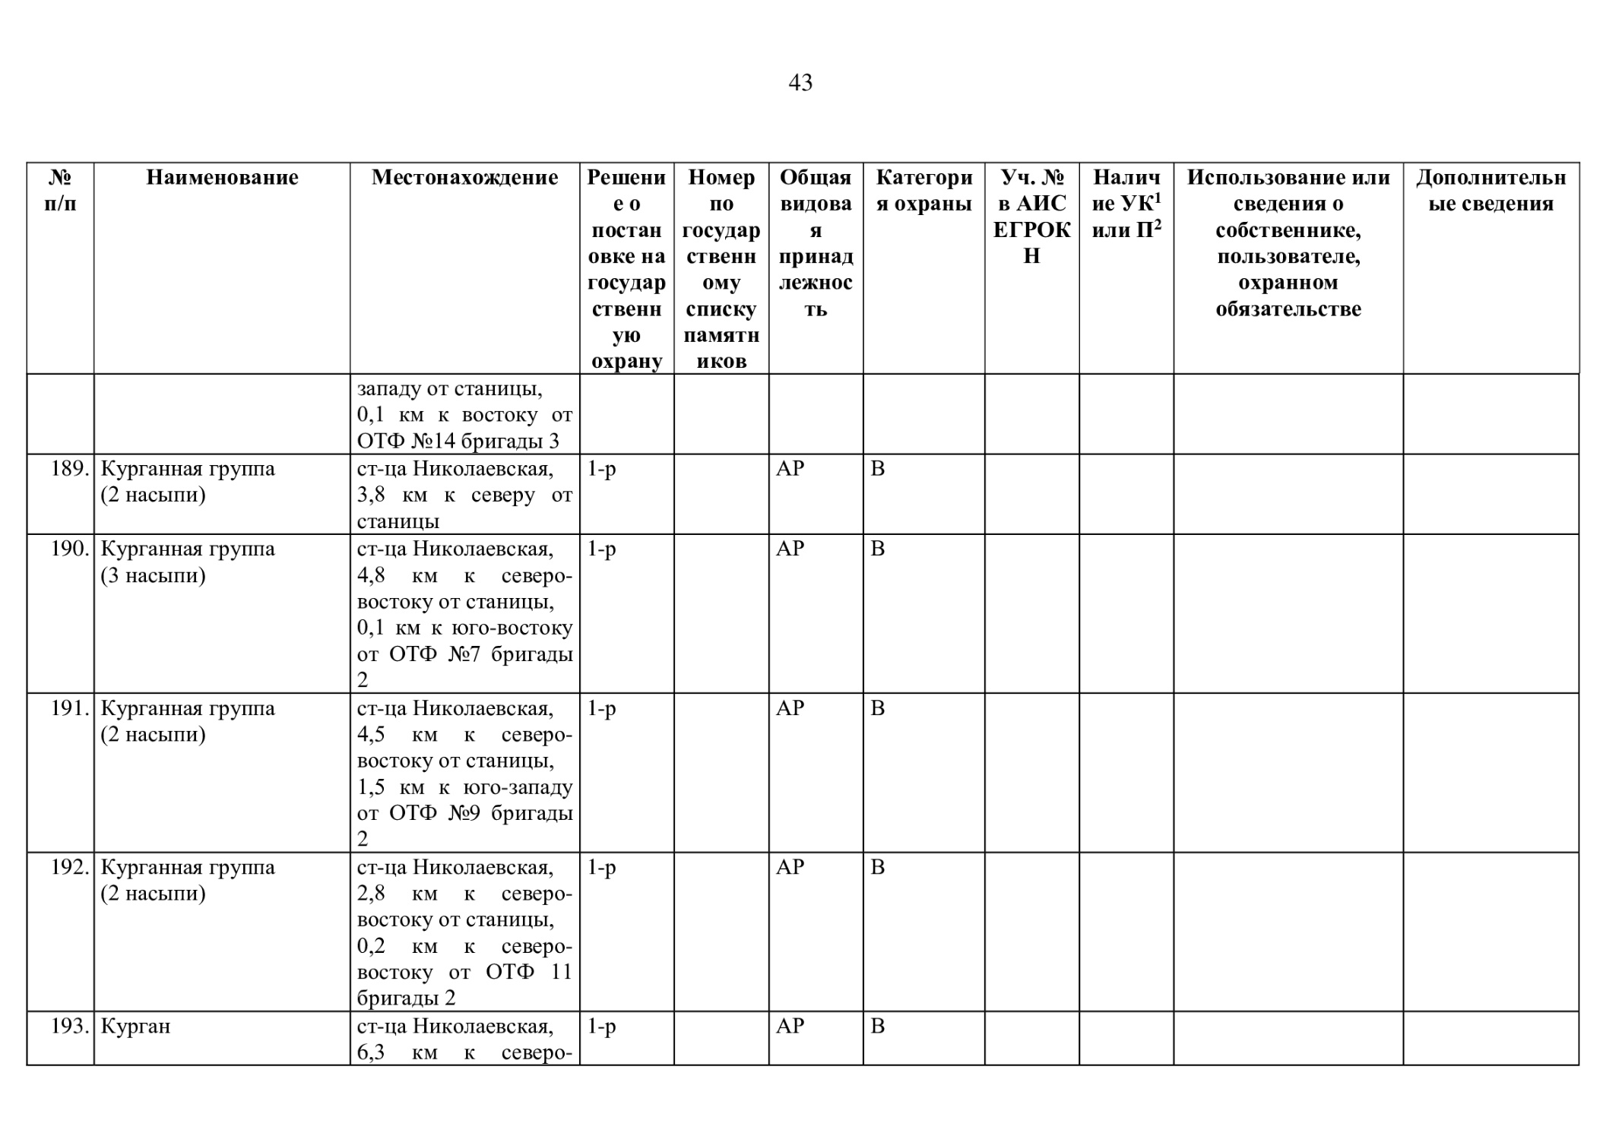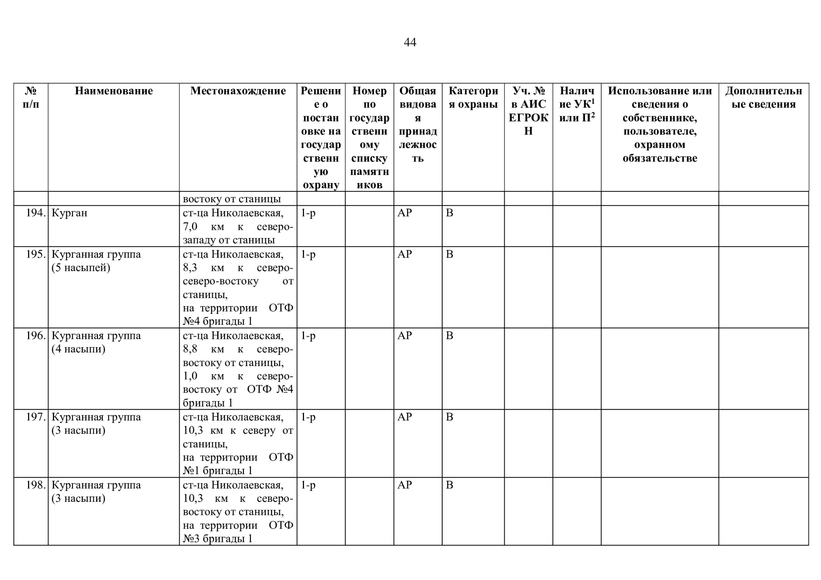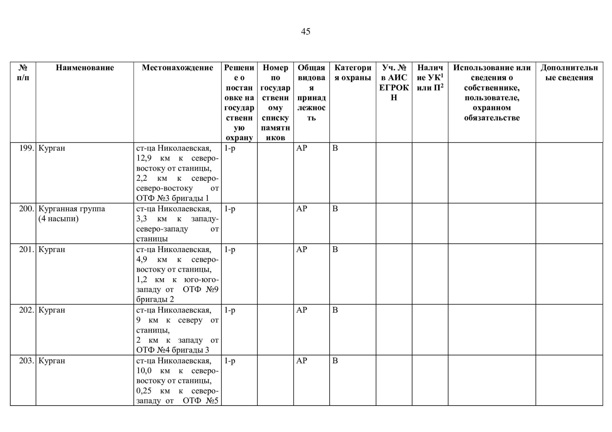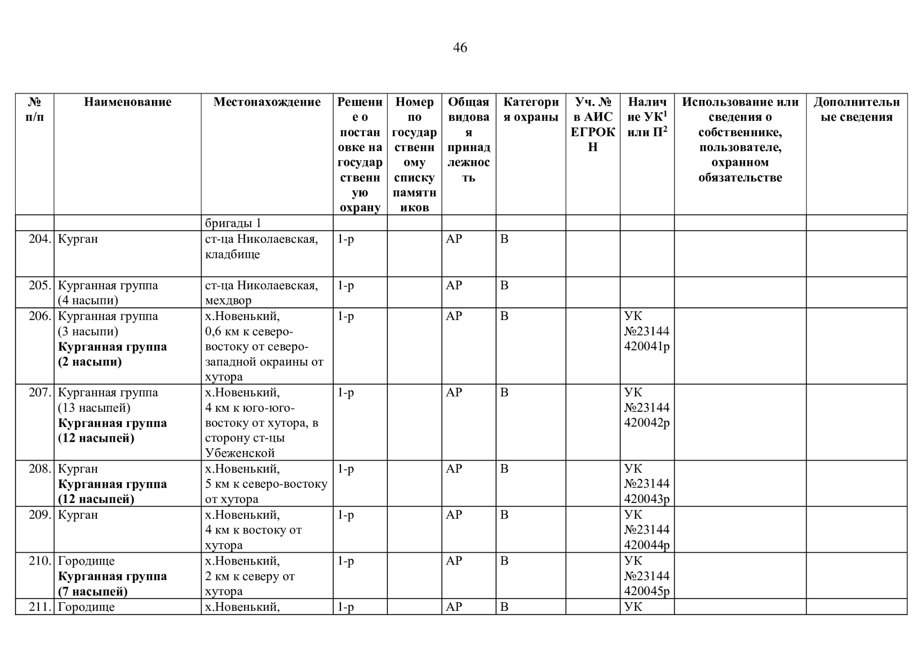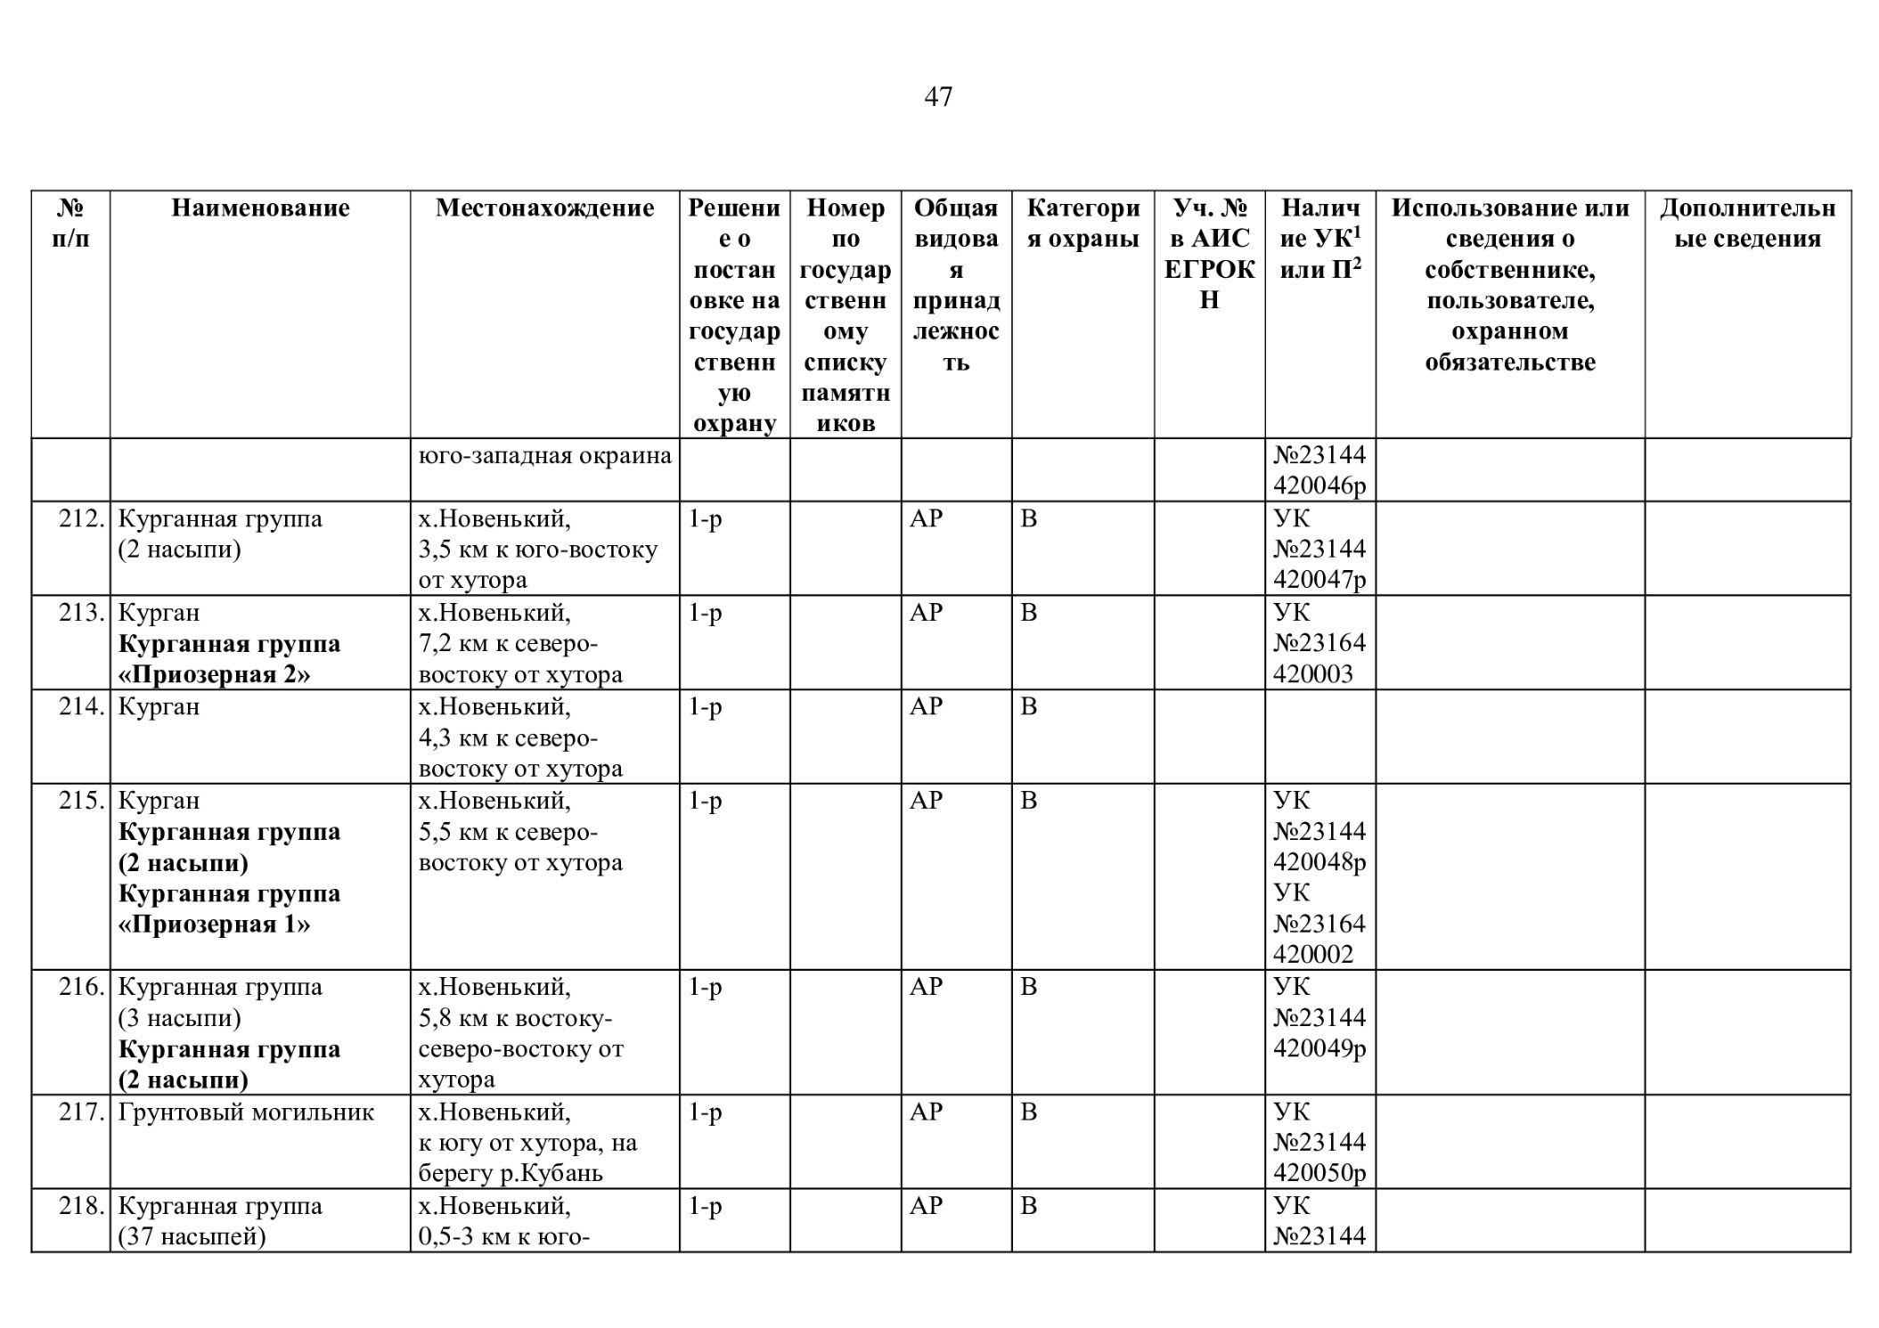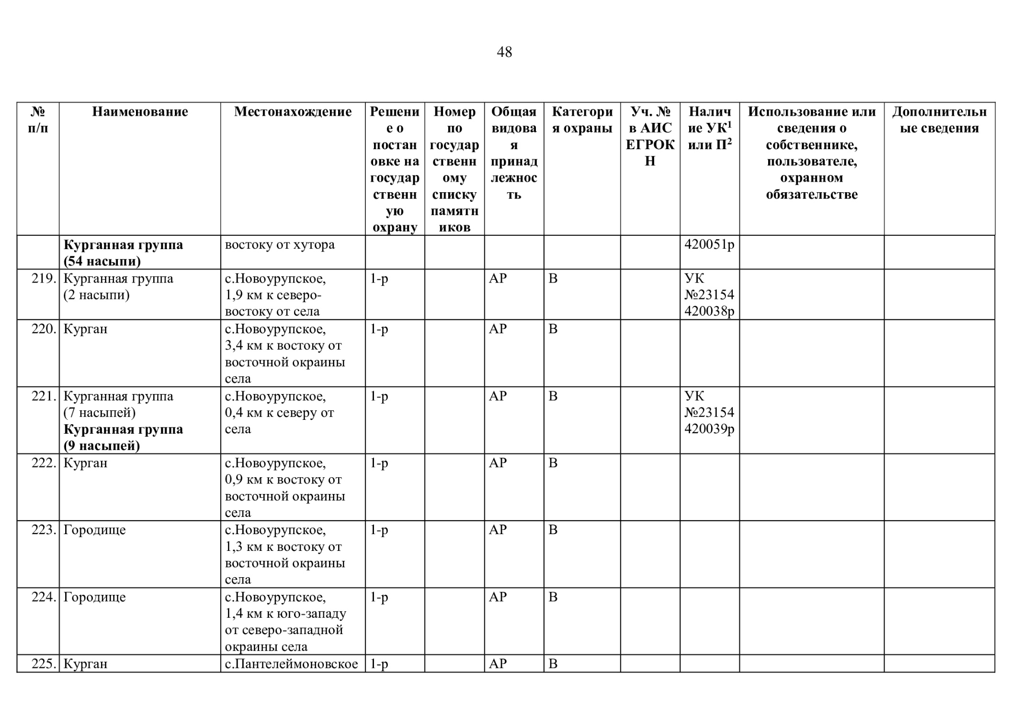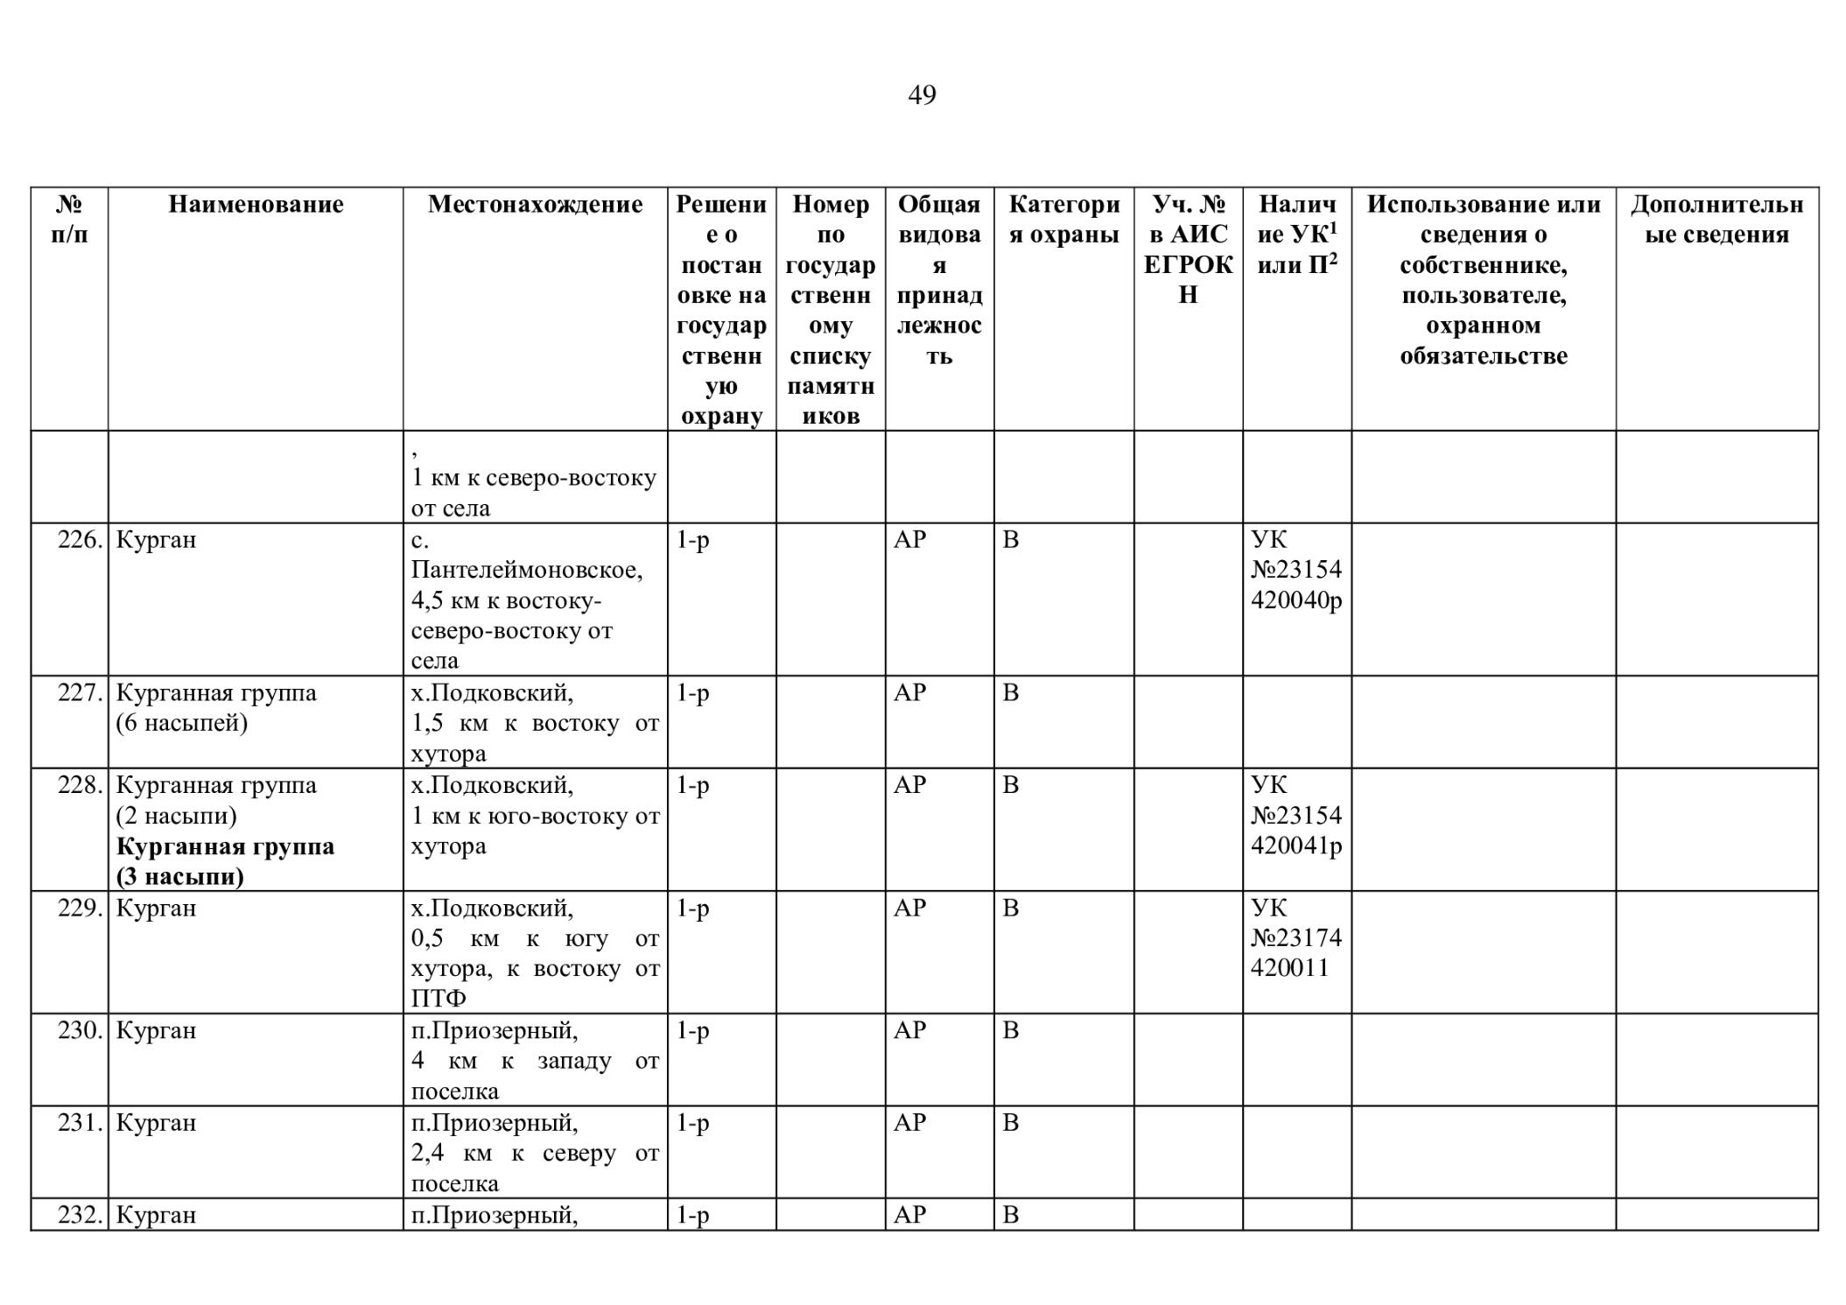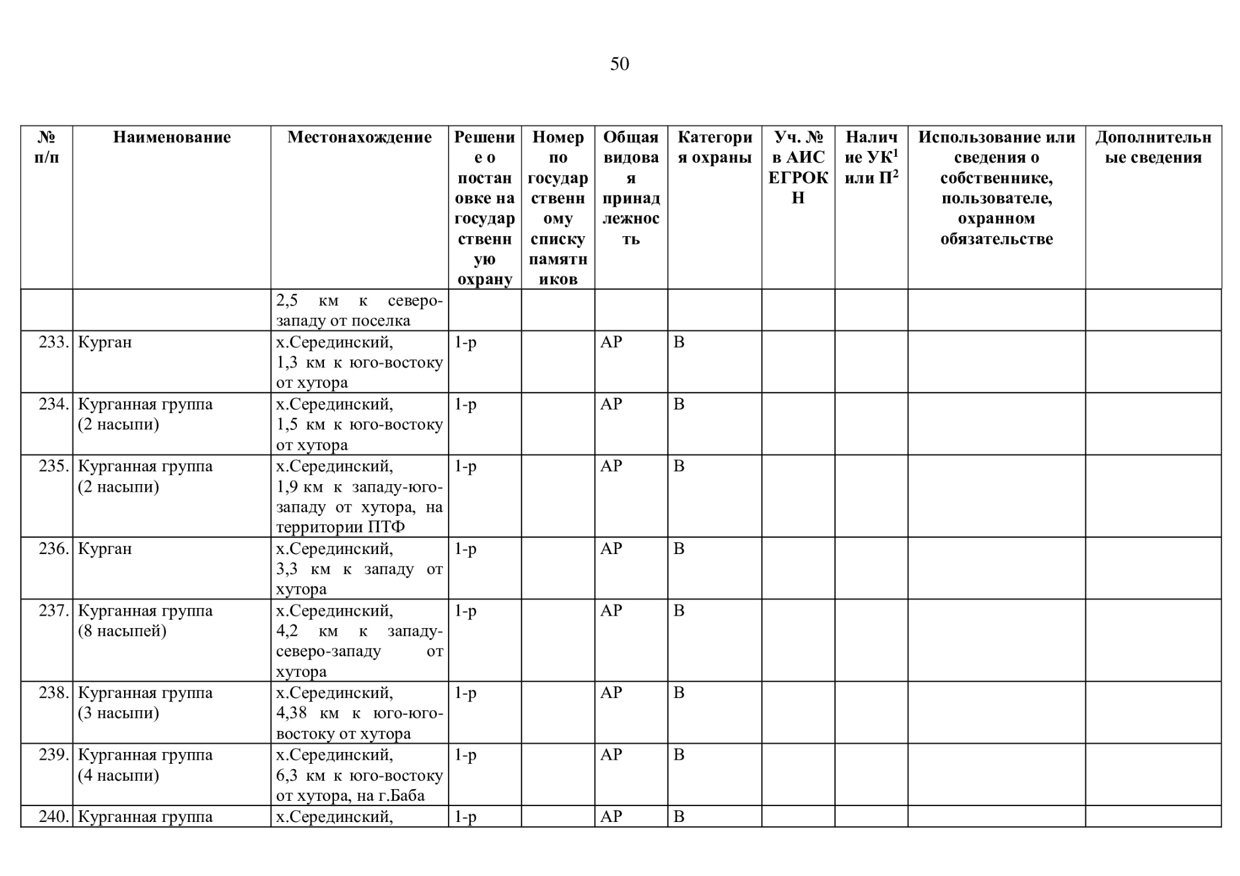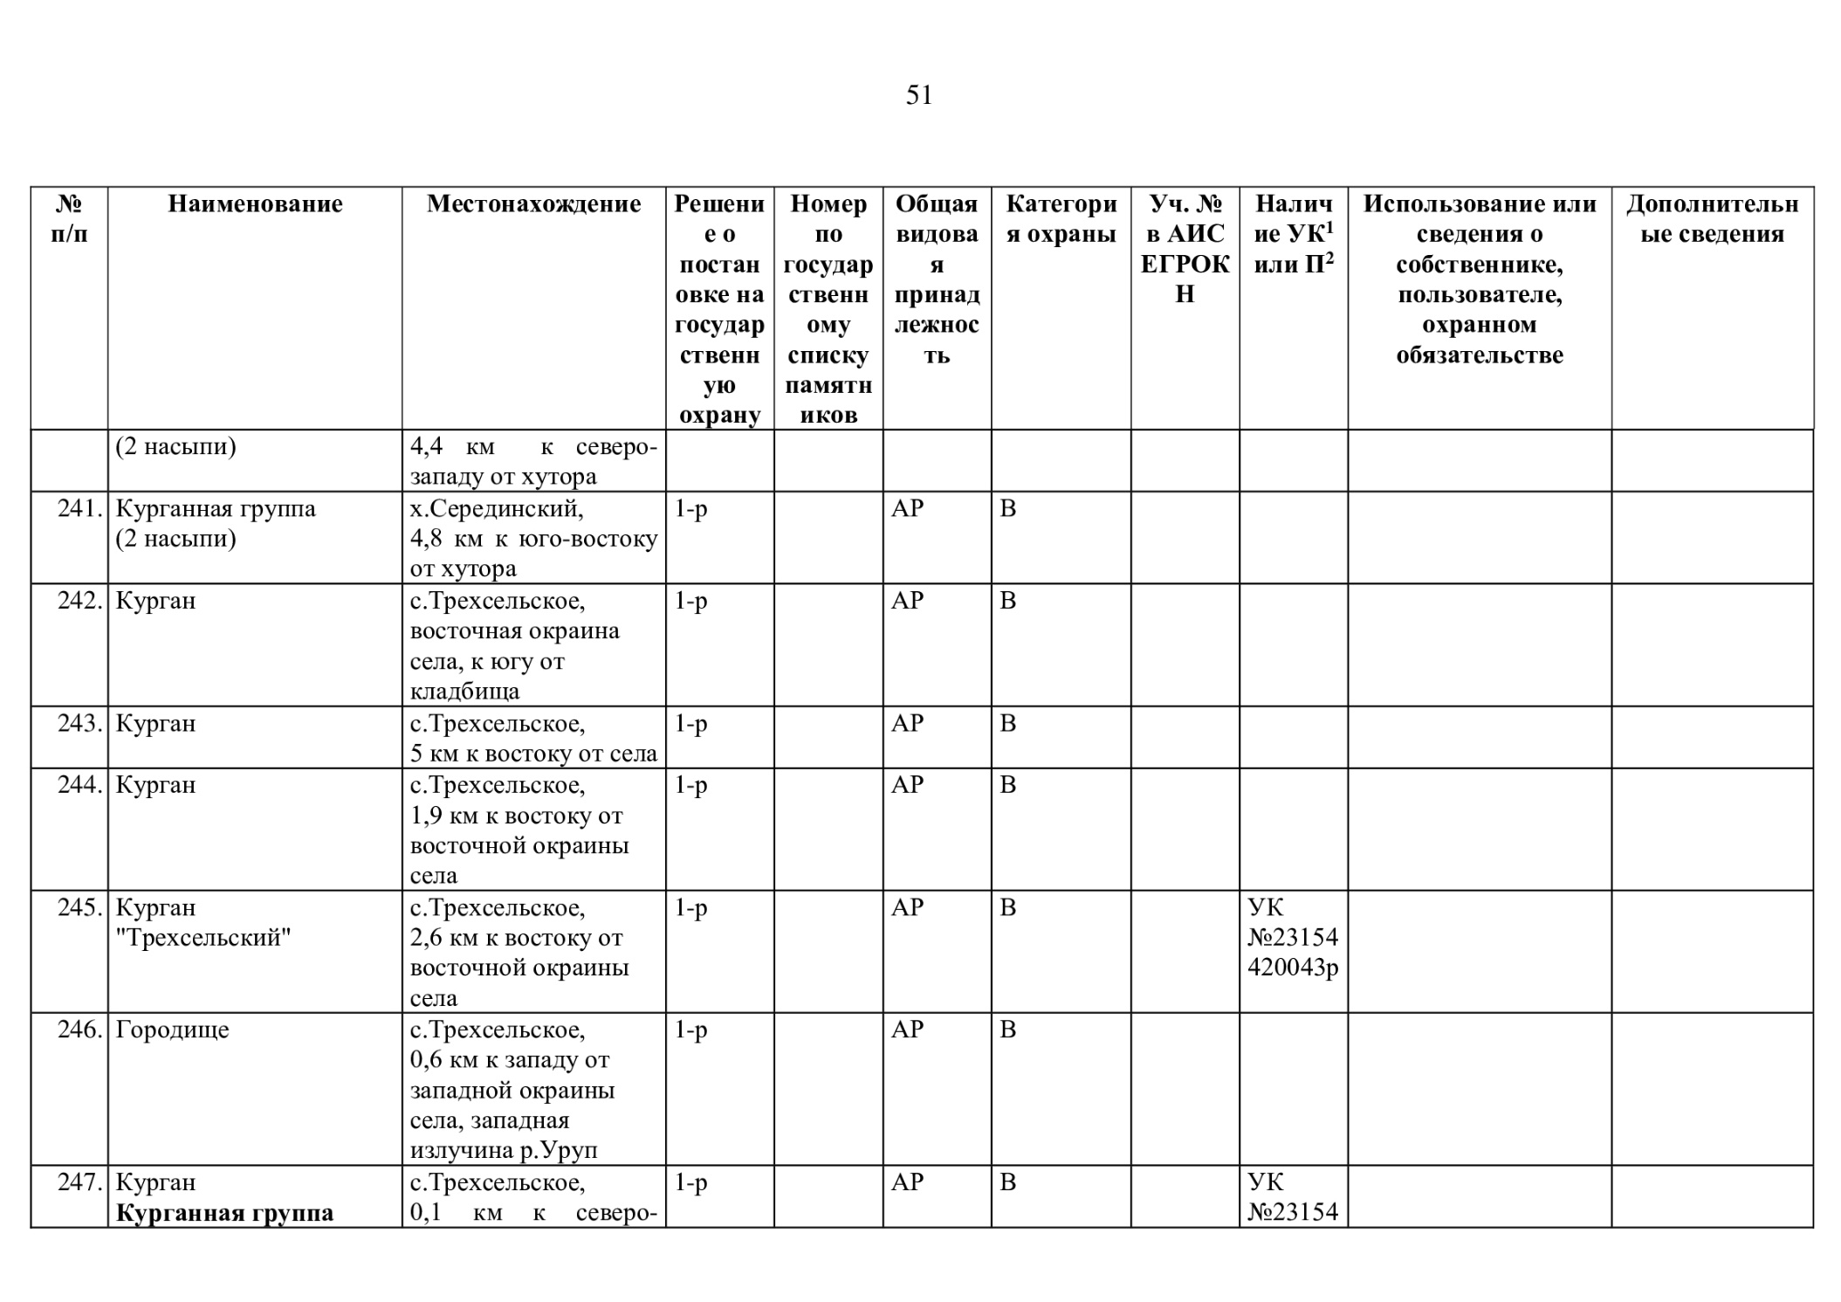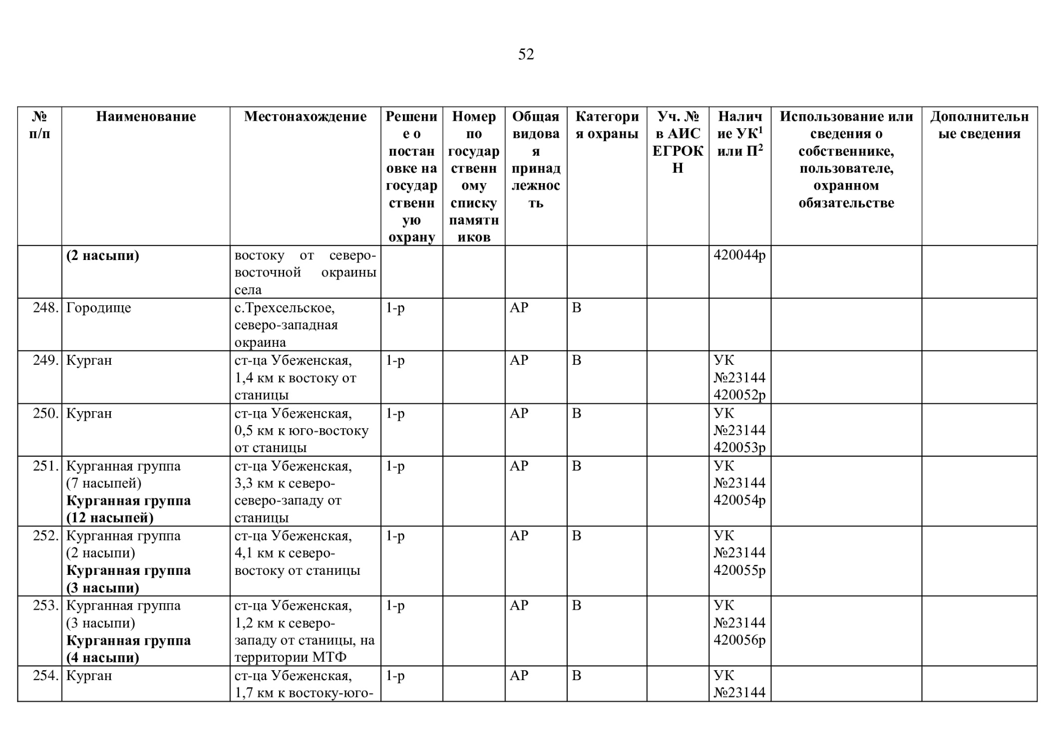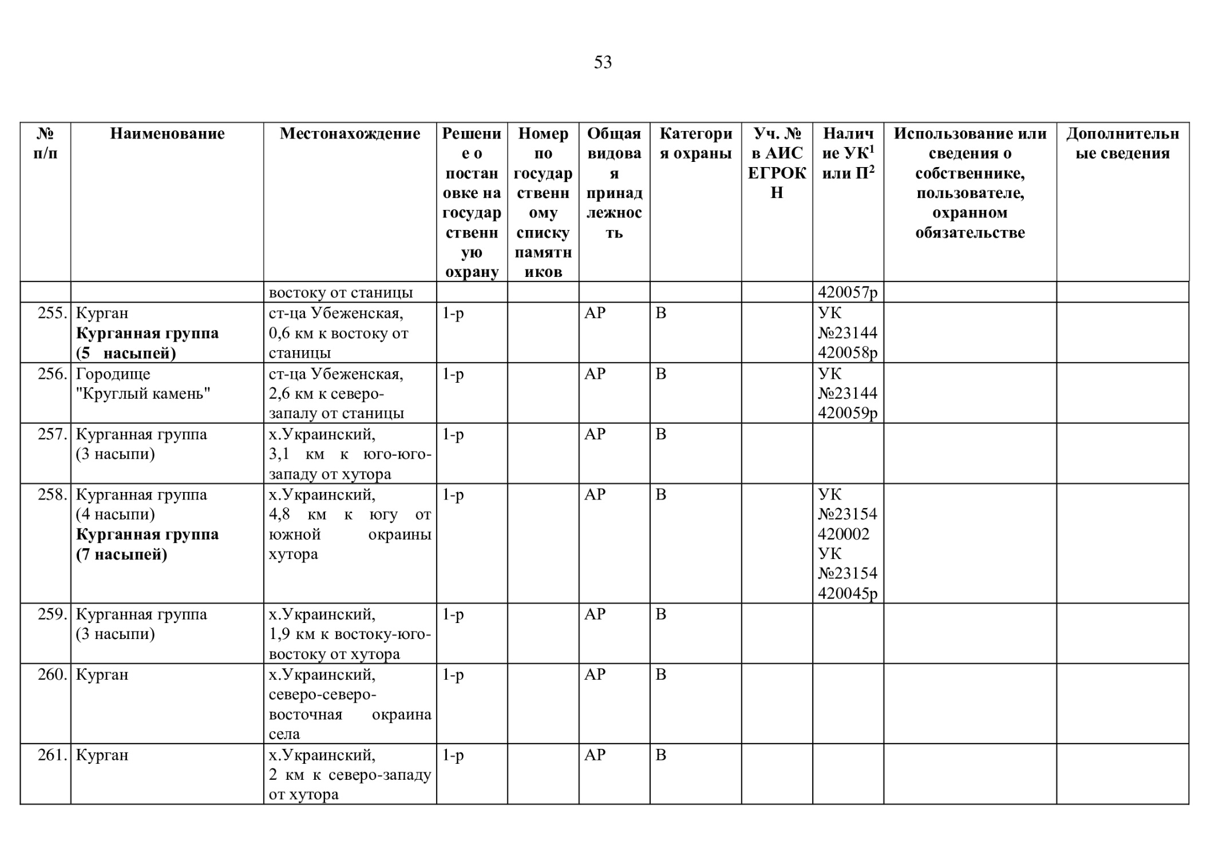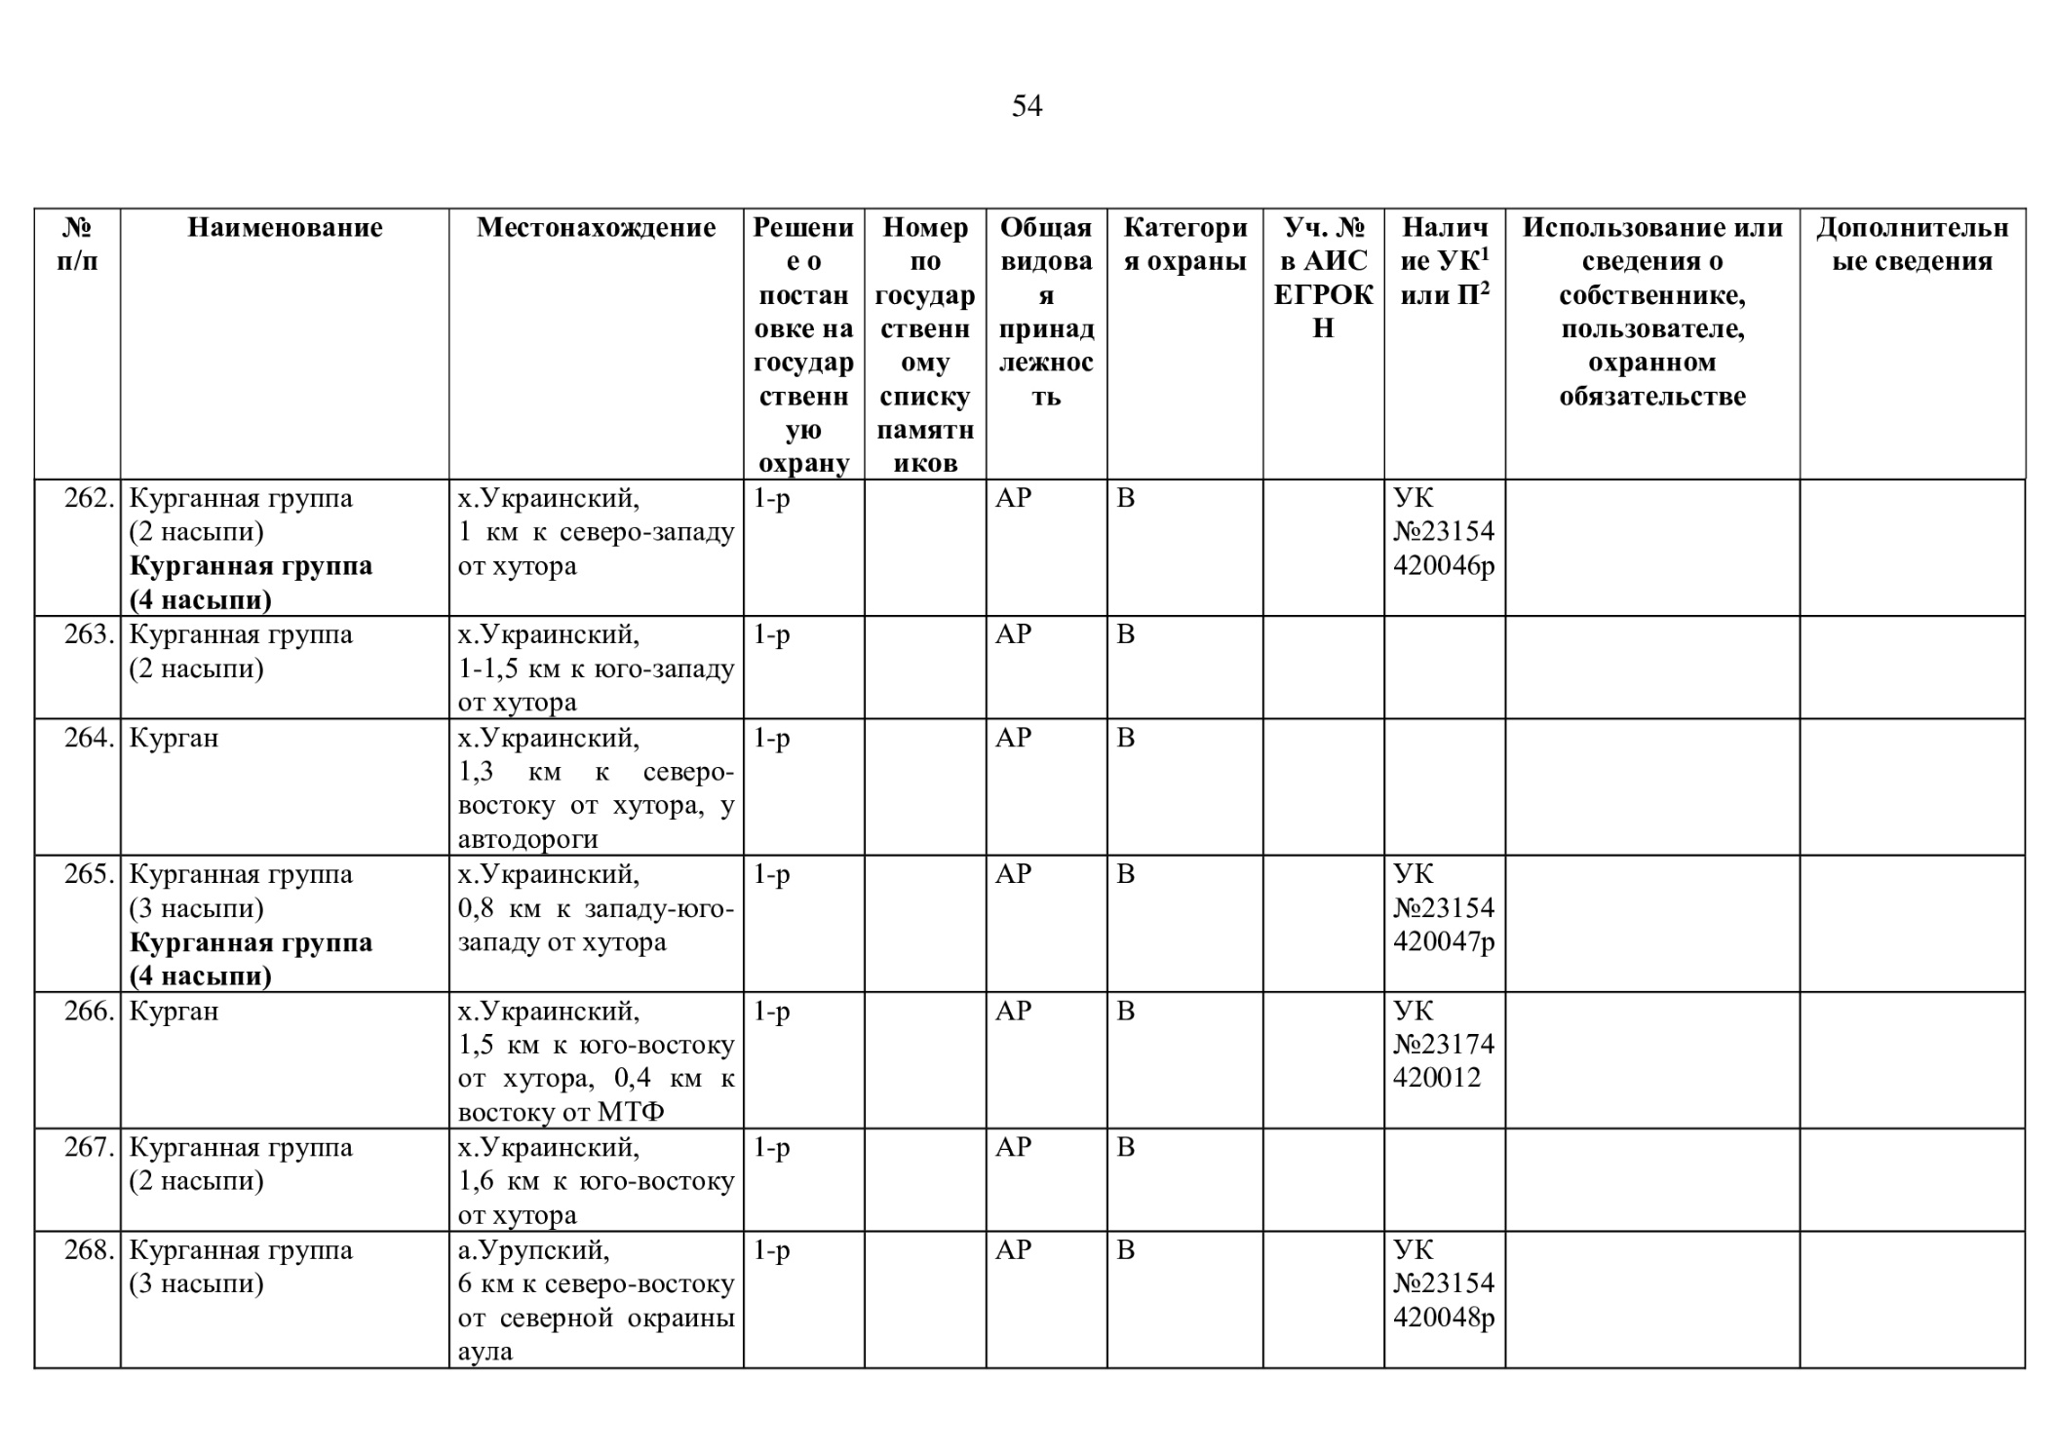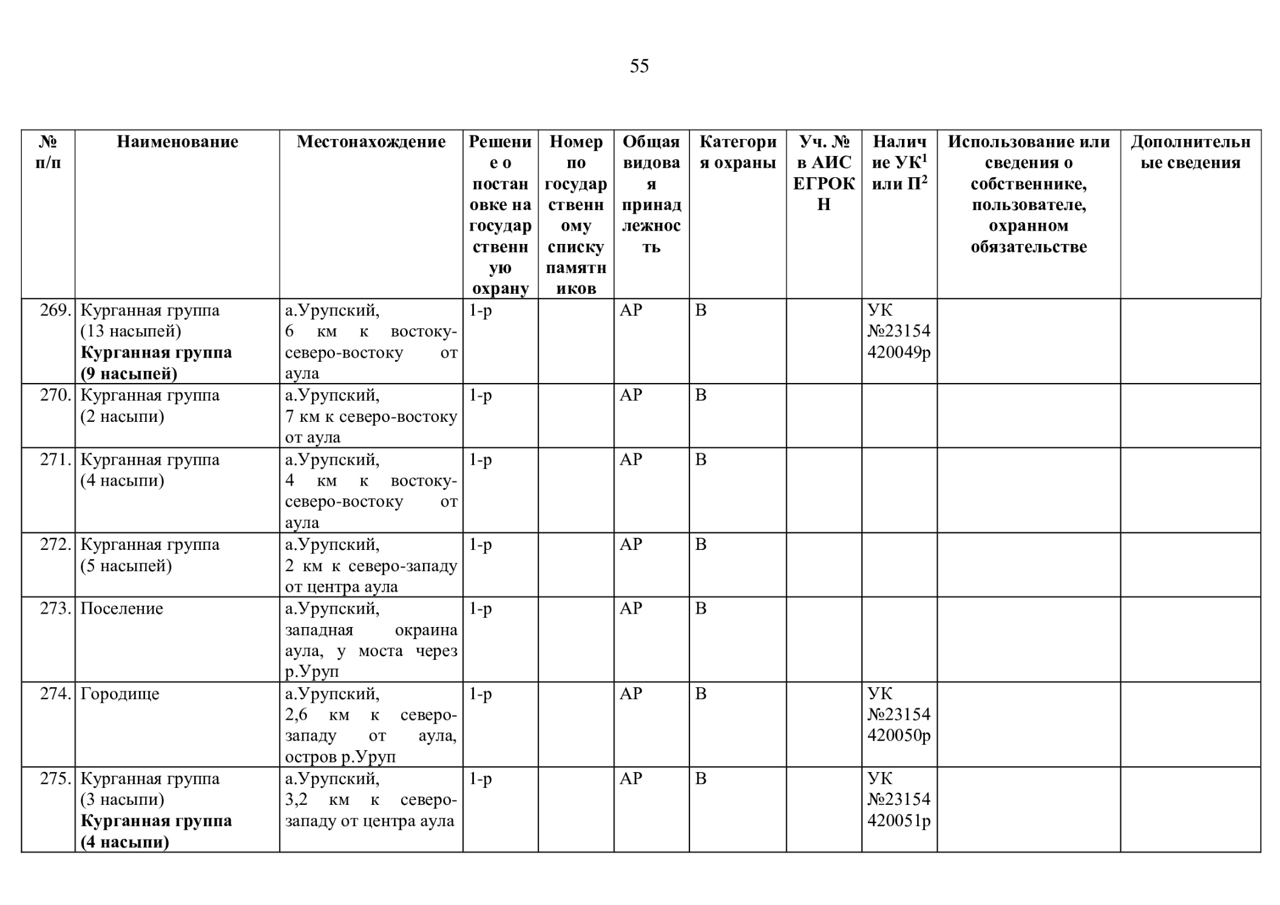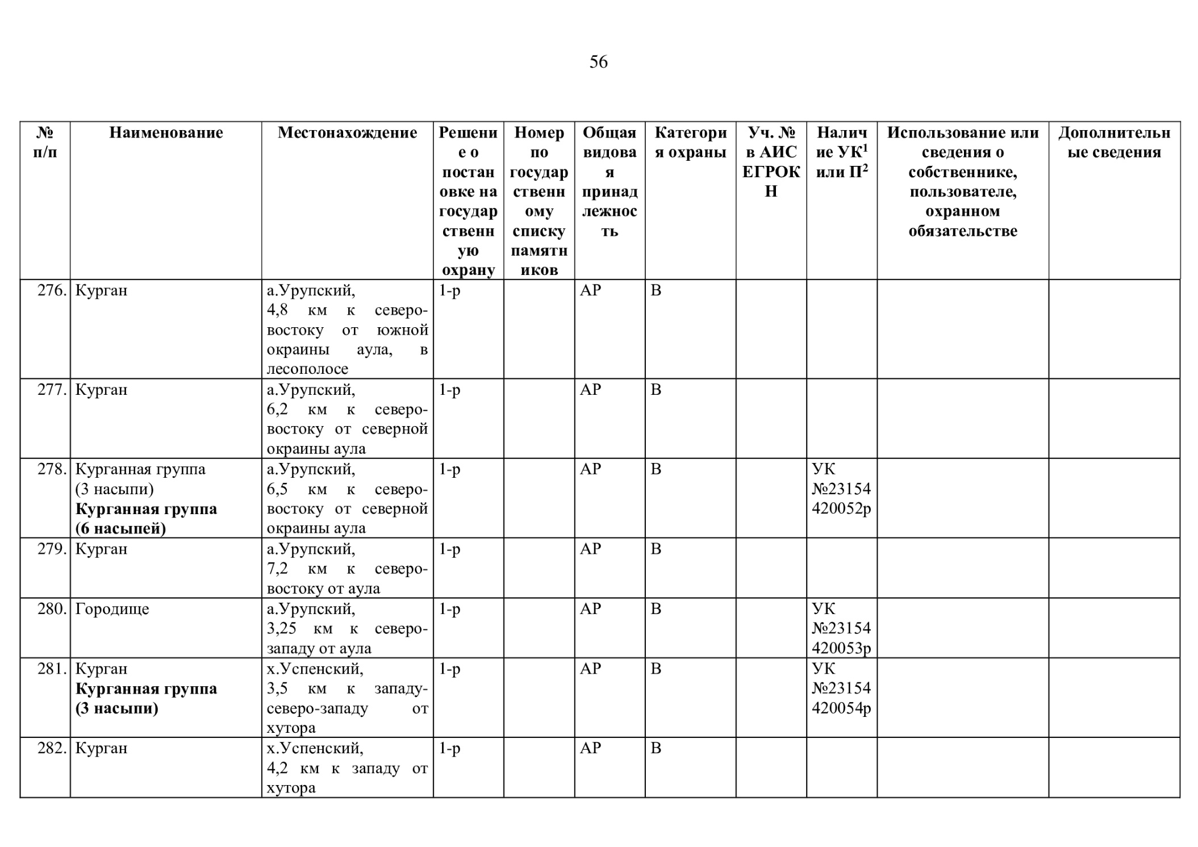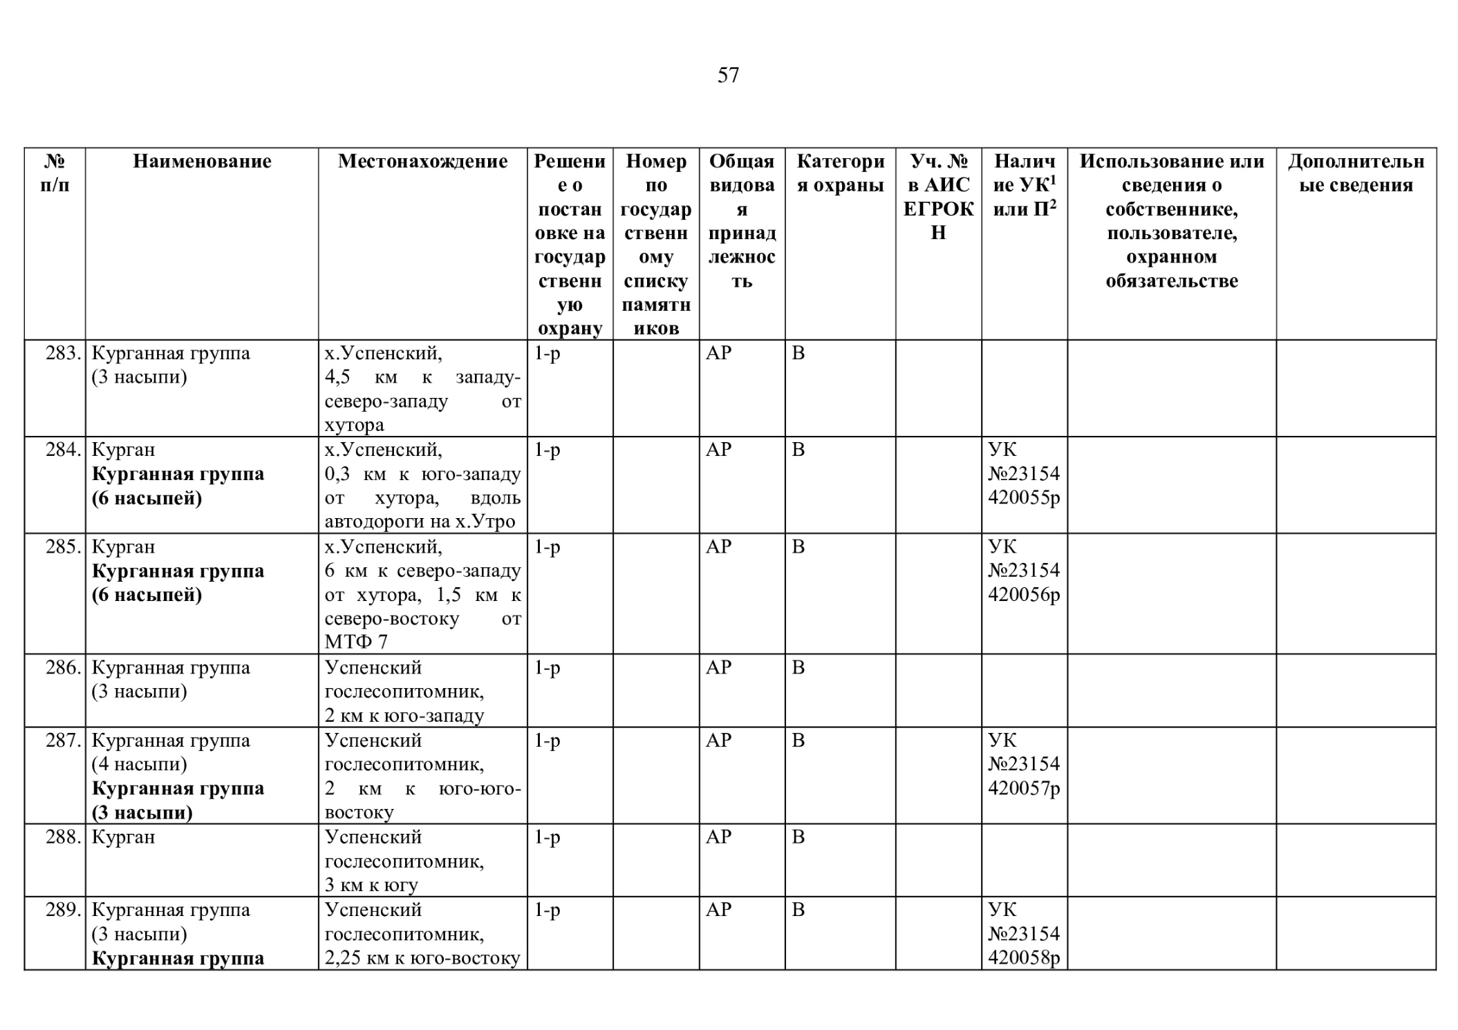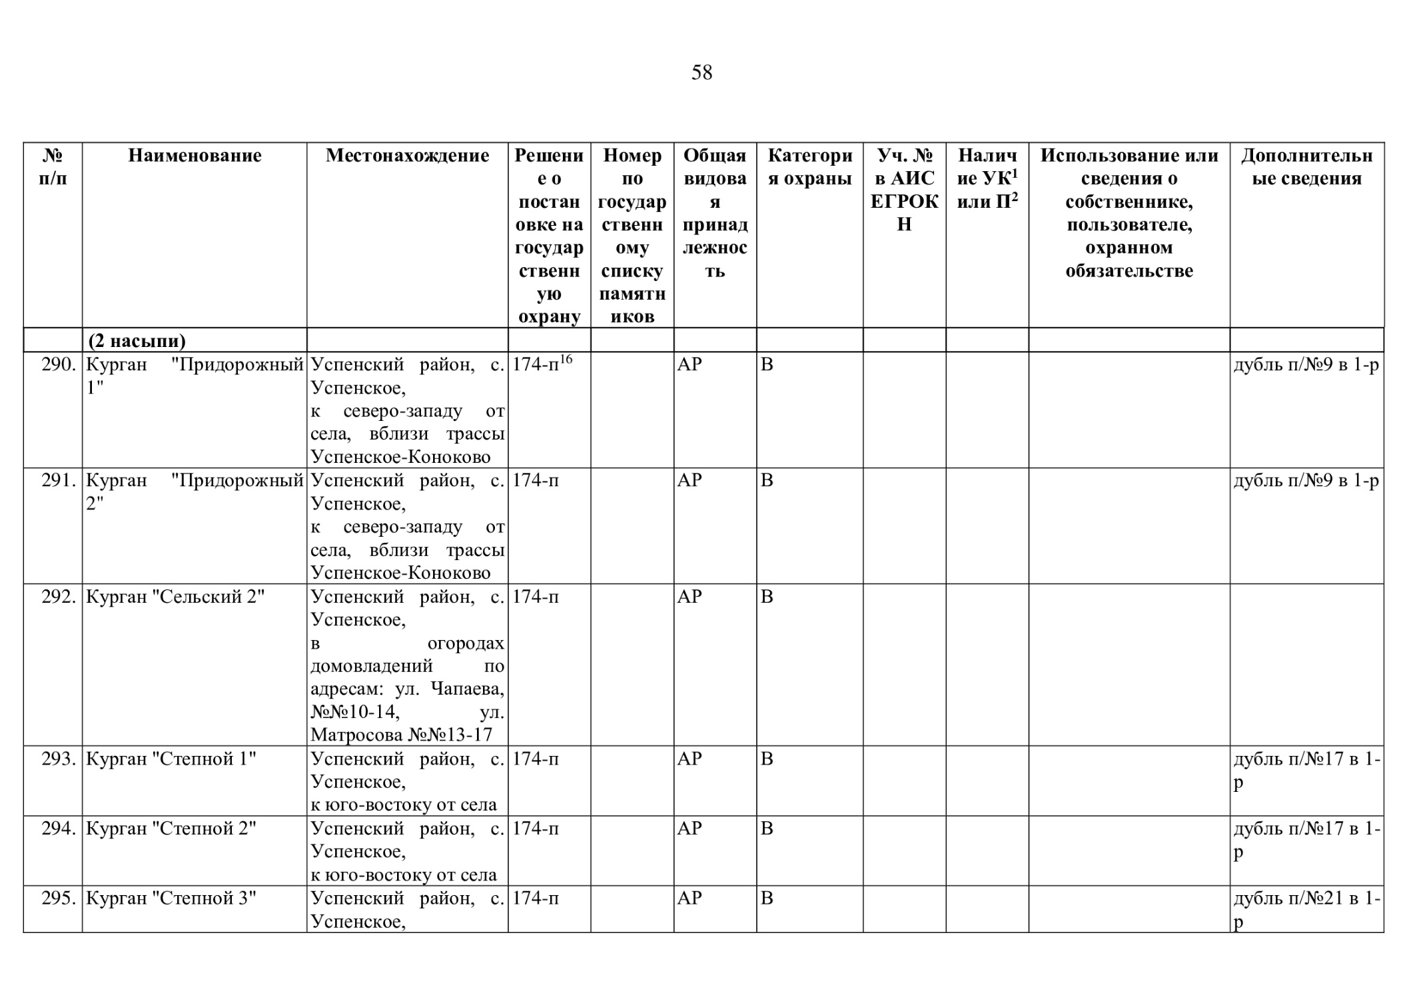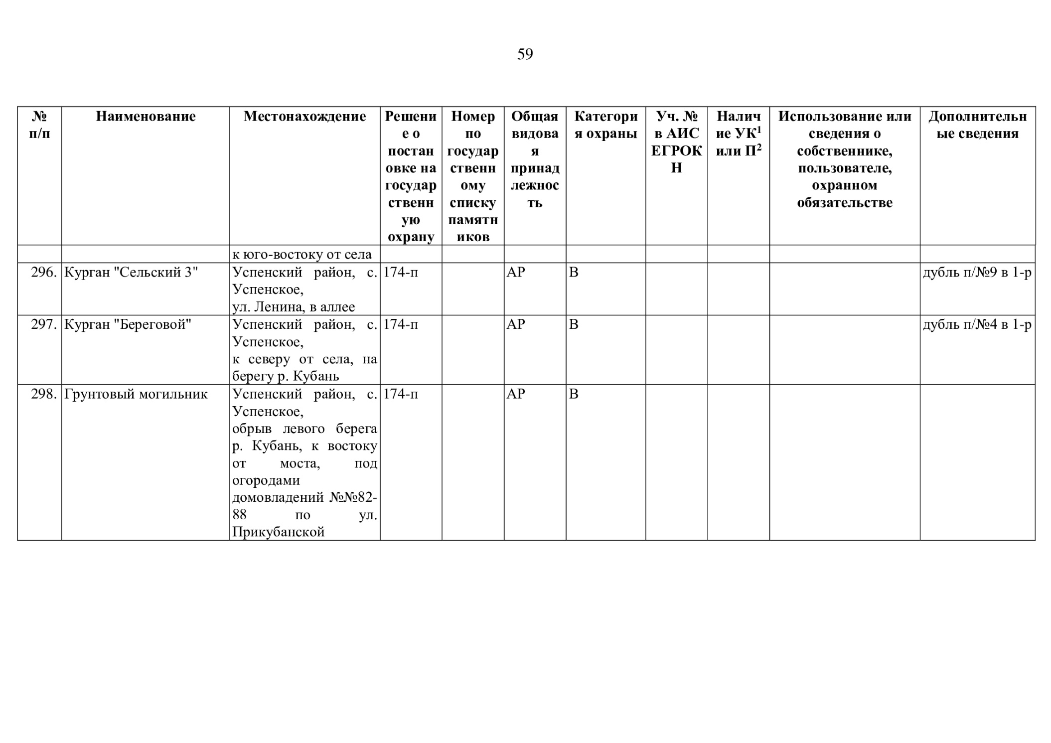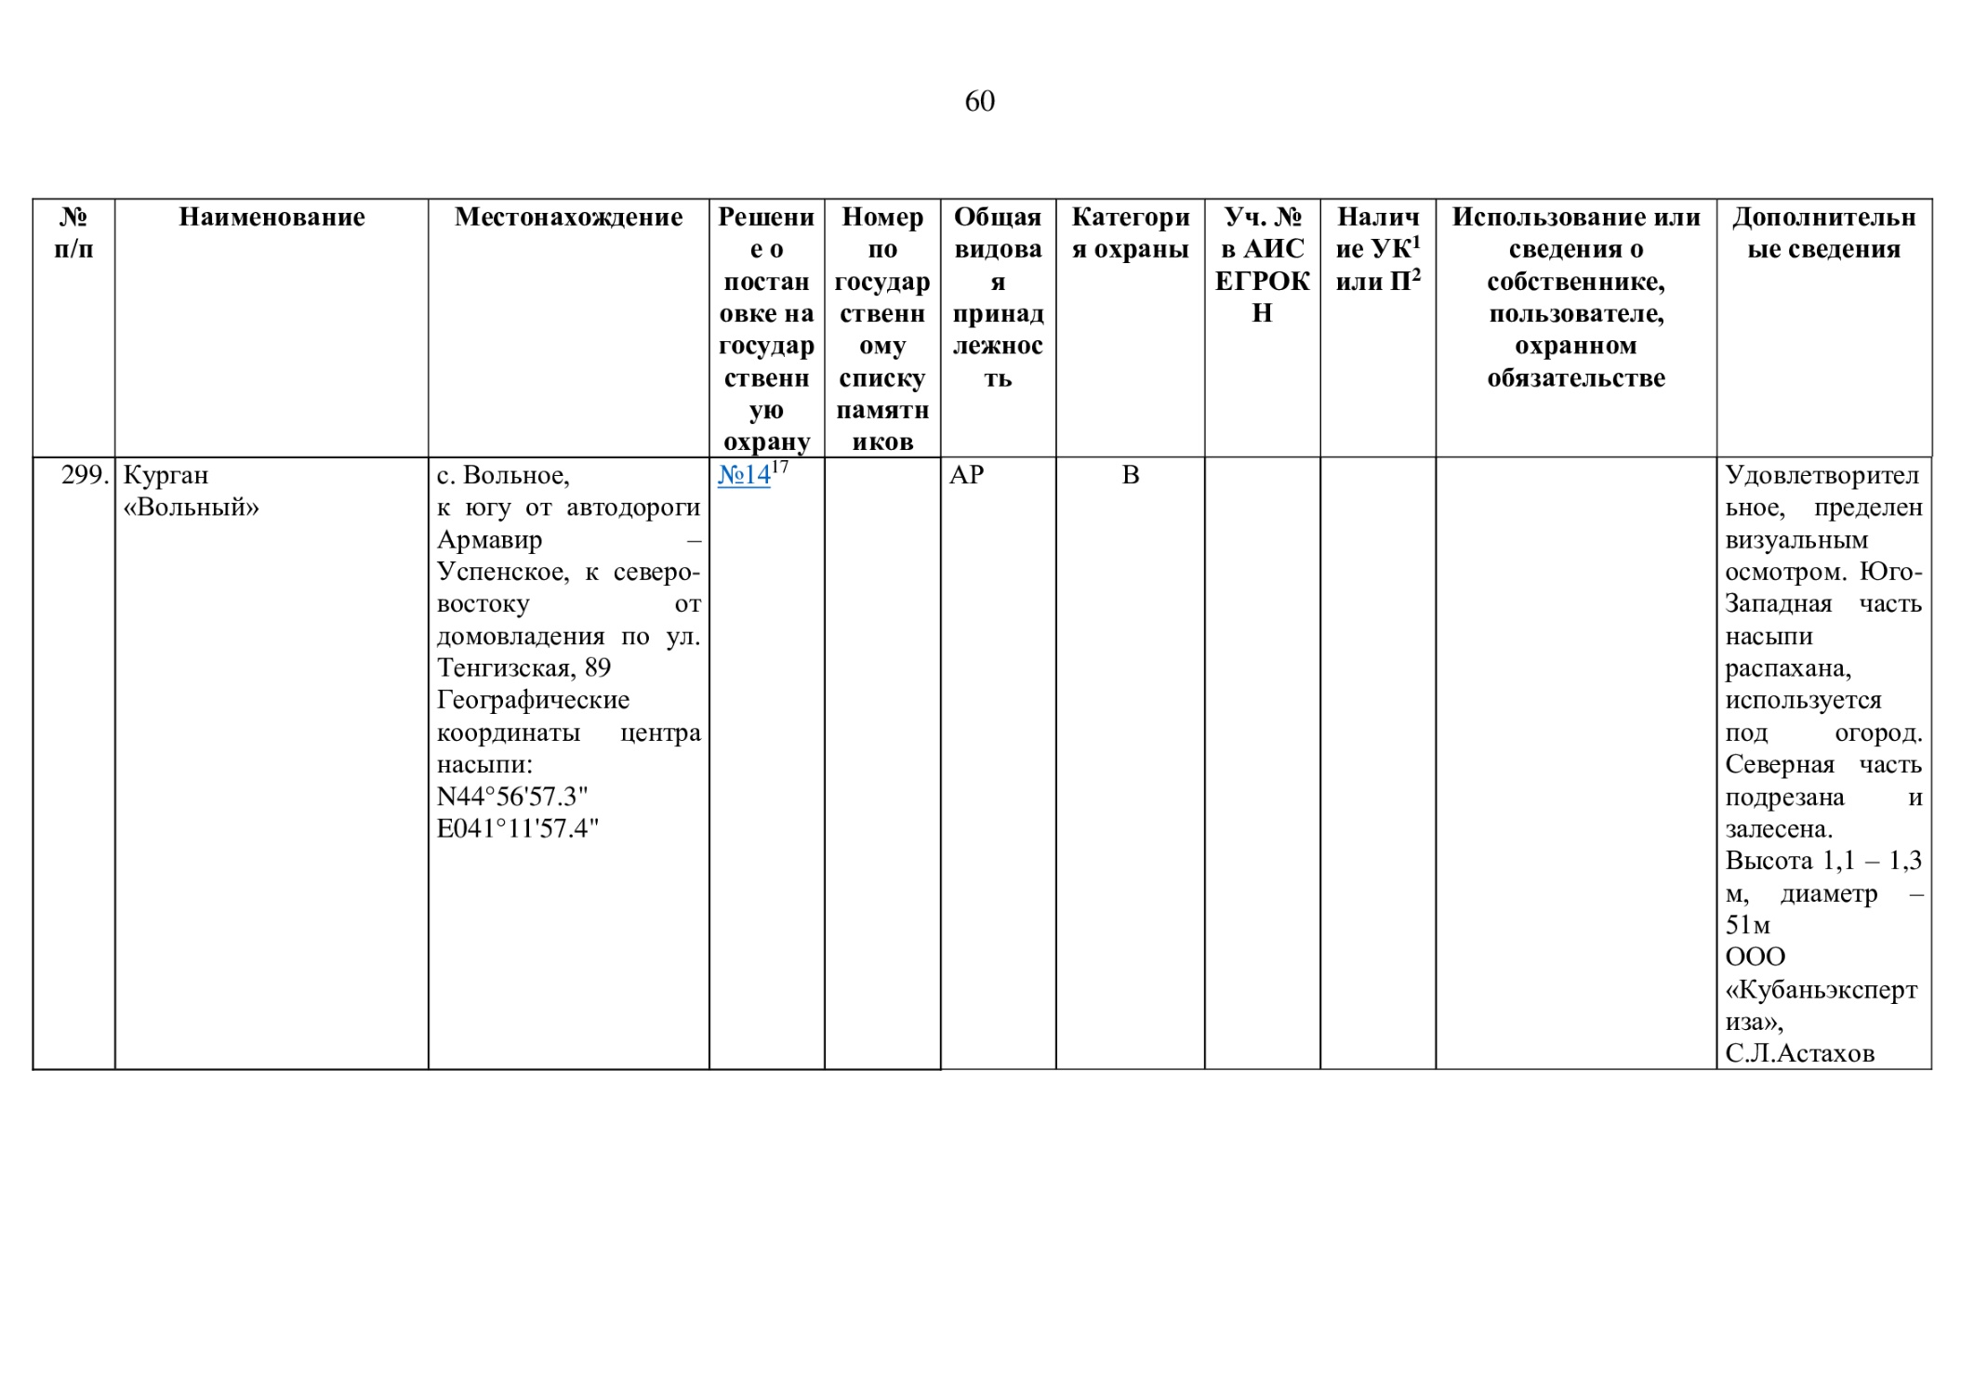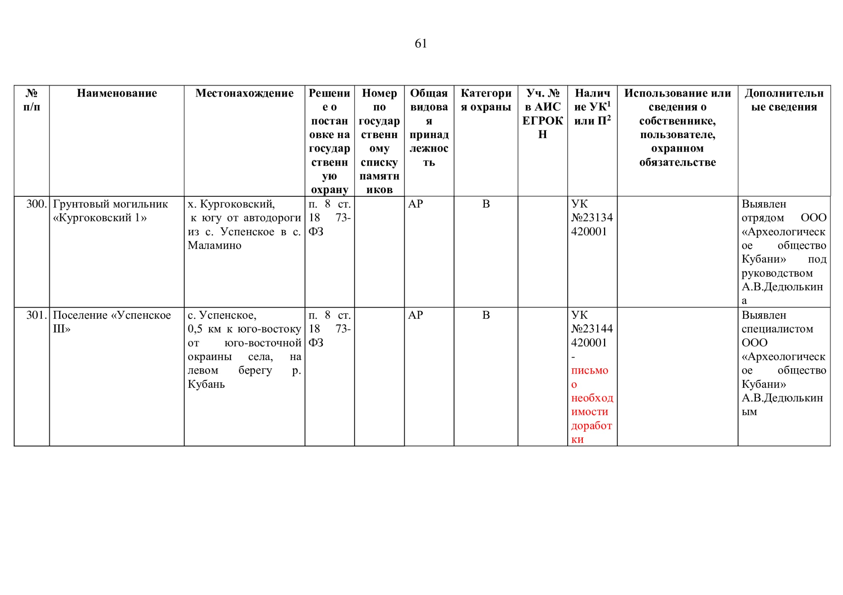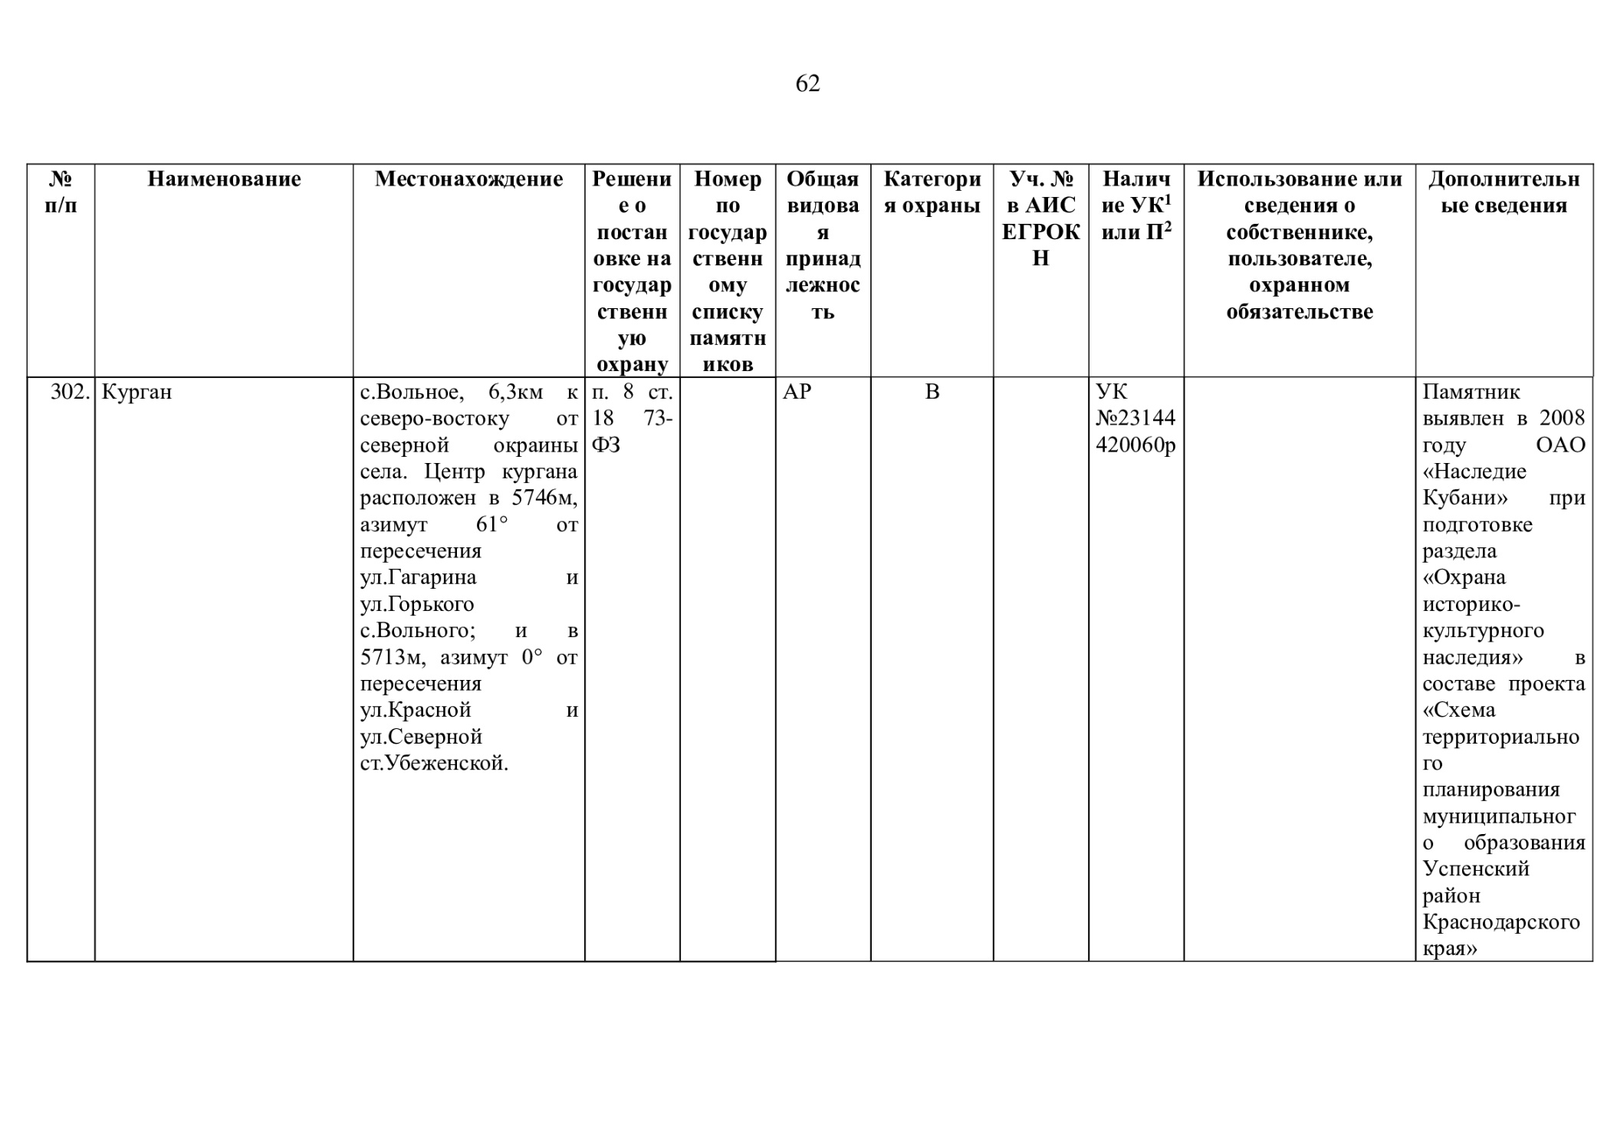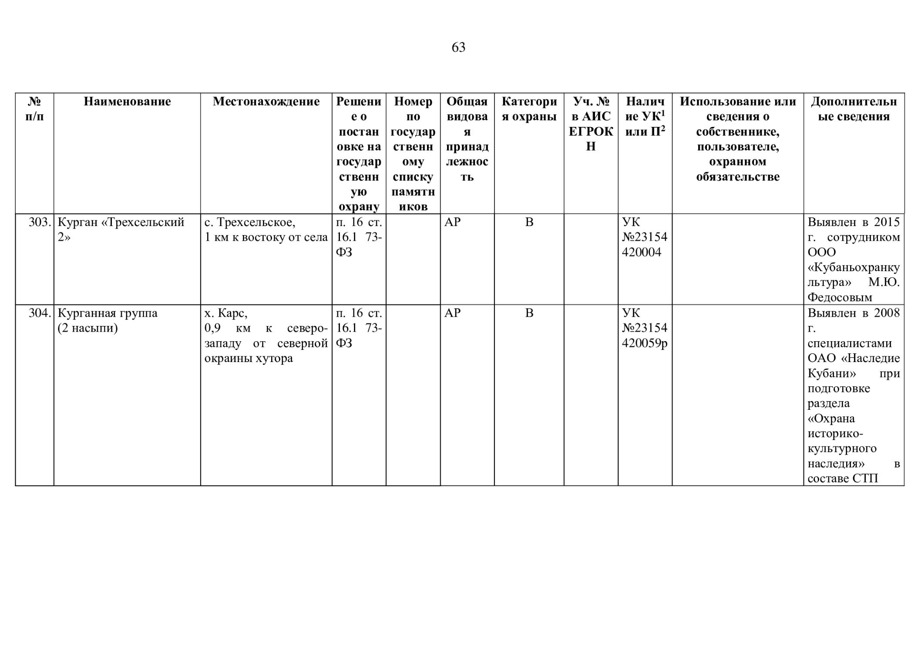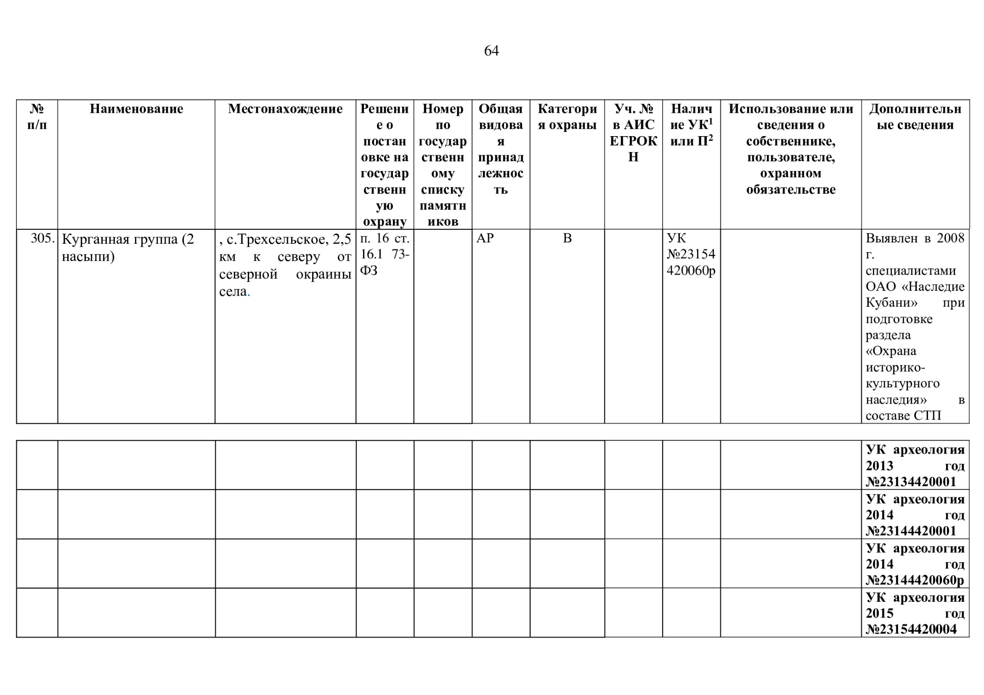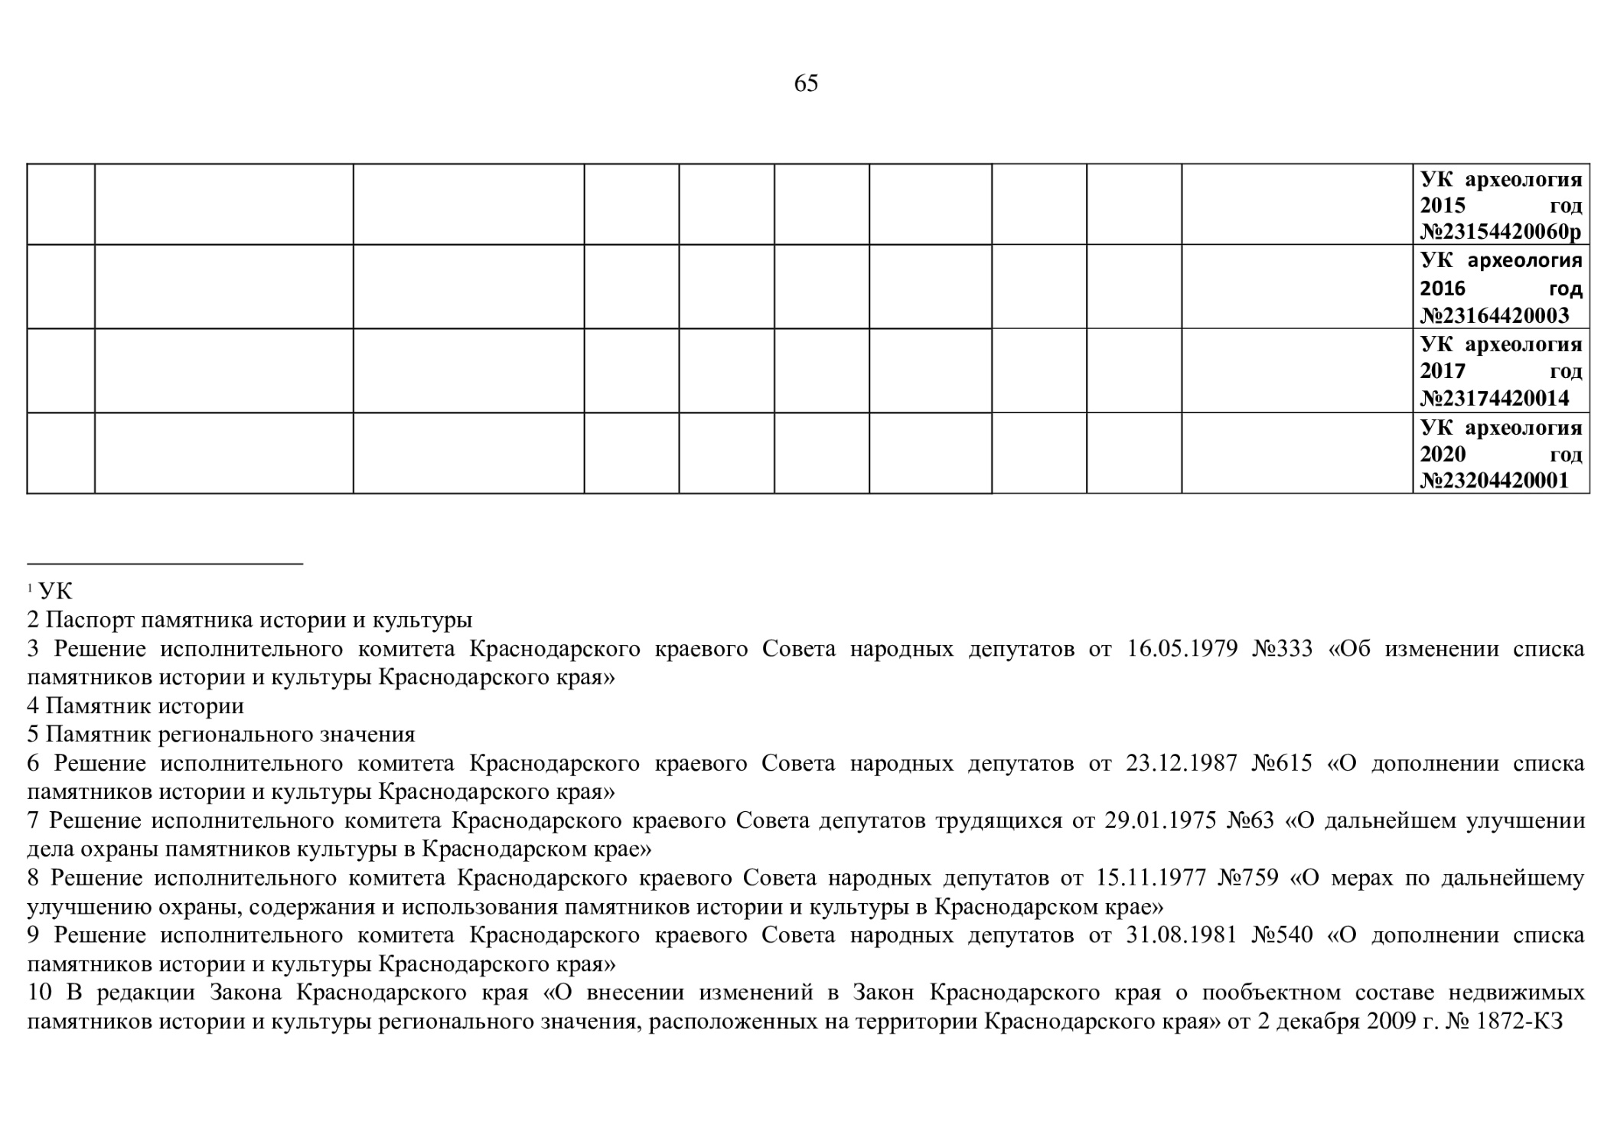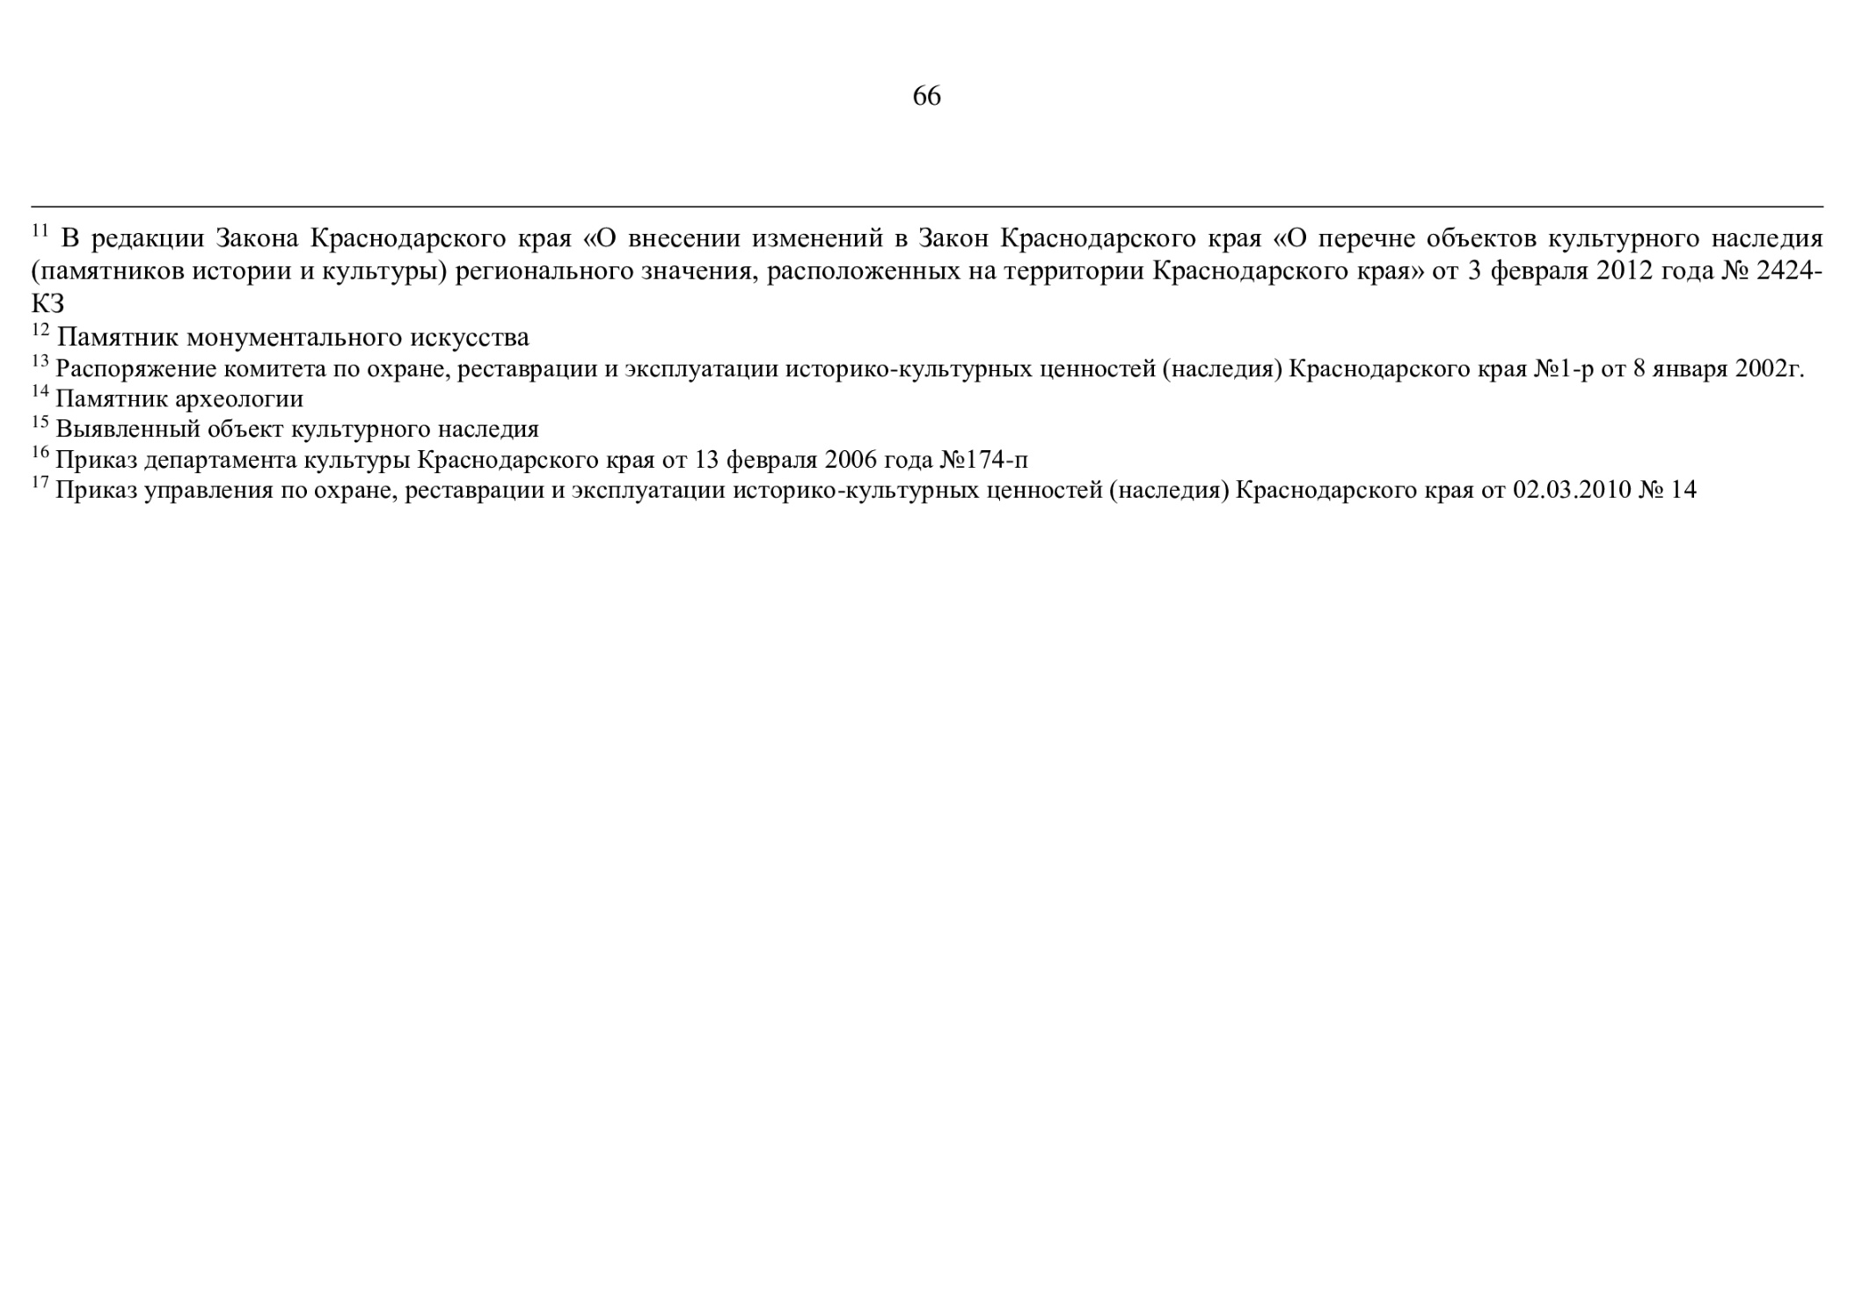

Приложение № 8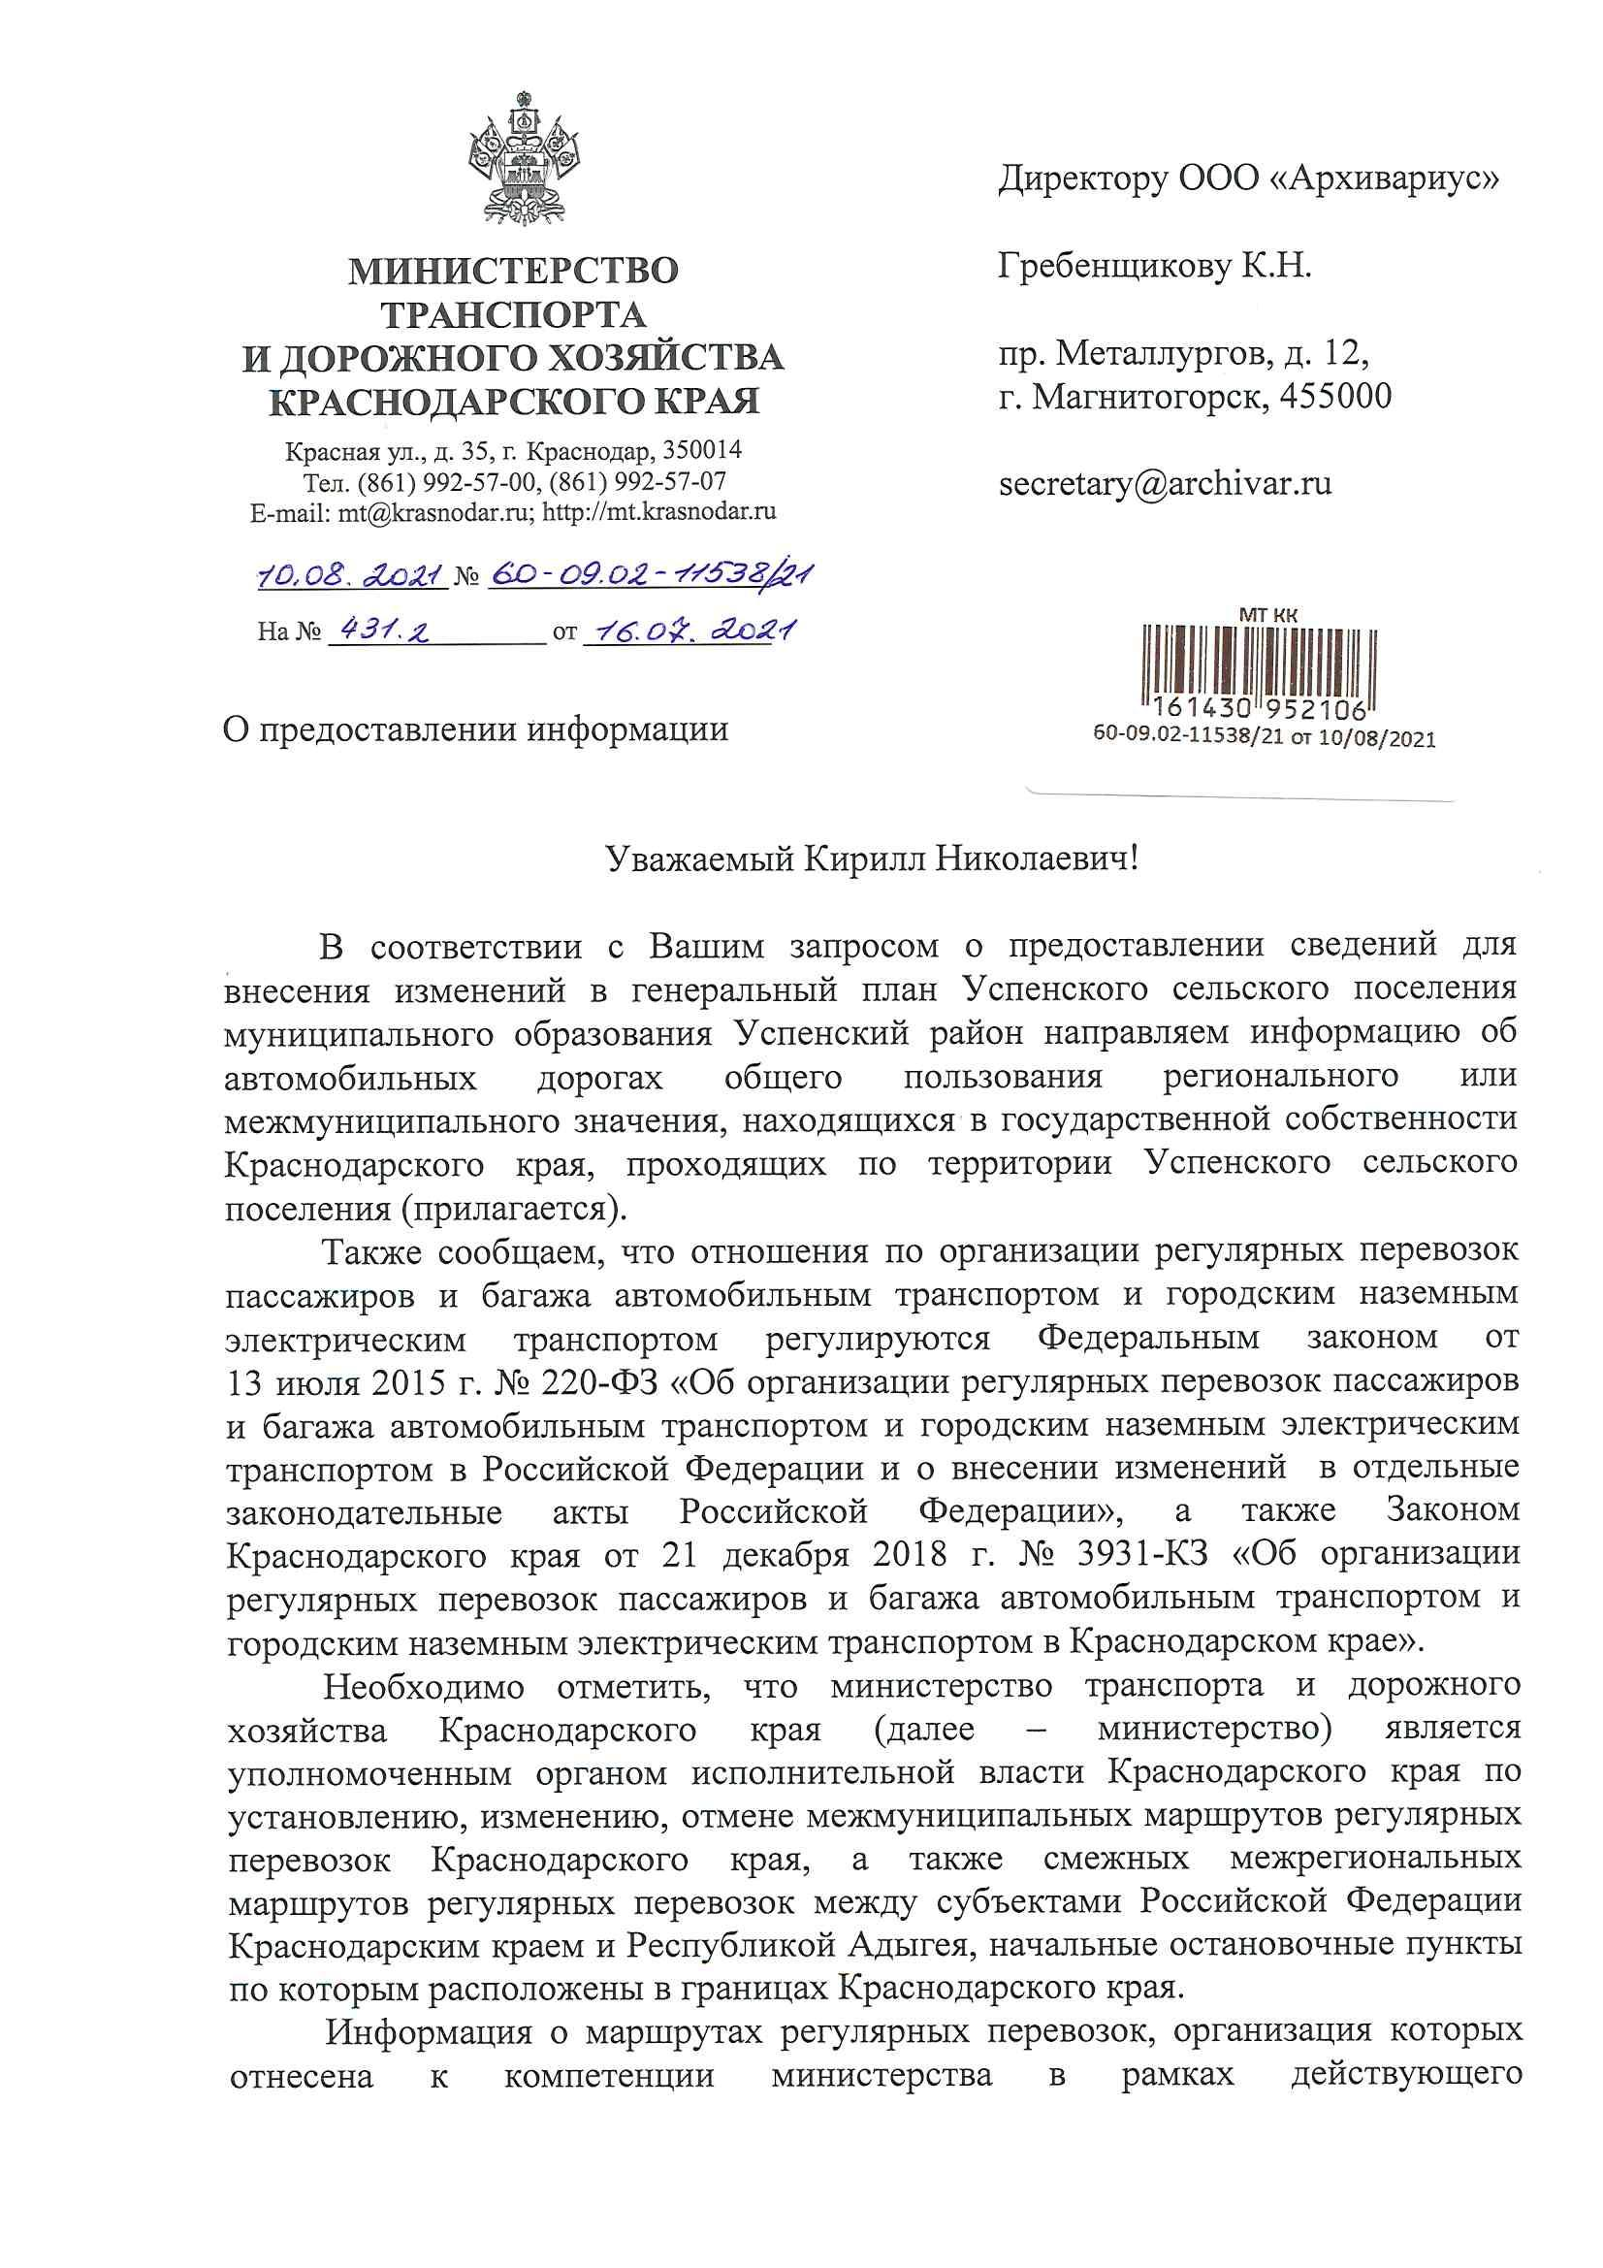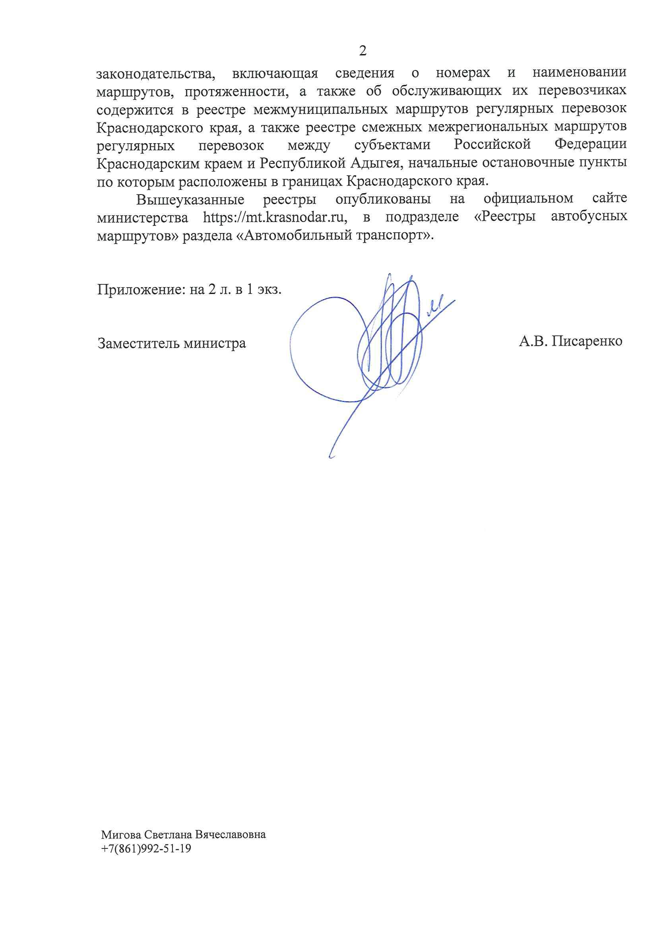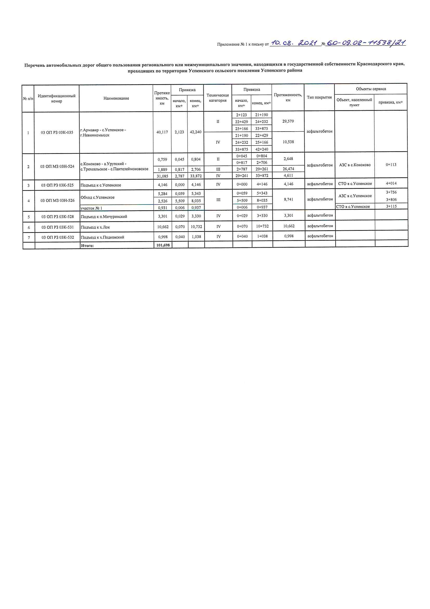
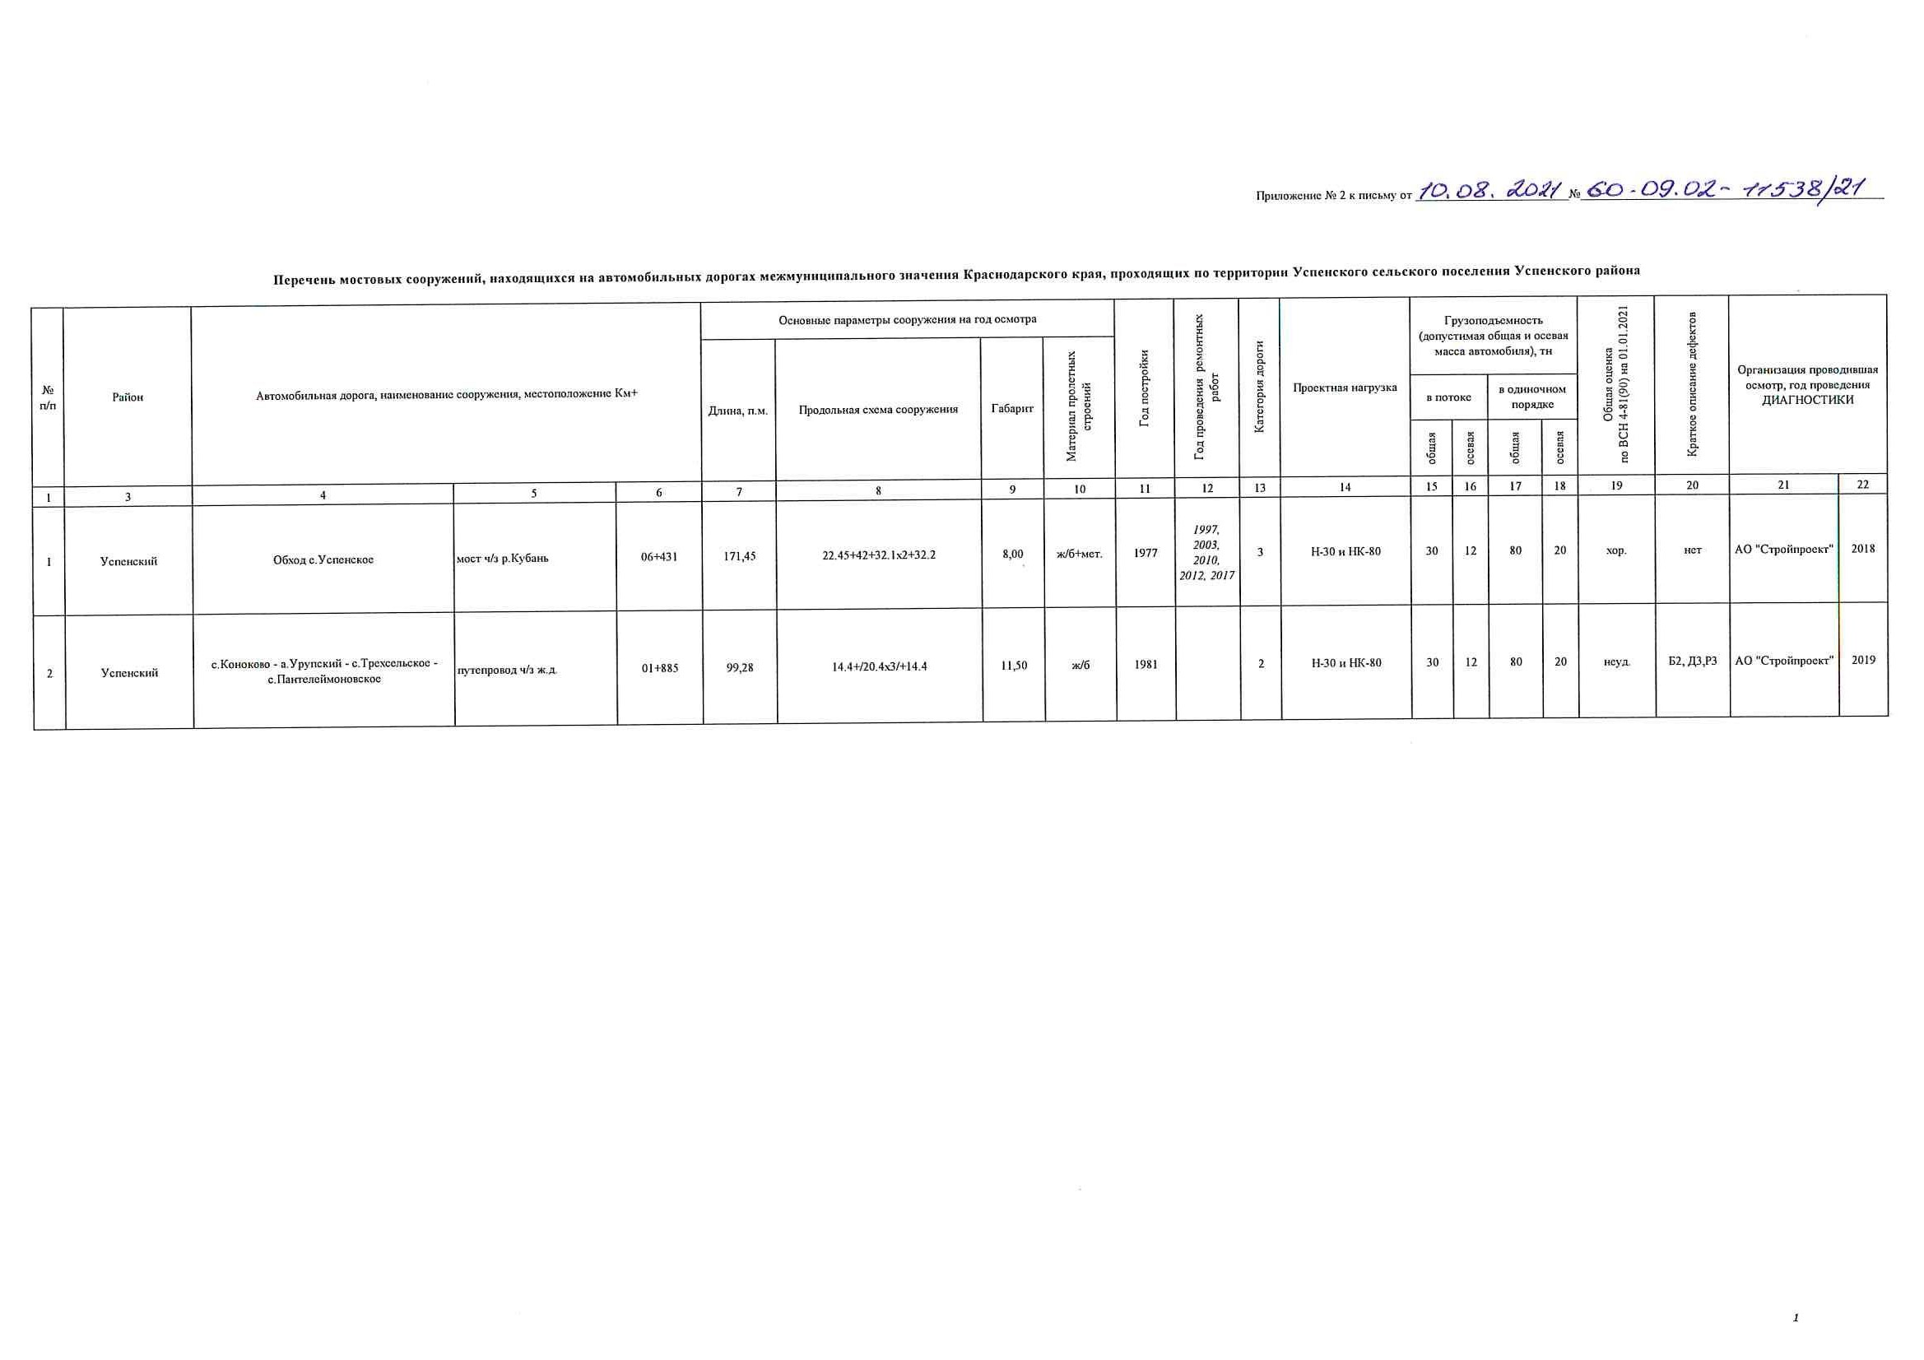
Приложение № 9
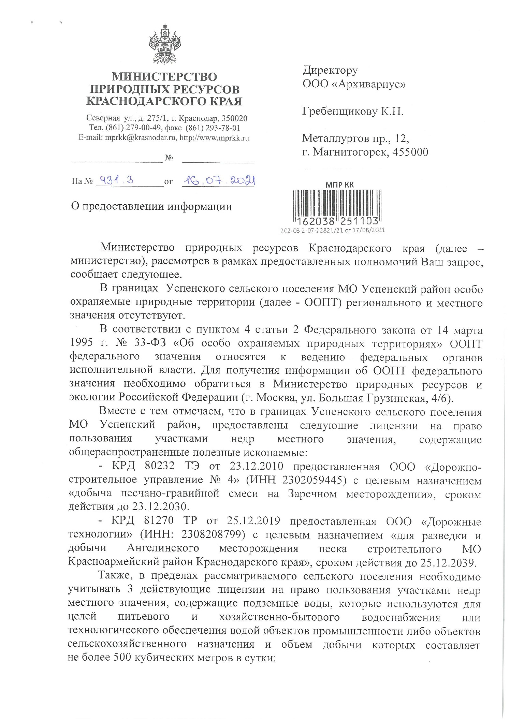
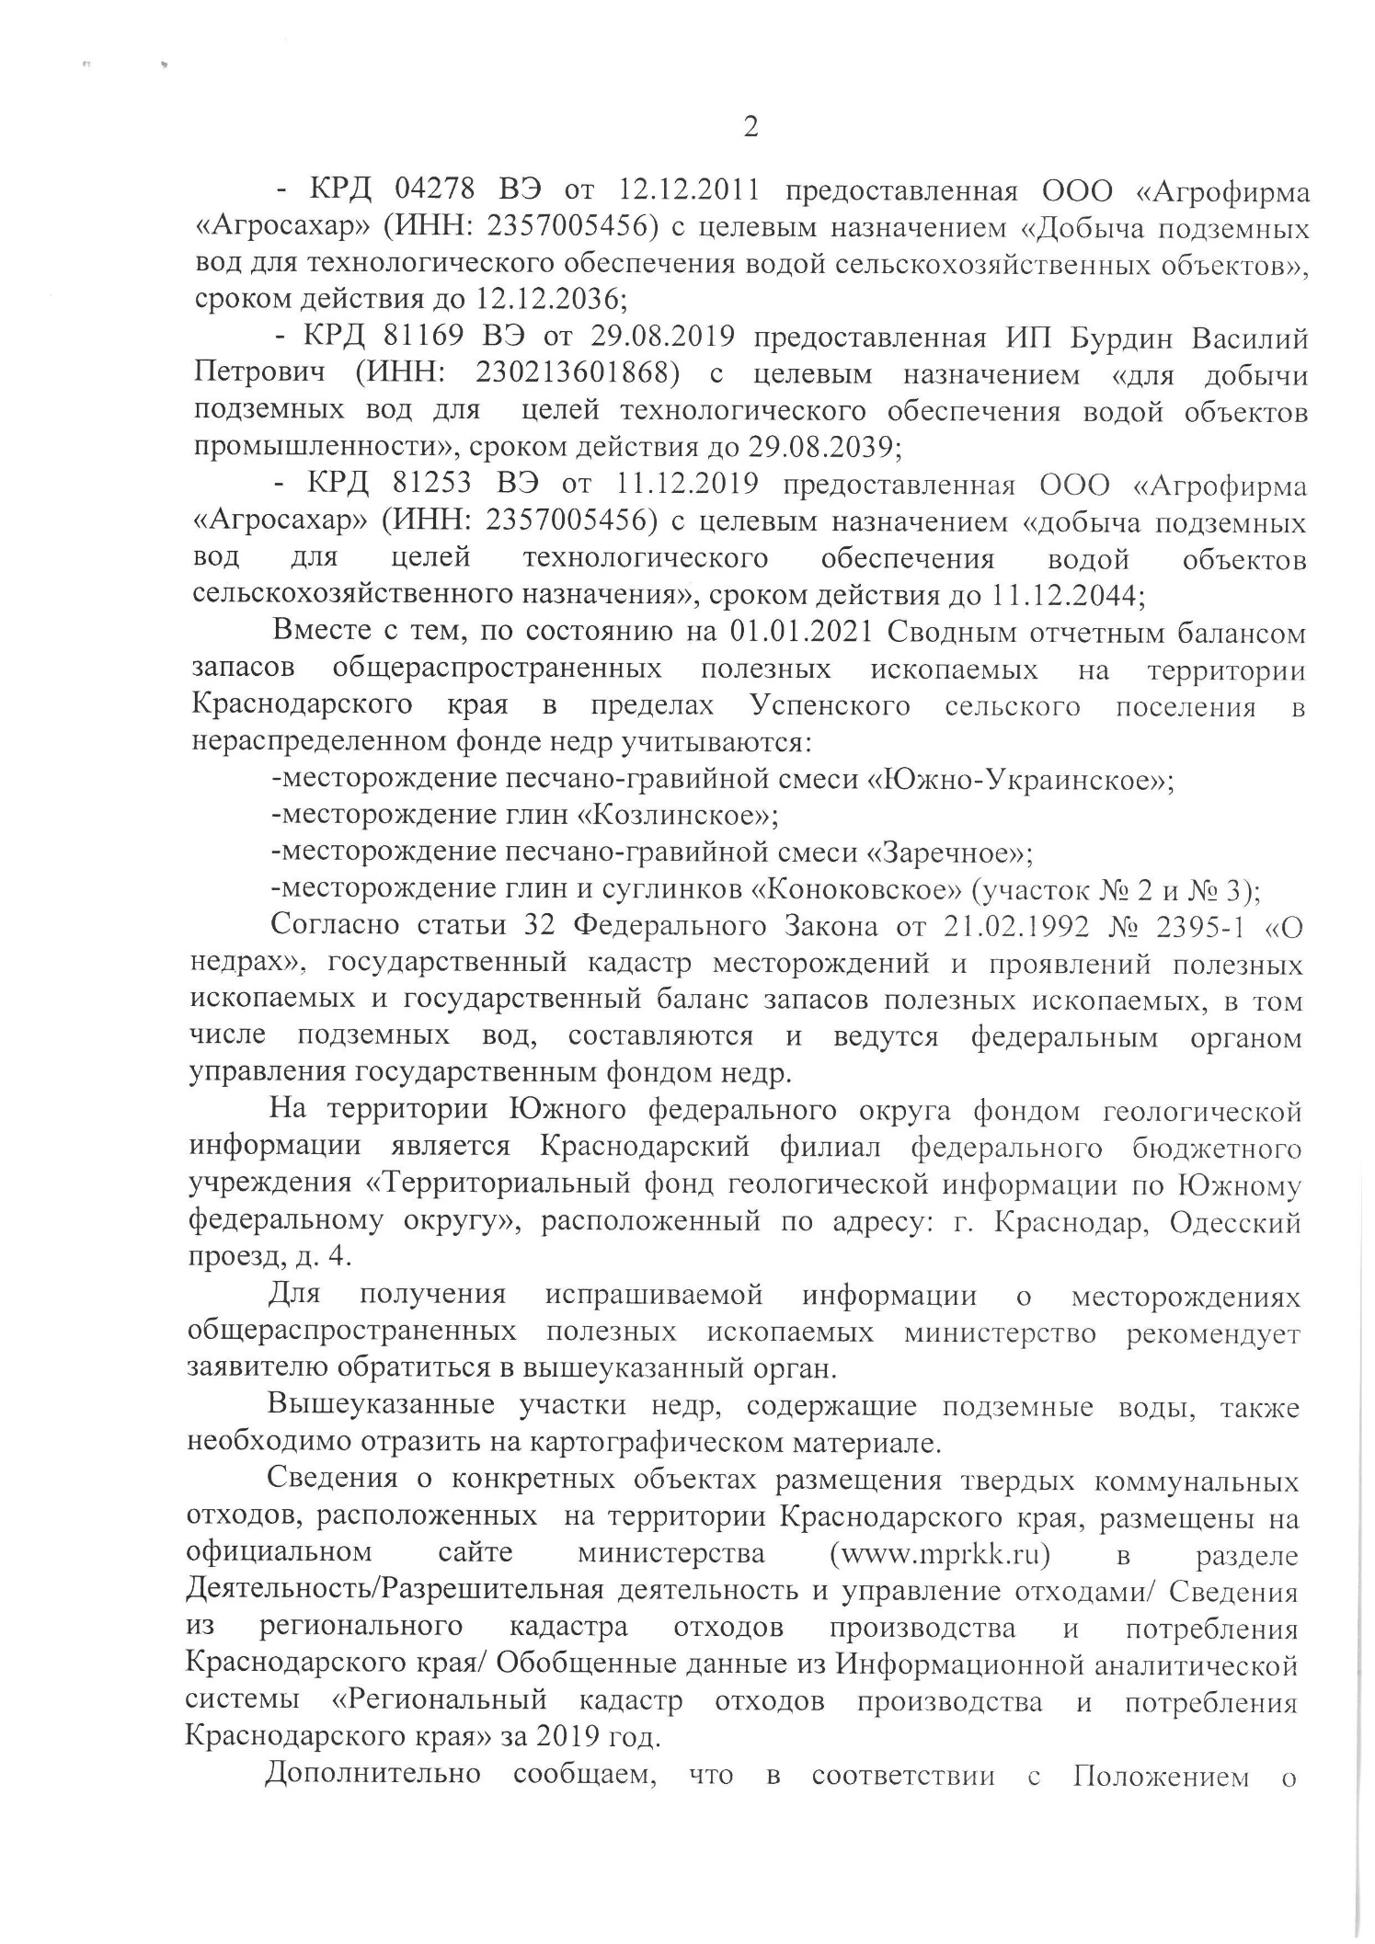
Приложение № 10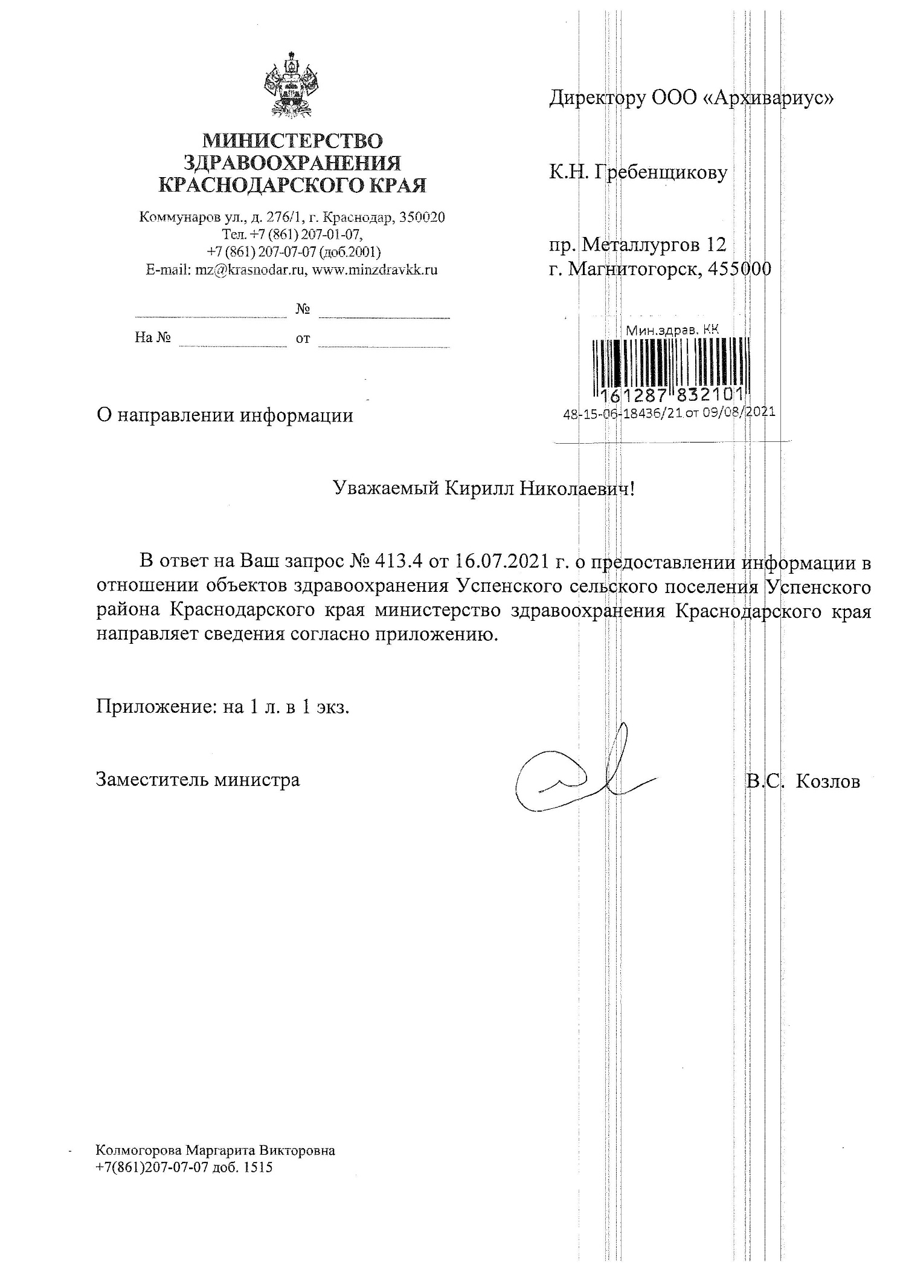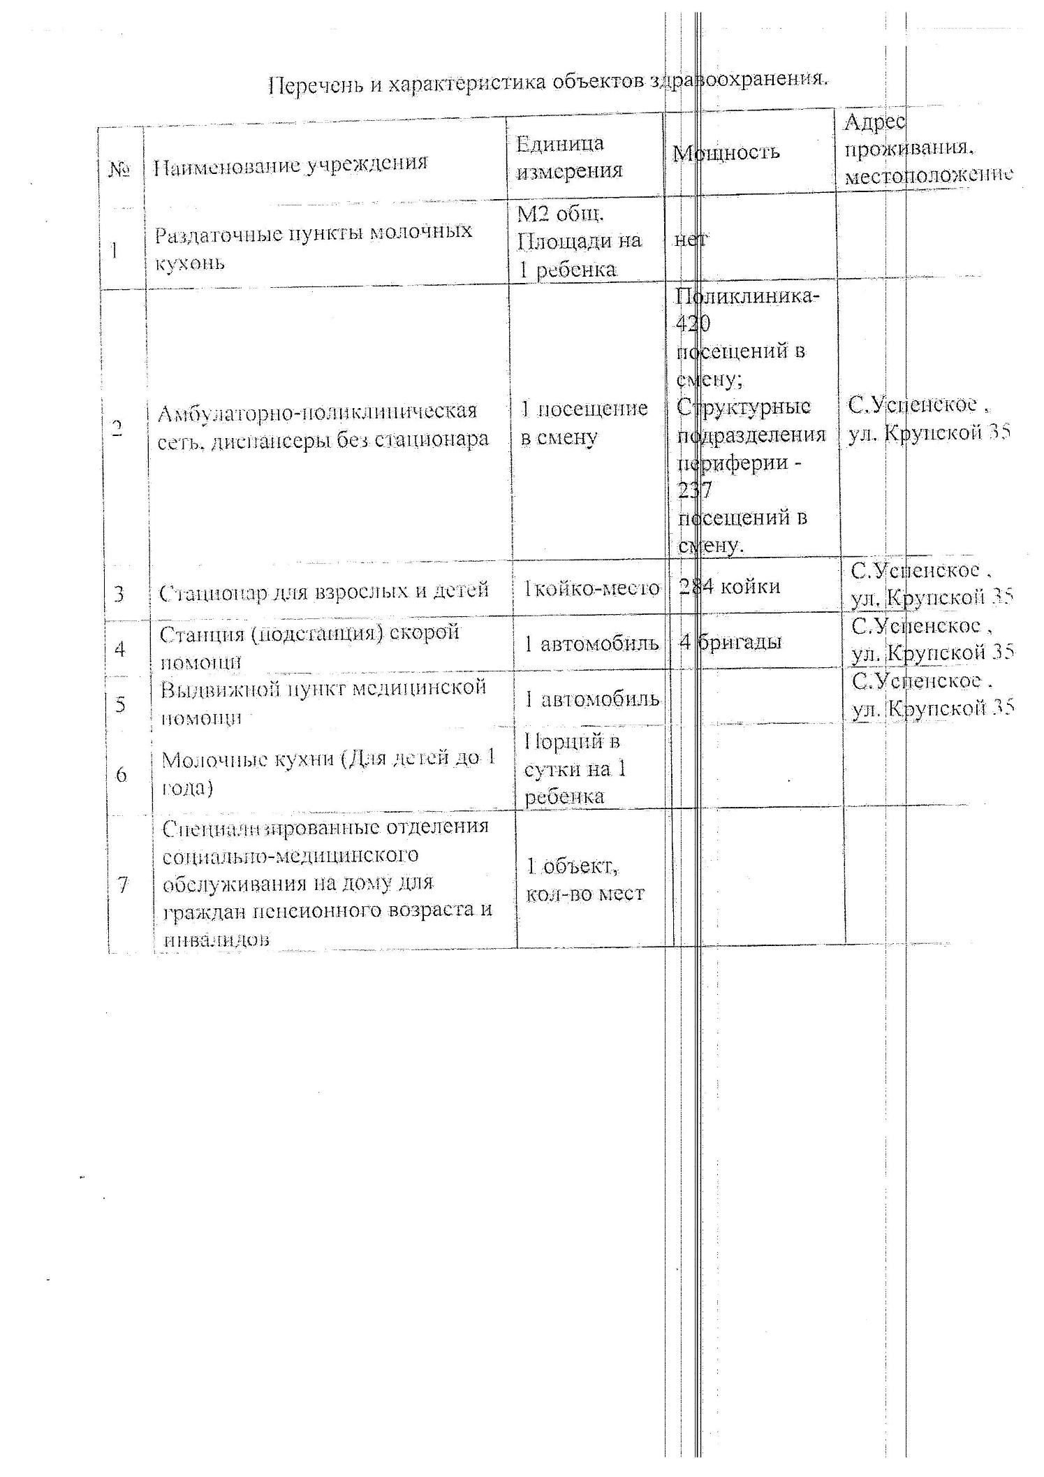
Приложение № 11
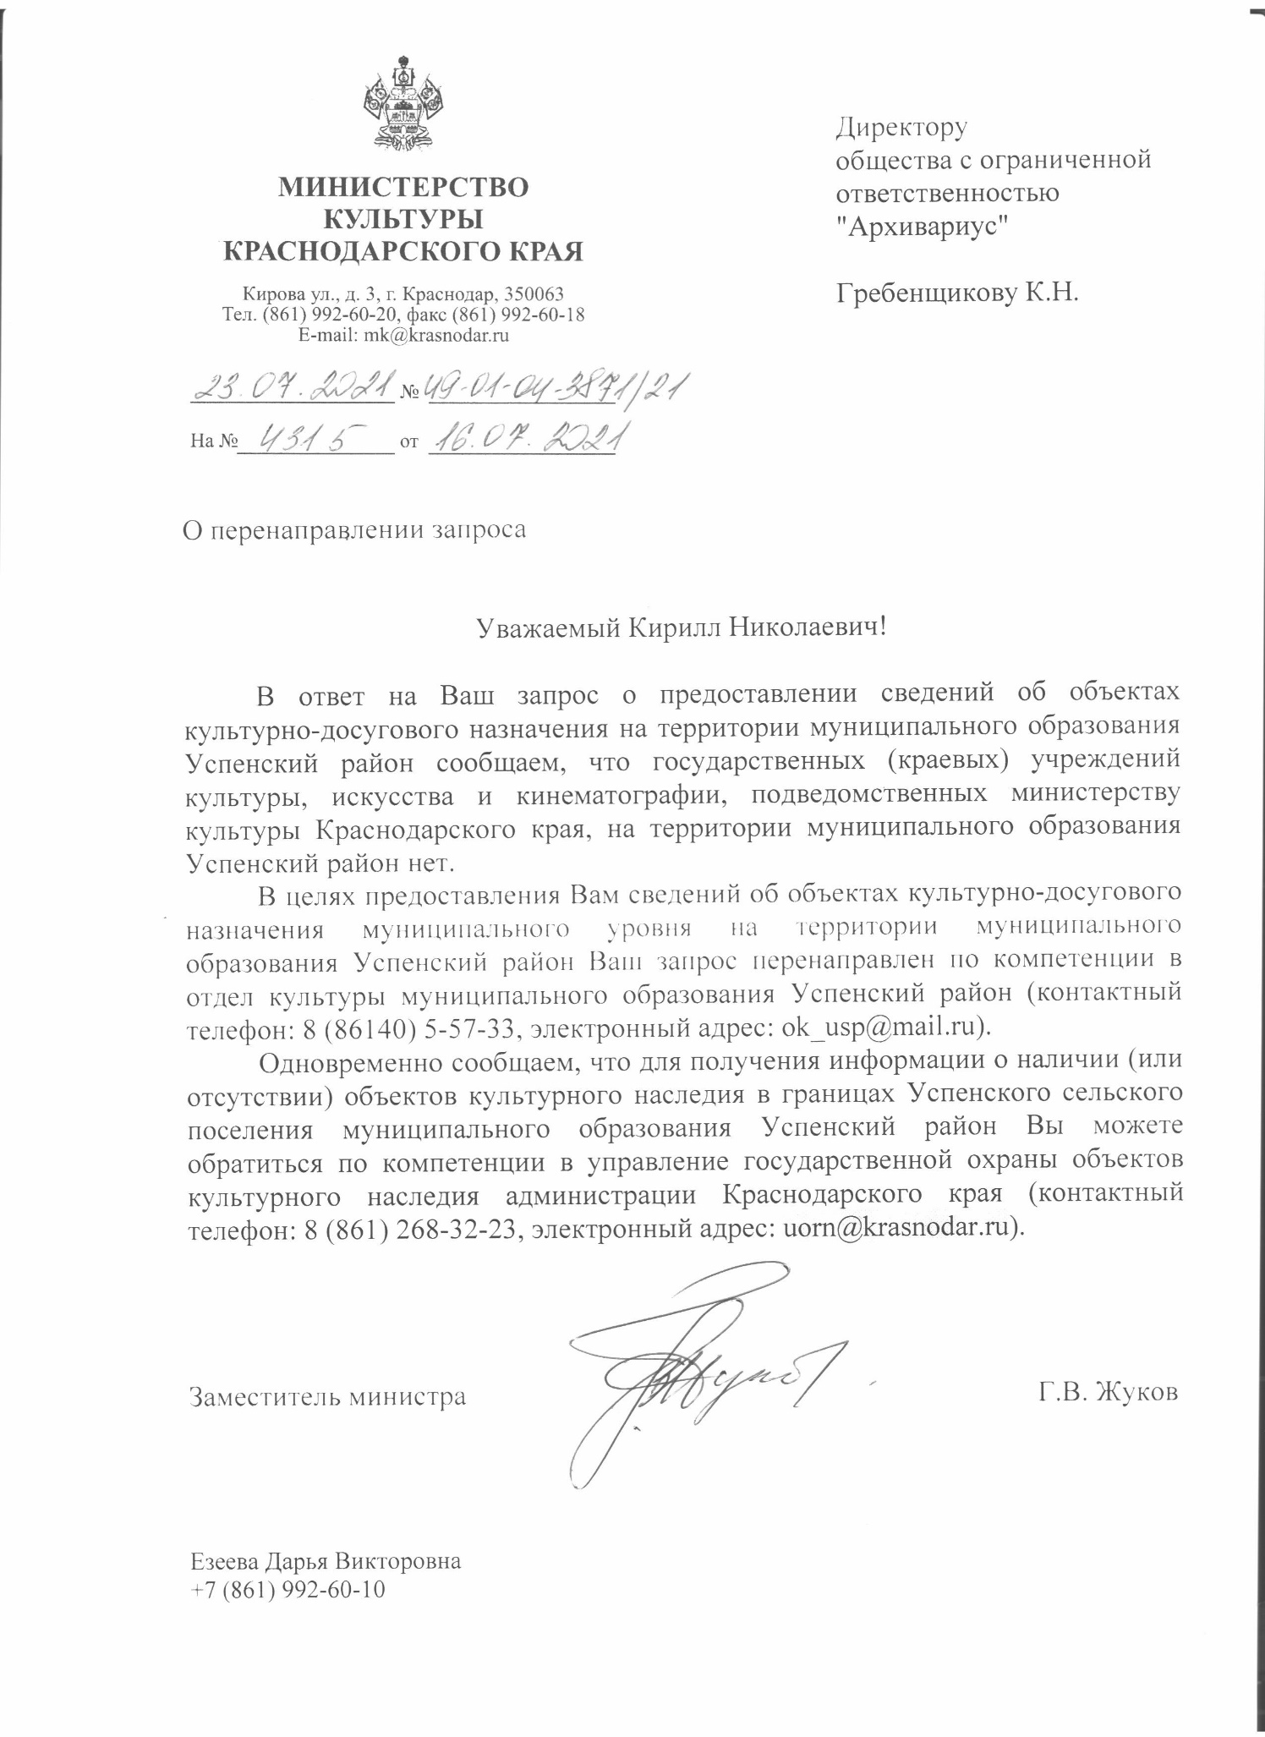

Приложение № 12 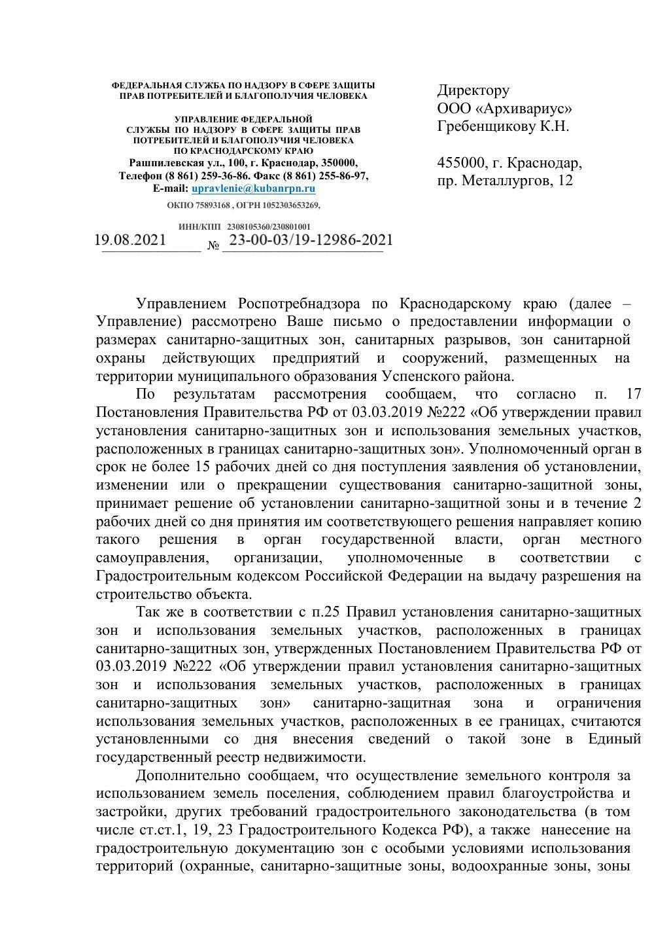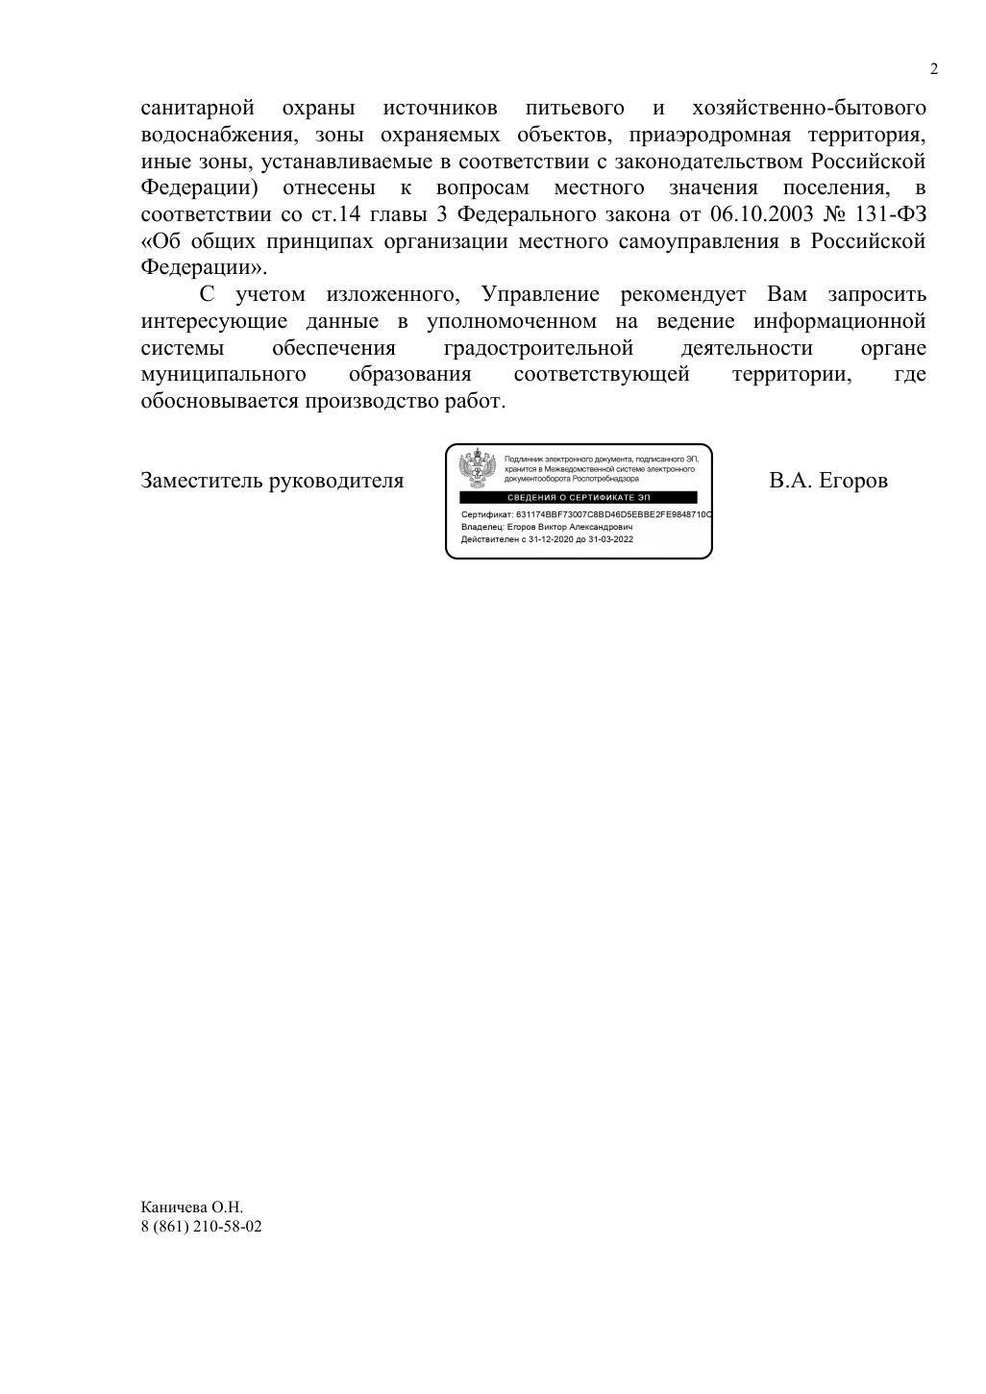
Приложение № 13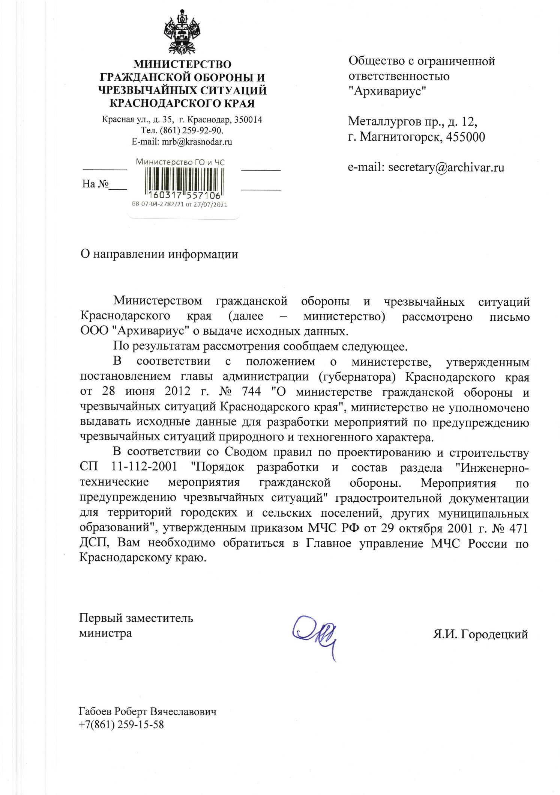
Приложение № 14